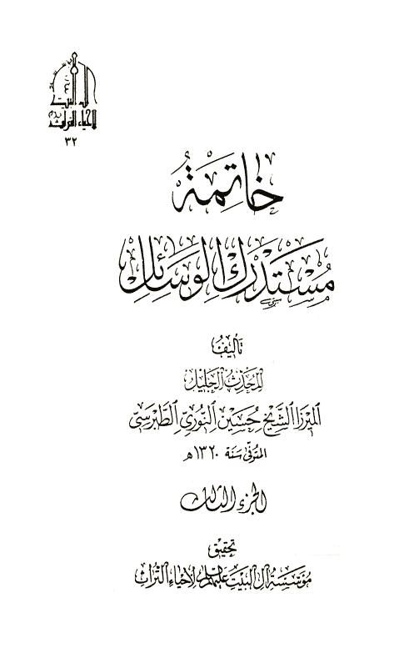



[من هنا تبدأ طرق المحقق الحلي]

يروي (1) عن جماعة من المشايخ العظام ، وفقهاء أهل البيت عليهم‌السلام :

الأول : والده الشيخ حسن. في الأمل : كان فاضلا ، عظيم الشأن (2).

عن والده : الشيخ أبي زكريا يحيى الأكبر بن الحسن بن سعيد الحلّي.

في الأمل : كان عالما محققا (3) :

وفي الرياض : كان من أكابر الفقهاء في عصره ، وقد نقل الشهيد في شرح الإرشاد في بحث قضاء الصلوات الفائتة عنه القول بالتوسعة ، قال : ومن المتأخرين القائلين بالتوسعة قطب الدين الراوندي ، ونصير الدين عبد الله بن حمزة الطوسي ، وسديد الدين محمود الحمصي ، والشيخ يحيى بن سعيد ـ جد

__________________

(1) اي الشيخ أبو القاسم نجم الدين جعفر بن الحسن بن يحيى بن سعيد الهذليّ الحلّي ، الملقب : بالمحقق على الإطلاق كما تقدم.

(2) أمل الآمل 2 : 80 / 223.

(3) أمل الآمل 2 : 345 / 1066.

الشيخين (1) نجم الدين ونجيب الدين ـ نقله عنه يحيى ـ يعني صاحب الجامع في مسألته في هذا المقام (2).

عن الشيخ الفقيه أبي محمّد عربي بن مسافر العبادي.

في المنتجب : فقيه صالح بالحلّة (3).

وفي مزار محمّد بن المشهدي : حدثنا الشيخ الأجل ، الفقيه العالم ، أبو محمّد عربي بن مسافر ، قراءة عليه بداره بالحلّة السيفيّة ، في شهر ربيع الأول سنة ثلاث وسبعين وخمسمائة (4). إلى آخره.

وفي الرياض : شيخ جليل كبير من أصحابنا رضي الله عنهم (5).

وفي الأمل : فاضل جليل ، فقيه عالم ، يروي عن تلامذة الشيخ أبي علي الطوسي كالياس بن هاشم وغيره ، يروي الصحيفة الكاملة عن بهاء الشرف بالسند المذكور في أوّلها (6).

وقال الشيخ البهائي في حاشية أربعينه : العبادي ـ بفتح العين المهملة ـ منسوب إلى عبادة ، اسم قبيلة (7).

وهذا الشيخ يروي عن جماعة.

(أ) ـ الشيخ الجليل عماد الدين الطبري ، صاحب بشارة المصطفى ،

__________________

(1) في المخطوط والحجريّة : الشيخ ، وما أثبتناه من غاية المراد والرياض.

(2) غاية المراد ونكت الإرشاد : 16 ، رياض العلماء 5 : 343.

(3) فهرس منتجب الدين : 136 / 304.

(4) مزار المشهدي : 820.

(5) رياض العلماء 3 : 310.

(6) أمل الآمل 2 : 169 / 501.

(7) أربعين البهائي : لم نعثر عليه فيه.

ويأتي في مشايخ السيد محيي الدين بن زهرة (1).

(ب) ـ الشيخ الأمين حسين بن طحال ، ويأتي في مشايخ ابن نما (2).

(ج) ـ الشيخ الفقيه الجليل أبو عبد الله الحسين ابن الشيخ جمال الدين هبة الله بن الحسين بن رطبة السوراوي ، كان من أكابر مشايخ أصحابنا.

عن الشيخ الأجل أبي علي ابن شيخ الطائفة أبي جعفر الطوسي رحمه‌الله.

(د) ـ الشيخ أبي محمّد إلياس (3) بن محمّد بن هشام الحائري ، العالم ، الفاضل ، الجليل.

عن الشيخ أبي علي الطوسي.

الثاني : السيد الامام العالم النحرير المعظّم ، محيي (4) الملّة والدين ، أبو حامد نجم الإسلام محمّد بن أبي القاسم عبد الله بن علي بن زهرة الحلبي ، صاحب كتاب الأربعين ، الذي ألّفه في حقوق الإخوان ، ومنه نقل الشهيد الثاني في رسالة كشف الريبة رسالة الصادق عليه‌السلام إلى النجاشي والي

__________________

(1) يأتي في صفحة : 13.

(2) يأتي في صفحة : 19.

(3) لم يذكر للشيخ عربي بن مسافر من المشايخ في المشجرة سوى الأخير ، فراجع.

(4) ذكره في المشجرة باسم : السيد محيي الدين الحسيني صاحب الأربعين. وذكر له ثلاثة مشايخ وهم :

1 ـ ابن حمزة.

2 ـ ابن شهرآشوب.

3 ـ ابن البطريق.

وهنا أضاف ثلاثة آخرين.

الأهواز (1) وعندنا نسخة منه بخط الشيخ الجباعي ، نقله عن خط الشهيد رحمه‌الله وكانت امّه بنت الشيخ الفقيه محمّد بن إدريس (2) ، كما صرّح هو في بعض إجازاته :

يروي عن جماعة :

أ ـ رشيد الدين بن (3) شهرآشوب المازندراني ، الآتي ذكر اسمه الشريف إن شاء تعالى (4).

ب ـ عمّه الأكرم ، السيد عزّ الدين أبو المكارم حمزة بن علي بن زهرة الحسيني الحلبي ، الفقيه الجليل المعروف ، صاحب الغنية وغيرها ، المتولّد في الشهر المبارك سنة إحدى عشرة وخمسمائة ، المتوفى سنة خمس وثمانين وخمسمائة ، هو وأبوه وجدّه وأخوه وابن أخيه من أكابر فقهائنا ، وبيتهم بيت جليل بحلب.

قال في القاموس : وبنو زهرة شيعة بحلب (5).

ونقل القاضي في المجالس عن تاريخ ابن كثير الشامي ، أنّ في سنة سبع وخمسمائة (6) لمّا فرغ الملك صلاح الدين أيوب من مهمّ ولاية مصر ، واطمأن من

__________________

(1) كشف الريبة : 122 ـ 131.

(2) هنا حاشية لشيخنا الطهراني :

نقل عن خط ابن إدريس أنّه بلغ الحلم سنة 558 ، وذكر السيد محيي الدين أنّه قرأ على عمّه حمزة بن زهرة سنة 584 ـ قبل بلوغه العشرين ـ فكيف تكون أمّه بنت ابن إدريس؟ ولعلّ ما يأتي على ظهر الصفحة ، في السطر الثالث [ ] من ضمير هو راجع إلى المفيد.

(3) رواية كل منهما عن الأخر بنحو التدبيج كما يظهر من المشجرة.

(4) يأتي في صفحة : 57.

(5) القاموس المحيط 2 : 43.

(6) حاشية أخرى للشيخ الطهراني :

ولم يفطن واحد منهم إلى أن ولادة صلاح الدين الأيوبي كانت سنة 532 ، ولكن الخطأ نشأ من التاريخ ، فإنّ ابن كثير ذكر هذا في حوادث سنة 570 لا سنة 507 ، راجع التفاصيل في البداية والنهاية : 12 / 289 ، ولكنه ذكر فيه : وان تكون عقودهم وانكحتهم إلى الشريف أبي

أمره ، توجّه إلى أخذ بلاد الشام ، وجاء منها إلى حلب ، ونزل بظاهر حلب ، واضطرب والي حلب من ذلك ، فطلب أهل حلب إلى ميدان العراق ، وأظهر لهم المودّة والملاءمة ، وبكى بكاء شديدا ، ورغّبهم في حرب صلاح الدين ، فعاهده جميعهم في ذلك ، وشرط عليه الروافض أمورا ، منها : إعادة حيّ على خير العمل في الأذان ، ومنها : أن يفوّض عقودهم وأنكحتهم إلى الشريف الطاهر أبي المكارم حمزة بن زهرة الحسيني الذي كان مقتدى شيعة حلب. فقبل ذلك الوالي جميع تلك الشروط (1) انتهى.

وأنت خبير بأن ولادة السيد بعد هذا التاريخ بأربع سنين ، وقد نقل في الرياض تاريخ الولادة والوفاة عن كتاب نظام الأقوال للفاضل نظام الدين التفريشي ، ثم نقل ترجمة السيد عن الأمل (2) ، إلى أن نقل عن القاضي ما

__________________

طاهر بن أبي المكارم حمزة بن زاهر ، والظاهر ان هذا أيضا خطأ فإن في سنة 570 منتهى زعامة أبي المكارم ابن زهرة وعظمته ، فكيف يطلبون أن تكون أنكحتهم إلى أبي طاهر في حياة أبيه أبي المكارم؟! فالظاهر إنّ كلمة (أبي طاهر بن) زائدة كما ان زاهر مصحف زهرة ، وتاريخ ابن كثير كثير الخطأ المطبعي ، وانّ الأصل الصحيح هكذا :

إلى الشريف الطاهر أبي المكارم فكلمة أبي وابن قبل الطاهر وبعده زائدة ، ليس لأبي المكارم ابن يكنى أبا طاهر ، وقد وقع لأهل حلب نظير ذلك من قبل ، أي : في عام 552 ، حيث اشتدّ المرض بالملك العادل نور الدين فاستخلف أخاه نصرة الدين وأوصاه أن يقيم بحلب ، وأسد الدين شيركوه في دمشق ، فتوجه نصرة الدين إلى حلب ، وأغلق والي القلعة الأبواب في وجهه كما في ذيل تاريخ دمشق لابن القلانسي ، قال في صفحة : 349 : فثارت أجداث حلب وقالوا : هذا صاحبنا وملكنا بعد أخيه ، وزحفوا في السلاح إلى باب البلد فكسروا أغلاقه ودخل نصرة الدين وأصحابه. واقترحوا على نصرة الدين اقتراحات من جملتها : إعادة رسمهم في التأذن بحي على خير العمل محمد وعلي خير البشر ، فأجابهم إلى ما رغبوا فيه وأحسن القول لهم والوعد. آقا بزرك الطهراني.

(1) البداية والنهاية 6 : 289 ، مجالس المؤمنين 1 : 507.

(2) أمل الآمل 2 : 105 / 293.

نقلناه (1) ، ولم يتعرّض لهذا التناقض. وأعجب منه ما في الروضات ، فإنه نقل ما في النظام ، وأعقبه بلا فصل ما في تاريخ ابن كثير (2) ، ولم يتفطن للمناقضة.

وبالجملة فلا يبعد أن يكون التوهّم من ابن كثير ، وأنّ المقتدى للشيعة والد السيّد.

1 ـ عن أبي منصور السيد الجليل محمّد بن الحسن بن منصور النقاش.

في الأمل : فاضل صالح ، فقيه (3).

ووصفه صاحب المعالم في إجازته بقوله : السيد الكبير أبي منصور (4).

عن أبي عليّ ابن شيخ الطائفة.

ويروي السيد أبو المكارم (5) أيضا :

2 ـ عن الشيخ العفيف الزاهد القارئ أبي علي الحسن بن الحسين ، المعروف بابن الحاجب الحلبي.

عن الشيخ الجليل أبي عبد الله الحسين بن علي بن أبي سهل الزينوآبادي ، بمشهد أمير المؤمنين عليه‌السلام.

عن الشيخ الفقيه رشيد الدين علي بن زيرك القمّي.

والسيد العالم أبي هاشم المجتبى بن حمزة بن زهرة بن زيد الحسيني.

__________________

(1) رياض العلماء 2 : 206.

(2) روضات الجنات 2 : 276 / 225.

(3) أمل الآمل 2 : 260 / 767.

(4) بحار الأنوار 109 : 39.

(5) لم يذكر للسيد أبي المكارم بن زهرة في المشجرة سوى شيخين هما :

1 ـ السيد محمد بن الحسن النقاش.

2 ـ محمد بن إدريس الآتي.

ولم يتعرض للأخيرين ولا لطرقهما ، فلاحظ.

عن المفيد عبد الجبّار الرازي ، الآتي (1).

ويروي أيضا (2) :

3 ـ عن الفقيه أبي عبد الله الحسين بن طاهر بن الحسين الصوري.

عن الشيخ العالم أبي الفتوح الآتي ذكره (3).

ويروي السيد أيضا (4) :

4 ـ عن الجليل والده علي بن زهرة.

هذا ، وقال شيخنا الحرّ في الأمل ـ بعد ترجمة السيد وعدّ مؤلفاته ما لفظه ـ.

رواها عنه ابن أخيه السيد محي الدين محمّد وغيره ، ويروي عنه أيضا شاذان ابن جبرئيل ، ومحمّد بن إدريس ، وغيرهما (5). انتهى.

وفي الرياض ـ بعد نقل ما في الأمل ـ : ولعلّ في رواية شاذان بن جبرئيل وابن إدريس عنه نظرا ، فلاحظ (6).

وفي الروضات : وتأمّل أيضا ـ يعني صاحب الرياض ـ في رواية ابن إدريس عنه ، وكان النظر منه في تأمّله هذا ما لعلّه وجده في كتاب المزارعة من السرائر بهذه الصورة (7). ثم نقل العبارة ، وفيها : انه أورد على السيد فتوى له في الغنية ، وأنه كتبه إليه ، وأن السيد اعتذر بأعذار غير واضحة ، وأبان أنه ثقل عليه. إلى آخر ما لعلّه يأتي في ترجمته (8).

__________________

(1) يأتي في صفحة : 116.

(2) السيد أبي المكارم بن زهرة.

(3) يأتي في صفحة : 72.

(4) السيد أبي المكارم بن زهرة.

(5) أمل الآمل 2 : 106 / 293.

(6) رياض العلماء 2 : 208.

(7) روضات الجنات 2 : 375.

(8) يأتي في صفحة : 42.

قال : وأنت خبير بأنّ هذه الكيفية إن لم تؤكد عقد الرواية بينهما ـ كما هي من دأب السلف الصالحين بمحض ملاقاتهم القرناء ـ لا تنافي ذلك بوجه من الوجوه ـ وتشنيعات ابن إدريس على جدّه الامجد ، الذي هو شيخ الطائفة ، أكثر منها على هذا الرجل بكثير ، فليعتذر عنه فيها ، ويحمل الأمر على الصحة من الشخص الكبير (1). انتهى.

ولا يخفى أنه لا ربط لما ذكره ، لنظر صاحب الرياض وتأمّله ، كيف وقد قرن معه شاذان ، ولم يكن بينهما ما توهمه السبب لعدم رواية ابن إدريس عن أبي المكارم.

ج ـ والده أبو القاسم [بن] (2) علي صاحب المؤلفات الكثيرة.

عن أخيه أبي المكارم ابن زهرة.

د ـ الفقيه ابن إدريس صاحب السرائر.

قال صاحب المعالم في إجازته الكبيرة : حكى الشيخ نجيب الدين يحيى ابن سعيد ـ في الإجازة التي تكرر الحديث عنها ـ عن السيد محيي الدين ابن زهرة أنه قال : أخبرني بكتاب الرسالة المقنعة للشيخ المفيد ـ إجازة ـ الفقيه فخر الدين أبو عبد الله محمّد بن إدريس الحلّي العجلي ، وهو جدّي لأمي (3). إلى آخره.

ويأتي ذكر طرق ابن إدريس إن شاء الله تعالى (4).

ه ـ الشريف الفقيه عزّ الدين أبو الحارث محمّد بن الحسن بن علي الحسيني العلوي البغدادي. في الأمل : كان من فضلاء عصره (5).

__________________

(1) روضات الجنات 2 : 376.

(2) سقطت كلمة (بن) من المخطوطة والحجرية ، إذ هو : أبو القاسم عبد الله بن علي كما سلف.

(3) انظر بحار الأنوار 109 : 41.

(4) تأتي في الصفحة : 46.

(5) أمل الآمل 2 : 260 / 764.

عن الشيخ الفقيه قطب الدين الراوندي.

و ـ الشيخ الأجل شمس الدين أبو الحسين أو أبو زكريا ـ كما في إجازة العلامة (1) ـ يحيى بن الحسن بن الحسين بن علي محمد بن بطريق الحلي الأسدي ، مؤلف كتاب العمدة الذي جمع فيه ما في الصحاح الستّة ، وتفسير الثعلبي ، ومناقب ابن المغازلي من مناقب أمير المؤمنين عليه‌السلام بحيث لم يغادر شيئا من ذلك ، ولم يذكر فيه شيئا من غيرها ، ولم يسبقه إلى هذا التأليف البديع أحد من أصحابنا. ومؤلف كتاب المستدرك بعد العمدة ، أخرج فيه قريبا من ستمائة حديث من كتب أخرى لهم عثر عليها بعد تأليف العمدة ، كالحلية لأبي نعيم ، والمغازي لابن إسحاق ، والفردوس لابن شيرويه الديلمي ، ومناقب الصحابة للسمعاني ، وغيرها. وغير ذلك من المؤلفات.

عن الشيخ الإمام عماد الدين أبي جعفر محمّد بن أبي القاسم علي بن محمّد بن علي الطبري الآملي الكجي ، العالم الجليل ، الفقيه النبيل ، صاحب كتاب بشارة المصطفى لشيعة المرتضى ، صلوات الله عليهما ، في أربعة أجزاء ، على ما عثرنا على نسخ عديدة منه بعضها عتيقة.

وفي الأمل : أنه سبعة عشر جزءا (2) ، وهو غريب ، والظاهر أنّ نسخة العلامة المجلسي هي مثل التي عندنا. فما عثرنا على خبر أخرجه منها فقدناه ممّا عندنا. فالمظنون أنه من طغيان قلمه ، أو من أخذه عنه. وقد ذكر الجليل ابن شهرآشوب البشارة من مؤلفاته ، في المعالم (3) ، ولم يتعرض لذلك.

وهذا الشيخ يروي عن جماعة :

__________________

(1) أنظر بحار الأنوار 107 : 79.

(2) أمل الآمل 2 : 234 / 298.

(3) معالم العلماء : 119 / 789.

أوّلها : الشيخ أبي علي ابن الشيخ الطوسي رحمه‌الله.

ثانيها : شمس الدين أبي محمّد الحسن بن بابويه ، المعروف بحسكا ، كما تقدّم ذكره في مشايخ سبطه منتجب الدين (1).

ثالثها : الشيخ الأمين أبي عبد الله محمّد بن أحمد بن شهريار الخازن بمشهد أمير المؤمنين عليه‌السلام.

قال في المنتجب : فقيه صالح (2).

وفي الرياض ـ في ترجمة ابنه أبي طالب حمزة ، ما لفظه ـ : أبو طالب حمزة هذا ولد الشيخ أبي عبد الله محمّد بن أحمد بن شهريار الخازن لخزانة مولانا أمير المؤمنين عليه‌السلام ، والراوي للصحيفة الكاملة السجادية ، وقد مرّ في ترجمة والده الشيخ محمّد بن أحمد المذكور ، أنه كان صهر الشيخ الطوسي على ابنته ، وأنه ولد له منها الشيخ أبو طالب هذا ، فكان الشيخ الطوسي جدّه الأمّي ، والشيخ أبو علي خاله (3). انتهى.

وله مشايخ عديدة على ما يظهر من البشارة :

1 ـ كالشيخ الجليل أبي جعفر الطوسي والد زوجته (4).

2 ـ والشريف النقيب أبي الحسن زيد بن ناصر العلوي.

عن الشريف أبي عبد الله محمّد بن عبد الرحمن العلوي صاحب كتاب التعازي (5).

3 ـ وكأبي يعلى حمزة بن محمّد بن يعقوب الدهان (6) ـ في الرياض : كان من

__________________

(1) تقدّم في الجزء الثاني صفحة : 431.

(2) فهرس منتجب الدين : 172 / 420.

(3) رياض العلماء 2 : 312.

(4) بشارة المصطفى : 66.

(5) بشارة المصطفى : 17.

(6) بشارة المصطفى : 2.

أكابر علمائنا ـ.

عن أبي الحسن محمّد بن أحمد الجواليقي.

عن أحمد بن محمّد بن الحسن بن الوليد (1).

4 ـ وكالشيخ الفقيه أبي عبد الله جعفر بن محمّد الدوريستي.

عن أبيه محمّد بن أحمد.

عن الصدوق رحمه‌الله.

5 ـ وكالشيخ أبي الفرج محمّد بن أحمد بن محمّد بن عامر بن علان المعدل. أو غير هؤلاء ممّا لا حاجة إلى نقله.

رابعها : الشيخ أبي البقاء إبراهيم بن الحسين بن إبراهيم الرقاء البصري ، الذي قرأ عليه بمشهد مولانا أمير المؤمنين عليه‌السلام سنة 516 ، بأسانيده الموجودة في البشارة (2).

خامسها : الشيخ الفقيه أبي النجم محمّد بن عبد الوهاب بن عيسى السمان ، في المنتجب : ورع فقيه (3).

سادسها : والده أبي القاسم علي بن محمد بن علي الفقيه.

سابعها : أبي اليقظان [الشيخ] عمّار بن ياسر.

ثامنها : ولده : أبي القاسم سعد بن عمّار.

يروي هؤلاء الثلاثة عن : الشيخ الزاهد إبراهيم بن أبي نصر الجرجاني.

عن السيد الزاهد محمّد بن حمزة الحسيني المرعشي رحمه‌الله.

عن أبي عبد الله الحسين بن بابويه ، أخ الصدوق رحمه‌الله.

تاسعها : الشريف أبي البركات عمر بن إبراهيم بن حمزة العلوي ،

__________________

(1) رياض العلماء 2 : 217.

(2) بشارة المصطفى : 4 و 8 و 24.

(3) فهرس منتجب الدين : 160 / 375.

الزيدي في النسب والمذهب.

عاشرها : أبي غالب سعيد بن محمّد الثقفي ، الكوفيان. كذا في البشارة ، وقال : اخبراني (1) بها سنة 560 (2).

1 ـ عن الشريف أبي عبد الله محمّد بن علي بن عبد الرحمن العلوي ، صاحب كتاب التعازي.

عن أبيه (3).

2 ـ وعن عمر بن إبراهيم الكناني المقري.

3 ـ وعن محمّد بن عبد الله الجعفي.

4 ـ وعن أبي المفضّل محمّد بن عبد الله الشيباني.

5 ـ وعن زيد بن جعفر بن محمّد بن صاحب (4).

6 ـ وعن محمد بن الحسين السملي.

7 ـ وعن جعفر بن محمّد الجعفري ، وغيرهم بأسانيدهم الموجودة في البشارة ، وفرحة الغري (5).

حادي عشرها : أبي محمّد الجبّار بن علي بن جعفر ـ المعروف بحدقة ـ الرازي ، قال في البشارة : أخبرني بها بقراءتي عليه سنة ثمان عشرة وخمسمائة.

عن أبي محمّد عبد الرحمن بن أحمد بن الحسين النيشابوري ، وهو عمّ الشيخ أبي الفتوح الرازي المفسّر ، الآتي في مشايخ ابن شهرآشوب (6).

__________________

(1) أي : التاسع والعاشر.

(2) في المصدر : سنة 510 ، وهو اشتباه.

(3) بشارة المصطفى : 50.

(4) في البشارة : ابن حاجب.

(5) بشارة المصطفى : 87 ، وفرحة الغري :

(6) يأتي في صفحة : 72.

ثاني عشرها : الشيخ الأديب أبي علي محمّد بن علي بن قرواش التميمي. قال في البشارة : وأخبرني بقراءتي عليه في المحرم ، سنة ست عشرة وخمسمائة ، بمشهد مولانا أمير المؤمنين علي بن أبي طالب عليه‌السلام.

عن أبي الحسين محمّد بن محمّد النقاد الحميري (1).

ثالث عشرها : الشيخ العالم محمّد بن علي بن عبد الصمد بن محمّد النيشابوري ، الآتي في مشايخ رشيد الدين بن شهرآشوب (2).

رابع عشرها : أبي طالب (3) يحيى. قال في البشارة : حدثنا السيد الإمام الزاهد أبو طالب يحيى بن الحسن بن عبد الله الجواني الحسيني ، في داره بآمل ، لفظا منه ، في محرّم سنة تسع وخمسمائة.

قال : أخبرنا الشيخ أبو علي جامع بن أحمد الدهشاني ، بنيشابور ، في شهر ربيع الأول سنة ثلاث وخمسمائة.

قال : أخبرنا الشيخ أبو الحسن علي بن الحسين بن العباس.

قال : أخبرنا أبو إسحاق إبراهيم بن محمّد بن إبراهيم الثعالبي.

قال : أخبرنا أبو القاسم يعقوب بن أحمد السرّي الفروضي.

قال : حدثنا أبو بكر محمّد بن عبد الله بن محمّد.

قال : حدثنا أبو القاسم عبد الله بن أحمد بن عامر الطائي (4). إلى آخر ما في صحيفة الرضا عليه‌السلام.

__________________

(1) بشارة المصطفى : 51.

(2) يأتي في صفحة : 64.

(3) أقول : لم يذكر في المشجرة للطبري من المشايخ سوى أربعة وهم الأول والثاني ممّن ذكرهم هنا ، أمّا الآخران فهم :

1 ـ قوام الدين محمد بن محمد البحراني.

2 ـ شاذان بن جبريل القمي صاحب إزاحة العلّة.

(4) بشارة المصطفى : 131.

وهذا سنة آخر غير الأسانيد التي ذكرناها في الفائدة السابقة (1).

الثالث : من مشايخ نجم الدين المحقق ، شيخ الفقهاء في عصره نجيب الدين أبو إبراهيم أو أبو جعفر ـ كما في إجازة الشهيد لابن الخازن ـ محمّد بن جعفر بن أبي البقاء هبة الله بن نما بن علي بن حمدون الحلي الربعي ، المعروف بابن نما ، على الإطلاق.

وفي إجازة الشهيد الثاني : وعن الجماعة (2) كلّهم رضوان الله تعالى عليهم ، جميع مصنّفات ومرويّات الشيخ الإمام العلامة نجيب الدين (3). إلى آخره.

وفي إجازة ولده : ذكر الشيخ محمّد بن صالح القسيني في إجازته للشيخ نجم الدين بن طمان ، بعد أن ذكر أنه قرأ عليه كتاب النهاية للشيخ أبي جعفر رضي‌الله‌عنه : وقد أذنت له في روايته عنّي عن شيخي الفقيه السعيد المعظّم شيخ الطائفة ورئيسها غير مدافع ، نجيب الدين أبي إبراهيم محمّد بن جعفر (4). إلى آخره.

وهذا الشيخ الجليل يروي عن جماعة :

(أ) ـ برهان الدين محمّد بن محمّد القزويني ، المتقدم ذكره (5).

(ب) ـ والده جعفر بن نما.

1 ـ عن الفقيه ابن إدريس ، ويأتي (6).

__________________

(1) تقدم في الجزء الأول. صفحة : 217 وما بعدها.

(2) وهم ستة من مشايخ العلاّمة كابني طاوس والمحقّق وابن عمّه. (منه قدس‌سره)

(3) انظر بحار الأنوار 108 : 157.

(4) انظر بحار الأنوار 109 : 36.

(5) تقدّم في الجزء الثاني في صفحة : 428.

(6) يأتي في صفحة : 40.

2 ـ وعن الحسين بن رطبة ، وقد مرّ (1).

3 ـ وعن أبيه الجليل : هبة الله بن نما ، الموصوف في كثير من الأسانيد بالرئيس العفيف.

وفي مزار الشيخ محمّد بن المشهدي : أخبرني الشيخ الفقيه العالم ، أبو البقاء هبة الله بن نما (2).

وفي الأمل : فاضل صالح (3).

وفي الرياض : فاضل ، عالم ، فقيه جليل (4).

عن الشيخين الجليلين : أبي عبد الله الحسين بن أحمد بن طحال المقدادي.

وإلياس بن هشام (5).

عن أبي علي بن شيخ الطائفة.

(ج) ـ الشيخ الجليل السعيد (6) المتبحر أبو عبد الله محمّد بن جعفر بن علي بن جعفر المشهدي الحائري المعروف بمحمّد بن المشهدي ، وابن المشهدي ، مؤلف المزار المشهور الذي اعتمد عليه أصحابنا الأبرار الملقّب : بالمزار الكبير ـ في بحار الأنوار ـ وقد مرّ في الفائدة السابقة (7) بعض ما يتعلق

__________________

(1) تقدّم في صفحة : 7.

(2) المزار الكبير : 625.

(3) أمل الآمل 2 : 343 / 1062.

(4) رياض العلماء 5 : 316.

(5) الأول موجود في المشجرة دون هذا.

(6) لم يذكر في المشجرة للشيخ ابن نما من المشايخ إلاّ ثلاثة ، الأوّلان والفقيه ابن إدريس الحلّي ولم يذكره هنا ، وما ذكره من المشايخ من ابن المشهدي وغيره لم يتعرض لهم في المشجرة ولا لطرقهم ، فراجع.

(7) تقدم في الجزء الأول صفحة : 358.

به وبكتابه هذا ، وله أيضا كتاب بغية الطالب ، وإيضاح المناسك ، وكتاب المصباح ، أشار إليهما في مزاره (1).

يروي عن جماعة من الأعلام ، صرّح ببعضها المحقق صاحب المعالم في إجازته الكبيرة ، وببعضها هو بنفسه في مزاره.

أوّلهم : شمس الدين يحيى ابن البطريق ، وقد مرّ (2).

ثانيهم : عزّ الدين السيد بن زهرة ، وقد سبق (3).

ثالثهم : مهذب الدين الحسين بن ردة ، الذي مرّ ذكره في مشايخ والد العلاّمة (4).

رابعهم : سديد الدين شاذان بن جبرئيل القمّي ، الآتي في مشايخ السيد فخار (5).

خامسهم : أبو البقاء هبة الله بن نما ، وقد تقدم (6).

سادسهم : أبو عبد الله الحسين بن جمال الدين هبة الله بن الحسين ابن رطبة السوراوي ، الفقيه الجليل ، الموصوف في الإجازات بكلّ جميل.

قال صاحب المعالم : وذكر الشيخ نجم الدين ابن نما في إجازته : إنه يروي جميع كتب الشيخ بالإجازة عن والده ، عن الشيخ محمّد بن جعفر المشهدي ، عن الشيخين الجليلين أبي عبد الله الحسين بن هبة الله بن رطبة ، وأبي البقاء هبة الله بن نما. فابن رطبة يرويها عن الشيخ أبي علي عن والده

__________________

(1) المزار الكبير : 119 ـ 120.

(2) تقدّم في صفحة : 13.

(3) تقدّم في صفحة : 8.

(4) تقدم في الجزء الثاني صفحة : 419.

(5) يأتي في صفحة : 33.

(6) تقدم في صفحة : 19.

وأبو البقاء يرويها عن الحسين بن طحال عن أبي علي عن والده (1).

سابعهم : الشيخ الأمير الزاهد أبو الحسين ـ ويقال : أبو الحسن ـ ورّام بن أبي فراس ورّام بن حمدان بن عيسى بن أبي نجم بن ورّام بن حمدان بن خولان بن إبراهيم بن مالك بن الحارث الأشتر النخعي. العالم الفقيه الجليل ، المحدث المعروف ، صاحب كتاب تنبيه الخاطر ، الملقّب بمجموعة ورّام المذكور في الإجازات الذي خلط فيه أخبار الإمامية بآثار المخالفين ، ومواعظ الخلفاء الراشدين عليهم‌السلام بملفقات المنافقين ، وأكثر فيه النقل عن حسن ـ وهو سامريّ هذه الأمّة ـ ابن أبي الحسن البصري ، حتى ظنّ جمّ من ناسخيه أنه المجتبى الزكي ، أو أبو محمد العسكري صلوات الله عليهما.

وفي المنتجب : عالم فقيه صالح ، شاهدته بحلّة ، ووافق الخبر الخبر (2). توفي ثاني محرّم سنة 605 على ما ضبطه ابن الأثير في الكامل في وقائع السّنة المذكورة.

قال : توفي أبو الحسين ورّام بن أبي فراس الزاهد بالحلّة السيفيّة ، وهو منها ، وكان صالحا (3).

وقال الشهيد رحمه‌الله في شرح الإرشاد : ومن الناصرين للقول بالمضايقة الشيخ الزاهد أبو الحسن ورّام بن أبي فراس رضي‌الله‌عنه فإنه صنّف فيها مسألة حسنة الفوائد ، جيّدة المقاصد.

وقال السيد علي بن طاوس في فلاح السائل : كان جدي ورّام بن أبي فراس قدس الله ـ جل جلاله ـ روحه ، ممّن يقتدى بفعله ، وقد أوصى أن يجعل

__________________

(1) انظر بحار الأنوار 109 : 35.

(2) فهرس منتجب الدين : 195 / 522.

(3) الكامل في التاريخ 12 : 282 ، ولاستكمال الفائدة انظر الثقات العيون (سادس القرون) : 327 ، والأنوار الساطعة (المائة السابعة) : 197.

في فمه بعد وفاته فصّ عقيق عليه أسماء أئمته صلوات الله عليهم (1).

أ ـ عن سديد الدين محمود بن علي بن الحسن الحمّصي الرازي ، العلامة المتكلم المتبحر ، صاحب كتاب المنقذ من التقليد والمرشد إلى التوحيد ، المعروف بالتعليق العراقي ، الذي هو في فنّ الكلام ـ وما في الروضات (2) في شأنه وهم لا يخفى على من رآه ـ وقد رأيته منذ زمان عند بعض العلماء ، وغير ذلك من المؤلفات.

وفي المنتجب : علامة زمانه في الأصولين ، ورع. وعدّ له جملة من المؤلفات ، وقال : حضرت مجلس درسه سنين (3).

واعلم أنّ الموجود في كتب التراجم والإجازات ، وكتب الشهيدين ، وغيرهم ، في مسألة ميراث ابن العمّ للأبوين ، والعمّ للأب إذا كان معه خال أو خالة ، والسرائر في مواضع ، ونسخ معالم الأصول ، وغير ذلك من المواضع التي فيها ذكر لهذا الشيخ ، وجملة منها بخطوط العلماء : الحمصي ـ بالمهملتين ـ نسبة إلى حمص ـ بكسر الحاء ـ البلد المعروف بالشامات ، الواقع بين حلب ودمشق.

قال المحقق الداماد ـ في تعليقاته على قواعد الشهيد ـ : كلّما قال شيخنا الشهيد السعيد ـ قدس الله لطيفته ـ في كتبه : الشاميين. إلى أن قال : وكلّما قال : الشاميون ، فإنه يعني بهم إيّاهما ، والشيخ الفقيه المتكلم الفاضل سديد الدين محمود بن الحسن الحمصي.

وكذا قال في الرياض في الألقاب (4) ، وقال في موضع آخر : فلعل أصله

__________________

(1) فلاح السائل : 75.

(2) روضات الجنات 7 : 161.

(3) فهرس منتجب الدين : 164 / 389.

(4) رياض العلماء : 458 من القسم الثاني المخطوط.

كان من الريّ ، ثم صار حمصيا ، أو بالعكس فلاحظ.

وعن خط البهائي أنه قال : وجدت بخط بعضهم أن سديد الدين الحمصي ـ الذي هو من مجتهدي أصحابنا ـ منسوب إلى حمّص قرية بالري ، وهي الآن خراب (1).

وأقول : هذا هو الأظهر ، ولعل الحمّصي ـ بتشديد الميم ـ ، ويحتمل تخفيفه وهو المشهور. انتهى ، وفيه ما لا يخفى.

ثم إنّ للفاضل المعاصر في الروضات هنا كلاما طويلا غريبا ، وخلاصته ـ بعد حذف فضوله ـ أنه ليس بالحمّصي ـ بتشديد الميم ـ المأخوذ من الحمّص : الحب المعروف ، ولا بالحمصي المنسوب إلى حمص الشام ، لأنه غير مذكور في تواريخ العرب الإسلامية ، بل هو حمضي ـ بتشديد الميم والضاد ـ لأنه قال في القاموس في مادة حمّض : ومحمود بن علي الحمضّي ـ بضمّتين مشددة ـ متكلم شيخ للفخر الرازي (2).

قال : وهذا من جملة فرائد فوائد كتابنا هذا ، فليلاحظ وليتحمظ وليتحفظ ، وليتقبّل ، ولا تغفل (3). انتهى.

قلت : لاحظنا فرأينا فيه مواقع للنظر :

الأول : أن المراد من التواريخ إن كان تاريخ حمص لأبي عيسى ، وتاريخه لعبد الصمد بن سعيد ، فلم يعثر عليهما. وإن كان غيره فلا ملازمة. وتخطئة هؤلاء الأعلام ـ كما صرّح به ـ من غير مستند ، خروج عن الاستقامة.

الثاني : أن تقديم كلام الفيروزآبادي على كلام أساطين الدين إزراء

__________________

(1) رياض العلماء 5 : 203.

(2) القاموس المحيط 2 : 329 ـ حمض.

(3) روضات الجنات 7 : 163.

بالعلماء الراشدين.

الثالث : أنّ مجرد الاشتراك في الاسم ، واسم الأب ، لا يوجب تطبيق ما ذكره في القاموس لشيخنا سديد الدين.

الرابع : أن شيخنا الحمصي ، المتكلم المتعصّب في مذهبه ، كيف يصير شيخا لهذا المتعصب في التسنن ، وقد قال هو ـ كما تقدم (1) في ترجمة القطب الرازي ـ : ولم نر أحدا من أهل السنة من نهاية تعصبهم في أمر المذهب يروي عن احد من علماء الشيعة ، ويدخلهم في جريدة مشايخه. وبذلك استدل على تسنن القطب ، لأنه يروي عنه الشريف الجرجاني ، والبدر الحنفي.

الخامس : إنّا تفحصنا في ترجمة الرازي من كتب القوم ، فلم نر أحدا ذكر هذا الحمصي من مشايخه ـ مع تعرّضهم لمشايخه ـ حتى في كتاب الروضات ، مع شدّة اهتمامه في ضبط هذه الأمور ، فينبغي عدّ هذا من أغلاط القاموس.

السادس : أن الرازي قال في تفسيره في آية المباهلة : المسألة الخامسة : كان في الري رجل يقال له : محمود بن الحسن الحمصي ، وكان معلّم الاثنى عشرية ، وكان يزعم أن عليا عليه‌السلام أفضل من جميع الأنبياء سوى محمّد صلى‌الله‌عليه‌وآله‌وسلم ، ثم ذكر كيفيّة استدلاله بقوله تعالى : (وَأَنْفُسَنا) (2) وأجاب عنه بالإجماع على أن النبي أفضل من غيره ، وأن عليا عليه‌السلام لم يكن نبيّا (3).

وأنت خبير بأن المراد بمن ذكره سديد الدين المعروف ، فلو كان هو شيخه كيف يعبر عنه بهذه العبارة الركيكة ، ويذكره منكرا مجهولا ، والموجود في التفسير ـ أيضا ـ بالصاد المهملة.

__________________

(1) تقدم في الجزء الثاني صفحة : 396.

(2) آل عمران 3 : 61.

(3) تفسير الفخر الرازي 8 : 86.

السابع : أن صاحب القاموس بنفسه متردد في ذلك ، ومع ذلك خطّأه شركاء فنّه.

أمّا الأول : فإنه وإن قال في باب الضاد ما نقله ، إلاّ أنه قال في باب الصاد في مادة حمص : وحمص كورة بالشام. إلى أن قال : وبالضمّ مشددا محمود ابن علي الحمّصي ، متكلم أخذ عنه الإمام فخر الدين الرازي ، أو هو بالضاد (1).

أمّا الثاني : فقال أبو الفيض السيد محمّد مرتضى الحسيني الواسطي الزبيدي ، في الجزء الرابع من كتابه تاج العروس في شرح القاموس ، بعد نقل تلك العبارة : وزيادة الرازي بعد الحمصي ، وهكذا ضبطه الحافظ في التبصير ، وقال بعد قوله : أو هو بالضاد ، والأول أصوب (2).

وقال ـ أيضا في الجزء الخامس في باب الضاد بعد نقل كلام المصنّف ـ : وقد تقدم للمصنّف في الصاد أيضا ، وذكرنا هناك أنه هو الصواب ، وهكذا ضبطه الحافظ وغيره ، فإيراده ثانيا تطويل مخلّ لا يخفى (3) ، انتهى.

ومراده بالتبصير ، كتاب تبصير المتنبّه في تحرير المشتبه ، للحافظ ابن حجر العسقلاني النقاد ، الذي إليه يلجأ أصحابهم في أمثال المقام ، فظهر بهذه السبع الشداد أن ما حقّقه من أفحش أغلاط كتابه.

وهذا الشيخ الجليل يروي :

عن الشيخ الإمام موفق الدين الحسين بن [أبي] (4) الفتح الواعظ البكرآبادي الجرجاني :

__________________

(1) القاموس المحيط 2 : 299.

(2) تاج العروس 4 : 383.

(3) تاج العروس 5 : 23.

(4) ما بين المعقوفين أثبتناه من فهرس منتجب الدين.

في المنتجب : فقيه صالح ثقة (1).

عن الشيخ أبي علي الطوسي.

ويروي الشيخ ورّام أيضا.

ب ـ عن السيد الأجلّ الشريف أبي الحسن علي بن إبراهيم العريضي العلوي الحسيني.

في الرياض : كان من أجلّة علماء عصره ، ومشاهيرهم (2).

1 ـ عن الحسين بن رطبة وقد مرّ (3).

2 ـ وعن الشيخ علي بن علي بن نما.

عن أبي محمّد الحسن بن علي بن حمزة الأقساسي ، من ولد الشهيد بن الشهيد يحيى بن زيد ، العالم الشاعر الأديب الشريف المعروف بابن الأقساسي.

ثامنهم : الشيخ العالم المقرئ أبو عبد الله محمّد بن هارون ، المعروف بالكال ، كذا في إجازة صاحب المعالم (4).

ونقل عن ابن نما أنه عدّ من كتبه مختصر كتاب التبيان في تفسير القرآن ، وكتاب متشابه القرآن ، وكتاب اللّحن الجلي واللحن الخفي ، قال : وقال العلامة : وكان هذا المقرئ واسع الرواية عن العامة والخاصّة.

وقال السيد علي بن طاوس في كتاب التحصين لأسرار ما زاد عن كتاب اليقين ، في فضائل أمير المؤمنين عليه‌السلام : رأينا في كتاب نور الهدى والمنجي

__________________

(1) فهرس منتجب الدين : 46 / 79.

(2) رياض العلماء 3 : 325.

(3) تقدم في صفحة : 7.

(4) انظر بحار الأنوار 109 : 22.

من الردي ، تأليف الحسن بن أبي طاهر أحمد بن محمّد بن الحسين الجاوابي ، وعليه خطّ الشيخ السعيد الحافظ محمّد بن محمّد المعروف بابن الكال بن هارون ، وأنّهما قد اتفقا على تحقيق ما فيه ، وتصديق معانيه (1).

وقال ـ في موضع آخر بعد ذكر كتاب نور الهدى ـ : وعليه كما ذكرناه خط المقرئ الصالح محمّد بن هارون الكال ، بأنّه قد اتفق مع مصنّفه على تحقيق ما تضمّنه كتابه من تحقيق الأخبار والأحوال (2).

تاسعهم : الشيخ الجليل أبو محمّد نجم الدين عبد الله بن جعفر بن محمّد الدوريستي ، العالم الفقيه ، المحدث المعروف.

عن جدّه أبي جعفر محمّد بن موسى بن جعفر.

عن جدّه الجليل ، جعفر بن محمّد ، الآتي في مشايخ الشيخ شاذان بن جبرئيل القمّي (3).

عاشرهم : الشيخ الفقيه أبو محمّد (4) ، الآتي في مشايخ الشيخ شاذان بن شعرة الجامعاني ، كذا في إجازة صاحب المعالم (5).

عن السيد الجليل بهاء الشرف ، راوي الصحيفة الكاملة.

حادي عشرهم : والده : جعفر بن علي المشهدي ، كذا في الإجازة السابقة (6).

وفي الأمل : الشيخ الجليل جعفر بن محمّد المشهدي ، عالم فقيه ، يروي

__________________

(1) التحصين : مخطوط.

(2) التحصين : مخطوط.

(3) يأتي في صفحة : 38.

(4) لفظ : محمّد لم ترد في الحجرية وانظر صفحة : 51 والمصدر.

(5) انظر بحار الأنوار 109 : 23.

(6) انظر بحار الأنوار 109 : 48.

عنه ولده محمّد (1).

عن السيد بهاء الشرف المذكور.

ثاني عشرهم : الشريف أبو القاسم بن الزكي العلوي.

عن السيد المذكور.

ثالث عشرهم : الشريف أبو الفتح بن الجعفريّة. قال في المزار : أخبرني الشريف الجليل العالم أبو الفتح محمّد بن محمّد الجعفرية أدام الله عزّه.

ووصفه السيد فخار في كتاب الحجّة بقوله : الشريف أبو الفتح محمّد بن محمّد بن الجعفرية العلوية الطوسي الحسيني الحائري.

أ ـ عن الشيخ الفقيه عماد الدين أبي القاسم الطبري.

ب ـ وعن الشريف أبي الحسن محمّد بن الحسن بن أحمد بن الحسن العلوي الحسيني.

عن أبي عبد الله محمّد بن أحمد بن شهريار الخازن.

عن والده.

رابع عشرهم : سالم بن قبادويه.

في الأمل : فاضل جليل القدر (2).

قال صاحب المعالم : يروي كلاهما عن السيد السند المذكور (3).

خامس عشرهم : السيد عزّ الدين شرف شاه بن محمّد الحسيني الأفطسي النيسابوري ، المعروف بزيارة ، المدفون بالغري على ساكنه السلام ، عالم

__________________

(1) أمل الآمل 2 : 53 / 133.

(2) أمل الآمل 2 : 124 / 351.

(3) بحار الأنوار 109 : 48.

فاضل ، له نظم رائق ، ونثر لطيف. كذا في المنتجب (1).

ووصفه في الإجازة السابقة بقوله : الشريف الأجلّ شرفشاه (2) ، وفي موضع : السيد الأجلّ الشريف شرفشاه بن محمّد بن الحسين بن زيارة الأفطسي (3).

عن شيخه الفقيه جمال الدين أبي الفتوح الرازي ، الآتي (4).

سادس عشرهم : الشيخ المكين أبو منصور محمّد بن الحسن بن المنصور النقاش الموصلي.

أ ـ عن الشريف أبي الوفاء المحمدي الموصلي.

عن أبي عبد الله محمّد بن محمّد ، شيخنا المفيد.

ويروي أبو منصور النقاش :

ب ـ عن أبي علي الطوسي ، كما تقدم (5).

سابع عشرهم : الشيخ الفقيه أبو عبد الله محمّد بن علي بن شهرآشوب ، الآتي ذكره (6).

ثامن عشرهم : السيّد الأجل ، جلال الدين عبد الحميد بن التقي عبد الله بن أسامة العلوي الحسيني ، وهو جدّ السيد الأجلّ بهاء الدين علي صاحب الأنوار المضيئة ، كما تقدم (7).

__________________

(1) فهرس منتجب الدين : 96 / 194.

(2) بحار الأنوار 109 : 23.

(3) بحار الأنوار 109 : 47.

(4) يأتي في صفحة : 72.

(5) تقدم في صفحة : 10.

(6) يأتي في صفحة : 57.

(7) تقدم في الجزء الثاني صفحة : 296 ـ 297.

قال المشهدي في المزار : أخبرني السيد الأجلّ عبد الحميد. إلى قوله : الحسيني رضي‌الله‌عنه في ذي القعدة ، من سنة ثمانين وخمسمائة قراءة عليه بالحلّة (1). إلى آخره.

وفي الأمل : فاضل صالح (2).

وفي الرياض : من أكابر علماء الإمامية (3).

أ ـ عن السيد الأجلّ السيد فضل الله الراوندي ، الآتي (4).

ب ـ وعن الشيخ المقرئ أبي الفرج أحمد بن حشيش القرشي.

عن الشيخ العدل الحافظ أبي الغنائم محمّد بن علي بن ميمون القرشي (المعروف بأبيّ إجازة) (5).

عن الشريف أبي عبد الله محمّد بن علي بن الحسن بن عبد الرحمن العلوي الحسني ، صاحب كتاب التعازي ، وغيره. وقد مرّ في الفائدة السابقة ما يتعلّق به وبكتابه (6).

تاسع عشرهم : الشيخ الجليل الفاضل أبو الخير سعد بن أبي الحسن الفرّاء رضي‌الله‌عنه كذا وصفه المشهدي في مزاره (7).

عن الشيخ الفقيه أبي عبد الله الحسين بن طحال المقدادي ، المتقدم ذكره (8).

__________________

(1) المزار : 147.

(2) أمل الآمل 2 : 145 / 423.

(3) رياض العلماء 3 : 79.

(4) يأتي في صفحة : 104.

(5) ما بين القوسين لم يرد في الحجرية.

(6) مرّ في الجزء الأول صفحة : 371.

(7) المزار : 158.

(8) تقدم في صفحة : 19.

عن أبي علي الطوسي.

العشرون : الشريف الأجل العالم أبو جعفر محمّد المعروف بابن الحمد النحوي أجازه سنة 571.

الحادي والعشرون : عماد الدين الطبري.

قال في المزار : أخبرنا الشيخ الفقيه ، العالم ، عماد الدين محمد بن أبي القاسم الطبري قراءة عليه وأنا اسمع ، في شهور سنة ثلاث وخمسين وخمسمائة ، بمشهد مولانا أمير المؤمنين صلوات الله عليه (1).

عن الشيخ المفيد أبي علي الطوسي.

الثاني والعشرون : الشيخ عربي بن مسافر.

قال في المزار : أخبرني الشيخان الأجلان ، العالمان الفقيهان ، أبو محمّد عربي بن مسافر (2) ، وهبة الله بن نما (3) بن علي بن حمدون رضي الله عنهما قراءة عليهما ، في شهر ربيع الأول من سنة ثلاث وسبعين وخمسمائة (4). إلى آخره ، وقد تقدم ذكرهما.

(د) ـ الشيخ الإمام عماد الدين أبو الفرج علي بن الشيخ الإمام قطب الدين الراوندي (5).

في المنتجب : فقيه ثقة (6). انتهى.

ويروي عنه جماعة كثيرة يظهر منها جلالة قدره ، ومرّ ذكرهم متفرقا.

__________________

(1) المزار : 685.

(2) تقدم في صفحة : 6.

(3) تقدم في صفحة : 19.

(4) المزار : 753.

(5) من مشايخ محمد بن نما الحليّ ، وهذا لم يذكره في المشجرة.

(6) فهرس منتجب الدين : 127 / 275.

عن جماعة كثيرة :

أولهم : والده الامام قطب الدين الراوندي (1).

ثانيهم : ضياء الدين السيد فضل الله الراوندي (2).

ثالثهم : جمال الدين الشيخ أبو الفتوح الرازي المفسر (3).

رابعهم : سديد الدين محمود بن علي الحمصي (4).

خامسهم : أمين الدين الفضل بن الحسن الطبرسي ، صاحب مجمع البيان (5).

صرّح بذلك كلّه المحقق صاحب المعالم في إجازته الكبيرة (6) ، ويأتي ذكر طرقهم.

(ه‍) ـ أبو الحسن (7) علي بن يحيى بن علي الخياط ، الذي مرّ ذكره في مشايخ رضي الدين علي بن طاوس (8).

الرابع : من مشايخ نجم الدين المحقق الحلّي رحمه‌الله : السيّد السند النسابة العلامة شيخ الشرف ، شمس الدين أبو علي فخار بن معد الموسوي.

__________________

(1) يأتي في صفحة : 79.

(2) يأتي في صفحة : 104.

(3) يأتي في صفحة : 72.

(4) تقدم في صفحة : 22.

(5) يأتي في صفحة : 69.

(6) بحار الأنوار 109 : 22 ـ 27.

(7) عدّ للشيخ محمد بن نما الحلّي هنا خمسة مشايخ وذكر له في المشجرة ثلاثة ، اثنان هما والده وبرهان الدين محمد بن محمد القزويني ، ولم يتعرض هنا لثالثهم وهو : محمد بن إدريس الحلّي ، فصار مجموع مشايخه ستة.

(8) مرّ في الجزء الثاني صفحة : 460.

وقد مرّ ذكر سلسلة آبائه في مشايخ ابن معية (1) ، وهو من أكابر مشايخنا العظام ، وأعاظم فقهائنا الكرام ، الموصوف في التراجم والإجازات بكل جميل ، وهو مؤلف كتاب الحجّة على الذاهب إلى تكفير أبي طالب عليه‌السلام ، وعندنا منه نسخة عتيقة ، وهو كتاب لطيف نافع جامع في فنّه ، ويظهر منه مشايخه الذين يروي عنهم.

أ ـ الشيخ الفقيه عربي بن مسافر ، وقد تقدم (2).

ب ـ السيد الأجل عبد الحميد بن عبد الله التقي ، الذي مرّ في مشايخ ابن المشهدي (3).

ج ـ الشيخ الجليل أبو الفضل سديد الدين شاذان بن جبرئيل بن إسماعيل بن أبي طالب القمّي ، نزيل مهبط وحي الله ، ودار هجرة رسول الله صلى‌الله‌عليه‌وآله‌وسلم ، العالم الفقيه الجليل ، المعروف ، صاحب المؤلفات البديعة التي منها : رسالة إزاحة العلّة في معرفة القبلة ، وقد أدرجها العلامة المجلسي بتمامها في البحار ، وكتاب الفضائل المعروف الدائر ، ومختصره المسمّى بالروضة ، وغيرها. وقال الشهيد في الذكرى : وهو من أجلاء فقهائنا (4).

يروي عن جماعة :

أولهم : عماد الدين أبو القاسم الطبري ، صاحب البشارة ، وقد تقدم (5).

ثانيهم : أبوه الفاضل ، جبرئيل بن إسماعيل (6).

__________________

(1) مرّ في الجزء الثاني صفحة : 316.

(2) تقدم في صفحة : 6.

(3) تقدم في صفحة : 29.

(4) ذكري الشيعة : 163.

(5) تقدم في صفحة : 13.

(6) لم يرد أبوه في المشجرة ، ولا طريق له.

عن الشيخ أبي الحسن محمّد بن محمّد البصروي.

في الأمل : فقيه فاضل نقلوا له أقوالا في كتب الاستدلال كما في المدارك في مسألة ماء البئر وغيرها ـ وذكر أنه من قدمائنا ـ.

وفي فقه المعالم ، وغيرهما ، له كتاب المفيد في التكليف (1).

وقال في ترجمة الشريف المعروف بابن الأشرف البحريني : فاضل فقيه يروي عن محمّد بن محمّد البصروي كتاب التكليف (2).

عن علم الهدى السيد المرتضى.

وقال المحقق الكاظمي في المقابيس : ومنها : البصروي للشيخ الجليل النبيل المعظم المعتمد أبي الحسن محمّد بن محمد رضي‌الله‌عنه ، وقد ذكره السروي في الكنى (3) وغيره ، وحكى بعض أقواله في الفقه ، وله كتاب المفيد في التكليف ، ولم أجده ، وروى عن المرتضى وله منه إجازة ، وروى عنه الفقيه الفاضل الشريف المعروف بابن الشريف (4) أكمل البحراني ، وكذا الشيخ الثقة العالم الفقيه العظيم الشأن أبو الفضل شاذان صاحب رسالة إزاحة العلّة في معرفة القبلة ، وغيرها ، عن أبيه الشيخ جبرئيل بن إسماعيل القمّي عنه (5).

ثالثهم : الشيخ الفقيه أبو محمّد ريحان بن عبد الله الحبشي.

في الأمل : كان عالما فقيها محدثا (6). وقال عبد الرحمن السيوطي في كتاب أزهار العروش في أخبار الحبوش ومنهم : ريحان الحبشي أبو محمّد الزاهد

__________________

(1) أمل الآمل 2 : 298 / 903.

(2) أمل الآمل 2 : 132 / 372.

(3) معالم العلماء : 136 / 926.

(4) ظاهرا : ابن أشرف (منه قدس‌سره)

(5) مقابس الأنوار : 9.

(6) أمل الآمل 2 : 120 / 338.

الشيعي ، كان بالديار المصرية من فقهاء الإمامية الكبار يكرر على النهاية والذخيرة ، وقال : ما حفظت شيئا فنسيته ، يصوم جميع الأيام المسنونة ، وكان ابن رزيّك يعظمه ، ويقول : ما ساد من بني حام إلاّ لقمان وبلال ، وأنا أقول : ريحان ثالثهم ، مات في حدود الستين وخمسمائة (1).

أ ـ عن أبي الفتح محمّد بن عثمان الكراجكي الآتي ذكره إن شاء الله تعالى (2).

ب ـ وعن القاضي عزّ الدين عبد العزيز بن أبي كامل الطرابلسي (3) ، العالم الفاضل ، المحقق الفقيه.

1 ـ عن العلامة الكراجكي.

2 ـ وعن الجليل أبي الصلاح تقي الدين (4) نجم بن عبيد الله الحلبي ، الفقيه النبيه المعروف ، خليفة شيخ الطائفة أبي جعفر الطوسي في البلاد الشامية صاحب كتاب الكافي في الفقه المنقول فتاويه في الكتب المبسوطة ، وشرح الذخيرة ، وكتاب تقريب المعارف الذي قد أكثر المجلسي في فتن البحار النقل عنه وغيرها. وهو المراد بالحلبي إذا أطلق في كلمات الفقهاء.

وهو رحمه‌الله يروي :

عن السيد المرتضى علم الهدى.

والشيخ الطوسي.

ويروي القاضي عبد العزيز بن أبي كامل أيضا :

__________________

(1) أزهار العروش : مخطوط. وانظر : الوافي بالوفيات 14 : 160.

(2) يأتي في صفحة : 126.

(3) يروي الحبشي عن الشيخ عبد العزيز بن أبي كامل ، عن الشيخ الكراجكي وابن البراج ، وعن الشيخ عبد الجبار المقري الرازي المفيد كما في المشجرة.

(4) ذكره في المشجرة كونه شيخا للداعي الحسن فقط.

3 ـ عن سميّه اسما ولقبا عزّ الدين أبي القاسم عبد العزيز بن نحرير بن عبد العزيز البراج (1) ، الفقيه العالم الجليل ، القاضي في طرابلس الشام في مدة عشرين سنة تلميذ علم الهدى ، وشيخ الطائفة ، وكان يجري السيد عليه في كل شهر دينارا ، وهو المراد بالقاضي على الإطلاق في لسان الفقهاء ، وهو صاحب المهذب والكامل ، والجواهر ، وشرح الجمل للسيّد ، والموجز وغيرها. وربّما عدّ بعض هذه الكتب في ترجمة ابن أبي كامل وهو اشتباه نشأ من المشاركة في الاسم ، وفي جملة من التراجم التعبير عن لقب ابن البراج بعز المؤمنين ، توفي رحمه‌الله ليلة الجمعة لتسع خلون من شعبان سنة 481 ، وكان مولده ومنشؤه بمصر.

عن علم الهدى.

وعن شيخ الطائفة.

وعن أبي الصلاح الحلبي.

وعن أبي الفتح الكراجكي.

رابعهم : الشيخ الفقيه أبو محمّد عبد الله بن محمّد بن عمر العمري الطرابلسي.

في الرياض : من أجلّة علمائنا (2).

وفي الأمل : فاضل جليل القدر (3).

عن القاضي عبد العزيز بن أبي كامل الطرابلسي ، المتقدم ذكره (4).

خامسهم : السيد الجليل أبو المكارم ابن زهرة ، صاحب الغنية ،

__________________

(1) لم يذكر في المشجرة منهم إلا الأوّل والثالث فقط.

(2) رياض العلماء 3 : 245.

(3) أمل الآمل 2 : 163 / 476.

(4) تقدم في صفحة : 35.

وقد مرّ ذكر طرقه (1).

سادسهم : الشيخ أبو محمّد حسن بن حسولة بن صالحان القمّي ، الخطيب بالجامع العتيق.

عن الشيخ الصدوق أبي عبد الله جعفر بن محمّد بن احمد بن العباس الدوريستي ، العالم الجليل ، المعروف بيته ـ آباء وأبناء ـ بالفقاهة والفضل حتى قال في المنتجب في ترجمة ابنه عبد الله : له الرواية عن أسلافه مشايخ دوريست فقهاء الشيعة (2).

وفي الأمل : ثقة عين عظيم الشأن (3) ، وفي مجالس القاضي ـ نقلا عن الشيخ الجليل عبد الجليل بن محمّد القزويني في بعض رسائله في الإمامة عند ذكر هذا الشيخ ـ : أنه كان مشهورا في جميع الفنون ، مصنّفا ، كثير الرواية ، من أكابر هذه الطائفة وعلمائهم ، معظما في الغاية عند نظام الملك الوزير ، وكان يذهب في كلّ أسبوعين مرّة من الري إلى قرية دوريست ، وهي على فرسخين من الري لسماع ما كان يريده من بركات أنفاسه ، ويرجع ، ثم قال : وهو من بيت جليل تحلّوا بحليتي العلم والإمامة عن قديم الزمان (4).

وهذا الشيخ (5) الجليل يروي عن جماعة.

أ ـ الشيخ المفيد (6).

__________________

(1) تقدم في صفحة : 10.

(2) فهرس منتجب الدين : 128 / 276.

(3) أمل الآمل 2 : 53 / 137.

(4) مجالس المؤمنين 1 : 482.

(5) عبر عنه في المشجرة ب : جعفر بن محمد بن أحمد الدرويش ، وهو غلط ، وذكر له مشايخ ثلاث : والده والشيخ المفيد والسيد المرتضى ولم يذكر لوالده طريق سوى روايته عن الصدوق.

(6) تبدأ طرقه من صفحة : 240.

ب ـ السيد المرتضى (1).

ج ـ السيد الرضي (2).

د ـ الشيخ الطوسي (3) ، ويأتي ذكر طرقهم ان شاء الله تعالى.

ه ـ والده محمّد بن أحمد.

عن أبي جعفر محمّد بن علي بن بابويه الصدوق.

و ـ الشيخ الأقدم أحمد بن محمّد بن عياش ، صاحب كتاب الأغسال الذي قد كثر عنه النقل في كتب العبادات ، وكتاب مقتضب الأثر في عدد الأئمة الاثني عشر عليهم‌السلام ، وهو مع صغر حجمه من نفائس الكتب.

ز ـ والده الشيخ الجليل محمّد بن أحمد بن العباس بن الفاخر الدوريستي ، في الآمل : فقيه ، عالم ، فاضل (4).

عن الشيخ الأجلّ أبي جعفر محمّد بن علي بن بابويه الصدوق.

سابعهم : أبو جعفر محمّد بن موسى بن أبي عبد الله جعفر بن محمّد الدوريستي المتقدم (5).

عن جدّه أبي عبد الله المذكور.

وأعلم أنّ العلامة رحمه‌الله قال في إجازته الكبيرة : إنه يروي عن والده والسيد جمال الدين أحمد بن طاوس ، والشيخ نجم الدين أبي القاسم جعفر ابن سعيد جميعا عن السيد فخار العلوي الموسوي عن الشيخ شاذان بن جبرئيل القمي عن الشيخ أبي عبد الله الدوريستي ، عن الشيخ المفيد (رضي الله) عنه

__________________

(1) تبدأ طرقه من صفحة : 220.

(2) تبدأ طرقه من صفحة : 209.

(3) تبدأ طرقه من صفحة : 183.

(4) أمل الآمل 2 : 241 / 711 كذا ، والظاهر تكرار ذكر والده.

(5) تقدم في صفحة : 27.

جميع كتبه ورواياته ، وذكر أيضا انه يروي جميع مصنّفات الشيخ السعيد علي ابن بابويه القمي قدس الله روحه بهذا الاسناد عن شاذان بن جبرئيل ، عن جعفر بن محمد الدوريستي ، عن أبيه ، عن الشيخ الصدوق أبي جعفر محمّد ابن علي بن بابويه عن أبيه المصنف (1).

وصريح هذا الكلام أن الشيخ شاذان يروي عن أبي عبد الله الدوريستي بلا واسطة سبطه ، وأبي محمّد الحسن بن حسولة ، وهو مع مخالفته لسائر الإجازات من ذكر الواسطة بعيد في الغاية ، وقد تنظر فيه لذلك المحقق صاحب المعالم في إجازته الكبيرة ، وبسط القول فيه ، وذكر أن كل من في طبقة شاذان كابن إدريس والشيخ منتجب الدين وعربي بن مسافر يروون عن أبي عبد الله الدوريستي المذكور بواسطتين ، فكيف يروي الشيخ شاذان عنه بغير واسطة (2)؟! وهو كلام متين.

ويؤيده أنّ الذين يروون عن أبي عبد الله الدوريستي كلّهم في طبقة مشايخ الشيخ شاذان ، كالسيد العالم مهدي بن أبي حرب الحسيني شيخ شيخنا الطبرسي صاحب الاحتجاج والسيد علي بن أبي طالب السليقي شيخ رواية القطب الراوندي ، والفقيه عبد الجبار المقري الرازي من تلامذة الشيخ الطوسي ، والسيد المرتضى بن الداعي من مشايخ منتجب الدين وأمثالهم.

وقد رام السيد الفاضل المعاصر في الروضات (3) أن يصحح كلام العلامة فأتعب نفسه ولم يأت بشيء قابل للنقل والإيراد.

ثامنهم : السيد السند أحمد بن محمّد الموسوي.

__________________

(1) بحار الأنوار 107 : 69.

(2) بحار الأنوار 109 : 41.

(3) روضات الجنات 4 : 177.

في الأمل : كان عالما فاضلا جليلا (1).

عن القاضي ابن قدامة في المنتجب : فاضل (2).

عن السيدين الجليلين : علم الهدى السيد المرتضى ، وأخيه : السيد الرضي طاب ثراهما.

تاسعهم : الشيخ محمّد بن سراهنك.

قال ابن طاوس في فرحة الغري : أخبرني والدي رضي‌الله‌عنه عن أبي علي فخار الموسوي ، عن شاذان بن (3) جبرئيل القمّي ، عن الفقيه محمّد بن سراهنك ، عن علي بن علي بن عبد الصمد (4) ، الآتي (5) في مشايخ ابن شهرآشوب (6).

د ـ الشيخ الفقيه ، والمحقق النبيه فخر الدين أبو عبد الله محمّد بن أحمد بن إدريس الحلّي (7) العجلي العالم الجليل المعروف الذي أذعن بعلوّ مقامه في العلم والفهم ، والتحقيق والفقاهة ، أعاظم الفقهاء في إجازاتهم وتراجمهم.

فقال الشهيد في إجازته لابن الخازن الحائري : وبهذا الاسناد عن فخار ، وابن نما مصنّفات الشيخ العلامة المحقق فخر الدين أبي عبد الله محمد بن إدريس الحلّي الربعي (8).

__________________

(1) أمل الآمل 2 : 27 / 72.

(2) فهرس منتجب الدين : 151 / 350.

(3) ورد في الحجريّة فوق كلمة (بن) حرف الاستظهار : ظ.

(4) فرحة الغري : 134.

(5) يأتي في صفحة : 63.

(6) ذكر في المشجرة للشيخ شاذان بن جبرئيل القمي مشايخ ثلاث وهم : الطرابلسي ، والطبري ، وإلياس بن هاشم الحائري ولم يذكره هنا ، فيصير مشايخه عشرة.

(7) الشيخ الرابع للسيد أبو علي فخار بن معد الموسوي.

(8) بحار الأنوار 107 : 189.

وقال المحقق الثاني في إجازته للقاضي صفي الدين : ومنها جميع مصنفات ومرويّات الشيخ الامام السعيد المحقق حبر العلماء والفقهاء ، فخر الملّة والحق والدين ، أبي عبد الله محمّد بن إدريس الحلّي الربعي برد الله مضجعه ، وشكر له سعيه ، بالأسانيد المتقدمة إلى الشيخ الفقيه محمد بن نما بحق روايته عنه بالقراءة وغيرها ، فإنه أشهر تلامذته (1).

وقال الشهيد الثاني في إجازته الكبيرة : وعن المشايخ الثلاثة ـ يعني نجيب الدين ابن نما ، والسيد فخار ، والسيد محيي الدين أبي حامد ـ جميع مصنفات ومرويات الشيخ الإمام العلامة المحقق فخر الدين أبي عبد الله محمّد بن إدريس الحلّي (2). إلى غير ذلك مما لا حاجة إلى نقله بعد وضوح حاله.

والشيخ تقي الدين بن داود لظنّه أن الإعراض عن أخبار الآحاد إعراض عن أخبار أهل البيت عليهم‌السلام وهو قادح في العدالة بل الايمان ، أدرجه في الضعفاء ، ومع ذلك قال : محمد بن إدريس العجلي الحلّي كان شيخ الفقهاء بالحلّة ، متقنا في العلوم ، كثير التصانيف لكنّه أعرض عن أخبار أهل البيت عليهم‌السلام بالكليّة (3) ، وفيه ما لا يخفى ، وقد رأيت من مؤلفاته مختصر تفسير التبيان للشيخ أبي جعفر الطوسي ، والظاهر أنه غير كتابه التعليقات الذي هو حواش وإيرادات عليه.

وينبغي التنبيه هنا على أمرين :

الأول : في مجموعة الشهيد ، ونقله في البحار أيضا عن خطّه أنه قال : قال الشيخ الإمام أبو عبد الله محمد بن إدريس الإمامي العجلي : بلغت الحلم سنة ثمان وخمسين وخمسمائة. وتوفي إلى رحمة الله ورضوانه سنة ثمان وسبعين

__________________

(1) بحار الأنوار 108 : 73.

(2) بحار الأنوار 108 : 158.

(3) رجال بن دواد : 269 / 429.

وخمسمائة (1).

والظاهر أنّ كلمة سبعين مصحفّة من تسعين ، وكثيرا يصحّف أحدهما بالأخرى كتصحيف السبع بالتسع وبالعكس ، ولهذا يصرّحون كثيرا ما في أمثال هذه المقامات بقولهم بتقديم السين أو التاء ، والشاهد على ما استظهرناه أمور :

منها : قوله في كتاب الصلح : من السرائر : فيما لو أخرج الإنسان من داره روشنا إلى طريق المسلمين ـ بعد نقل القولين فيه ما لفظه ـ وهو الصحيح الذي يقوى في نفسي ، لأن المسلمين من عهد الرسول صلى‌الله‌عليه‌وآله‌وسلم إلى يومنا هذا وهو سنة سبع وثمانين وخمسمائة لم يتناكروا (2). إلى آخره.

ومنها : قوله رحمه‌الله في كتاب المواريث في مسألة الحبوة : والأول من الأقوال هو الظاهر المجمع عليه عند أصحابنا المعمول به ، وفتاويهم ـ في عصرنا هذا ، وهو سنة ثمان وثمانين وخمسمائة ـ عليه بلا اختلاف بينهم (3).

ومنها : قوله في كتاب المزارعة ـ بعد نقل القول ـ : بأن كل من كان البذر منه وجب عليه الزكاة ، قال : والقائل بهذا القول السيد العلوي أبو المكارم ابن زهرة الحلبي شاهدته ، ورأيته ، وكاتبته ، وكاتبني. إلى أن قال : فما رجع ولا غيرها في كتابه ، ومات رحمه‌الله وهو على ما قاله (4). إلى آخره.

ومر أنّ السيد توفي سنة خمس وثمانين وخمسمائة (5).

ومنها : ما قاله تلميذه الأجل السيد فخار في كتاب الحجّة ما لفظه : من ذلك ما أخبرني به شيخنا السعيد أبو عبد الله محمّد بن إدريس (رضي الله) عنه

__________________

(1) بحار الأنوار 107 : 19 ، ومجموعة الشهيد : 228.

(2) السرائر : 170.

(3) السرائر : 401.

(4) السرائر : 265.

(5) تقدم في صفحة : 8.

في شهر ربيع الأول سنة ثلاث وتسعين وخمسمائة.

قال : أخبرني الشريف أبو الحسن علي بن إبراهيم العلوي العريضي ، عن الحسين بن طحال المقدادي ، عن الشيخ المفيد أبي علي الحسن بن محمّد الطوسي ، عن والده. إلى آخره.

وهذا أول أحاديث هذا الكتاب الشريف.

ومنها : ما في اللؤلؤة نقلا عن الرسالة المشهورة للكفعمي في وفيات العلماء بعد ذكر تاريخ بلوغه كما ذكر.

قال : ووجدت بخط ولده صالح ، توفي والدي محمّد بن إدريس رحمه‌الله يوم الجمعة وقت الظهر ثامن عشر شوال سنة ثمان وتسعين وخمسمائة فيكون عمره تقريبا خمسة وخمسين سنة (1). انتهى ، وهذا واضح بحمد الله تعالى.

الثاني : كثيرا ما يعبر ابن إدريس عن الشيخ أبي جعفر الطوسي بالجدّ ، كالسيد علي بن طاوس ، ولم أتحقق كيفيّة اتصاله إليه ، وما ذكره جملة من المتأخرين في ترجمته مضافا إلى كونه مجرّد الخرص والتخمين غير مستند إلى مأخذ متين ، معدود من المحالات العادية.

ففي الرياض ـ في الفصل الأول من الخاتمة ـ : بنت المسعود بن الورّام ، جدّة ابن إدريس الحلّي من طرف أمّه ، كانت فاضلة عالمة صالحة ، وقد مرّ في ترجمة ابن إدريس أنّ أم ابن إدريس بنت الشيخ الطوسي ، وأمّها بنت المسعود ابن ورّام ، وكانت أمّ ابن إدريس فيها الفضل والصلاح ، وقد أجازها وأختها بعض العلماء (2).

وقال أيضا : بنتا الشيخ الطوسي ، قد كانتا عالمتين فاضلتين ، وكانت

__________________

(1) لؤلؤة البحرين : لم نعثر عليه فيه.

(2) تقدم في الجزء الثاني صفحة : 457 ، ترجمة السيد رضي الدين علي بن طاوس.

إحديهما أمّ ابن إدريس كما (1) سبق ، وقد أجازها بعض العلماء ، ولعلّ المجيز أخوها أبو علي ابن الشيخ الطوسي ، أو والدهما الشيخ الطوسي (2) ، انتهى.

وفي اللؤلؤة ـ في ترجمة السيدين أبي القاسم رضي الدين علي وأبي الفضائل جمال الدين أحمد ابني طاوس ـ : وهما أخوان من أب وأمّ ، وأمهما على ما ذكره بعض علمائنا : بنت الشيخ مسعود الورّام بن أبي الفوارس بن فراس بن حمدان ، وأمّ أمّهما بنت الطوسي ، وأجاز لها ولأختها أم الشيخ محمّد بن إدريس جميع مصنّفاته ، ومصنّفات الأصحاب.

أقول : ويؤيّده تصريح السيد رضي الدين رضي‌الله‌عنه عند ذكر الشيخ الطوسي بلفظ : جدّي ، وكذا عند ذكر الشيخ ورّام وهو أكثر كثيرا في كلامه (3) انتهى.

وزاد بعضهم نغمة أخرى ، ففي الروضات ـ نقلا عن صاحب صحيفة الصفا في ترجمته ـ يروي عن خاله الشيخ أبي علي الطوسي ، وعن جدّه لأمه الشيخ الطوسي ، وعن أمّ أمّه بنت الشيخ مسعود بن ورّام ، وعربي بن مسافر العبادي ، وأبي المكارم حمزة الحسيني (4). انتهى.

وفي الروضة البهيّة للسيد العالم المعاصر طاب ثراه : ويروي عن خاله أبي علي ابن الشيخ أبي جعفر الطوسي ، عن جدّه لأمه أبي جعفر الطوسي شيخ الطائفة ، وأمّ أمّه زوجة الشيخ بنت مسعود ورّام كانت فاضلة صالحة (5).

__________________

(1) تقدم في الجزء الثاني صفحة : 457.

(2) رياض العلماء 5 : 407.

(3) لؤلؤة البحرين : 235 ـ 237 / 84 ـ 85.

(4) روضات الجنات 6 : 277 ، هذا وأضاف فيه روايته عن الحسن بن رطبة السوراوي ، فلاحظ.

(5) الروضة البهيّة : غير متوفر لدينا.

وهذه الكلمات كلّها منحرفة عن الطريقة ، صادرة من غير رويّة ، وقد أشرنا في ترجمة السيد علي بن طاوس إلى عدم إمكان ذلك ، وانّ بين ولادة ابن إدريس ووفاة الشيخ ثلاثة وثمانون سنة ، فكيف يمكن أن تكون أمّه بنته؟ ثم كيف يروي عنه أو يروي عن ولده أبي علي ولم يدركه أحد من معاصريه؟ بل المعهود روايته عنه بواسطة وبواسطتين.

وذكر أبو علي في أول أماليه : أنه سمع عن والده السعيد سنة خمس وخمسين وأربعمائة (1) ، وبين هذا السماع وولادة ابن إدريس قريب من تسعين سنة.

وبالجملة فاللّوازم الباطلة على هذه الكلمات أزيد من أن تحصى ، مع أنه تضييع للوقت ، والمسعود الورّام أو مسعود بن ورّام الموجود فيها غير مذكور في كلمات أحد من الأقدمين ، ولا يبعد انه وقع تحريف في النقل ، وأن الأصل المسعودي ، وهو علي بن الحسين المسعودي صاحب المروج ، وإثبات الوصيّة.

قال العالم النحرير آغا محمّد علي صاحب المقامع ، في حواشيه على نقد الرجال ، بعد نقل كلام عن رياض العلماء (2) من تعجبه من عدم ذكر الشيخ في الفهرست والرجال ـ المسعودي مع انه جدّه من طرف أمّه كما يقال ، واعترض عليه بأن الشيخ ذكره في الفهرست (3). إلى أن قال : وإنه ليس بجدّ للشيخ ، بل الذي رأيته في كلام غيره أنه جدّ الشيخ أبي علي ولد الشيخ ، وأن ابن إدريس سبط المسعودي. إلى أن قال رحمه‌الله : وأمّا كونه جدا لابن الشيخ ورّام ابن إدريس ، فالظاهر أنه سهو واضح ، بل غلط فاضح ، ثم بسط القول بما لا عائدة في نقله ، والمقصود استظهار ما ادّعيناه من الاشتباه ، فلاحظ.

__________________

(1) أمالي الشيخ 2 : 3 ، وفيه سنة السماع : 456.

(2) رياض العلماء 3 : 428 ، وردت ترجمته هنا ولكن لم يرد فيها ما أورد من إشكال.

(3) فهرست الشيخ : 193 / 880.

وهذا الشيخ الجليل يروي عن جماعة :

1 ـ منهم : الشريف أبو الحسن علي بن إبراهيم العلوي العريضي ، وقد مرّ في مشايخ الشيخ ورّام (1).

2 ـ ومنهم : الشيخ عربي بن مسافر العبادي ، وقد مرّ أيضا (2).

3 ـ ومنهم : السيد أبو المكارم ، صاحب الغنية (3).

4 ـ ومنهم : الشيخ الحسين بن رطبة ، وقد مرّ ذكر طرقهما (4) أيضا.

5 ـ ومنهم : الفقيه عبد الله بن جعفر الدوريستي.

عن جدّه أبي جعفر محمّد بن موسى.

عن جدّه أبي عبد الله جعفر بن محمّد الدوريستي ، كذا في إجازة السيد محمّد بن الحسن العلوي للسيّد شمس الدين محمّد بن جمال الدين محمّد ابن أبي المعالي ، أستاذ الشهيد (5).

6 ـ ومنهم : السيد شرف شاه (6).

عن أبي الفتوح المفسّر الرازي ، الآتي ذكره (7).

ه ـ الشيخ أبو الفضل بن الحسين الحلي الأجدب (8) رحمه‌الله ، قرأ عليه

__________________

(1) تقدم في صفحة : 26.

(2) تقدم في صفحة : 6.

(3) تقدم في صفحة : 8.

(4) تقدم في صفحة : 7.

(5) حكاها في البحار 107 : 155.

(6) ذكر في المشجرة للشيخ ابن إدريس الحلّي ثلاث مشايخ وهم :

1 ـ الشيخ عربي بن مسافر.

2 ـ والشيخ حسين بن رطبة.

3 ـ وعبد الحميد بن التقي ، ولم يذكره هنا.

(7) يأتي في صفحة : 72.

(8) من مشايخ فخار بن معد بن فخار الموسوي.

سنة 595 ، كما صرّح به في كتاب الحجّة.

عن الشريف أبي الفتح محمّد بن محمّد بن الجعفرية العلوية ، الطوسي الحسيني الحائري ، كذا وصفه فيه ، وقد تقدم في مشايخ محمّد بن المشهدي صاحب المزار (1).

و ـ السيد الصالح النقيب أبو منصور الحسن بن معيّة العلوي الحسني.

عن الشيخ الفقيه أبي محمّد عبد الله بن جعفر بن محمّد الدوريستي ، المتقدم ذكره (2).

ز ـ السيد النقيب أبو جعفر يحيى بن محمّد بن أبي زيد العلوي الحسني ، النقيب البصري.

عن والده أبي طالب محمّد بن محمّد بن أبي زيد ، النقيب الحسن البصري.

عن تاج الشرف محمّد بن محمّد بن أبي الغنائم ـ المعروف بابن السخطة ـ العلوي الحسيني البصري النقيب.

عن الشريف الشيخ الامام العالم أبي الحسن نجم الدين علي بن محمّد الصوفي العلوي العمري ، النسابة الشجري ، المعروف ، صاحب كتاب المجدي في أنساب الطالبيين.

ح ـ الشريف النقيب أبو طالب محمّد بن الحسن بن محمّد بن معيّة العلوي الحسيني.

ط ـ أبو العزّ محمّد بن علي الفويقي.

قال في كتاب الحجّة : أخبرني مشايخي أبو عبد الله محمّد بن إدريس ،

__________________

(1) تقدم في صفحة : 28.

(2) تقدم في صفحة : 27.

وأبو الفضل شاذان بن جبرئيل ، وأبو العز محمّد بن علي الفويقي رضوان الله عليهم ، بأسانيدهم إلى الشيخ المفيد رحمه‌الله (1).

ى ـ والده الجليل ، قال في الكتاب المذكور : إنّ أبي معد بن فخار بن أحمد العلوي الموسوي حدثني ، قال : أخبرني النقيب أبو يعلى محمّد بن علي بن حمزة الاقسيسى العلوي الحسيني ـ وهو يومئذ نقيب علينا بالحائر المقدس على ساكنها السلام ـ بإسناده إلى الواقدي (2).

يا ـ العالم الأجل رضي الدين أبو منصور عميد الرؤساء هبة الله بن حامد ابن أحمد بن أيوب بن علي بن أيوب الحلّي ، اللغوي ، الإمام الفقيه ، الفاضل الجامع ، الأديب الكامل ، المعروف بعميد الرؤساء ، صاحب كتاب الكعب ، المنقول قوله في بحث الوضوء عند مسألة الكعب (3) : والمعوّل عليه عندنا والمقبول عند العامة.

قال السيوطي في الطبقات بعد ترجمته بما ذكرنا في ترجمة القطب الرازي :

قال ياقوت : هو أديب فاضل ، نحوي شاعر ، شيخ وقته ، ومتصدر

__________________

(1) كتاب الحجة : (ايمان أبي طالب) : 297.

(2) كتاب الحجة : (ايمان أبي طالب) : 324.

(3) كتب الشيخ الطهراني صاحب الذريعة قدس‌سره في هامش نسخته الحجريّة ما يلي :

قال الشهيد في الذكرى في المسألة ما لفظه : قال العلاّمة اللغوي عميد الرؤساء في كتابه : الكعب : هاتان العقدتان في أسفل الساقين. إلى قوله : وأكثر ـ يعني عميد الرؤساء ـ في الشواهد على انّ الكعب هو الناشز في سواء ظهور القدم.

أقول : ظاهره انّه ليس الكتاب في خصوص الكعب ، بل لعلّه كتاب في اللغة استشهد الشهيد بقوله في معنى الكعب ، ولذا ذكر في وصفه العلاّمة اللغوي قال في كتابه : الكعب كذا. فتأمّل. لمحرره.

والظاهر انّ الشهيد سبق وإن ذكر كتاب عميد الرؤساء في الذكرى ، وهنا قال في كتابه إشارة له ، وفيه عرف الكعب ب. إلى آخره.

بلده ، أخذ عنه أهل تلك البلاد الأدب ، وأخذ هو عن أبي الحسن علي بن عبد الرحيم الرقي المعروف بابن العصار وغيره ، وله نظم ونثر ، وكان يلقب بوجه الدريبة ، وسمع المقامات من ابن النقوّر ، وروى [عنه] (1) مات سنة عشر وستمائة (2). انتهى.

وفي الأمل : كان فاضلا جليلا ، له كتب ، يروي عنه السيد فخار (3).

وفي الرياض : ـ نقلا عن خط ابن العلقمي الوزير على بعض نسخ المصباح هكذا ـ كاتبه رضي الدين عميد الرؤساء أبو منصور هبة الله بن حامد ابن أحمد بن أيوب بن علي بن أيوب اللغوي الحلي ، صاحب أبي محمّد عبد الله ابن أحمد بن الخشاب ، وأبي الحسن عبد الرحيم الرقي السلمي رضى الله عنهم أجمعين ، وكان رحمه‌الله تعالى من الأخيار الصلحاء المتعبدين ، ومن أبناء الكتاب المعروفين ، وكان آخر قراءتي عليه في سنة تسع وستمائة ، وفيها مات بعد أن تجاوز الثمانين (4) انتهى. ونقله الشهيد أيضا في مجموعته (5).

وقال المحقق الداماد في شرح الصحيفة السجادية : ولفظ حدّثنا في هذا الطريق لعميد الدين ، وعمود المذهب ، عميد الرؤساء ، فهو الذي روى الصحيفة الكريمة عن السيد الأجل بهاء الشرف ، وهذه صورة خط شيخنا المحقق الشهيد قدس الله تعالى لطيفته على نسخته التي عورضت بنسخة ابن السكون ، وعليها ـ أعني على النسخة التي بخط ابن السكون ـ خط عميد الدين عميد الرؤساء رحمهم‌الله تعالى قراءة ، قرأها على السيد الأجل النقيب

__________________

(1) في الحجريّة : ابن الثفور ، والذي أثبتناه وما بين المعقوفين من المعجم.

(2) معجم الأدباء 19 : 264 / 101 ، بغية الوعاة 2 : 322 / 2088.

(3) أمل الآمل 2 : 342 / 1053.

(4) رياض العلماء 5 : 308.

(5) مجموعة الشهيد : 215.

الأوحد العالم جلال الدين عماد الإسلام أبو جعفر القاسم بن الحسن بن محمّد ابن الحسن بن معيّة أدام الله علوّه قراءة صحيحة مهذبّة ، ورؤيتها له عن السيد بهاء الشرف أبي الحسن محمّد بن الحسن بن أحمد ، عن رجاله المسمّين في باطن هذه الورقة ، وأجزت روايتها عنّي حسبما وقفته عليه ، وحددته له ، وكتب هبة الله بن حامد بن أحمد بن أيوب بن علي بن أيوب في شهر ربيع الأول من سنة ثلاث وستمائة (1). انتهى.

وأنكر عليه شيخنا البهائي ، وزعم أن اللفظ المذكور لابن السكون الآتي ، ويأتي الكلام فيه (2).

ثم أن المذكور في الأمل وغيره أنه من جملة السادة ، واستشكل في الرياض بعدم تبين ذلك من كلام ابن العلقمي والسيوطي ، قال : ويحتمل الاشتباه في ذلك بالسيد عميد الرؤساء الآخر (3). انتهى.

وامّا الآخر : فهو عميد الرؤساء أبو الفتح يحيى بن محمد بن نصر بن علي ، الذي يروي عن الشيخ المفيد بواسطة واحدة ، ويؤيد عدم السيادة كلام المحقق صاحب المعالم حيث قال في الإجازة الكبيرة : ويروي ـ يعني العلامة ـ عن والده ، عن السيد فخار ، عن الشيخ أبي الحسين يحيى بن بطريق والشيخ الامام الضابط البارع عميد الرؤساء هبة الله بن حامد بن أحمد بن أيوب جميع كتبهما وروايتهما (4). انتهى.

وقد ظهر من تضاعيف كلماتنا أنه يروي عن العميد المذكور أبو جعفر القاسم بن الحسن بن معيّة والد السيد تاج الدين ، والسيد العلامة عبد الله بن

__________________

(1) شرح الصحيفة : لم نعثر عليه.

(2) يأتي في صفحة : 52.

(3) رياض العلماء 5 : 308.

(4) انظر بحار الأنوار 109 : 27.

زهرة الحلبي ، والوزير مؤيد الدين ابن العلقمي تلميذه ، والسيد فخار وغيرهم.

وأمّا هو فيروي : عن السيد الأجل بهاء الشرف نجم الدين أبي الحسن محمّد بن الحسن بن أحمد بن علي بن محمّد بن عمر بن يحيى بن الحسين النسابة (1) بن أحمد بن المحدث بن عمر بن يحيى بن الحسين ذي الدمعة بن زيد الشهيد ابن الإمام السجاد عليه‌السلام ، المذكور في أوّل النسخ المعروفة من الصحيفة الكاملة ، وقد روى عنه خلق كثير غير عميد الرؤساء كابن السكون (2) ، والشريف الأجل نظام الشرف أبو الحسن (3) بن العريضي العلوي ، وجعفر بن علي (4) والد محمّد المشهدي ، والشيخ هبة الله بن نما (5) ، والشيخ المقري جعفر بن أبي الفضل بن شعرة (6) ، والشريف أبو القاسم بن الزكي العلوي (7) ، والشريف أبو الفتح بن الجعفرية (8) ، والشيخ سالم بن قباروية (9) ، والشيخ عربي بن مسافر (10) وغيرهم ، ومرّ ذكر الطرق إليهم.

يب ـ الشيخ أبو الحسن علي بن محمد بن محمد بن علي بن محمد بن محمد ابن السكون الحلّي ، الفاضل العالم ، العابد الورع ، النحوي اللغوي ، الشاعر

__________________

(1) النسابة ظاهرا. (منه قدس‌سره)

(2) تأتي ترجمته في نفس الصفحة.

(3) تقدم في صفحة : 26.

(4) تقدم في صفحة : 27.

(5) تقدم في صفحة : 18.

(6) تقدم في صفحة : 27.

(7) تقدم في صفحة : 28.

(8) تقدم في صفحة : 28.

(9) تقدم في صفحة : 28.

(10) تقدم في صفحة : 6.

العالم ، الفقيه المعروف بابن السكون ، وهو الشيخ الثقة من علمائنا. كذا في الرياض (1). وذكره السيوطي في الطبقات (2) ، وبالغ في مدحه ، وقد مرّ كلامه في ترجمة القطب الرازي (3).

وذكر جماعة عن الشيخ البهائي أنه القائل في أوّل الصحيفة : حدثنا.

وأنكر عليه المحقق الداماد ، فقال : وأمّا النسخة التي بخط علي بن السكون رحمه‌الله تعالى فطريق الاسناد فيها على هذه الصورة : أخبرنا أبو الحسن علي بن محمّد بن إسماعيل بن أشناس البزاز قراءة عليه ، فأقر به ، قال : أخبرنا أبو المفضل محمّد بن عبد الله بن عبد المطلب الشيباني. إلى آخر ما في الكتاب (4). انتهى.

ولا ثمرة علمية في تشخيص القائل. وما ذكراه من الترجيح غير معلوم ، والعميد وابن السكون كلاهما في طبقة واحدة ، وكلاهما من تلامذة ابن العصّار اللغوي. وسند الصحيفة ينتهي إلى نسخة شيخنا الشهيد ، وهو يرويها عن السيد تاج الدين محمّد بن قاسم بن معيّة ، عن والده ، وهو يرويها عن كليهما ، وكذا سائر طرق الشهيد المنتهية إلى ابن نما ، والسيد فخار ، والسيد عبد الله بن زهرة الحلبي ، فكلّهم يروونها عن كليهما ، وكلاهما يروونها عن السيد بهاء الشرف.

هذا ، وقال السيد الداماد : ويروي السيد شمس الدين فخار بن معد الموسوي ـ تلميذ ابن إدريس ـ الصحيفة عن ابن السكون ، وعميد الرؤساء المذكورين ، وكان في نسخة الصحيفة لابن السكون اختلافات مع النسخ

__________________

(1) رياض العلماء 4 : 241.

(2) بغية الوعاة 2 : 199 / 1784.

(3) تقدم في الجزء الثاني صفحة : 388.

(4) رياض السالكين 1 : 54.

المشهورة ، وقد ضبط علماؤنا ـ قدس الله أسرارهم ـ جميع اختلافات نسخها نقلا عن خطّه الذي وجده الشيخ علي بن أحمد المعروف بالسديدي. وكذلك له اختلافات نسخ المصباح الكبير ، والمصباح الصغير ، كلاهما للشيخ الطوسي. وقد ضبط جماعة من الأصحاب هذه الاختلافات أيضا ، نقلا من النسخة التي كانت بخطّه فيهما ، جزاهم الله خيرا. انتهى.

يج ـ السيد السعيد الفقيه أبو محمّد قريش بن السبيع بن مهنّا بن السبيع العلوي الحسيني المدني.

في الرياض : فاضل عالم ، جليل محدث رضي‌الله‌عنه ، وقد يعبّر عنه اختصارا : بقريش بن مهنّا ، وله من المؤلفات كتاب فضل العقيق والتختّم به ، ينقل عنه ابن طاوس في كتاب أمان الأخطار (1) ، وفلاح السائل (2).

وفي الرياض : ونسب إليه السيد حسين بن مساعد ـ في كتاب تحفة الأبرار ـ كتاب المختار من كتاب الطبقات لابن سعد ، ومن كتاب الاستيعاب لابن عبد البرّ (3).

عن الفقيه الحسين بن رطبة.

عن أبي علي الطوسي.

الخامس : من مشايخ أبي القاسم نجم الدين المحقق : السيد مجد الدين علي بن الحسن بن إبراهيم بن علي بن جعفر بن محمّد بن علي بن الحسن ابن عيسى بن محمّد بن عيسى بن علي العريضي ـ صاحب المسائل عن أخيه الكاظم عليه‌السلام ـ ابن جعفر الصادق عليه‌السلام ، المعروف بالسيد مجد

__________________

(1) الأمان من الأخطار : 51 ـ 52.

(2) فلاح السائل : لم نعثر عليه فيه.

(3) رياض العلماء 4 : 394.

الدين العريضي.

في الأمل : السيد مجد الدين علي بن الحسن بن إبراهيم الحلبي العريضي ، فاضل جليل ، من مشايخ المحقق (1).

عن ابن المولى.

عن الحسين بن رطبة.

عن الشيخ أبي علي.

عن والده أبي جعفر الطوسي ، كذا في الإجازة الكبيرة لصاحب المعالم ، نقلا عن خط الشهيد (2).

ثم نقل عن خطّه في موضع آخر هذا الطريق بدون واسطة ابن المولى.

قال (رحمه‌الله) :

ثم (إنّ الشهيد رحمه‌الله نقل هذا الطريق من خط المحقق رحمه‌الله وأشار إلى مخالفته لما كتبه في ذلك الموضع الآخر من توسط ابن المولى بين السيد مجد الدين وابن رطبة ، ولم يتعرض لترجيح شيء من الأمرين ، والظاهر ترجيح عدم الواسطة.

أمّا أولا : فلأن ترك الواسطة مأخوذ من خط المحقق رحمه‌الله كما ذكره ، ولم يعلم مأخذ إثباتها.

وأمّا ثانيا : فلأن الواسطة هناك مذكورة بين الشيخ سديد الدين بن محفوظ وبين ابن رطبة ، وسنذكر ما ينافي ذلك نقلا من خط المحقق رحمه‌الله.

وأمّا ثالثا : فلأن الشهيد رحمه‌الله ذكر بعد حكاية الطريق المذكور أن السيد مجد الدين العريضي يروي عن أبي طالب حمزة بن محمّد بن احمد بن

__________________

(1) أمل الآمل 2 : 178 / 537.

(2) انظر بحار الأنوار 109 : 36.

شهريار الخازن ، عن أبي علي ، عن والده. وفي هذا قرينة على تقدم روايته ، فان ابن شهريار هذا من طبقة ابن رطبة (1). انتهى.

ولم أجد لابن المولى المذكور ذكرا في غير هذا المقام ، ولعلّ الفاحص عن حاله يجد له ترجمة.

السادس : الشيخ المتكلم ، الفقيه البارع ، سديد الدين سالم بن محفوظ ، الذي مر ذكره الشريف في مشايخ رضي الدين علي بن طاوس (2).

1 ـ عن نجيب الدين يحيى جدّ المحقق ، كما تقدم (3).

2 ـ وعن ابن رطبة.

قال صاحب المعالم : وجدت بخط الشيخ السعيد المحقق نجم الملّة والدين أبي القاسم جعفر بن سعيد في جملة إجازة ذكر فيها أنّ المجاز له قرأ عليه جزء من كتاب المبسوط للشيخ أبي جعفر ثم قال : وأجزت له رواية ذلك عنّي ، عن الفقيه سديد الدين سالم بن محفوظ بن عزيزة.

عن أبي علي بن رطبة.

عن أبي علي الحسن بن محمّد.

عن والده محمّد بن الحسن الطوسي رحمه‌الله (4). انتهى.

وهذا ما وعده سابقا من نقله عن خط المحقق مما ينافي ما وجده بخط الشهيد ، من رواية المحقق ، عن سديد الدين ، عن ابن المولى ـ كالسيد مجد الدين العريضي عنه ـ عن ابن رطبة ، فتأمل ، فإنه لا منافاة بين رواية سديد الدين عن ابن رطبة تارة بلا واسطة ، واخرى معها.

__________________

(1) انظر بحار الأنوار 109 : 36.

(2) تقدم في الجزء الثاني صفحة : 464.

(3) تقدم في صفحة : 474 حجري.

(4) بحار الأنوار 109 : 38.

السابع : الشيخ الصالح تاج الدين الحسن بن علي الدربي.

في الأمل : عالم جليل القدر (1).

وفي الرياض : من أجلة العلماء ، وقدوة الفقهاء ، ومن مشايخ المحقق والسيد رضي الدين علي بن طاوس (2).

ووصفه الشهيد في الأربعين بقوله : الامام تاج الدين الحسن الدربي (3).

وما في آخر الوسائل من قوله : ويروي العلامة كتاب كفاية الأثر للخزاز ، عن السيد رضي الدين علي بن طاوس ، عن الشيخ تاج الدين حسن بن «السندي» (4) من سهو قلمه ، أو قلم الناسخ.

ويروي هذا الشيخ عن جماعة.

أ ـ الشيخ عربي بن مسافر (5).

ب ـ ابن شهريار الخازن ، وقد سبق ذكرهما (6).

ج ـ الشيخ محمّد بن عبد الله البحراني الشيباني ، ذكره في الرياض (7) ، ولم أجد له ترجمة.

د ـ فخر الشيعة ، وتاج الشريعة ، أفضل الأوائل ، والبحر المتلاطم الزخار الذي ليس له ساحل ، محيي آثار المناقب والفضائل ، رشيد الملّة

__________________

(1) أمل الآمل 2 : 65 / 177.

(2) رياض العلماء 1 : 184.

(3) الأربعين حديثا : 4.

(4) وسائل الشيعة 20 : 55.

(5) تقدم في صفحة : 6.

ذكر في المشجرة الشيخ تاج الدين الحسن بن علي الدربي من مشايخ المحقق ولم يذكر له شيخا سوى الشيخ عربي بن مسافر ورشيد الدين ابن شهرآشوب.

(6) تقدم في صفحة : 28.

(7) رياض العلماء 1 : 223.

والدين ، شمس الإسلام والمسلمين ، أبو عبد الله محمّد بن علي بن شهرآشوب ابن أبي نصر بن أبي الجيش السروي المازندراني ، الفقيه المحدث ، المفسر المحقق ، الأديب البارع ، الجامع لفنون الفضائل ، صاحب كتاب المناقب الذي هو من نفائس كتب الإماميّة.

قال العالم الجليل علي بن يونس العاملي في كتابه الصراط المستقيم : صنّف الحسين بن جبير (1) كتابا سمّاه نخب المناقب لآل أبي طالب ، اختصره من كتاب الشيخ محمّد بن شهرآشوب.

قال : سمعت بعض الأصحاب يقول : وزنت من كتاب ابن شهرآشوب جزءا فكان تسعة أرطال.

قال ابن جبير في خطبة نخب المناقب : فكّرت في كثرة ما جمع ، وأنه ربّما يؤدي عظم حجمه إلى العجز عن نقله ، بل ربّما أدى إلى ترك النظر فيه والتصفح لجميعه ، لا سيّما مع سقوط الاهتمام في طلب العلم ، فأومى إلى ذكر الرجال وأدخل الروايات بعضها في بعض. فمن أراد الإسناد والرجال فعليه بكتاب ابن شهرآشوب المذكور ، فإنه وضعها في ذلك المسطور ، والموجب لتركها خوف السّآمة من جملتها ، ولأن الطاعن في الخبر يمكنه الطعن في رجاله إلاّ ما اتفق عليه الفريقان ، أو اختص به المخالف من العرفان ، أو تلقّته الأمّة بالقبول (2).

إلى آخر كلامه الظاهر ، بل الناص على كون المناقب الشائع الدائر في هذه الأعصار وقبلها ، بل في عصر المجلسي ، ليس هو الأصل ، بل هو مختصر منه ، اختصره ابن جبير أو غيره ، فان الموجود لا يزيد على أربعين ألف بيت.

__________________

(1) في الصراط المستقيم : ابن جبر.

(2) الصراط المستقيم 1 : 11.

وأمّا عدّ المجلسي والشيخ الحرّ في البحار والوسائل وإثبات الهداة وغيرهم من مأخذ مجاميعهم المناقب لابن شهرآشوب ففيه مسامحة لا يخفى على المتدرب في هذا الفن.

وابن جبير المذكور ـ صاحب نخب المناقب المذكور ، ونهج الإيمان ، الذي ذكر في ديباجته انه جمعه بعد الوقوف على ألف كتاب ، كما ذكره الكفعمي في بعض مجاميعه وغيرهما ـ فاضل عالم ، كامل جليل ، يروي عن ابن شهرآشوب ـ كما في الرياض (1) ـ بواسطة واحدة.

وليعلم أن الموجود من المناقب في أحوال الأئمة عليهم‌السلام إلى العسكري عليه‌السلام ، ولم نعثر على أحوال الحجة عليه‌السلام منه ، ولا نقله من تقدمنا من سدنة الأخبار كالمجلسي ، والشيخ الحرّ ، وأمثالهما. وربّما يتوهم أنه لم يوفق لذكر أحواله عليه‌السلام إلاّ أنه قال في معالم العلماء في ترجمة المفيد رحمه‌الله : إنه لقبه به صاحب الزمان عليه‌السلام ، قال : وقد ذكرت سبب ذلك في مناقب آل أبي طالب (2) ، والظاهر أنه كتبه في جملة أحواله عليه‌السلام ، فهذا الباب سقط من هذا الكتاب. والله العالم.

ولابن شهرآشوب مؤلفات حسنة غير المناقب ، اعتمد عليها الأصحاب ، وعندنا منها كتاب متشابه القرآن ، أهداه شيخنا الحرّ إلى العلامة المجلسي ، وفي ظهر الكتاب خطهما ، وهو كتاب عجيب ينبئ عن طول باعه ، وكثرة تبحره ، وكفاه فخرا إذعان فحول أعلام أهل السنة بجلالة قدره ، وعلوّ مقامه.

قال صلاح الدين الصفدي في الوافي بالوفيات : محمّد بن علي بن

__________________

(1) رياض العلماء 2 : 39.

(2) معالم العلماء 113 / 765.

شهرآشوب ـ الثانية سين مهملة ـ أبو جعفر السروي المازندراني رشيد الدين الشيعي ، أحد شيوخ الشيعة ، حفظ أكثر القرآن وله ثمان سنين ، وبلغ النهاية في أصول الشيعة ، كان يرحل إليه من البلاد ، ثم تقدم في علم القرآن والغريب والنحو ، ووعظ على المنبر أيام المقتفى ببغداد ، فأعجبه وخلع عليه ، وكان بهيّ المنظر ، حسن الوجه والشيبة ، صدوق اللهجة ، مليح المحاورة ، واسع العلم ، كثير الخشوع والعبادة والتهجد ، لا يكون إلاّ على وضوء ، أثنى عليه ابن أبي طي في تاريخه ثناء كثيرا ، توفي سنة ثمان وثمانين وخمسمائة (1).

وقال الفيروزآبادي في كتاب البلغة في تراجم أئمة النحو واللّغة : محمّد ابن علي بن شهرآشوب أبو جعفر المازندراني رشيد الدين الشيعي ، بلغ النهاية في أصول الشيعة ، تقدم في علم القرآن واللّغة والنحو ووعظ أيام المقتفى فأعجبه وخلع عليه ، وكان واسع العلم ، كثير العبادة ، دائم الوضوء ، له كتاب الفصول في النحو ، وكتاب المكنون والمخزون ، وكتاب أسباب نزول القرآن ، وكتاب متشابه القرآن ، وكتاب الأعلام والطرائق في الحدود والحقائق ، وكتاب الجديدة ، جمع فيها فوائد وفرائد جمّة ، عاش مائة سنة إلاّ عشرة أشهر ، مات سنة 588 ثمان وثمانين وخمسمائة (2).

وذكره السيوطي في طبقات النحاة (3) ، كما تقدم في ترجمة القطب الرازي (4).

وقال شمس الدين محمّد بن علي بن أحمد الداودي المالكي تلميذ عبد الرحمن السيوطي في طبقات المفسرين : محمّد بن علي بن شهرآشوب بن أبي

__________________

(1) الوافي بالوفيات 4 : 164.

(2) البلغة للفيروزآبادي : لم نعثر عليه ولعلّه مخطوط.

(3) بغية الوعاة 1 : 181 / 304.

(4) تقدم في الجزء الثاني صفحة : 388.

نصر أبو جعفر السروي المازندراني رشيد الدين ، أحد شيوخ الشيعة ، اشتغل بالحديث ، ولقي الرجال ، ثم تفقّه وبلغ النهاية في فقه أهل مذهبه ، ونبغ في الأصول حتى صار رحله ، ثم تقدم في علم القرآن والقراءات والتفسير والنحو ، وكان إمام عصره ، وواحد دهره ، أحسن الجمع والتأليف ، وغلب عليه علم القرآن والحديث ، وهو عند الشيعة كالخطيب البغدادي لأهل السنة في تصانيفه ، وتعليقات الحديث ورجاله ومراسيله ، ومتّفقه ومتفرقه. إلى غير ذلك من أنواعه ، واسع العلم ، كثير الفنون ، مات في شعبان سنة ثمان وثمانين وخمسمائة.

قال ابن أبي طي : ما زال الناس بحلب لا يعرفون الفرق بين ابن بطّة الحنبلي وابن بطّة الشيعي حتى قدم الرشيد فقال : ابن بطّة الحنبلي بالفتح ، والشيعي ـ بالضم ـ (1). انتهى.

قلت : وهذه التراجم الثلاث من كتاب عبقات الأنوار لعلامة عصره ، وفريد دهره المولى الأجلّ المعاصر مولوي مير حامد حسين الهندي طاب ثراه ، وجعل الجنّة محلّه ومثواه.

وهذا الحبر القمقام يروي عن جماعة من المشايخ العظام ، يعسر علينا إحصاؤهم ، فلنقتصر بذكر بعض الأعلام.

الأول : الشيخ الجليل أبو منصور أحمد بن علي بن أبي طالب الطبرسي صاحب كتاب الاحتجاج المعروف ، المعوّل عليه عند أصحابنا.

قال تلميذه في معالم العلماء : شيخي أحمد بن أبي طالب الطبرسي ، له الكافي في الفقه حسن ، والاحتجاج ، ومفاخر الطالبيّة ، وتاريخ الأئمة ،

__________________

(1) طبقات المفسرين 2 : 201.

وفضائل الزهراء عليهم‌السلام (1).

وفي الأمل : أحمد بن علي بن أبي طالب الطبرسي ، عالم ، فاضل ، محدث ، ثقة (2).

عن السيد العالم العابد مهدي بن أبي حرب الحسيني المرعشي.

في الآمل : كان عالما ، فاضلا ، فقيها ، ورعا (3).

عن الشيخ أبي علي (4).

عن والده أبي جعفر الطوسي.

وعن الصدوق أبي عبد الله جعفر بن محمّد الدوريستي المتقدم في مشايخ الشيخ شاذان بن جبرئيل القمّي (5).

الثاني : الشيخ العفيف أبو جعفر محمّد بن الحسين الشوهاني ، نزيل مشهد الرضا عليه‌السلام ، فقيه صالح ، كذا في المنتجب (6) ، ويروي عنه أيضا أبو جعفر محمّد بن علي الطوسي.

قال في الثاقب في المناقب : حدثني شيخي أبو جعفر محمّد بن الحسين ابن جعفر الشوهاني في داره بمشهد الرضا عليه‌السلام بإسناده (7). إلى آخره.

عن الشيخين الجليلين : أبي علي الطوسي.

__________________

(1) معالم العلماء : 25 / 125 ، وزاد على تأليفاته : كتاب الصلاة.

(2) أمل الآمل 2 : 17 / 36.

(3) أمل الآمل 2 : 327 / 1013.

(4) وفي المشجرة زاد بينهما ـ المرعشي والطوسي ـ السيد فضل الله الراوندي ، وأبدل حرب بحرث.

(5) تقدم في صفحة : 37.

(6) فهرس منتجب الدين : 165 / 391.

(7) ثاقب المناقب : 158.

وأبي الوفاء عبد الجبار بن علي المقري الرازي ، الآتي (1).

الثالث : الشيخ محمّد بن علي بن الحسن الحلبي.

في الأمل : كان فاضلا ماهرا ، من مشايخ ابن شهرآشوب ، ولا يبعد كونه ابن المحسن الآتي (2) ، انتهى (3).

قلت : في المنتجب : الشيخ أبو جعفر محمّد بن علي بن المحسن الحلبي ، فقيه صالح ، أدرك الشيخ أبا جعفر الطوسي رحمه‌الله (وروى عنه ، وعن ابن البراج) (4) ، وقرأ عليه السيد الإمام أبو الرضا ، والشيخ الامام قطب الدين أبو الحسين الراونديان (رحمهما الله) (5).

واتحاد الرجلين في غاية البعد ، فان المذكور في الإجازات ـ وصرّح به ابن شهرآشوب في أول المناقب ـ : أن شيخه هذا كأغلب مشايخه يروي عن الشيخين الجليلين المتقدمين (6) ، ولو كان ممن يروي عن الشيخ بلا واسطة لكان ذكره أولى ، لشدة اعتنائهم بالأسانيد العالية ، وكذا قراءة الراونديين على المذكور في المنتجب ، فإنهما من مشايخ ابن شهرآشوب كما يأتي (7) ، ولو روى عنه ابن شهرآشوب لأشار إليه كما هو دأبه.

وبالجملة فالثاني في طبقة أبي علي والمقري الرازي ، والأول متأخر عنه بطبقة.

__________________

(1) يأتي في صفحة : 116.

(2) أمل الآمل 2 : 489 / 863.

(3) أمل الآمل 2 : 282 / 840.

(4) ما بين القوسين لم يرد في المصدر.

(5) فهرس منتجب الدين : 155 / 357.

(6) أي : أبي علي الطوسي وأبي الوفاء المقري الرازي الّذين تقدّما ، انظر : مناقب ابن شهرآشوب 1 : 12.

(7) يأتي في صفحة : 79 و 104.

الرابع : الشيخ ركن الدين أبو الحسن علي بن علي بن عبد الصمد (1) السبزواري النيسابوري التميمي ، الفاضل ، العالم ، المحدث ، وهو الذي ينتهي إليه رواية حرز الجواد المشهور صلوات الله على صاحبه.

في المنتجب : فقيه ثقة (2). والموجود في أكثر الإجازات والروايات : علي ابن عبد الصمد ، والظاهر أنه من باب الاختصار ، والنسبة إلى الجدّ ، فإنه من مشاهير الرواة.

ولصاحب الرياض هنا كلام في أن شيخ ابن شهرآشوب هذا أو ولده المسمّى باسمه ، ونصّ على ما ذكرنا (3).

وممّا يوضح ما ذكرنا أن عماد الدين محمّد بن أبي القاسم الطبري ـ المقدّم على ابن شهرآشوب لأنه ـ يروي عن أبي الحسن علي بلا واسطة ، روى أخبارا كثيرة في بشارة المصطفى عن محمّد بن علي بن عبد الصمد ، عن أبيه ، عن جدّه عبد الصمد (4) ، وتاريخ إجازته له سنة أربع عشر وخمسمائة ، فلو لم يكن هو أخو الشيخ ركن الدين ، وأكبر منه ، لكان ولده ، فيلزم أن يكون ابن شهرآشوب يروي عن الوالد ، وعماد الدين المقدّم عليه عن الولد ، ولوازمه الباطلة مما لا تحصى.

ويأتي أنّ القطب الراوندي يروي عنه (5) أيضا ، وصرّح في قصص الأنبياء بذلك ، فقال : أخبرني الشيخ الصدوق علي بن علي بن عبد الصمد النيشابوري (6).

__________________

(1) في المشجرة : علي بن عبد الصمد النيشابوري.

(2) فهرس منتجب الدين : 109 / 223.

(3) رياض العلماء 4 : 160.

(4) بشارة المصطفى : 145.

(5) يأتي في صفحة : 83.

(6) قصص الأنبياء : 3.

الخامس : أخوه الشيخ الجليل محمّد بن علي بن عبد الصمد.

في الأمل : عالم ، فاضل ، جليل القدر (1).

وقال عماد الدين الطبري في بشارة المصطفى : حدثنا لفظا الشيخ العالم محمّد بن علي بن عبد الصمد التميمي بنيشابور في شوال سنة أربع عشرة وخمسمائة ، عن أبيه علي بن عبد الصمد ، عن أبيه عبد الصمد بن محمّد التميمي (2). ثم ساق أخبارا كثيرة بهذا النسق ، وعنه ، عن أبيه ، عن جدّه عبد الصمد.

ويروي كلاهما :

أ ـ عن الشيخين الجليلين أبي علي الطوسي.

ب ـ وأبي الوفاء الرازي.

ج ـ وعن والدهما أبي الحسن علي.

1 ـ عن والده الجليل عبد الصمد بن محمّد التميمي (3).

في الرياض : كان من أجلّة علماء الأصحاب (4). انتهى.

وهذا الشيخ واسع الرواية ، كثير المشايخ ، كما يظهر من الجزء الرابع من بشارة المصطفى ، ويظهر منه ومن غيره أنه يروي :

عن الشيخ الصدوق أبي جعفر محمّد بن علي بن بابويه ، فهو في درجة

__________________

(1) أمل الآمل 2 : 287 / 855.

(2) بشارة المصطفى : 145.

(3) في المخطوط والمشجرة ذكر هذا الطريق بتفصيله إلاّ أنّه أسقط طريق والدهما ، وأشار إلى روايتهما عن جدّهما بلا واسطة ، فلاحظ ، ولم يذكر في المشجرة رواية أبو الحسن علي بن عبد الصمد أيضا بطريقه الآتي ، ولم يذكر أيضا رواية الجد عن الشيخ الصدوق ، نعم له طريق إلى والد الصدوق بواسطة علي بن الحسين الخوزي.

(4) رياض العلماء 3 : 124.

المفيد (1) رحمه‌الله ، فعدّ سائر مشايخه الموجودة في البشارة خارج عن وضع الكتاب ، وقد جمع جملة منها في الرياض (2) ، من أرادها راجعها.

ويروي أبو الحسن علي بن عبد الصمد أيضا :

2 ـ عن السيد أبي البركات علي بن الحسين الحسيني الجوري ، الفاضل العالم المعروف بالسيد أبي البركات الجوري.

في الرياض : رأيت في صدر اسناد بعض النسخ العتيقة من كتاب عيون أخبار الرضا عليه‌السلام للصدوق هكذا : حدثني الشيخ الفقيه العالم أبو الحسن علي بن عبد الصمد التميمي رضي‌الله‌عنه ـ في داره بنيشابور في شهور سنة إحدى وأربعين وخمسمائة ـ قال : حدثني السيد الإمام الزاهد أبو البركات الخوزي رضي‌الله‌عنه ، قال : حدثني الامام الأوحد العالم أبو جعفر محمّد بن علي بن الحسين بن موسى بن بابويه القمّي الفقيه مصنّف هذا الكتاب (3). إلى آخره.

وفي الأمل : نسبه إلى الحلّة ، ولم ينسبه إلى السيادة ـ وكلاهما في غير محلّه ـ وصرّح بروايته عن الصدوق (4).

وفي فرحة الغري للسيد عبد الكريم بن طاوس : أخبرني والدي رضي‌الله‌عنه عن السيد أبي علي فخار الموسوي ، عن شاذان بن جبرئيل القمّي ، عن الفقيه محمّد بن سراهنك ، عن علي بن علي بن عبد الصمد التميمي ، عن والده ، عن السيد أبي البركات الجوري ، ـ بالراء غير المعجمة ـ عن علي بن

__________________

(1) بشارة المصطفى : 147.

(2) رياض العلماء 3 : 125 ـ 127.

(3) رياض العلماء 3 : 423.

(4) أمل الآمل 2 : 179 / 543.

محمّد بن علي القمّي الخزّاز (1) ، ـ يعني مؤلف كتاب كفاية الأثر ـ.

ومنه يعلم أنّ ما في الرياض ؛ من ضبط الخوزي تارة : بالخاء المعجمة المضمومة وسكون الواو ثم الزاي المعجمة نسبة إلى خوزستان ، إقليم معروف بقرب فارس ، قال : ويروى بالجيم المضمومة والواو الساكنة ثم الزاي المعجمة أيضا ، نسبة إلى الجوزة قرية بالموصل ؛ اشتباه كلّه بعد تصريح خريت علمي الحديث والأسانيد.

السادس : والده الشيخ علي بن شهرآشوب العالم ، الفاضل ، الفقيه ، المعروف.

وفي الأمل : فاضل ، عالم ، يروي عنه ولده محمّد ، وكان فقيها محدّثا (2).

أ ـ عن الشيخين المتقدمين (3).

ب ـ وعن والده (4) شهرآشوب ، في الأمل : فاضل ، محدّث (5).

عن الشيخ أبي جعفر الطوسي.

السابع : جدّه الجليل شهرآشوب (6) كما نص عليه في أول المناقب (7).

الثامن : الشيخ الجليل أبو الفتاح احمد بن علي الرازي في الأمل : كان عالما ، فاضلا ، فقيها ، روى عنه ابن شهرآشوب (8).

__________________

(1) فرحة الغري : 134.

(2) أمل الآمل 2 : 190 / 564.

(3) أي : أبي علي الطوسي وأبي الوفاء الرازي ، وقد تقدّما في صفحة : 61.

(4) ذكر هذا الطريق في المشجرة من دون ذكر روايته عن أبيه شهرآشوب.

(5) أمل الآمل 2 : 133 / 378.

(6) كتب الشيخ الطهراني صاحب الذريعة في حاشيته على المستدرك : هو ابن كياكي ، كما يظهر من رسالة المضايقة لابن إدريس.

(7) مناقب ابن شهرآشوب 1 : 9 ـ 10.

(8) أمل الآمل 2 : 18 / 41.

عن الشيخين السابقين.

التاسع : الشيخ العالم الرشيد أبو سعيد عبد الجليل بن عيسى بن عبد الوهاب الرازي ، المتكلم الفقيه ، أستاذ الأئمة في عصره ، وله مقامات ومناظرات مع المخالفين مشهورة ، وله تصانيف أصوليّة ، كذا في المنتجب (1).

وفي معالم العلماء : الشيخ الرشيد عبد الجليل بن عيسى بن عبد الوهاب الرازي ، له : مراتب الأفعال ، نقض كتاب التصفّح لأبي الحسين (2).

وفي اتحاده مع الشيخ المحقق رشيد الدين أبي سعيد عبد الجليل بن أبي الفتح بن مسعود بن عيسى المتكلم الرازي الذي وصفه في المنتجب بقوله : أستاذ علماء العراق في الأصولين ، مناظر ماهر حاذق ، له تصانيف منها نقض التصفّح لأبي الحسين البصري (3). إلى آخره. وتعددهما كلام مذكور في محلّه.

عن الشيخين المذكورين (4).

العاشر : السيد أبو الفضل الداعي بن علي بن الحسن الحسيني ، وقد يعبّر عنه : بأبي الفضل الداعي ، كان عالما فاضلا.

في الرياض : وجدت على ظهر كتاب التبيان للشيخ الطوسي إجازة من الشيخ أبي الوفاء عبد الجبار بن عبد الله بن علي الرازي ، بخطّه لولده أبي القاسم علي ، ولهذا السيد أبي الفضل الداعي بن علي بن الحسن الحسيني ، وكانا شريكين في قراءة ذلك التفسير على الشيخ أبي الوفاء المذكور ، وصورتها :

__________________

(1) فهرس منتجب الدين : 111 / 227.

(2) معالم العلماء : 145 / 1021.

(3) فهرس منتجب الدين : 110 / 226.

(4) كذا في المشجرة ، وأضاف إلى الشيخين ثالثا وهو أبو الفتح محمد بن عثمان الكراجكي صاحب كنز الفوائد.

قرأ عليّ هذا الجزء وهو السابع من التفسير إلى آخر سورة لقمان ولدي أبو القاسم علي بن عبد الجبار ، وأجزت له روايته عني ، عن مصنّفه الشيخ السعيد أبي جعفر محمّد بن الحسن بن علي الطوسي رحمه‌الله عليه ، كيف شاء وأحبّ ، وسمع قراءته السيد الموفق أبو الفضل داعي بن علي بن الحسن الحسيني ، أدام الله توفيقهما (1).

عن الشيخين الجليلين السابقين.

الحادي عشر : الشيخ الفاضل الجليل أبو المحاسن مسعود بن علي ابن محمّد الصوافي.

عن (2) علي بن عبد الصمد التميمي ، كما في الخرائج.

عنهما أيضا.

الثاني عشر : الشيخ أبو علي محمّد بن الفضل الطبرسي

في الأمل : كان عالما ، صالحا ، عابدا (3).

عنهما أيضا (4).

__________________

(1) رياض العلماء 4 : 85.

(2) في الأصل : عن ، هذا وجاء في حاشية الأصل : ان في عبارة المتن خلل وتقديم وتأخير من الناسخ فأصلحته بظني كما ترى.

كما وان الشيخ أبو المحاسن يروي عن الشيخين مباشرة كما في مناقب ابن شهرآشوب ، فلم نرى وجه لذكر علي بن عبد الصمد وهل هو الابن أو الأب ولم نجده في الخرائج حتى نفهم المراد ، وقد مرّ في الطريقين الرابع والخامس ذكر محمّد وعلي ابنا علي بن عبد الصمد وروايتهما عن أبيهما والتي أسقطهما هناك في الأصل.

وفي المشجرة ذكر لابو المحاسن الرواية عن أبي الوفاء الرازي والسيّد المرتضى علم الهدى ، فلاحظ.

(3) أمل الآمل 2 : 293 / 881.

(4) ذكره في المشجرة ولم يذكر له طريقا سوى روايته عن أبي الوفاء الرازي ، فلاحظ.

الثالث عشر : الشيخ الجليل الفقيه الحسين بن أحمد بن طحال (1) ، المتقدم ذكره (2).

الرابع عشر : فخر العلماء الأعلام ، وأمين الملّة والإسلام ، أبي علي الفضل بن الحسن بن الفضل الطبرسي ، المفسّر الفقيه الجليل الكامل النبيل ، صاحب تفسير مجمع البيان الذي عكف عليه المفسرون ، وغيره من المؤلفات الرائقة الشائعة جملة منها ، كالآداب الدينيّة ، وإعلام الورى وجمع الجوامع ، وعندنا منها كنوز النجاح ، وعمدة الحضر.

ووصفه في الرياض بقوله : الشيخ الشهيد الامام أمين الدين أبو علي الفضل. إلى آخره ، ثم قال ـ بعد ذكر عدّة من مؤلفاته ـ قد رأيت نسخة من مجمع البيان بخط الشيخ قطب الدين الكيدري قد قرأها نفسه على نصير الدين الطوسي ، ثم إن على ظهرها أيضا بخطّه هكذا : تأليف الشيخ الامام ، الفاضل ، السعيد ، الشهيد (3). انتهى.

ولم يذكر هو ولا غيره كيفيّة شهادته ، ولعلّها كانت بالسمّ ، ولذا لم نشتهر شهادته ، نعم نسب إليه في الرياض قضيّته ، وقال : ممّا اشتهر بين الخاص والعام أنه رحمه‌الله قد أصابته السّكتة ، فظنّوا به الوفاة فغسلوه ، وكفنوه ، ودفنوه ، ثم رجعوا ، فأفاق رضي‌الله‌عنه في القبر ، وقد صار عاجزا عن الخروج والاستغاثة بأحد لخروجه ، فنذر في تلك الحالة بأن الله إن خلصه من هذه البليّة ألف كتابا في تفسير القرآن ، فاتفق أن بعض النباشين قد قصد نبش قبره لأجل أخذ كفنه فلمّا نبش قبره ، وشرع في نزع كفنه أخذ قدس سرّه بيد النباش

__________________

(1) ذكره في المشجرة بعنوان : الشيخ حسين بن طحال. وطريقه أيضا عن الشيخين أبي علي الطوسي وأبي الوفاء الرازي.

(2) تقدم في الصفحة : 19.

(3) رياض العلماء 4 : 340.

فتحيّر النباش وخاف خوفا عظيما ، ثم تكلّم معه فزاد اضطراب النباش وخوفه ، فقال له : لا تخف أنا حيّ وقد أصابتني السكتة فظنّوا بي الموت ، ولذلك دفنوني. ثم قام من قبره واطمأنّ قلب النباش. ولما لم يكن قدس سرّه قادرا على المشي لغاية ضعفه التمس من النباش أن يحمله على ظهره ويبلغه إلى بيته ، فحمله وجاء به إلى بيته ، ثم أعطاه الخلعة وأولاه مالا جزيلا ، وتاب النباش على يده ببركته عن فعله ذلك القبيح ، وحسن حال النباش. ثم إنه رحمه‌الله بعد ذلك أقدم بنذره ، وشرع في تأليف كتاب مجمع البيان ، إلى أن وفقه الله لإتمامه (1). انتهى.

ومع هذا الاشتهار لم أجدها في مؤلف أحد قبله ، وربّما نسبت إلى العالم الجليل المولى فتح الله الكاشاني ، صاحب تفسير منهج الصادقين ، وخلاصته ، وشرح النهج ، المتوفى سنة 988. والله العالم.

وقال السيد التفريشي في نقد الرجال : إنه رحمه‌الله انتقل من المشهد الرضوي إلى سبزوار سنة ثلاث وعشرين وخمسمائة ، وانتقل بها إلى دار الخلود سنة ثمان وأربعين وخمسمائة (2). انتهى.

قلت : وقبره الشريف في المقبرة المعروفة بقتلكاه في المشهد الرضوي على مشرفه السلام ، معروف يزار ويتبرّك به.

وهذا الشيخ الجليل يروي عن جماعة :

أ ـ الشيخ أبي علي الطوسي.

ب ـ الشيخ أبي الوفاء عبد الجبّار الرازي.

ج ـ الشيخ الأجل الحسن بن الحسين بن الحسن بن بابويه القمي

__________________

(1) رياض العلماء 4 : 357.

(2) نقد الرجال : 266.

الرازي ، جدّ الشيخ منتجب الدين ، المتقدم ذكره (1).

د ـ الشيخ الإمام موفق الدين الحسين بن الفتح الواعظ البكرآبادي الجرجاني.

في المنتجب : فقيه صالح ، ثقة ، قرأ على الشيخ أبي علي الطوسي ، وقرأ الفقه عليه الشيخ الامام سديد الدين محمود الحمصي رحمهم‌الله (2).

عن أبي علي الطوسي.

ه ـ السيد محمّد بن الحسين الحسيني. قال رحمه‌الله في إعلام الورى :

في كتاب أخبار أبي هاشم الجعفري للشيخ أبي عبد الله أحمد بن محمّد بن عياش الذي أخبرني بجميعه السيد أبو طالب محمّد بن الحسين الحسيني القصبي الجرجاني قال : أخبرني والدي السيد أبو عبد الله الحسين بن الحسن القصبي ، عن الشريف أبي الحسين طاهر بن محمّد الجعفري ، عنه (3) ـ يعني ابن عيّاش ـ صاحب كتاب المقتضب والأغسال.

و ـ الشيخ الامام السعيد الزاهد أبي الفتح عبد الله بن عبد الكريم بن هوازن القشيري ، الذي روى عنه صحيفة الرضا عليه‌السلام ، وتقدم باقي السند بروايته رحمه‌الله في الفائدة السابقة (4).

ز ـ الشيخ (5) أبو الحسن عبيد الله بن محمّد بن أحمد بن الحسين البيهقي.

في الرياض : فاضل عالم محدّث من كبار الإمامية ، يروي عنه الشيخ أبو

__________________

(1) تقدم في الجزء الثاني صفحة : 429.

(2) فهرس منتجب الدين : 46 / 79.

(3) اعلام الورى : 333.

(4) تقدم في الجزء الأول صفحة : 217 ـ 79.

(5) أقول : ذكر للشيخ الطبرسي هنا سبعة طرق ولم يتعرض لشيخه ابن البطريق فصار المجموع ثمانية مشايخ.

علي الطبرسي على ما يظهر من تفسير سورة طه في مجمع البيان (1). انتهى.

الخامس عشر : الشيخ الامام السعيد ، قدوة المفسرين ، ترجمان كلام الله ، جمال الدين أبو الفتوح الحسين بن علي بن محمّد بن أحمد الخزاعي الرازي النيسابوري ، الفاضل العالم ، الفقيه المفسر ، الأديب العارف ، الكامل البليغ ، المعروف بأبي الفتوح الرازي المنتهى نسبه الشريف إلى عبد الله بن بديل ابن ورقاء الخزاعي ـ الذي كان أبوه من الصحابة ـ الذي كان جهوري الصوت ، وأمره رسول الله صلى‌الله‌عليه‌وآله‌وسلم بمنى في حجّة الوداع أن ينهى الناس عن الصيام أيام منى ، فركب على جمل أورق (2) وتخلل الفساطيط ، وكان ينادي بأعلى صوته : أيّها الناس لا تصوموا هذه الأيام فإنها أيام أكل وشرب وبعال ، أي : الجماع.

وعبد الله ـ أيضا ـ من الصحابة ، ومن السابقين الراجعين إلى أمير المؤمنين عليه‌السلام ، والمستشهدين بين يديه في صفين ، بعد أن بالغ في الخدمة ، وأبلى ببلاء عظيم.

والشيخ المذكور جمع بين شرافة النسب ، والأخذ بمجامع العلوم ، المنبئ عنه تفسيره الكبير العجيب الذي يقرب من مائة وخمسين ألف بيت ، وهو وإن كان بالفارسية إلاّ أنه حاو لكلّ ما تشتهيه الأنفس ، وتقرّ به الأعين ، ومن نظر إليه وتأمل في مجمع البيان للطبرسي يجده كالمختصر منه ، بل قال القاضي في المجالس ـ بعد أن أطرى عليه من المدح والثناء بما هو أهله ـ : وتفسيره الفارسي مما لا نظير له في وثاقة التحرير ، وعذوبة التقرير ، ودقة النظر ، والفخر الرازي في تفسيره الكبير قد أخذ منه ، وبنى عليه أساسه ، ولكن لأجل دفع الانتحال

__________________

(1) رياض العلماء 3 : 305.

(2) الأورق من كل شيء : ما كان لونه لون الرماد.

(انظر لسان العرب 10 : 377).

أضاف إليه بعض تشكيكاته (1). انتهى.

وبالجملة ، فتفسيره هذا كتاب لا يملّ قاريه ، ولا يضجر الناظر إليه ، ينتفع منه الفقيه ، والمفسر ، والأديب ، والمؤرخ ، والواعظ ، وطالب الفضائل والمناقب ، والفاحص عن المطاعن والمثالب ، وله مؤلفات أخرى مذكورة في ترجمته منها : شرح الشهاب ، الداخل كالتفسير في فهرست البحار.

قال في الرياض : قال الشيخ أبو الفتوح الرازي في شرح الشهاب ـ المذكور ـ عند شرح قوله عليه‌السلام : إن الله ليؤيد هذا الدين بالرجل الفاجر ، بعد نقل : المؤلفة قلوبهم ، ما هذا لفظه : وقد وقع لي مثل ذلك ، كنت في أيام شبابي أعقد المجلس في الخان المعروف بخان علاّن ، وكان لي قبول عظيم ، فحسدني جماعة من أصحابي ، فسعوا بي إلى الوالي ، فمنعني من عقد المجلس ، وكان لي جار من أصحاب السلطان ، وكان ذلك في أيام العيد ، وكان قد عزم على أن يشتغل بالشرب على عادتهم ، فلمّا سمع ذلك ترك ما كان عزم عليه ، وركب وأعلم الوالي أنّ القوم حسدوني ، وكذبوا علي ، وجاء حتى أخرجني من داري وأعادني إلى المنبر ، وجلس في المجلس. إلى آخره ، فقلت للناس : هذا ما قال النبي صلى‌الله‌عليه‌وآله‌وسلم : إنّ الله ليؤيد هذا الدين بالرجل الفاجر (2). انتهى.

ولم أتحقق تاريخ وفاته ، إلاّ أن قبره الشريف في صحن السيد حمزة بن موسى بن جعفر عليهما‌السلام في مزار عبد العظيم الحسني عليه‌السلام وعليه اسمه ونسبه بخط قديم.

وهذا الشيخ يروي عن جماعة :

__________________

(1) مجالس المؤمنين 1 : 490.

(2) رياض العلماء 2 : 161.

(أ) ـ الشيخ أبي الوفاء عبد الجبار الرازي (1).

(ب) ـ والده : الشيخ علي بن محمّد ، في الرياض : كان من أجلّة الفضلاء (2).

عن والده الشيخ الجليل المفيد أبي سعيد محمّد بن أحمد بن الحسين النيسابوري.

في المنتجب : ثقة ، عين ، حافظ ، له تصانيف منها الروضة الزهراء في تفسير فاطمة الزهراء ، الفرق بين المقامين ، وتشبيه علي عليه‌السلام بذي القرنين ، كتاب الأربعين عن الأربعين في فضائل أمير المؤمنين عليه‌السلام ، كتاب منى الطالب في أيمان أبي طالب عليه‌السلام ، كتاب المولى ، أخبرنا بها شيخنا الامام جمال الدين أبو الفتوح الخزاعي ، سبطه عن والده عنه (3).

قلت : كذا في نسخ المنتجب ، وفي الأمل نقلا عنه : الروضة الزهراء في تفسير الزهراء (4) ، ولكن قال سبطه أبو الفتوح في تفسيره في سورة آل عمران ـ بعد نقل خبرين في فضل فاطمة عليها‌السلام ما معنى لفظه ـ : وهذان الخبران نقلتهما من كتاب جمعه جدّي الخواجه الإمام السعيد أبو سعيد ، واسمه الروضة الزهراء في مناقب فاطمة الزهراء عليها‌السلام (5).

هذا وزاد ابن شهرآشوب في المعالم في مؤلفاته : كتاب التفهيم في بيان القسيم ، الرسالة الواضحة في بطلان دعوى الناصبة ، ما لا بد من معرفته (6).

__________________

(1) ذكره في المشجرة ولم يذكر له شيخا غيره.

(2) رياض العلماء 4 : 188.

(3) فهرس منتجب الدين : 157 / 361.

(4) أمل الآمل 2 : 240 / 706.

(5) تفسير أبو الفتوح الرازي 1 : 561.

(6) معالم العلماء : 116 / 774.

انتهى.

وعندنا نسخة أربعينه بخط الشيخ الجليل محمّد بن علي الجباعي ـ جدّ شيخنا البهائي ـ كتبه من النسخة التي كانت بخط الشهيد. وبخطه في آخر النسخة عرض على أصله ، ونقل من نسخة كتبت بمراغة في سنة أربع وثلاثين وخمسمائة.

وفي أول الكتاب : حدثني الشيخ الفقيه العالم ، شجاع الدين أبو عبد الله محمّد بن أحمد بن محمّد بن العباس البيهقي ، وفّقه الله تعالى للخيرات ، إملاء بمدينة مراغة ، في ثالث عشر من صفر من شهور سنة أربع وثلاثين وخمسمائة. قال : حدثنا السيد الرئيس ، العالم الزاهد ، صفي الدين ـ وهو صاحب تبصرة العوام ، شيخ الشيخ منتجب الدين ـ المرتضى بن الداعي بن القاسم الحسيني الرازي ، بها ، قال : حدثنا الشيخ المفيد عبد الرحمن بن أحمد النيسابوري رحمه‌الله قال : حدثني مصنّف الكتاب الخزاعي رحمه‌الله يقول : اللهم إني أحمدك (1). إلى آخره.

وهذا الشيخ عبد الرحمن أخو المصنّف ، وعمّ والد الشيخ أبي الفتوح ، وشيخه كما يأتي (2) ، ويظهر من الأربعين أنّ له مشايخ كثيرة من الخاصة والعامة نشير إلى نبذة من الطائفة الأولى :

1 ـ منهم : والده : الشيخ الجليل أبو بكر أحمد بن الحسين بن أحمد النيسابوري الخزاعي ، صاحب الأمالي في الأخبار في أربع مجلّدات ، وعيون الأحاديث ، والروضة في الفقه ، والسنن ، والمفتاح في الأصول ، والمناسك. على ما في المنتجب (3).

__________________

(1) الأربعين : لم نعثر عليه فيه.

(2) يأتي في صفحة : 79.

(3) فهرس منتجب الدين : 7 / 1.

عن السيدين الأعظمين المرتضى والرضي.

والشيخ أبي جعفر الطوسي.

والسيد أبي محمّد زيد بن علي بن الحسين الحسني.

في المنتجب : صالح عالم فقيه ، قرأ على الشيخ أبي جعفر الطوسي ، وله كتاب المذهب ، وكتاب الطالبية ، وكتاب [علم الطب] (1) عن أهل البيت عليهم‌السلام ، أخبرنا بها الوالد عنه (2).

وفي الأربعين : [الحديث] الرابع والعشرون : حدثنا أحمد بن الحسين بن أحمد النيسابوري الشيخ أبو بكر الوالد رضي‌الله‌عنه ، قال : حدثنا القاضي أبو الفضل زيد بن علي (3). إلى آخره.

2 ـ ومنهم : الشيخ الصائن أبو القاسم عبد العزيز بن محمّد بن عبد العزيز الإمامي النيسابوري ، شيخ الأصحاب وفقيههم في عصره ، له تصانيف في الأصولين ، أخبرنا بها الشيخ الإمام جمال الدين أبو الفتوح الحسين بن علي الخزاعي ، عن والده ، عن جدّه ، عنه. كذا في المنتجب (4).

وفي الأربعين المذكور : الحديث السادس والثلاثون : حدثنا أبو القاسم عبد العزيز بن محمّد بن عبد العزيز الصائن رحمه‌الله ـ لفظا ـ بقم في ذي الحجّة سنة أربع وأربعين ـ يعني بعد أربعمائة ـ قال : حدثنا الشيخ المفيد محمّد بن محمّد بن النعمان رضي‌الله‌عنه (5). إلى آخره.

3 ـ ومنهم : الشيخ العدل المحسن بن الحسين بن أحمد النيسابوري

__________________

(1) ما بين المعقوفين أثبتناه من المصدر.

(2) فهرس منتجب الدين : 80 / 173.

(3) الأربعين لم يرد في نسختنا.

(4) فهرس منتجب الدين : 113 / 233.

(5) الأربعين : لم نعثر عليه فيه.

الخزاعي ، عمّ الشيخ المفيد عبد الرحمن النيسابوري رحمه‌الله ، ثقة ، حافظ ، واعظ ، وكتبه : الأمالي في الأحاديث ، كتاب السير ، كتاب إعجاز القرآن ، كتاب بيان من كنت مولاه ، أخبرنا بها شيخنا الإمام السعيد جمال الدين أبو الفتوح الخزاعي ، عن والده ، عن جده ، عنه رحمه‌الله. كذا في المنتجب (1).

وفي الأربعين : الحديث الخامس والعشرون : أخبرنا المحسن بن الحسن ابن أحمد النيسابوري الشيخ العمّ (2) أبو الفتح رضي‌الله‌عنه بقراءتي عليه ، قال : حدثنا : قاضي القضاة عبد الجبار بن أحمد قراءة عليه (3). إلى آخره.

وفي المنتجب : الشيخ أبو الحسن عبد الجبار بن أحمد بن أبي مطيع فاضل ، فقيه ، له كتاب الورع ، كتاب الاجتهاد ، كتاب القبلة ، كتاب الآثار الدينية (4).

4 ـ ومنهم : السيد أبو الخير داعي بن الرضا بن محمّد العلوي الحسيني رحمه‌الله ، بقراءته عليه.

في المنتجب : فاضل ، محدّث ، واعظ ، له كتاب آثار الأبرار وأنوار الأخيار ، في الأحاديث ، أخبرنا بها السيد الأصيل المرتضى بن المجتبى بن محمّد العلوي العمري عنه (5).

5 ـ ومنهم : أخوه الشريف أبو إبراهيم ناصر.

__________________

(1) فهرس منتجب الدين : 156 / 360.

(2) في هامش الحجري ما يلي :

لا يخفى انّ من إطلاق العم في المنتجب والأربعين مسامحة ، فإنّ عم والد أبي الفتوح بناء على نسخة المنتجب من كونه محسن بن الحسين ، وعلى ما في نسختين من الأربعين محسن بن الحسن بن أحمد ، فيصير ابن عم جدّه الأعلى ، فلاحظ. (منه قدّس سره)

(3) الأربعين : لم نعثر عليه فيه.

(4) فهرس منتجب الدين : 118 / 252.

(5) فهرس منتجب الدين : 71 / 153.

في المنتجب السيد أبو إبراهيم ناصر بن الرضا بن محمّد بن عبد الله العلوي الحسيني ، فقيه ثقة ، صالح محدّث ، قرأ على الشيخ الموفق أبي جعفر الطوسي ، وله كتاب في مناقب آل الرسول عليهم‌السلام ، وكتاب أدعية زين العابدين علي بن الحسين عليهما‌السلام (1) ، ويظهر من الأربعين أنه يروي عن قاضي القضاة عبد الجبار (2) السابق.

6 ـ ومنهم : الوزير السعيد ذو المعالي زين الكفاة أبو سعد منصور بن الحسين الآبي ، فاضل ، عالم ، فقيه ، وله نظم حسن ، قرأ على شيخنا الموفق أبي جعفر الطوسي ، وروى عنه الشيخ المفيد عبد الرحمن النيسابوري ، كذا في المنتجب (3).

وفي الأربعين : [الحديث] الثاني والعشرون : أخبرنا الوزير أبو سعد منصور بن الحسين الآبي ـ رحمه‌الله رحمة واسعة ـ بقراءتي عليه في مسجدي في سنة اثنين وثلاثين وأربعمائة ، قال : حدثنا الشيخ أبو جعفر محمّد بن علي بن بابويه رحمه‌الله إملاء يوم الجمعة لتسع خلون من شهر ربيع الآخر سنة ثمان وسبعين ، قال : حدثنا أبي (4). إلى آخره.

وهذا السند مما يغتنم في ما بين الطرق من جهة العلوّ ، وربّما يستغرب في بادي النظر ، فإن الذي كان يقرأ على أبي جعفر الطوسي كيف يروي عن الصدوق المتقدم عليه بطبقتين ، ويرفع بأن ما بين التاريخين أربع وخمسون سنة ، فلو كان عمر الوزير في تاريخ التحمل الذي هو قبل وفاة الصدوق بثلاث سنين : عشرون سنة مثلا ، كان عمره في سنة السماع أربع وسبعين ، وهو عمر

__________________

(1) فهرس منتجب الدين : 192 / 512.

(2) الأربعين : لم نعثر عليه فيه.

(3) فهرس منتجب الدين : 161 / 376.

(4) الأربعين : لم نعثر عليه.

متعارف شائع.

7 ـ ومنهم : الشيخ أبو عبد الله الحسن بن الحسين بن بابويه المتقدم (1) في مشايخ الشيخ منتجب الدين.

ولنكتف من مشايخه الذين هم في الأربعين : أربعون ، بما ذكرنا.

(ج) ـ عمّ والده : الشيخ الجليل المفيد الحافظ أبو محمّد عبد الرحمن ابن الشيخ أبي بكر أحمد النيسابوري الخزاعي (2) ، نزيل الري ، الفاضل ، الكامل ، العالم المتبحّر.

قال في المنتجب : شيخ الأصحاب بالري ، حافظ ، واعظ ، ثقة ، سافر في البلاد شرقا وغربا ، وسمع الأحاديث عن المؤالف والمخالف ، وله تصانيف ، منها : سفينة النجاة في مناقب أهل البيت عليهم‌السلام ، العلويات ، الرضويات ، الأمالي ، عيون الأخبار ، مختصرات في المواعظ والزواجر ، أخبرنا بها جماعة منهم السيدان المرتضى والمجتبى ـ ابنا الداعي الحسني ـ وابن أخيه الشيخ الإمام أبو الفتوح الخزاعي عنه رحمهم‌الله تعالى (3). انتهى.

(د) ـ الشيخ أبو علي الطوسي.

(ه‍) ـ القاضي الفاضل الحسن الأسترابادي ، نص عليه صاحب المعالم ، ويأتي في مشايخ ابن شهرآشوب (4).

السادس عشر من مشايخ ابن شهرآشوب : الشيخ الإمام أبو الحسين سعيد بن هبة الله بن الحسن الراوندي ، المعروف بالقطب الراوندي ،

__________________

(1) تقدم في الجزء الثاني صفحة : 431.

(2) ثالث مشايخ الشيخ أبي الفتوح الرازي.

(3) فهرس منتجب الدين : 108 / 219.

(4) يأتي في صفحة : 96.

العالم المتبحّر ، النقاد المفسّر ، الفقيه المحدّث ، المحقق ، صاحب المؤلفات الرائقة النافعة الشائعة جملة منها ، وعثرنا عليها ـ كالخرائج ، وقصص الأنبياء ، وفقه القرآن ، ولبّ اللباب ، والدعوات ، وغير ذلك مما نقل عنها الأصحاب ، وشرحه على نهج البلاغة المسمّى بالمعراج من الشروح المعروفة ، وليس هو أوّل الشروح كما زعمه صاحب الرياض (1) ، بل أول من قرع هذا الباب ، ورام كشف النقاب عن كلام هو فوق كلام المخلوق ، ودون كلام رب الأرباب أبو الحسن البيهقي المعروف ، وهو موجود إلى الإن وللفخر الرازي أيضا شرح عليه ولم يتمّه.

وبالجملة ، ففضائل القطب ومناقبه ، وترويجه للمذهب بأنواع المؤلفات المتعلقة به أظهر وأشهر من أن يذكر ، وكان له أيضا طبع لطيف ، ولكن أغفل عن ذكر بعض إشعاره المترجمون له الذين بنوا على ذكرها في التراجم ، وهذا الكتاب الشريف جرّدناه عنها ، إلاّ نوادر دعت إليها الضرورة ، ولكن رأينا أن نذكر بعض ما له مما يتعلق بالفضائل لئلا يندرس في مرور الأيام فمنها :

|  |  |  |
| --- | --- | --- |
| قسيم النار ذو خير وخير |  | يخلّصنا الغداة من السعير |
| فكان محمّد في الدين شمسا |  | علي بعد كالبدر المنير |
| هما فرعان من عليا قريش |  | مصاص (2) الخلق بالنصب الشهير |
| وقال له النبي (ص) لأنت منّي |  | كهارون وأنت معي وزيري |
| ومن بعدي الخليفة في البرايا |  | علي جاه السرور على سريري |
| وأنت غياثهم والغوث فيهم |  | لدى الظلماء كالصبح البشير |
| ولائي في البتول وفي بنيها |  | كمثل الروض في اليوم المطير |

__________________

(1) رياض العلماء 2 : 421.

(2) المصاص : خالص كلّ شيء ، وفلان مصاص قومه أي : أخلصهم. (لسان العرب 7 : 91)

|  |  |  |
| --- | --- | --- |
| محمّد النبي (ص) غدا شفيعي |  | لأنّ عليا الأعلى ظهيري |
| ولا أرضى بتيم أو عدي |  | أميرا خاب ذلك من أمير |
| مصير آل أحمد يوم حشري |  | ويوم الحشر حبّهم نصيري |

وله رحمه‌الله أيضا :

|  |  |  |
| --- | --- | --- |
| بنو الزهراء آباء اليتامى |  | إذا ما خوطبوا قالوا سلاما |
| هم حجج الإله على البرايا |  | فمن ناواهم يلق الأثاما |
| فكان نهارهم أبدا صياما |  | وليلهم كما تدري قياما |
| ألم يجعل رسول الله يوم ال |  | ـ غدير عليا الأعلى إماما |
| ألم يك حيدر قرما هماما |  | ألم يك حيدر خيرا مقاما |
| وإن آذى البتول بنو عدي |  | يكن أبدا عذابهم غراما |
| بنوهم عروة الوثقى محامي |  | عطاؤهم اليتامى والأيامى |
| قسيم النار في الدنيا كفانا |  | سيكفينا البليات العظاما |
| هم الراعون في الدنيا الأناما |  | هم الحفّاظ في الأخرى الذماما |
| فلا تسرف ولا تقتر عليهم |  | عقوقهم وكن فيهم قواما |

وله رحمه‌الله أيضا :

|  |  |  |
| --- | --- | --- |
| أمير المؤمنين غدا إمامي |  | فأنا اليوم أجعله أمامي |
| أواليه وأفديه بروحي |  | كتفدية المشوق المستهام |
| ومن يهواه لا تفريط منه |  | ولا إفراط جلّ عن الملام |
| فأعلى حبّه صيتي وصوتي |  | وخلّصني من الكرب العظام |
| لأرجو الأمن في حشري ونشري |  | وتسليما إلى دار السلام |
| فقد آثرت أهل البيت معا |  | بعروتهم وحبلهم اعتصامي |

|  |  |  |
| --- | --- | --- |
| علي والبتول كرام أصل |  | وسبطا المصطفى فرعا الكرام |
| وزين العابدين إمام حق |  | وباقر مشكل صعب المرام |
| وصادقهم وكاظمهم أناروا |  | بسيط الأرض في غبش الظلام |
| وإعجاز الرضا في الأرض باق |  | وفضل سليله فوق الكلام |
| واردي العسكريّان الأعادي |  | بلا استعمال رمح أو حسام |
| وأن القائم المهدي شمس |  | تلألأ ضوؤها تحت الغمام |
| هم أهل الولاية والتولي |  | هم خير البرية والأنام |

وله رحمه‌الله أيضا :

|  |  |  |
| --- | --- | --- |
| لآل المصطفى شرف محيط |  | تضايق عن تنظّمه البسيط |
| إذا كثر البلايا والرزايا |  | فكلّ منهم جأش ربيط |
| إذا ما قام قائمهم بوعظ |  | كانّ كلامه درّ لقيط |
| إذا امتلأت بعد لهم ديار |  | تقاعس دونه الدهر القسوط (1) |
| هم العلماء إن جهل البرايا |  | هم الموفون إن خان الخليط (2) |
| بنو أعمامهم جاروا عليهم |  | ومال الدهر إذ مال الغبيط |
| لهم في كلّ يوم مستجد |  | برغم الأصدقاء دم عبيط |
| فمات محمّد وارتد قوم |  | بنكث العهد إذ خان الشموط |
| تناسوا ما مضى بغدير خمّ |  | فأدركهم لشقوتهم هبوط |
| ألا لعنت أميّة قد أضاعوا |  | الحسين كأنه فرخ سميط |

__________________

(1) القاسط : يراد به هنا الجائر ، كما قال الله تعالى : وَأَمَّا الْقاسِطُونَ فَكانُوا لِجَهَنَّمَ حَطَباً [الجن 72 : 15] أو لمحاربة الأمير عليه‌السلام : القاسطين و.

(2) الخليط : هو المخالط ، أي : الصديق. (لسان العرب 7 : 293)

|  |  |  |
| --- | --- | --- |
| على آل الرسول صلاة زكى |  | طوال الدهر ما طلع الشميط (1) |

ولهذا الشيخ (2) الجليل مشايخ كثيرة نشير إلى جملة منها :

أ ـ الشيخ أبو علي الطبرسي ، صاحب مجمع البيان.

ب ـ عماد الدين محمّد بن أبي القاسم الطبري ، صاحب البشارة.

ج ـ السيد مرتضى بن الداعي الرازي (3) ، صاحب تبصرة العوام.

د ـ أخوه السيد المجتبى ، وقد تقدما (4) في مشايخ الشيخ منتجب الدين.

هـ ـ أبو الحسن علي بن علي بن عبد الصمد التميمي (5).

و ـ أخوه : محمّد بن علي ، وقد مرا في مشايخ ابن شهرآشوب (6).

ز ـ السيد أبو البركات محمد بن إسماعيل الحسيني المشهدي.

في المنتجب : فقيه ، محدث (7).

وفي الرياض : إن الحق أنه هو بعينه السيد ناصح الدين أبو البركات المشهدي (8).

وقد أورده الشيخ رضي الدين أبو نصر الحسن بن أبي علي الطبرسي في مكارم الأخلاق ، بعنوان السيد الإمام ناصح الدين أبو البركات المشهدي ،

__________________

(1) الشميط : الصبح ، لاختلاط بياضه بلون آخر. (لسان العرب 7 : 293)

(2) لم يذكر هذا الشيخ في المشجرة من مشايخ الشيخ ابن شهرآشوب ، وذكره من مشايخ أبي الفتوح الرازي ، واحمد بن علي بن عبد الجبار ، وذكر له شيخا واحدا هو السيد مجتبى بن الداعي.

(3) تقدم في الجزء الثاني صفحة : 430.

(4) تقدم في الجزء الثاني صفحة : 430.

(5) تقدم في صفحة : 63.

(6) تقدم في صفحة : 64.

(7) فهرس منتجب الدين : 163 / 387.

(8) رياض العلماء 5 : 423.

ونسب إليه كتاب المسموعات (1). ونقل عن ذلك الكتاب بعض الأخبار ، وكذا ولده الشيخ علي في مشكاة الأنوار (2) ، ونسب إليه كتاب المجموع.

وقال القطب في الخرائج : وأخبرنا السيد أبو البركات محمّد بن إسماعيل المشهدي (3).

1 ـ عن الشيخ جعفر الدوريستي.

عن المفيد رحمه‌الله.

ويروي السيد أبو البركات أيضا :

2 ـ عن الشيخ الإمام محيي الدين أبي عبد الله الحسين بن المظفر بن علي الحمداني ، نزيل قزوين ، ثقة وجه كبير ، قرأ على الشيخ الموفق أبي جعفر الطوسي جميع تصانيفه مدة ثلاثين سنة بالغري على ساكنه السلام ، وله تصانيف : منها : هتك أستار الباطنيّة ، وكتاب نصرة الحق ، ولؤلؤة التفكر في المواعظ والزواجر ، أخبرنا بها السيد أبو البركات المشهدي عنه ، كذا في المنتجب (4).

وفي الرياض : هو من أكابر علماء الطائفة الإمامية وفقهائهم ، المعروف بالحمداني القزويني قال : ولعلّه ألف الكتاب الأول في قزوين ردّا على القرامطة الباطنية لما شاع ذكرهم ومذهبهم الباطل هناك في تلك الأوقات (5). انتهى.

ح ـ الشيخ أبو جعفر محمّد بن علي بن المحسن الحلبي.

في المنتجب : فقيه صالح ، أدرك الشيخ أبا جعفر الطوسي (وروى عنه ،

__________________

(1) مكارم الأخلاق : 43.

(2) مشكاة الأنوار : 120 ، 124 ، 174 ، 200 ، 218 ، 228 ، 309 ، هذا وكما هو واضح فإنّه يذكره كثيرا ولكننا لم نعثر على مورد لنسبة كتاب المجموع إليه.

(3) الخرائج والجرائح 2 : 797 / 7.

(4) فهرس منتجب الدين : 43 / 73.

(5) رياض العلماء 2 : 177.

وعن ابن البراج) (1) وقرأ عليه السيد الإمام أبو الرضا ، والشيخ الامام قطب الدين أبو الحسين الراونديان (2).

ط ـ أبو نصر الغاري.

في الرياض : كان من أجلّة مشايخ السيد فضل الله الراوندي ، قال :

والغاري ـ كما وجدته بخطّه الشريف ـ بالغين المعجمة ، ولعلّ نسبته إلى الغار ، وهي قرية من قرى الأحساء ، وهي معمورة إلى الآن ، وقد دخلتها وكان فيها ـ في الأغلب ـ جماعة من العلماء (3) ، انتهى.

وقال القطب الراوندي في قصص الأنبياء : أخبرني أبو نصر الغاري.

1 ـ عن أبي منصور العكبري ، وهو الشيخ الأجل الصدوق أبو منصور محمّد ابن أبي نصر محمّد بن أحمد بن الحسين بن عبد العزيز العكبر المعدل ، المذكور بهذا الوصف والنسب في أول الصحيفة الكاملة بعد أبي عبد الله محمّد بن أحمد ابن شهريار الخازن الراوي عنه ، ويروي هو :

عن أبي المفضل محمّد بن عبد الله بن المطلب الشيباني ، كما فيها.

2 ـ وعن السيدين المرتضى والرضي (رحمهما الله) : كما صرّح به القطب الراوندي في القصص (4).

ي ـ الشيخ أبو القاسم بن كميح.

في الرياض : فاضل ، عالم ، كامل ، يروي (5) عن المفيد ، ويروي عنه ابن شهرآشوب (6).

__________________

(1) ما بين القوسين لم يرد في المصدر.

(2) فهرس منتجب الدين : 155 / 357.

(3) رياض العلماء 5 : 523.

(4) قصص الأنبياء : 96 / 89.

(5) في الرياض أورد روايته عن المفيد بتوسط ابن البراج.

(6) رياض العلماء 5 : 502.

وفي القصص : أخبرني الأستاذ أبو القاسم بن كميح.

عن الشيخ جعفر الدوريستي.

عن المفيد رحمه‌الله (1).

يا ـ الأستاذ أبو جعفر محمّد بن المرزبان.

عن الشيخ أبي عبد الله جعفر الدوريستي.

عن أبيه.

عن الصدوق رحمه‌الله ، كذا في القصص (2).

يب ـ الشيخ أبو عبد الله الحسين المؤدب القمي.

عن جعفر الدوريستي. إلى آخره كذا في القصص (3).

يج ـ الشيخ أبو سعد الحسن بن علي الأرابادي.

يد ـ الشيخ أبو القاسم الحسن بن محمّد الحديقي ، كلاهما :

عن أبي عبد الله جعفر الدوريستي.

يه ـ الشيخ أبو الحسين أحمد بن محمّد بن علي بن محمّد المرشكي.

يو ـ الشيخ هبة الله بن دعويدار ، فاضل ، عالم ، جليل الشأن.

يز ـ السيد علي بن أبي طالب السليقي ، كلّهم :

عن الفقيه الجليل أبي عبد الله جعفر بن محمّد الدوريستي.

يح ـ الشريف أبو السعادات هبة الله بن علي بن محمّد بن عبد الله بن حمزة بن محمّد بن عبد الله بن أبي الحسن بن عبد الله الأيمن بن عبد الله بن الحسن بن جعفر بن عبد الرحمن بن قاسم بن حسن بن زيد بن الحسن بن علي بن أبي طالب عليهما‌السلام ، المعروف : بابن الشجري البغدادي ، المتولد في سنة

__________________

(1) قصص الأنبياء : 105 / 99 ، وفي الحجرية : عن الشيخ أبو جعفر الدوريستي.

(2) قصص الأنبياء : 117 / 117.

(3) قصص الأنبياء : 120 / 121.

خمس وأربعمائة ، والمتوفى يوم الخميس لعشر بقين من شهر رمضان سنة اثنتين وأربعين وخمسمائة.

كان من أكابر علماء الإمامية ومشايخهم ، ومن أئمة النحو ، واللّغة ، وأشعار العرب وأيامها ، صاحب الأمالي الذي ألفه في أربعة وثمانين مجلسا ، وأقواله منقولة في العلوم العربية والأدبية كمغني اللبيب وغيره.

وفي المنتجب : فاضل ، صالح ، مصنّف الأمالي ، شاهدت غير واحد قرأها عليه (1) ، وله نوادر وقصص مذكورة في التراجم.

وذكره ابن خلكان في تاريخه (2) ، والسيوطي في الطبقات (3) ، كما تقدم (4) في ترجمة القطب الرازي.

وقال تلميذه أبو البركات عبد الرحمن بن محمّد الأنباري في كتاب نزهة الأدباء : شيخنا الشريف أبو السعادات هبة الله بن علي بن محمّد بن حمزة العلوي الحسني. إلى أن قال : وكان الشريف ابن الشجري أنحى من رأينا من علماء العربية ، وآخر من شاهدناهم من حذاقهم وأكابرهم ، توفي سنة 522 (5).

1 ـ عن أبي عبد الله جعفر بن محمّد الدوريستي بطرقه السابقة (6).

2 ـ وعن ابن قدامة.

عن السيد الرضي رحمه‌الله.

__________________

(1) فهرس منتجب الدين : 197 / 529.

(2) وفيات الأعيان 6 : 45 / 774.

(3) بغية الوعاة 2 : 324 / 2092.

(4) تقدم في الجزء الثاني صفحة : 389.

(5) نزهة الألبّاء : 299 ـ 302.

(6) تقدّمت في الصفحات : 27 ، 37 ، 61.

يط ـ الشيخ أبو المحاسن مسعود بن علي بن محمّد الصواني ، المتقدم ذكره (1).

ك ـ الأستاذ أبو جعفر بن كميح ، أخو الأستاذ أبي القاسم المتقدم ذكره (2).

في الرياض : فقيه ، فاضل ، من مشايخ ابن شهرآشوب (3) يروي :

عن أبيه كميح.

في الرياض : فاضل ، عالم ، جليل ، من أعاظم علماء الأصحاب (4).

عن القاضي ابن البراج وقد تقدم (5).

كا ـ السيد الجليل ذو الفقار بن محمّد الحسني (6) الآتي إن شاء الله تعالى. في مشايخ السيد فضل الله الراوندي (7).

كب ـ الشيخ عبد الرحيم البغدادي ، المعروف : بابن الأخوة.

1 ـ عن السيدة النقيّة بنت السيد المرتضى.

في الرياض : كانت فاضلة جليلة ، تروي عن عمّها السيد الرضي جامع كتاب نهج البلاغة ، ويروي عنها الشيخ عبد الرحيم البغدادي المعروف بابن الاخوة ، على ما أورده القطب الراوندي في آخر شرحه على نهج البلاغة (8).

__________________

(1) تقدم في صفحة : 68.

(2) تقدم في صفحة : 85.

(3) رياض العلماء 5 : 431.

(4) رياض العلماء 4 : 414.

(5) تقدم في صفحة : 36.

(6) في الحجرية : بن أحمد الحسيني ، ولعلّه اشتباه.

(7) يأتي في صفحة : 114.

(8) رياض العلماء 5 : 409.

ويروي عن ابن الأخوة أيضا : عماد الدين علي بن الامام قطب الدين.

ففي إجازة صاحب المعالم في طرق نجم الدين جعفر بن نما : ويروي جميع كتب المرتضى أيضا :

عن والده.

عن الشيخ علي بن قطب الدين الراوندي.

عن شيخه وأستاذه الامام أبي الفضل عبد الرحيم بن أحمد بن الاخوة البغدادي.

2 ـ عن الشيخ أبي غانم العصمي الهروي الشيعي الإمامي.

عنه رحمه‌الله (1).

كج ـ الشيخ الجليل أبو جعفر محمّد بن علي النيشابوري ، الآتي في مشايخ السيد الراوندي (2) ، روى عنه في دعواته (3).

هذا ، وله مشايخ أخر من العامة لا حاجة إلى ذكرهم.

وله (4) ولدان فاضلان :

أحدهما : الشيخ نصير الدين أبو عبد الله الحسين الشهيد ، وقد مرّ في ترجمة الشهيد الثاني (5).

والثاني : الشيخ الامام عماد الدين أبو الفرج علي ، وقد مر في مشايخ علي بن طاوس (6).

__________________

(1) انظر بحار الأنوار 109 : 47.

(2) يأتي في صفحة : 112.

(3) دعوات الراوندي : 205 / 558.

(4) أي القطب الراوندي.

(5) تقدم في الجزء الثاني صفحة : 264.

(6) تقدم في الجزء الثاني صفحة : 463.

وفي الرياض : وكان والده وجدّه أيضا من العلماء (1) انتهى.

ولم أجد تاريخ وفاته ، إلاّ أنّ فراغه من تأليف فقه القرآن كان سنة 562 ، وقبره الشريف في قم في قريب من مزار السيدة فاطمة عليها‌السلام معروف يزار ويتبرك به (2).

السابع عشر (3) : الأستاذ أبو جعفر.

الثامن عشر : الأستاذ أبو القاسم.

قال في المناقب : وأمّا أسانيد كتب المفيد فعن أبي جعفر ، وأبي القاسم ابني كميح.

عن أبيهما.

عن ابن البراج.

عن الشيخ.

ومن طرق أبي جعفر الطوسي أيضا عنه (4).

التاسع عشر : السيد الجليل المنتهى بن أبي زيد بن كيابكي الكجي الجرجاني.

في الأمل : عالم فقيه (5).

وقال علي بن طاوس في المهج : وحدث ـ أيضا ـ الشيخ السعيد السيد العالم التقي نجم الدين كمال الشرف ذو الحسبين أبو الفضل المنتهى بن أبي زيد ابن كيابكي الحسيني في داره بجرجان في ذي الحجّة من سنة ثلاث وخمسمائة (6).

__________________

(1) رياض العلماء 2 : 430.

(2) وهو الآن واقع في الصحن الشريف.

(3) من مشايخ ابن شهرآشوب.

(4) المناقب 1 : 12.

(5) أمل الأمل 2 : 326 / 1006.

(6) مهج الدعوات : 217.

وفي المناقب ـ في ذكر طرقه إلى كتب الشيخ الطوسي ـ : وحدثنا به أيضا المنتهى بن أبي زيد بن كيابكي الحسيني الجرجاني ، ومحمّد بن الحسن الفتال النيشابوري ، وجدّي شهرآشوب عنه أيضا ـ سماعا وقراءة ومناولة وإجازة ـ بأكثر كتبه ورواياته (1).

عن أبيه أبي زيد.

في الرياض : هو السيد عبد الله بن علي كيابكي ابن عبد الله بن عيسى ابن زيد بن علي الحسيني الكجي الجرجاني الذي يروي عنه ولده السيد المنتهى ابن أبي زيد ، وهو يروي :

عن السيد المرتضى ، والسيد الرضي (2) ، وصرّح بذلك في المناقب أيضا (3).

العشرون : السيد أبو الصمصام ذو الفقار بن محمد بن معبد (حميدان) الآتي في مشايخ السيد الراوندي (4).

الواحد والعشرون : القاضي السيد ناصح الدين أبو الفتح عبد الواحد ابن محمّد بن (5) المحفوظ بن عبد الواحد بن محمّد بن عبد الواحد التميمي الآمدي.

في الرياض : فاضل ، عالم ، محدّث ، إمامي ، شيعي ، ولكن قال في شأن علي عليه‌السلام في ديباجة كتابه غرر الحكم هكذا : علي كرّم الله وجهه ، فلعلّه من باب التقية ، أو هو من النساخ ، وقال : اعلم أنّ نسبه على ما وجدناه في بعض المواضع هكذا : القاضي السيد. إلى آخر ما ذكرناه ، والمشهور أنه لم يكن من

__________________

(1) مناقب ابن شهرآشوب 1 : 12 ، وفيه : وحدثنا أيضا.

(2) رياض العلماء 3 : 229.

(3) مناقب ابن شهرآشوب 1 : 12.

(4) يأتي في صفحة : 114.

(5) ابن : زائدة ظاهرا (منه قدس‌سره)

السادات ، فلاحظ (1).

قال : وبالجملة فقد عدّه جماعة من الفضلاء من جملة أجلّة العلماء الإمامية ، منهم ابن شهرآشوب في أوائل كتاب المناقب حيث قال ـ في أثناء تعداد كتب الخاصة ، وبيان أسانيد تلك الكتب ـ : وقد أذن لي الآمدي في رواية غرر الحكم (2).

وقد عوّل عليه وعلى كتابه هذا المولى الأستاذ الاستناد في البحار ، وجعله من الإمامية ، وينقل عن كتابه فيه ، قال رحمه‌الله في أوّل البحار : وكتاب غرر الحكم ، ودرر الكلم للشيخ عبد الواحد بن محمّد بن عبد الواحد ، ويظهر مما سننقل عن ابن شهرآشوب أن الآمدي كان من علمائنا ، وأجاز له رواية هذا الكتاب (3) ، ثم نقل ما في معالم ابن شهرآشوب (4) ، ففيه : عبد الواحد بن محمّد بن عبد الواحد الآمدي التميمي له غرر الحكم ، ودرر الكلم يذكر فيه أمثال أمير المؤمنين عليه‌السلام (5).

وبالجملة فلا مجال للشكّ في كونه من علمائنا الإماميّة.

أمّا أوّلا : فلذكره ابن شهرآشوب في المعالم ، كما عرفت.

وأمّا ثانيا : فلتصريحه بذلك في المناقب ، فإنه قال فيه : فأمّا طرق العامة فقد صحّ لنا اسناد البخاري عن أبي عبد الله محمّد بن الفضل. وساق أسانيده إلى كتبهم في فنون العلوم الشرعية في كلام طويل ، ثم قال : فأمّا أسانيد كتب أصحابنا فأكثرها عن الشيخ أبي جعفر الطوسي ، ثم ساق أسانيده

__________________

(1) رياض العلماء 3 : 281.

(2) مناقب ابن شهرآشوب 1 : 12.

(3) بحار الأنوار 1 : 16.

(4) رياض العلماء 3 : 282.

(5) معالم العلماء : 81 / 549.

إلى كتب المشايخ. إلى أن قال : وقد أذن لي الآمدي في رواية غرر الحكم ، ووجدت بخطّ أبي طالب الطبرسي كتابه الاحتجاج (1). وهذا كالنص منه على أنه منّا ، وإلاّ لأدرجه في الذين فارقوا عنّا.

وأمّا ثالثا : فلأن المتأمل في هذا الكتاب الشريف الخبير بأحاديث كتب أصحابنا يعلم أنه جمع ما فيه منها واستخرجه عنها ، وهذا متوقف على الانس بمؤلفات أصحابنا ، وطول التصفح في الأخبار المناسبة له.

وهذا من غير الإمامي المخلص بعيد غايته ، بل لم نجد فيهم من دخل في هذا الباب ، وتمسّك بطريقة الأصحاب.

وأمّا رابعا : فلأنه أخرج فيه بعض الأخبار الخاصة التي يستوحش منها المريضة قلوبهم ، كقوله عليه‌السلام : أنا قسيم النار ، وخازن الجنان ، وصاحب الأعراف ، وليس منّا أهل البيت إمام إلاّ وهو عارف بأهل ولايته ، وذلك لقول الله تعالى : (إِنَّما أَنْتَ مُنْذِرٌ وَلِكُلِّ قَوْمٍ هادٍ) (2).

وقوله عليه‌السلام : أنا كأب الدنيا لوجهها ، وقادرها بقدرها ، ورادّها على عقبها (3).

وقوله عليه‌السلام : إنّا لننافس على الحوض ، وإنا لنذود عنه أعداءنا ، ونسقي منه أولياءنا ، فمن شرب منه شربة لم يظمأ بعدها أبدا (4).

وقوله عليه‌السلام : أنا وأهل بيتي أمان لأهل الأرض ، كما أنّ النجوم أمان لأهل السماء (5).

__________________

(1) مناقب ابن شهرآشوب 1 : 12.

(2) الرعد 13 : 7 ، غرر الحكم ودرر الكلم 1 : 255 / 1.

(3) غرر الحكم ودرر الكلم 1 : 255 / 3.

(4) غرر الحكم ودرر الكلم 1 : 255 / 5.

(5) غرر الحكم ودرر الكلم 1 : 256 / 12.

وقوله عليه‌السلام : أنا خليفة رسول الله فيكم ، ومقيمكم على حدود دينكم ، وداعيكم إلى جنّة المأوى (1).

وقوله عليه‌السلام : بنا اهتديتم الظلماء ، وتسنّمتم العليا ، وبنا انفجرتم عن السّرار (2).

وقوله عليه‌السلام : بنا فتح الله ، وبنا يختم ، وبنا يمحو ما يشاء ويثبت ، وبنا يدفع الله الزمان الكلب وبنا ينزل الله الغيث ، فلا يغرّنكم بالله الغرور (3).

وقوله عليه‌السلام : لو شئت أن أخبر كل رجل منكم بمخرجه ومولجه ، وجميع شانه لفعلت ، لكني أخاف أن تكفروا في برسول الله صلى‌الله‌عليه‌وآله‌وسلم إلاّ أني مفضية إلى الخاصّة ممن يؤمن ذلك منه (4). إلى آخره.

وقوله عليه‌السلام : وا عجبا ، أن تكون الخلافة بالصحابة ولا تكون بالصحابة والقرابة (5)!!.

وقوله عليه‌السلام : والذي فلق الحبّة ، برأ النسمة ، ما أسلموا ولكن استسلموا ، وأسرّوا الكفر ، فلمّا وجدوا أعوانا عليه أعلنوا ما كانوا أسرّوا ، وأظهروا ما كانوا أبطنوا (6).

وقوله عليه‌السلام : ولقد قبض رسول الله صلى‌الله‌عليه‌وآله‌وسلم وإنّ رأسه لعلى صدري ، ولقد سالت نفسه في كفّي ، فأمررتها على وجهي ، ولقد

__________________

(1) غرر الحكم ودرر الكلم 1 : 256 / 13.

(2) غرر الحكم ودرر الكلم 1 : 308 / 37.

(3) غرر الحكم ودرر الكلم 1 : 308 / 38.

(4) غرر الحكم ودرر الكلم 2 : 145 / 38.

(5) غرر الحكم ودرر الكلم 2 : 306 / 64.

(6) غرر الحكم ودرر الكلم 2 : 307 / 83.

ولّيت غسله صلى‌الله‌عليه‌وآله‌وسلم والملائكة أعواني ، فضجّت الدار والأفنية ، ملأ يهبط وملأ يعرج ، وما فارقت سمعي هينمة (1) منهم يصلّون عليه [حتى] (2) واريناه صلوات الله عليه ، فمن ذا أحقّ به حيّا وميتا (3)؟! وقوله عليه‌السلام : لا تخلو الأرض من قائم لله بحججه ، إمّا ظاهرا مشهورا ، وإمّا باطنا مغمورا ، لئلاّ تبطل حجج الله وبيناته (4).

وقوله عليه‌السلام : نحن دعاة الحق ، وأئمّة الخلق ، وألسنة الصدق ، من أطاعنا ملك ومن عصانا هلك (5).

وقوله عليه‌السلام : ونحن باب حطّة ، وهو باب السلام ، من دخله سلم ونجا ، ومن تخلف عنه هلك (6).

وقوله عليه‌السلام : نحن النمرقة (7) الوسطى ، بها يلحق التالي ، وإليها يرجع الغالي (8).

وقوله عليه‌السلام : نحن أمناء الله على عباده ، ومقيمو الحق في بلاده ، بنا ينجو الموالي ، وبنا يهلك المعادي (9).

__________________

(1) في الحجريّة : هنيمة ، وفي المصدر : هيمنة ، والمثبت من المخطوط ، والهيمنة : الصوت الخفي. انظر (القاموس المحيط 4 : 192)

(2) ما بين المعقوفين أثبتناه من المصدر.

(3) غرر الحكم ودرر الكلم 2 : 308 / 86.

(4) غرر الحكم ودرر الكلم 2 : 362 / 384.

(5) غرر الحكم ودرر الكلم 2 : 299 / 53.

(6) غرر الحكم ودرر الكلم 2 : 299 / 54.

(7) النمرقة : الوسادة ، جمعها نمارق ، استعار عليه‌السلام لفظ النمرقة بصفة الوسطى له ولأهل بيته باعتبار انّهم أئمّة العدل ، يستند الخلق إليهم في تدبير معاشهم ومعادهم. انظر (مجمع البحرين 5 : 242)

(8) غرر الحكم ودرر الكلم 2 : 299 / 55.

(9) غرر الحكم ودرر الكلم 2 : 299 / 56.

وقوله عليه‌السلام : نحن شجرة النبوّة ، ومحط الرسالة ، ومختلف الملائكة ، وينابيع الحكمة ومعادن العلم ، ناصرنا ومحبّنا ينتظر الرحمة ، [وعدونا] (1) ومبغضنا ينتظر السطوة (2).

وقوله عليه‌السلام : إنّما الأئمة قوام الله على خلقه ، وعرفاؤه على عباده ، ولا يدخل الجنة إلاّ من عرفهم وعرفوه ، ولا يدخل النار إلاّ من أنكرهم وأنكروه (3).

وقوله عليه‌السلام : سلوني قبل أن تفقدوني ، فإني بطرق السماء أخبر منكم بطرق الأرض (4).

ونظائر ذلك كثير في كتابه.

ثم إنّ صاحب الرياض مع سعة دائرة اطلاعه لم ينقل في ترجمته احتمال عاميّته عن أحد ، بل صرّح بأن جملة من الفضلاء عدّوه من العلماء الإمامية (5) ، فلا ينبغي التأمّل بعد ذلك فيه ، وقد شرح كتابه الغرر والدرر العالم المحقق جمال الدين الخوانساري بالفارسية بأمر سلطان عصره الشاه سلطان حسين الصفوي في مجلّدين كبيرين ، رزقنا الله تعالى زيارته.

الثاني والعشرون : القاضي عماد الدين أبو محمّد حسن الأسترآبادي.

في الرياض : فاضل ، عالم ، فقيه ، جليل ، وهو من مشايخ ابن شهرآشوب ، قال : وقد كان من مشايخ السيد فضل الله الراوندي أيضا على ما رأيته

__________________

(1) ما بين المعقوفين أثبتناه من المصدر.

(2) غرر الحكم ودرر الكلم 2 : 300 / 57.

(3) غرر الحكم ودرر الكلم 1 : 270 / 52.

(4) غرر الحكم ودرر الكلم 1 : 397 / 85.

(5) رياض العلماء 3 : 282.

بخطّ السيد فضل الله المذكور ، وقال في وصفه : ورؤيتها عن قاضي القضاة الأجل الإمام السعيد عماد الدين أبي محمّد الحسن الأسترآبادي ، قاضي الري (1). انتهى.

ويحتمل قريبا أنه هو الذي روى عنه منتجب الدين في الأربعين ، قال : الحديث الحادي والثلاثون إملاء قاضي القضاة عماد الدين أبو محمّد الحسن بن محمّد بن أحمد الأسترآبادي قراءة عليه (2). إلى آخره.

ويظهر من المناقب أنه يروي :

عن القاضي أبي المعالي أحمد بن علي بن قدامة (3).

في الأمل : فاضل ، فقيه جليل ، يروي عن المفيد ، والمرتضى ، والرضي (4) رحمهم‌الله.

وقال صاحب المعالم : ويروي أيضا ـ أي نجم الدين جعفر بن نما ـ الجزء الأول منه ـ أي غرر السيد ـ عن والده ، عن الشيخ أبي الحسن علي بن يحيى الخيّاط ، عن السيد الأجل الشريف شرف شاه بن محمّد بن الحسين بن زيارة الأفطسي ، عن شيخه الفقيه جمال الدين أبي الفتوح الحسين بن علي الخزاعي ، عن القاضي الفاضل حسن الأسترآبادي ، عن ابن قدامة ، عن السيد المرتضى رحمه‌الله تعالى (5).

وفي نزهة الألباء لعبد الرحمن بن محمّد الأنباري تلميذ أبي السعادات ابن الشجري : أبو المعالي أحمد بن علي بن قدامة كان قاضي الأنبار ، له معرفة بالفقه

__________________

(1) رياض العلماء 1 : 159.

(2) الأربعين : 61.

(3) مناقب ابن شهرآشوب 1 : 12.

(4) أمل الآمل 2 : 19 / 45.

(5) انظر بحار الأنوار 109 : 47.

والشعر ، وكان أديبا ، توفي لست عشر من شوال سنة ست وثمانين وأربعمائة في خلافة المقتدى (1).

الثالث والعشرون : الشيخ الشهيد السعيد العالم النبيل أبو علي محمّد بن الحسن بن علي بن أحمد بن علي الحافظ الواعظ الفارسي النيسابوري ، المدعو تارة : بالفتال ، وأخرى بابن الفارسي ، والمنسوب إلى أبيه الحسن مرة ، وإلى جدّه عليّ ثانية ، وإلى جدّه أحمد ثالثة ، والكل تعبير عن شخص واحد كما يظهر بالتأمل في عبارة ابن شهرآشوب في المناقب (2).

وصرّح به أيضا صاحب البحار (3) وغيره من العلماء النقاد الأبرار ، وهو مؤلف كتاب روضة الواعظين المعروف ، وكتاب التنوير في التفسير ، وتقدم ذكر شهادته في ترجمة الشهيد الثاني (4).

وفي المنتجب ـ في موضع ـ : ثقة جليل (5).

وفي موضع : ثقة وأيّ ثقة (6).

وفي رجال ابن داود : متكلم ، جليل القدر ، فقيه عالم زاهد ورع (7).

أ ـ عن الشيخ أبي جعفر الطوسي.

ب ـ وعن أبيه الحسن بن علي.

عن السيد المرتضى ، صرّح بذلك في المناقب (8).

__________________

(1) نزهة الألبّاء : 270.

(2) مناقب ابن شهرآشوب 1 : 12.

(3) بحار الأنوار 1 : 8.

(4) تقدم في الجزء الثاني صفحة : 264.

(5) فهرس منتجب الدين : غير موجود في نسختنا.

(6) فهرس منتجب الدين : 166 / 395.

(7) رجال ابن داود : 163.

(8) مناقب ابن شهرآشوب 1 : 12.

الرابع والعشرون : السيد العالم مهدي بن أبي حرب الحسيني شيخ الطبرسي صاحب الاحتجاج ، صرّح بذلك في المناقب (1).

الخامس والعشرون : العالم المتبحر أبو الحسن ، أو الحسن بن الشيخ أبي القاسم بن الحسين البيهقي ، الفاضل المتكلم ، الجليل المعروف : بفريد خراسان (2).

في الرياض : كان من اجلّة مشايخ ابن شهرآشوب ، ومن كبار أصحابنا ، كما يظهر من بعض المواضع (3).

وفي معالم العلماء ، في ذيل ترجمة والده كما يأتي (4) : ولابنه أبي الحسن ـ وفي بعض نسخه : ولابنه الحسين ـ فريد خراسان كتب منها : تلخيص مسائل من الذريعة للمرتضى ، والإفادة للشهادة ، وجواب يوسف اليهودي العراقي (5). انتهى.

وهو أول من شرح نهج البلاغة. وساق نسبه تلامذته ورواة كتابه بعد خطبة الكتاب ، وهي من الخطب البليغة الأنيقة ، أولها :

الحمد لله الذي حمده يفيض شعاب العرفان ومسائله ، ويجمع شعوب الأجر الجزيل وقبايله. إلى آخره هكذا :

__________________

(1) مناقب ابن شهرآشوب 1 : 10.

(2) لشيخنا الطهراني صاحب الذريعة قدس‌سره هنا حاشية : أقول : هو الإمام أبو الحسن علي بن الامام أبي القاسم زيد المعروف : بابن فندق ، نسبة إلى جدّه أبي سليمان فندق ، وله تاريخ بيهق المطبوع سنة 1317 شمسية المطابق سنة 1375 قمري ، وترجمة في معجم الأدباء 13 : 219 [/ 32] وأورد ترجمته في كتابه مشارب التجارب وغرائب الغرائب في تاريخ مائة وخمسين سنة من 410 ـ 560 وأورد جميع تصانيفه ، وسمّى شرح نهجه : بمعارج نهج البلاغة ، ومقدمة تاريخ بيهق للعلامة محمد خان القزويني.

(3) رياض العلماء 5 : 448.

(4) يأتي في صفحة : 102.

(5) معالم العلماء : 51 / 343.

قال الشيخ الإمام السيد حجّة الدين فريد خراسان أبو الحسن بن الإمام أبي القاسم بن الإمام محمّد بن الإمام أبي علي بن الإمام أبي سليمان بن الإمام أيوب بن الإمام الحسن.

والإمام الحسن بن أحمد بن عبد الرحمن ، كان مقيما بسيواري في ناحية بالشتان من نواحي بست ، وهو الإمام الحسن بن أحمد بن عبد الرحمن بن عبيد الله ابن عمر بن الحسن بن عثمان بن أيوب بن خزيمة بن محمّد بن عمارة بن خزيمة بن ثابت ذي الشهادتين ، صاحب رسول الله صلى‌الله‌عليه‌وآله‌وسلم ، ويعرف بأبي الحسن بن أبي القاسم البيهقي المقيم بنيسابور ، حماها الله :

قرأت (1) كتاب نهج البلاغة ـ. إلى أن قال ـ : ولم يشرح قبلي من كان من الفضلاء السابقين هذا الكتاب بسبب موانع منها :

من كان متبحرا في علم الأصول كان قاصرا في علم اللغة والأمثال.

ومن كان كاملا فيهما كان غافلا عن أصول الطب والحكمة وعلوم الأخلاق.

ومن كان كاملا في جميع هذه العلوم والآداب كان قاصرا في التواريخ وأيام العرب.

ومن كان كاملا في جميع ذلك كان غير معتقد لنسبة هذا الكلام إلى أمير المؤمنين عليه‌السلام.

ومن حصلت لديه هذه الأسباب لم يعثر بذخائر كنز التوفيق ، فإن التوفيق كنز من كنوز الله يختصّ به من يشاء من عباده ، وأنا المتقدم في شرح هذا الكتاب.

إلى أن قال : ومن قبل التمس منّي الامام السعيد جمال المحققين أبو

__________________

(1) مقول القول المتقدّم.

القاسم علي بن الحسن الحونقي النيسابوري رحمه‌الله أن أشرح كتاب نهج البلاغة شرحا ، وأصرح إقذاء الالتباس عن شربه صرحا ، فصدّني الزمان عن إتمامه صدّا ، وبنى بيني وبين مقصودي سدّا ، وانتقل ذلك الإمام الزاهد الورع من لجّة بحر الحياة إلى الساحل ، وطوى من العمر جميع المراحل ، وودع أفراس المقام في دار الدنيا مع الرواحل ، وكل انسان وإن طال عمرة فإن. وكان ذلك الإمام قارعا باب العفاف ، قانعا عن دنياه بالكفاف ، رحمة الله عليه.

إلى أن قال : وخدمت بهذا الكتاب خزانة كتب الصدر الأجل السيد العالم عماد الدولة والدين ، جلال الإسلام والمسلمين ، ملك النقباء في العالمين ، أبو الحسن علي بن محمّد بن يحيى بن هبة الله الحسيني ، فإنه جمع في الشرف بين النسب والحسب ، وفي المجد بين الموروث والمكتسب ، إذا اجتمعت السادة فهو نقيبهم وإمامهم ، وإذا ذكرت الأئمة والعلماء فهو سيّدهم وهمامهم ، وإذا أشير إلى أصحاب المناصب فهو صدرهم ، وإذا عدّ أرباب المراتب فهو فخرهم. فأبقاه الله تعالى للسادات والعلماء صدرا ما صار الهلال بدرا (1). انتهى.

المقصود من نقله إحياء لدارس اسمه.

وذكر في هذا الكتاب بعض طرقه إلى الرضي ، ونحن نذكر عين عبارته ، قال : قرأت كتاب نهج البلاغة على الإمام الزاهد الحسن بن يعقوب بن أحمد القارئ ، وهو وأبوه في فلك الأدب قمران ، وفي حدائق الورع ثمران ، في شهور سنه ست عشرة وخمسمائة ، وخطّه شاهد لي بذلك ، والكتاب سماع له عن الشيخ جعفر الدوريستي الفقيه ، والكتاب سماع لي عن والدي الإمام أبي القاسم زيد بن محمّد البيهقي.

وله إجازة. عن الشيخ جعفر الدوريستي ، وخطّ الشيخ جعفر شاهد

__________________

(1) معارج نهج البلاغة : 6 ـ 7.

عدل بذلك.

وبعض الكتاب أيضا سماع لي عن رجال لي (رحمة الله عليهم) والرواية الصحيحة في هذا الكتاب رواية أبي الأغر محمّد بن همام البغدادي تلميذ الرضي ، وكان عالما بإخبار أمير المؤمنين عليه‌السلام (1).

السادس والعشرون : أبو القاسم البيهقي والد الشيخ المتقدم.

قال ابن شهرآشوب في المعالم : أبو القاسم زيد بن الحسين البيهقي ، له حلية الأشراف ، وهي في أنّ أولاد الحسين عليه‌السلام أولاد النبيّ صلى‌الله‌عليه‌وآله‌وسلم (2).

وقال في المناقب في أثناء أسانيده إلى كتب الخاصة : وناولني أبو الحسن البيهقي حلية الأشراف (3).

وفي ما ذكره إشكال من جهتين :

الأولى : أنّ كنية البيهقي هذا أبو القاسم لا أبو الحسين أو أبو الحسن.

والثانية : أن اسم والده محمّد لا الحسين ، والإشكالان آتيان في كلام المنتجب وأربعينه أيضا.

ففي الأول : الشيخ أبو الحسين زيد بن محمّد بن الحسن البيهقي ، فقيه صالح (4).

وفي الثاني : الحديث الثلاثون : أخبرنا أبو الحسين زيد بن الحسن بن محمّد البيهقي ـ قدم علينا الري ـ قراءة ، أخبرنا السيد أبو الحسن علي بن محمّد

__________________

(1) معارج نهج البلاغة : 2 ـ 3.

(2) معالم العلماء : 51 / 343.

(3) مناقب ابن شهرآشوب 1 : 12.

(4) فهرس منتجب الدين : 181 / 176.

ابن جعفر الحسيني الأسترآبادي (1). إلى آخره.

ويمكن أن يوجّه بتعدد الكنية له ، وهو غير عزيز في الأصحاب والرواة ، وأن اسم أبي علي جدّه ـ كما تقدم في شرح نهج ولده ـ هو : الحسن ، فما في المنتجب يوافقه ، وما في الأربعين والمناقب من باب سهو القلم. وتقديم الجدّ على الأب ، وكم له نظير في كلمات أمثالهم من المكثرين في التأليف ، واحتمال كون المراد بأبي الحسن في المناقب هو الولد صاحب الشرح ساقط ، لكون حلية الأشراف من مؤلفات أبيه.

هذا ، وقال ـ ولده في شرح الخطبة الأولى من النهج ـ : وقد لقيت في زماني من المتكلمين من له السّنان الأخضم ، والمقام الأكرم ، يتصرف في الأدلة والحجج تصرف الرياح في اللجج ، كالنجم المضيء للساري ، والثوب القشيب للعاري ، منهم والدي الإمام أبو القاسم قدس الله روحه ، ومن تأمل تصنيفه المعمول بلباب اللباب ، وحدائق الحدائق (2) ، ومفتاح باب الأصول ، عرف أنه في هذا الباب سبّاق غايات ، وصاحب آيات (3). إلى آخره.

وقد ظهر ممّا ذكرنا أنه يروي :

أ ـ عن الشيخ الفقيه أبي عبد الله جعفر بن محمّد الدوريستي.

ب ـ وعن السيد أبي الحسن علي بن محمّد ، المتقدم (4).

في الرياض : كان من مشاهير سادات العلماء (5).

عن والده السيد محمّد بن جعفر.

ج ـ وعن السيد علي بن أبي طالب الحسيني ـ أو الحسني ـ الآملي.

__________________

(1) الأربعين : لم نعثر عليه ، نقل بتوسط في الرياض 2 : 357.

(2) في المصدر : حدائق الحقائق.

(3) معارج نهج البلاغة : 35 / 161 و 162.

(4) تقدم في صفحة : 102.

(5) رياض العلماء 4 : 192.

في المنتجب : فقيه صالح (1).

عن السيد أبي طالب يحيى بن الحسين (2) بن هارون الحسيني الهروي ، كان من أكابر علمائنا ، يروي عن أبي الحسين النحوي سنة خمس وثلاثمائة. له كتاب الأمالي الذي ينقل عنه السيد علي بن طاوس في مؤلفاته ، وصاحب تنبيه الغافلين عن فضائل الطالبيين.

وفي الرياض : وجدت في بعض أسانيد كتاب الأربعين ، ولعلّه لجدّ الشيخ منتجب الدين ، هكذا : أخبرني أبو علي محمّد بن محمّد المقري رحمه‌الله بقراءتي عليه ، قال : حدثنا السيد أبو طالب يحيى بن الحسين بن هارون العلوي الحسني أصلا قال : حدثنا أبو أحمد محمّد بن علي رحمه‌الله قال : حدثنا محمّد بن جعفر القمي قال : حدثنا أحمد بن أبي عبد الله البرقي ، قال : حدثنا الحسن بن محبوب ، عن صفوان بن يحيى ، عن الصادق عليه‌السلام (3). انتهى.

وفي هذا السند مواقع للنظر ليس هنا مقام ذكرها.

السابع والعشرون من مشايخ رشيد الدين ابن شهرآشوب ـ : الطود الأشم ، والبحر الخضم ، السيد الإمام ضياء الدين أبو الرضا فضل الله ابن علي بن عبد الله. إلى آخر النسب المنتهى إلى الامام السبط الزكي عليه‌السلام ، وقد ذكرناه في الفائدة السابقة في حال كتابه النوادر (4) ، وذكرنا بعض مقاماته العالية ، فإنّه كان علاّمة زمانه ، وعميد أقرانه ، وأستاذ أئمة عصره ، وله تصانيف ، منها : ضوء الشهاب في شرح الشهاب (5).

__________________

(1) فهرس منتجب الدين : 131 / 282.

(2) نسخة بدل : الحسن (منه قدس سرّه)

(3) رياض العلماء 5 : 333.

(4) تقدم في الجزء الأول صفحة : 173.

(5) لا شك أنّ مشايخ الشيخ رشيد الدين ابن شهرآشوب تناهز المائة كما قال المصنّف رحمه‌الله ،

قال في البحار : وكتاب ضوء الشهاب كتاب شريف مشتمل على فوائد جمّة خلت عنها كتب الخاصّة والعامة (1) ، وهذا ظاهر لمن نظر فيما نقله عنه في البحار.

ومما استطرفنا عنه ـ وفيه غرابة وموعظة واعتبار ـ ما ذكره في شرح قول رسول الله صلى‌الله‌عليه‌وآله ، المروي في الشهاب : كاد الفقر أن يكون كفرا (2) ، وكاد الحسد أن يغلب القدر (3). بعد شرح متن الخبر ما لفظه :

وهذا من أعجب القصص في الحسد ، وهي من أعاجيب الدنيا. كان أيام موسى الهادي ببغداد رجل من أهل النعمة ، وكان له جار في دون حاله ، وكان يحسده ، ويسعى بكل مكروه يمكنه ، ولا يقدر عليه. قال : فلمّا طال عليه أمره ، وجعلت الأيام لا تزيده إلاّ غيظا ، اشترى غلاما صغيرا فربّاه وأحسن إليه ، فلمّا شبّ الغلام واشتدّ وقوي عصبه ، قال له مولاه : يا بني ، إنّي أريدك لأمر من الأمور جسيم ، فليت شعري ، كيف لي أنت عند ذلك؟

قال : كيف يكون العبد لمولاه ، والمنعم عليه المحسن إليه. والله ـ يا مولاي ـ لو علمت أن رضاك في أن أتقحم في النار لرميت نفسي فيها ، ولو علمت أن رضاك في أن أغرق نفسي في لجّة البحر لفعلت ذاك ، وعدّد عليه أشياء ، فسر بذلك من قوله ، وضمه إلى صدره ، وأكبّ عليه يترشفه ويقبّله ، وقال : أرجو أن تكون ممّن يصلح لما أريد.

__________________

وقد ذكر هنا منهم سبعة وعشرون شيخا ، وفي المشجرة سبعة عشر شيخا ، كلّهم ذكروا هنا إلاّ اثنان هم :

1 ـ إلياس بن هاشم الحائري.

2 ـ السيد محيي الدين الحسيني صاحب الأربعين وذلك بالتدبيج.

(1) بحار الأنوار 1 : 31.

(2) شهاب الأخبار : 269 و 271.

(3) شهاب الأخبار : 277.

قال : يا مولاي ، إن رأيت أن تمنّ على عبدك فتخبره بعزمك هذا ليعرفه ، ويضمّ عليه جوانحه ، قال : لم يأن ذلك بعد ، وإذا كان فأنت موضع سري ، ومستودع أمانتي.

فتركه سنة ، فدعاه ، فقال : أي بني ، قد أردتك للأمر الذي كنت أرشحك له.

قال له : يا مولاي مرني بما شئت ، فو الله لا تزيدني الأيام إلاّ طاعة لك.

قال : إن جاري فلانا قد بلغ مني مبلغا أحبّ أن أقتله.

قال : فأنا أفتك به الساعة.

قال : لا أريد هذا ، وأخاف أن لا يمكنك ، وإن أمكنك ذلك أحالوا ذلك عليّ. ولكنّي دبّرت أن تقتلني أنت وتطرحني على سطحه ، فيؤخذ ويقتل بي.

فقال له الغلام : أتطيب نفسك بنفسك ، وما في ذلك تشف من عدوك؟ وأيضا فهل تطيب نفسي بقتلك ، وأنت أبرّ من الوالد الحدب والام الرفيقة؟

قال : دع عنك هذا ، فإنّما كنت أربّيك لهذا ، فلا تنقض عليّ أمري ، فإنه لا راحة لي إلاّ في هذا.

قال : الله الله في نفسك يا مولاي ، وأن تتلفها للأمر الذي لا تدري أيكون أم لا ، وإن كان لم تر منه ما أمّلت وأنت ميّت.

قال : أراك لي عاصيا ، وما أرضى حتى تفعل ما أهوى.

قال : أما إذا صحّ عزمك على ذلك فشأنك وما هويت ، لأصير إليه بالكره لا بالرضا ، فشكره على ذلك ، وعمد إلى سكين فشحذها ودفعها إليه ، وأشهد على نفسه أنّه دبّره ، ودفع إليه من ثلث ماله ثلاثة آلاف درهم ، وقال : إذا فعلت ذلك فخذ في أي بلاد الله شئت. فعزم الغلام على طاعة المولى بعد التمنع والالتواء.

فلما كان في آخر ليلة من عمره قال : تأهب لما أمرتك به فإني موقظك في آخر الليل ، فلما كان في وجه السحر قام وأيقظ الغلام فقام مذعورا ، وأعطاه المدية ، فجاء حتى تسوّر حائط جاره برفق ، فاضطجع على سطحه ، واستقبل القبلة ببدنه ، وقال للغلام : ها ، وعجّل. فترك السكين على حلقه ، وأفرى أوداجه ورجع إلى مضجعه ، وخلاّه يتشحّط في دمه.

فلما أصبح أهله خفي عليهم خبره ، فلما كان آخر النهار أصابوه على سطح جاره مقتولا ، فأخذ جاره واحضروا وجوه المحلّة لينظروا إلى الصورة ، ورفعوه وحبسوه ، وكتبوا بخبره إلى الهادي ، فأحضره فأنكر أن يكون له علم بذلك ، وكان الرجل من أهل الصلاح ، فأمر بحبسه.

ومضى الغلام إلى أصبهان ، وكان هناك رجل من أولياء المحبوس وقرابته ، وكان يتولّى العطاء للجند بأصبهان ، فرأى الغلام وكان عارفا فسأله عن أمر مولاه ، وقد كان وقع الخبر إليه ، فأخبره الغلام حرفا حرفا ، فأشهد على مقالته جماعة وحمله إلى مدينة السلام ، وبلغ الخبر الهادي فأحضر الغلام فقص أمره كلّه عليه ، فتعجب الهادي من ذلك ، وأمر بإطلاق الرجل المحبوس ، وإطلاق الغلام أيضا (1). انتهى.

ومن مؤلفاته الدائرة رسالته في أدعية السرّ ، وسنده إليها ، وقد فرّقها الأصحاب في كتب الأدعية ، وقد أدرجها بتمامها الكفعمي في البلد الأمين ، وعندنا منها نسخة ، ولم أعثر على باقي مؤلفاته ، كالكافي في التفسير ، وترجمة الرسالة الذهبية ، والأربعين.

وله أولاد وأحفاد وأسباط علماء أتقياء مذكورون في تراجم الأصحاب ، منهم :

__________________

(1) ضوء الشهاب : غير متوفر لدينا.

السيد الإمام أبو الحسن عزّ الدين علي بن السيد الإمام ضياء الدين أبي الرضا فضل الله.

قال السيد علي خان في كتاب الدرجات الرفيعة : هو شبل ذلك الأسد ، وسالك نهجه الأسدّ ، والعلم بن العلم ، ومن يشابه أبه فما ظلم ، كان سيّدا عالما ، فاضلا فقيها ، ثقة أديبا ، شاعرا ، ألّف وصنّف ، وقرّط بفوائده الأسماع وشنّف ، ونظم ونثر ، وحمد منه العين والأثر ، فوائده في فنون العلم صنوف ، وفرائده في آذان الدهر شنوف.

ومن تصانيفه تفسير كلام الله المجيد ، لم يتمه. والطراز المذهب في إبراز المذهب ، ومجمع اللطائف ومنبع الطرائف ، وكتاب غمام الغموم ، وكتاب مزن الحزن ، وكتاب نثر اللآلي لفخر المعالي ، وكتاب الحسيب النسيب للحسيب النسيب ، وهو ألف بيت في الغزل والتشبيب. وكتاب غنية المتغني ومنية المتمني ، ومن نظمه الباهر المرزي بعقود الجواهر (1). ، ثم ساق جملة من إشعاره. انتهى.

وعندنا نسخة من نهج البلاغة بخط بعض أسباطه ، قال في آخره : فرغ من إتمام تحريره العبد الضعيف المحتاج إلى رحمة الله وغفرانه ، الحسن بن محمّد ابن عبد الله بن علي الجعفري الحسني ، سبط الامام أبي الرضا الراوندي قدّس الله روحه ، في ذي القعدة من سنة إحدى وثلاثين وستمائة. انتهى.

والجعفري : نسبة إلى جعفر بن الحسن المثنى من أجداد السيد ضياء الدين.

وفي الدرجات الرفيعة أيضا : وله مدرسة عظيمة بكاشان ليس لها نظير في وجه الأرض ، يسكنها من العلماء والفضلاء والزهاد والحجاج خلق كثير ، وفيها

__________________

(1) الدرجات الرفيعة : 511.

يقول ارتجالا :

|  |  |  |
| --- | --- | --- |
| ومدرسة أرضها كالسماء |  | تجلّت علينا بآفاقها |
| كواكبها عزّ أصحابها |  | وأبراجها عزّ أطباقها |
| وصاحبها الشمس ما بينهم |  | تضيء الظلام بإشراقها |
| فلو أنّ بلقيس مرّت بها |  | لأهوت لتكشف عن ساقها |
| وظنّته صرح سليمان إذ |  | يمرد بالجن حذّاقها |

قال رحمه‌الله : وكان السيد المذكور موجودا إلى سنة ثمان وأربعين وخمسمائة (1). انتهى.

ويروي هذا السيد الجليل عن جمّ غفير من المشايخ الأجلّة ، نذكر منهم ما عثرنا عليه :

الأول : الإمام الشهيد أبو المحاسن عبد الواحد بن إسماعيل بن أحمد الروياني ، كما مرّ في الفائدة السابقة في شرح حال كتاب نوادره (2).

الثاني : السيّد أبو البركات محمّد بن إسماعيل الحسيني المشهدي الذي مرّ في مشايخ القطب الراوندي (3).

الثالث : شرف السادات السيد أبو تراب المرتضى :

الرابع : أخوه الجليل أبو حرب المنتهى ابنا السيد الداعي الحسيني ، ومرّ ذكرهما في مشايخ المنتجب (4).

الخامس : السيد علي بن أبي طالب السليقي الحسني ، الذي مرّ

__________________

(1) الدرجات الرفيعة : 506.

(2) تقدم في الجزء الأول صفحة : 175.

(3) تقدم في صفحة : 83.

(4) تقدّما في الجزء الثاني صفحة : 430.

في مشايخ القطب الراوندي (1).

السادس : الشيخ البارع الحسين بن محمّد بن عبد الوهاب البغدادي.

في الرياض : صرّح به السيد فضل الله نفسه في طيّ تعليقاته على كتاب الغرر والدرر (2).

السابع : أبو جعفر محمّد بن علي بن محسن المقرئ من مشايخ القطب الراوندي.

الثامن : القاضي عماد الدين أبو محمّد الحسن الأسترآبادي المتقدم ذكره (3).

التاسع : السيد نجم الدين حمزة بن أبي الأعزّ الحسيني يروي هو والقاضي الأسترآبادي :

عن القاضي أبي المعالي أحمد بن قدامة.

أ ـ عن السيدين الجليلين المرتضى والرضي.

قال في الرياض : إنه كان من مشايخ السيد فضل الله ، على ما وجدته بخطّه الشريف في بعض إجازاته (4).

ب ـ ويروي ابن قدامة عن المفيد أيضا.

العاشر : الشيخ الفقيه أبو الحسن علي بن علي بن عبد الصمد المتقدّم ذكره في مشايخ ابن شهرآشوب (5).

في الرياض : وجدت على ظهر نسخة الأمالي للصدوق صورة خطّ هذا

__________________

(1) تقدم في صفحة : 86.

(2) رياض العلماء 2 : 85.

(3) تقدم في صفحة : 96.

(4) رياض العلماء 2 : 198.

(5) تقدم في صفحة : 63.

السيد ـ يعني السيد فضل الله ـ هكذا : أخبرني بهذا الكتاب الشيخ الفقيه علي ابن عبد الصمد التميمي إجازة ، وكتب بها إليّ من نيسابور في شهر ربيع الأول (1) من سنة تسع وعشرين وخمسمائة ، وكذلك أجاز لولديّ أحمد وعليّ أبقاهما الله ، قال : أخبرني والدي الشيخ الفقيه الزاهد علي بن عبد الصمد ، عن السيد العالم أبي البركات علي بن الحسين الجوري رحمه‌الله ، عن ممليه (2).

الحادي عشر : أخوه الشيخ الجليل محمّد بن علي بن عبد الصمد وقد مرّ مع أخيه (3)

الثاني عشر : الشيخ مكي بن أحمد المخلطي.

في الأمل : فاضل يروي عنه فضل الله بن علي الراوندي (4).

وفي الرياض : ومنهم ـ أي من مشايخه ـ مكّي بن أحمد المخلطي ، عن أبي غانم العصمي الهروي ، عن المرتضى ، على ما وجدته بخطّه الشريف ، والخط متوسط على ظهر كتاب الغرر والدرر في إجازته لتلميذه السيد ناصر الدين أبي المعالي محمّد ، وللسيد فضل الله تعليقات كثيرة على كتاب الغرر والدرر (5).

وقال صاحب المعالم : وذكر السيد غياث الدين في إجازته : أنّه يروي جميع كتب السيد المرتضى عن الوزير العلامة السعيد نصير الدين محمّد بن محمّد بن الحسن الطوسي ، عن والده ، عن السيد فضل الله الراوندي الحسني ، عن مكّي بن أحمد المخلطي ، عن أبي علي بن أبي غانم العصمي ، عنه (6).

__________________

(1) في المصدر بدل الأوّل : الأخر.

(2) رياض العلماء 4 : 271.

(3) تقدم في صفحة : 64.

(4) أمل الآمل 2 : 325 / 1003.

(5) رياض العلماء 4 : 370.

(6) بحار الأنوار 109 : 45.

الثالث عشر : أبو عبد الله جعفر بن محمّد الدوريستي (1) على ما ذكره في البحار في رواية النيروز (2).

الرابع عشر : علي بن الحسين بن محمّد.

في الرياض : الشيخ الأجل علي بن الحسين بن محمّد ، من مشايخ السيد فضل الله الراوندي ، ويروي عنه المناجاة الطويلة لأمير المؤمنين عليه‌السلام ، وهو يرويها عن أبي الحسن علي بن محمّد الخليدي ، عن الشيخ أبي الحسن علي ابن نصر القطاني رضى الله عنه ، عن أحمد بن الحسن بن أحمد بن داود الوثابي القاشاني ، عن أبيه ، عن علي بن محمّد بن شيرة القاساني ، عن مولانا الحسن العسكري عليه‌السلام (3).

وقال في موضع آخر : ويروي الشيخ تاج الدين محمّد بن محمّد الشعيري ، عن السيد فضل الله المناجاة الطويلة لعلي عليه‌السلام ، وهو يرويها عن علي بن الحسين. إلى آخره (4).

الخامس عشر : الشيخ أبو جعفر النيسابوري الذي هو بعينه أبو جعفر محمّد بن علي بن الحسن النيسابوري ، صاحب كتاب المجالس الذي ينقل عنه ابن شهرآشوب في المناقب. وذكر في المعالم أن له كتاب البداية (5) نصّ على رواية السيد عنه السيد علي خان في الدرجات الرفيعة (6) ، وهو يروي :

__________________

(1) ورد في المشجرة بعنوان : الدرويشي ، وهو اشتباه.

(2) بحار الأنوار 59 : 91.

(3) رياض العلماء 3 : 433.

(4) رياض العلماء 4 : 370.

(5) معالم العلماء : 138 / 955.

(6) الدرجات الرفيعة : 506.

عن أبي علي ابن شيخ الطائفة ، كما يظهر من كتاب الدعوات للقطب الراوندي.

وقال العلامة في الإجازة الكبيرة : الندبة لمولانا زين العابدين علي بن الحسين صلوات الله عليهما ، رواها : الحسن بن الدّربي ، عن نجم الدين عبد الله ابن جعفر الدوريستي ، عن ضياء الدين أبي الرضا فضل الله بن علي الحسني بقاشان ، عن أبي جعفر محمّد بن علي بن الحسن المقري (1) ، عن الحاكم أبي القاسم عبد الله بن عبيد الله الحسكاني ، عن أبي القاسم علي بن محمّد العمري ، عن أبي جعفر محمّد بن بابويه (2). إلى آخره.

وقال الشيخ منتجب الدين : الشيخ الإمام قطب الدين أبو جعفر محمّد ابن علي بن الحسن المقري النيسابوري ، ثقة عين ، أستاذ السيد الإمام أبو الرضا والشيخ الإمام أبو الحسين ـ يعني القطب الراوندي ـ له تصانيف منها التعليق ، الحدود ، الموجز في النحو ، أخبرنا بها أبو الرضا فضل الله بن علي الحسني ، عنه (3).

السادس عشر : الشيخ أبو الحسين النحوي كما صرّح به نفسه في كتابه ضوء الشهاب في شرح قوله عليه‌السلام : كاد الفقر أن يكون كفرا (4).

السابع عشر : أبو علي الحداد صرّح به في الدرجات (5) ، ولم أعرف حاله.

الثامن عشر : الشيخ أبو نصر الغاري الذي تقدّم (6) في مشايخ

__________________

(1) في البحار اضافة : عن الحسن بن يعقوب بن أحمد النيسابوري.

(2) بحار الأنوار 107 : 121.

(3) فهرس منتجب الدين : 157 / 363.

(4) ضوء الشهاب : غير متوفر لدينا.

(5) الدرجات الرفيعة : 506.

(6) تقدم في صفحة : 85.

القطب الراوندي.

هذا وعدّ الفاضل المعاصر في الروضات من مشايخه الحسين بن مؤدّب القمّي ، والشيخ هبة الله بن دعويدار ، وأبي السعادات الشجري (1) ، ولم أعثر على مأخذ كلامه ، وظنّي أنه اشتبه عليه السيد الراوندي بالقطب الراوندي ، فإن هؤلاء المشايخ من مشايخ القطب الراوندي ، كما تقدم (2).

التاسع عشر : السيد عماد الدين أبو الصمصام (وأبو الوضاح) ذو الفقار بن محمّد بن معبد بن الحسن بن أبي جعفر أحمد ـ الملقب بحميدان أمير اليمامة ـ ابن إسماعيل ـ قتيل القرامطة ـ ابن يوسف بن محمّد بن يوسف الأخيضر بن موسى الجون بن عبد الله المحض بن الحسن المثنى بن السبط الزكي الحسن بن علي عليهما‌السلام المروزي (3).

في الدرجات : حسام المجد القاطع ، وقمر الفضل الساطع ، والإمام الذي عرف فضله الإسلام ، وأوجبت حقّه العلماء الأعلام ، ونطقت بمدحه أفواه المحابير ، وألسن الأقلام ، وسعى جهده في بث أحاديث أجداده الكرام عليهم‌السلام. قلّما خلت إجازة من روايته لسعة علمه ودرايته ، والثقة بورعه وديانته ، كان فقيها عالما متكلما ، وكان ضريرا (4).

وفي المنتجب : عالم دين ، يروي عن السيد الأجل المرتضى أبي القاسم علي بن الحسين الموسوي ، والشيخ الموفق أبي جعفر محمّد بن الحسن قدّس الله

__________________

(1) روضات الجنات 5 : 366.

(2) تقدم في صفحة : 86.

(3) هنا حاشية لشيخنا الطهراني يقول فيها : هكذا نسبه في عمدة الطالب ـ طبع لكنهو صفحة : 93 ، وفي هامش صفحة : 189 ـ من الطبع المذكور ـ حكى عن نظام الأقوال ينهى نسبه إلى إسماعيل بن إبراهيم بن موسى الكاظم عليه‌السلام.

(4) الدرجات الرفيعة : 519.

روحهما ، وقد صادفته وكان ابن مائة سنة وخمس عشر سنة (1) (2).

ووصفه صاحب عمدة الطالب بقوله : الفقيه العالم المتكلم الضرير (3). إلى آخره.

وهذا السيد الجليل يروي عن جماعة :

أ ـ الشيخ الطوسي.

ب ـ الشيخ محمّد بن علي الحلواني ، تلميذ السيد المرتضى.

عنه رحمه‌الله.

ج ـ الشيخ الجليل خرّيت صناعة الرجال أبي العباس أحمد بن علي النجاشي (4) ، صاحب الرجال.

د ـ الشيخ أبو الخير بركة بن محمّد بن بركة الأسدي.

في المنتجب : فقيه ديّن ، قرأ على شيخنا أبي جعفر الطوسي ، وله كتاب حقائق الإيمان في الأصول ، وكتاب الحجج في الإمامة ، وكتاب عمل الأديان والأبدان ، أخبرنا بها السيد عماد الدين أبو الصمصام ذو الفقار بن معبد الحسني المروزي ، عنه (5).

ه ـ الشيخ سلاّر بن عبد العزيز الديلمي ، كما صرّح به صاحب المعالم في الإجازة الكبيرة (6).

__________________

(1) فهرس منتجب الدين : 73 / 157.

(2) عن خط شيخنا الطهراني قال :

وكانت ولادة الشيخ منتجب الدين (سنة 504 ه‍) فيكون دركه عارفا به حدود سنة 520 ، فتكون ولادة أبي الصمصام حدود سنة 405.

(3) عمدة الطالب : 115.

(4) لم يذكر في المشجرة سوى الشيخ الطوسي والشيخ النجاشي.

(5) فهرس منتجب الدين : 27 / 54.

(6) بحار الأنوار 109 : 28.

و ـ السيد المرتضى ، كما تقدم في كلام المنتجب (1).

العشرون : من مشايخه ومشايخ جلّ من في طبقته : الشيخ الجليل الملقب بالمفيد أبو الوفاء عبد الجبار بن عبد الله بن علي المقري النيسابوري ثم الرازي.

في المنتجب : فقيه الأصحاب بالري ، قرأ عليه في زمانه قاطبة المتعلمين من السادة والعلماء ، وهو قد قرأ على الشيخ أبي جعفر الطوسي جميع تصانيفه ، وقرأ على الشيخين سالار وابن البرّاج ، وله تصانيف بالعربية والفارسية في الفقه (2).

وقال السيد علي بن طاوس في المهج : إنه قد حدّث الشيخ أبو علي ولد الشيخ الطوسي. إلى أن قال : وكذا الشيخ المفيد شيخ الإسلام عزّ العلماء أبو الوفاء عبد الجبار بن عبد الله بن علي الرازي ، في مدرسته بالري في شعبان سنة ثلاث وخمسمائة (3). إلى آخره.

وفي الرياض : وجدت على ظهر نسخة من التبيان للشيخ الطوسي إجازة منه بخطه الشريف للشيخ أبي الوفاء عبد الجبّار هذا ، وكانت صورتها هكذا : قرأ عليّ هذا الجزء ـ وهو السابع من التفسير ـ الشيخ أبو الوفاء عبد الجبار بن عبد الله الرازي ، أيّد الله عزّه ، وسمعه أبو محمّد الحسن بن الحسين بن بابويه ، وأبو عبد الله محمّد بن هبة الله الورّاق الطرابلسي ، وولدي أبو علي الحسن بن محمّد ، وكتب محمّد بن الحسن بن علي الطوسي في ذي الحجة من سنة خمس وخمسين وأربعمائة (4). انتهى.

وهذا الشيخ يروي عن جماعة :

__________________

(1) تقدم في صفحة : 114.

(2) فهرس منتجب الدين : 109 / 220.

(3) مهج الدعوات : 217.

(4) رياض العلماء 3 : 66.

أولهم : شيخ الطائفة أبي جعفر الطوسي رحمه‌الله.

ثانيهم : القاضي ابن البرّاج ، وقد تقدم في مشايخ شاذان (1).

ثالثهم : الشيخ الجليل أبي يعلى حمزة بن عبد العزيز الديلمي الطبرستاني ، المدعو : بسلاّر في ألسنة الفقهاء ، وجملة من التراجم تارة ، وبسالار فيها أخرى ، ولعلّه الأظهر ـ كما في الرياض ـ فإنه لا معنى يعرف للأول. وأمّا الثاني فهو الرئيس بلغة الفرس كما يقولون اسمه سالار ، وسپهسالار ، قال : ولعله كتب سلار بعنوان رسم الخط ، كما يكتبون الحارث بصورة : الحرث ، ومالك : ملك ، والقاسم : القسم ، وغيرها. فصحّف باللام المشددة (2).

وبالجملة ، فهو الفقيه الجليل صاحب كتاب المراسم في الفقه المعروف : بالرسالة ، الذي اختصره المحقق صاحب الشرائع بالتماس بعض أصحابه وغيره.

في المنتجب : فقيه ثقة عين (3).

وفي الخلاصة : شيخنا المتقدم في العلم والأدب ، وغيرهما. وكان ثقة وجها ، وله المقنع في المذهب. إلى آخره (4).

وفي مجموعة الشهيد في طيّ أسامي الذين قرأوا على السيد المرتضى : أبو يعلى سلاّر بن عبد العزيز ، كان من طبرستان ، وكان ربّما يدرّس نيابة عن السيد ، وكان فاضلا في علم الفقه والكلام (5).

وذكره السيوطي في الطبقات كما مرّ (6) ، وفيها : إنه توفي في صفر سنة

__________________

(1) تقدم في صفحة : 36.

(2) رياض العلماء 2 : 440.

(3) فهرس منتجب الدين : 84 / 183.

(4) رجال العلامة : 86 / 10.

(5) مجموعة الشهيد :

(6) تقدم في الجزء الثاني صفحة : 390.

448 (1). ولكن في نظام الأقوال ـ كما في الرياض ـ : إنه توفي بعد الظهر يوم السبت لست خلت من شهر رمضان سنة 463 (2) ، وعليه فتكون وفاته بعد الشيخ الطوسي ، وفيه بعد.

وفي الرياض : إن المولى حشري التبريزي الصوفي الشاعر ، قال في كتاب تذكرة الأولياء ـ الذي عقده لذكر أسامي الأولياء والعلماء والصلحاء والأكابر والمشاهير المدفونين في تبريز ونواحيه ـ : إن سلاّر بن عبد العزيز الديلمي مدفون في قرية خسرو شاه من قرى تبريز.

وأقول : قد وردت عليها أيضا ، وسمعت من بعض أكابرها ، بل عن جميع أهلها أنّ قبره بها ، وكان قبره هناك معروفا ، وقد زرته بها ، قال : وخسرو شاه على مرحلة من تبريز بقدر ستّة فراسخ (3).

ويروي سلاّر :

عن شيخيه الجليلين علمي العلم والهدى : الشيخ المفيد ، والسيد المرتضى.

رابعهم : المولى الأجلّ ذو الكفايتين أبو الجوائز الحسن بن علي بن محمّد بن بارئ الكاتب.

في الرياض : كان من أجلاء مشايخ أصحابنا المعاصرين للشيخ الطوسي.

ويروي عنه المفيد أبو الوفاء عبد الجبار بن عبد الله بن علي الرازي ، كما يظهر من صدر سند خمسة عشر حديثا للحسن بن ذكوان الفارسي ، صاحب أمير المؤمنين عليه‌السلام. ومن أواخر مجمع البيان للطبرسي أيضا.

__________________

(1) بغية الوعاة 1 : 594 / 1255.

(2) رياض العلماء 2 : 443.

(3) رياض العلماء 2 : 441.

وقد أدرك الحسن بن ذكوان (1) المذكور زمن الرسول صلى‌الله‌عليه‌وآله‌وسلم أيضا ، ولكن لم يره ، فإنه كان له يوم قبض النبيّ صلى‌الله‌عليه‌وآله‌وسلم اثنتان وعشرون سنة ، وهو قد كان على دين المجوسية حينئذ ، ثم أدركته السعادة الربانية بعد ذلك ، فأسلم على يد أمير المؤمنين عليه‌السلام ، إلاّ أنّ في صدر سند الأحاديث المذكورة ، وقع بعنوان : الرئيس أبو الجوائز الحسن بن علي بن بارئ ، وهو يروي عن الشيخ أبي بكر محمّد بن أحمد بن محمّد المفيد الجرجراني ، كما يظهر من أواخر مجمع البيان.

ويروي أبو الجوائز هذا عن جماعة ، ويروي أيضا عن علي بن عثمان بن الحسين ، عن الحسن بن ذكوان الفارسي المذكور ، كما يظهر من صدر سند الأحاديث المذكورة.

قال : وصدرها هكذا : حدّث الأجل السيد المخلص ، سعد المعالتين (2) ، ذو الكفالتين ، أبو الجوائز الحسن بن علي بن محمّد بن بارئ الكاتب رحمه‌الله تعالى بالنيل ، في ذي القعدة من سنة ثمان وخمسين وأربعمائة ، في مشهد الكاظم عليه‌السلام.

قال : حدثنا علي بن عثمان بن الحسين صاحب الديباجي ، بتل هوازي من أعمال بطيحة ، سنة تسع وثمانين وثلاثمائة ، ولي يومئذ سبع سنين ، قال : كنت ابن ثماني سنين بواسط ، وقد حضرها الحسن بن ذكوان الفارسي (رحمة الله) في سنة ثلاث عشرة وثلاثمائة ، أيام المقتدر بالله العباسي ، وقد بلغه خبره فاستدعاه إلى بغداد ليشاهده ويسمع منه ، وكان لابن ذكوان حينئذ ثلاثمائة وخمسة وعشرون سنة. إلى آخره.

__________________

(1) كذا في نسختي من الرياض ، والموجود في الأصل زكردان. (منه قدس‌سره)

(2) كذا ، ولعلّها : المعالي.

وهذه الأحاديث (1) موجودة عندنا ، وقد استنسخناها من نسخة في

__________________

(1) هنا وردت حاشية في الحجرية هي :

واعلم أنّ هذه الأحاديث مذكورة بالإسناد المذكور في الإجازات :

ففي إجازة السيد محمد بن الحسن بن محمد بن أبي المعالي ـ أستاذ الشهيد [بحار الأنوار 107 : 168] ـ ما لفظه : وأجزت له رواية الأحاديث المرويّة عن الحسن بن زكردان الفارسي ، عن نجيب الدين ـ يعني : يحيى بن أحمد بن الحسن بن سعيد الحلّي ـ ، عن السيد المذكور ـ يعني : محيي الدين محمد بن عبد الله بن زهرة ـ ، عن الفقيه شاذان بن جبرئيل القمّي ، قال : حدثني عماد الدين أبو جعفر محمّد بن أبي القاسم الطبري ، قال : أخبرني الشيخ أبو الوفاء عبد الجبار بن عبد الله بن علي المقري قال : حدثنا أبو الجوائز. إلى آخر ما نقله في الرياض.

وبعد تأليف هذا الجلد عثرنا بحمد الله تعالى على هذه الأحاديث الشريفة بالسند المذكور ، وفيه بعد قوله : ثلاثمائة وخمس وعشرون سنة : وقد كان عمّي عرف أنه قد روى أخبارا عن علي ابن أبي طالب عليه‌السلام بقرية إبراهيم من أعمال البطيحة ، وبواسط في اجتيازه إلى بغداد ، فأحبّ أن يكون له بذلك إجازة منه حين علم أنّ مسألة إعادة ما رواه لي يصعب عليه ، فدخل بي إليه ورفق في خطابه على ما يبعثه لي منه ، ولم يزل معه إلى أن اجتاز بي في الموضعين بحسب ما بلغني عنه ثمّ كبر سنّي وتطلعت إلى علم الحقائق نفسي فلقيت من لقيه ، فأخذت تلك الأخبار رواية ودراية ، فأحرزت بالإجازة علوّ الاسناد ، وبالدراية عند اشتداد الأزر بباب اليقين وصحّة الاعتقاد.

وقال الأجل المخلص أبو الجوائز الحسن بن علي رحمه‌الله : أرى أنّ الحسن بن زگردان قد عاصر رسول الله صلى‌الله‌عليه‌وآله‌وسلم وإن لم يره ولم يسمع منه ، لأنّه كان في أيام علي عليه‌السلام على ملّة المجوسيّة قبل أن يلقاه ، ثمّ أسلم على يده ، كذا ما أورده وأخبر به عنه ، فإنّه كان على هذه القاعدة وقد ولد بعد مبعث النّبي صلى‌الله‌عليه‌وآله‌وسلم بسنة واحدة ، وبعد أن هاجر النبي صلى‌الله‌عليه‌وآله‌وسلم اثنا عشر سنة ، وقبض رسول الله صلى‌الله‌عليه‌وآله‌وسلم ولابن زكردان اثنتان وعشرون سنة ، وهو على دين المجوسيّة يومئذ ، ثمّ لحقته السعادة الربانيّة فهاجر حين أدركه التوفيق وأدّاه الإلهام إلى أمير المؤمنين عليه‌السلام فأسلم على يده وسمّاه باسم الحسن ولده ، وكان إذ ذاك بين يديه قال : والذي رويناه عنه خمسة عشر حديثا منها ما رواه عن ابن إدريس البغدادي سمعه منه بقرية إبراهيم اثنا عشر حديثا ، ومنها ما رواه عنه السلال بن سابق الواسطي بواسط ثلاثة أحاديث وبالله التوفيق ، حدثنا علي بن عثمان بن الحسن الديباجي رحمه‌الله بتلّ هوازا في سنة تسع وثمانين وثلاثمائة ما أخبر به عن ابن زگردان اجازة على ما تقدّمت به الرواية وقال : وحدثني أيضا أبو محمّد قيس بن إدريس البغدادي في شهر رمضان سنة أربع

مجموعة عتيقة جدا كانت بخطّ الوزيري الفاضل المشهور ، وكان تاريخ كتابتها

__________________

وخمسين وثلاثمائة قال : حدثني الحسن بن زكردان الفارسي الكندي صاحب أمير المؤمنين علي بن أبي طالب عليه‌السلام في سلخ سنة ثلاثة عشر وثلاثمائة بقرية إبراهيم من سواد الجاهدة والبطيحة والشيخ مصعد إلى حضرة المقتدر ببغداد ، لأنّ الوزير علي بن عيسى باسمه المقتدر في كثرة النفي الّتي نفاه فيها ابن الفرات إلى اليمن فاعطي علي بن عيسى الوزير خبر هذا الشيخ وانّه في بلد اليمن رجل يحدث عن علي عليه‌السلام وانّه صاحبه ، وكان سنّ الشيخ ثلاثمائة وخمس وعشرون سنة فأراد أن يخرج إليه ويحظى بلقائه والسماع منه فوردت إليه الخريطة من بغداد باستدعائه وذكر الرضا عنه ، فاصعد وطالع المقتدر بخبر الشيخ فكتب المقتدر إلى اليمن حتى حمل على يد أمير عمان وادخل البصرة والأمير بها يومئذ أبو صفوان بن الفارقي.

قال قيس بن أحمد فخرجت معه من البصرة إلى أن صرت بقرية إبراهيم فسألته أن يحدّثني بما ينفعني الله بعد أن لطفت له وقلت قد وجب حقّي عليك ببعد سفري في صحبتك ، قال : فحدثني الحسن ابن زگردان الفارسي الكندي قال : كنت مع أمير المؤمنين عليه‌السلام. وساق اثني عشر حديثا ، ثمّ قال أبو الجوائز : حديث السلال عنه ، حدثني علي بن عثمان قال حدثني المظفر بن الحسن بن سابق الواسطي السلال بتل هوازا في شهر ربيع الأول سنة ست وخمسين وثلاثمائة وكان هذا الشيخ قد وافى إلى تل هوازا إلى ابن الجبلي الصانع وكان ابن عمه ، قال : قدم إلى واسط في أيام ابن أبي الساج ومونس الخادم شيخ من اليمن يقال له : الحسن بن زكردان الفارسي الكندي ، وكان له ثلاثمائة وخمسة وعشرون سنة قال : أنا رأيت أمير المؤمنين علي بن أبي طالب عليه‌السلام في النوم وأنا في بلدي ، فخرجت إليه إلى المدينة فأسلمت على يده ، وسماني الحسن ، وسمعت منه أحاديث كثيرة وشهدت معه مشاهده كلّها ، فقلت يوما من الأيّام : يا أمير المؤمنين ادع الله لي ، فقال : يا فارسي إنّك ستعمر وتحمل إلى مدينة يبنيها رجل من ولد عمّي العباس ، تسمى في ذلك الزمان بغداد ، ولا تصل إليها ، تموت في موضع يقال له : المدائن. فكان كما قال عليه‌السلام ، ليلة دخل المدائن مات رحمه‌الله.

وجلس للحديث بواسط فحدثنا ثلاثة أحاديث ، ونظر إلى شيوخ الواسطيين يتغامزون فسألوه أن يحدّثهم زيادة فقال : لا أحدثكم أكثر من هذا.

ثمّ ساق الأحاديث الثلاثة بالسند المذكور وقال : ولم يحدّث بعد هذه الثلاثة الأحاديث بواسط شيئا ، واخرج إلى بغداد فمات بالمدائن فبقيت حسرة في قلوب أهل واسط. تمت الأخبار الزكردانيّات.

قال الأجلّ المخلص سعد المعالي ذو الكفايتين أبو الجوائز الحسن بن بارئ الكاتب رحمه‌الله : وسمعت من غير واحد بعد ذلك من جماعة من أصحاب الحديث أنّ القوم الواسطيين

سنة أربع وسبعين وخمسمائة ، وعليها إجازات الدوريستي ، والشيخ منتجب الدين صاحب الفهرست ، والسانزواري الفاضل المعروف (1).

والوزيري هو : القاضي بهاء الدين أبو الفتوح محمّد بن أحمد بن محمّد الوزيري.

__________________

أخرجوا في صحبته رسولا استأجروه من جهتهم وتقدموا إليه أنّه إن جاوز الحسن بن زكردان الفارسي المدائن بفرسخ واحد انحدر إليهم ويتركه ليغسلوا ما كتبوه عنه وإن توفّي هناك لم ينحدر إليهم إلاّ بعد دفنه ومشاهدة مقبرة فلمّا عاد إليهم وأخبرهم بميتته بالمدائن وذكر المكان الذي دفن فيه اشتدّ اسفهم وتشيع كثير منهم وقامت صحّة ما كان في عسره واستدعائه إلى بغداد ووفاته قبل الوصول إليها ، في البقعة التي عين عليها يصدق ما أخبر به من قول الرسول صلى‌الله‌عليه‌وآله‌وسلم فيه ، وما فرضه من طاعته وشهد به عن الله عز وجل ، والحمد لله والصلاة على خير خلقه محمّد وآله الطاهرين. انتهى.

وهذه الأحاديث كلّها في الفضائل سوى أربعة :

الأول : من الطائفة الأولى قال قيس : ثم سكت عنّي ، فقلت : أيّها الشيخ زدني ، فقال : أتعبتني ، فصبرت عليه ساعة ورفقت به ثمّ قلت : أيّها الشيخ زدني ، فقال : اكتب عنّي ، سمعت أمير المؤمنين عليه‌السلام يقول : قال رسول الله صلى‌الله‌عليه‌وآله‌وسلم : من أمرج عينيه فيما لا يحلّ له عجّل الله له ثلاث خصال ، إن رزقه مالا لم يبارك له فيه ، وإن تزيّن بزينة قبّحها الله في أعين الناظرين ، وإن تزوج امرأة حرمه الله اللذة في زوجته.

الثاني : منها أيضا قال : ثمّ قال : اكتب عنّي ، سمعت عن أمير المؤمنين عليه‌السلام يقول : قال رسول الله صلى‌الله‌عليه‌وآله‌وسلم : ما من كتاب يلقى في مضيقة من الأرض فيه اسم من أسماء الله عزّ وجلّ إلاّ بعث الله عزّ وجلّ سبعين ألف ملك يحفّونه بأجنحتهم ويحرسونه حتى يبعث الله إليه وليّا من أوليائه فيرفعه ، ومن رفع كتابا من الأرض فيه اسم من أسماء الله رفع الله اسمه في العلّيّين ، وخفّف عن والديه العذاب وإن كانا مشركين.

الثالث : فيها أيضا خبر إدخال السرور على الأخ المؤمن.

الرابع : من الطائفة الثانية حديث الجباء والدّين والعقل ، وآدم عليه‌السلام.

وهما موجودان في الجوامع العظام رحم الله من ألحق الخبرين السابقين ببابهما. (منه قدس‌سره).

(1) رياض العلماء 1 : 275.

في المنتجب : عدل ثقة صالح (1).

وفي الرياض : وكان من تلامذة الدوريستي ، والسانزواري ، والشيخ منتجب الدين ، وله إجازة منهم ، وتلك الإجازات موجودة بخطوطهم عند المولى ذو الفقار ، وكذا خطّ الوزيري أيضا (2).

والسانزواري : هو الشيخ أبو محمّد الحسن بن أبي علي بن الحسن السانزواري المعاصر للشيخ منتجب الدين ، وقال في حقّه : فقيه صالح (3) ، والسانزوار هو بعينه السبزوار البلدة المعروفة.

خامسهم (4) : الشيخ الفقيه أبو عبد الله جعفر بن محمّد الدوريستي ، المتقدم ذكره (5).

الحادي والعشرون : الشيخ أبو الفضل عبد الرحيم بن الاخوة البغدادي المتقدم ذكره في مشايخ القطب الراوندي (6) ، صرّح بذلك صاحب المعالم في الطريق إلى صحاح الجوهري (7).

الثاني والعشرون : من مشايخ السيد فضل الله ، الفقيه الجليل الذي تنتهي أكثر إجازات الأصحاب إليه : أبو علي الحسن بن شيخ الطائفة أبي جعفر محمّد بن الحسن الطوسي ، العالم الكامل ، المحدث النبيل ، صاحب الأمالي ، الدائر بين سدنة الأخبار ، ويعبّر عنه تارة : بأبي عليّ ، أو : أبي عليّ

__________________

(1) فهرس منتجب الدين : 174 / 425.

(2) رياض العلماء : 475 من القسم الثاني المخطوط.

(3) فهرس منتجب الدين : 49 / 89.

(4) لم يذكر في المشجرة للشيخ أبي الوفاء الرازي سوى شيخين هما :

1 ـ الشيخ الطوسي.

2 ـ الشيخ الدوريستي (وذلك بعنوان الدرويشي كما تقدم تخطئته)

(5) تقدم في صفحة : 37.

(6) تقدم في صفحة : 88.

(7) بحار الأنوار 109 : 66.

الطوسي ، وأخرى بالمفيد ، أو : المفيد الثاني (1).

في المنتجب : فقيه ثقة عين (2).

وفي الأمل : كان عالما فاضلا ، فقيها محدّثا ، جليلا ثقة ، له كتب منها كتاب الأمالي ، وشرح النهاية ـ يعني لوالده ـ في الفقه ، وغير ذلك (3).

وفي المعالم : له المرشد إلى سبيل التعبد (4).

وهذا الشيخ الجليل يروي عن جماعة.

وفي الرياض : عن والده وطائفة من معاصريه (5) ، ولكن أكثر رواياته التي عثرنا عليها عن والده الجليل.

وفي الأمل في ترجمة سلاّر : يروي عنه الشيخ أبو علي الطوسي (6).

وفي الرياض : نقل روايته عن المفيد (7) أيضا ، وتأمل فيه ، وهو في محلّه ، فإن وفاه المفيد سنة 413 ، ولم أعثر على تاريخ وفاة أبي علي ، إلاّ أنه يظهر من

__________________

(1) لم يذكر في المشجرة للسيد فضل الله الراوندي سوى خمسة مشايخ هم :

1 ـ أبو علي الحسن بن محمد بن الحسن الطوسي [22].

2 ـ والسيد أبو الصمصام ذي الفقار [19].

3 ـ والشيخ عبد الجبار أبو الوفاء المقري [20].

4 ـ وجعفر بن محمد بن أحمد الدوريستي [13].

5 ـ والسيد مجتبى ابن الداعي.

ولم يذكر الأخير ضمن مشايخه هنا ، فيصير المجموع 23 شيخا.

(2) فهرس منتجب الدين : 42 / 71.

(3) أمل الآمل 2 : 76 / 208.

(4) معالم العلماء : 37 / 226.

(5) رياض العلماء 1 : 335.

(6) أمل الآمل 2 : 127 / 357.

هذا ولم يذكر له في المشجرة سوى هذين : والده ، وسالار.

(7) رياض العلماء 1 : 335.

مواضع من بشارة المصطفى أنه كان حيّا في سنة 515 (1) ، فلو روى عنه لعدّ من المعمرين الذين دأبهم الإشارة إليه.

وقال السيد عبد الكريم بن طاوس في فرحة الغري : نقل من خطّ السيد علي بن عزام الحسيني رحمه‌الله : وسألته أنا عن مولده ، فقال : سنة سبع وسبعين وخمسمائة ، وتوفي رضي‌الله‌عنه سنة سبعين ، أو إحدى وسبعين وستمائة ، وقال لي : رأيت رياضا النوبية جارية أبي نصر محمّد بن أبي علي الطوسي.

أقول : وكانت أمّ ولده ، واسمه الحسن باسم جده أبي علي (2). إلى آخره.

ولم نعثر على حال الحسن وأبيه (3) محمّد أنّهما من أهل الدراية والرواية أو لا؟.

وقد وفينا بحمد الله تعالى بما تعهدناه من ذكر الطرق إلى أرباب المؤلفين ومشايخنا الخلف والسلف الصالحين ، واتصال السند إلى أصحاب المجاميع التي عليها تدور رحى مذهب الشيعة كالكتب الأربعة ، وما يتلوها في الاعتبار. وأمّا شرح الطرق منهم إلى مصنّفات الرواة من الأصول والكتب ، فالمتكفّل لذلك فهارستهم وكتبهم المسندة ومشيختها.

نعم بقي علينا الإشارة إلى نبذة من أحوال جملة من هؤلاء المشايخ الذين

__________________

(1) أكثر الطبري الرواية عنه في كتابه بشارة المصطفى ، وقد كانت جميع تواريخ مروياته في سنة 511 ه‍ و 512 ه‍ فقط.

هذا بالإضافة إلى التواتر الحاصل في رواية الشيخ أبو علي الطوسي ، عن الشيخ المفيد بتوسط والده.

(2) فرحة الغري : 132.

(3) في الأصل والحجريّة : وجدّه. ولا يمكن المساعدة عليه لأن محمد هذا والده حيث هو : الحسن ابن أبي نصر محمد ابن أبي علي الحسن بن محمد بن الحسن شيخ الطائفة.

إليهم تنتهي السلسلة في الإجازات ، وتكرّرت الإشارة إلى أسامي بعضهم ، ولنذكر منهم اثني عشر شيخا :

1 ـ الكراجكي.

2 ـ والنجاشي.

3 ـ والشيخ الطوسي.

4 ـ والرضي.

5 ـ وعلم الهدى.

6 ـ والمفيد.

7 ـ وابن قولويه.

8 ـ والصدوق.

9 ـ والنعماني.

10 ـ وثقة الإسلام.

11 ـ وعلي بن بابويه.

12 ـ وأبو عمرو الكشي.

أمّا الأول : فهو الشيخ الجليل أبو الفتح محمّد بن علي بن عثمان الكراجكي ، الفقيه الجليل الذي يعبّر عنه الشهيد ـ كثيرا ما في كتبه ـ بالعلامة ، مع تعبيره عن العلامة الحلّي : بالفاضل.

وفي المنتجب : فقيه الأصحاب (1).

وفي الأمل : عالم فاضل ، متكلم فقيه ، محدّث ثقة ، جليل القدر (2) ، ثم ذكر بعض مؤلفاته ، ولم أر من المترجمين من أستوفى مؤلفاته ، فاللازم علينا ذكرها ـ وإن بنينا على عدم ذكر الكتب في التراجم لوجودها ـ في الكتب

__________________

(1) فهرس منتجب الدين : 154 / 355.

(2) أمل الآمل 2 : 278.

المعروفة.

فنقول : قال بعض معاصريه في فهرسته المخصوص لذلك ، ما لفظه :

فهرست الكتب التي صنّفها الشيخ الفقيه أبو الفتح محمد بن علي بن عثمان الكراجكي رضي‌الله‌عنه وأرضاه ، الحمد لله وصلواته على سيدنا محمّد رسوله ، وعلى آله الطاهرين وسلامه.

كتاب الصلاة ، وهو : روضة العابدين ونزهة الزاهدين ، ثلاثة أجزاء. فالجزء الأول في الفرائض ، والثاني في ذكر السنن ، والثالث في ذكر التطوع الذي ليس بمسنون ، وما ورد في الجميع من علم وعمل ، مشتمل على ثلاثمائة ورقة ، عمله لولده (1).

الرسالة الناصرية في عمل ليلة الجمعة ويومها ، عملها للأمير ناصر الدولة رضي‌الله‌عنه بدمشق ، جزء واحد ، خمسون ورقة ، يشتمل على ذكر المفروض والمسنون والمستحب.

كتاب التلقين لأولاد المؤمنين ، صنّفه بطرابلس ، جزء لطيف ، كراستان.

كتاب التهذيب ـ متصل بالتلقين ـ صنّفه بطرابلس ، يشتمل على ذكر العبادات الشرعية بتقسيم يقرب فهمه ، ويسهل حفظه ، كثير الفوائد ، جزء واحد ، سبعون ورقة.

كتاب في المواريث ، وهو : معونة الفارض على استخراج سهام الفرائض. فيه ذكر ما يستحقه طبقات الوارث ، والسبيل إلى استخراج سهامهم من غير انكسار. كتاب مفيد ، صنّفه بطرابلس لبعض الاخوان ، جزء واحد ،

__________________

(1) قال الفاضل المعاصر في الروضات : وللكراجكي أيضا كتاب في الدعاء سمّاه : روضة العابدين ينقل عنه شيخنا الكفعمي في كتاب الجنّة الواقية وغيره ، انتهى ، وفيه ما لا يخفى ، وفي مجاميع الشيعة جملة وافرة منه يعلم منها أنّه كسائر كتب فقه القدماء ، ومنه أخرجت خبر جواز الجماعة في صلاة الغدير في أبواب الجماعة. (منه قدس‌سره)

ستون ورقة.

كتاب المنهاج إلى معرفة مناسك الحاج ، وهو منسك كامل يشتمل على فقه ، وعمل وزيارات ، جزء واحد ، يزيد على مائة ورقة ، صنّفه للأمير صارم الدولة يحج به.

كتاب المقنع للحاج والزائر ، سأله القائد أبو البقاء فرز بن برأك ، جزء لطيف.

المنسك العضبي ، أمره بعمله الأمير صارم الدولة ، وعضبها ذو الفخرين بطبرية ، قد ذاع في الأرض نسخه.

منسك لطيف في مناسك النسوان ، أمره بعمله صارم الدولة حرس الله مدّته.

كتاب نهج البيان في مناسك النسوان ، أمره بعمله الشيخ الجليل أبو الكتائب أحمد بن محمّد بن عماد ، رفع الله درجته ، وصنّفه بطرابلس ، وهو خمسون ورقة.

كتاب الاستطراف فيما ورد في الفقه في الانصاف ، وهو معنى غريب لم يسبق إلى مثله ، يتضمّن بذكر النصف في الفقه ، صنّفه للقاضي أبي الفتح عبد الحاكم.

مختصر كتاب الدعائم للقاضي نعمان ، وهو من جملة فقهاء الحضرة.

كتاب الاختيار من الأخبار ، وهو اختصار كتاب الأخبار للنعمان ، يجري مجرى اختصار الدعائم.

كتاب ردع الجاهل وتنبيه الغافل ، وهو نقض كلام أبي المحاسن المعري ، الذي طعن به على الشريف المرتضى في المسح على الرجلين ، عمل بطرابلس.

كتاب البستان في الفقه ، وهو معنى لم يطرق ، وسبيل لم يسلك ، قسم فيه أبوابا من الفقه ، وفرّع كلّ فن منها حتى حصل كلّ باب شجرة كاملة ، يكون نيفا وثلاثين شجرة كاملة ، صنّفه للقاضي الجليل أبي طالب عبد الله بن

محمّد بن عمار ، أدام الله سلطانه وكبت شانئيه وأعدائه.

كتاب الكافي في الاستدال بصحّة القول برؤية الهلال ، عمله بمصر نحوا من مائة ورقة.

ومن الكتب الكلامية :

نقض رسالة فردان بعد المروزي ، في الجزء أربعون ورقة.

كتاب غاية الإنصاف في مسائل الخلاف ، يتضمّن النقض على أبي الصلاح الحلبي رحمه‌الله في مسائل خلف (1) بينه وبين المرتضى ، نصر فيها رأي المرتضى ، ونصر والدي رحمه‌الله ، وأبي المستفيد رضي الله عنهم (2).

كتاب حجّة العالم في هيئة العالم ، هذا كتاب يتضمّن الدلالة على أن شكل السموات والأرض كشكل الكرة ، وإبطال مقال من خالف في ذلك ، جزء لطيف.

كتاب ذكر الأسباب الصادة عن معرفة الصواب ، جزء لطيف.

رسالة نعتها : بدامغة النصارى ، وهو نقض كلام أبي الهيثم النصراني فيما رام تثبيته من الثالوث والاتحاد ، جزء واحد.

كتاب الغاية في الأصول ، بجزء منه القول في حدوث العالم وإثبات محدثة.

كتاب رياضة العقول في مقدّمات الأصول ، جزء لطيف ، لم يتم.

كتاب المراشد المنتخب من غرر الفوائد ، يتضمّن تفسير آيات من القرآن ، مائتا ورقة.

__________________

(1) كتب المصنّف هنا فوق كلمة خلف : ظاهرا. ولعلّها خلاف.

(2) ذكر الشيخ الطهراني قدس‌سره في هامش الحجري :

انّ في نسخة : وأبي المفيد رضي‌الله‌عنه بدلا عن : أبي المستفيد. بناء على ما نقله له الشيخ أبو المجد محمد الرضا الأصفهاني.

جواب رسالة الأخوين ، يتضمّن الردّ على الأشعرية ، وإفساد أقوالهم وطعنهم على الشيعة ، ستون ورقة.

ومن الكتب في الإمامة :

عدّة البصير في حجّ يوم الغدير ، هذا كتاب مفيد ، يختص بإثبات إمامة أمير المؤمنين عليه‌السلام في يوم الغدير ، جزء واحد ، مائتا ورقة ، بلغ الغاية فيه حتى حصل في الإمامة كافيا للشيعة ، عمله في هذه المسألة بطرابلس للشيخ الجليل أبي الكتائب عمار أطال الله بقاه.

كتاب التعجب في الإمامة من أغلاط العامة ، هذا كتاب جمع فيه بين أقوالهم المتناقضة الشاهدة بمذاهبهم الفاسدة ، نحوا من المائة ورقة.

كتاب الاستنصار في النص على الأئمة الأطهار عليهم‌السلام ، هذا كتاب يتضمن ما ورد من طريق الخاصة والعامة من النص على أعداد الأئمة عليهم‌السلام ، جزء لطيف.

كتاب معارضة الأضداد باتفاق الأعداد في فنّ من الإمامة ، جزء لطيف.

المسألة القيسرانية في تزويج النبيّ صلى‌الله‌عليه‌وآله‌وسلم عائشة وحفصة ، جزء لطيف.

المسألة النباتية في فضل أمير المؤمنين صلوات الله عليه على جميع البرية سوى سيدنا رسول الله صلى‌الله‌عليه‌وآله‌وسلم.

مختصر كتاب التنزيه ، تصنيف المرتضى رحمه‌الله عبر ذكر الأنبياء ، وبقي ذكر الأئمة صلوات الله عليهم.

كتاب الانتقام ممّن غدر أمير المؤمنين عليه‌السلام ، وهو النقض على ابن شاذان الأشعري فيما أورده في آية الغار ، لم يسبق إلى مثله.

كتاب الفاضح في ذكر معاصي المتقلّبين على مقام أمير المؤمنين عليه

السلام ، لم يتم.

ومن الكتب النجومية وما يتعلق بها :

كتاب مزيل اللبس ومكمل الأنس.

كتاب نظم الدرر في مبنى الكواكب والصور ، وهو كتاب لم يسبق إلى مثله ، يتضمّن ذكر أسماء الكواكب المسمّاة على ما نطقت به العرب وأهل الرصد.

كتاب إيضاح السبيل إلى علم أوقات الليل ، هذا كتاب يتضمن ذكر المنازل الثمانية والعشرين وكواكبها ، ومواقع بعضها من بعض ، وصورها ، والإرشاد إلى معرفتها ، والاستدلال على أوقات الليل بها ، وهو كثير المنفعة ، جزء واحد ، مائتا ورقة.

كتاب في الحساب الهندي وأبوابه ، وعمل الجذور والمكعبات المفتوحة والصم.

ومن الكتب المختلفة :

العيون في الآداب.

كتاب معدن الجواهر ورياضة الخواطر ، يتضمّن من الآداب والحكم ممّا روي عن رسول الله صلى‌الله‌عليه‌وآله.

كتاب رياض الحكم ، وهو كتاب عارض به ابن المقفّع.

كتاب موعظة العقل للنفس ، عملها لنفسه ، نحو من الكراسين.

كتاب التعريف بوجوب حقّ الوالدين ، عملها لولده ، كرأسه واحدة.

كتاب أذكار الاخوان بوجوب حقّ الإيمان ، أنفذها إلى الشيخ الأجل أبي الفرج البابلي ، كرأسه.

نصيحة الاخوان ، أنفذها إلى الشيخ أبي اليقظان أدام الله تعالى تأييده.

كتاب التحفة في الخواتيم ، جزء لطيف.

الرسالة العلويّة في فضل أمير المؤمنين عليه‌السلام على سائر البرية سوى

سيدنا رسول الله صلى‌الله‌عليه‌وآله‌وسلم ، عملها للشريف أبي طالب ، جزء لطيف.

كتاب الجليس ، هذا كتاب لم يسبق إلى مثله ، عمله كالروضة المنشورة ، ضمنه من سير الملوك وآدابهم ، وتحف الحكماء وطرفهم ، من ملح الأشعار والآداب ما يستغنى به عن المجموعات وغيرها ، لم يصنّف مثله ، الجملة تكون خمسة أجزاء ، خمسمائة ورقة.

كتاب انتفاع المؤمنين بما في أيدي السلاطين ، حداه على عمله الإخوان حرسهم الله بصيداء.

كتاب الأنيس ، يكون نحوا من ألفي ورقة ، جعله مبوّبا في كلّ فنّ ، لم يسبق إلى مثله ، مات رحمه‌الله ، ولم يبلغ غرضه من تصنيفه.

ومن الأنساب :

مختصر كتاب ابن جذاع ، للشريف رحمه‌الله في ذكر المعقبين من ولد الحسن والحسين عليهما‌السلام.

تشجير في ذكر المعقبين من ولد الحسن والحسين صلوات الله عليهما ، ولم يسبق إلى مثله.

كتاب الزاهد في آداب الملوك ، للأمير صارم الدولة ذي الفضيلتين أدام الله علوه ، لم يسبق إلى مثله ، جزء لطيف.

كتاب كنز الفوائد ، خمسة أجزاء ، عمله لابن عمّه يتضمّن أصولا من الأدلة ، وفنونا وكلاما في فنون مختلفة ، وتفاسير آيات كثيرة ، ومختصرات عملها عدة ، وأخبارا سمعها مرويّة من الآداب ، ونكتا مستحسنة.

تسلية الرؤساء ، عملها للأمير ناصر الدولة رضي‌الله‌عنه جزء لطيف.

كتاب التأديب ، عمله لولده ، جزء لطيف.

المجالس في مقدمات صناعة الكلام ، أمر بعملها الأمير صارم الدولة ذو الفضيلتين حرس الله عمره لما آثر الاطلاع بهذا العلم ، بجزء منها ثمانية مجالس

ولم يتم ، لم يسبق إلى مثل ترتيبه.

كتاب الإقناع عند تعذّر الإجماع ، في مقدمات الكلام ، لم يتم.

كتاب الكفاية في الهداية ، في مقدمات أصول الكلام ، لم يتم.

كتاب الأصول في مذهب آل الرسول عليهم‌السلام ، يتضمّن الأخبار بالمذهب من غير أدلة ، عملها للإخوان بصور في سنة ثمانية عشر وأربعمائة ، جزء لطيف.

مختصر البيان عن دلالة شهر رمضان ، يتضمن نصرة القول بالعدد في معرفة أوائل الشهور ، وهو الكتاب المنقوص عمله بالرملة لقاضي القضاة ، جزء لطيف.

جواب رسالة الحازمية في إبطال العدد ، وتثبيت الرؤية ، وهي الردّ على أبي الحسن بن أبي حازم المصري تلميذ شيخي رحمة الله عليه. عقيب انتقاله (1) عن العدد ، أربعون ورقة.

الرسالة العامرية في الجواب عن مسألة سألت عنها الغلاة ، أمر بعملها الأمير قوام الدولة ، وأنفذها إلى العامري القاضي ، جزء لطيف ، عملت بالقاهرة.

مختصر القول في معرفة النبيّ صلى‌الله‌عليه‌وآله‌وسلم بالكتابة وسائر اللغات ، عمل بالقاهرة لأبي اليقظان.

كرأسه مختصر طبقات الوارث ، عمل للمبتدئين بطرابلس ، لطيف.

الجدول المدهش ، سأله في عمله سائل.

__________________

(1) ظاهرا : انتقالي. (منه قدس سرّه).

أقول : الصحيح هو : انقثاله ، ويبدو من عنوان هذه الرسالة والرسالة السابقة أن الكراجكي رحمه‌الله كان أولا يعتقد بالعدد ، أي : أنّ شهر رمضان ثلاثون يوما ابدا لا يزيد ولا ينقص ، ثم عدل عن ذلك وانتقل إلى القول بالرؤية ، أي : أنّ شهر رمضان كسائر الشهور ، يصيبه النقصان والتمام.

الرسالة الصوفية ، وهي في خبر مظلوم ومراد ، سأل في عملها بعض الإخوان.

كتاب الإيضاح عن أحكام النكاح ، أمر بعمله الأمير ذخر الدولة بصيداء في سنة إحدى وأربعين وأربعمائة ، يخرج في جزء واحد ، فيه الخلاف بين الإمامية والإسماعيلية.

رسالة التنبيه على أغلاط أبي الحسن البصري ، في فصل ذكره في الإمامة ، لطيف.

الكتاب الباهر في الأخبار ، لم يتم.

نصيحة الشيعة ، لم يتم.

مسألة العدل في المحاكمة إلى العقل ، لم يتم.

كتاب هداية المسترشد ، لم يتم.

ويشتمل كنز الفوائد على مختصرات عدّة :

منها : الذّخر للمعاد في صحيح الاعتقاد.

منها : الإعلام بحقيقة إسلام أمير المؤمنين عليه‌السلام.

منها : رسالة في وجوب الإمامة.

التذكرة بأصول الفقه.

منها : البرهان على طول عمر القائم صلوات الله عليه.

رسالة في مسح الرجلين في الوضوء.

منها : التنبيه على حقيقة الملائمة.

منها : الإيضاح بين السنة والإمامية.

ومجلس الكرّ والفر.

منها : الكلام في الخلإ والملأ.

ومنها : الردّ على الغلاة.

ومنها : الرد على المنجمين. انتهى.

وقد سقط من آخرها أسطر ، كما أنه سقط منها أيضا من تصانيفه :

كتاب الإبانة عن المماثلة في الاستدلال بين طريق النبوّة والإمامة ، وهو كتاب لطيف لم يسبقه فيما أعلمه أحد ، أثبت فيه أن طريق إثبات الإمامي للسني إمامة أمير المؤمنين وولده عليهم‌السلام كطريق إثبات السني لليهودي نبوّة نبيّنا صلى‌الله‌عليه‌وآله‌وسلم ، وأن الطريقين متماثلان ، فذكر بعد المقدمات ما لفظه :

فصل : في حكاية مجلس ، قد فرضنا أن ثلاثة اجتمعوا في مجلس : أحدهم يهودي ، والآخر معتزلي ، والآخر شيعي إمامي ، وأنهم تناظروا في النبوة والإمامة ، فتراجع بينهم النظر حتى حصل في التشبيه كالكر والفرّ ، إن اليهودي افتتح الكلام فسأل المعتزلي عن صحة نبوة النبيّ صلى‌الله‌عليه‌وآله‌وسلم؟.

فقال المعتزلي : الدليل على ذلك أن الله أبانه بالمعجزات. إلى آخره فيقول اليهودي : من أين أثبت ذلك؟ فيتمسّك بالتواتر.

فيقول الشيعي : حجّتك على اليهودي حجّة لنا. إلى آخره.

وهذا كتاب ينبئ عن دقّة نظره وتبحره ، وجودة فكره.

وكتاب الفهرست : قال السيد علي بن طاوس في آخر الدروع الواقية : وهذا جعفر بن أحمد ـ يعني القمّي صاحب كتاب المنبئ والمسلسلات وغيرها ـ عظيم الشأن من الأعيان ، ذكر الكراجكي في كتاب الفهرست : أنّه صنّف مائتين وعشرين كتابا بقم والري (1). إلى آخره.

وأمّا كتاب التعجب الذي أشار إليه ، فهو أيضا كتاب لطيف جمع فيه ممّا تناقضت فيه أقوالهم ، أو خالف فعالهم أقوالهم.

__________________

(1) الدروع الواقية : 272.

ومن عجيب ما ذكره في الفصل الذي عقده لذكر بغضهم أهل البيت عليهم‌السلام ، وأنّهم يدّعون محبتهم ، وجوارحهم لهم مكذبة.

قال : ومن عجيب أمرهم ما سمعته أنّهم في المغرب بمدينة قرطبة يأخذون في ليلة عاشوراء رأس بقرة ميتة ويجعلونه على عصا ويحمل ويطاف به الشوارع والأسواق ، وقد اجتمع حوله الصبيان ويصفقون ويلعبون ، ويقفون به على أبواب البيوت ، ويقولون : يا ستي المروسنة أطعمينا المطنفسة ، يعنون القطائف ، وأنها تعدّ لهم ، ويكرمون ويتبركون بما يفعلون.

وحدثني شيخ بالقاهرة من أهل المغرب كان يخدم القاضي أبا سعيد بن العارفي ، أنه كان ممّن يحمل هذا الرأس في المغرب وهو صبي في ليلة عاشوراء.

أفترى هذه من فرط المحبّة لأهل البيت عليهم‌السلام ، وشدة التفضيل لهم على الأنام؟

وقد سمع هذه الحكاية بعض المتعصبين لهم ، فتعجب منها وأنكرها ، وقال : ما يستجيز مؤمن أن يفعلها.

فقلت : أعجب منها حمل رأس الحسين عليه‌السلام بن علي بن أبي طالب صلوات الله عليهما على رمح عال ، وخلفه زين العابدين عليه‌السلام مغلول اليدين إلى عنقه ، ونساؤه وحريمه معه سبايا مهتكات على أقتاب الجمال ، يطاف بهم البلدان ، ويدخل بهم الأمصار التي أهلها يظهرون الإقرار بالشهادتين ، ويقولون : إنّهم من المسلمين ، وليس فيهم منكر ، ولا أحد منفر ، ولم يزالوا بهم كذلك إلى دمشق ، وفاعلوا ذلك يظهرون الإسلام ، ويقرءون القرآن ، ليس منهم إلاّ من تكرر سماعه قول الله سبحانه : (قُلْ لا أَسْئَلُكُمْ عَلَيْهِ أَجْراً إِلاَّ الْمَوَدَّةَ فِي الْقُرْبى) (1) فهذا أعظم من حمل رأس بقرة في بلدة واحدة.

ومن عجيب قولهم أنّ أحدا لم يشر بهذا الحال ، ويستبشر بما جرى فيها

__________________

(1) الشورى 42 : 23.

من الفعال ، وقد رووا ما جرى ، وقرّره شيوخهم ، ورسمه سلفهم من تبجيل كلّ من نال من الحسين صلوات الله وسلامه عليه في ذلك اليوم ، وأثر في القتل به أثرا ، وتعظيمهم لهم ، وجعلوا ما فعلوا سمة لأولادهم.

فمنهم في أرض الشام : بنو السراويل ، وبنو السرج ، وبنو سنان ، وبنو المكبّري ، وبنو الطشتي ، وبنو القضيبي ، وبنو الدرجي.

فأمّا بنو السراويل : فأولاد الذي سلب سراويل الحسين عليه‌السلام.

وأمّا بنو السرج : فأولاد الذي سرجت خيله تدوس جسد الحسين عليه‌السلام ، ودخل بعض هذه الخيل إلى مصر ، فقلعت نعالها من حوافرها ، وسمّرت على أبواب الدور ليتبرك بها ، وجرت بذلك السنة عندهم حتى صاروا يتعمّدون عمل نظيرها على أبواب دورهم ، فهي إلى هذه الغاية ترى على أبواب أكثر دورهم.

وامّا بنو سنان : فأولاد الذي حمل الرمح الذي على سنانه رأس الحسين عليه‌السلام.

وأمّا بنو المكبّري : فأولاد الذي كان يكبّر على خلف رأس الحسين عليه‌السلام ، وفي ذلك يقول الشاعر :

|  |  |  |
| --- | --- | --- |
| ويكبرون لأن قتلت وإنّما |  | قتلوا بك التكبير والتهليلا |

وأمّا بنو الطشتي : فأولاد الذي حمل الطشت الذي ترك فيه رأس الحسين عليه‌السلام ، وهم بدمشق مع بني المكبّري معروفون.

وأمّا بنو القضيبي : فأولاد الذي أحضر القضيب إلى يزيد لعنه الله لنكت ثنايا الحسين عليه‌السلام.

وأمّا بنو الدرجي : فأولاد الذي ترك الرأس في درج جيرون.

وهذا لعمرك هو الفخر الواضح لو لا أنه فاضح ، وقد بلغنا أنّ رجلا قال لزين العابدين عليه‌السلام : إنّا لنحبكم أهل البيت ، فقال (عليه‌السلام) :

أنتم تحبّون حبّ السّنورة ، من شدّة حبّها لولدها تأكله (1). انتهى.

وهذا الشيخ يروي عن جملة من المشايخ الأجلّة كما يظهر من مؤلفاته :

أ ـ كأستاذه الشيخ المفيد.

ب ـ والسيد المرتضى.

ج ـ وأبي يعلى سلاّر بن عبد العزيز الديلمي.

د ـ وأبي عبد الله الحسين بن عبيد الله بن علي الواسطي ، العالم الفقيه المعروف ، صاحب كتاب من أظهر الخلاف لأهل البيت عليهم‌السلام ، الذي ينقل عنه السيد علي بن طاوس في رسالة المواسعة في فوائت الصلوات (2).

يروي عن أبي محمّد هارون بن موسى التلعكبري.

هـ ـ والشيخ الجليل محمّد بن أحمد بن علي بن الحسن بن شاذان ، الفقيه النبيه ، القمي الإمامي ، ابن أخت أبي القاسم جعفر بن قولويه ، أو هو خال أبيه ، صاحب كتاب المائة منقبة في مناقب أمير المؤمنين وأهل البيت عليهم‌السلام من طرق العامة ، وكلّها مسندة إلاّ أن بعض من لا خير فيه أسقط منه الأسانيد ، فأكثر ما يوجد من نسخه النسخة الساقطة أسانيدها ، ولم يعثر السيد المحدّث السيد هاشم التوبلي إلاّ عليها ، وأكثر النقل منها في غاية المرام ، وكلّها مراسيل.

وهذا الكتاب الشريف هو بعينه كتاب : إيضاح دفائن (3) النواصب ،

__________________

(1) كتاب التعجب : 349 ، ضمن كتاب كنز الفوائد.

(2) انظر مجلّة تراثنا 8 : 343.

(3) جاء في هامش المخطوط.

وأقول : بعد ما رأيت ما نقله المصنف رحمه‌الله عن الكراجكي ـ تلميذ الشيخ الجليل ابن شاذان ـ تصريحه في كتابه في الإمامة باتحاد كتاب الإيضاح مع كتاب المائة منقبة لمولانا أمير المؤمنين ، وتحققت ذلك بالرجوع إلى نفس تلك الرسالة فوجدته كما نقله ، وتحيرت من ذلك ، وقلت : لا يلزم من رواية الكراجكي عن ابن شاذان كونه تلميذا له ، عريفا بجميع مصنفاته ، بل سافر إلى حج بيت الله ، فاتفق أن لا قي في مكة ابن شاذان ، وروى عنه كتاب المائة منقبة ،

الذي ينسب إليه. والشاهد على ذاك تصريح تلميذه العلامة الكراجكي في كتاب الإبانة ، فإنّه بعد ما ذكر في المجلس الذي فرض فيه مناظرة الثلاثة : المعتزلي واليهودي والإمامي ، وأطال الكلام بينهم ، وظهر الحقّ ، وأسلم اليهودي قال رحمه‌الله : قال الذي أسلم : أيّها الموفّق السديد والمرشد المفيد ، قد دللت فأبلغت ، ووعظت فبالغت ، وناديت فأسمعت ، ونصحت فأفصحت ، حتى ثبتت الحجّة وقهرت ، وبنيت المحجّة وأظهرت ، ووجب عليّ زائد الشكر ، ولم يبق لمعاند عذر ، وقد ذكرت رضي الله عنك أنّ من أصحاب الطريق العامة من قد روى معنى النص الجلي على أمير المؤمنين عليه‌السلام بالإمامة ، فاذكر لنا بعضه لنقف عليه ، وزدنا بصيرة ممّا هديتنا إليه.

قال الشيعي : حدثنا الشيخ الفقيه أبو الحسن محمّد بن علي بن شاذان القمي رضي‌الله‌عنه من كتابه المعروف بإيضاح دفائن (1) النصّاب ، وهذا كتاب جمع فيه ممّا سمع من طريق العامة مائة منقبة لأمير المؤمنين والأئمة من ولده عليهم‌السلام ، قال : حدثنا محمّد بن عبد الله. إلى آخره.

وقال في كنز الفوائد : وقرأت عليه كتابه المعروف بإيضاح دفائن

__________________

وأجازه روايتها ، ولم يعثر بكتابه الإيضاح ؛ لما فات إظهاره في مسجد الحرام ، لما فيه من مطاعن الخلفاء ومثالبهم ، فظن الكراجكي اتحاد الكتابين ، وليس كذلك قطعا كما بذلك عليه تسميته بإيضاح دقائق النواصب ، فان هذا الاسم لدينا يسمى المناقب المروية لأمير المؤمنين ، خصوصا من طرقهم ، ومع ذلك كله غريب جدا ، ورسالة الكراجكي في الإمامة التي فيها هذه العبارة.

(1) وفي هامش المخطوط أيضا :

وهذه اللفظة في اسم الكتاب إيضاح دفائن النصاب بالفاء المفردة والنون من الدفينة في مجمع البحرين [6 : 247] : في الخبر : قم عن الشمس فإنها تظهر الداء الدفين. المستتر الذي طهرته الطبيعة. فهذا الكتاب يطهر الداء الدفين في قلوب النصاب من جحد الأمر الذي هو رأس كل داء ، الموجب للضلال المبين ، والمنزل في الدين ، فرأوا الدين هو كذلك إلى آرائهم وأهوائهم ، كما هو كذلك في كتاب الإيضاح.

النواصب ، بمكّة في المسجد الحرام سنة اثنتي عشرة وأربعمائة (1).

وقال في كتاب الاستنصار في النص على الأئمة الأطهار عليهم‌السلام :

وأمّا إنكار العامة لما نقلوه من ذلك عند المناظرة ، ورفعهم له في حال الحاجة على سبيل المكابرة ، فهو غير قادح في الاحتجاج به عليهم ، ولا مؤثر فيما هو لازم لهم ، إذا كان من اطلع في أحاديثهم وجده منقولا عن ثقاتهم ، ومن سمع من رجالهم رواه في خلال أسانيدهم. وقد كان الشيخ أبو الحسن محمّد ابن أحمد بن شاذان القمي رضي‌الله‌عنه ، وله تقدّم واجب في الحديثين ، وعلم ثاقب بصحيح النقلين ، وضع كتابا سمّاه إيضاح دفائن النواصب (2) ، جمع فيها أخبارا أخرجها من أحاديثهم ، وآثارا استخرجها من طريقهم في فضائل أهل

__________________

(1) كنز الفوائد 2 : 142.

(2) جاء في هامش المخطوطة ما نصه :

طلبت نسخة كتاب الإيضاح وكان أمانة عند بعض العلماء ، فوجدته كتابا قريبا من خمسين ورقة ، إلاّ أن في بعض المواضع منه بياضا بقدر صفحة أو ورق ، وذكر ناسخه أن هذه البياضات كانت في النسخة التي استنسخ منها ونقلها كما كانت.

وأول خطبتها : الحمد لله الذي خلق السموات والأرض ، وجعل الظلمات والنور ، ثم الذين كفروا بربهم يعدلون ، الحمد لله الذي اصطفى محمّد برسالته ، وارتضاه لنفسه ، وائتمنه على وحيه ، وبعثه نبيا إلى خلقه رحمة للعالمين ، بشر بالجنة من أطاعه ، وأنذر بالنار من عصاه ، أعذارا وإنذارا ، وانزل عليه كتابا عزيزا ، لا يَأْتِيهِ الْباطِلُ مِنْ بَيْنِ يَدَيْهِ وَلا مِنْ خَلْفِهِ تَنْزِيلٌ مِنْ حَكِيمٍ حَمِيدٍ ، احتجاجا على خلقه بتبليغ حجته وأداء رسالته ، ثم نقل آيات كثيرة في إكمال الدين ووجوب طاعة رسوله فيما أمره ، والانتهاء عن نهيه فيما نهاه ، ونحو ذلك ، ثم قال : أما بعد :

فإنا نظرنا فيما اختلف فيه أهل الملة من أهل القبلة من أمر دينهم ، حتى كفّر بعضهم بعضا ، وبرئ بعضهم من بعض ، وكلهم ينتحلون الحق ويدعيه ، فوجدناهم في ذلك صنفين لا غير.

أحدهما : المسمون بالسنة والجماعة ، وأطال الكلام في أخلاق طوائفهم ، مع اتفاقهم على ردّ الشيعة ، فسموهم بالرافضة ، وفي أن الله ورسوله لم يكملا لهم دينهم وفوضه إلى آراء الأصحاب ، ثم دخل في إيضاح دفائن ما في قلوب الصحابة من الصحابة ، كالخلفاء الثلاثة ، وحسد بعضهم بعضا ، من أبي بكر وعمر وعثمان وطلحة والزبير وغيرهم من رؤسائهم ، وذكر

البيت عليهم‌السلام ، منها ما يتضمّن النصّ بالإمامة على الأئمة الاثني عشر عليهم‌السلام ، وسمعناه منه في سنة اثنتي عشرة وأربعمائة بالمسجد الحرام (1). انتهى.

وأغرب الفاضل المعاصر في الروضات (2). فذكر في أوّل ترجمة ابن شاذان أنّ المناقب المائة عنده ، وذكر خطبته والحديث الأول منه ، وفي آخرها من جملة

__________________

أكثر مطاعنهم ، وأوضح فضائحهم من رواياتهم ونوادرهم بما لا مزيد عليه. إلى آخر الكتاب ، وليس فيها اسم ولا أثر في مناقب أمير المؤمنين ومائة منقبة أصلا إلاّ ضمنا وإشارة إلى ختم الكتاب الذي قال ، وأنتم مع ذلك أسميتم أنفسكم بأهل السنة والجماعة ، وهذه صفتكم التي تعرفونها من أنفسكم وتنطق بها ألسنتكم.

فالحمد لله الذي بصرنا ما جهلتم وعرفنا ما جحدتم به وله المنّة بذلك ، والحمد لله كثيرا وصلّى الله على سيّد الأولين والآخرين محمّد النبي ولا شك أن هذا هو كتاب إيضاح دفائن النواصب كما لا شك أنه غير كتاب المائة منقبة لأمير المؤمنين عليه‌السلام بأسانيد المخالفين ، فإنه ليس في هذا الكتاب منقبة مسندة له عليه‌السلام ، إلاّ بعض المناقب التي انجر الكلام إليها وذكرها ضمنا ، وما نقله المصنف من رسالة الإمامة للكراجكي وها هي أيضا موجودة ولعلنا نتفحص ونتصفح فيها فوجدنا فيها شيئا يحل به الاشكال ، ونلحقه في المقام ، وأخرجت من جملة كتبي هذا الكتاب للكراجكي في الإمامة ، وتصفحته حتى وجدت هذه العبارة التي نقلها المصنف ولم تزدني إلا تعجبا ، لأن الخبر الذي نقله أولا بإسناده عن سعيد بن جبير عن ابن عباس قال : قال رسول الله صلى‌الله‌عليه‌وآله‌وسلم والذي بعثني بالحق بشيرا ما استقر الكرسي والعرش ولا دار الفلك ولا قامت السماء والأرض إلا بأن كتب عليها عبارة : لا إله إلا الله محمّد رسول الله علي أمير المؤمنين. إلى آخر الخبر ، ونقل عدة أخبار في مناقبه.

وتصفحت كتاب الإيضاح فلم أجد خبر من هذه الأخبار عينا ولا أثرا ، فزاد تعجبي من ذلك ، ولعل الله يحدث بعد ذلك أمرا. لمحرره يحيى بن محمد شفيع عفى عنهما في الدارين.

(1) الإستبصار في النص على الأئمة الأطهار عليهم‌السلام :

(2) فمما ذكرنا في الحاشية السابقة عرفت أن الحق في هذه المسألة مع السيد المعاصر في الروضات وأن حدسه رحمه‌الله صائب ، وإن ظهر منه أنه لم ير كتاب الإيضاح مثل المصنف ، ولصاحب الروضات في آخر ترجمة ابن شاذان هذا كلاما مشتملا على قولين عجيبين نقله في المقام ، فإن رحمه‌الله بعد أن نقل أخبارا متعددة من كتابه المناقب المائة مع اسنادها ونقل من جملتها :

وحدثني الشيخ أبو الحسين بن شاذان ، قال : حدثني خال أمي أبو القاسم جعفر بن محمّد

__________________

ابن قولويه ، قال : حدثنا علي بن الحسين ، قال : حدثنا علي بن إبراهيم ، عن أبيه. إلى آخره ، ونقل أخبارا متعددة ، قال ما لفظه : أقول : وقد استفيد لك من هذه الجملة التي نقلناها من الكتاب المذكور ستة أمور :

أحدها : أن الرجل ـ يعني ابن شاذان ـ كان ابن أخت ابن قولويه المحدث المشهور ، كما نقل عنه صاحب الكتاب أيضا في موضع آخر منه تصريحه بذلك ، حيث قال : أخبرني الشيخ الفقيه أبو الحسن محمّد بن أحمد بن الحسين بن شاذان القمي رضي‌الله‌عنه ، قال : أخبرني خالي أبو القاسم جعفر بن محمّد بن قولويه ، عن محمّد بن يعقوب الكليني ، عن علي بن إبراهيم ، عن أبيه ، عن محمّد بن أبي عمير ، عن حفص بن البختري ، قال : سمعت أبا عبد الله عليه‌السلام يقول : بلية الناس عظيمة ، أن دعوناهم لم يجيبوا ، وإن تركناهم لم يهتدوا بغيرنا.

وثانيها : أنّ ابن قولويه المذكور يروي عن علي بن الحسين ، الذي هو ظاهر في كونه والد شيخنا الصدوق رحمه‌الله وأنه يروي [عن] علي بن بابويه المذكور عن علي بن إبراهيم القمي ، الذي هو شيخ الشيخ أبي جعفر الكليني المشهور ، مع أنهما غير مذكورين في شيء من الإجازات وكتب الرجال.

وثالثها : أنّ ابن شاذان القمي هذا يروي عن شيخنا الصدوق وهو أيضا غير مذكور في غير ذلك من الأسانيد.

ورابعها : أنّ تلميذه الكراجكي المرحوم إنما أدرك صحبته بمكة المعظمة ، فكان الرجل من جملة مجاوريها في الأغلب.

وخامسها : أن والد الرجل أيضا كان من جملة العلماء والمحدثين ، وانه يروي عنه ، وعن غير واحد من أفاضل رؤساء هذا الدين ، فكان من بيت العلم والجلالة ، ومن جملة ثقات رواة الإمامية ، وكبار أخيار الطائفة المحقة الاثني عشرية قدس الله أرواحهم البهية.

وسادسها : أن من جملة مصنفات الرجل كتابا سمّاه الإيضاح لدقائق النواصب ، والظاهر ان وصفه للكشف عن قبائح أقوالهم والشرح للشنائع من اعتقاداتهم ، كما أن الظاهر أن له مصنفات أخر غير ما ذكرنا في المناقب والمثالب والفقه والأصول ، وغير ذلك من المراتب فليلاحظ انتهى كلامه رفع مقامه.

وقد عرفت أن كلها صحيح ، خصوصا الأخير وان حدسه موافق للصواب ، ولا مغمز فيه إلاّ في أول الأمور ، حيث صرح بان ابن شاذان ابن أخت ابن قولويه مع أن الحديث الذي نقله من المائة منقبة كما رأيت قال يعني ابن شاذان حدثني خال أمي لا خالي ، وما نقله عن موضع آخر منه بلفظ : حدثني خالي اختصار ومسامحة والأمر سهل. لمحرره يحيى عفي عنه في

ما استفاد من كتاب الكنز لتلميذه الكراجكي أنّ من جملة مصنّفات الرجل الإيضاح لدقائق النواصب ، والظاهر أنّه وضعه للكشف عن قبائح مقالاتهم ، والشرح للشنائع من اعتقاداتهم ، كما أنه له مصنفات أخر غير ما ذكر في المناقب والمثالب (1). انتهى.

وفي كلامه تصحيف لفظي ، وتحريف معنوي ، وحدس غير صائب (2).

ومن مؤلفاته ـ أيضا ـ كتاب البستان ، قال عماد الدين أبو جعفر محمّد بن علي الطوسي في كتاب ثاقب المناقب ، بعد ذكر خبرين في ظهور آياته ـ يعني الحسين عليه‌السلام ـ في المائة ، ما لفظه : وقد كتبت الحديثين من الجزء السادس والثمانين من كتاب البستان ، من تصنيف محمّد بن أحمد بن علي بن حسين بن شاذان (3).

والظاهر أنه بعينه كتاب بستان الكرام الذي صرّح في الرياض أنه ينقل عنه بعض متأخري أصحابنا في كتاب الأربعين في فضائل أمير المؤمنين عليه‌السلام. قال : وأظن أنّ مؤلف هذا الكتاب مذكور باسمه في باب الميم خاصة في أسامي محمّد ، ولكنه غير كتاب نزهة الكرام وبستان العوام ، الذي ينقل عنه رضى الدين بن طاوس في فرج الهموم (4) ، فإنه تأليف محمّد بن الحسين بن الحسن الرازي كما صرّح به فيه (5).

و ـ والشيخ أبي الرجاء محمّد بن علي بن طالب البلدي ـ وهو تلميذ

__________________

الدارين.

(1) روضات الجنات 6 : 179 ـ 189 / 577.

(2) هنا حاشية منقولة عن خط الشيخ الطهراني تلميذ المصنّف (رحمهما الله) وهي :

بل هذا الحدس منه صائب ، وقد ذكرنا في الذريعة في الجزء 2 صفحة 494 انّ المائة منقبة غير إيضاح الدقائق ، وكلاهما كانا في أصفهان عند الحاج ميرزا يحيى المتوفى بعد سنة 1325.

(3) ثاقب المناقب : 144.

(4) فرج المهموم : 107.

(5) رياض العلماء : لم نعثر عليه فيه.

النعماني ـ كما صرّح به في كنز الفوائد (1).

ز ـ والشريف أبي عبد الله محمّد بن عبيد الله بن الحسين بن طاهر الحسيني.

ح ـ وأبي الحسن طاهر بن موسى بن جعفر الحسيني.

عن أبي القاسم ميمون بن حمزة الحسيني.

ط ـ والقاضي أبي الحسن أسد بن إبراهيم بن كلب السلمي الحراني.

ي ـ والشريف أبي منصور أحمد بن حمزة العريضي.

يا ـ وأبي العباس إسماعيل بن عنان. وهما والشيخ أبو الرجاء يروون عن أبي المفضل الشيباني (2) ،. وغير ذلك من المشايخ.

وله الرواية عن بعض شيوخ العامة أعرضنا عن ذكرها ، توفي كما في تاريخ اليافعي سنة 449 (3) (4).

ولنتبرك بذكر خبر مسند عنه ، وكذا عن كلّ واحد من المشايخ الآتية في ترجمتهم.

فبالأسانيد السابقة إلى العلامة الكراجكي ، قال : أخبرني أبو الرجاء محمّد بن علي بن طالب البلدي ، قال : أخبرني أبو المفضل محمّد بن عبد الله بن محمّد بن المطلب الشيباني الكوفي ، قال : حدثنا عبد الله بن جعفر بن حجاب (5) الأزدي بالكوفة ، قال : حدثني خالد بن يزيد بن محمّد الثقفي ، قال : حدثني

__________________

(1) كنز الفوائد 2 : 67.

(2) كنز الفوائد 2 : 67.

(3) مرآة الجنان 3 : 70.

(4) لم يذكر للكراجكي في المشجرة سوى مشايخ ثلاثة هم :

1 ـ القاضي عبد العزيز بن أبي كامل ، روى عنه مدبّجا.

2 ـ الشيخ المفيد.

3 ـ شيخ الطائفة الطوسي.

(5) في المخطوطة والحجرية : حجاف ، وما أثبتناه استظهار للمصنف ، وكذلك المصدر.

أبي أبو خالد ، قال : حدثني حنّان بن سدير ، عن أبيه ، عن محمّد بن علي ، عن أبيه ، عن جده ، قال : قال علي عليه‌السلام لمولاه نوف الشامي ـ وهو معه في السطح ـ : يا نوف ، أرامق أم نبهان؟

قال : نبهان ، أرمقك يا أمير المؤمنين.

قال : هل تدري من شيعتي؟

قال : لا والله.

قال : شيعتي الذبل الشفاه ، الخمص البطون ، الذين تعرف الرهبانية والربانية في وجوههم ، رهبان بالليل ، أسد بالنهار ، الذين إذا جنّهم الليل أتزروا على أوساطهم ، وارتدوا على أطرافهم ، وصفّوا أقدامهم ، وافترشوا جباههم ، تجري دموعهم على خدودهم ، يجأرون إلى الله في فكاك رقابهم ، وأمّا النهار فحلماء ، علماء ، كرام ، نجباء ، أبرار أتقياء.

يا نوف ، شيعتي الذين اتخذوا الأرض بساطا ، والماء طيبا ، والقرآن شعارا. ان شهدوا لم يعرفوا ، وان غابوا لم يفتقدوا ، شيعتي الذين في قبورهم يتزاورون ، وفي أموالهم يتواسون ، وفي الله يتباذلون.

يا نوف ، درهم ودرهم ، وثوب وثوب ، وإلاّ فلا.

شيعتي من لم يهرّ هرير الكلب ، ولا يطمع طمع الغراب ، ولم يسأل الناس ولو مات جوعا ، إن راى مؤمنا أكرمه ، وإن رأى فاسقا هجره.

هؤلاء والله ـ يا نوف ـ شيعتي ، شرورهم مأمونة ، وقلوبهم محزونة ، وحوائجهم خفيفة ، وأنفسهم عفيفة ، اختلفت بهم الأبدان ، ولم تختلف قلوبهم.

قال : قلت : يا أمير المؤمنين ، جعلت فداك ، أين أطلب هؤلاء؟

قال : فقال لي علي عليه‌السلام : في أطراف الأرض ، يا نوف يجيء النبيّ صلى‌الله‌عليه‌وآله‌وسلم آخذا بحجزة ربّه جلّت أسماؤه ـ يعني بحبل الدين وحجزة الدين ـ وأنا آخذ بحجزته ، وأهل بيتي آخذون بحجزتي ، وشيعتنا آخذون

بحجزتنا ، فالى أين؟! إلى الجنّة وربّ الكعبة. قالها ثلاثا (1).

الثاني : الشيخ الجليل أبو العباس أحمد بن علي بن أحمد بن العباس بن محمّد بن عبد الله بن إبراهيم بن محمّد بن عبد الله النجاشي ، الذي كان زيديا ، ثم رجع ، وهو الذي ولى الأهواز ، وكتب إلى أبي عبد الله عليه‌السلام يسأله ، فكتب عليه‌السلام إليه رسالة معروفة بالرسالة الأهوازية ، التي نقلها السيد محيي الدين في أربعينه (2) ، والشهيد الثاني في كشف الريبة (3) ، مسندا إليه عليه‌السلام.

وعبد الله النجاشي ابن عثيم بن أبي السمّال سمعان بن هبيرة الشاعر ابن مساحق بن بجيرة بن أسامة بن نصر بن قعين بن الحارث بن ثعلبة بن دودان ابن أسد بن خزيمة بن مدركة بن (اليسع بن) (4) إلياس بن مضر بن نزار بن معد ابن عدنان ، العالم النقاد البصير ، المصطلع الخبير ، الذي هو أفضل من خطّ في فنّ الرجال بقلم ، أو نطق بفم ، فهو الرجل كلّ الرجل ، لا يقاس بسواه ، ولا يعدل به من عداه ، كلّما زدت به تحقيقا ازددت به وثوقا ، وهو صاحب الكتاب المعروف الدائر الذي أتّكل عليه كافّة الأصحاب.

قال العلامة الطباطبائي : وأحمد بن علي النجاشي ، أحد المشايخ الثقات ، والعدول الإثبات ، من أعظم أركان الجرح والتعديل ، وأعلم علماء هذا السبيل ، أجمع علماؤنا على الاعتماد عليه ، وأطبقوا على الاستناد في أحوال الرجال إليه (5).

وفي الخلاصة : ثقة ، معتمد عليه عندي (6).

__________________

(1) كنز الفوائد 1 : 87.

(2) أربعين ابن زهرة : 4 / 6.

(3) كشف الريبة : 122.

(4) كذا في المخطوطة والحجرية ، والظاهر كونها زيادة.

(5) رجال بحر العلوم : 2 / 35.

(6) رجال العلامة : 20 / 53.

وفي الرواشح للمحقق الداماد : إن أبا العباس النجاشي شيخنا الثقة الفاضل ، الجليل القدر ، السند المعتمد عليه المعروف (1). إلى آخره.

وفي فهرست البحار بعد عدّ كتابه في الرجال ، وكتاب الكشي : وكتابا الرجال عليهما مدار العلماء الأخيار في الأعصار والأمصار (2).

وفي مزاره نقلا عن كتاب قبس المصباح للشيخ الفاضل أبي الحسن سليمان بن الحسن الصهرشتي تلميذ علم الهدى ، وشيخ الطائفة ، قال : قال : أخبرنا الشيخ الصدوق أبو الحسين أحمد بن علي بن أحمد النجاشي الصيرفي المعروف بابن الكوفي ببغداد ، وكان شيخا بهيّا ، صدوق اللسان عند المخالف والمؤالف. انتهى.

ومنه يظهر أنه كان يكنى : بابي الحسين أيضا ، كما صرّح به العلامة أيضا في إجازته الكبيرة (3) ، والسيد جمال الدين أحمد بن طاوس في رجاله ، على ما نقله المحقق صاحب المعالم في أوّل كتابه التحرير الطاووسي (4).

وبالجملة فجلالة قدره ، وعظم شأنه في الطائفة ، أشهر من أن يحتاج إلى نقل الكلمات ، بل الظاهر منهم تقديم قوله ولو كان ظاهرا على قول غيره من أئمة الرجال في مقام المعارضة في الجرح والتعديل ولو كان نصّا.

وقال الشهيد في المسالك : وظاهر حال النجاشي أنه أضبط الجماعة ، وأعرفهم بحال الرجال (5).

وقال سبطه في شرح الاستبصار بعد ذكر كلام النجاشي ، والشيخ في

__________________

(1) الرواشح السماوية : 76.

(2) بحار الأنوار 1 : 33.

(3) بحار الأنوار 107 : 137 ، وكنيته هنا : أبو الحسن.

(4) التحرير الطاووسي : 25.

(5) مسالك الأفهام 1 : 405.

سماعه : والنجاشي يقدم على الشيخ في هذه المقامات ، كما يعلم بالممارسة (1).

وقال شيخه المحقق الأسترابادي في ترجمة سليمان بن صالح من رجاله : ولا يخفى تخالف ما بين طريقي الشيخ والنجاشي ، ولعلّ النجاشي أثبت (2).

وقال العلامة الطباطبائي : وبتقديمه صرّح جماعة من الأصحاب ، نظرا إلى كتابه الذي لا نظير له في هذا الباب ، والظاهر أنه الصواب ، ولذلك أسباب نذكرها وإن أدّى إلى الإطناب.

أحدها : تقدّم تصنيف الشيخ رحمه‌الله لكتابيه الفهرست وكتاب الرجال على تصنيف النجاشي لكتابة ، فإنه ذكر فيه الشيخ رحمه‌الله ، ووثقه وأثنى عليه ، وذكر كتابيه مع سائر كتبه (3) ، وحكى في كثير من المواضع عن بعض الأصحاب وأراد به الشيخ ، وقال في ترجمة : محمّد بن علي بن بابويه : له كتب منها كتاب دعائم الإسلام في معرفة الحلال والحرام (4) ، وهو في فهرست الشيخ الطوسي (5) ، وهذان الكتابان هما أجلّ ما صنّف في هذا العلم ، وأجمع ما عمل في هذا الفن ، ولم يكن لمن تقدم من أصحابنا على الشيخ رحمه‌الله ما يدانيهما جمعا واستيفاء ، وجرحا وتعديلا ، وقد لحظهما النجاشي في تصنيفه ، وكانا له من الأسباب الممدودة ، والعلل المعدّة ، وزاد عليهما شيئا كثيرا ، وخالف الشيخ في كثير من المواضع ، والظاهر في مواضع الخلاف وقوفه على ما غفل عنه الشيخ من الأسباب المقتضية للجرح في موضع التعديل ، والتعديل في موضع الجرح ، وفيه صح كلا معنى المثل السائر : كم ترك الأول للآخر.

__________________

(1) شرح الاستبصار : مخطوط.

(2) منهج المقال : 174.

(3) رجال النجاشي : 403 / 1068.

(4) رجال النجاشي : 389 / 1049 ، لكنه لم يذكر في تعداد ما عدّه من كتبه كتاب : دعائم الإسلام.

(5) فهرست الشيخ : 156 / 695.

وثانيها : ما علم من تشعب علوم الشيخ ، وكثرة فنونه ومشاغله وتصانيفه في الفقه والكلام والتفسير وغيرها ، ما يقتضي تقسّم الفكر ، وتوزّع البال ، ولذا أكثر عليه النقض والإيراد والنقد والانتقاد في الرجال وغيره ، بخلاف النجاشي فإنه عنى بهذا الفن فجاء كتابه فيه أضبط وأتقن.

وثالثها : استمداد هذا العلم من علم الأنساب والآثار ، وأخبار القبائل والأمصار ، وهذا ما عرف للنجاشي ودلّ عليه تصنيفه فيه واطلاعه عليه ، كما يظهر من استطراده بذكر الرجل لذكر أولاده وإخوانه وأجداده ، وبيان أحوالهم ومنازلهم حتى كأنه واحد منهم.

ورابعها : أن أكثر الرواة عن الأئمة عليهم‌السلام كانوا من أهل الكوفة ونواحيها القريبة ، والنجاشي كوفيّ من وجوه أهل الكوفة ، من بيت معروف مرجوع إليهم ، وظاهر الحال أنه أخبر بأحوال أهله وبلده ومنشأه ، وفي المثل : (أهل مكّة أدرى بشعابها).

وخامسها : ما اتفق للنجاشي من صحبة الشيخ الجليل العارف بهذا الفن ، الخبير بهذا الشأن ، أبي الحسين أحمد بن الحسين بن عبيد الله الغضائري ، فإنّه كان خصيصا به ، صحبه وشاركه ، وقرأ عليه ، وأخذ منه ، ونقل عنه ممّا سمعه أو وجده بخطّه كما علم ، ولم يتفق ذلك للشيخ رحمه‌الله ، فإنه ذكر في أول الفهرست أنه رأى شيوخ طائفتنا من أصحاب الحديث عملوا فهرست كتب أصحابنا ، وما صنّفوه من التصانيف ، ورووه من الأصول ، ولم يجد من استوفى ذلك أو ذكر أكثره إلاّ ما كان قصده أبو الحسين أحمد بن الحسين ابن عبيد الله رحمه‌الله فإنه عمل كتابين ذكر في أحدهما المصنفات ، وفي الأخر الأصول.

قال : غير أن هذين الكتابين لم ينسخهما أحد من أصحابنا ، واخترم هو ، وعمد بعض ورثته إلى إهلاك هذين الكتابين وغيرهما من الكتب على ما حكاه

بعضهم (1).

ومن هذا يعلم أنّ الشيخ لم يقف على كتب هذا الشيخ ، وظنّ هلاكها كما أخبر به ، ولم يكن الأمر كذلك ، لما يظهر من النجاشي من اطلاعه عليها ، وإخباره عنها ، وقد بقي بعضها إلى زمان العلامة ، فإنه قال في ترجمة محمّد بن مصادف : اختلف قول ابن الغضائري فيه ، ففي احد الكتابين أنه ضعيف ، وفي الآخر أنه ثقة (2).

وقال : عمر بن ثابت أبي المقدام ضعيف جدّا ، قاله ابن الغضائري ، وقال في كتابه الأخر : عمر بن أبي المقدام ثابت العجلي ، مولاهم الكوفي ، طعنوا عليه ، وليس عندي كما زعموا ، وأنّه ثقة (3).

وسادسها : تقدم النجاشي واتساع طرقه ، وإدراكه كثيرا من المشايخ العارفين بالرجال ممّن لم يدركهم الشيخ ، كالشيخ أبي العباس أحمد بن علي بن نوح السيرافي ، وأبي الحسن أحمد بن محمّد بن الجندي ، وأبي الفرج محمّد بن علي الكاتب ، وغيرهم (4). انتهى.

وكان مولد هذا الشيخ ـ كما في الخلاصة ـ في صفر سنة اثنتين وسبعين وثلاثمائة ، وتوفي بمطيرآباد (5) في جمادى الأولى سنة خمسين وأربعمائة (6) ، فكانت وفاته قبل وفاة الشيخ بعشر سنين ، ويأتي (7) في ترجمة السيد المرتضى أنه تولّى غسله مع الشريف أبي يعلى محمّد بن الحسن الجعفري وسلاّر بن عبد العزيز.

__________________

(1) فهرست الشيخ : 2.

(2) رجال العلامة : 256 / 56.

(3) رجال العلامة : 241 / 10.

(4) رجال بحر العلوم 2 : 46 ـ 50.

(5) بمطارباذ (منه قدس سرّه) هذا وفي الخلاصة : بمطرآباد.

(6) رجال العلامة : 20 / 53.

(7) لم يرد في ترجمة السيد المرتضى هنا هذا الخبر ، نعم ذكر النجاشي (270 / 708) في رجاله عند ذكره للسيد بأنه تولّى غسله مع الشريف أبي يعلى وسلاّر.

وأمّا كتابه المشار إليه في الرجال ، فهو على ترتيب الحروف إلاّ في بعضها ، ولم يلاحظ الحرف الثاني ، ولا أسامي الآباء ، ولذا صعب المراجعة إليه.

فرتبه ـ على النحو الذي أسّسه ابن داود في الرجال ـ الشيخ الجليل الفاضل المولى عناية الله القهبائي ، في النجف الأشرف ، تلميذ العالمين المحققين الورعين المولى الأردبيلي والمولى عبد الله الشوشتري صاحب جامع الأقوال ، وفيه فوائد حسنة ، فإن الشيخ النجاشي كثيرا ما يتعرض لمدح رجل أو قدحه في ترجمة آخر بمناسبة ، وقد أشار هذا المولى المرتب في آخر كلّ ترجمة إلى المواضع التي فيها ذكر لهذا الراوي ، وله عليه حواشي رمزها (ع) (1) (2).

ورتبه أيضا العالم الفاضل الشيخ داود بن الحسن الجزائري المعاصر لشيخنا صاحب الحدائق ، وحيث أن كتابه بين الأصول الخمسة في الرجال ـ وهي كتاب الكشي ، ورجال الشيخ ، وفهرسته ، ورجال ابن الغضائري ، ورجال النجاشي ـ كالكافي بين الكتب الأربعة فلا بأس بالإشارة والتنبيه إلى أمور تتعلّق به :

الأول : قال رحمه‌الله في خطبة الكتاب بعد الحمد والصلاة : أمّا بعد ، فإنّي وقفت على ما ذكره السيد الشريف أطال الله بقاه ، وأدام توفيقه ، من تعيير قوم من مخالفينا أنه لا سلف لكم ولا مصنّف ، وهذا قول من لا علم له بالناس ، ولا وقف على أخبارهم ، ولا عرف منازلهم وتاريخ أهل العلم ، ولا لقي أحدا

__________________

(1) جاء في حاشية المخطوطة :

نسخة شريفة من كتاب المولى عناية الله عندي ، وكأنّه نسخة الأصل ، وعليها حواشي مع الرمز المذكور ، وزادها شرفا وعظمة وفائدة إن عالما من العلماء حسن الخط جدّا قد تعرّض في حواشيها لتمييز المشتركات ، وبعض الفوائد الشريفة الأخر.

وبالجملة لم يكن في كتب الرجال أنفع منه خبرا وأجمع وأكثر فائدة ، والحمد لله الذي أكرمني بتمليكه لهذا الكتاب.

(2) أي : عناية الله ، فقد أنهى الهوامش والحواشي التي أوردها في كتابه مجمع الرجال بهذا الرّمز.

فيعرف ، ولا حجّة علينا لمن لا يعلم ، ولا عرف وقد جمعت من ذلك ما استطعته ، ولم أبلغ غايته لعدم أكثر الكتب ، وإنّما ذكرت ذلك عذرا لمن وقع إليه كتاب لم أذكره ، وقد جعلت للأسماء أبوابا ليهون على الملتمس لاسم مخصوص ، (وها أنا) (1) أذكر المتقدمين في التصنيف من سلفنا الصالحين ، وهي أسماء قليلة ، ومن الله أستمد المعونة ، على أن لأصحابنا رحمهم‌الله في بعض (هذا الفن) (2) كتبا ليست مستغرقة بجميع ما رسم ، وأرجو أن نأتي في ذلك على ما رسم وحدّ إن شاء الله تعالى (3). انتهى.

وهذا الكلام منه صريح في أن غرضه فيما جمعه ذكر المؤلفين من الشيعة ، ردّا على من زعم أنه لا مصنّف فينا ، وغير الإمامية من فرق الشيعة كالفطحية والواقفية وغيرهما ، وإن كانوا من الشيعة ، بل لكثير منهم مؤلف في حال الاستقامة ، إلاّ أنه رحمه‌الله بنى على التنصيص على الفساد ، وانحراف المنحرف ، وسكت في تراجم المهتدين عن التعرض للمذهب ، فعدمه دليل على الاستقامة ، ومن البعيد أن يرى كتاب الراوي ويقرأه ويرويه ولا يعرف مذهبه ، مع أن أصحاب الأصول والمصنفات كانوا معروفين بين علماء الإمامية ، نعم لو كان الرجل ممّن خفي أمره واشتبه حاله ينبّه عليه ، كما قال في ترجمة جميل بن درّاج : وأخوه نوح بن درّاج القاضي كان أيضا من أصحابنا ، وكان يخفي أمره (4).

قال المحقق الداماد في الرواشح : قد علم من ديدن النجاشي أنّ كلّ من فيه مطعن وغميزة فإنه يلتزم إيراد ذلك البتّة ، فمهما لم يورد ذلك ، وذكره من دون إرداف ذلك بمدح أو ذمّ أصلا ، كان ذلك آية أنّ الرجل سالم عنده عن

__________________

(1) ما بين القوسين من المصدر.

(2) زيادة أوردناها من المصدر.

(3) رجال النجاشي : 3.

(4) رجال النجاشي : 126 / 328.

كل مطعن ومغمز (1).

وهو كلام متين ، فإن عدّ الرجل من علماء الشيعة ، وحملة الشريعة ، وتلقّي العلماء منه ، وبذل الجهد ، وتحمّل المشاق ، وشدّ الرحال في البلاد ، وجمع الكتب في أساميهم وأحوالهم وتصانيفهم ، دليل على حسن حاله وعلوّ مقامه. ويأتي (2) لهذا الكلام تتمّة في بعض الفوائد الآتية إن شاء الله تعالى.

الثاني : في ذكر مشايخه في هذا الكتاب مع بنائه فيه على الاختصار ، فإنه قال ـ بعد كلامه السابق ـ : وذكرت لكلّ رجل طريقا واحدا حتى لا تكثر الطرق ، فيخرج عن الغرض (3). وقد جمعهم السيد السند المتقدم (4) ذكره مع بسط في الكلام ، ونحن نذكر خلاصته :

أ ـ الشيخ المفيد ، وهو المراد بقوله : شيخنا أبو عبد الله ، وقوله : محمّد ابن محمّد ، ومحمّد بن النعمان ، ومحمّد ، على الإطلاق (5).

ب ـ أبو الفرج الكاتب ، محمّد بن علي بن يعقوب بن إسحاق بن أبي قرّة القناني ، الذي وثّقه في الكتاب وأثنى عليه (6).

ج ـ أبو عبد الله محمّد بن علي بن شاذان القزويني ، الذي أكثر رواياته عن أحمد بن محمّد بن يحيى العطار ، وقد يعبّر عنه بأبي عبد الله بن شاذان القزويني ، وأبي عبد الله القزويني ، وابن شاذان ، والكلّ واحد (7).

د ـ أبو الحسن محمّد بن أحمد بن علي بن الحسن بن شاذان الفامي

__________________

(1) الرواشح السماوية : 67.

(2) يأتي في الفوائد اللاحقة.

(3) رجال النجاشي : 3.

(4) يراد به السيد بحر العلوم.

(5) رجال السيد بحر العلوم 2 : 50.

(6) رجال السيد بحر العلوم 2 : 51.

(7) رجال السيد بحر العلوم 2 : 52.

القمّي ، المتقدم (1) ذكره في مشايخ الكراجكي (2).

ه ـ القاضي أبو الحسين محمّد بن عثمان بن الحسن النّصيبي ، أدركه وقرأ عليه بحلب (3).

و ـ محمّد بن جعفر الأديب ، وقد يعبّر عنه : بمحمّد بن جعفر المؤدّب ، وأخرى : بمحمّد بن جعفر القمّي ، وبأبي الحسن التميمي ، وبأبي الحسن النحوي ، والكلّ واحد. يروي غالبا عن أحمد بن محمّد بن سعيد بن عقدة الحافظ (4).

وذكر السيد غياث الدين عبد الكريم بن طاوس في فرحة الغري : ذكر أبو جعفر الحسن بن محمد بن جعفر التميمي ـ المعروف بابن النجّار ـ في كتابه تاريخ الكوفة ، وهو الكتاب الموصوف بالمنصف قال : أخبرنا أبو بكر الدارمي. إلى آخره (5).

والظاهر أنه ابن أبي الحسن المذكور. ويروي عن أبي الحسن هذا : الشريف الزاهد أبو عبد الله محمّد بن علي الحسني صاحب كتاب التعازي ، كما يظهر من فرحة الغري (6).

ز ـ الشيخ الجليل أبو العباس أحمد بن علي بن العباس بن نوح السيرافي ، الثقة الخبير النقاد ، الذي صرّح بأنه شيخه ، ومستنده ، ومن استفاد منه (7).

ح ـ الشيخ أبو الحسن أحمد بن محمّد بن عمران بن موسى المعروف بابن الجندي ، وقد يعبّر عنه : بأحمد بن محمّد بن عمران ، وأحمد بن محمّد بن

__________________

(1) تقدم في صفحة : 138.

(2) رجال السيد بحر العلوم 2 : 54.

(3) رجال السيد بحر العلوم 2 : 55.

(4) رجال السيد بحر العلوم 2 : 57.

(5) فرحة الغري : 71.

(6) فرحة الغري : 61.

(7) رجال السيد بحر العلوم 2 : 58 ، رجال النجاشي : 86 / 209.

الجندي ، وأبو الحسن بن الجندي ، وابن الجندي ، والكلّ واحد (1).

ط ـ الشيخ أبو عبد الله أحمد بن عبد الواحد بن أحمد البزاز ، قال في ترجمته : شيخنا المعروف بابن عبدون ، وهو أيضا من مشايخ الشيخ (2).

ي ـ الشيخ أبو الحسين أحمد بن الحسين بن عبيد الله الغضائري ، المعروف (3).

يا ـ القاضي أحمد بن محمّد بن عبد الله الجعفي ، الذي يروي غالبا عن أحمد بن محمّد بن عقدة الحافظ (4).

يب ـ أبو الحسن أحمد بن محمّد بن موسى الأهوازي ، المعروف بابن الصّلت ، الذي هو من مشايخ الشيخ أيضا ، وطريقه إلى الحافظ ابن عقدة (5).

يج ـ والده علي بن أحمد بن علي بن العباس النجاشي (6).

يد ـ الشيخ أبو الحسين علي بن أحمد بن أبي جيد القمي ، وقد يعبّر عنه :

بأبي الحسين علي بن أحمد بن محمّد بن طاهر ، وبأبي الحسين بن أبي جيد ، وهو أيضا من مشايخ الشيخ (7).

يه ـ أبو القاسم علي بن شبل بن أسد الملقب بالوكيل ، وهو من مشايخ الشيخ ، وكنّاه في رجاله : بأبي شبل (8).

يو ـ القاضي أبو الحسن علي بن محمّد بن يوسف (9).

__________________

(1) رجال السيد بحر العلوم 2 : 61.

(2) رجال السيد بحر العلوم 2 : 63 ، رجال النجاشي : 87 / 211.

(3) رجال السيد بحر العلوم 2 : 64.

(4) رجال السيد بحر العلوم 2 : 65.

(5) رجال السيد بحر العلوم 2 : 66.

(6) رجال السيد بحر العلوم 2 : 71.

(7) رجال السيد بحر العلوم 2 : 72.

(8) رجال السيد بحر العلوم 2 : 72 ، وانظر رجال النجاشي : 460 / 1257.

(9) رجال السيد بحر العلوم 2 : 73.

يز ـ الحسن بن أحمد بن إبراهيم (1).

يح ـ أبو محمّد الحسن بن أحمد بن الهيثم العجيلي ، الذي قال فيه : إنّه من وجوه أصحابنا (2).

يط ـ الشيخ الجليل أبو عبد الله الحسين بن عبيد الله بن إبراهيم الغضائري ، الذي هو من أجلاّء شيوخ الشيخ أيضا (3).

ك ـ أبو عبد الله الحسين بن جعفر بن محمّد المخزومي الخزاز المعروف بابن الخمري ، الذي قال النجاشي في ترجمة الحسين بن أحمد بن المغيرة : له كتاب عمل السلطان ، أجازنا روايته أبو عبد الله الخمري الشيخ الصالح في مشهد مولانا أمير المؤمنين عليه‌السلام سنة أربعمائة (4).

كا ـ أبو عبد الله الحسين بن أحمد بن موسى بن هدية ، وقد يعبّر عنه بالحسين بن أحمد بن محمّد ، وبالحسين بن محمّد بن هدية ، وبأبي عبد الله بن هدية ، والكلّ واحد (5).

كب ـ القاضي أبو إسحاق إبراهيم بن مخلد بن جعفر (6).

كج ـ أبو الحسن أسد بن إبراهيم بن كليب السلمي الحراني (7).

كد ـ أبو الخير الموصلي سلافة بن زكا ، وهو من رجال التلعكبري ، وفي المعالم : الحراني (8).

__________________

(1) رجال السيد بحر العلوم 2 : 73.

(2) رجال السيد بحر العلوم 2 : 73 ، رجال النجاشي : 65 / 151.

(3) رجال السيد بحر العلوم 2 : 74.

(4) رجال النجاشي : 68 / 165 ، رجال السيد بحر العلوم 2 : 74.

(5) رجال السيد بحر العلوم 2 : 74.

(6) رجال السيد بحر العلوم 2 : 75.

(7) رجال السيد بحر العلوم 2 : 75.

(8) رجال السيد بحر العلوم 2 : 76 ، هذا ولم نعثر عليه في المعالم الذي في أيدينا.

كو ـ أبو الحسن العباس بن عمر بن العباس بن عبد الملك بن أبي مروان الكلوذاني ، المعروف : بابن المروان ، الذي أكثر رواياته عن علي بن بابويه ، وقد يعبّر عنه : بالعباس بن عمر الكلوذاني ، والعباس بن عمر بن العباس ، والكلّ واحد (1).

كز ـ أبو أحمد عبد السلام بن الحسين بن محمّد بن عبد الله البصري ، وقد يعبّر عنه : بأبي أحمد عبد السلام بن الحسين البصري ، وعبد السلام بن الأديب (2).

كح ـ أبو محمّد عبد الله بن محمّد (بن محمّد) (3) بن عبد الله الدعجلي (4).

كط ـ عثمان بن حاتم بن المنتاب التغلبي (5).

ل ـ الشيخ الثقة الجليل أبو محمّد هارون بن موسى التلعكبري (6).

لا ـ أبو جعفر ـ أو أبو الحسين ـ محمّد بن هارون التلعكبري (7).

لب ـ أبو الحسين أحمد بن محمّد بن علي الكوفي الكاتب ، الذي يروي عنه السيد الأجل المرتضى كتاب الكافي عن مؤلفه الكليني (8) (9).

__________________

(1) رجال السيد بحر العلوم 2 : 76.

(2) رجال السيد بحر العلوم 2 : 77.

(3) لم ترد في المصدر.

(4) رجال السيد بحر العلوم 2 : 78.

(5) رجال السيد بحر العلوم 2 : 79.

(6) رجال السيد بحر العلوم 2 : 80.

(7) رجال السيد بحر العلوم 2 : 80.

(8) رجال السيد بحر العلوم 2 : 82.

(9) لم يذكر للنجاشي في المشجرة. سوى مشايخ أربعة هم : (أ) و (ز) و (يط) وأضاف لهم : محمد ابن علي الشجاع.

هذا ونقل عن خط الشيخ الطهراني هنا ما هذا لفظه :

أبو الحسن الميموني ، له كتاب الحج ، قرأه النجاشي عليه ، كما ذكره في

قال السيد السند بعد عدّ هؤلاء المشايخ : ولا ريب أن كثرة المشايخ العارفين بالحديث والرجال تفيد زيادة الخبرة في هذا المجال ـ يعني : علم الرجال ـ فإنه علم منوط بالسماع ، ولمراجعة الشيوخ الكثيرين مدخل عظيم في كثرة الاطلاع ، والذي يظهر من طريقة النجاشي في كتابه رعاية علوّ السنة ، وتقليل الوسائط ، كما هو دأب المحدّثين خصوصا المتقدمين ، وهذا هو السبب في عدم روايته عمّن هو في طبقته من العلماء الأعاظم ، كالسيد المرتضى وأبي يعلى محمّد ابن الحسن بن حمزة الجعفري (1) ، وأبي يعلى سلاّر بن عبد العزيز الديلمي ، وغيرهم (2).

الثالث : في حسن حال هؤلاء المشايخ ، وجلالة قدرهم ، وعلوّ مرتبتهم ، فضلا عن دخولهم في زمرة الثقات بالقرينة العامة التي تعمّهم مع قطع النظر عن ملاحظة حال آحادهم ، وما ذكر في ترجمة من تعرّضوا لترجمته من التوثيق الصريح ، أو القرائن الكاشفة عن الوثاقة أو المدح العظيم.

وهذا ظاهر لمن عرف ديدنه وطريقته في الأخذ عن المشايخ ، وتركه عن بعضهم لمجرّد الاتهام ، فكيف لو اعتقد انحرافه؟! ولنذكر بعض كلماته في هذا المقام.

قال رحمه‌الله ـ في ترجمة جعفر بن محمّد بن مالك بن عيسى بن سابور مولى أسماء بن خارجة بن حصين (3) الفزاري ـ : كوفي ، أبو عبد الله ، كان ضعيفا في الحديث ، قال أحمد بن الحسين : كان يضع الحديث وضعا ، ويروي عن المجاهيل. وسمعت من قال : كان أيضا فاسد المذهب والرواية ، ولا أدري كيف روى عنه شيخنا النبيل الثقة أبو علي بن همام ، وشيخنا الجليل الثقة أبو

__________________

رجاله [461 / 1261 ، 1262] في باب الكنى ، انتهى.

(1) أبو يعلى الجعفري : لم يرد في المصدر.

(2) رجال السيد بحر العلوم 2 : 89.

(3) في المخطوطة والحجرية : حصن ، وما أثبتناه من المصدر.

غالب الزراري رحمهما الله ، وليس هذا موضع ذكره (1). انتهى.

قلت : وقد روى عنه أيضا الثقة الجليل أبو عبد الله الحسين بن علي بن سفيان البزوفري (2) ، والثقة النبيل محمّد بن يحيى العطار (3) ، ومع ذلك يتعجب من روايتهما عنه ، لما اعتقده فيه من الضعف في الحديث الذي لا ينافي العدالة كما قرّر في محله ، فهل تجده مع هذه المقالة مرخصا نفسه في الرواية عن غير الثقة في الحديث ، والاعتماد في النقل على المنحرف الضعيف؟! وقال : الحسن بن أحمد بن القاسم بن محمّد بن علي بن أبي طالب الشريف النقيب أبو محمّد ، سيّد في هذه الطائفة ، غير أنّي رأيت بعض أصحابنا يغمز عليه في بعض رواياته (4). إلى آخره ، فلم يرو عنه في هذا الكتاب إلاّ في ترجمة أبي القاسم الكوفي صاحب كتاب الاستغاثة (5).

وقال : أحمد بن محمّد بن عبيد الله بن الحسن بن عيّاش الجوهري ، كان سمع الحديث فأكثر ، واضطرب في آخر عمره ، وكان جدّه وأبوه من وجوه أهل بغداد أيّام آل حمّاد والقاضي أبي عمر ، ثم عدّ مصنّفاته ، وقال : رأيت هذا الشيخ وكان صديقا لي ولوالدي ، وسمعت منه شيئا كثيرا ، ورأيت شيوخنا يضعفونه فلم أرو عنه شيئا ، وتجنبته ، وكان من أهل العلم والأدب القوي ،

__________________

(1) رجال النجاشي : 122 / 313.

(2) تهذيب الأحكام 8 : 273 / 996.

(3) الفقيه 4 : 93 من المشيخة.

(4) رجال النجاشي : 65 / 152.

(5) رجال النجاشي : 265 / 691 ، هكذا : وذكر الشريف أبو محمد المحمدي ; أنّه رآه. هذا من جهة ومن جهة أخرى فقد ذكر فيه كتاب الاستغاثة بعنوان : كتاب البدع المحدثة ، انظر الذريعة 2 : 28 / 112 ، وهو نفسه ، ثم انّه يرى بعض المحقّقين انّ النجاشي إذا أراد الغمز على شخص أو حكى فيه الغمز عن غيره لا يروي عنه صراحة ـ أي : لا يقول : حدثني أو أخبرني ـ بل يقول : قال ، أو : ذكر.

وطيب الشعر ، وحسن الخطّ رحمه‌الله وسامحه (1).

وقال : إسحاق بن الحسن بن بكران أبو الحسين العقرائي ، التمار ، كثير السماع ، ضعيف في مذهبه ، رأيته بالكوفة وهو مجاور ، وكان يروي كتاب الكليني عنه ، وكان في هذا الوقت علوا فلم أسمع منه شيئا ، له كتاب الرد على الغلاة ، وكتاب نفي السهو عن النبيّ صلى‌الله‌عليه‌وآله‌وسلم ، وكتاب عدد الأئمة عليهم‌السلام (2).

وقال : علي بن عبد الله بن عمران القرشي : أبو الحسن المخزومي ، الذي يعرف بالميموني ، كان فاسد المذهب والرواية ، وكان عارفا بالفقه ، وصنّف كتاب الحج ، وكتاب الردّ على أهل القياس ، فامّا كتاب الحج فسلّم إليّ نسخته فنسختها ، وكان قديما قاضيا بمكة سنين كثيرة (3). انتهى.

ولم يرو عنه في هذا الكتاب شيئا.

وقال : محمّد بن عبد الله بن محمّد. إلى أخر النسب : أبو المفضل ، كان سافر في طلب الحديث عمره ، وأصله كوفي ، وكان في أوّل أمره ثبتا ثم خلط ، ورأيت جلّ أصحابنا يغمزونه ويضعفونه ، له كتب كثيرة. إلى أن قال : رأيت هذا الشيخ وسمعت منه كثيرا ، ثم توقفت عن الرواية عنه إلاّ بواسطة بيني وبينه (4).

قال السيد الأجلّ : ولعلّ المراد استثناء ما ترويه الواسطة عنه حال الاستقامة والثبت ، والاعتماد على الواسطة بناء على أن عدالته تمنع عن روايته عنه ما ليس كذلك ، وعلى التقديرين يفهم منه عدالة الواسطة بينه وبين أبي

__________________

(1) رجال النجاشي : 85 / 207.

(2) رجال النجاشي : 74 / 178.

(3) رجال النجاشي : 268 / 698.

(4) رجال النجاشي : 396 / 1059.

المفضل ، وعدالة الوسائط بينه وبين غيره من الضعفاء مطلقا (1) انتهى.

مع أنه يروي عنه الشيخ الجليل الحسين بن عبيد الله الغضائري ، كما في مشيخة التهذيب (2) والاستبصار (3) في طريقه إلى يونس بن عبد الرحمن.

وروى عنه الثقة الجليل علي بن محمّد الخزاز في كفاية الأثر كثيرا مع الترحم عليه (4) ، بل في نسخ الكتاب في ترجمة علي بن الحسين المسعودي ، هذا رجل زعم أبو المفضل الشيباني رحمه‌الله (5). إلى آخره.

وأكثر أخبار أمالي الشيخ رحمه‌الله عنه بتوسط جماعة ، وكذا روى عنه ولده أبو علي في أماليه عن والده عن جماعة عنه ، وفسّر الجماعة في موضع من أماليه بقوله : منهم الحسين بن عبيد الله ، وأحمد بن عبدون ، وأبو طالب بن غرور ، وأبو الحسن الصفار ، وأبو علي الحسن بن إسماعيل بن أشناس ، قالوا : حدثنا (6). إلى آخره ، فترك الرواية عنه مع عدم اعتقاده بما قيل فيه ، وإلاّ فأيّ مدخلية للواسطة؟ وما احتمله رحمه‌الله بعيد ، بل الظاهر أنه كما قال الأستاذ الأكبر : مجرّد تورّع واحتياط عن اتهامه بالرواية عن المتهمين ، ووقوعه فيه كما وقعوا فيه (7).

وقال أيضا : هبة الله بن أحمد بن محمّد الكاتب أبو نصر ، المعروف : بابن برينة ، كان يذكر أنّ أمّه أم كلثوم بنت أبي جعفر محمّد بن عثمان العمري ، سمع حديثا كثيرا ، وكان يتعاطى الكلام ، وكان يحضر مجلس أبي الحسين بن

__________________

(1) رجال السيد بحر العلوم 2 : 95.

(2) تهذيب الأحكام 10 : 83 من شرح المشيخة.

(3) الاستبصار 4 : 337.

(4) كفاية الأثر : 30 و 56 و 62 و 74 و 79.

(5) رجال النجاشي : 254 / 665 ، وانظر صفحة : 589 هامش : 6.

(6) أمالي الشيخ 2 : 60 ـ 87.

(7) انظر رجال أبي علي : 283.

الشيبة العلوي الزيدي المذهب ، فعمل له كتابا ، وذكر أنّ الأئمة ثلاثة عشر مع زيد بن علي بن الحسين عليهما‌السلام ، واحتج بحديث في كتاب سليم بن قيس الهلالي أن الأئمة اثني عشر من ولد أمير المؤمنين عليه‌السلام (1).

له كتاب في الإمامة ، وكتاب في أخبار أبي عمرو وأبي جعفر العمريين ، ورأيت أبا العباس بن نوح قد عوّل عليه في الحكاية في كتابه أخبار الوكلاء ، وكان هذا الرجل كثير الزيارات ، وآخر زيارة حضرها معنا يوم الغدير سنة أربعمائة بمشهد أمير المؤمنين عليه‌السلام (2) ، ولم يعتمد عليه في كتابه ، ولا أدخله في طرقه إلى الأصول والكتب لمجرّد تأليفه الكتاب المذكور.

قال السيد الأجل ـ بعد نقل ما نقلناه ـ : ويستفاد من ذلك كلّه غاية احتراز النجاشي وتجنبه عن الضعفاء والمتهمين ، ومنه يظهر اعتماده على جميع من روى عنه من المشايخ ، ووثوقه بهم ، وسلامة مذاهبهم ورواياتهم عن الضعف والغمز ، وأنّ ما قيل في أبي العيّاش بن نوح من المذاهب الفاسدة في الأصول لا أصل له ، وهذا أصل نافع في الباب يجب أن يحفظ ويلحظ.

ويؤيد ذلك ما ذكره في جعفر بن مالك (3) ، وساق ما قدمناه عنه في صدر الكلام ، قال : وكذا ما حكاه في عبيد الله بن أحمد بن أبي زيد ، المعروف بأبي طالب الأنباري ، عن شيخه الحسين بن عبيد الله ، قال : قدم أبو طالب بغداد واجتهدت أن يمكنني أصحابنا من لقائه فأسمع منه ، فلم يفعلوا ذلك (4). دلّ ذلك على امتناع علماء ذلك الوقت عن الرواية عن الضعفاء ، وعدم تمكين الناس من الأخذ عنهم ، وإلاّ لم يكن في رواية الثقتين الجليلين عن ابن سابور

__________________

(1) كتاب سليم بن قيس :

(2) رجال النجاشي : 440 / 1185.

(3) رجال السيد بحر العلوم 2 : 96.

(4) رجال النجاشي : 232 / 617.

غرابة ، ولا للمنع من الأنباري وجه.

ويشهد لذلك قولهم في مقام التضعيف : يعتمد المراسيل ، ويروي عن الضعفاء والمجاهيل ، فإن هذا الكلام من قائله في قوّة التوثيق لكلّ من يروي عنه.

وينبه عليه ـ أيضا ـ قولهم : ضعّفه أصحابنا ، أو غمز عليه أصحابنا ، أو بعض أصحابنا من دون تعيين ، إذ لو لا الوثوق بالكلّ لما حسن هذا الإطلاق ، بل وجب تعيين المضعّف والغامز ، أو التنبيه على أنه من الثقات.

ويدل على ذلك اعتذارهم عن الرواية عن الطاطريين ، وبني فضّال ، وأمثالهم من الفطحية والواقفية وغيرهم ، بعمل الأصحاب برواياتهم لكونهم ثقات في النقل. وعن ذكر ابن عقدة باختلاطه بأصحابنا ومداخلته لهم ، وعظم محلّه وثقته وأمانته. وكذا اعتذاره عن ذكره لمن لا يعتمد عليه بالتزامه لذكر من صنّف من أصحابنا أو المنتمين إليهم. ذكر ذلك في ترجمة محمّد بن عبد الملك (1) ، والمفضل بن عمر (2).

ومن هذا كلامه ، وهذه طريقته في نقد الرجال وانتقاد الطرق ، والتجنّب عن الضعفاء والمجاهيل ، والتعجب من ثقة يروي عن ضعيف ، لا يليق به أن يروي عن ضعيف أو مجهول ، ويدخلهما في الطريق ، خصوصا مع الإكثار وعدم التنبيه على ما هو عليه من الضعف أو الجهالة ، فإنه إغراء بالباطل ، وتناقض أو اضطراب في الطريقة ، ومقام هذا الشيخ في الضبط والعدالة يجلّ عن ذلك ، فتعيّن أن يكون مشايخه الذين يروي عنهم ثقاتا جميعا (3).

الرابع : في تفسير قوله في تراجم عديدة : عدّة من أصحابنا ، أو جماعة

__________________

(1) رجال النجاشي : 403 / 1069.

(2) رجال النجاشي : 416 / 1112.

(3) رجال السيد بحر العلوم 2 : 97.

من أصحابنا ، من دون تفسير صريح لهما.

قال السيد المعظم : والأمر هيّن على ما قررنا من وثاقة الكلّ ، ولعلّه السرّ في ترك البيان ، ومع ذلك فيمكن التميز بالمروي عنه ، أو بدلالة ظاهر كلامه في جملة من التراجم (1). ثم شرح ذلك ، ونحن نذكره ملخصا.

العدّة ، عن جعفر بن قولويه ، وهم : الشيخ المفيد ، والحسين الغضائري ، وأبو العباس السيرافي ، والحسين بن أحمد بن هدبة. يظهر ذلك في ترجمة علي بن مهزيار والكليني (2) (3).

العدّة ، عن أبي غالب الزراري ، وهم : محمّد بن أحمد ، والسيرافي ، والغضائري. قال في ترجمة محمّد بن سنان : أخبرنا جماعة شيوخنا ، عن أبي غالب (4) ، وقد تكرر في التراجم رواية كلّ واحد عنه.

العدّة ، عن أبي محمّد الحسن بن حمزة المرعشي ، وهم : محمّد بن أحمد ، وأحمد بن علي ، والغضائري وغيرهم. وقال في ترجمته بعد ذكر كتبه : أخبرنا بها شيخنا أبو عبد الله ، وجميع شيوخنا (5).

العدّة ، عن محمّد بن أحمد بن داود ، وهم : المفيد ، والسيرافي ، والغضائري وأحمد بن علي ، يظهر من ترجمته (6) ، وترجمة خاله سلامة (7).

العدّة ، عن القاضي أبي بكر الجعابي ، وهم : المفيد ، ومحمّد بن عثمان (8).

__________________

(1) رجال السيد بحر العلوم 2 : 100.

(2) رجال النجاشي : 253 / 664 و 377 / 1026.

(3) رجال السيد بحر العلوم 2 : 100.

(4) رجال النجاشي : 328 / 888.

(5) رجال النجاشي : 64 / 150.

(6) رجال النجاشي : 384 / 1045.

(7) رجال النجاشي : 192 / 514.

(8) رجال النجاشي : 394 / 1055.

العدّة ، عن أحمد بن إبراهيم بن أبي رافع الأنصاري ، وهم : الغضائري ، (وأحمد بن علي (1).

العدّة ، عن أحمد بن جعفر (2) بن سفيان ، وهم : السيرافي ، والغضائري) (3).

العدّة ، عن أبي الحسين محمّد بن علي ، وهم : الغضائري ، وأحمد بن علي (4).

العدّة ، عن أحمد بن محمّد بن يحيى العطار ، وهم : السيرافي ، والغضائري ، وابن شاذان (5).

العدّة ، عن ابن عقدة ، وهم : محمّد بن جعفر الأديب ، وأحمد بن محمّد ابن هارون ، وأحمد بن محمّد بن الصلت ، وأبو عبد الله الجعفي (6).

الخامس : وبالأسانيد السابقة عن أبي العباس النجاشي قال : أخبرنا محمّد بن جعفر قال : حدثنا أحمد بن محمّد بن سعيد قال : حدثنا أبو الحسين أحمد بن يوسف الجعفي ، قال : حدثنا علي بن الحسين بن علي بن الحسين بن علي بن أبي طالب عليهم‌السلام قال : حدثنا إسماعيل بن محمّد بن عبد الله بن علي بن الحسين قال : حدثنا إسماعيل بن الحكم الرافعي ، عن عبد الله بن عبيد الله ابن أبي رافع ، عن أبيه ، عن أبي رافع قال : دخلت على رسول الله صلى‌الله‌عليه‌وآله‌وسلم وهو نائم ، أو يوحى إليه ، وإذا حيّة في جانب البيت فكرهت أن أقتلها فأوقظه ، فاضطجعت بينه وبين الحيّة حتى إن كان منها سوء يكون إليّ دونه ،

__________________

(1) رجال النجاشي : 84 / 203 ، وانظر كذلك 424 / 1139 و 98 / 243.

(2) في الحجريّة : جعفر بن أحمد بن سفيان ، والذي أثبتناه من رجال النجاشي وبحر العلوم.

(3) رجال النجاشي : 26 / 49 و 306 / 840 ، وما بين القوسين ساقط من النسخة الخطيّة.

(4) رجال النجاشي : 51 / 111 و 186 / 495.

(5) رجال النجاشي : 81 / 198 و 348 / 939.

(6) رجال النجاشي : 111 / 281 و 283 و 284 ، 113 / 292.

فاستيقظ وهو يتلو هذه الآية : (إِنَّما وَلِيُّكُمُ اللهُ وَرَسُولُهُ وَالَّذِينَ آمَنُوا الَّذِينَ يُقِيمُونَ الصَّلاةَ وَيُؤْتُونَ الزَّكاةَ وَهُمْ راكِعُونَ) (1) ثم قال : «الحمد لله الذي أكمل لعلي عليه‌السلام منيته ، وهنيئا لعلي عليه‌السلام بتفضيل الله إيّاه» ثم التفت إليّ فرآني إلى جانبه ، فقال : «ما أضجعك هاهنا يا أبا رافع؟» فأخبرته خبر الحيّة ، فقال : «قم إليها فاقتلها» فقتلتها.

ثم أخذ رسول الله صلى‌الله‌عليه‌وآله‌وسلم بيدي فقال : «يا أبا رافع ، كيف أنت وقوم يقاتلون عليا وهو على الحقّ وهم على الباطل؟ يكون في حقّ الله جهادهم ، فمن لم يستطع جهادهم فبقلبه ، فمن لم يستطع فليس وراء ذلك شيء».

فقلت : ادع لي إن أدركتهم أن يعينني الله ويقويني على قتالهم.

فقال : «اللهم إن أدركهم فقوّه وأعنه» ثم خرج إلى الناس ، فقال : «يا أيّها الناس من أحبّ أن ينظر إلى أميني على نفسي وأهلي ، فهذا أبو رافع أميني على نفسي» (2).

الثالث : شيخ الطائفة المحقّة ، ورافع أعلام الشريعة الحقّة ، إمام الفرقة بعد الأئمة المعصومين عليهم‌السلام ، وعماد الشيعة والإمامية بكل ما يتعلّق بالمذهب والدين ، محقق الأصول والفروع ، ومهذب فنون المعقول والمسموع ، شيخ الطائفة على الإطلاق ، ورئيسها الذي تلوى إليه الأعناق ، أبو جعفر محمّد بن الحسن بن علي الطوسي البغدادي الغروي ، الذي هو المراد بالشّيخ إذا أطلق في كلمات الأصحاب.

وفي الخلاصة : شيخ الإمامية ووجههم قدّس الله روحهم ، ورئيس الطائفة ، جليل القدر ، عظيم المنزلة ، ثقة صدوق ، عين ، عارف بالأخبار

__________________

(1) المائدة 5 : 55.

(2) رجال النجاشي : 5 / 1.

والرجال ، والفقه والأصول والكلام والأدب ، جميع الفضائل ، تنسب إليه ، صنّف في كلّ فنون الإسلام ، وهو المهذّب للعقائد في الأصول والفروع ، الجامع لكمالات النفس في العلم والعمل ، وكان تلميذ الشيخ المفيد محمّد بن محمّد بن النعمان.

ولد قدس الله روحه في شهر رمضان سنة خمس وثمانين وثلاثمائة ، وقدم العراق في شهور سنة ثمان وأربعمائة ، وتوفي رضي‌الله‌عنه ليلة الاثنين الثاني والعشرين من المحرم سنة ستين وأربعمائة ، بالمشهد المقدس الغروي على ساكنه السلام ، ودفن بداره.

قال الحسن بن مهدي السليقي : توليت أنا والشيخ أبو محمّد الحسن بن علي الواحد (1) العين زربي ، والشيخ أبو الحسن اللؤلؤي ، غسله في تلك الليلة ، ودفنه. وكان يقول أولا بالوعيد ، ثم رجع ، وهاجر إلى مشهد أمير المؤمنين عليه‌السلام خوفا من الفتن التي تجددت ببغداد ، وأحرقت كتبه وكرسي كان يجلس عليه للكلام (2). انتهى.

ويعلم من هذا التاريخ أنه رحمه‌الله ولد بعد وفاة الصدوق رحمه‌الله بأربع سنين ، وأنه عمّر خمسا وسبعين سنة ، وأنه يوم ورود العراق كان في سنّ ثلاث وعشرين ، وأن مقامه فيها مع الشيخ المفيد كان نحوا من خمس سنين ، فإنه رحمه‌الله توفي سنة 413 (3) ، ومع السيد المرتضى نحو من ثمان وعشرين سنة ، فإنه رحمه‌الله توفي سنة 436 (4) ، وبقي بعد السيد أربعا وعشرين سنة : اثنتي عشرة سنة منها في بغداد ، لأن الفتنة التي كانت بين الشيعة وأهل

__________________

(1) نسخة بدل : عبد الواحد زربي. (منه قدس سرّه)

(2) رجال العلامة : 148 / 46.

(3) أي : المفيد. (منه قدس سرّه)

(4) أي : السيد المرتضى.

السنة ، وصارت سببا لمهاجرته من بغداد كانت سنة 448 كما ستعرف ، فكان بقاؤه في المشهد الغروي اثنتي عشرة سنة ، ودفن في داره ، وقبره مزار يتبرك به ، وصارت داره مسجدا باقيا إلى الآن.

قال السيد الأجلّ في رجاله : وقد جدّد مسجده في حدود سنة ثمان وتسعين من المائة الثانية بعد الألف ، فصار من أعظم المساجد في الغري المشرّف ، وكان ذلك بترغيبنا بعض الصلحاء من أهل السعادة (1) انتهى.

وقال القاضي في المجالس : ذكر ابن كثير الشامي في تاريخه في ترجمة الشيخ : أنه كان فقيه الشيعة ، مشتغلا بالإفادة في بغداد إلى أن وقعت الفتنة بين الشيعة والسنة سنة ثمان وأربعين وأربعمائة ، واحترقت كتبه وداره في باب الكرخ ، فانتقل إلى النجف ، وبقي هناك إلى أن توفي في شهر المحرم سنة 460 (2). انتهى.

ثم أنه يظهر من كتاب الطهارة من التهذيب ، الذي هو شرح المقنعة ، أنه ألّفه في أيام حياة (3) شيخه المفيد ، فيكون سنّه حين الشروع في حدود خمس أو ستّ وعشرين تقريبا.

وقال السيد الأجلّ في رجاله بعد الثناء عليه بما هو أهله : أمّا التفسير فله فيه كتاب التبيان الجامع لعلوم القرآن ، وهو كتاب جليل كبير عديم النظير في التفاسير ، وشيخنا الطبرسي ـ إمام التفسير ـ في كتبه إليه يزدلف ، ومن بحره يغترف. إلى أن قال : وأمّا الحديث فإليه تشدّ الرحال ، ومنه تبلغ رجاله منتهى

__________________

(1) رجال بحر العلوم 3 : 239.

(2) مجالس المؤمنين 1 : 480 ، وانظر كذلك البداية والنهاية 12 : 97 من المجلّد السادس.

(3) وذلك ظاهر من قوله : أخبرني الشيخ أيده الله تعالى ، وقد ورد كثيرا في الجزء الأول وبداية الجزء الثاني ، إذ إنّه في الصفحة 12 من الجزء الثاني ، قال : قال الشيخ رحمه‌الله تعالى ، وهذا يدل على كون الشيخ رحمه‌الله شرع في تأليفه للتهذيب في حياة الشيخ المفيد (قدس سرّه) وأتمّه بعد وفاته.

الآمال ، وله فيه من الكتب الأربعة ـ التي هي أعظم كتب الحديث منزلة ، وأكثرها منفعة ـ كتاب التهذيب ، وكتاب الاستبصار ، ولهما المزيّة الظاهرة باستقصاء ما يتعلّق بالفروع من الأخبار ، خصوصا التهذيب ، فإنه كاف للفقيه فيما يبتغيه (1).

قلت : يأتي إن شاء الله تعالى في الفائدة الآتية (2) بعض ما يتعلق بهذا الكتاب الشريف ، وله أيضا فيه كتاب الغيبة ، حسن مشهور.

قال رحمه‌الله : وأمّا الفقه فهو خرّيت هذه الصناعة ، والملقى إليه زمام الانقياد والطاعة ، وكلّ من تأخر عنه من الفقهاء الأعيان فقد تفقّه على كتبه ، واستفاد منها نهاية إربه ، ومنتهى مطلبه (3).

قلت : والأمر كذلك ، فإن كتبه فيها هي المرجع لمن بعده غالبا ، قال في المقابيس : حتى أن كثيرا ما يذكر مثل المحقق والعلامة أو غيرهما فتاويه من دون نسبتها إليه ، ثم يذكرون ما يقتضي التردد أو المخالفة فيها ، فيتوهم التنافي بين الكلامين ، مع أن الوجه فيهما ما قلناه (4).

قال السيد رحمه‌الله : وله في هذا العلم كتاب النهاية الذي ضمّنه متون الأخبار (5).

قلت : هذا الكتاب بعد الشيخ إلى عصر المحقق ، كان كالشرائع بين الفقهاء وأهل العلم بعد المحقق ، فكان بحثهم وتدريسهم وشروحهم غالبا فيه وعليه ، وكانوا يمتازونه بالإجازة.

__________________

(1) رجال السيد بحر العلوم 3 : 228.

(2) أي : الفائدة السادسة المتعلّقة بكتاب التهذيب.

(3) رجال السيد بحر العلوم 3 : 229.

(4) مقابس الأنوار : 5.

(5) رجال السيد بحر العلوم 3 : 230.

قال صاحب المعالم : ذكر نجيب الدين يحيى بن سعيد في إجازته : ذكر السيد فخر الدين (1) محمّد بن عبد الله الحلبي أنه قرأ من كتب الشيخ أبي جعفر الطوسي الجزء الأول من كتاب النهاية في الفقه ، وبعض الثاني ، على والده جمال الدين أبي القاسم عبد الله في سنة سبع وتسعين وخمسمائة ، وأخبره بجميعه عن أخيه الشريف الطاهر عزّ الدين أبي المكارم حمزة بن علي بن زهرة الحسيني ، وقرأه أبو المكارم على الشيخ العفيف الزاهد القاري أبي علي الحسن بن الحسين المعروف بابن الحاجب الحلبي ، وأخبره أنه قرأه على الشيخ الجليل أبي عبد الله الحسين بن علي بن أبي سهل الزينوبادي بمشهد أمير المؤمنين عليه‌السلام ، وأخبره أنه سمعه على الشيخ الفقيه رشيد الدين علي بن زيرك القمي ، والسيد العالم أبي هاشم المجتبى بن حمزة بن زيد الحسيني ، وأخبراه أنّهما سمعاه على المفيد عبد الجبار بن عبد الله القاري الرازي ، وأخبرهما أنه سمعه على مصنّفه (2). ثم ذكر رحمه‌الله طرقا أخرى قراءة وإجازة ، تقدم بعضها في مطاوي كلماتنا.

ومن شروحه شرح ولده الشيخ أبي علي ، ولعلّه بعينه كتابه المسمى : بالمرشد إلى سبيل التعبد. وشرح تلميذه الأجل الفقيه الصهرشتي ، الآتي (3) ذكره عن قريب. وشرح سعيد بن هبة الله القطب الراوندي ، المسمى : بالمغني ، في عشر مجلّدات ، وهو غير كتابه الآخر المقصور على شرح مشكلات النهاية ، وكتابه الآخر في شرح ما يجوز وما لا يجوز من النهاية. ونكت النهاية للمحقق ، وغير ذلك.

__________________

(1) في البحار : محيي الدين ، كذلك انظر طبقات اعلام الشيعة في المائة السابعة : 160.

(2) بحار الأنوار 109 : 38.

(3) يأتي في صفحة : 179.

وعثرت على نسخة قديمة من كتاب النهاية وفي ظهره بخطّ الكتاب ، وفي موضع آخر بخطّ بعض العلماء ما لفظه :

قال الشيخ الفقيه نجيب الدين أبو طالب الأسترآبادي (1) (رحمه‌الله) : وجدت على كتاب النهاية بخزانة مدرسة الري ، قال : حدثنا جماعة من أصحابنا الثقات أنّ المشايخ الفقهاء : الحسين بن المظفّر الحمداني القزويني ، وعبد الجبار بن علي المقري الرازي ، والحسن بن الحسين بن بابويه المدعو بحسكا المتوطن بالري رحمهم‌الله ، كانوا يتحادثون ببغداد ، ويتذاكرون كتاب النهاية ، وترتيب أبوابه وفصوله. فكان كلّ واحد منهم يعارض الشيخ الفقيه أبا جعفر محمّد بن الحسن الطوسي (رحمه‌الله عليه) في مسائل ويذكر أنّه لا يخلو من خلل ثم اتفق انهم خرجوا لزيارة المشهد المقدس بالغري على صاحبه السلام كان ذلك على عهد الشيخ الفقيه أبي جعفر الطوسي رحمه‌الله وقدس روحه وكان يتخالج في صدورهم من ذلك ما يتخالج قبل ذلك ، فأجمع رأيهم على أن يصوموا ثلاثا ، ويغتسلوا ليلة الجمعة ، ويصلّوا ويدعوا بحضرة مولانا أمير المؤمنين عليه‌السلام على جوابه ، فلعلّه يتضح لهم ما اختلفوا فيه.

فسنح لهم أمير المؤمنين عليه‌السلام في النوم ، وقال : لم يصنّف مصنّف في فقه آل محمّد عليهم‌السلام كتابا أولى بأن يعتمد عليه ، ويتخذ قدوة ، ويرجع إليه ، أولى من كتاب النهاية الذي (2) تنازعتم فيه ، وإنّما كان ذلك لأنّ مصنّفه اعتمد في تصنيفه على خلوص النيّة لله ، والتقرب والزلفى لديه ، فلا

__________________

(1) هنا حاشية غير معلّمة من المصنف رحمه‌الله وهي :

قال ابن شهرآشوب في معالم العلماء [136 / 932] : النجيب أبو طالب الأسترآبادي ، له مناسك الحج ، الأبواب والفصول لذوي الألباب والعقول ، المقدمة ، الحدود. (منه قدس‌سره)

(2) في المخطوطة والحجريّة : التي ، وقد أثبتنا ما يناسب المقال.

ترتابوا في صحّة ما ضمّنه مصنّفه ، واعملوا به ، وأقيموا مسائله ، فقد تعنى في ترتيبه وتهذيبه ، والتحري بالمسائل الصحيحة بجميع أطرافها.

فلمّا قاموا من مضاجعهم أقبل كلّ واحد منهم على صاحبه ، فقال : رأيت الليلة رؤيا تدل على صحة النهاية ، والاعتماد على مصنّفها ، فأجمعوا على أن يكتب كلّ واحد منهم رؤياه على بياض قبل التلفظ ، فتعارضت الرؤيا لفظا ومعنى ، وقاموا متفرقين مغتبطين بذلك ، فدخلوا على شيخهم أبي جعفر الطوسي (قدس الله روحه) ، فحين وقعت عينه عليهم قال لهم : لم تسكنوا إلى ما كنت أوقفتكم عليه في كتاب النهاية ، حتى سمعتم من لفظ مولانا أمير المؤمنين عليه‌السلام ، فتعجبوا من قوله! فسألوه عمّا استقبلهم من ذلك ، فقال : سنح لي أمير المؤمنين عليه‌السلام كما سنح لكم فأورد عليّ ما قاله لكم ، وحكى رؤياه على وجهها ، وبهذا الكتاب يفتي الشيعة فقهاء آل محمّد عليهم‌السلام ، والحمد لله وحده وصلّى الله على محمّد وآله الطاهرين. انتهى.

وعندنا بحمد الله تعالى نسخة منها عتيقة بخطّ بعض بني بابويه ، قال في آخره : ووافق الفراغ من نسخة العبد المذنب الفقير المحتاج إلى رحمة الله أبو المحاسن بن إبراهيم بن الحسين بن بابويه ، يوم الثلاثاء الخامس عشر من ربيع الآخر من شهور سنة سبع عشرة وخمسمائة. انتهى.

قال السيد السند طاب ثراه : وكتاب المبسوط الذي وسع فيه التفاريع ، وأودع فيه دقائق الأنظار ، وكتاب الخلاف الذي ناظر فيه المخالفين ، وذكر فيه ما اجتمعت عليه الفرقة من مسائل الدين (1).

قلت : عدّ في الأمل من كتب الشيخ مفلح الصيمري ـ العالم الجليل ـ

__________________

(1) رجال السيد بحر العلوم 3 : 230.

منتخب الخلاف (1). وفي آخر الأمل عدّ من الكتب التي لم يعرف مؤلّفيها : المنتخب من الخلاف للشيخ الطوسي ، انتخبه مؤلّفه سنة عشرين وخمسمائة (2).

وفي الرياض : وأمّا منتخب الخلاف ، فقد رأيت نسخا منها بمشهد الرضا عليه‌السلام ، ونسخة عتيقة تاريخ كتابتها سنة ست وسبعمائة ، فهو من مؤلفات الشيخ الطبرسي ، وهو بعينه كتاب المؤتلف من المختلف بين أئمة السلف ، كما سبق في ترجمة الطبرسي. ولكن ليس هو بالذي للشيخ مفلح بن الحسين الصيمري ، لأن الشيخ مفلح من المعاصرين لعلي بن هلال الجزائري والشيخ علي الكركي ، فهو من المتأخرين جدّا ، وتاريخ تأليف منتخب الخلاف المشار إليه سنة عشرين وخمسمائة. ثم ذكر بعض ما ذكره في أوّله من إسقاطه الاستدلال بالإجماع المتكرر فيه ، وفي آخره إسقاطه الأخبار الخاصة لوجودها في مثل التهذيب والاستبصار وبعض المسائل المعتادة ، وزيادات تعدّ من التطويل (3).

قال السيد الأيّد قدس‌سره : وله كتاب الجمل والعقود في العبادات ، والاقتصاد فيها وفي العقائد والأصول ، والإيجاز في الميراث ، وكتاب يوم وليلة في العبادات اليومية.

وأما علم الأصول والرجال ، فله في الأول كتاب العدّة ، وهو أحسن كتاب صنّف في الأصول (4).

قلت : عدّ في الأمل من كتب المولى خليل القزويني : شرح العدة (5).

قال في الرياض : وأمّا شرح العدّة ، فالمشهور على الألسنة هو حاشية

__________________

(1) أمل الآمل 2 : 324.

(2) أمل الآمل 2 : 365.

(3) رياض العلماء 6 : 44.

(4) رجال السيد بحر العلوم 3 : 230.

(5) أمل الآمل 2 : 112.

العدّة في الأصول للشيخ الطوسي ، لم تتم ، بل لم تصل إلى أواسطها ، وهي مجلدان ، والأول يعرف بالحاشية الأولى ، والثاني يعرف بالحاشية الثانية ، وقد أدرج في الحاشية حاشية واحدة طويلة تسوى أكثر المجلّد الأول ، وأورد فيها مسائل عديدة جدّا من الأصول والفروع وغير ذلك بالتقريبات ، وكانت عادته طول عمره تغيير هذين الشرحين وهذه الحاشية إلى أن أدركه الموت ، ولذلك قد اختلفت نسخها اختلافا شديدا بحيث لا يضبط ، ولا مناسبة بين أول ما كتبه وبين آخره (1). انتهى.

ولجماعة من الفضلاء حواش على حاشيته ، كالمولى أحمد القزويني وغيره.

قال السيد الأجل : وفي الثاني كتاب الفهرست الذي ذكر فيه أصول الأصحاب ومصنّفاتهم (2).

قلت : وهو من الكتب الجليلة في هذا الباب ، وفي ترتيبه كسائر كتب القدماء تشويش ، ولذا رتبه على النحو المرسوم الشيخ الفاضل المدقق علي بن عبد الله بن عبد الصمد بن الشيخ الفقيه محمّد بن حسن بن رجب المقابي ، ورتبه وشرحه العلامة المحقق الشيخ سليمان الماحوزي ، وسمّاه بمعراج الكمال إلى معرفة الرجال ، وقال في أوّله : ومن أحسن تلك المصنفات أسلوبا ، وأعمّها فائدة ، وأكثرها نفعا ، وأعظمها عائدة ، كتاب الفهرست لشيخ الطائفة ، ورئيس الفرقة ، أبي جعفر محمّد بن الحسن بن علي الطوسي (قدس الله سره) ، ونوّر بلطفه قبره ، فقد جمع من نفائس هذا الفن خلاصتها ، وحاز من دقائقه ومعرفة إسراره نقاوتها ، إلاّ أنه خال عن الترتيب ، محتاج إلى التهذيب (3). إلى

__________________

(1) رياض العلماء 2 : 265.

(2) رجال السيد بحر العلوم 3 : 231.

(3) معراج الكمال : 2.

آخره. وهو شرح طويل إلاّ أنه بلغ إلى أوائل باب الباء ، ولم يوفّق لإتمامه.

قال السيد المعظم : وكتاب الأبواب المرتب على الطبقات من أصحاب رسول الله صلى‌الله‌عليه‌وآله‌وسلم إلى العلماء الذين لم يدركوا أحد الأئمة عليهم‌السلام (1).

قلت : هذا كتابه الذي يعرف برجال الشيخ ، وغرضه الأصلي من وضع هذا الكتاب ـ كما أشار إليه المحقق الكاظمي في عدّته ـ هو جمع أصحابهم عليهم‌السلام ، وظاهر الصحبة الاستقامة ، وكون التابع على ما عليه المتبوع ، كما أن ظاهر صحبة النبيّ صلى‌الله‌عليه‌وآله‌وسلم الإسلام ، ويؤيد ذلك جريان طريقته على التنبيه على الانحراف مع وجوده (2) ، ويظهر منه أيضا أنّ غرضه مجرّد تعداد أسمائهم ، وجمع شتاتهم ، لا تمييز الممدوح منهم من المذموم ، وتوثيقه بعضهم في خلال ترجمته استطرادي أو لدفع شبهة ، ولذا ترى أنه لم يوثّق فيه من لا خلاف فيه كزرارة ، ومحمّد بن مسلم ، وأبي بصير ليث المرادي ، وهشام ابن سالم ، وابن الحكم. ولمّا خفيت القرائن وضاعت الكتب ، وطالت المدة ، صار أغلب ما ذكره مجهولا لنا ، بل جلّ المجاهيل الموجودة في الكتب إنّما هو من هذا الكتاب ، ولكن سننبه إن شاء الله تعالى على فائدة لعلّ بها تخرج أكثر ما ذكره من حريم المجاهيل.

والمهم في هذا المقام دفع ما يتراءى في هذا الكتاب من التناقض ، من ذكر الرجل في بابين مختلفين ، كذكره تارة فيمن يروي ، وأخرى في باب من لم يرو ، حتى أوقع ذلك بعض الناظرين في التوهم فظن التعدد (3).

__________________

(1) رجال السيد بحر العلوم 3 : 231.

(2) العدة للكاظمي : 18.

(3) لزيادة الاطلاع ومعرفة الحقيقة راجع مجلّة تراثنا العدد : 2 و 3 السنة : 407 ه‍ بحث في من لم يرو عنهم عليهم‌السلام.

فمن ذلك قتيبة بن محمّد الأعشى ، ذكر مرّة في أصحاب الصادق عليه‌السلام ، وأخرى في من لم يرو عنهم عليهم‌السلام (1).

وكليب بن معاوية الأسدي ، مرّة في أصحاب الباقر عليه‌السلام ، وأخرى في أصحاب الصادق عليه‌السلام ، وتارة في من لم يرو عنهم عليهم‌السلام (2).

وفضالة بن أيوب ، تارة في أصحاب الكاظم عليه‌السلام ، وأخرى في أصحاب الرضا عليه‌السلام ، ومرة في من لم يرو عنهم عليهم‌السلام (3).

ومحمّد بن عيسى اليقطيني ، مرّة في رجال الرضا عليه‌السلام ، ومرّة في رجال الهادي عليه‌السلام ، ومرّة في رجال العسكري عليه‌السلام ، ورابعة في من لم يرو عنهم عليهم‌السلام (4).

والقاسم بن محمّد الجوهري ، مرّة في رجال الصادق عليه‌السلام ، وأخرى في من لم يرو عنهم عليهم‌السلام (5).

وبكر بن محمّد الأزدي ، تارة في رجال الصادق عليه‌السلام ، وأخرى في رجال الكاظم عليه‌السلام ، ومرة في رجال الرضا عليه‌السلام ، ورابعة في من لم يرو عنهم عليهم‌السلام (6).

__________________

(1) رجال الشيخ : 275 / 32 و 491 / 9.

(2) رجال الشيخ : 133 / 2 و 278 / 15 و 491 / 1.

(3) رجال الشيخ : 357 / 1 و 385 / 1 ، هذا ولم يرد في من لم يرو عنهم عليهم‌السلام في النسخة التي بين أيدينا ، وإن كان الشيخ القهبائي قدس‌سره أورده في مجمعه (5 : 17) عن رجال الشيخ في من لم يرو عنهم عليهم‌السلام.

(4) رجال الشيخ : 393 / 76 و 422 / 10 و 435 / 3 و 511 / 111.

(5) رجال الشيخ : 276 / 49 و 490 / 5 ، هذا وقد أورده أيضا في أصحاب الكاظم 7 : 358 / 1.

(6) رجال الشيخ : 157 / 38 و 344 / 1 و 370 / 1 و 457 / 4.

والحسين بن الحسن بن أبان ، مرّة في رجال العسكري عليه‌السلام ، وأخرى في من لم يرو عنهم عليهم‌السلام (1). إلى غير ذلك ممّا يقف عليه الناظر.

وقيل أو يقال في دفع هذا التناقض وجوه :

أ ـ الأخذ بظاهره حذرا من التناقض ، والحكم بالتعدد ، كما فعله ابن داود في أكثر المقامات ، وفيه ما هو مذكور في تراجمهم.

ب ـ إن الشيخ قد يقطع على رواية الراوي عنهم عليهم‌السلام بلا واسطة ، فيذكره في باب من روى ، وقد يقطع بعدمها فيذكره في من لم يرو عنهم عليهم‌السلام وقد يشكّ في ذلك ولا يمكنه التفحص عن حقيقة الحال فيذكره في البابين تنبيها على الاحتمالين (2) ، كذا حكي عن المحقق الشيخ أسد الله الكاظمي.

ج ـ إن الرجل قد يروي عنهم بلا واسطة ، وقد يروي بواسطة ، فيذكره في البابين.

د ـ ما ذكره الفاضل الشيخ عبد النبيّ الكاظمي في تكملة الرجال ، من أنه قد يقع الخلاف في ملاقاة الراوي للمعصوم عليه‌السلام فيذكره في البابين (3) ، إشارة إلى الخلاف ، وجمعا للأقوال.

هـ ـ إن الرجل ربّما صحب إماما أو إمامين ، ولم يرو ، إذ الصحبة لا تستلزم الرواية سيّما مع قوله في الخطبة : ثم أذكر بعد ذلك من تأخر زمانه عن الأئمة عليهم‌السلام من رواة الحديث ، أو من عاصرهم ولم يرو عنهم (4) ،

__________________

(1) رجال الشيخ : 430 / 8 و 469 / 44.

(2) انظر تكملة الرجال 1 : 14 ، فقد نقل القول عن بعض مشايخه ولعلّه أسد الله الكاظمي ، والله أعلم.

(3) تكملة الرجال 1 : 13.

(4) رجال الشيخ : 2.

فيذكره في الأصحاب ، وفيمن لم يرو.

و ـ الحمل على السهو والنسيان اللذين لا يكاد ينجو منهما الإنسان ، وقد وقع فيما لا رافع له إلاّ الحمل على الغفلة ، كذكر سعيد بن هلال الثقفي الكوفي ، والحسن بن زياد الصيقل ، وعلي بن أحمد بن أشيم في باب واحد (1) منه ، ومحمّد بن إسماعيل بن بزيع في فهرسته مرّتين (2) ، بل ذكر يحيى بن زيد ابن علي بن الحسين عليهما‌السلام في رجال الكاظم (3) ، مع أنه استشهد في حياة الصادق ، كما هو مذكور في أوّل الصحيفة (4) ، وفي كتب السير والأنساب.

قال السيد المحقق الكاظمي في عدّته : وليس هذا بعزيز في جنب الشيخ في تغلغله ، وكثرة علومه ، وتراكم إشغاله ، ما بين تدريس وكتابة ، وتأليف وإفتاء وقضاء ، وزيارة وعبادة ، ولقد كان مرجعا لأهل زمانه ، حتى أن تلامذته ـ على ما حكى التقي المجلسي ـ ما يزيد على ثلاثمائة من مجتهدي الخاصّة ، ومن العامة ما لا يحصى ، وقد كان الخليفة جعل له كرسي الكلام يكلّم عليه الخاص والعام حتى في الإمامة ، ولخفّة التقية يومئذ ، وذلك إنّما يكون لوحيد العصر (5) (6). انتهى.

والسيد الداماد ـ في الرواشح ـ فرق في رجال الشيخ من باب أصحاب الباقر عليه‌السلام. إلى آخره بين أصحاب الرواية بالإسناد عن الإمام ، وأصحاب الرواية بالسماع منه ، وأصحاب اللقاء من دون الرواية مطلقا (7).

__________________

(1) رجال الشيخ : 205 / 41 ـ 49 و 166 / 13 ، 183 / 299 و 382 / 26 ، 384 / 66.

(2) فهرست الشيخ : 139 / 594 و 155 / 691.

(3) رجال الشيخ : 364 / 13.

(4) الصحيفة السجادية الكاملة : 4 ـ 5.

(5) روضة المتقين 14 : 405.

(6) العدة للكاظمي : 53.

(7) الرواشح السماوية : 63 الراشحة الرابعة عشر.

وفيه ما لا يخفى من التكلف وعدم الشاهد على ما ادّعاه رحمه‌الله.

قال السيد المؤيّد : وكتاب الاختيار ، وهو تهذيب كتاب معرفة الرجال للكشي (1).

قلت : الموجود بأيدينا اليوم من رجال الكشي هو اختيار الشيخ وليس من الأصل أثر ، وسنذكر إن شاء الله تعالى في ترجمة الكشي أنه وقع الانتخاب من اختيار الشيخ أيضا.

قال السيد الجليل : وله كتاب تلخيص الشافي في الإمامة ، وكتاب المفصح في الإمامة ، وكتاب ما لا يسع المكلّف الإخلال به ، وكتاب ما يعلّل وما لا يعلل ، وشرح جمل العلم والعمل ما يتعلّق منه بالأصول ، وكتاب في أصول العقائد ـ كبير ـ خرج منه الكلام في التوحيد ، وشيء من العدل ، ومقدمة في الدخول إلى علم الكلام. وهداية المسترشد وبصيرة المتعبد ، وكتاب مصباح المتهجد ، وكتاب مختصر المصباح (2).

قلت : وكتاب المصباح كاسمه صار علما بين العلماء ، وقدوة لجملة من المؤلفات.

فمنها : قبس المصباح ، للشيخ الثقة الفقيه نظام الدين أبي الحسن أو أبي عبد الله سلمان بن الحسن بن سلمان الصهرشتي ، العالم الجليل ، المعروف المنقول فتاويه في كتب الأصحاب ، صاحب كتاب إصباح الشيعة بمصباح الشريعة ، وكتاب التبيان في عمل شهر رمضان ، ونهج المسالك إلى معرفة المناسك ، وشرح النهاية ، وكتاب النفيس ، وكتاب المتعة ، وكتاب النوادر وغيرها : قرأ على علم الهدى والشيخ رحمه‌الله والقبس المذكور ملخص من المصباح الكبير مع ضمّ فوائد كثيرة جليلة إليه.

__________________

(1) رجال السيد بحر العلوم 3 : 231.

(2) رجال السيد بحر العلوم 3 : 231 ـ 232.

ومنها : اختيار المصباح ، للسيد الفاضل علي بن الحسين بن حسان بن باقي القرشي ، المعروف بالسيد ابن باقي ، وبابن الباقي ، فرغ من تأليفه سنة 653 ، وفيه زيادات ليست في الأصل ، وهذا الكتاب كثير الاشتهار عند علماء البحرين ، وهم يعملون بما فيه.

ومنها : منهاج الصلاح في اختيار المصباح ، للعلامة الحلّي ، قال رحمه‌الله في أوّله : وقد كان شيخنا الأعظم ، ورئيسنا المقدم ، أبو جعفر الطوسي قدّس الله روحه الزكية ، وأفاض على تربته المراحم الربانية ، صنف فيما يرجع إلى القوة العملية كتاب مصباح المتهجد في عبادات السنة ، واستوفى فيه أكثر ما ورد عن أئمتنا المعصومين عليهم‌السلام ، ثم اختصره ، وفيه بعض الطول ، وأمر من امتثال أمره واجب ، ومن طاعته شيء لازب ، وهو المولى الكبير ، والصاحب الوزير. إلى أن قال : خواجة عزّ الملة والحق والدين محمّد بن محمّد القوهدي أعزّ الله بدوام أيامه الإسلام والمسلمين ، أن أحرّر بعض تلك الدعوات ، واختصر ما صنّفه شيخنا رحمه‌الله بحذف المطولات ، فأجبت أمره رفع الله قدره ، وأحسن ذكره ، وأدام أيامه الزاهرة ، وختم أعماله بالصالحات في الدنيا والآخرة.

قال رحمه‌الله : وأضفت إليه ما لا بدّ منه ، ولا يستغنى عنه (1) ، فاختصر الكتاب في عشرة أبواب ، وزاد بابا فيما يجب على عامّة المكلّفين من معرفة أصول الدين ، المعروف بالباب الحادي عشر ، الذي له شروح كثيرة من جماعة من العلماء ، كشرحه الكبير للشيخ خضر ، وآخر منه صغير ، وشرح ابن أبي جمهور الأحسائي ، وشرح المقداد ، وغيرها.

__________________

(1) منهاج الصلاح :

ومنها : التتمات ، لرضي الدين علي بن طاوس في مجلّدات ، قال في المجلّد الأول منه المسمى بفلاح السائل ، في جملة كلام له في المراقبة والخلوة : ولقد كان بعض العارفين يكثر الخلوات ، فقيل له : أما تستوحش لمفارقة الأهل والجماعات؟ فقال : أنا جليس ربّي ، إن أحببت أن يحدّثني تلوت كتابه ، وإذا أحببت أن أحدثه دعوته وكرّرت خطابه ، قلت أنا : وكم من مطلب عزيز ، وحصن حريز في الخلوة بما لك القلوب ، وكم هناك من قرب محبوب ، وسرّ غير محجوب ، فلما رأيت فوائد الخلوة والمناجاة ، وما فيها من مراد لعبده من العزّ والجاه والظفر بالنجاة ، والسعادة في الحياة وبعد الوفاة ، وجدت في المصباح الكبير الذي صنّفه جدّي لبعض أمّهاتي أبو جعفر محمّد بن الحسن الطوسي رحمه‌الله شيئا عظيما من الخير الكثير ، ثم وقفت بعد ذلك على تتمات ومهمّات فيها مراد لمن يجب لنفسه بلوغ غايات ، ولا يقنع بالدون ، ولا يرضى بصفقة المغبون ، وعرفت أن لسان حال المالك المعبود يقول لكل مملوك مسعود : أي عبدي ، قد قيّدت السابقين من الموقنين والمراقبين والمتقين وأصحاب اليمين يأملون فلا يقدرون على زيادة الدرجات الآن ، وأنت مطلق في الميدان ، فما يمنعك من سبقهم بغاية الإمكان ، أو لحاقهم في مقامات الرضوان؟!

فعزمت أن أجعل ما اختاره بالله جلّ جلاله ممّا رويته أو وقفت عليه ، وما يأذن جلّ جلاله لي في إظهاره من إسراره كما يهديني إليه ، وما أجده من كيفيّة الإخلاص وما يريد الله جلّ جلاله لعقلي وقلبي من مقامات الاختصاص ، وما ينكشف لي بلطف مالك الكشف من عيوب الأعمال ، وإخطار الغفلة والإهمال ، وما لم يخطر الآن على بالي معناه ، ولا يحضرني سرّه وفحواه ، وأجعل ذلك كتابا مؤلفا اسميه كتاب مهمّات في صلاح المتعبد وتتمات لمصباح المتهجد (1).

__________________

(1) فلاح السائل : 6.

ثم جعله في عشر مجلّدات ، وسمّى كلّ مجلّد باسم مخصوص ، وهي :

فلاح السائل جلدان ، زهرة الربيع ، جمال الأسبوع ، الدروع الواقية ، المضمار في عمل شهر رمضان ، مسالك المحتاج في مناسك الحاج ، الإقبال في أعمال السنة غير شهر رمضان ، السعادات بالعبادات التي ليس لها وقت محتوم معلوم في الروايات.

ومنها : كتاب إيضاح المصباح لأهل الصلاح ، للسيد الأجل النحرير بهاء الدين المرتضى أبي الحسن علي بن عبد الكريم بن عبد الحميد النجفي صاحب كتاب الأنوار المضيئة ، وهو بعينه ـ كما في الرياض ـ شرحه على المصباح الصغير.

قال السيد السند : ومناسك الحج مجرّد العمل والأدعية ، وكتاب المجالس والأخبار ، وكتاب مقتل الحسين عليه‌السلام ، وكتاب أخبار المختار ، وكتاب النقض على ابن شاذان في مسألة الغار ، ومسألة في العمل بخبر (1) الواحد ، ومسألة في تحريم الفقاع ، والمسائل الرجبية في آي القران ، والمسألة الرازية (2) في الوعيد ، والمسائل الجنبلائية (3) أربع وعشرون مسألة ، والمسائل الدمشقية اثنتا عشرة مسألة ، والمسائل الإلياسية مائة مسألة في فنون مختلفة ، والمسائل الحائرية نحو ثلاثمائة مسألة ، والمسائل الحلبية ، ومسائل في الفرق بين النبي والإمام ، ومسائل ابن البرّاج ، وكتاب أنس الوحيد (4).

__________________

(1) في المخطوطة والحجرية : بالخبر ، وما أثبتناه من المصدر ، وفهرست الشيخ (161 / 699)

(2) في المخطوطة : الرواية ، وفي الحجرية : الراوية ، والذي أثبتناه من المصدر وكذلك الذريعة 20 : 347 / 3343 ، وفهرست الشيخ : 161 / 699.

(3) في الحجريّة : الجيلانيّة ، وفي المخطوط والمصدر : الجنبلانيّة ، وفي الذريعة 20 : 343 / 3313 وفهرست الشيخ : 161 / 699 : الجنبلائيّة ، وهو ما أثبتناه.

(4) في الأصل والحجريّة : الوعيد ، وفي المصدر والذريعة 2 : 368 / 1496 ، وفهرست الشيخ : 161 / 699 : الوحيد وهو المثبت.

هذه جملة الكتب التي ذكرها في الفهرست ، ثم نقل عن الحسن بن مهدي السليقي ، أحد تلامذة الشيخ : أن من مصنّفاته التي لم يذكرها في الفهرست ، كتاب شرح الشرح ـ في الأصول ـ قال : وهو كتاب مبسوط أملى علينا منه شيئا صالحا ، ومات ولم يتمّه ، ولم يصنف مثله (1).

ثم ذكر رحمه‌الله ترتيب مؤلفاته في الفقه على ما يظهر من مطاوي كلماته فيها ، وقال : إنه أمر مهم يحتاج إليه الفقيه في الإجماع والخلاف (2) ، فمن أراده راجعه.

وأمّا مشايخه الذين يروي عنهم على ما يظهر من كتبه فهم جماعة :

أ ـ الشيخ المفيد.

ب ـ الحسين بن عبيد الله الغضائري.

ج ـ أبو عبد الله أحمد بن عبد الواحد البزاز ، المعروف بابن عبدون ، وبابن الحاشر.

د ـ أبو الحسين علي بن أحمد ، المعروف : بابن أبي جيد القمي.

هـ ـ أحمد بن محمّد بن موسى بن الصلت الأهوازي ، وهو طريقه إلى ابن عقدة.

و ـ أبو القاسم علي بن شبل بن أسد الوكيل ، أشار إليه في ترجمة إبراهيم ابن إسحاق الأحمري (3) ، وفي الأمالي : قرأ عليّ وأنا أسمع في منزله ببغداد في الربض بباب محول ، في [صفر] (4) سنة عشر وأربعمائة (5).

ز ـ السيد الأجل المرتضى.

__________________

(1) رجال السيد بحر العلوم 3 : 232 ـ 233.

(2) رجال السيد بحر العلوم 3 : 234.

(3) فهرست الشيخ : 7 / 9.

(4) ما بين المعقوفين أثبتناه من الأمالي.

(5) أمالي الشيخ 2 : 19.

ح ـ الشريف أبو محمّد الحسن بن القاسم المحمدي ، أشار إليه في ترجمة إسماعيل بن علي الخزاعي (1) ، ومحمّد بن أحمد الصفواني (2) ، ومحمّد بن علي بن الفضل (3).

ط ـ أحمد بن إبراهيم القزويني.

ي ـ أبو عبد الله الحسين بن إبراهيم القزويني.

يا ـ جعفر بن الحسين بن حسكة القمي.

وفي الإجازة الكبيرة للعلامة : أبو الحسين بن جعفر بن الحسين (4). إلى آخره ، وأظنّ زيادة كلمة (ابن) بين الكنية والاسم.

يب ـ أبو زكريا محمّد بن سليمان الحراني ـ أو الحمداني ـ من أهل طوس ، روى عن أبي جعفر بن بابويه ، كذا في إجازة العلامة عند ذكر مشايخه من الخاصّة (5).

يج ـ الشيخ أبو طالب بن عزور.

يد ـ السيد أبو الفتح هلال بن محمّد بن جعفر الحفّار.

في الرياض : فاضل عالم ، عظيم القدر والشأن ، وهو من أجلاء هذه الطائفة الحقّة الإمامية على ما بالبال ، وكان من مشايخ الشيخ الطوسي. ثم ذكر مشايخه ، وقال : عدّ العلامة ـ في إجازته لأولاد السيد ابن زهرة ـ هذا الشيخ من علماء العامة في جملة مشايخ الشيخ الطوسي (6) ، وهو غريب (7).

__________________

(1) فهرست الشيخ : 13 / 37.

(2) فهرست الشيخ : 133 / 588.

(3) في الأصل والحجريّة : المفضّل ، والذي أثبتناه : الفضل ، انظر فهرست الشيخ : 159 / 698 ، ورجال النجاشي : 385 / 1046 ، والذريعة 16 : 147 / 372 ـ 154.

(4) بحار الأنوار 107 : 137 ، ولم يرد فيه كلمة (ابن) بين الكنية والاسم.

(5) بحار الأنوار 107 : 137.

(6) بحار الأنوار 107 : 136 ، وفيه : الجبار بدل الحفّار.

(7) رياض العلماء 5 : 325 ـ 326.

انتهى.

ومن نظر إلى أمالي أبي علي ابن الشيخ ، والأخبار التي رواها فيه بتوسط الحفّار ، وتأمّل في متونها علم أن هذه النسبة كما قال في غاية الغرابة!

وله كتاب الأمالي ، ينقل عنه ابن شهرآشوب في المناقب.

وقال السيد الأجل بحر العلوم في رجاله ـ بعد نقل عبارة الإجازة ، وعدّه العلامة ، وجماعة أخرى من مشايخه العامة ـ ما لفظه : الذي ذكر أنهم من رجال العامة لا يحضرني رواية الشيخ عنهم في كتابي الرجال ، إلاّ أبا علي بن شاذان ، فقد روى عنه في ترجمة يحيى بن الحسن صاحب كتاب النسب (1) ، وهلال الحفّار ، فإنه قال في ترجمة إسماعيل بن علي بن علي أخي دعبل الخزاعي : أخبرني برواياته كلّها الشريف أبو محمّد المحمّدي ، وسمعنا هلال الحفار روى عنه مسند الرضا عليه‌السلام وغيره ، فسمعناه منه ، وأجاز لنا باقي رواياته (2) ، ويبعد أن يكون هذا الرجل من العامة ، ولم أجد له ذكرا في رجالهم (3). انتهى.

يه ـ الشيخ أبو محمّد الحسن بن محمّد بن يحيى بن داود الفحام ، المعروف بابن الفحّام السرّ من رآئي ، صرّح في البحار وغيره أنه أستاذ الشيخ (4).

وفي أمالي أبي علي أحاديث كثيرة رواها الشيخ عنه أكثرها دالّة على تشيّعه (5) ، فلاحظ.

يو ـ أبو عمرو عبد الواحد بن محمّد بن عبد الله بن مهدي ، وهو الواسطة

__________________

(1) فهرست الشيخ : 178 / 780.

(2) فهرست الشيخ : 13 / 37.

(3) رجال السيد بحر العلوم 4 : 101.

(4) بحار الأنوار 107 : 136 ، وانظر كذلك أمالي الطوسي 1 : 291.

(5) أمالي الشيخ 1 : 282 و 283 و 284 و 285.

بين الشيخ وابن عقدة ، كما يظهر من أمالي ابن الشيخ في طرق أخبار كثيرة (1).

يز ـ الحسين بن أبي محمّد هارون بن موسى التلعكبري ، وهو طريق الشيخ إلى أخبار أبي قتادة القمّي.

يح ـ محمّد بن أحمد بن أبي الفوارس الحافظ ، في أمالي أبي علي عن والده ، قال : حدثنا أبو الفتح محمّد بن أحمد بن أبي الفوارس الحافظ ، إملاء في مسجد الرصافة بالجانب الشرقي ببغداد ، في ذي القعدة سنة إحدى عشرة وأربعمائة (2). إلى آخره.

وفي صدر مجالس عديدة ـ من أمالي الشيخ المفيد ـ ذكر لأبي الفوارس (3) ، يبعد أن يكون هو جدّ أبي الفتح ، فلاحظ.

يط ـ أبو منصور السكري ، هو من مشايخ الشيخ ـ أيضا ـ كما يظهر من الأمالي ، يروي عن جدّه علي بن عمر.

وفي الرياض : ولا يبعد عندي كونه من علماء العامة أو الزيدية (4).

قلت : أمّا كونه من العامة فيبعدها ما رواه الشيخ عنه فيه ، وأمّا كونه زيديا فالله أعلم.

ك ـ محمّد بن علي بن خشيش ـ بالخاء المعجمة المضمومة ، والشين المفتوحة المعجمة ، والياء الساكنة المنقطة تحتها نقطتين ، والشين المعجمة أخيرا ، كما في إيضاح العلامة (5) ـ ابن نضر بن جعفر بن إبراهيم التميمي ،

__________________

(1) أمالي الشيخ 1 : 252.

(2) أمالي الشيخ 1 : 312.

(3) أمالي المفيد : 28 مجلس 4 و 34 مجلس 5 و 54 مجلس 7 و 138 مجلس 17 و.

(4) رياض العلماء 5 : 515.

(5) إيضاح الاشتباه : 267 / 569.

يروي عن جماعة منهم ، أبو المفضل الشيباني ، روى عنه في الأمالي المذكور أخبارا كثيرة (1).

كا ـ أبو الحسن علي بن أحمد بن عمر بن حفص المقري ، المعروف بابن الحمامي المقري.

كب ـ أبو الحسن محمّد بن محمّد بن محمّد بن مخلّد ، قرأ عليه في ذي الحجة سنة سبع عشرة وأربعمائة.

كج ـ أبو الحسين علي بن محمّد بن عبد الله بن بشران ، المعروف بابن بشران المعدل ، قال رحمه‌الله : أخبرنا في منزله ببغداد في رجب سنة إحدى عشرة وأربعمائة (2).

كد ـ أبو عبد الله محمّد بن علي بن حموي (3) البصري ، قال (رحمه‌الله) : أخبرنا قراءة ببغداد في دار الغضائري ، في يوم السبت للنصف من ذي القعدة الحرام سنة ثلاث عشرة وأربعمائة (4).

كه ـ أبو الحسين بن سوار المغربي ، عدّه العلامة في الإجازة الكبيرة من مشايخه العامة (5).

كو ـ محمّد بن سنان ، عدّه العلامة في الإجازة من مشايخه منهم (6).

كز ـ أبو علي بن شاذان المتكلّم ، وهو أيضا كسابقيه (7).

__________________

(1) أمالي الشيخ 1 : 317 ـ 339.

(2) أمالي الشيخ 2 : 8.

(3) في المصدر : حمويه بن علي بن حمويه.

(4) أمالي الشيخ 2 : 13.

(5) لم نعثر عليه في الطبعة الجديدة من البحار ، ويحتمل أن يكون قد سقط منها.

(6) أي : من العامّة ، كما وإنّه لم نعثر عليه في الطبعة الحديثة من البحار.

(7) بحار الأنوار 107 : 136.

كح ـ أبو الحسين جنبش المقري ، عدّه العلامة فيها من مشايخه من رجال الكوفة (1).

كط ـ القاضي أبو القاسم التنوخي ، وهو أبو القاسم علي بن القاضي أبي علي المحسن بن القاضي أبي القاسم علي بن محمّد بن أبي الفهم داود بن إبراهيم ابن تميم القحطاني ، صاحب السيد المرتضى وتلميذه.

وفي الرياض : والأكثر على أنه من الإمامية (2) ، لكن العلامة قد عدّه في أواخر إجازته لأولاد ابن زهرة من جملة علماء العامة (3) ، ومن مشايخ الشيخ الطوسي. فتأمّل.

ل ـ القاضي أبو الطيب الطبري الحويري ، عدّه العلامة فيها من مشايخه من رجال الكوفة (4).

وفي الرياض : أبو الطيب قد يروي عنه الشيخ الطوسي في أماليه ، ولعلّه بالواسطة ، فإني لم أجده من مشايخه ، وإن قال فيه : حدثنا أبو الطيب عن علي ابن هامان (5) ، انتهى ، وهذا منه غريب (6).

لا ـ أبو علي الحسن بن إسماعيل ، المعروف بابن الحمامي ، عدّه العلامة في الإجازة من مشايخه من الخاصة (7) ، واحتمال اتحاده مع ابن الحمامي المتقدم (8) فاسد ، لاختلاف الاسم ، والكنية ، واسم الأب.

__________________

(1) بحار الأنوار 107 : 136 ، وفيه : خشيش بدل : جنبش.

(2) رياض العلماء 4 : 184.

(3) بحار الأنوار 107 : 136.

(4) بحار الأنوار 107 : 136 ، وفيه : الجوزي بدل : الحويري.

(5) أمالي الشيخ 1 : 2.

(6) رياض العلماء 5 : 471.

(7) بحار الأنوار 107 : 137.

(8) يبدو للوهلة الأولى أنّه ابن الحمامي المقري (كا) ، والظاهر ليس كذلك إذ أنّ ابن الحمامي الذي يحتمل اتّحاده معه هو الآتي في (لح) ابن أشناس.

لب ـ أبو عبد الله الحسين بن إبراهيم بن علي القمّي ، المعروف بابن الحنّاط ، كذا في الإجازة (1).

وفي الرياض : الشيخ أبو عبد الله الحسين بن إبراهيم بن علي القمّي ، المعروف بابن الخياط ، فاضل ، عالم ، فقيه جليل ، معاصر للشيخ المفيد ونظرائه ، ويروي عن أبي محمّد هارون بن موسى التلعكبري ، ويروي الشيخ الطوسي عنه ، وكثيرا ما يعتمد على كتبه ورواياته السيد ابن طاوس ، وينقلها في كتاب مهج الدعوات وغيره (2).

وفي الأمل : فاضل جليل ، من مشايخ الشيخ الطوسي من الخاصة (3).

لج ـ أبو عبد الله بن الفارسي ، عدّه العلامة من مشايخه الخاصة (4).

لد ـ أبو الحسن بن الصفار ، وهو أيضا كسابقه (5).

وفي الرياض : قد عدّه العلامة من مشايخ الشيخ الطوسي من علماء الخاصة ، وصرّح بذلك نفسه في أواخر أماليه (6) أيضا ، ولكن ليس فيه كلمة ابن في البين ، وأظنّ أنه باسمه مذكور في تعداد المشايخ ، فلاحظ.

وهو روى عن أبي المفضل الشيباني المعروف (7).

له ـ أبو الحسين بن أحمد بن علي النجاشي ، كذا في الإجازة (8) ، والظاهر زيادة كلمة (ابن) وأن المراد منه الشيخ النجاشي المعروف.

__________________

(1) بحار الأنوار 107 : 137.

(2) رياض العلماء 2 : 5.

(3) أمل الآمل 2 : 86 / 227.

(4) بحار الأنوار 107 : 137.

(5) بحار الأنوار 107 : 137.

(6) أمالي الطوسي 2 : 87.

(7) رياض العلماء 5 : 443.

(8) بحار الأنوار 107 : 137.

لو ـ أبو محمّد عبد الحميد بن محمّد المقري النيسابوري ، عدّه العلامة من مشايخه الخاصة (1).

لز ـ أبو عبد الله أخو سروة ، وكان يروي عن ابن قولويه كثيرا من كتب الشيعة الصحيحة ، كذا في الإجازة الكبيرة (2).

لح ـ أبو علي الحسن (3) بن محمّد بن إسماعيل بن محمّد بن أشناس البزاز ، الفقيه المحدّث الجليل المعروف بابن أشناس ، وتارة بابن الأشناس البزاز ، وتارة بالحسن بن إسماعيل بن أشناس ، وتارة بالحسن بن أشناس ، والكل واحد. وهو صاحب كتاب (4) عمل ذي الحجة ، الذي نقل عنه بخطّ مصنّفه السيد ابن طاوس في الإقبال ، وكان تاريخه سنة 437 (5).

وفي صدر إسناد بعض نسخ الصحيفة هكذا : أخبرنا أبو الحسن محمّد

__________________

(1) بحار الأنوار 107 : 137.

(2) بحار الأنوار 107 : 137.

(3) ردّ المحدّث النوري رحمه‌الله في (لا) اتحاد أبو علي الحسن بن إسماعيل المعروف بابن الحمامي مع ابن الحمامي المتقدم ، والذي قلنا فيه ان الاتحاد مع من يأتي أي : مع أبي علي الحسن بن محمد بن إسماعيل بن أشناس ، إذ أنّه يعرف كذلك بابن الحمامي كما ورد في ترجمته في تاريخ بغداد 7 : 425 / 3998 ، هذا وقد اعتبرهما الشيخ آقا بزرگ الطهراني عند عدّه لمشايخ الشيخ منقولا عنه في مقدّمة رجال الشيخ وكذلك في الأمالي واحدا إذ قال : هؤلاء هم الذين عرفناهم من مشايخ شيخ الطائفة الطوسي رحمه‌الله وهم ثلاثة وثلاثون ، إلاّ أنّ العلامة المحدث النوري رحمه‌الله لما أوردهم في خاتمة المستدرك زاد على عددهم شيخا واحدا وذلك لأنّه كرّر اسم الحسن بن محمد بن إسماعيل بن أشناس بعنوان : الحسن بن إسماعيل ، نسبة إلى جدّه.

أقول : وقد أضاف الشيخ الطهراني رحمه‌الله إلى مشايخ الشيخ أبو حازم النيسابوري الذي قرأ عليه الشيخ كما هو مذكور في فهرسته (190 / 852) في باب الكنى ضمن ترجمة أبي منصور الصرام.

هذا وقد جاء في المشجرة انّ للشيخ ثلاثة مشايخ وهم : (أ) و (ب) و (ز) فقط ، فلاحظ.

(4) كلمة (كتاب) وردت في الحجريّة مشوشة.

(5) إقبال الاعمال : 317.

ابن إسماعيل بن أشناس البزاز ، قراءة عليه فأقرئه ، قال : أخبرنا أبو المفضل. إلى آخره ، وهو والد هذا الشيخ ، ولكن في صدر الصحيفة المنسوبة إليه هكذا : أخبرنا أبو علي الحسن بن محمّد بن إسماعيل بن محمّد بن أشناس البزاز ، قراءة عليه فأقرّ به ، قال : حدثنا أبو المفضل محمّد بن عبد الله. إلى آخره.

وفي بحث ميراث المجوس من السرائر ، إن أصل كتاب إسماعيل بن أبي زياد السكوني العامي عندي بخطّي كتبته من خطّ ابن أشناس البزاز ، وقد قرئ على شيخنا أبي جعفر وعليه خطّه إجازة وسماعا لولده أبي علي ولجماعة رجال غيره (1). انتهى.

والصحيفة التي يرويها تخالف النسخة المشهورة في الترتيب والعدد ، وفي بعض العبارات.

هذا ما عثرنا عليه من مشايخه من كتبه ، والإجازة الكبيرة ، وأمالي ولده أبي علي.

وأغرب الفاضل المعاصر في الروضات ، فقال في أوّل ترجمة السيد الرضي ما لفظه : يروي عنه شيخنا الطوسي ، وجعفر بن محمّد الدوريستي (2). إلى آخره. مع أنه ذكر كغيره أن السيد الرضي توفي سنة 404 ، وذكر في ترجمة الشيخ : أنه قدم العراق سنة 408 (3) ، فكان قدومه بعد وفاة السيد بأربع سنين ، فما أدركه حتى يروي عنه ، واحتمال مسافرة السيد إلى طوس فيكون

__________________

(1) السرائر : 409.

(2) روضات الجنات 6 : 190 ـ 197 / 578.

(3) روضات الجنات 6 : 216 / 580.

التلاقي فيه فاسد ، فإن السيد تولى النقابة ، وديوان المظالم ، وإمارة الحاج في سنة 380 (1) في حياة أبيه نيابة ، وبعده مستقلا ، وعمر الشيخ حينئذ خمس سنين ، ومع هذه المناصب لا يحتمل في حقّه المسافرة ، مع أنه لم يذكر في ترجمته ولا ترجمة أخيه والشيخ المفيد المسافرة إلى العجم وزيارة الرضا عليه‌السلام.

وبالأسانيد السابقة إلى شيخ الطائفة ، قال : أخبرنا جماعة عن أبي المفضل قال : حدثنا أبو عبد الله جعفر بن محمّد بن جعفر العلوي الحسيني ، قال : حدثنا أحمد بن عبد المنعم بن النضر أبو نصر الصيداوي ، قال : حدثنا حمّاد ابن عثمان ، عن حمران بن أعين قال : سمعت علي بن الحسين عليهما‌السلام يقول : «لا تحقّروا اللؤلؤة النفيسة أن تجتلبها من الكباءة (2) الخسيسة ، فإن أبي حدثني قال : سمعت أمير المؤمنين عليه‌السلام يقول : إن الكلمة من الحكمة لتتلجلج في صدر المنافق نزاعا إلى مظانها حتى يلفظ بها فيسمعها المؤمن ، فيكون أحقّ بها وأهلها فيلقفها» (3).

الرابع : السيد الجليل ، العالم العلم النبيل ، أبو الحسن (4) محمّد بن أبي أحمد الحسين بن موسى بن محمّد بن موسى بن إبراهيم بن الامام الهمام أبي إبراهيم موسى الكاظم عليه‌السلام ، الشريف الرضي ، ذي الحسبين ، لقّبه بذلك الملك بهاء الدولة ، وكان يخاطبه : بالشريف الأجل ، تولّد في سنة تسع

__________________

(1) كذا ، ولعلّ التاريخ سنة 390 وهو غير وارد حتى يكون عمر الشيخ خمس سنين ، إذ إنّ ولادة الشيخ كانت سنة 385 ، أو يحمل على انّ السيد تولّى النقابة نيابة وغيرها قبل ولادة الشيخ بخمس سنين فيكون التاريخ المذكور صحيحا ، والله أعلم.

(2) الكبا : وهي الكناسة أو المزبلة. انظر (لسان العرب ـ كبا ـ 15 : 214)

(3) أمالي الطوسي 2 : 238.

(4) في الأصل والحجرية : أبو الحسن محمد بن أحمد بن أبي أحمد. ، وهو سهو من النساخ ، انظر عمدة الطالب : 204 ، ولؤلؤة البحرين : 323 ، ونقد الرجال : 303 / 264 ، وتاريخ بغداد 2 : 246 / 715.

وخمسين وثلاثمائة ببغداد ، وكان أبوه يتولى نقابة الطالبيين والحكم فيهم أجمعين ، والنظر في المظالم ، والحج بالناس ثم ردّت (1). هذه الأعمال كلّها إليه في سنة ثمانين وثلاثمائة.

قال السيد علي خان في الدرجات الرفيعة : وذكره الباخرزي في دمية القصر ، فقال : له صدر الوسادة بين الأئمة والسادة ، وأنا إذا مدحته كنت كمن قال لذكاء ما أنورك! ولخضارة ما أغزرك! وله شعر إذا افتخر به أدرك به من المجد أقاصيه ، وعقد بالنجم نواصيه. إلى آخر كلامه.

ونقل ما قاله الثعالبي فيه ، قال : وكان الرضي قد حفظ القرآن بعد أن جاوز الثلاثين سنة في مدة يسيرة ، وكان عارفا بالفقه والفرائض معرفة قويّة ، وأمّا اللغة والعربية فكان فيهما إماما (2) ، ثمّ عدّ مؤلفاته.

قال : وقال أبو الحسن العمري : رأيت تفسيره للقرآن فرأيته من أحسن التفاسير ، يكون في كبر تفسير أبي جعفر الطوسي أو أكبر ، وكانت له هيبة وجلالة ، وفيه ورع وعفّة وتقشف ، ومراعاة للأهل وللعشيرة ، وهو أول طالبي جعل عليه السواد. وكان عالي الهمة ، شريف النفس ، لم يقبل من أحد صلة ولا جائزة ، حتى أنه ردّ صلات أبيه ، وناهيك بذلك شرف نفس وشدّة ظلف (3) ، وأمّا الملوك من بني بويه فإنّهم اجتهدوا على قبول صلاتهم فلم يقبل ، وكان يرضى بالإكرام ، وصيانة الجانب ، وإعزاز الأتباع والأصحاب. ذكر

__________________

(1) المعروف انّ الشريف أبو أحمد والد الرضي كان قد تقلد نقابة الطالبيين خمس مرّات ـ هذا بالإضافة إلى أمارة الحج وولاية المظالم ـ وكانت آخر مرّة ردّت إليه سنة 380 ، إذ أناب في إدارتها ولده الشريف الرضي ، حتى وفاته سنة 400 ، انظر الكامل في التاريخ 9 : 77 ، حوادث سنة 380 ه‍ ، نشرة تراثنا العدد : 5 صفحة : 200.

(2) يتيمة الدهر 3 : 131.

(3) الظّلف : عزّة النفس والترفع عمّا لا يجمل بالنفس ، أنظر (لسان العرب ـ ظلف ـ 9 : 231) و (المعجم الوسيط ـ ظلف ـ 2 : 576)

الشيخ أبو الفرج بن الجوزي في التاريخ في وفاة الشيخ أبي إسحاق إبراهيم بن أحمد بن محمّد الطبري الفقيه المالكي قال : كان شيخ الشهود المعدّلين ببغداد ، ومتقدمهم ، وكان كريما مفضّلا على أهل العلم.

قال : وقرأ عليه الشريف الرضي القرآن وهو شاب حدث ، فقال يوما من الأيام للشريف : أين مقامك؟ فقال : في دار أبي ، بباب محوّل فقال : مثلك لا يقيم بدار أبيه ، قد نحلتك داري بالكرخ المعروف : بدار البركة ، فامتنع الرضي من قبولها ، وقال : لم أقبل من أبي قطّ شيئا ، فقال : إنّ حقي عليك أعظم من حقّ أبيك عليك ، لأني حفّظتك كلام الله ، فقبلها ، وكان قدس الله روحه يلتهب ذكاء وحدّة ذهن من صغره. ثم ذكر حكايته المعروفة مع السيرافي (1).

قلت : إن علوّ مقام السيد في الدرجات العلمية مع قلّة عمره ـ فإنه توفي في سن سبع وأربعين ـ قد خفي على العلماء ، لعدم انتشار كتبه ، وقلّة نسخها ، وإنّما الشائع منها نهجه وخصائصه ، وهما مقصوران على النقليات ، والمجازات النبوية حاكية عن علوّ مقامه في الفنون الأدبية.

وأمّا التفسير الذي أشار إليه العمري المسمى : بحقائق التنزيل ودقائق التأويل ، فهو كما قال أكبر من التبيان ، وأحسن منه ، وأنفع وأفيد منه ، وقد عثرنا على الجزء الخامس منه ، وهو من أوّل سورة آل عمران إلى أواسط سورة النساء على الترتيب ، على نسق غرر أخيه المرتضى بقول : مسألة ، ومن سأل عن معنى قوله تعالى. ويذكر آية مشكلة متشابهة ، ويشير إلى موضع الإشكال والجواب ، ثم يبسط الكلام ويفسّر في خلالها جملة من الآيات ، ولذا لم يفسر كل آية ، بل ما فيها إشكال ، وأوّل هذا الجزء قوله تعالى : (هُوَ الَّذِي أَنْزَلَ

__________________

(1) الدرجات الرفيعة : 466 ـ 468 ، والقصة مشهورة ، ومضمونها أن السيرافي سأله عن علامة نصب عمر في : رأيت عمر ، فأجابه الشريف قائلا : بغض علي بن أبي طالب!!.

عَلَيْكَ الْكِتابَ) (1) الآية فقال : كيف جمع سبحانه بين قوله (هُنَّ) وهو ضمير لجمع ، وبين قوله : (أُمُّ الْكِتابِ) وهو اسم لواحد ، فجعل الواحد صفة للجميع ، وهذا فتّ (2) في عضد البلاغة ، وثلم في جانب الفصاحة (3). إلى آخره.

وذهب في هذا التفسير الشريف إلى عدم وجود الحروف الزائدة في القرآن ، كما عليه جمهور أئمة العربية ، ولا بأس بنقل كلامه أداء لبعض حقوقه :

قال رحمه‌الله : مسألة : ومن سأل عن معنى قوله تعالى : (إِنَّ الَّذِينَ كَفَرُوا وَماتُوا وَهُمْ كُفَّارٌ فَلَنْ يُقْبَلَ مِنْ أَحَدِهِمْ مِلْءُ الْأَرْضِ ذَهَباً وَلَوِ افْتَدى بِهِ) (4) فقال : وجه الكلام أن يقول : لو افتدى به بغير واو ، فما معنى دخول الواو ها هنا ، والكلام غير مضطر إليها.

فالجواب : انّ في ذلك أقوالا للعلماء :

فمنها : وهو أضعفها ، أن تكون الواو ها هنا مقحمة ، كإقحامها في قوله تعالى : (حَتَّى إِذا جاؤُها وَفُتِحَتْ أَبْوابُها) (5) والمراد به فتحت [أبوابها] (6).

وأقول : إن لأبي العباس المبرّد مذهبا في جملة الحروف المزيدة في القرآن أنا أذهب إليه ، واتّبع نهجه فيه ، وهو : اعتقاد انه ليس شيء من الحروف جاء في القرآن إلاّ لمعنى مفيد ، ولا يجوز أن يكون ملقى مطرحا ، ولا خاليا من

__________________

(1) آل عمران 3 : 7.

(2) فتت : فتّ الشيء يفتّه فتّا ، وفتّته : دقة ، وقيل : فتّه : كسره ، ويقال فتّ فلان في عضدي ، وهدّ ركني. انظر (لسان العرب ـ فتت ـ 2 : 64)

(3) حقائق التأويل في متشابه التنزيل : 121 و 122.

(4) آل عمران 3 : 91.

(5) الزمر 39 : 73.

(6) ما بين المعقوفين من المصدر.

الفائدة صفرا ، وذلك أن الزيادات والنقائص في الكلام إنّما يضطر إليها ويحمل عليها الشعر ، الذي هو مقيد بالأوزان والقوافي ، وينتهي إلى غايات ومرام ، فإذا نقصت أجزاء كلامه قبل إلحاق القافية التي هي الغاية المطلوبة اضطرّ الإنسان إلى أن يزيد في الحروف ، فيمدّ المقصور ، ويقطع الموصول ، وما أشبه ذلك. وإذا زاد كلامه وقد هجم على القافية فاستوقفته عن أن يتقدمها ، وأخذت بمخففّه دون تجاوزها ، اضطر صاحبه إلى النقصان من الحروف ، فقصر الممدود ، ووصل المقطوع وما أشبه ذلك ، حتى يعتدل الميزان ، وتصحّ الأوزان.

فأما إذا كان الكلام محلول العقال ، مخلوع الإزار ، ممكنا من الجري في مضماره ، غير محجوز بينه وبين غاياته ، فإن شاء صاحبه أرسل عنانه فخرج جامحا ، وإن شاء قدع لجامه فوقف جانحا ، لا يحصره أمد دون أمد ، ولا يقف به حدّ دون حدّ ، فلا تكون الزيادات فيه إلاّ عيّا واستراحة ، وتغوّثا وإلاحة ، وهذه منزلة نرفع عنها كلام الله سبحانه الذي هو المتعذر المعوز ، والممتنع المعجز ، وكل كلام إنّما هو مصلّ خلف سبقه ، وقاصر عن بلوغ أدنى غاياته ، بل قد يرتفع عن بلوغ هذه المنزلة كلام الفصحاء المقدمين ، والبلغاء المحدثين ، فضلا عمّا هو أعلى طبقات الكلام ، وأبعد عن مقدورات الأنام ، وإني لأقول ـ أبدا ـ لو كان كلام يلحق بغباره ، أو يجري في مضماره بعد كلام الرسول صلى‌الله‌عليه‌وآله‌وسلم ، لكان ذلك كلام أمير المؤمنين علي بن أبي طالب عليه‌السلام ، إذ كان منفردا بطريقة الفصاحة ، لا تزاحمه عليها المناكب ، ولا يلحق بعقوه فيها الكادح الجاهد.

ومن أراد أن يعلم برهان ما أشرنا إليه من ذلك ، فليمعن النظر في كتابنا الذي ألّفناه ووسمناه بنهج البلاغة ، وجعلناه يشتمل على مختار جميع الواقع إلينا من كلام أمير المؤمنين عليه‌السلام في جميع الأنحاء والأغراض والأجناس

والأنواع ، من خطب وكتب ، ومواعظ وحكم ، وبوبناه أبوابا ثلاثة ، يشتمل على هذه الأقسام مميّزة مفصلة ، وقد عظم الانتفاع به ، وكثر الطالبون له ، لعظيم قدر ما ضمّنه من عجائب الفصاحة وبدائعها ، وشرائف الكلم ونفائسها ، وجواهر الفقر وفرائدها.

وكلامه صلّى الله عليه مع ما ذكرنا من علوّ طبقته ، وخلوّ طريقه ، وانفراد طريقته ، فإنه إذا حوّل ليلحق غاية من أدنى غايات القرآن ، وجد ناكسا متقاعسا ، ومقهقرا راجعا ، وواقفا بليدا ، وواقعا بعيدا ، على أنّه الكلام الذي وصفناه بسبق المجارين ، والعلوّ عن المسامين. فما ظنّك بما دون ذلك من كلام الفصحاء ، وبلاغات البلغاء ، الذي يكون بالقياس إليه هباء منثورا ، وسرابا غرورا؟!

وهذا الذي ذكرناه أيضا من معجزات القرآن إذا تأمله المتأمل ، وفكر فيه المفكر ، إذ كان الكلام المتناهي الفصاحة ، العالي الذروة ، البعيد المرمى والغاية إذا قيس إليه وقرن به شال في ميزانه ، وقصر عن رهانة ، وصار بالإضافة إليه قالصا بعد السبوغ ، وقاصرا بعد البلوغ ، ليصدق فيه قول أصدق القائلين سبحانه إذ يقول : (وَإِنَّهُ لَكِتابٌ عَزِيزٌ. لا يَأْتِيهِ الْباطِلُ مِنْ بَيْنِ يَدَيْهِ وَلا مِنْ خَلْفِهِ تَنْزِيلٌ مِنْ حَكِيمٍ حَمِيدٍ) (1).

وقد ذهبنا من غرض المسألة بعيدا ، للداعي الذي دعانا ، والمعنى الذي حدانا ، ونحن نعود إلى عود القول فيها بإذن الله.

وقد كان بعض من رام كسر المذهب الذي ـ تقدم ذكرنا له ـ عن المبرد ، واختيارنا طريقته فيه ، سأله عن قول الله سبحانه : (هذا بَلاغٌ لِلنَّاسِ وَلِيُنْذَرُوا بِهِ) (2) فقال : قد علمنا أن هذه (اللام) لام كي ، فما معنى إدخال

__________________

(1) فصلت 41 : 41 ـ 42.

(2) إبراهيم 14 : 52.

(الواو) عليها لو لم نقدّرها مزيدة؟

فقال أبو العباس لسائله : ألست تعلم أن قوله تعالى : (هذا بَلاغٌ) مصدر (وَلِيُنْذَرُوا بِهِ) فعل موضوع في موضع المصدر ، لأن الأفعال تدلّ على مصادرها ، فالتقدير أن يكون هذا بلاغ للناس وإنذار ، فبطل أن تكون (الواو) جاءت لغير معنى ، وقد أحسن أبو العباس في هذا الجواب غاية الإحسان.

ومن احتج في تجويز ورود الحروف لغير معنى في غير (1) القرآن ، بل على طريق الزيادة والإقحام بقوله تعالى : (فَبِما رَحْمَةٍ مِنَ اللهِ لِنْتَ لَهُمْ) (2) وقوله : إنّ (ما) ها هنا زائدة ، والمراد : فبرحمة من الله لنت لهم ، فليس الأمر على ما ظنّه ، لأن (ما) هاهنا لها فائدة معلومة ، وذلك أن معناها تفخيم قدر الرحمة التي لأن بها لهم ، فكأنّه تعالى قال : فبرحمة عظيمة من الله لنت لهم ، وموقع (ما) هاهنا كموقعها في قوله تعالى (فَغَشِيَهُمْ مِنَ الْيَمِّ ما غَشِيَهُمْ) (3) فمن قولنا أنّه تعالى أراد : تعظيم ما غشيهم من موج البحر ، ولو لم تكن فيه هذه الفائدة لكان عيّا ، لا يجوز على الحكيم تعالى أن يأتي بمثله ، وكان يجري مجرى قول القائل : أعطيت فلانا ما أعطيته ، إذا لم يرد تفخيم العطيّة.

وإما استشهاد من استشهد على أنّ (الواو) زائدة في قوله تعالى : (وَلَوِ افْتَدى بِهِ) (4) بقوله سبحانه : (حَتَّى إِذا جاؤُها وَفُتِحَتْ أَبْوابُها) (5) ولم يرد بعد ذلك خبر لـ (إذا) فليس الأمر على ظنّه لأن تقدير ذلك عند المحققين من العلماء (حَتَّى إِذا جاؤُها وَفُتِحَتْ أَبْوابُها) دخلوها (وَقالَ لَهُمْ خَزَنَتُها سَلامٌ) لأن في

__________________

(1) لم ترد في المصدر.

(2) آل عمران 3 : 159.

(3) طه 20 : 78.

(4) آل عمران 3 : 91.

(5) الزمر 39 : 73.

تفتيح الأبواب لهم دليلا على دخولهم ، فترك ذكر الدخول لها في الكلام من الدلالة عليه ، وقد يسقط من القرآن كلم وحروف ، ويدلّ فحوى الخطاب عليها اختصارا وحذفا وإبعادا في مذاهب البلاغة ، وإغراقا في منازع الفصاحة ، ولأن فيما يبقى أدلّة على ما يلقى ، إذ كانت البلاغة عند أهل اللسان لمحة دالّة وإشارة مقنعة. ولا يجوز أن تزاد فيه الكلم والحروف التي ليس فيها زيادة معان وأدلّة على معان ـ على ما قدمناه من كلامنا في هذا المعنى ـ لأن ذلك من قبيل العي والفهاهة كما أن الأول من دلائل الاقتدار والفصاحة.

وفي القرآن موضعان آخران جاءت فيهما هذه (الواو) التي قدّر أنّها مزيدة ، ما رأيت أحدا تنبّه عليهما ، وإنّما عثرت أنا بهما عند الدرس ، لأن العادة جرت بي في التلاوة أن أتدبّر غرائب القرآن وعجائبه ، وخفاياه وغوامضه ، فلا أزال أعثر فيه بغريبه ، واطلع على عجيبة وأثير منه سرّا لطيفا ، وأطّلع خبيئا طريفا.

وأحد [الموضعين] (1) المذكورين في السورة التي يذكر فيها يوسف عليه‌السلام ، وذلك قوله تعالى : (فَلَمَّا ذَهَبُوا بِهِ وَأَجْمَعُوا أَنْ يَجْعَلُوهُ فِي غَيابَتِ الْجُبِّ وَأَوْحَيْنا إِلَيْهِ لَتُنَبِّئَنَّهُمْ بِأَمْرِهِمْ هذا وَهُمْ لا يَشْعُرُونَ) (2) فلم يرد بعد (فلما) خبر لها ، وهذا مثل الآية التي في الزمر سواء ، إلاّ أن تلك تداول الناس الاستشهاد في هذا الموضع بها ، وهذه خفيت عنهم ، فترك ذكرها.

وتأويل هذا كتأويل تلك لا خلاف بينهما ، لأن في قوله تعالى : (وَأَجْمَعُوا أَنْ يَجْعَلُوهُ فِي غَيابَتِ الْجُبِ) دليلا على جعله فيه ، بقوّة العزم منهم ، والإجماع المنعقد بينهم ، وكأنّه تعالى قال : حتى إذا ذهبوا به وأجمعوا أن يجعلوه في غيابت الجبّ ، جعلوه هناك ، وأوحينا إليه ، فالموضعان متفقان.

والموضع الآخر قوله تعالى في الصافات (فَلَمَّا أَسْلَما وَتَلَّهُ لِلْجَبِينِ.

__________________

(1) ما بين المعقوفين من المصدر.

(2) يوسف 12 : 15.

وَنادَيْناهُ أَنْ يا إِبْراهِيمُ. قَدْ صَدَّقْتَ الرُّؤْيا) (1) فلم يكن بعد قوله تعالى : (فلما) ما يجوز أن يكون خبرا لها ، فالمواضع الثلاثة إذا متساوية.

فأما استشهادهم ببيت الهذلي (2) وهو آخر قصيدة ، ولم يرد بعده ما يجوز أن يكون خبرا له ، وذلك قوله :

|  |  |  |
| --- | --- | --- |
| حتى إذا أسلكوهم في قتائدة |  | شلا كما تطرد الجمّالة الشردا |

وقتائدة : اسم موضع ، والجمّالة : أصحاب الجمال ، كما يقال : الحمّارة والبغّالة لأصحاب الحمير والبغال ، والشلّ : الطرد ، والشرد : الإبل الشاردة.

فليس الأمر على ما قدّروه في هذا البيت ، وذلك أن معناه عند المحققين كمعنى الآيتين المذكورتين سواء ، لأن الشاعر لمّا جاء بالمصدر الذي هو قوله : شلا كان فيه دلالة على الفعل ، فكأنّه قال : إذا أسلكوهم في هذا الموضع شلّوهم شلا ، فاكتفى بذكر المصدر عن ذكر الفعل ، لأن فيه دلالة عليه.

فإذا ثبت ما قلنا رجعنا إلى ذكر قول العلماء المحققين في معنى هذه الواو ، إذ كانت عندهم واردة لفائدة لولاها لم تعلم.

فنقول : إن معنى ذلك عندهم (إِنَّ الَّذِينَ كَفَرُوا وَماتُوا وَهُمْ كُفَّارٌ فَلَنْ يُقْبَلَ مِنْ أَحَدِهِمْ مِلْءُ الْأَرْضِ ذَهَباً) (3) : على وجه الصدقة والقربة ، ما كانوا مقيمين على كفرهم ثم قال : ولو أفتدى بهذا المقدار أيضا ـ على عظم قدره ـ من العذاب المعدّ له ما قبل منه ، فكأنّه تعالى لما قال : (فَلَنْ يُقْبَلَ مِنْ أَحَدِهِمْ مِلْءُ الْأَرْضِ ذَهَباً) عمّ وجوه القبول بالنفي ، ثم فصّل سبحانه لزيادة البيان ، ولو لم ترد هذه (الواو) لم يكن النفي عاما لوجوه القبول ، وكان القبول كأنّه

__________________

(1) الصافات 37 : 103 ـ 105.

(2) وهو : عبد مناف بن ربع الهذلي ، وأورد في (لسان العرب ـ قتد ـ 3 : 342) بيت الشعر هذا.

(3) آل عمران 3 : 91.

مخصوص بوجه الفدية ، دون غيرها من وجوه القربة ، فدخلت هذه (الواو) للفائدة التي ذكرناها من نفي التفصيل بعد الجملة فأمّا من استشهد على زيادة (الواو) هاهنا بقوله تعالى في الأنعام : (وَلِيَكُونَ مِنَ الْمُوقِنِينَ) (1) وقدّر أن (الواو) هناك زائدة ، فليس الأمر على ما قدّره ، لأن (الواو) هناك عاطفة على محذوف في التقدير ، فكأنّه تعالى قال : (وَكَذلِكَ نُرِي إِبْراهِيمَ مَلَكُوتَ السَّماواتِ وَالْأَرْضِ) لضروب من العبر (وَلِيَكُونَ مِنَ الْمُوقِنِينَ).

فإن قال قائل : قد وردت في القرآن آيات تدل على أن نفي القبول منهم لما لو قدروا عليه لبذلوه ، إنّما هو في الافتداء من العذاب لا غيره ، فوجب أن يكون ذلك أيضا في هذه الآية التي نحن في تأويلها مختصا بهذا الوجه دون وجه الصدقة ، والقربة ، فيصح أن (الواو) هنا زائدة.

فمن الآيات المشار إليها قوله تعالى في المائدة : (إِنَّ الَّذِينَ كَفَرُوا لَوْ أَنَّ لَهُمْ ما فِي الْأَرْضِ جَمِيعاً وَمِثْلَهُ مَعَهُ لِيَفْتَدُوا بِهِ مِنْ عَذابِ يَوْمِ الْقِيامَةِ ما تُقُبِّلَ مِنْهُمْ وَلَهُمْ عَذابٌ أَلِيمٌ) (2).

ومنها أيضا قوله تعالى في الرعد : (لِلَّذِينَ اسْتَجابُوا لِرَبِّهِمُ الْحُسْنى وَالَّذِينَ لَمْ يَسْتَجِيبُوا لَهُ لَوْ أَنَّ لَهُمْ ما فِي الْأَرْضِ جَمِيعاً وَمِثْلَهُ مَعَهُ لَافْتَدَوْا بِهِ) (3).

قيل له : قد ورد أيضا في القرآن ما يدل على نفي القبول منهم لما يبذلونه على وجوه القرب والصدقات فمن ذلك قوله تعالى في براءة : (قُلْ أَنْفِقُوا طَوْعاً أَوْ كَرْهاً لَنْ يُتَقَبَّلَ مِنْكُمْ إِنَّكُمْ كُنْتُمْ قَوْماً فاسِقِينَ. وَما مَنَعَهُمْ أَنْ تُقْبَلَ مِنْهُمْ نَفَقاتُهُمْ إِلاَّ أَنَّهُمْ كَفَرُوا بِاللهِ وَبِرَسُولِهِ وَلا يَأْتُونَ الصَّلاةَ إِلاَّ وَهُمْ كُسالى وَلا

__________________

(1) الأنعام 6 : 75.

(2) المائدة 5 : 36.

(3) الرعد 13 : 18.

يُنْفِقُونَ إِلاَّ وَهُمْ كارِهُونَ) (1) فإذا وجدنا القرآن قد دلّ في مواضع على نفي القبول منهم لما يبذلونه على وجه القربة ، وما يبذلونه على وجه الفدية ، لم يكن مخالفنا أولى بحمل ذلك على وجه القربة منا بحمله على وجه الفدية والقربة ، جميعا ، إذ كان فيهما زيادة معنى.

وكنا مع هذه الحال نافين عن كلام الله تعالى ما لا يليق به من إيراد الزوائد المستغنى عنها ، والتي لا يستعين بمثلها إلاّ من يضطرّه ضيق العبارة إليها ، أو يحمله فضل العيّ (2) عليها ، وذلك مزاح عن كلام الله سبحانه ، فكلّما حملت حروفه على زيادات للمعاني والأغراض كان ذلك أليق به من حمله على نقصان المعاني مع زيادات الألفاظ ، وفي ما ذكرناه من ذلك مقنع بحمد الله (3) ، انتهى كلامه الشريف.

وقد خرجنا بطوله عن وضعنا ، إلاّ أنّ ذكر أمثاله في ترجمته أولى من نقل إشعاره ، خصوصا ما مدح به أجلاف بني العباس اضطرارا ، وذكر كلمات المترجمين في مدحها وحسنها ، لا نقول ما قاله الفاضل المعاصر في ترجمته في الروضات ، فإنه بعد ما بالغ في الثناء عليه في أوّل الترجمة حتى قال : لم يبصر بمثله إلى الآن عين الزمان في جميع ما يطلبه إنسان العين من عين الإنسان ، وسبحان الذي ورثه غير العصمة والإمامة ما أراد من قبل أجداده الأمجاد وجعله حجّة على قاطبة البشر في يوم الميعاد (4) ، جعله في آخر الترجمة من أجلاف الشعراء الذين ديدنهم مدح الفاسقين لجلب الحطام.

ولو لا شبهة دخول نقل كلامه في تشييع الفاحشة ، لنقلته بطوله لينظر

__________________

(1) التوبة 10 : 53 ـ 54.

(2) العيّ : العجز عن النطق وبيان مراده. أنظر (المعجم الوسيط 2 : 642)

(3) حقائق التأويل في متشابه التنزيل : 168 ـ 174.

(4) روضات الجنات 6 : 190 ـ 206 / 578.

الناظر كيف ناقض ذيل كلامه صدره ، إلاّ أني أذكر من باب المثال قوله : ومما يحقق لك أيضا جميع ما ذكرناه كثرة ما يوجد في ديوان هذا الرجل العظيم الشأن من قصائد (1) مديح الخلفاء والأعيان ، وشواهد الركون إلى أهل الديوان ، مع عدم محضور له في ترك هذا التملّق ، وظهور المباينة بين قوله هذا وفعله الذي أفاد في الظاهر أن لا تقيد له بأهل الدنيا ، ولا تعلّق ، وكذا من أشعار الغزل والتشبيب ، وصفة الخدّ والعارض والعذار من الحبيب ، وأشعار المفاخرة بالأصل والنسب. إلى آخر ما قال مما كاد [أن] تزول منه الجبال.

بل نقول : مضافا إلى أن قوّة النظم ، وملكة الشعر في عالم وان فاتت أئمته لا يعدّ من الكمالات التي تطلب من حفّاظ الشرع ، وسدنة الدين ، وإنه رحمه‌الله في نظمه ذلك كان معذورا ، بل ربّما كان عليه واجبا ، ولكن نشره من بعده ، وبعد قطع دابر الظالمين ترويج للباطل ، فإن الفقهاء قد نصّوا في أبواب المكاسب أن مدح من لا يستحق المدح أو يستحق الذم ، حرام.

وقال الشيخ الأعظم الأنصاري (طاب ثراه) : والوجه فيه واضح من جهة قبحه عقلا ، ويدل عليه من الشرع قوله تعالى : (وَلا تَرْكَنُوا إِلَى الَّذِينَ ظَلَمُوا فَتَمَسَّكُمُ النَّارُ) (2).

وعن النبيّ صلى‌الله‌عليه‌وآله‌وسلم : من عظّم صاحب دنيا وأحبّه طمعا في دنياه سخط الله عليه ، وكان في درجته مع قارون في التابوت الأسفل من النار (3).

وفي النبوي الآخر ـ الوارد في حديث المناهي ـ : من مدح سلطانا جائرا ، أو تخفّف أو تضعضع له طمعا فيه ، كان قرينه في النار (4).

__________________

(1) في الحجريّة : فضائل ، وما أثبتناه من المصدر.

(2) هود 11 : 113.

(3) ثواب الأعمال : 331 / 1.

(4) الفقيه 4 : 6.

ومقتضى هذه الأدلة حرمة المدح طمعا في الممدوح ، وأمّا لدفع شرّه فهو واجب (1) ، انتهى.

ولكنه رحمه‌الله كان معذورا فيما قاله فيهم حفظا لنفسه أو لكافة الشيعة عن شرورهم ، وأمّا بعده وبعدهم فحفظ هذه الأشعار وكتبها ونسخها ونشرها وقراءتها لا يخلو من شبهة التحريم ، فإنه داخل في عموم النص والفتوى ، والسيد أجلّ وأعلى من أن يحتاج في ثبوت مقام فضله وكماله إلى إشعاره ، وإن كان ولا بدّ ففي ما أنشده في رثاء أهل البيت عليهم‌السلام مندوحة عن نشر مدائح أعدائهم أعداء الله.

قال طاوس آل طاوس رضي الدين في كشف المحجة في وصاياه لولده : وإيّاك وتقليد قوم من المنسوبين إلى علم الأديان ، وكونهم قالوا الشعر ، ومدحوا به ملوك الأزمان ، فإنّهم مخاطرون بل هالكون أو نادمون إن كانوا ما تابوا منه ، ويؤدّون يوم القيامة أنّهم كانوا أخراسا عنه ، ولقد تعجّبت منهم كيف دوّنوه وحفظوه وكان يليق بعلومهم أن يذهبوه ويبطلوه ، أو يرفضوه ، أما ترى فيه يا ولدي ـ مدح من الله جلّ جلاله ورسوله وخاصته ذامّون لهم ، وساخطون عليهم ، أما في ذلك مفارقة لله جلّ جلاله وكسر حرمة الله جلّ جلاله وأئمّتهم الذين هم محتاجون إليهم (2)؟!. إلى آخره.

وهو كلام حسن متين ، وان اشمأزت منه نفوس البطالين.

هذا ، وليعلم انّ كتابه نهج البلاغة ـ الذي تفتخر به الشيعة ، وتبتهج به الشريعة ، المنعوت في كثير من الإجازات بأخ القرآن في قبال أخته التي هي الصحيفة الكاملة السجادية ـ له شروح كثيرة دائرة ومستورة ، وما يحضرني الآن منها :

__________________

(1) المكاسب : 54.

(2) كشف المحجة : 135.

شرح أبي الحسن البيهقي (1) ، وهو أوّل من شرحه ، كما مرّ في مشايخ ابن شهرآشوب (2).

وشرح الفخر الرازي ـ إمام أهل السنة ـ إلاّ أنه لم يتمه ، صرّح بذلك الوزير جمال الدين القفطي وزير السلطان بحلب في تاريخ الحكماء (3).

وشرح القطب الراوندي ، المسمى : بمنهاج البراعة ، في مجلّدين.

وشرح القاضي عبد الجبار ، المردد بين ثلاثة لا يعلم من أي واحد منهم ، إلاّ أنّهم قريبي العصر من الشيخ الطوسي.

وشرح الإمام أفضل الدين الحسن بن علي بن أحمد الماهابادي ، شيخ الشيخ منتجب الدين صاحب الفهرست.

وشرح أبي الحسين محمّد بن الحسين بن الحسن البيهقي الكيدري ، المسمى بالإصباح ، فرغ من تأليفه سنة 576.

وشرح آخر قبل شرح الكيدري المسمى (4) : بالمعراج ، فإنه قال في أول شرحه بعد كلام طويل : فعنّ لي أن أشرع في شرح هذا الكتاب مستمدا ـ بعد

__________________

(1) هنا حاشية لشيخنا الطهراني نقلت عن خطّه غير معلّمة ، ومحلّها هنا وهي :

أبو الحسن البيهقي ، مؤلف المعارج ، توفّي 565 ، والقطب الراوندي مؤلف المنهاج توفّي 573 ، وأبو الحسن الكيدري ألّف شرحه 576 ، فهذه الثلاثة مرتبة في الوجود ، والأخير منها ينقل عن سابقيه.

(2) تقدم في صفحة : 99.

(3) تاريخ الحكماء : 293.

(4) هنا حاشية لشيخنا الطهراني نقلت عن خطه الشريف وهي :

بحدائق الحقائق في تفسير دقائق أحسن الخلائق ، كما ذكره في الروضات [6 : 295 / 587] وكانت النسخة عنده ، يذكر شطرا من أوّله ووسطه وآخره ، والإصباح اسم كتابه في الفقه كما صرح به آية الله بحر العلوم في الفوائد الرجاليّة [3 : 242] ثم إنّ هذين الشرحين الذي استمدّ منهما هما : المنهاج والمعارج وكلاهما للقطب الراوندي كما في الروضات أيضا ، لكن المعارج اسم شرح أبي الحسن البيهقي كما صرح به في كتابه : مشارب التجارب المنقول عنه ترجمته في معجم الأدباء الذي طبع أخيرا ، ولم يره شيخنا.

توفيق الله ـ من كتابي المعراج والمنهاج ، غائصا على دررهما في أعراف كافلا بإيراد فوائد على ما فيهما ، وزوائد لا كزيادة الأديم ، بل كما زيد في العقل من الدرّ اليتيم ، ومتمما ما تضمّناه. إلى آخره.

أمّا المنهاج فهو شرح الراوندي ، وأمّا المعراج ، فلا أعرف مؤلفه.

وهذه الشروح كلّها قبل شرح ابن أبي الحديد بزمان طويل ، ومع ذلك يقول في أول شرحه : ولم يشرح هذا الكتاب قبلي فيما أعلم إلا واحدا ، وهو سعيد بن هبة الله بن الحسن الفقيه المعروف بالقطب الراوندي. إلى آخره.

وشرح ابن أبي الحديد المعتزلي.

ومختصره للفقيه الجامع المولى سلطان محمود بن غلام علي الطبسي ، ثم المشهدي القاضي فيه ، صاحب رسالة في الرجعة بالفارسية.

وشرح الشيخ كمال الدين ميثم البحراني : الكبير ، والمتوسط ، والصغير.

وشرح الشيخ العالم الجليل كمال الدين عبد الرحمن بن محمّد بن إبراهيم العتائقي الحلّي ، من علماء المائة الثامنة ، وهو شرح كبير في أربع مجلدات ، اختاره من شروح أربعة ، وهي الشرح الكبير لابن ميثم ، وشرح القطب الكيدري ، وشرح القاضي عبد الجبار ، وشرح ابن أبي الحديد.

وشرح المولى الجليل جلال الدين الحسين بن الخواجه شرف الدين عبد الحق الأردبيلي ، المعروف بالإلهي ، الفاضل المتبحر المعاصر للسلطان الغازي الشاه إسماعيل الصفوي ، المتوفى سنة 905 ، وقد جاوز عمره عن السبعين ، صاحب المؤلفات الكثيرة ، سمّى شرحه : بمنهج الفصاحة في شرح نهج البلاغة ، وهو بالفارسية ، ألّفه باسم السلطان المذكور.

وشرح العالم النبيل المولى فتح الله بن شكر الله القاشاني الشريف ، بالفارسية ، سمّاه : تنبيه الغافلين وتذكرة العارفين.

وشرح العالم الفاضل علي بن الحسن الزوارئي المفسر المعروف ، أستاذ المولى فتح الله المذكور ، وتلميذ السيد غياث الدين جمشيد المفسر الزوارئي ، وهو أيضا بالفارسية ، إلاّ أنه أحسن ما شرح بالفارسية.

وشرح العالم الكامل الحكيم الشيخ حسين بن شهاب الدين بن الحسين ابن محمّد بن الحسين بن الجنيدر العاملي الكركي ، الفاضل الماهر الأديب ، المتوفى سنة 1077.

في الأمل : له كتب منها : شرح نهج البلاغة ، كبير (1).

وشرح الفاضل علي بن الناصر ، سمّاه : أعلام نهج البلاغة.

وشرح الفاضل نظام الدين الجيلاني ، سمّاه : أنوار الفصاحة.

وشرح العالم الجليل السيد ماجد البحراني ، ولكن في الأمل : إنه لم يتمّ (2).

وشرح السيد الجليل رضي الدين علي بن طاوس رحمه‌الله نسبه إليه العالم النحرير النقاد الخبير المولوي إعجاز حسين الهندي المعاصر (طاب ثراه) في كتابه كشف الحجب والأستار عن وجوه الكتب والأسفار (3).

وشرح المولى الجليل جمال السالكين عبد الباقي الخطاط الصوفي التبريزي ، المعروف بحسن الخطّ في خطّ النسخ والثلث ، وكان فاضلا عالما محقّقا ، ولكن له ميل عظيم إلى مسلك الصوفية ، وكان في عصر السلطان شاه عباس الماضي الصفوي ، له من المؤلفات شرح نهج البلاغة مبسوط

__________________

(1) أمل الآمل 1 : 70 / 66 ، وفيه بدل الجنيدر : حيدر ، كما وبهامشه نقلا عن السلافة : خاندار.

(2) أمل الآمل 2 : 225 / 675.

(3) كشف الحجب والأستار : 359 / 2017.

بالفارسية. إلى آخر ما في الرياض (1).

وشرح عزّ الدين الآملي ، في الرياض : فاضل ، عالم ، فقيه ، محقّق ، مدقّق ، جامع للعلوم العقلية والنقلية ، وكان من شركاء الدرس مع الشيخ علي الكركي ، والشيخ إبراهيم القطيفي ، عند الشيخ علي بن هلال الجزائري.

قال : وقبره الآن معروف بتوابع بلدة ساري من بلاد مازندران ، وله من الكتب كتاب شرح نهج البلاغة ، والرسالة الحسنية في الأصول الدينية ، وفروع العبادات ، ألّفها لآقا حسن من وزراء مازندران (2).

وحاشية المولى عماد الدين علي القاري الأسترآبادي ، صاحب الرسائل الكثيرة في القراءات.

وشرح العالم المحدّث السيد نعمة الله الجزائري ، كتفسيره المسمى :

بالعقود والمرجان الذي يكتب على حواشي القرآن ، يكتب على حواشي النهج ، صرّح بذلك في الرياض في ترجمته (3).

وشرح رأيته في مشهد الرضا عليه‌السلام ، وقد سقط من أوّله أوراق ، وهو مختصر لم أعرف مؤلّفه ، إلاّ أنّ النسخة كانت عتيقة جدّا.

وشرح السيد الجليل الآميرزا علاء الدين گلستانه ، المسمى : ببهجة الحدائق ، مختصر.

وشرح آخر له كبير يقرب من ثلاثين ألف بيت ، إلاّ أنه ما جاوز من الخطبة الشقشقية إلاّ نزرا يسيرا.

وشرح العالم المحدث الجليل السيد عبد الله بن السيد محمّد رضا شبّر الحسيني ، يقرب من أربعين ألف بيت.

__________________

(1) رياض العلماء 3 : 59.

(2) رياض العلماء 3 : 312.

(3) رياض العلماء 5 : 254.

وشرح آخر له عليه يقرب من ثلاثين ألف بيت.

وشرح الفاضل المعاصر الآميرزا إبراهيم الخويي.

ولعل السارح طرفه في أكناف التراجم يقف على أضعاف ما عثرنا عليه.

وأمّا مشايخه : فقال رحمه‌الله في تفسير قوله تعالى : (رَبِّ إِنِّي وَضَعْتُها أُنْثى وَاللهُ أَعْلَمُ بِما وَضَعَتْ) (1) ، في وجه قراءة من قرأ وضعت ـ بضمّ التاء ، ومن قرأها بتسكينها ـ قال : قال لي شيخنا أبو الحسن علي بن عيسى النحوي صاحب أبي علي الفارسي ، وهذا الشيخ كنت بدأت بقراءة النحو عليه قبل شيخنا أبي الفتح عثمان بن جني ، فقرأت عليه مختصر الجرمي ، وقطعة من كتاب الإيضاح لأبي علي الفارسي ، ومقدمة أملاها علي كالمدخل إلى النحو ، وقرأت عليه العروض لأبي إسحاق الزجاج ، والقوافي لأبي الحسن الأخفش ، وهو ممّن لزم أبا علي السنين الطويلة ، واستكثر منه ، وعلت في النحو طبقته ، وقال لي : بدأت بقراءة مختصر الجرمي على أبي سعيد الحسن بن عبد الله السيرافي رحمه‌الله في سنة أربع وأربعين وثلاثمائة ، ثم انتقلت إلى أبي علي (2). انتهى.

وظاهره أنه لم يقرأ على السيرافي ، وإلا لأشار إليه ، مع أنه عند وفاة السيرافي كان ابن تسع سنين ، كما يظهر من تاريخ ولادة الأول ، ووفاة الثاني (3).

ونقل ابن خلّكان عن بعض مجاميع ابن جنّي : أن الشريف الرضي احضر إلى ابن السيرافي النحوي وهو طفل جدّا لم يبلغ عشر سنين فلقنه النحو ، وقعد يوما في الحلقة فذاكره بشيء من الإعراب على عادة التعليم ، فقال : إذا قلنا : رأيت عمر ، فما علامة النصب في عمر؟ فقال : بغض عليّ عليه‌السلام!

__________________

(1) آل عمران 3 : 36.

(2) حقائق التأويل في متشابه التنزيل : 87.

(3) إذ ان ولادة الشريف الرضي رحمه‌الله كانت في سنة 359 ، ووفاة السيرافي في سنة 368 ، انظر مقدمة حقائق التأويل : 28.

فتعجب الحاضرون والسيرافي من حدّة خاطره (1). انتهى.

وفي قوله : فلقّنه النحو ، مسامحة.

أ ـ ويروي عن الشيخ المفيد ، كما صرّح به في جملة من الإجازات (2).

ب ـ وعن الشيخ الجليل أبي محمّد هارون بن موسى التلعكبري ، كما يظهر من كتاب خصائصه ، بل لم نجد فيه رواية له عن غيره (3).

وفي كتاب الدرجات الرفيعة وغيره : انه رحمه‌الله توفي بكرة يوم الأحد لست خلون من المحرم سنة ست وأربعمائة ، وحضر الوزير فخر الملك وجميع الأعيان والأشراف والقضاة جنازته والصلاة عليه ، قال : ومضى أخوه المرتضى من جزعه عليه إلى مشهد مولانا الكاظم موسى بن جعفر عليهما‌السلام لأنه لم يستطع أن ينظر إلى تابوته ، ودفنه ، وصلّى عليه فخر الملك أبو غالب ، ومضى بنفسه آخر النهار إلى أخيه المرتضى إلى المشهد الشريف الكاظمي فألزمه بالعود إلى داره (4). انتهى.

قلت : لا أدري كيف صلّى عليه فخر الملك مع وجود الشيخ المفيد حينئذ ، إلاّ أن يكون في هذه الأيام في مشهد الحسين عليه‌السلام ، لكونها أيام زيارته عليه‌السلام ، والله العالم.

ونقل في الدرجات عن أبي الحسن العمري ، وهو السيد الجليل صاحب المجدي في أنساب الطالبيين ، المعاصر للسيدين ، قال : دخلت على الشريف

__________________

(1) وفيات الأعيان 4 : 416.

(2) لم يتعرض في المشجرة لسواه.

(3) هذا وقد ورد في ترجمته في مقدمة البحار (0 : 167) عند عدّ مشايخه أنّ له أربعة عشر شيخا من الفريقين ، وهم أكثر من هذا قطعا ، انظر مقدّمة كتابه حقائق التأويل : 87.

(4) الدرجات الرفيعة : 478.

المرتضى رضي‌الله‌عنه فأراني بيتين قد عملهما ، وهما :

|  |  |  |
| --- | --- | --- |
| سرى طيف سعدى طارقا فاستفزّني |  | هبوبا (1) وصحبي بالفلاة هجود |
| فقلت لعيني عاودي النوم واهجعي |  | لعلّ خيالا طارقا سيعود |

فخرجت من عنده ، ودخلت على أخيه الرضي ، فعرضت عليه البيتين ، فقال بديهيا :

|  |  |  |
| --- | --- | --- |
| فردت جوابا والدموع بوادر |  | وقد آن للشمل المشتّت ورود |
| فهيهات من لقيا حبيب تعرّضت |  | لنا دون لقياه مهامه بيد |

فعدت إلى المرتضى بالخبر ، فقال : يعزّ عليّ أخي قتله الذكاء ، فما كان إلاّ يسيرا حتى مضى الرضي بسبيله (2). انتهى.

فإن أخذ هذه الحكاية من كتابه المجدي (3) فلا مجال لردّها ، وإلاّ ففي النفس منها شيء ، لكثرة غرابتها ، وذكر في هذا الكتاب جملة من رسائل السيد ، ونوادر حكاياته ، من أرادها راجعة.

وبالأسانيد إلى السيد الجليل الشريف الرضي رحمه‌الله قال : حدثني هارون بن موسى قال : حدثنا أبو علي محمّد بن همام قال : حدثنا أبو عبد الله جعفر بن محمّد بن الحسن قال : حدثنا محمّد بن علي بن خلف قال : حدثنا عيسى بن الحسين بن عيسى بن زيد العلوي ، عن إسحاق بن إبراهيم

__________________

(1) كذا ، وفي شرح الخويي 1 : 234 : هوينا.

(2) الدرجات الرفيعة : 469 ، وقد أورد فيه للسيد المرتضى ثلاث أبيات ، ذكر منها هنا الأول والثالث ، أما الآخر فهو :

|  |  |  |
| --- | --- | --- |
| فلمّا انتهينا للخيال الذي سرى |  | إذا الدّار قفر والمزار بعيد |

(3) الظاهر أنّه لم يأخذ الحكاية من المجدي ، إذ لم نعثر عليها فيه.

الكوفي ، عن الكلبي ، عن أبي صالح ، عن كميل بن زياد النخعي قال : أخذ بيدي أمير المؤمنين علي بن أبي طالب عليه‌السلام فأخرجني إلى الجبان ، فلمّا أصحر تنفس السعداء ، ثم قال : يا كميل بن زياد ، إن هذه القلوب أوعية فخيرها أوعاها ، فاحفظ عنّي ما أقول لك : الناس ثلاثة : فعالم ربّاني ، ومتعلّم على سبيل نجاة ، وهمج رعاع أتباع كلّ ناعق ، يميلون مع كلّ ريح ، لم يستضيؤوا بنور العلم ، ولم يلجؤوا إلى ركن وثيق.

يا كميل بن زياد ، العلم خير من المال ، العلم يحرسك وأنت تحرس المال ، والمال تنقصه النفقة ، والعلم يزكو على الإنفاق.

يا كميل بن زياد ، معرفة العلم دين يدان به ، يكسب الإنسان الطاعة في حياته ، وجميل الأحدوثة بعد وفاته ، والعلم حاكم ، والمال محكوم عليه.

يا كميل بن زياد ، هلك خزّان الأموال وهم أحياء ، والعلماء باقون ما بقي الدهر ، أعيانهم مفقودة ، وأمثالهم في القلوب موجودة. ها إن هاهنا لعلما جمّا ـ وأشار إلى صدره ـ لو أصبت له حملة ، بلى أصبت لقنا غير مأمون عليه ، مستعملا آلة الدين للدنيا ، ومستظهرا بنعم الله على عباده ، وبحججه على أوليائه. أو منقادا لحملة الحقّ لا بصيرة له في أحنائه ، ينقدح الشك في قلبه لأول عارض من شبهة. ألاّ لا ذا ولا ذاك. أو منهوما باللذة ، سلس القياد للشهوة.

أو مغرما بالجمع والادخار ، ليسا من رعاة الدين في شيء ، أقرب شبها بهما الأنعام السائمة ، كذلك يموت العلم بموت حامليه.

اللهم بلى لا تخلو الأرض من قائم لله بحجّة ، إمّا ظاهرا مشهورا ، أو خافيا مغمورا ، لئلا تبطل حجج الله وبيناته ، وكم ذا؟ وأين؟ أولئك والله الأقلون عددا ، والأعظمون بهم يحفظ الله حججه بيّناته يودعها نظراءهم ، ويزرعوها في قلوب أشباههم. هجم بهم العلم على حقيقة البصيرة ، وباشروا اليقين ، استلانوا ما استوعر المترفون ، بما

استوحش منه الجاهلون ، وصحبوا الدنيا بأبدان أرواحها معلّقة بالملإ الأعلى ، أولئك خلفاء الله في أرضه ، والدعاة إلى دينه ، آه آه شوقا إلى رؤيتهم ، انصرف إذا شئت (1).

الخامس : السيد السند المقدم المعظم ، ومنبع العلوم والآداب والأسرار والحكم ، محيي آثار أجداده الأئمة الراشدين ، وحجّتهم البالغة الدامغة على أعداء الدين ، المؤيد المسدّد بروح القدس عند مناظرة العدي ، الملقب من جدّه المرتضى في الرؤيا الصادقة السيماء بعلم الهدى ، سيدنا أبو القاسم الثمانيني ، ذو المجدين ، علي بن الحسين الموسوي أخو الشريف الرضي ، أمره في الجلالة والعظمة في الفرقة الإمامية أشهر من أن يذكر ، وأجلّ من أن يسطر.

قال الشهيد في أربعينه : نقلت من خطّ السيد العالم صفيّ الدين محمّد ابن معد الموسوي ، بالمشهد المقدس الكاظمي ، في سبب تسمية السيد المرتضى بعلم الهدى ، أنّه مرض الوزير أبو سعيد محمّد بن الحسين بن عبد الصمد ، في سنة عشرين وأربعمائة ، فرأى في منامه أمير المؤمنين علي بن أبي طالب عليه‌السلام يقول له : قل لعلم الهدى يقرأ عليك حتى تبرأ ، فقال : يا أمير المؤمنين ومن علم الهدى؟ قال : علي بن الحسين الموسوي.

فكتب الوزير إليه بذلك ، فقال المرتضى رضي‌الله‌عنه : الله الله في أمري ، فإنّ قبولي لهذا اللقب شناعة عليّ ، فقال الوزير : ما كتبت إليك إلاّ بما لقبك به جدّك أمير المؤمنين عليه‌السلام : فعلم القادر الخليفة بذلك ، فكتب إلى المرتضى : تقبّل يا عليّ بن الحسين ما لقّبك به جدّك ، فقبل واسمع

__________________

(1) خصائص أمير المؤمنين عليه‌السلام : 81 ـ 82.

الناس (1).

ونظير هذه الرؤيا في الدلالة على علوّ مقامه ، ما نقله الفاضل السيد علي خان في الدرجات الرفيعة قال : وكان المفيد رحمه‌الله رأى في منامه فاطمة الزهراء بنت رسول الله صلى‌الله‌عليه‌وآله‌وسلم دخلت إليه وهو في مسجده بالكرخ ، ومعها ولداها الحسن والحسين عليهما‌السلام صغيرين ، فسلّمتهما إليه وقالت له : علمهما الفقه ، فانتبه متعجبا من ذلك. فلمّا تعالى النهار في صبيحة تلك الليلة التي رأى فيها الرؤيا ، دخلت إليه المسجد فاطمة بنت الناصر ، وحولها جواريها ، وبين يديها ابناها عليّ المرتضى ومحمّد الرضي صغيرين ، فقام إليها وسلّم عليها ، فقالت له : أيّها الشيخ هذان ولداي قد أحضرتهما إليك لتعلّمهما الفقه ، فبكى الشيخ ، وقصّ عليها المنام. وتولّى تعليمهما ، وأنعم الله تعالى عليهما ، وفتح لهما من أبواب العلوم والفضائل ما اشتهر عنهما في آفاق الدنيا ، وهو باق ما بقي الدهر (2).

ونظيرها أيضا في الدلالة على قربه منهم عليهم‌السلام ، وأن جدّه عليه‌السلام ذكره باللقب المذكور في المنام ، ما نقله السيد الجليل بهاء الدين علي بن عبد الحميد في الدّر النضيد ، على ما في الرياض : عن الشيخ الصالح عزّ الدين حسن بن عبد الله بن حسن التغلبي : أن السلطان مسعود بن بويه لمّا بنى سور المشهد الشريف دخل الحضرة الشريفة ، وقبّل العتبة المنيفة ، وجلس على حسن الأدب ، فوقف أبو عبد الله ـ أعني الحسين بن أحمد بن الحجاج البغدادي ـ بين يديه ، وأنشد القصيدة على باب أمير المؤمنين صلوات الله عليه ، فلمّا وصل إلى الهجاء الذي فيها ، أغلظ له السيد المرتضى في الكلام ، ونهاه أن ينشد ذلك في

__________________

(1) أربعين الشهيد : 13.

(2) الدرجات الرفيعة : 459.

باب حضرة الإمام ، فقطع عليه الإنشاد ، فانقطع عن الإيراد ، فلمّا جنّ عليه الليل رأى الإمام عليا عليه‌السلام في المنام وهو يقول له : لا ينكسر خاطرك ، فقد بعثنا المرتضى علم الهدى يعتذر إليك ، فلا تخرج إليه ، وقد أمرناه أن يأتي دارك فيدخل عليك.

ثم رأى السيد المرتضى في تلك الليلة النبيّ صلى‌الله‌عليه‌وآله‌وسلم والأئمة عليهم‌السلام حوله جلوس ، فوقف بين أيديهم عليهم‌السلام فسلّم عليهم عليهم‌السلام ، فلم يقبلوا عليه ، فعظم ذلك عنده ، وكبر لديه ، فقال : يا موالي ، أنا عبدكم وولدكم ومولاكم ، فبم استحققت هذا منكم؟

فقالوا : بما كسرت خاطر شاعرنا أبي عبد الله بن الحجاج ، فتمضي إلى منزله ، وتدخل عليه ، وتعتذر إليه ، وتأخذه وتمضي إلى مسعود بن بويه ، وتعرفه عنايتنا فيه ، وشفقتنا عليه.

فقام السيد المرتضى من ساعته ، ومضى إلى أبي عبد الله ، فقرع عليه باب حجرته ، فقال : يا سيدي ، الذي بعثك إليّ أمرني أن لا أخرج إليك ، وقال : إنه سيأتيك ويدخل عليك ، فقال : نعم ، سمعا وطاعة لهم ، ودخل عليه ، واعتذر إليه ، ومضى به إلى السلطان وقصّا القصّة عليه كما رأياه ، فكرّمه وأنعم عليه ، وحيّاه وخصّه بالرتبة الجليلة ، واعترف له بالفضيلة ، وأمر بإنشاد القصيدة في تلك الحال ، فقال :

|  |  |  |
| --- | --- | --- |
| يا صاحب القبة البيضاء على النجف |  | من زار قبرك واستشفى لديك شفي (1) |

القصيدة ، وهي طويلة ذكرناها في كتابنا دار السلام (2) ، وأشرنا فيه ان

__________________

(1) رياض العلماء 2 : 13 ، وفيه : في النجف.

(2) دار السلام 1 : 321.

النسخة كذا ، والموجود في التواريخ أن الباني عضد الدولة من آل بويه ، فلعلّه من تصحيف النساخ.

وفي قصّة الجزيرة الخضراء (1) التي نقلها علي بن فاضل المازندراني ، وذكرنا في كتابنا النجم الثاقب (2) ، قرائن تدلّ على اعتبارها.

قال علي بن فاضل في آخر القصة : وما رأيتهم يذكرون أحدا من علماء الشيعة إلاّ خمسة : السيد المرتضى ، والشيخ أبو جعفر الطوسي ، ومحمّد بن يعقوب الكليني ، وابن بابويه ، والشيخ أبو القاسم الحلي (3).

وأمّا أمّ السيدين التي قام لها الشيخ المفيد وسلم عليها ، فهي بنت الحسين بن احمد بن الحسن ، الملقب تارة : بالناصر الكبير ، وأخرى : بالناصر ، وتارة : بناصر الحق أبي محمّد الأطروش ، العالم الكبير ، صاحب المؤلفات الكثيرة على مذهب الإمامية ، التي منها مائة مسألة صححها سبطه علم الهدى وسمّاها بالناصريات. وهو الذي خرج بطبرستان والديلم في خلافة المقتدر ، وتوفي ـ أو استشهد ـ بآمل ، وقبره فيه ، وتوهمت الزيدية أنه من أئمتهم وأخطأوا ، بل هو من عظماء علماء الإمامية ، وهو ابن علي بن الحسن بن علي بن عمر الأشرف بن علي بن الحسين بن علي بن أبي طالب عليهم‌السلام.

وأظنّ أن الشيخ المفيد رحمه‌الله ألّف كتاب أحكام النساء للسيدة فاطمة أم السيدين ، فإنّه قال في أوّله : فإنّي عرفت من آثار السيدة الجليلة الفاضلة أدام الله إعزازها جميع الأحكام التي تعم المكلّفين من الناس ، وتختص النساء منهن على التميز لهن ، والإيراد ، ليكون ملخصا في كتاب يعتمد للدين ، ويرجع

__________________

(1) بحار الأنوار 52 : 159 ـ 174.

(2) النجم الثاقب : 321 ـ 356.

(3) بحار الأنوار 52 : 174.

إليه فيما يثمر العلم به واليقين ، وأخبرتني برغبتها ـ آدم الله تعالى توفيقها ـ في ذلك (1). إلى آخره.

ثم إنّا نقتصر في ذكر بعض مناقب السيد تبرّكا بما قاله فيه علماء أهل السنة :

قال ابن الأثير الجزري في جامع الأصول على ما في الرياض وغيره في ترجمته بعد ذكر النسب : هو السيد الموسوي المعروف بالمرتضى ، وهو أخو الرضي الشاعر ، كانت إليه نقابة الطالبيين ببغداد ، وكان عالما فاضلا كاملا متكلّما ، فقيها على مذاهب الشيعة ، وله تصانيف كثيرة حدّث عن أحمد بن سهل الديباجي ، وأبي عبد الله المرزباني و. غيرهما ، روى عنه الخطيب الحافظ أبو بكر البغدادي ، ولد سنة 355 ، ومات ببغداد سنة 436.

وقال ـ في موضع آخر ـ : إن مروّج المائة الرابعة برواية العلماء الإمامية هو الشريف المرتضى الموسوي (2).

وقال القاضي التنوخي صاحب السيد المرتضى ـ على ما وجدته بخطّ بعض الأفاضل ـ : إن مولد السيد المذكور سنة 355 ، وخلف بعد وفاته ثمانين ألف مجلّد من مقروّاته ومصنفاته ومحفوظاته ، ومن الأموال والأملاك ما يتجاوز عن الوصف ، وصنّف كتابا يقال له : الثمانين ، وخلف من كلّ شيء ثمانين ، وعمّر إحدى وثمانين سنة ، فمن أجل ذلك سمّي بالثمانيني ، وبلغ في العلم وغيره مرتبة عظيمة ، قلّد نقابة الشرفاء شرقا وغربا ، وإمارة الحاج والحرمين ، والنظر في المظالم وقضاء القضاة ، وبقي على ذلك ثلاثين سنة (3) انتهى.

وهي مدّة حياته بعد وفاة أخيه الرضي ، ومنه انتقلت هذه المناصب إليه.

__________________

(1) أحكام النساء (ضمن مجموعة رسائل) : 3.

(2) جامع الأصول 11 : 323.

(3) رياض العلماء 4 : 20 ـ 53.

وقال الجرزي في مختصر تاريخ ابن خلّكان : إن السيد المرتضى كان نقيب الطالبيين ، إماما في علم الكلام والأدب والشعر. إلى أن قال : وله كتاب الغرر والدرر ، وهي مجالس أملاها تشتمل على فنون من معاني الأدب ، تكلّم فيها على النحو واللغة ، وتدلّ على فضل وتوسع واطلاع. إلى أن قال : ولقد كانت له أخبار وأشعار ومآثر وآثار ممّا تشهد أنّه من فرع تلك الأصول ، ومن أهل ذلك البيت الجليل (1).

وتقدم (2) في ترجمة القطب الرازي ، عن طبقات السيوطي في ترجمته ، نقلا عن ياقوت قال : قال أبو القاسم الطوسي : توحد في علوم كثيرة ـ مجمع على فضله ـ مثل الكلام والفقه ، وأصول الفقه ، والأدب من النحو والشعر ومعانيه واللغة ، وغير ذلك (3).

وقال ابن خلكان في جملة كلام له : وكان إمام أئمة العراق بين الاختلاف والاتفاق ، إليه فزع علماؤها ، وعنه أخذ عظماؤها ، صاحب مدارسها ، وجامع مشاردها ، سارت أخباره ، وعرفت إشعاره (4).

وأثنى عليه اليافعي في تاريخه مرآة الجنان (5) بما يقرب من ذلك ، ونقل ثناؤه عن ابن بسام في أواخر كتاب الذخيرة.

إلى غير ذلك ممّا لا حاجة إلى نقلها ، ونقل ما ذكره علماؤنا في ترجمته ، ويكفي في هذا المقام ما ذكر العلامة في آخر ترجمته ، وهو قوله : وبكتبه

__________________

(1) مختصر وفيات الأعيان : غير متوفر لدينا.

(2) تقدم في الجزء الثاني في صفحة : 387.

(3) بغية الوعاة 2 : 162 / 1699 ، ومعجم الأدباء 13 : 147 / 19.

(4) وفيات الأعيان 3 : 313.

(5) مرآة الجنان 3 : 55.

استفادت الإمامية منذ زمنه رحمه‌الله إلى زماننا هذا ، وهو سنة ثلاث وتسعين وستمائة ، وهو ركنهم ومعلمهم قدّس الله روحه ، وجزاه عن أجداده خيرا (1).

قلت : وممّا يستغرب من حاله أنه رحمه‌الله كان إليه النقابة والنظر إلى قضاء القضاة ، وديوان المظالم ، وإمارة الحاج ، وهذه الأموال الكثيرة التي لا بدّ من صرف برهة من الأوقات في تدبيرها وإصلاحها وإنفاقها ، ومع هذه المشاغل العظمية التي تستغرق الأوقات في مدّة ثلاثين سنة يبرز منه هذه المؤلّفات الكثيرة الرائقة ، وأغلبها عقليات وفكريات ونظريات ، لا يرجى بروزها إلاّ ممّن حبس نفسه على الفكر والبحث والتدريس ، فلو عدّ هذا من كراماته فلا يعدّ شططا من القول ، وهذرا من الكلام.

وقال العلامة الطباطبائي في رجاله ـ بعد ذكر شطر من فضائل ـ : وقد كان مع ذلك أعرف الناس بالكتاب والسنة ، ووجوه التأويل في الآيات والروايات ، فإنه لما سدّ العمل بأخبار الآحاد اضطر إلى استنباط الشريعة من الكتاب والأخبار المتواترة والمحفوفة بقرائن العلم ، وهذا يحتاج إلى فضل اطلاع على الأحاديث ، وإحاطة بأصول الأصحاب ، ومهارة في علم التفسير ، وطريق استخراج المسائل من الكتاب ، والعامل بأخبار الآحاد في سعة من ذلك.

وأمّا مصنّفات السيد فكلّها أصول وتأسيسات غير مسبوقة بمثال من تقدمه من علمائنا الأمثال (2).

ومما ينبغي التنبيه عليه أن كتاب عيون المعجزات الدائر بين المحدّثين ، ونسبه إلى السيد جزما السيد هاشم البحريني ، وينقل عنه في كتبه ، واحتمالا شيخنا المجلسي في البحار ، هو من مؤلفات الشيخ الجليل حسين بن عبد

__________________

(1) رجال العلاّمة : 95 / 22.

(2) رجال السيد بحر العلوم 3 : 140.

الوهاب المعاصر للسيدين ، وقد صرّح في مواضع من هذا الكتاب بأنه مؤلّفه ، وقد بسط القول في ذلك في الرياض (1) في ترجمة مؤلّفه ، مع أن كثيرا من الأخبار المودعة فيه لا يلائم مذاق السيد رحمه‌الله ، فلاحظ.

هذا ويروي علم الهدى عن :

أ ـ الشيخ المفيد (2).

ب ـ وأبي محمد هارون بن موسى التلعكبري.

ج ـ والحسين بن علي بن بابويه ، أخي الصدوق.

د ـ وأبي الحسن احمد بن علي بن سعيد الكوفي ، عن محمّد بن يعقوب الكليني.

ه ـ وأبي عبد الله المرزباني ، وهو الشيخ الأقدم محمّد بن عمران ، أو عبد الله بن موسى بن سعد بن عبيد الله الكاتب المرزباني ، الخراساني الأصل ، البغدادي المولد ، وهو أيضا من مشايخ الشيخ المفيد. وغير هؤلاء من مشايخ عصره.

وبالأسانيد إلى السيد الأجلّ المرتضى قال : أخبرنا أبو عبد الله المرزباني قال : حدثني عبد الواحد بن محمّد الخصيبي قال : حدثني أبو علي أحمد بن إسماعيل قال : حدثني أيوب بن الحسين الهاشمي ، قال : قدم على الرشيد رجل من الأنصار ـ وكان عرّيضا ـ فحضر باب الرشيد يوما ومعه عبد العزيز بن عمر ابن عبد العزيز ، وحضر موسى بن جعفر عليهما‌السلام على حمار له ، فتلقاه الحاجب بالبشر والإكرام ، وأعظمه من كان هناك ، وعجّل له الإذن.

فقال نفيع لعبد العزيز : من هذا الشيخ؟ قال : أو ما تعرفه! هذا شيخ

__________________

(1) رياض العلماء 2 : 123.

(2) لم يذكر في المشجرة سواه.

آل أبي طالب ، هذا موسى بن جعفر. فقال : ما رأيت أعجز من هؤلاء القوم ، يفعلون هذا برجل يقدر أن يزيلهم عن السرير ، أما لئن خرج لأسوأنه ، فقال له عبد العزيز : لا تفعل ، فإن هؤلاء أهل بيت قلّ ما تعرض لهم أحد في خطاب إلاّ وسموه في الجواب سمة يبقى عارها عليه مدى الدهر.

قال : وخرج موسى بن جعفر عليهما‌السلام ، فقام إليه نفيع الأنصاري ، فأخذ بلجام حماره ثم قال له : من أنت؟ فقال : يا هذا ، إن كنت تريد النسب فأنا ابن محمّد حبيب الله ابن إسماعيل ذبيح الله ابن إبراهيم خليل الله ، وإن كنت تريد البلد فهو الذي فرض الله على المسلمين وعليك ـ إن كنت منهم ـ الحج إليه ، وإن كنت تريد المفاخرة فو الله ما رضي مشركو قومي مسلمي قومك أكفاء لهم حتى قالوا : يا محمّد أخرج إلينا أكفاءنا من قريش ، وإن كنت تريد الصيت والاسم فنحن الذين أمر الله تعالى بالصلاة علينا في الصلوات الفرائض في قوله : «اللهم صل على محمّد وآل محمّد» ونحن آل محمّد ، خلّ عن الحمار ، فخلّى عنه ويده ترعد ، وانصرف بخزي ، فقال له عبد العزيز : ألم أقل لك (1)؟!

السادس : شيخ المشايخ العظام ، وحجّة الحجج الهداة الكرام ، محيي الشريعة ، وماحي البدعة والشنيعة ، ملهم الحقّ ودليله ، ومنار الدين وسبيله ، صاحب التوقيعات المعروفة المهدوية ، المنقول عليها إجماع الإمامية ، والمخصوص بما فيها من المزايا والفضائل السنيّة ، وغيرها من الكرامات الجليّة ، والمقامات العليّة ، والمناظرات الكثيرة الباهرة البهية ، الشيخ أبو عبد الله محمّد ابن محمّد بن النعمان بن عبد السلام بن جابر بن النعمان بن سعيد بن جبير بن وهيب بن هلال بن أوس بن سعيد بن سنان بن عبد الدار بن الريان بن فطر

__________________

(1) اعلام الدين : 297.

ابن زياد بن الحارث بن مالك بن ربيعة بن كعب بن الحارث بن كعب بن علة ابن خلد بن مالك بن ادد بن زيد بن يشجب بن عريب بن زيد بن كهلان بن سبأ بن يشجب بن يعرب بن قحطان.

في رجال النجاشي : شيخنا وأستاذنا رضي‌الله‌عنه فضله أشهر من أن يوصف في الفقه والكلام والرواية ، والثقة والعلم. ثم عدّ مؤلفاته وقال : مات رحمه‌الله ليلة الجمعة لثلاث ليال خلون من شهر رمضان سنة ثلاث عشرة وأربعمائة ، وكان مولده يوم الحادي عشر من ذي القعدة سنة ست وثلاثين وثلاثمائة ، وصلّى عليه الشريف المرتضى أبو القاسم علي بن الحسين بميدان الأشنان ، وضاق على الناس مع كبره ، ودفن في داره سنين ، ونقل إلى مقابر قريش (1) بالقرب من السيد أبي جعفر عليه‌السلام ، وقيل : مولده سنة ثمان وثلاثين وثلاثمائة (2).

وفي الفهرست : يكنّى أبا عبد الله ، المعروف بابن المعلم ، من جملة متكلمي الإمامية ، انتهت رئاسة الإمامية في وقته إليه في العلم ، وكان مقدما في صناعة الكلام ، وكان فقيها متقدما فيه ، حسن الخاطر ، دقيق الفطنة ، حاضر الجواب ، وله قريب من مائتي مصنّف كبار وصغار ، قال رحمه‌الله : وكان يوم وفاته يوما لم ير أعظم منه من كثرة الناس للصلاة عليه ، وكثرة البكاء من المخالف له ومن المؤالف (3).

وقال اليافعي في تاريخه المسمى بمرآة الجنان عند ذكر سنة 413 : وفيها

__________________

(1) في الأصل : وضاق على الناس مع كثرة ، ودفن في داره سنتين ، ونقل في مقابر قريش. وهو الذي أثبتناه من المصدر.

(2) رجال النجاشي : 399 / 1067.

(3) فهرست الشيخ : 157 / 696.

توفي عالم الشيعة ، وإمام الرافضة ، صاحب التصانيف الكثيرة ، شيخهم المعروف بالمفيد ، وبابن العلم ، البارع في الكلام والفقه والجدل ، وكان يناظر أهل كلّ عقيدة ، مع الجلالة والعظمة في الدولة البويهية.

قال ابن طي : وكان كثير الصدقات ، عظيم الخشوع ، كثير الصلاة والصوم ، خشن اللباس.

وقال غيره : كان عضد الدولة ربّما زار الشيخ المفيد ، وكان شيخا ربعة ، نحيفا أسمر ، عاش ستّا وسبعين سنة ، وله أكثر من مائة مصنّف (1) ، وكانت جنازته مشهودة ، شيّعه ثمانون ألف من الرافضة والشيعة ، وأراح الله منه (2).

ونقل القاضي في المجالس عن تاريخ ابن كثير الشامي انه قال فيه : محمّد ابن محمّد بن النعمان أبو عبد الله ، المعروف بابن المعلم ، شيخ الروافض ، والمصنف لهم ، والحامي عنهم ، كانت ملوك الأطراف تعتقد به لكثرة الميل إلى الشيعة في ذلك الزمان ، وكان يحضر مجلسه خلق عظيم من جميع طوائف العلماء (3).

وقال بحر العلوم في رجاله : شيخ مشايخ الأجلّة ، ورئيس رؤساء الملّة ، فاتح أبواب التحقيق بنصب الأدلّة ، والكاسر بشقاشق بيانه الرشيق حجج الفرق المضلّة ، اجتمعت فيه خلال الفضل ، وانتهت إليه رئاسة الكلّ ، واتفق الجميع على علمه وفضله وفقهه وعدالته وثقته وجلالته ، وكان رضي‌الله‌عنه كثير المحاسن ، جمّ المناقب ، حديد الخاطر ، دقيق الفطنة ، حاضر الجواب ، واسع الرواية ، خبيرا بالرجال والأخبار والأشعار ، وكان أوثق أهل زمانه في

__________________

(1) في المصدر : وله أكثر من مائتي مصنّف.

(2) مرآة الجنان 3 : 28.

(3) مجالس المؤمنين 1 : 465 ، والبداية والنهاية 12 : 15 المجلد السادس.

الحديث ، وأعرفهم بالفقه والكلام ، وكلّ من تأخر عنه استفاد منه (1).

قلت : قلّما يوجد في كتب الأصحاب ـ الذين تأخروا عنه في فنون المسائل المتعلّقة بالإمامة من الأدلة والحجج على إثبات إمامة الأئمة عليهم‌السلام كتابا وسنّة ، دراية ورواية ، وما يبطل به شبهات المخالفين ، وينقض به أدلّتهم على صحة خلافة المتغلبين ، ويطعن به على أئمتهم المتسلطين ـ مطلب لا يوجد في شيء من كتبه ورسائله ولو بالإشارة إليه ، وهذا غير خفي على من أمعن النظر فيهما ، وذلك فضل الله يؤتيه من يشاء ، وكيف لا يكون كذلك وهو الذي امتاز بين علماء الفرقة بما ورد عليه من التوقيعات من ولي العصر وصاحب الأمر صلوات الله عليه ، وقد ذكر المحقق النقاد ابن بطريق الحلي في رسالة نهج العلوم كما في اللؤلؤة وغيرها : انه ترويه كافّة الشيعة ، وتتلقاه بالقبول (2) ، ونقلها المحدث الطبرسي في الاحتجاج (3).

قال : ورد من الناحية المقدسة في أيام بقيت من صفر سنة عشر وأربعمائة كتاب إلى الشيخ المفيد طاب ثراه ، وذكر موصلة أنه تحمله من ناحية متصلة بالحجاز.

وهذه صورته ، نسخة ما ينوب مناب العنوان : للشيخ السديد والمولى الرشيد الشيخ المفيد أبي عبد الله محمّد بن محمّد بن النعمان أدام الله إعزازه من مستودع العهد المأخوذ على العباد.

نسخة ما في الكتاب : بسم الله الرحمن الرحيم. أما بعد ، سلام عليك

__________________

(1) رجال السيد بحر العلوم 3 : 311.

(2) لؤلؤة البحرين : 364.

(3) الاحتجاج : 495.

أيّها الولي (1) المخلص في الدين ، المخصوص فينا باليقين ، فإنّا نحمد إليك الله الذي لا إله إلاّ هو ، ونسأله الصلاة على سيّدنا ومولانا ونبيّنا محمّد وآله الطاهرين ، ولنعلمك ـ أدام الله توفيقك لنصرة الحق ، وأجزل مثوبتك على نطقك عنّا بالصدق ـ أنه قد أذن لنا في تشريفك بالكتابة ، وتكليفك ما تؤديه عنّا إلى موالينا قبلك ـ أعزّهم الله تعالى بطاعته ، وكفاهم المهمّ برعايته لهم وحراسته ، فقف أيّدك الله بعونه على أعدائه المارقين من دينه ـ على ما نذكره ، واعمل في تأديته إلى من تسكن إليه بما نرسمه إن شاء الله ، نحن وإن كنّا ثاوين بمكاننا النائي عن مساكن الظالمين ، حسب الذي (2) أرانا الله من الصلاح لنا ولشيعتنا المؤمنين في ذلك ، ما دامت دولة الدنيا للفاسقين ، فإنا نحيط (3) علما بأنبائكم ، ولا يعزب عنّا شيء من أخباركم ، ومعرفتنا بالأذى (4) الذي أصابكم ، منذ جنح كثير منكم إلى ما كان السلف الصالح عنه شاسعا ، ونبذوا العهد المأخوذ منهم كأنّهم لا يعلمون.

وإنّا غير مهملين لمراعاتكم ، ولا ناسين لذكركم ، ولو لا ذلك لنزل بكم البلاء (5) واصطلمكم الأعداء ، فاتقوا الله جلّ جلاله ، وظاهرونا على نبئكم (6) من فتنة قد أناقت عليكم ، يهلك فيها من حمّ أجله ، ويحمى عنها من أدرك أمله ، وهي أمارة لإدرار حركتها ، ومناقشتكم (7) لأمرنا ونهينا ، والله متم نوره ولو كره المشركون ، فاعتصموا بالتقية من شب نار الجاهلية ، يحششها عصب

__________________

(1) نسخة بدل : مولى (منه قدس‌سره)

(2) نسخة بدل : ما (منه قدس‌سره)

(3) نسخة بدل : يحيط علمنا (منه قدس‌سره)

(4) نسخة بدل : الزلل (منه قدس‌سره)

(5) نسخة بدل : اللّأواء (منه قدس‌سره) وهي بمعنى الشدّة والمحنة.

(6) نسخة بدل : انتياشكم (منه قدس‌سره)

(7) نسخة بدل : ومباينتكم (منه قدس‌سره)

أمويّة ، ويهول بها فرقة مهدويّة ، أنا زعيم بنجاة من لم يرو منكم فيها (1) بمواطن الخفية وسلك في الظعن عنها السبل المرضية. إذا أهل جمادى الأولى من سنتكم هذه فاعتبروا بما يحدث فيه ، واستيقظوا من رقدتكم لما يكون في (2) الذي يليه.

ستظهر لكم من السماء آية جليّة ، ومن الأرض مثلها بالسوية ، ويحدث في أرض المشرق ما يحرق ويقلق ، ويغلب على أرض العراق طوائف من الإسلام مرّاق تضيق بسوء فعالهم على أهله الأرزاق ، ثم تنفرج الغمة من بعد ببوار طاغوت من الأشرار ، يسر بهلاكه المتقون والأخيار ، ويتفق لمريدي الحج من الآفاق ما يأملونه على توفير غلبة منهم واتفاق ، ولنا في تيسير حجّهم على الاختيار منهم والوفاق ، شأن يظهر على نظام واتساق.

ليعمل (3) كل امرئ منكم بما يقربه من محبّتنا ، وليجتنب ما يدنيه من كراهتنا وسخطنا ، فإن أمرنا يبعثه فجأة حين لا تنفعه توبة ، ولا ينجيه من عقابها ندم على حوبة ، والله يلهمكم الرشد ويلطف لكم في التوفيق برحمة.

ونسخة التوقيع باليد العليا على صاحبها السلام : هذا كتابنا إليك أيها الأخ الولي ، المخلص في ودّنا الصفي ، الناصر لنا الولي ، حرسك الله بعينه التي لا تنام ، فاحفظ به ولا تظهر على خطّنا الذي سطرناه بماله ضمناه أحدا ، وأدّ ما فيه إلى من تسكن إليه ، وأوص جماعتهم بالعمل عليه ، إن شاء الله تعالى ، وصلّى الله على محمّد وآله الطاهرين.

قلت : هذا التوقيع ورد قبل وفاة الشيخ بسنتين ونصف سنة تقريبا.

وقال الطبرسي : ورد عليه كتاب آخر من قبله صلوات الله عليه يوم

__________________

(1) نسخة بدل : عنها (منه قدس‌سره)

(2) نسخة بدل : من (منه قدس‌سره)

(3) نسخة بدل : فيعمل (منه قدس‌سره)

الخميس الثالث والعشرين من ذي الحجّة سنة اثنتي عشرة وأربعمائة.

نسخته : من عبد الله المرابط في سبيله إلى ملهم الحق ودليله.

بسم الله الرحمن الرحيم ، سلام عليك أيّها العبد الصالح الناصر للحق ، الداعي إليه بكلمة الصدق ، فإنّا نحمد إليك الله الذي لا إله إلاّ هو إلهنا وإله آبائنا الأولين ، ونسأله الصلاة على سيّدنا ومولانا محمّد صلى‌الله‌عليه‌وآله‌وسلم خاتم النبيين ، وعلى أهل بيته الطيبين الطاهرين.

وبعد : فقد كنّا نظرنا مناجاتك ـ عصمك الله تعالى بالسبب الذي وهبه لك من أوليائه ، وحرسك به من كيد أعدائه ـ وشفعنا ذلك (1) من مستقر لنا ناصب (2) فيك في شمراخ من بهماء ، صرنا إليه آنفا من غماليل (3) ، ألجأنا إليه السباريت من الإيمان ، ويوشك ان يكون هبوطنا منه إلى صحيح من غير بعد من الدهر ، ولا تطاول من الزمان ، ويأتيك نبأ منا بما يتجدد لنا من حال ، فتعرف بذلك ما نعتمده (4) من الزلفة إلينا بالأعمال ، والله موفّقك لذلك برحمته.

فلتكن ـ حرسك الله بعينه التي لا تنام ـ أن تقابل لذلك فتنة (5) نفوس من قوم حرست باطلا لاسترهاب المبطلين ، يبتهج لدمارها (6) المؤمنون ، ويحزن لذلك المجرمون ، وآية حركتنا من هذه اللوثة حادثة بالحرم المعظم ، من رجس منافق مذمّم ، مستحل للدم المحرّم ، يعمد بكيده أهل الإيمان ، ولا يبلغ بذلك

__________________

(1) نسخة بدل : فيك (منه قدس‌سره)

(2) نسخة بدل : ينصب ـ تصلب (منه قدس‌سره)

(3) نسخة بدل : عمى ليل (منه قدس‌سره)

(4) نسخة بدل : تعمّده (منه قدس‌سره)

(5) نسخة بدل : ففيه تبسل نفوس (منه قدس‌سره)

(6) نسخة بدل : لدمارئها (منه قدس‌سره)

غرضه من الظلم لهم والعدوان ، لأنّنا من وراء حفظهم بالدعاء الذي لا يحجب عن ملك الأرض والسماء ، فلتطمئن بذلك من أوليائنا القلوب ، وليثقوا بالكفاية وإن راعتهم به الخطوب ، والعاقبة لجميل (1) صنع الله تكون حميدة لهم ما اجتنبوا المنهي عنه من الذنوب ، ونحن نعهد إليك أيّها الولي المجاهد فينا الظالمين ، أيّدك الله بنصره الذي أيد به السلف من أوليائنا الصالحين ، أنه من أتقى ربّه من إخوانك في الدين ، وأخرج (2) ما عليه إلى مستحقه كان آمنا من فتنها المبطلة (3) ، ومحنها المظلمة المضلّة ، ومن بخل منهم بما أعاره الله من نعمته على من أمر بصلته ، فإنه يكون بذلك خاسرا لأولاه وآخرته (4).

ولو أنّ أشياعنا ـ وفّقهم الله لطاعته ـ على اجتماع من القلوب في الوفاء بالعهد عليهم ، لما تأخر عنهم اليمن بلقائنا ، ولتعجلت لهم السعادة بمشاهدتنا على حق المعرفة وصدقها منهم بنا ، فما يحبسهم عنّا إلاّ ما يتصل بنا ممّا نكرهه ولا نؤثره منهم ، والله المستعان وهو حسبنا ونعم الوكيل ، وصلواته على سيدنا البشير النذير محمّد وآله الطاهرين وسلّم ، وكتب في غرّة شوال من سنة اثنتي عشرة وأربعمائة.

نسخة التوقيع باليد العليا صلوات الله على صاحبها : هذا كتابنا إليك ـ أيّها الولي الملهم للحق العلي ـ باملائنا ، وخطّ ثقتنا ، فاخفه عن كلّ أحد واطوه ، واجعل له نسخة يطلع عليها من تسكن إلى أمانته من أوليائنا ، شملهم الله ببركتنا ودعائنا إن شاء الله تعالى ، والحمد لله ، والصلاة على سيدنا محمّد

__________________

(1) نسخة بدل : بجميل (منه قدس‌سره)

(2) نسخة بدل : وخرج عليه بما هو مستحقه (منه قدس‌سره)

(3) نسخة بدل : المطلّة (منه قدس‌سره)

(4) نسخة بدل : وأخراه (منه قدس‌سره)

وآله الطاهرين (1).

قلت : الذي نقله في اللؤلؤة وغيرها عن رسالة ابن بطريق الحلّي ، أن مولانا صاحب الزمان صلوات الله عليه وعلى آبائه وأهل بيته ، كتب إليه ثلاثة كتب في كلّ سنة كتابا (2) ، والذي نقله في الاحتجاج اثنان ، فالثالث مفقود ، والذي يظهر من تاريخ وفاة الشيخ أن وصول الكتاب الأخير إليه كان قبل وفاته بثمانية أشهر تقريبا.

وقال السيد الأجل بحر العلوم : وقد يشكل أمر هذا التوقيع بوقوعه في الغيبة الكبرى ، مع جهالة المبلّغ ودعواه المشاهدة المنافية بعد الغيبة الصغرى ، ويمكن دفعه باحتمال حصول العلم بمقتضى القرائن ، واشتمال التوقيع على الملاحم والأخبار عن الغيب الذي لا يطّلع عليه إلاّ الله وأولياؤه بإظهاره لهم ، وأن المشاهدة المنفية أن يشاهد الإمام ، ويعلم أنه الحجّة عليه‌السلام حال مشاهدته له ، ولم يعلم من المبلّغ ادّعاؤه لذلك ، وقد يمنع أيضا امتناعها في شأن الخواص ، وأنّ اقتضاء ظاهر النصوص بشهادة الاعتبار ودلالة بعض الآثار (3). انتهى.

ونحن أوضحنا جواز الرؤية في الغيبة الكبرى بما لا مزيد عليه ، في رسالتنا جنّة المأوى (4) ، وفي كتاب النجم الثاقب (5) ، وذكرنا له شواهد وقرائن لا تبقى معه ريبة ، ونقلنا عن السيد المرتضى وشيخ الطائفة وابن طاوس رحمهم‌الله التصريح بذلك ، وذكرنا لما ورد من تكذيب مدّعي الرؤية ضروبا من

__________________

(1) الاحتجاج : 495 ـ 499.

(2) لؤلؤة البحرين : 363 ـ 367.

(3) رجال السيد بحر العلوم 3 : 320.

(4) بحار الأنوار 53 : 318.

(5) النجم الثاقب : 484 ـ 491.

التأويل يستظهر من كلماتهم عليهم‌السلام فلاحظ.

هذا ومن أراد أن يجد وجدانا مفاد قول الحجّة عليه‌السلام في حقه : أيّها الولي الملهم للحق ، فليمعن النظر في مجالس مناظرته مع أرباب المذاهب المختلفة ، وأجوبته الحاضرة المفحمة الملزمة ، وكفاك في ذلك كتاب الفصول (1) للسيد المرتضى الذي لخصه من كتاب العيون والمحاسن للشيخ ، ففيه ما قيل في مدح بعض الأشعار يسكر بلا شراب ، ويطرب بلا سماع ، وقد عثرنا فيه على بعض الأجوبة المسكتة التي يبعد عادة إعداده قبل هذا المجلس.

فممّا استطرفناه من ذلك ممّا فيه ، قال السيد : قال الشيخ أدام الله عزّه : حضرت يوما مجلسا فجرى فيه كلام في رذالة بني تيم بن مرّة ، وسقوط أقدارهم ، فقال شيخ من الشيعة : قد ذكر أبو عيسى الورّاق فيما يدلّ على ذلك قول الشاعر :

|  |  |  |
| --- | --- | --- |
| ويقضى الأمر حين تغيب تيم |  | ولا يستأذنون وهم شهود |
| وإنك لو رأيت عبيد تيم |  | وتيما قلت أيّهم العبيد |

فذكر الشاعر أن الرائي لهم لا يفرّق بين عبيدهم وساداتهم من الضعة وسقوط القدر ، فانتدب له أبو العباس هبة الله بن المنجم.

__________________

(1) جاء في هامش المخطوطة :

وقد منحني الله تعالى وليّ النعم نسخة شريفة صحيحة من فصوله هذا للسيد المرتضى ، المختصر من كتاب العيون والمحاسن لشيخنا المفيد أعلى الله مقامه ، وفي آخرها إجازة بخط المحقّق الثاني الشيخ علي بن عبد العالي الكركي ، إجازة رواية الكتاب لبعض سادة العلماء المعروف بميرك من أجداد السيد المعاصر صاحب الروضات ، ومن خطه إنّه كان ببلدة قاشان وكان السيد في جماعة العلماء الحاضرين قرأوا له كتاب الفصول من أوّله إلى آخره ، وأجاز له روايته ، ولم يعلم العلماء الحاضرون اسمه ولا رسمه ، فإنّه لا يبقى من العلم إلاّ اسمه «لمحرره يحيى بن محمد شفيع عفى عنهما».

فقال له : يا شيخ ، ما أعرفك بإشعار العرب! هذا في تيم بن مرّة أو تيم الرباب ، وجعل يتضاحك بالرجل ، ويتماجن عليه ، ويقول له : سبيلك أن تؤلّف دواوين العرب ، فإن نظرك بها حسن.

قال الشيخ أدام الله عزّه : فقلت : جعلت هذا الباب رأس مالك ، ولو أنصفت في الخطاب لأنصفت في الاحتجاج ، وإن أخذنا معك في إثبات هذا الشعر تعلّق البرهان فيه بالرجال ، والكتب المصنفات ، واندفع المجلس ومضى الوقت ولكن بيننا وبينك كتب السير ، وكلّ من اطلع على حديث الجمل وحرب البصرة ، فهل يريب في شعر عمير بن الأهلب الضبّي وهو يجود بنفسه بالبصرة وقد قتل بين يدي الجمل وهو يقول :

|  |  |  |
| --- | --- | --- |
| لقد أوردتنا حومة الموت أمنا |  | فلم ننصرف إلاّ ونحن رواء |
| نصرنا قريش ضلّه من حلومنا |  | ونصرتنا أهل الحجاز عناء |
| لقد كان في نصر ابن ضبّة أمّه |  | وشيعتها مندوحة وغناء |
| نصرنا بني تيم بن مرّة شقوة |  | وهل تيم إلاّ أعبد وإماء |

فهذا رجل من أنصار عائشة ، ومن سفك دمه في ولايتها ، يقول هذا القول في قبيلتها بلا ارتياب بين السير ، ولم يك بالذي يقوله في تلك الحال إلاّ وهو معروف عند الرجال ، غير مشكوك فيه عند أحد من العارفين بقبائل العرب في سائر الناس. فأخذ في الضجيج ، ولم يأت بشيء (1). انتهى.

وممّا يؤيد كلام الشيخ ، ويناسب مجلسه المذكور ، ما رواه العالم الجليل السيد حيدر العاملي في الكشكول : عن عكرمة عن ابن عباس ، عن علي عليه‌السلام قال : لمّا مرّ رسول الله صلى‌الله‌عليه‌وآله‌وسلم على القبائل خرج مرّة وأنا معه

__________________

(1) الفصول المختارة : 55.

وأبو بكر حتى أتينا على مجلس من مجالس العرب ، فتقدم أبو بكر فسلّم ، وكان نسّابة وقال : ممّن القوم؟

قالوا : من ربيعة.

قال : أنتم من هامتها أو لهازمها (1)؟

قالوا : بل هامتها العظمى.

قال : فأيّ هامّتها العظمى؟

قالوا : ذهل الأكبر.

قال أبو بكر : فمنكم عوف بن محلم الذي يقال فيه الأمر بوادي عوف؟

قالوا : لا.

قال : فمنكم بسطام بن قيس ذو اللواء ومنتهى الأحياء؟

قالوا : لا.

قال : فمنكم جساس بن مرّة ، حامي الذمار والمانع للجار؟

قالوا : لا.

قال : فمنكم الحزوارة بن شريك قاتل الملوك وسالبها؟

قالوا : لا.

قال : فمنكم أخوال الملوك من كندة؟

قالوا : لا.

قال : فمنكم أصهار الملوك من لخم؟

قالوا : لا.

قال أبو بكر : فما أنتم من ذهل الأكبر ، أنتم من ذهل الأصغر.

__________________

(1) في الأصل : لهازقها ، والصحيح ما ورد في لسان العرب 12 : 556 ، وهو ما أثبتناه.

فقام إليه غلام من شيبان حين بقل عذاره يقال له دغفل (1) ، فأنشأ يقول :

|  |  |  |
| --- | --- | --- |
| إنّ على سائلنا أن نسأله |  | واللقب لا نعرفه أو نحمله |

يا هذا إنّك سألت فأخبرناك ، ونحن سائلوك ، فمن الرجل؟

قال : من قريش.

قال : بخ بخ أهل الشرف والرئاسة ، ثم قال : من أي قريش؟

قال : من تيم بن مرّة.

قال : إن كنت والله إلاّ من ضعفاء الثغرة ، أمنكم قصي بن كلاب الذي جمع القبائل فسمي مجمعا؟

قال : لا.

قال : أمنكم هاشم الذي هشم الثريد لقومه وأطعم الحجيج ورجال مكة ، وهم مسنون عجاف؟

قال : لا.

قال : فمنكم شيبة الحمد مطعم طير السماء؟

قال : لا.

قال : أفمن أهل البيت والإفاضة بالناس أنت؟

قال : لا.

قال : أفمن أهل الندوة؟

قال : لا.

قال : أفمن أهل الحجابة؟

__________________

(1) في الأصل : دعبل ، والصحيح ما أثبتناه ، أنظر الصراط المستقيم 1 : 228.

قال : لا.

قال : أفمن أهل السقاية؟

قال لا. فاجتذب أبو بكر زمام ناقته ، ورجع إلى النبيّ صلى‌الله‌عليه‌وآله‌وسلم ، فقال الغلام :

|  |  |  |
| --- | --- | --- |
| صادف درّ السيل سيلا يدفعه |  | ينبذه حينا وحينا يصدعه |

أما والله لو ثبت لأخبرتكم أنه من زمعات قريش ، أي من أراذلها.

قال : فلمّا سمع رسول الله صلى‌الله‌عليه‌وآله‌وسلم بذلك تبسم (1).

وأمّا وجه تسميته بالمفيد ، ففي معالم العلماء في ترجمته ، ولقّبه المفيد صاحب الزمان صلوات الله عليه ، وقد ذكرت سبب ذلك في مناقب آل أبي طالب عليهم‌السلام (2). انتهى.

ولا يوجد هذا الموضع من مناقبه ، ولكن اشتهر أنه لقبه به بعض علماء العامة.

ففي تنبيه الخواطر للشيخ الزاهد ورّام : أن الشيخ المفيد لمّا انحدر مع أبيه وهو صبي من عكبري إلى بغداد للتحصيل اشتغل بالقراءة على الشيخ أبي عبد الله المعروف : بالجعل ، ثم على أبي ياسر ، وكان أبو ياسر ربّما عجز عن البحث معه ، والخروج عن عهدته ، فأشار إليه بالمضي إلى عليّ بن عيسى الرماني الذي هو من أعاظم علماء الكلام ، وأرسل معه من يدله على منزله ، فلمّا مضى وكان مجلس الرماني مشحونا من الفضلاء ، جلس الشيخ في صف النعال ، وبقي يتدرج للقرب كلما خلى المجلس شيئا فشيئا لاستفادة بعض المسائل من صاحب المجلس ، فاتفق أن رجلا من أهل البصرة دخل وسأل الرماني ، وقال

__________________

(1) الكشكول : 178 ، انظر كذلك أنساب السمعاني 1 : 64.

(2) معالم العلماء : 113.

له : ما تقول في خبر الغدير وقصة الغار؟

فقال الرماني : خبر الغار دراية ، وخبر الغدير رواية ، والرواية لا تعارض الدراية.

ولمّا كان ذلك الرجل البصري ليس له قوة المعارضة سكت وخرج.

وقال الشيخ : إنّي لم أجد صبرا عن السكوت عن ذلك ، فقلت : أيها الشيخ! عندي سؤال ، فقال : قل.

فقلت : ما تقول فيمن خرج على الإمام العادل فحاربه؟

فقال : كافر ، ثم استدرك ، فقال : فاسق.

فقلت : ما تقول في أمير المؤمنين علي بن أبي طالب عليه‌السلام؟

فقال : إمام.

فقلت له : ما تقول في حرب طلحة وزبير له في حرب الجمل؟

فقال : إنّهما تابا.

فقلت له : خبر الحرب دراية ، والتوبة رواية.

فقال : وكنت حاضرا عند سؤال الرجل البصري؟

فقلت : نعم.

فقال : رواية برواية ، وسؤالك متجه وارد ، ثم إنه سأله من أنت وعند من تقرأ من علماء هذه البلاد؟

فقلت له : عند الشيخ أبي علي جعل.

ثم قال له : مكانك ، ودخل منزله وبعد لحظة خرج وبيده رقعة ممهورة ، فدفعها إليّ وقال : ادفعها إلى شيخك أبي عبد الله.

فأخذت الرقعة من يده ، ومضيت إلى مجلس الشيخ المذكور ، ودفعت إليه الرقعة ففتحها وبقي مشغولا بقراءتها وهو يضحك ، فلمّا فرغ من قراءتها.

قال : إن جميع ما جرى بينك وبينه قد كتب إليّ به ، وأوصاني بك ،

ولقبك : بالمفيد (1).

ونقل ابن إدريس هذه الحكاية مختصرا في آخر السرائر (2).

وقال القاضي في المجالس نقلا عن مصابيح القلوب ، قال : بينما القاضي عبد الجبار ذات يوم في مجلسه في بغداد ـ ومجلسه مملوء من علماء الفريقين ـ إذ حضر الشيخ وجلس في صفّ النعال ، ثم قال للقاضي : إنّ لي سؤالا ، فإن أجزت بحضور هؤلاء الأئمة.

فقال له القاضي : سل.

فقال : ما تقول في هذا الخبر الذي ترويه طائفة من الشيعة «من كنت مولاه فعلي مولاه» أهو مسلّم صحيح عن النبيّ صلى‌الله‌عليه‌وآله‌وسلم يوم الغدير؟

فقال : نعم خبر صحيح.

فقال الشيخ : ما المراد بلفظ المولى في الخبر؟

فقال : هو بمعنى أولى.

فقال الشيخ : فما هذا الخلاف والخصومة بين الشيعة والسنة؟

فقال الشيخ : أيّها الأخ هذه رواية ، وخلافة أبي بكر دراية ، والعادل لا يعادل الرواية بالدراية.

فقال الشيخ : ما تقول في قول النبيّ صلى‌الله‌عليه‌وآله‌وسلم لعليّ عليه‌السلام : «حربك حربي ، وسلمك سلمي»؟

قال القاضي : الحديث صحيح.

فقال : ما تقول في أصحاب الجمل؟

فقال القاضي : أيّها الأخ إنّهم تابوا.

__________________

(1) تنبيه الخواطر 2 : 302.

(2) السرائر : 493.

فقال الشيخ : أيّها القاضي الحرب دراية ، والتوبة رواية ، وأنت قررت في حديث الغدير أن الرواية لا تعارض الدراية.

فبهت الشيخ القاضي ، ولم يحر جوابا ، ووضع رأسه ساعة ثم رفع رأسه ، وقال : من أنت؟

فقال : خادمك محمّد بن محمّد بن النعمان الحارثي.

فقام القاضي من مقامه ، وأخذ بيد الشيخ ، وأجلسه على مسنده ، وقال : أنت المفيد حقّا ، فتغيّرت وجوه علماء المجلس ، فلمّا أبصر القاضي ذلك منهم قال : أيّها الفضلاء والعلماء ، إن هذا الرجل ألزمني ، وأنا عجزت عن جوابه ، فإن كان أحد منكم عنده جواب عمّا ذكره فليذكر ليقوم الرجل ويرجع مكانه الأول.

فلما انفصل المجلس شاعت القصة واتصلت بعضد الدولة ، فأرسل إلى الشيخ فأحضره ، وسأله عمّا جرى فحكى له ذلك ، فخلع عليه خلعة سنيّة ، وأخذ له بفرس محلّى بالزينة ، وأمر له بوظيفة تجري عليه (1).

قلت : قد أورد المولى الفاضل الأوحدي أمير معزّ الدين محمّد بن أمير فخر الدين محمّد المشهدي ، المعروف في البلاد الهندية بموسى خان ، على مناظرة الشيخ اعتراضا ، زعم انّه لا مخلص له ولا جواب ، واشتهر ذلك في تلك البلاد بشبهة موسى خان ، وقد تصدى كثيرون لدفعها ، وقد سبقهم في إحراز قصبات هذا الميدان المولى الأجل المشار إليه بالبنان العلامة الأوحد مولانا شاه محمّد (2) ، في كلام طويل نقله خروج عن وضع الكتاب ، من أراده وطلبه

__________________

(1) مجالس المؤمنين 1 : 464.

(2) وهو العالم الجليل مولانا شاه محمّد بن محمّد الشيرازي ، مؤلف كتاب روضة العارفين في شرح الصحيفة الكاملة ، ورسائل متعددة في الحديث والحكمة ، وبلغ من العمر قريبا من مائة وثلاثين سنة ، وقد بالغ في مدحه تلميذه الفاضل مولانا محمّد مؤمن الجزائري ـ صاحب كتاب

وجده.

ومن عجيب غفلات الفاضل المعاصر في الروضات ، أنه قال في آخر ترجمة الشيخ : ثم ليعلم أن لقب المفيد لم يعهد لأحد من علماء أصحابنا بعد هذا العلم الفرد ، المشتهر بابن المعلم أيضا ، كما قد عرفت ، إلاّ للفاضل الكامل المتقدم في الفقه والأدب والأصولين محمّد بن جهيم الأسدي الحلّي الملقب بمفيد الدين ، وهو الذي قد يعبّر عنه في كتب الإجازات وغيرها بالمفيد

__________________

خزانة الخيال المعروف ـ في كتابه طيف الخيال فقال : أخذت كثيرا من الأحاديث والتفاسير وأصناف علوم الحكمة من الطبيعي والإلهي والهيئة والرياضي والمجسطي والموسيقى والأكرات والمتوسطات ، وما والاها من الفنون المشكلات ، مدة مديدة وسنين عديدة ، عن البحر المواج والسراج الوهاج ، أنموذج الحكماء المهندسين ، وخاتمة الفضلاء المتبحرين ، يم العلم المتلاطم أمواجه ، وبيت الفضل المتلألأ سراجه ، غيث الكرم الذي يفيد ويفيض ، ولجة الفيض الذي لا ينضب ولا يغيض.

وأطال الكلام في المدح والثناء. إلى أن قال : أعني أستاذنا ومن به استنادنا ، عمدة المحدثين وزبدة المحققين ، فخر المتكلمين والحكماء المتألهين ، ثقة الإسلام ، قدوة الأنام ، كنز الإفادة وكعبة الوفادة ، معدن المعارف والإمام العارف ، العلامة الأوحد مولانا شاه محمّد اصطهباناتي أصلا ومولدا ، الشيرازي موطنا ومنزلا. ثم أطال القول في الدعاء له وذكر محاسن خصاله ومحامد صفاته وفعاله.

وفي رياض العلماء في ترجمة القاضي نور الله صاحب المجالس [5 : 274] : واعلم أن من أسباط هذا السيد الفاضل السيد علي بن السيد علاء الدولة بن السيد ضياء الدين نور الله الحسيني المرعشي الشوشتري ، وكان يسكن بالهند ، ولعله موجود إلى الآن أيضا ، لأني وجدت في هراة في جملة كتب المولى رضي الدين في ديباجة شرح الصحيفة الكاملة [شرح ممزوج لا يخلو من طول ، وترك شرح الديباجة ، وشرح من أول الأدعية] الموسوم بكتاب رياض العارفين الذي كان من تأليفات المولى شاه محمّد بن المولى محمّد الشيرازي الدارابي ، أن هذا السيد كان من تلامذته ، وأن المولى شاه محمّد المذكور لمّا ورد إلى بلاد الهند ولم يكن لشرحه المذكور ديباجة ، أمر السيد المذكور بكتابة ديباجة لذلك الشرح.

والظاهر أن المراد بالمولى الشاه محمّد المذكور : هو المولى شاه محمّد الشيرازي المعاصر الساكن الآن بشيراز ، فإنه قد رجع من الهند في قرب هذه الأوقات ، ولكن قد بالغ هذا السيد في وصف هذا المولى بالفضل والعلم بما لا مزيد عليه. انتهى (منه قدس‌سره)

ابن الجهم (1). انتهى.

وهو من مشايخ العلامة كما تقدم (2) ، وهذا منه في غاية الغرابة ، فإن المفيد لقب لجماعة من الأعلام قبل ابن الجهم (3).

مثل : أبي علي الحسن بن الشيخ الطوسي ، هو معروف في الإجازات ، وقد يعبّر عنه بالمفيد الثاني (4).

والمفيد الرازي أبي الوفاء عبد الجبار المقري ، مذكور في أغلب التراجم والإجازات بهذا اللقب (5).

والمفيد النيسابوري : وهو الشيخ الحافظ عبد الرحمن (6) بن الشيخ أبي بكر أحمد بن الحسين ، عمّ الشيخ أبي الفتوح المفسّر ، وهو أيضا معروف مذكور بهذا اللقب ، وقد صرّح هو بنفسه في ترجمة الشيخ (7) في مقام تعداد تلامذة الشيخ ـ وقد أخذه من المقابيس (8) وإن لم ينسبه إليه ـ ما لفظه : والشيخ المفيد عبد الرحمن بن أحمد النيسابوري.

والمفيد الآخر عبد الجبار بن علي المقري الرازي (9). انتهى.

وأميركا بن أبي اللجيم (10) بن أميرة المصدري العجلي ، أستاذ الشيخ

__________________

(1) روضات الجنات 6 : 177 / 576.

(2) تقدم في الجزء الثاني الصفحة : 409.

(3) انظر بحار الأنوار 107 : 64.

(4) انظر بحار الأنوار 107 : 144.

(5) انظر بحار الأنوار 107 : 158 و 168.

(6) انظر بحار الأنوار 107 : 123.

(7) أي : صاحب الروضات في ترجمة الشيخ الطوسي ، مع ان العبارة غير واضحة الدلالة.

(8) مقابس الأنوار : 4 و 5.

(9) روضات الجنات 6 : 229 / 580.

(10) في الأصل : ابن أبي اللحيم (بالحاء) وقد أثبتنا ما في المصادر ، انظر فهرست منتجب الدين : 15 / 15 ، وفي روضات الجنات 6 : 323 : المفيد اميركا بن أبي اللجيم.

الجليل عبد الجليل الرازي صاحب المؤلفات الكثيرة.

وامّا مشايخ هذا الشيخ المعظم فهم جماعة :

أ ـ العالم الجليل أبو القاسم جعفر بن محمّد بن قولويه.

ب ـ الشيخ الصدوق أبو جعفر محمّد بن علي بن بابويه القمّي.

ج ـ أبو الحسن أحمد بن محمّد بن الحسن بن الوليد القمّي.

د ـ أبو غالب أحمد بن محمّد بن سليمان الزراري ، الثقة الجليل المعروف ، صاحب الرسالة في أحوال آل أعين.

ه ـ أبو عبد الله محمّد بن عمران بن موسى بن سعد بن عبيد الله المرزباني ، الكاتب البغدادي.

و ـ الفقيه المعروف أبو علي محمّد بن أحمد بن الجنيد ، الكاتب الإسكافي ، المعبّر عنه تارة بابن الجنيد ، واخرى : بالإسكافي ، وثالثة بأبي علي ، ورابعة بالكاتب ، صاحب التصانيف الكثيرة ، المتوفى سنة 381.

ز ـ شيخ الطائفة وعالمها أبو الحسن محمّد بن احمد بن داود بن علي القمي ، الذي حكى الشيخ (1) المفيد أنّه لم ير أحفظ منه ، صاحب الكتب الكثيرة التي منها المزار الذي ينقل عنه كثيرا ، المتوفى سنة 368.

ح ـ الشيخ الثقة أبو علي أحمد بن محمّد بن جعفر الصولي البصري ، المصاحب للجلودي ، قال في أماليه : حدثنا أبو علي أحمد بن محمّد الصولي بمسجد براثا سنة اثنتين وخمسين وثلاثمائة (2).

ط ـ شيخ الطائفة أبو عبد الله محمّد بن أحمد بن عبد الله بن قضاعة بن

__________________

(1) كذا في الأصل ، ولكننا لم نعثر على مصدر ينقل أن الحاكي هو الشيخ المفيد ، بل وجدنا أنّ الحاكي هو : أبو عبد الله الحسين بن عبيد الله ، انظر رجال النجاشي : 384 / 1045 ، ورجال ابن داود : 162 / 1292 ، ورجال العلامة : 162 / 161 ، ورياض العلماء 5 : 24.

(2) أمالي الشيخ المفيد : 165.

صفوان بن مهران الجمّال ، الذي ناظر مع قاضي الموصل في دار الأمير بن حمدان وبحضوره ، ثم بأهله فجعل كفّه في كفّه ، فلما وصل القاضي إلى بيته حمّ وانتفخ (1) الكفّ الذي مدّه للمباهلة ، واسودت وهلك من الغد ، وانتشر بهذا ذكره عند الملوك (2). صاحب الكتب التي أملاها من ظهر قلبه ، ويعبّر عنه بالصفواني في كتب الأصحاب.

ي ـ الشيخ المتقدم أحمد بن إبراهيم بن أبي رافع الأنصاري.

يا ـ السيد الجليل العظيم الشأن أبو محمّد الحسن بن حمزة بن علي بن عبد الله بن محمّد بن الحسن بن الحسين بن علي بن الحسين بن علي بن أبي طالب عليهم‌السلام الطبري المرعشي ، المعدود من أجلاء هذه الطائفة وفقهائها ، المتوفى سنة 358 (3).

يب ـ القاضي أبو بكر محمّد بن عمر بن سالم بن محمّد البراء ، المعروف بالجعابي ، الحافظ النقاد ، المعبّر عنه بأبي بكر الجعابي (4) ، صاحب الكتاب الكبير في طبقات أصحاب الحديث من الشيعة.

يج ـ أبو الحسن علي بن محمّد بن خالد.

يد ـ أبو الحسن محمّد بن المظفر الورّاق.

يه ـ أبو حفص محمّد بن عمر بن علي الصيرفي ، المعروف بابن الزيات.

يو ـ أبو عبد الله الحسين بن أحمد بن المغيرة البوشنجي العراقي.

__________________

(1) كذا في نسخ النجاشي (منه قدس‌سره)

(2) انظر رجال النجاشي : 393 / 1050.

(3) نقل عن خط الشيخ آقا بزرك هنا ما نصّه : ويظهر من كتاب لمح البرهان للشيخ المفيد ـ كما نقله ابن طاوس في أوّل عمل شهر رمضان [الإقبال : 5] ـ أنه كان الشريف الحسن بن حمزة الطبري حيّا في سنة 363 ، فراجع.

هذا وقد سماه في الإقبال : الشريف الزكي أبي محمد الحسيني.

(4) إرشاد المفيد : 22 و 25.

يز ـ الشريف أبو عبد الله محمّد بن الحسين الجواني.

يح ـ أبو الحسن علي بن محمّد القرشي.

يط ـ الشريف أبو عبد الله محمّد بن محمّد بن طاهر الموسوي.

ك ـ أبو الحسن علي بن خالد المراغي القلانسي ، ويظهر من أسانيد أماليه (1) أنه غير علي بن محمّد بن خالد الذي تقدم (2).

كا ـ أبو الحسن علي بن محمّد بن حبيش الكاتب.

كب ـ أبو الحسن محمّد بن جعفر بن محمّد الكوفي النحوي التميمي ، والظاهر أنه الذي ترجمه النجاشي ومدحه ، إلاّ أنه كنّاه : بأبي بكر (3) ، فلاحظ.

كج ـ أبو نصر محمّد بن الحسين البصير المقري.

كد ـ شيخ أصحابنا بالبصرة أبو الحسن علي بن بلال بن أبي معاوية المهلبي الأزدي ، صاحب الكتاب في الغدير.

كه ـ أبو الحسن علي بن مالك النحوي.

كو ـ أبو الحسين محمّد بن مظفر البزاز ، والظاهر أنه غير ما سبق (4) ، لتعدد الكنية واللقب. بل في جملة أسانيد كتاب الإرشاد : أبو بكر محمّد بن المظفر (5).

كز ـ أبو الحسن علي بن أحمد بن إبراهيم الكاتب.

كح ـ عبد الله بن جعفر بن محمّد بن أعين البزاز.

كط ـ أبو عبد الله محمّد بن داود الحتمي.

__________________

(1) أمالي الشيخ المفيد : 10 / 7.

(2) تقدم برمز : يج.

(3) رجال النجاشي : 394 / 1054.

(4) أي : الذي تقدم برمز : يد.

(5) إرشاد المفيد : 23.

ل ـ أبو الطيب الحسين بن محمّد النحوي التمار ، صاحب أبي بكر محمّد ابن القاسم.

لا ـ أبو الحسين أحمد بن الحسين بن أسامة البصري.

لب ـ أبو محمّد عبد الله بن محمّد الأبهري.

لج ـ أبو الجيش المظفر بن محمّد البلخي الورّاق ، قال ابن شهرآشوب في معالم العلماء : أنه قرأ على أبي القاسم علي بن محمّد الرقاء ، وعلى أبي الجيش البلخي (1).

لد ـ أبو علي الحسين بن عبد الله القطان.

له ـ أبو الحسن أحمد بن محمّد الجرجاني.

لو ـ أبو عمرو عثمان بن أحمد الدقاق.

لز ـ أبو القاسم إسماعيل بن محمّد الأنباري.

لح ـ الشريف أبو محمّد الحسن بن محمّد بن يحيى العلوي ، الذي أكثر الرواية عنه في الإرشاد.

لط ـ أبو بكر عمر بن محمّد بن (2) سليم بن البراء ، المعروف بابن الجعابي ،

__________________

(1) عن خط شيخنا الطهراني جاء هنا ما نصه :

يعني : الشيخ المفيد ، أقول : وصرح به النجاشي [422 / 1130] في ترجمة مظفر نفسه ، وفي المعالم [112 / 765] ذكره في ترجمة المفيد.

(2) كذا في الأصل ، وهو اختلاف ظاهر في التسمية بين الابن والأب ، فقد عنونه النجاشي : 394 / 1055 هكذا : محمد بن عمر بن محمد بن سالم بن البراء بن سبرة بن سيار التميمي أبو بكر المعروف بالجعابي ، كما وعنون الشيخ أباه في فهرسته : 114 / 494 هكذا : عمر بن محمد ابن سالم بن البراء ، أبا بكر المعروف بابن الجعابي ، وأورد الابن في رجاله في باب من لم يرو عنهم : تحت عنوانين :

الأول : 505 / 79 : محمد بن عمر بن محمد بن سالم بن البراء بن سبرة بن يسار التميمي القاضي أبا بكر المعروف بابن الجعابي.

والثاني : 513 / 118 : محمد بن عمر بن سالم الجعابي أبو بكر ، فلاحظ.

الحافظ الثقة العارف بالرجال من العامة والخاصة ، كما صرح به الشيخ في الفهرست ، وهو والد أبي بكر محمد الجعابي ، الذي تقدم (1).

م ـ الشيخ الثقة الجليل أبو عبد الله الحسين بن علي بن سفيان بن خالد ابن سفيان البزوفري.

ما ـ أبو علي الحسن بن علي بن الفضل الرازي.

مب ـ أبو جعفر محمّد بن الحسين البزوفري ، كما في آمالي أبي علي (2) مكررا ، عن والده ، عن المفيد ، عنه ، مع الترحم عليه ، وهو ابن أبي عبد الله البزوفري.

مج ـ أبو عبد الله محمّد بن علي بن رياح القرشي.

مد ـ أبو الحسن زيد بن محمّد بن جعفر التيملي.

مه ـ محمّد بن أحمد بن عبد الله المنصوري.

مو ـ أبو القاسم علي بن محمّد الرفاء ، صرّح به السروي في المعالم (3).

مز ـ أبو عبد الله الحسين بن أحمد بن موسى بن هدية ، صرّح به في الرياض (4) ، واحتمل كونه بعينه الحسين بن محمّد بن موسى الذي هو من مشايخ النجاشي.

مح ـ الشيخ أبو عبد الله الحسين بن علي بن شيبان القزويني.

في الرياض : عالم فاضل جليل فقيه إمامي نبيل ، وهو من مشايخ الشيخ المفيد ، ويروي عن علي بن حاتم الثقة ، وقد ذكره ابن طاوس أيضا في الدروع الواقية ، ونسب إليه كتاب علل الشريعة ، وقد يعبّر عنه فيه بالقزويني ، وعن

__________________

(1) تقدم فوق برمز : يب.

(2) أمالي الشيخ 1 : 56 ـ 169.

(3) معالم العلماء : 113 / 765.

(4) رياض العلماء 2 : 30 و 173.

كتابه بالعلل (1). انتهى.

ويروي عنه أحمد بن عبدون ، كما في الفهرست في ترجمة الحسين بن عبيد الله بن سهل الساعدي ، وترجمة علي بن حاتم القزويني (2).

مط ـ أبو محمّد (3) سهل بن أحمد الديباجي ، كما نصّ عليه في زيادات كتاب المقالات.

ن ـ جعفر بن الحسين (4) المؤمن رحمة الله ، روى عنه مترحما في الاختصاص (5).

هذا ما حضرني من مشايخه الذين أكثر الرواية عنهم في أماليه وإرشاده.

ويوجد في أمالي أبي علي الطوسي ، والذين صرّح بهم النجاشي في ذكر

__________________

(1) الدروع الواقية : 57 ، رياض العلماء 2 : 153.

(2) فهرست الشيخ : 57 / 209 و 98 / 415.

(3) في الأصل والحجرية : محمد بن سهل ، والزيادات التي أشار إليها طبعت محققة في مجلة تراثنا العدد 16 : 133 بعنوان : حكايات الشيخ المفيد برواية الشريف المرتضى التي كانت منظمّة إلى كتاب أوائل المقالات ، هكذا : أبو محمد سهل بن أحمد الديباجي.

والظاهر إمّا أن يكون هناك اختلاف في النسخ استنادا إلى ما أشار إليه الشيخ آقا بزرگ الطهراني في طبقات أعلام الشيعة (المائة الرابعة) : 274 نقلا من زيادات كتاب المقالات ، إذ عنونه : محمد بن سهل بن أحمد الديباجي ، كما وإنّه ذكر في نفس الطبقات : 137 شخص آخر بعنوان : سهل بن أحمد بن عبد الله بن أحمد بن سهل الديباجي أبو محمد ، يروي الأشعثيّات والجعفريات ، ويرويها المفيد عنه ، أو أن يكون هناك تصحيف ، إذ إنّ كتب الرجال أشارت إلى الثاني دون الأوّل فقط ، مع ذكر شيخوخته للشيخ المفيد ، انظر رجال النجاشي : 186 / 493 ، ورجال الشيخ : 474 / 3 ، ورجال العلامة : 81 / 4 ، ومجمع الرجال للقهبائي 3 : 177 ، وعليه فلا يبقى هناك شك بصحة ما أثبتناه وكذلك مردوديّة التعدد التي قال بها الشيخ الطهراني ظاهرا ، وانظر كذلك الأشعثيات : 3.

(4) أقول : ذكر للشيخ المفيد رحمه‌الله في المشجرة خمسة مشايخ هم : (أ) و (ب) و (يا) و (م) والخامس : أبو المفضل محمد بن عبد المطلب الشيباني ، الذي لم يتعرض له هنا.

(5) الاختصاص : 5 و 9 و 70 و 79 و 82 و 190 و 205.

طرقه إليهم ، ويعرف حال المجهولين والمهملين منهم بما شرحناه في حال مشايخ النجاشي ، بل أمر الشيخ في هذه المقامات أضيق وأتقن ، كما لا يخفى على من وقف على طريقته.

وبالأسانيد إلى أبي عبد الله محمّد بن محمّد بن النعمان المفيد قال : أخبرني أبو القاسم جعفر بن محمّد بن قولويه قال : حدثني أبي ، عن سعد بن عبد الله ، عن احمد بن محمّد بن عيسى ، عن الحسن بن محبوب ، عن أبي حمزة الثمالي ، عن أبي جعفر محمّد بن علي الباقر عليهما‌السلام قال : «قال رسول الله صلى‌الله‌عليه‌وآله‌وسلم : لا يزول قدم عبد يوم القيامة من بين يدي الله عزّ وجلّ حتى يسأله عن أربع خصال : عمرك فيما أفنيته؟ وجسدك فيما أبليته؟ ومالك من أين كسبته وأين وضعته؟ وعن حبّنا أهل البيت عليهم‌السلام؟ فقال رجل من القوم : وما علامة حبّكم يا رسول الله؟ فقال : محبّة هذا ، ووضع يده على رأس علي بن أبي طالب عليه‌السلام» (1).

السابع : الفقيه الجليل المحدث أستاذ أبي عبد الله المفيد رحمه‌الله أبو القاسم جعفر بن محمّد بن جعفر بن موسى بن قولويه القمّي.

قال النجاشي : كان أبو القاسم من ثقات أصحابنا وأجلائهم في الحديث والفقه ، روى عن أبيه ، وعن أخيه ، عن سعد ، وقال : ما سمعت من سعد إلاّ أربعة أحاديث ، وعليه قرأ شيخنا أبو عبد الله الفقه ، ومنه حمل ، وكلّما يوصف به الناس من جميل وفقه فهو فوقه ، له كتب حسان ، قرأت أكثر هذه الكتب على شيخنا أبي عبد الله ، وعلى الحسين بن عبيد الله (2). انتهى.

وفي الخرائج للقطب الراوندي : روي عن أبي القاسم جعفر بن محمّد

__________________

(1) أمالي الشيخ المفيد : 353 ، أمالي الشيخ الطوسي 1 : 124.

(2) رجال النجاشي : 123 / 318.

ابن قولويه قال : لما وصلت بغداد في سنة سبع وثلاثين للحج ـ وهي السنة التي ردّ القرامطة فيها الحجر إلى مكانه من البيت ـ كان أكثر همّي رؤية من ينصب الحجر ، لأنه مضى عليّ في أثناء الكتب قصّة أخذه ، وانه ينصبه مكانه الحجة في الزمان ، كما في زمان الحجّاج وضعه زين العابدين عليه‌السلام في مكانه واستقر ، فاعتللت علّة صعبة خفت منها على نفسي ، ولم يتهيأ لي ما قصدته ، فاستنبت المعروف بابن هشام ، وأعطيته رقعة مختومة أسأل فيها عن مدّة عمري ، وهل يكون الموتة في هذه العلة أم لا؟ وقلت : همّي إيصال هذه الرقعة إلى واضع الحجر في مكانه ، وأخذ جوابه ، وإنّما أندبك لهذا.

قال : فقال المعروف بابن هشام : لمّا حصلت بمكة ، وعزم الناس على إعادة الحجر ، بذلت لسدنة البيت جملة تمكنت معها من الكون بحيث أرى وضع الحجر في مكانه ، فأقمت معي منهم من يمنع عني ازدحام الناس ، فكلّما عمد إنسان لوضعه اضطرب ولم يستقم.

فأقبل غلام أسمر اللون ، حسن الوجه ، فتناوله ووضعه في مكانه ، فاستقام كأنّه لم يزل عنه ، وعلت لذلك الأصوات ، فانصرف خارجا من الباب ، فنهضت من مكاني أتبعه ، وأدفع الناس يمينا وشمالا حتى ظن بي الاختلاط في العقل ، والناس يفرجون لي ، وعيني لا تفارقه حتى انقطع عن الناس ، فكنت أسرع الشّد خلفه ، وهو يمشي على تؤدة السير ولا أدركه فلمّا حصل بحيث لا يراه أحد غيري ، وقف والتفت إليّ ، وقال عليه‌السلام : هات ما معك ، فناولته الرقعة ، فقال من غير أن ينظر إليها.

قل له : لا خوف عليك في هذه العلّة ، ويكون ما لا بد منه بعد ثلاثين سنة ، قال : فوقع عليّ الدمع حتى لم أطق حراكا ، وتركني وانصرف.

قال أبو القاسم : فأعلمني بهذه الجملة ، فلما كان سنة سبع وستين اعتل أبو القاسم وأخذ ينظر في أمره ، وتحصيل جهازه إلى قبره ، فكتب وصيّته ،

واستعمل الجدّ في ذلك ، فقيل له : ما هذا الخوف ، ونرجو ان يتفضل الله بالسلامة ، فما علّتك بمخوفة؟ فقال : هذه السنة التي خوّفت فيها ، فمات في علّته ، وهذه القصّة تنبئ عن مقام سنيّ ، وقرب معنوي (1).

وفي الخلاصة : أن الوفاة كانت في سنة تسع (2).

وفي رجال الشيخ : ثمان (3).

والأول لعلّه من مواضع تصحيف السبع بالتسع ، وما في رجال الشيخ لا يقاوم القصّة ، كما لا يخفى.

وعدّ النجاشي من كتبه : كتاب الزيارات (4). والشيخ في الفهرست : له كتاب جامع الزيارات (5) ، والمراد منهما كتاب كامل الزيارات ، وهو اسمه الذي سمّاه به ، وهو كتاب مشهور معروف بين الأصحاب ، نقل عنه أرباب التأليف منهم ، مشتمل على مائة وستّة أبواب.

وممّا ينبغي التنبيه عليه في هذا المقام أن الخبر الطويل الشريف المعروف بخبر زائدة ، الذي يلوح من مضامين متنه علائم الصدق ، وآثار الصواب ، ونقله العلامة المجلسي في البحار (6) من كامل الزيارة ، ليس من أصل الكتاب وإنما أدرجه فيه بعض تلامذته ، ولم يتفطن المجلسي لذلك ، فوقع في غفلة لا بدّ من التنبيه عليها.

ففي الكامل باب 88 فضل كربلاء وزيارة [الحسين عليه‌السلام] (7) :

__________________

(1) الخرائج والجرائح : 126.

(2) رجال العلامة : 31 / 6.

(3) رجال الشيخ : 458 / 5.

(4) رجال النجاشي : 23 / 318.

(5) فهرست الشيخ : 42 / 130.

(6) بحار الأنوار (حجري) 8 : 13.

(7) ما بين المعقوفين لم يرد في الأصل.

الحسين بن أحمد بن المغيرة ـ في حديث رواه شيخه أبو القاسم رحمه‌الله مصنّف هذا الكتاب ، ونقل عنه ـ وهو عن زائدة ، عن مولانا علي بن الحسين عليهما‌السلام. ذهب على شيخنا رحمه‌الله أن يضمّنه كتابه هذا ، وهو مما يليق بهذا الباب ، ويشتمل أيضا على معان شتى ، حسن تام الألفاظ أحببت إدخاله فيه ، وجعلته أوّل الباب ، وجميع أحاديث هذا الباب وغيرها ممّا يجري مجراها يستدل بها على صحّة قبر مولانا الحسين بن علي عليهما‌السلام بكربلاء ، لأن كثيرا من المخالفين للحق ينكرون أن قبره عليه‌السلام بكربلاء ، كما ينكرون أيضا أن قبر مولانا أمير المؤمنين صلوات الله عليه بالغريين بظهر نجف الكوفة ، وقد كنت استفدت هذا الحديث بمصر عن شيخي أبي القاسم علي بن محمّد بن عبدوس الكوفي رحمه‌الله ممّا نقله عن مزاحم بن عبد الوارث البصري بإسناده عن قدامة بن زائدة ، عن أبيه زائدة ، عن علي بن الحسين عليهما‌السلام.

وقد ذاكرت شيخنا ابن قولويه رحمه‌الله بهذا الحديث بعد فراغه من تصنيف هذا الكتاب ليدخله فيه ، فما قضى ذلك ، وعاجلته منيته رضي‌الله‌عنه وألحقه بمواليه عليهم‌السلام ، وهذا الحديث داخل فيما أجاز لي (1) شيخي رحمه‌الله ، وقد جمعت بين الروايتين بالألفاظ الزائدة والنقصان ، والتقديم والتأخير فيهما حتى صح بجميعه عمّن حدثني به أولا ، ثم الآن ، وذلك أنّي ما قرأته على شيخنا (2) رحمه‌الله ، ولا قرأه عليّ ، غير أنّي أرويه عمّن حدثني به عنه.

وهو : أبو عبد الله أحمد بن محمّد بن عيّاش قال : حدثني أبو القاسم جعفر بن محمّد بن قولويه ، قال : حدثني أبو عيسى عبيد (3) الله بن الفضل بن

__________________

(1) نسخة بدل : أملاه شيخنا رحمه‌الله (منه قدس‌سره)

(2) نسخة بدل : شيخي (منه قدس‌سره)

(3) في الأصل : عبد الله ، والذي أثبتناه : عبيد الله ، انظر رجال النجاشي : 232 / 616 وكذلك

محمّد بن هلال الطائي البصري رحمه‌الله قال : حدثني أبو عثمان سعيد بن محمّد ، قال : حدثنا محمّد بن سلام بن سيّار الكوفي ، قال : حدثني أحمد بن محمّد الواسطي ، قال : حدثني عيسى بن أبي شيبة القاضي ، قال : حدثني نوح بن درّاج ، قال : حدثني قدامة بن زائدة ، عن أبيه ، قال : قال علي بن الحسين عليهما‌السلام : بلغني ـ يا زائدة ـ أنّك تزور قبر أبي عبد الله عليه‌السلام أحيانا. وساق الخبر إلى قوله : يا أخي سررت بكم ، وقال مزاحم بن عبد الوارث في حديثه ، فقال عليه‌السلام : يا أخي إنّي سررت بكم سرورا ما سررت مثله قطّ (1). إلى آخر الحديث.

وأمّا العلامة المجلسي فلم ينظر إلى ما صدر به الباب (2) المذكور ، ولم ينقل المقدمة المذكورة ، فقال : مل ـ وهو رمز الكامل ـ عبيد الله بن الفضل بن محمّد بن هلال ، عن سعيد بن محمّد (3). وساق السند والمتن ، وأنت خبير بأنه ليس من الكامل وإن كان فيه ، وأن الناظر في البحار يتحيّر في قوله : وقال مزاحم بن عبد الوارث في حديثه ، فإنه لم يكن داخلا في السند الذي أثبته ،

__________________

المصدر.

(1) كامل الزيارات : 259.

(2) جاء في هامش الأصل :

أقول : مثل هذه الغفلة قد اتفق له روّح الله روحه ، حيث نقل مرسلة ابن خنيس في السماء والعالم وغيره من شيخ الطائفة قدس‌سره تعظيم النيروز ، وبعد التفحّص البليغ انكشف ان الحديث المعهود لم ينقله في شيء من كتبه إلاّ ما قد يوجد في بعض نسخ المصباح ، بعد إكمال الكتاب وإيفاء ما وجده في صدر الكتاب وذكر العبارات الاختتاميّة التي تنادي بأعلى الصوت أنّ الكتاب قد تمّ واختتم.

كاتب النسخة ألحق هذا الحديث الموضوع المظنون ان واضعه بعض متعصّبي المجوس ، غير مربوط بالسابق ، كالحجر الموضوع في جنب الإنسان ، ولم ينظر أعلى الله مقامه إلى أسطر ما قبل الرواية ، وتقبله بحسن الظن ، وأورده في كتبه ، وهو كما ترى. لطف علي غفر له.

(3) بحار الأنوار (حجري) 8 : 13.

فكيف ينقل عنه؟ والمعهود من أئمة الفنّ أنّهم إذا وجدوا في متن الخبر اختلافا بالزيادة والنقيصة أو غيرهما من رجال السند ، بأن رواه واحد منهم في كتابه أو حدث به كذا ، والآخر كذا ، يشيرون إليه غالبا ، وأمّا من لم يكن من رجاله فنقله في غير محلّه.

وأمّا الحسين بن أحمد بن المغيرة ، وهو البوشنجي العراقي الذي تقدم (1) أنه من مشايخ المفيد ، فذكر للخبر طريقين : أحدهما : من غير طريق شيخه أبي القاسم ، وهو ما رواه من طريق مزاحم ولم يذكر تمام السند. والآخر : من طريق شيخه الذي ذكره ، فناسب أن يشير إلى الاختلاف.

ثم إن في نسخ البحار : وقال مزاحم ، وابن عبد الوارث ، والصحيح مزاحم بن عبد الوارث.

واعلم أنّ المهم في ترجمة هذا الشيخ المعظم استقصاء مشايخه في هذا الكتاب الشريف ، فإنّ فيه فائدة عظيمة لم تكن فيمن قدّمناه من المشايخ الأجلّة فإنه رحمه‌الله قال في أوّل الكتاب : وأنا مبيّن لك ـ أطال الله بقاك ـ ما أثاب الله به الزائر لنبيه وأهل بيته صلوات الله عليهم أجمعين ، بالآثار الواردة عنهم. إلى أن قال : وسألت الله تبارك وتعالى العون عليه حتى أخرجته وجمعته عن الأئمة صلوات الله عليهم ، ولم أخرج فيه حديثا روي عن غيرهم ، إذ كان فيما رويناه عنهم من حديثهم صلوات الله عليهم كفاية عن حديث غيرهم ، وقد علمنا أنّا لا نحيط بجميع ما روي عنهم في هذا المعنى ، ولا غيره ، ولكن ما وقع لنا من جهة الثقات من أصحابنا رحمهم‌الله برحمته ، ولا أخرجت فيه حديثا ممّا روي عن الشذاذ من الرجال يؤثر ذلك عنهم ، عن المذكورين غير المعروفين بالرواية المشهورين بالحديث والعلم (2) ، انتهى.

__________________

(1) تقدم في صفحة : 241.

(2) كامل الزيارات : 3.

فتراه رحمه‌الله نصّ على توثيق كلّ من رواه عنه فيه ، بل كونه من المشهورين بالحديث والعلم ، ولا فرق في التوثيق بين النص على أحد بخصوصه أو توثيق جمع محصورين بعنوان خاص ، وكفى بمثل هذا الشيخ مزكّيا ومعدّلا.

فنقول والله المستعان : الذين روى عنهم فيه (1) جماعة :

أ ـ والده : محمّد بن قولويه (2) ، الذي هو من خيار أصحاب سعد بن عبد الله ، وأكثر الكشي النقل عنه في رجاله (3).

ب ـ أبو عبد الرحمن محمّد بن أحمد بن الحسين الزعفراني (4) العسكري المصري ، نزيل بغداد ، وأجاز عنه التلعكبري في سنة 325 (5).

ج ـ أبو الفضل محمّد (6) بن أحمد بن إبراهيم بن سليمان الجعفي الكوفي ، المعروف : بالصابوني ، وبأبي الفضل الصابوني ، صاحب كتاب الفاخر في الفقه ، المنقول فتاويه في كتب الأصحاب.

د ـ ثقة الإسلام الكليني رحمه‌الله (7).

ه ـ محمّد بن الحسن بن الوليد (8) ، شيخ القميين وفقيههم.

و ـ محمّد بن الحسن بن علي بن مهزيار (9).

ز ـ أبو العباس محمّد بن جعفر بن محمّد بن الحسن القرشي البزاز (10) ،

__________________

(1) أي : في كامل الزيارات.

(2) كامل الزيارات : 10.

(3) رجال الكشي ، هناك واحد وخمسين مورد نقل فيها عنه ، فراجع.

(4) كامل الزيارات : 16.

(5) رجال الشيخ : 502 / 65 ، وفيه : روى عنه التلعكبري وسمع سنة 325 ، وله منه إجازة.

(6) كامل الزيارات : 14.

(7) لم يذكر سواه في المشجرة.

(8) كامل الزيارات : 12.

(9) كامل الزيارات : 11.

(10) كامل الزيارات : 14 ، وفيه : الرزاز ، هذا وقد ورد في طبقات اعلام الشيعة (المائة الرابعة) :

المتولد سنة 233 ، المتوفى سنة 316 كما في رسالة أبي غالب الزراري ، وفيها : إنّه خال والد أبي غالب ، وإنه أحد رواة الحديث ومشايخ الشيعة ، قال : وكان من محلّه في الشيعة أنه كان الوافد عنهم إلى المدينة عند وقوع الغيبة سنة ستين ومائتين ، وأقام بها سنة وعاد ، وقد ظهر له من أمر الصاحب عليه‌السلام ما أضاح (1) إليه (2).

ح ـ الشيخ الجليل محمّد بن عبد الله بن جعفر الحميري القمّي (3) ، صاحب المسائل التي أرسلها إلى الحجة عليه‌السلام فأجابها ، والتوقيعات بين السطور ، رواها مسندا شيخ الطائفة في كتاب الغيبة (4).

ط ـ الحسن بن عبد الله بن محمّد بن عيسى (5) ، يروي عنه ، عن أبيه ، عن الحسن بن محبوب ، وفي بعض النسخ : الحسين.

ي ـ أبو الحسن علي بن الحسين بن موسى بن بابويه القمّي (6) ، العالم الجليل المعروف.

يا ـ أخوه علي بن محمّد بن قولويه (7).

يب ـ أبو القاسم جعفر بن محمّد بن إبراهيم بن عبد الله (8) بن موسى

__________________

255 : الرزاز كذلك ، وفي أصل محمد بن المثنى (من الأصول الستة عشر) : 93 ورد الزرّاد ، وفيه نسخة بدل : البزاز ، فلاحظ.

(1) كذا في الأصل والمصدر ، والمراد أنه اتضح له.

(2) رسالة أبي غالب الزراري : 31.

(3) كامل الزيارات : 24.

(4) الغيبة : 299.

(5) كامل الزيارات : 52.

(6) كامل الزيارات : 49.

(7) كامل الزيارات : 29.

(8) كامل الزيارات : 158 ، وفيه : بن عبيد الله ، والظاهر صحّة ما في المصدر إذ ان عقب عبيد الله منتشر في خراسان ومصر ـ كما أشار إلى ذلك في عمدة الطالب : 224 ـ دون إشارة إلى

ابن جعفر الموسوي العلوي ، والظاهر أنه المصري الذي أجاز عنه التلعكبري ، وسمع منه بمصر سنة 340.

يج ـ أبو علي أحمد بن علي (1) بن مهدي بن صدقة الرقي بن هاشم بن غالب بن محمّد بن علي الرقي الأنصاري ، الذي يروي عن أبيه ، عن الرضا عليه‌السلام ، وسمع منه التلعكبري سنة 340 (2).

يد ـ محمّد بن عبد المؤمن المؤدّب القمّي (3) ، الثقة ، صاحب كتاب النوادر الذي فيه سبعمائة حديث.

يه ـ أبو الحسن علي بن حاتم بن أبي حاتم القزويني (4) ، صاحب الكتب الكثيرة الجيّدة المعتمدة ، الذي روى عنه التلعكبري ، وسمع منه سنة 326 (5).

يو ـ علي بن محمّد بن يعقوب بن إسحاق بن عمار الصيرفي (6) الكسائي الكوفي العجلي ، المتوفى سنة 332 ، الذي روى عنه التلعكبري ، وله منه إجازة ، وسمع منه سنة 325 (7).

يز ـ مؤدّبه : أبو الحسن علي بن الحسين السعدآبادي القميّ (8) ، الذي يروي عنه الكليني ، والزراري (9) ، وعلي بن بابويه ، ومحمّد بن موسى المتوكل.

__________________

انتشار عقب عبد الله في مصر ، وكذلك انظر رجال الشيخ : 460 / 18.

(1) كامل الزيارات : 39.

(2) رجال الشيخ : 443 / 33.

(3) كامل الزيارات : 172.

(4) كامل الزيارات : 250.

(5) رجال الشيخ : 482 / 33.

(6) كامل الزيارات : 247.

(7) رجال الشيخ : 481 / 25.

(8) كامل الزيارات : 109.

(9) رجال الشيخ : 484 / 42.

يح ـ أبو علي محمّد بن همام (1) بن سهيل الكاتب البغدادي ، شيخ الطائفة ووجهها ، المولود بدعاء العسكري عليه‌السلام ، المتوفى سنة 332 ، وقد أكثر الرواية منه التلعكبري ، وسمع منه سنة 323 ، وهو مؤلف كتاب التمحيص ، كما مرّ في الفائدة الثانية (2).

يط ـ أبو محمّد هارون بن موسى بن أحمد بن سعيد بن سعد التلعكبري الشيباني (3) ، العظيم القدر والشأن والمنزلة ، الواسع الرواية ، العديم النظير ، الذي روى جميع الأصول والمصنفات ، ولم يطعن عليه في شيء ، المتوفى سنة 385.

ك ـ القاسم بن محمّد بن علي بن إبراهيم الهمداني (4) ، وكيل الناحية المقدسة بهمدان بعد أبيه محمّد الذي كان وكيلا بعد أبيه علي ، وكلاء مشهورون مشكورون ، وكفاهم بها فخرا ومدحا.

كا ـ الحسن بن زبرقان الطبري (5).

كب ـ أبو عبد الله الحسين (6) بن محمّد بن عامر بن عمران بن أبي بكر الأشعري القمّي ، الثقة ، الذي أكثر الكليني من الرواية عنه في الكافي ، ويروي عنه محمّد بن الحسن بن الوليد ، وعلي بن بابويه ، وابن بطة ، وهو الراوي غالبا عن عمّه عبد الله بن عامر.

كج ـ أبو علي أحمد بن إدريس بن أحمد الأشعري القميّ (7) ، الفقيه

__________________

(1) كامل الزيارات : 137.

(2) تقدم في الجزء الأول صفحة : 186.

(3) كامل الزيارات : 185.

(4) كامل الزيارات : 113.

(5) كامل الزيارات : 188.

(6) كامل الزيارات : 119.

(7) كامل الزيارات : 250.

الجليل ، وهو من أجلاء مشايخ الكليني ، ويروي عنه ابنه الحسين ، وابن الوليد ، وابن أبي جيد ، ومحمّد بن الحسين بن سفيان البزوفري ، وأبو الحسين ، وأحمد بن جعفر بن سفيان البزوفري ، وعلي بن محمّد بن قولويه ، والصفار ، وأبو محمّد الحسن بن حمزة العلوي ، توفي سنة 306.

كد ـ أبو عيسى عبيد الله بن الفضل بن محمّد بن هلال الطائي (1) المصري ، وفي بعض النسخ عبد الله ، وفي من لم يرو عنهم عليهم‌السلام من رجال الشيخ : عبيد الله. إلى آخره. يكنّى أبا عيسى المصري ، خاصي ، روى عنه التلعكبري ، قال : سمعت منه بمصر سنة 341 (2).

كه ـ حكيم بن داود بن حكيم (3) ، يروي عن سلمة بن خطاب.

كو ـ محمّد بن الحسين (4) ـ وفي بعض المواضع : الحسن ـ بن متّ الجوهري.

كز ـ محمّد بن أحمد بن علي بن يعقوب (5).

كح ـ أبو عبد الله محمّد بن أحمد بن يعقوب بن إسحاق بن عمّار (6).

كط ـ أبو عبد الله محمّد بن أحمد بن يعقوب (7) ، ويحتمل اتّحاده مع سابقه ، بل اتحاد الثلاثة ، ويحتمل كونه ابن يعقوب بن شيبة المذكور في ترجمة جدّه الراوي عنه ، فلاحظ.

__________________

(1) كامل الزيارات : 145.

(2) رجال الشيخ : 481 / 28.

(3) كامل الزيارات : 90.

(4) كامل الزيارات : 118.

(5) كامل الزيارات : 35.

(6) كامل الزيارات : 181.

(7) كامل الزيارات : 188.

ل ـ أبو عبد الله الحسين بن علي الزعفراني ، حدّثه بالدير (1).

لا ـ أبو الحسين أحمد بن عبد الله بن علي الناقد (2).

لب ـ أبو الحسن محمّد بن عبد الله بن علي (3).

وبالأسانيد السابقة عن أبي القاسم جعفر بن محمّد بن قولويه قال : حدثني جماعة مشايخي ، منهم : أبي ، ومحمّد بن الحسن ، وعلي بن الحسين ، جميعا عن سعد بن عبد الله بن أبي خلف ، عن محمّد بن عيسى بن عبيد اليقطيني ، عن عبد الله بن زكريا المؤمن ، عن ابن مسكان ، عن زيد مولى ابن أبي (4) هبيرة ، قال : قال أبو جعفر عليه‌السلام : «قال رسول الله صلى‌الله‌عليه‌وآله‌وسلم : خذوا بحجزة هذا الأنزع ، فإنه الصدّيق الأكبر ، والهادي لمن اتبعه ، من سبقه مرق عن الدين ، ومن خذله محقة الله ، ومن اعتصم به اعتصم بحبل الله ، ومن أخذ بولايته هداه الله ، ومن ترك ولايته أضلّه الله ، ومنه سبطا أمتي : الحسن والحسين ، وهما ابناي ، ومن ولد الحسين عليه‌السلام الأئمة الهداة ، والقائم المهدي عليهم‌السلام ، فأحبّوهم ، وتولّوهم ، ولا تتخذوا عدوّهم وليجة من دونهم ، فيحل عليكم غضب من ربكم ، وذلّة في الحياة الدنيا ، وقد خاب من افترى» (5).

الثامن : العالم الجليل ، والمحدّث النبيل ، نقّاد الأخبار ، وناشر آثار الأئمة الأطهار عليهم‌السلام ، عماد الملّة والمذهب والدين ، شيخ القميين ورئيس المحدثين ، أبو جعفر محمّد بن علي بن الحسين بن موسى بن بابويه

__________________

(1) كامل الزيارات : 52 ، وفيه : بالري.

(2) كامل الزيارات : 61.

(3) لم نعثر عليه في كامل الزيارات.

(4) أورد المصنّف هنا في الحجرية فوق كلمة (أبي) : أخ ، وفي المخطوط : مولى بني هبيرة.

(5) كامل الزيارات : 54.

القمّي أبا ، والديلمي أمّا ، المولود بدعوة صاحب الزمان عليه‌السلام.

أخرج شيخ الطائفة في كتاب الغيبة عن ابن نوح قال : حدثني أبو عبد الله الحسين بن محمّد بن سورة القمي ـ قال : قدم علينا حاجا ـ قال : حدثني علي بن الحسن بن يوسف الصائغ القمّي ، ومحمّد بن أحمد بن محمّد الصيرفي المعروف : بابن الدلال ، وغيرهما من مشايخ أهل قم ، أنّ علي بن الحسين بن موسى بن بابويه كانت تحته بنت عمّه محمّد بن موسى ابن بابويه فلم يرزق منها ولدا ، فكتب إلى الشيخ أبي القاسم الحسين بن روح رضي‌الله‌عنه أن يسأل الحضرة أن يدعو الله أن يرزقه أولادا فقهاء ، فجاء الجواب : إنّك لا ترزق من هذه ، وستملك جارية ديلميّة ، وترزق منها ولدين فقيهين.

قال : وقال لي أبو عبد الله بن سورة حفظه الله : ولأبي الحسن بن بابويه ثلاثة أولاد : محمّد والحسين فقيهان ماهران في الحفظ يحفظان ما لا يحفظ غيرهما من أهل قم ، ولهما أخ اسمه الحسن ـ وهو الأوسط ـ مشتغل بالعبادة والزهد ، لا يختلط بالناس ، ولا فقه له.

قال ابن سورة : كلّما روى أبو جعفر وأبو عبد الله ابنا علي بن الحسين شيئا يتعجب الناس من حفظهما ، ويقولون : هذا الشأن خصوصية لكما بدعوة الإمام عليه‌السلام لكما ، وهذا أمر مستفيض في أهل قم (1).

قال الشيخ : وأخبرني جماعة ، عن أبي جعفر محمّد بن علي بن الحسين ابن موسى بن بابويه ، وأبي عبد الله الحسين بن علي أخيه ، قالا : حدثنا أبو جعفر محمّد بن علي الأسود رحمه‌الله ، قال : سألني علي بن الحسين بن موسى ابن بابويه رضي‌الله‌عنه بعد موت محمّد بن عثمان العمري قدّس الله روحه أن أسأل أبا القاسم الروحي قدّس الله روحه أن يسأل مولانا صاحب الزمان عليه

__________________

(1) الغيبة للطوسي : 187.

السلام أن يدعو الله أن يرزقه ولدا.

قال : فسألته ، فأنهى ذلك ، ثم أخبرني بعد ذلك بثلاثة أيام أنه عليه‌السلام قد دعا لعلي بن الحسين رحمه‌الله ، وأنه سيولد له ولد مبارك ينفع الله به ، وبعده أولاد ، قال أبو جعفر محمّد بن علي الأسود (1) : وسألته في أمر نفسي أن يدعو لي أن أرزق ولدا ، فلم يجبني إليه ، وقال لي : ليس إلى هذا سبيل.

قال : فولد لعلي بن الحسين رضي‌الله‌عنه تلك السنة محمّد بن علي ، وبعده أولاد ، ولم يولد لي.

قال أبو جعفر بن بابويه : وكان أبو جعفر محمّد بن علي الأسود كثيرا ما يقول إذا رآني أختلف إلى مجلس شيخنا محمّد بن الحسن بن الوليد رضي‌الله‌عنه ، وأرغب في كتب العلم وحفظه : ليس بعجب أن يكون لك هذه الرغبة في العلم وأنت ولدت بدعاء الإمام عليه‌السلام.

وقال أبو عبد الله بن بابويه : عقدت المجلس ولي دون العشرين سنة ، فربّما كان يحضر مجلسي أبو جعفر محمّد بن علي الأسود ، فإذا نظر إلى إسراعي في الأجوبة في الحلال والحرام ، يكثر التعجب لصغر سني ، ثم يقول : لا عجب ، لأنّك ولدت بدعاء الإمام عليه‌السلام (2).

__________________

(1) اضطربت كتب الرجال في ضبط هذا الاسم فورد تارة : أبو جعفر محمد بن علي بن الأسود (أو الأسود بدون ابن) واخرى : علي بن جعفر بن الأسود ، حتى أنّ البعض أورده بعنوانين دون الخوض فيه ، انظر رجال النجاشي : 261 / 684 ، رجال العلاّمة : 94 / 20 ، رجال ابن داود : 37 / 1040 ، نقد الرجال : 232 / 81 ، القهبائي في مجمعه 4 : 188 ، تنقيح المقال 3 : 153 / 11091 ، الشيخ آقا بزرگ في طبقاته (المائة الرابعة) : 176 ، السيد بحر العلوم في رجاله 3 : 297 ، معجم رجال الحديث 16 : 293 / 11249 و 11 : 287 / 7961 و 16 : 321 / 11292 ، تعليقة البهبهاني : 307 ، مقدمة الفقيه برقم 178 ، مقدمة معاني الأخبار : 64 / 205.

(2) الغيبة للطوسي : 194.

ورواه الشيخ الصدوق في كمال الدين. إلى قوله : وقال أبو عبد الله (1).

قال العلامة الطباطبائي في ترجمته : شيخ من مشايخ الشيعة ، وركن من أركان الشريعة ، رئيس المحدّثين ، والصدوق فيما يرويه عن الأئمة عليهم‌السلام ، ولد بدعاء صاحب الأمر عليه‌السلام ، ونال بذلك عظيم الفضل والفخر ، وصفه الإمام عليه‌السلام في التوقيع الخارج من ناحيته المقدسة بأنه فقيه خيّر مبارك ينفع الله به ، فعمّت بركته الأنام ، وانتفع به الخاصّ والعام ، وبقيت آثاره ومصنّفاته مدى الأيام ، وعمّ الانتفاع بفقهه وحديثه فقهاء الأصحاب ، ومن لا يحضره الفقيه من العوام (2).

وقال الشيخ في الفهرست : كان جليلا ، حافظا للأحاديث ، بصيرا بالرجال ، ناقدا للأخبار ، لم ير في القميين مثله في حفظه وكثرة علمه (3).

وقال النجاشي : شيخنا وفقيهنا ووجه الطائفة بخراسان ، وكان ورد بغداد سنة خمس وخمسين وثلاثمائة ، وسمع منه شيوخ الطائفة وهو حدث السن (4) إلى آخره.

قلت : منهم الشيخ العديم النظير أبو محمّد هارون بن موسى التلعكبري ، وأبو عبد الله محمّد بن النعمان المفيد ، وأبو عبد الله الحسين بن عبيد الله الغضائري ، وعلي بن أحمد بن عباس النجاشي ، وأبو الحسين جعفر ابن الحسن بن حسكة القمّي ، وأبو زكريا محمّد بن سليم الحمراني وغيرهم.

وقال النجاشي في ترجمة علي بن الحسين بن بابويه : إنه قدم العراق ، واجتمع بأبي القاسم الحسين بن روح رحمه‌الله ، وسأله مسائل ، ثم كاتبه بعد

__________________

(1) كمال الدين : 502 / 31.

(2) رجال السيد بحر العلوم 3 : 292.

(3) فهرست الشيخ : 156 / 695.

(4) رجال النجاشي : 389 / 1049.

ذلك على يد أبي جعفر محمّد (1) بن علي الأسود يسأله أن يوصل له رقعة إلى الصاحب عليه‌السلام ، ويسأله الولد ، فكتب عليه‌السلام إليه : دعونا الله لك بذلك ، وسترزق ولدين ذكرين خيّرين. فولد له أبو جعفر ، وأبو عبد الله من أمّ ولد ، وكان أبو عبد الله الحسين بن عبيد الله يقول : سمعت أبا جعفر يقول : أنا ولدت بدعوة صاحب الأمر عليه‌السلام ، ويفتخر بذلك (2).

قال السيد الأجلّ الطباطبائي ـ بعد نقل ما نقلنا من أحاديث ولادته ـ : إنّ هذه الأحاديث تدلّ على عظم منزلة الصدوق ، وكونه أحد دلائل الإمام ، فإن تولّده مقارنا لدعوة الإمام ، وتنبيهه بالنعت والصفة من معجزاته صلوات الله عليه ، ووصفه بالفقاهة والنفع والبركة دليل على عدالته ووثاقته ، لأن الانتفاع الحاصل منه رواية وفتوى لا يتمّ إلاّ بالعدالة التي هي شرط فيها ، وهذا توثيق له من الإمام الحجة صلوات الله عليه ، وكفى به حجّة على ذلك.

وقد نصّ على توثيقه جماعة من علمائنا الأعلام :

منهم الفقيه الفاضل محمّد بن إدريس في السرائر والمسائل ، والسيد الثقة الجليل علي بن طاوس في فلاح السائل ونجاح الآمل ، وفي كتاب النجوم ، والإقبال (3) ، وغياث سلطان الورى لسكان (4) الثرى. والعلامة في المختلف (5) والمنتهى (6) ، والشهيد في نكت الإرشاد (7) والذكرى (8). ثمّ عدّ جملة من العلماء

__________________

(1) انظر هامش 1 صفحة 636.

(2) رجال النجاشي : 261 / 684.

(3) الإقبال : 669.

(4) غياث سلطان الورى : لم نعثر عليه فيه.

(5) المختلف 1 : 90.

(6) المنتهى : لم نعثر عليه فيه.

(7) نكت الإرشاد : مخطوط.

(8) ذكري الشيعة : 6.

الذين صرّحوا بتوثيقه. إلى أن قال : وكيف كان فوثاقة الصدوق أمر جلي ، بل معلوم ضروري كوثاقة أبي ذر وسلمان ، ولو لم يكن إلاّ اشتهاره بين علماء الأصحاب بلقبيه المعروفين لكفى في هذا الباب (1).

قلت : في كتاب النكاح من السرائر : وإلى هذا ذهب شيخنا أبو جعفر محمّد بن علي بن بابويه. إلى أن قال : فإنه كان ثقة جليل القدر ، بصيرا بالأخبار ، ناقدا للآثار ، عالما بالرجال ، وهو أستاذ المفيد محمّد بن محمّد بن النعمان (2).

وقال السيد رضي الدين بن طاوس في فرج المهموم : وممن كان قائلا بصحة النجوم ، وأنها دلالات ، الشيخ المتفق على علمه وعدالته أبو جعفر محمّد ابن علي بن بابويه (3).

وقال في موضع آخر : ومما رويناه بعدّة أسانيد إلى أبي جعفر محمّد بن بابويه رضوان الله عليه فيما رواه في كتاب الخصال ، وهو الثقة في المقال (4).

وفي أوائل فلاح السائل : رويت من جماعة من ذوي الاعتبار وأهل الصدق في نقل الآثار ، بإسنادهم إلى الشيخ المجمع على عدالته أبي جعفر تغمّده الله برحمته (5).

وقد تبعنا المترجمين في ذكر النصوص والشواهد على وثاقته إزاحة لشبهة صدرت من بعضهم ، ولعمري إنه إزراء في حقّ هذا الشيخ المعظم ، فإنّ من قيل في حقه : شيخنا وفقيهنا ، جليل القدر. كيف يتصور الشكّ في وثاقته؟!

وما في رجال أبي علي من المعذرة بانّ الوثاقة أمر زائد على العدالة ، مأخوذ

__________________

(1) رجال السيد بحر العلوم 3 : 299.

(2) السرائر : 288.

(3) فرج المهموم : 129.

(4) فرج المهموم : 101.

(5) فلاح السائل : 11.

فيها الضبط (1) ، والمتوقف في وثاقته لعلّه لم يحصل له الجزم بها ، ولا غرابة فيها أصلا ، وإلاّ فعدالة الرجل من ضروريات المذهب.

فيه ـ بعد الغضّ عمّا فيه ـ أن ما في الفهرست ؛ كان جليلا حافظا للأحاديث ، بصيرا بالرجال ، ناقدا للأخبار (2). إلى آخره ؛ دالّ على أنه كان في أعلى درجة الضبط والتثبّت ، إذ حفظ الأخبار مع تنقيدها والبصارة في رجالها ، بهذه الكثرة التي لم ير في القميين مثلها ، لا يكون إلاّ مع الضبط الكامل والتثّبت التام ، مع أن الضبط بمعنى عدم كثرة السهو والنسيان ، داخل في العدالة المشترطة في الراوي ، وبمعناه الوجودي ـ أي كثرة التحفّظ ـ من الفضائل التي لا يضرّ فقدانها بالوثاقة ، كما قرّر في محلّه.

هذا وقد يستشكل في قول النجاشي من أنه ورد بغداد سنة 355 ، وسمع منه شيوخ الطائفة وهو حدث السن (3) ، بأن كونه في هذا التأريخ حدث المن لا يلائم روايته رضي‌الله‌عنه ، عن أبيه ، وقد ملئت كتبه منها ، لأن أباه رحمه‌الله مات سنة تسع وعشرين وثلاثمائة ، فلا أقل من أن يكون عمر الصدوق رحمه‌الله حينئذ خمسة عشر سنة فصاعدا ، وهذا يقتضي أن يكون عمره وقت قدومه بغداد نيفا وأربعين سنة ، ولمثله لا يقال : حدث السن.

وفي الباب الحادي عشر من العيون : أنه سمع من محمّد بن بكران النقاش بالكوفة ، سنة أربع وخمسين وثلاثمائة (4).

__________________

(1) منتهى المقال : 285.

(2) فهرست الشيخ : 157.

(3) رجال النجاشي : 389 / 1049 ، هذا لعل مراده بذلك كونه حدث السن بالقياس إلى سن المشايخ وتصديه للتحديث ، فليس المراد حداثة السن بمعناها الواقعي بل بالإضافة إلى السن المتعارف للتحديث والله العالم.

(4) عيون اخبار الرضا عليه‌السلام 1 : 129 / 26.

وفي الباب السادس والعشرين منه : حدثنا الحسن بن محمّد بن سعيد الهاشمي بالكوفة ، سنة أربع وخمسين وثلاثمائة (1). وهذا مؤيد لما ذكر من التاريخ.

ولكن في الباب السادس منه : حدثنا أبو الحسن علي بن ثابت الدواليبي بمدينة السلام ـ يعني بغداد ـ سنة اثنين وخمسين وثلاثمائة (2).

وفي عدّة أبواب : حدثنا عبد الواحد بن عبدوس بنيشابور في شعبان سنة اثنتين وخمسين وثلاثمائة (3) ، فكأنه رحل عن نيشابور بعد هذا الحديث إلى بغداد في تلك السنة ، ثم خرج عنها وعاد إليها سنة 55 ، لكن لعلّ تأريخ اثنتين وخمسين أوفق بعبارة حدث السن.

وأمّا مشايخه ، فلنذكرهم إن شاء الله تعالى في الفائدة الآتية عند شرح مشيخة الفقيه (4) ، رعاية لعدم التفريق بينهم.

وبالأسانيد إلى الشيخ أبي جعفر محمّد بن علي بن بابويه ، عن جماعة من أصحابنا قالوا : حدثنا محمّد بن همام ، قال : حدثنا جعفر بن محمّد بن مالك الفزاري ، قال : حدثنا جعفر بن إسماعيل الهاشمي ، قال : سمعت خالي محمّد ابن علي يروي عن عبد الرحمن بن حمّاد ، وعن عمر بن سالم صاحب السابري (5) ، قال : سألت أبا عبد الله عليه‌السلام عن هذه الآية : (أَصْلُها ثابِتٌ وَفَرْعُها فِي السَّماءِ) (6) قال : «أصلها : رسول الله صلى‌الله‌عليه‌وآله ،

__________________

(1) عيون اخبار الرضا عليه‌السلام 1 : 262 / 22.

(2) عيون اخبار الرضا عليه‌السلام : 1 : 59 / 29.

(3) عيون اخبار الرضا عليه‌السلام 1 : 118 / 9 و 2 : 99 / 1.

(4) أي : الفائدة الخامسة.

(5) في الأصل والحجرية : عمر بن صالح بزيع السابري ، وفي المصدر (المختار من عدّة نسخ) وكذلك كتب الرجال ، وهو المثبت.

(6) إبراهيم 14 : 24.

وفرعها : أمير المؤمنين عليه‌السلام ، والحسن والحسين عليهما‌السلام ثمرها ، وتسعة من ولد الحسين عليهم‌السلام أغصانها ، والشيعة : ورقها ، إنّ الرجل منهم ليموت فتسقط ورقة من تلك الشجرة».

قلت : قوله تعالى : (تُؤْتِي أُكُلَها كُلَّ حِينٍ بِإِذْنِ رَبِّها) (1).

قال : «ما يخرج من علم الإمام إليكم في كلّ حجّ وعمرة» (2).

التاسع : الشيخ الجليل المتبحر النقاد ، أبو عبد الله محمّد بن إبراهيم ابن جعفر الكتاب النعماني ، المعروف بابن أبي زينب.

قال النجاشي : شيخ من أصحابنا عظيم القدر ، شريف المنزلة ، صحيح العقيدة ، كثير الحديث ، قدم بغداد وخرج إلى الشام ومات بها ، له كتب منها : كتاب الغيبة ، كتاب الفرائض ، كتاب الردّ على الإسماعيلية ، رأيت أبا الحسين محمّد بن علي الشجاعي الكاتب يقرأ عليه كتاب الغيبة تصنيف محمّد بن إبراهيم النعماني بمشهد العتيقة لأنه كان قرأه عليه ، ووصى لي ابنه أبو عبد الله الحسين بن محمّد الشجاعي بهذا الكتاب وبسائر كتبه ، والنسخة المقروءة عندي ، وكان الوزير أبو القاسم الحسين بن علي بن محمد بن يوسف المغربي ابن بنته فاطمة بنت أبي عبد الله محمّد بن إبراهيم النعماني رحمهم‌الله (3). انتهى.

وله تفسير متضمن لخبر شريف واحد مسند عن الصادق ، عن آبائه ، عن أمير المؤمنين عليهم‌السلام ، في أنواع آيات القرآن ، وأمثلة كلّ نوع. يوجد مختصره من غير إسناد في أوّل تفسير علي بن إبراهيم القمي (4) ، وقد اختصره

__________________

(1) إبراهيم 14 : 25.

(2) كمال الدين : 345 / 30.

(3) رجال النجاشي : 383 / 1043.

(4) تفسير علي بن إبراهيم القمي 1 : 5.

السيد الأجل المرتضى المعروف برسالة المحكم والمتشابه (1).

وأمّا كتابه في الغيبة فكفاه فضلا واعتبارا كلام الشيخ المفيد في الإرشاد في باب أحوال الحجة عليه‌السلام ـ بعد ذكر جملة من النصوص ـ : والروايات في ذلك كثيرة ، قد دوّنها أصحاب الحديث من هذه العصابة ، فممن أثبتها على الشرح والتفصيل محمّد بن إبراهيم المكنى أبا عبد الله النعماني ، في كتابه الذي صنّفه في الغيبة (2) ، انتهى.

قال رحمه‌الله في أوائل كتابه : ووجدنا الرواية قد أتت عن الصادقين عليهم‌السلام بما أمروا به ، أنّ من وهب الله له حظّا من العلم ، وأوصله منه إلى ما لم يوصل إليه غيره ، من تبيين ما اشتبه على إخوانهم في الدين ، وإرشادهم في (3) الحيرة إلى سواء السبيل ، وإخراجهم من منزلة الشك. إلى نور اليقين ، فقصدت القربة إلى الله عزّ وجلّ بذكر ما جاء عن الأئمة الصادقين الطاهرين ، من لدن أمير المؤمنين إلى آخر من روى عنه منهم عليهم‌السلام في هذه الغيبة التي عمي عن حقيقتها (4) ونورها من أبعده الله عن العلم بها ، والهداية إلى (5) ما أتى عنهم فيها ما يصح لأهل الحق حقيقته ، ورووه ودانوا به منها ، وتؤكد حجّتهم بوقوعها ، وتصديق ما أدوه منها ، وإذا تأمّل من وهب الله له حسن

__________________

(1) جاء في هامش الأصل ما نصّه :

هذا التفسير نقله المجلسي قدس‌سره في البحار من أوّله إلى آخره ، وما اختصره السيد المرتضى موجود مطبوع يظهر منه أنه من نفسه وعليه أن يصرح في أوّله بأنّ هذا مختصر من خبر مفصّل عن النعماني ، عن الصادق ، عن أمير المؤمنين عليهم‌السلام.

(2) الإرشاد : 350.

(3) نسخة بدل : عند (منه قدس‌سره)

(4) نسخة بدل : حقيتها (منه قدس‌سره)

(5) نسخة بدل : في (منه قدس‌سره)

البصيرة ، وفتح مسامع قلبه ، ومنحه جودة القريحة ، وأتحفه (1) بالفهم وصحّة الرواية بما جاء عن الهداة الطاهرين صلوات الله عليهم على قديم الأيام وحديثها ، من الروايات المتصلة (2) إلى آخر ما ذكره في كلام طويل ، صرّح في مواضع منه بصحّة ما أودعه في كتابه هذا من الآثار المروية عنهم عليهم‌السلام.

وأما شيوخه في هذا الكتاب فهم جماعة كثيرة :

أ ـ أحمد بن محمّد بن سعيد بن عبد الرحمن بن عقدة الكوفي الزيدي ، قال في أوّل خبر أسنده عنه : وهذا الرجل ممّن لا يطعن عليه في الثقة ، ولا في العلم بالحديث والرجال الناقلين له (3).

ب ـ عليّ بن أحمد بن عبيد الله البندبيجي.

عن جماعة منهم : عبيد الله بن موسى العلوي العباسي.

عن علي بن إبراهيم بن هاشم (4).

ج ـ الشيخ الجليل محمّد بن همام بن سهيل ، قال في موضع : حدثنا محمّد بن همام في منزله ببغداد في شهر رمضان سنة سبع وعشرين وثلاثمائة ، قال : حدثني أحمد بن مابندار سنة سبع وثمانين ومائتين (5).

د ـ محمّد بن الحسن بن محمّد بن جمهور ، كلاهما عن الحسن بن محمّد ابن جمهور العمي (6).

__________________

(1) نسخة بدل : اختصه (منه قدس‌سره)

(2) الغيبة للنعماني : 23.

(3) الغيبة للنعماني : 25.

(4) الغيبة للنعماني : 54 / 5.

(5) الغيبة للنعماني : 249 / 4.

(6) الغيبة للنعماني : 141 / 2.

هـ ـ ثقة الإسلام محمّد بن يعقوب الكليني ، وهو أستاذه (1).

و ـ عبد الواحد بن عبد الله بن يونس الموصلي (2).

ز ـ أبو القاسم الحسين بن محمّد البلادري ، عن يوسف بن يعقوب القسطي المقري بواسط (3).

ح ـ محمّد عبد الله بن المعمّر الطبراني ، بطبريّة سنة ثلاث وثلاثين وثلاثمائة ، وكان هذا الرجل من موالي يزيد بن معاوية ومن الثقات (4).

ط ـ علي بن عبيد الله ، عن علي بن إبراهيم بن هاشم (5).

ي ـ أبو سليمان أحمد بن محمّد بن هوذة بن هراسة الباهلي ، عن إبراهيم ابن إسحاق النهاوندي بنهاوند سنة ثلاث وتسعين ومائتين (6) ، وقد يروي عنه بتوسط عبد الواحد بن عبد الله بن يونس (7).

يا ـ أبو القاسم موسى بن محمّد الأشعري الثقة القمي المؤدّب (8) ، ساكن شيراز ، ابن بنت سعد بن عبد الله الأشعري سنة 313 بشيراز ، عن سعد بن عبد الله.

يب ـ الشيخ الجليل هارون بن موسى التلعكبري (9).

__________________

(1) الغيبة للنعماني : 60 / 3 ، هذا ولم يذكر في المشجرة سواه.

(2) الغيبة للنعماني : 58 / 2.

(3) الغيبة للنعماني : 34 / 2 ، وفيه : الباوري بدل : البلادري.

(4) الغيبة للنعماني : 39 / 1 ، نسخة بدل : النصاب (منه قدس‌سره)

(5) الغيبة للنعماني : لم نعثر عليه فيه

(6) الغيبة للنعماني : 57 / 1 ، وفيه : ثلاث وسبعين ومائتين ، هذا وقد أشير في هامش الغيبة على ورود هذا المعنى في بعض النسخ.

(7) الغيبة للنعماني : 286 / 7.

(8) الغيبة للنعماني : 62 / 5.

(9) الغيبة للنعماني : لم نعثر عليه فيه.

يج ـ عبد العزيز بن عبد الله بن يونس ، أخو عبد الواحد المذكور (1).

يد ـ علي بن الحسين المسعودي (2) ، صاحب إثبات الوصية ، ومروج الذهب ، عن محمّد بن يحيى العطار بقم.

يه ـ سلامة بن محمّد [عن] (3) الحسن بن علي بن مهزيار.

عن أبي الحسين علي بن عمر المعروف بالحاجي (4) وعن أحمد بن محمّد السياري (5). وعن أحمد بن داود أيضا ، وهو عن علي بن الحسين بن بابويه (6).

يو ـ أبو علي أحمد بن محمّد بن أحمد بن يعقوب بن عمّار الكوفي ، عن أبيه (7).

__________________

(1) الغيبة للنعماني : 68 / 8.

(2) الغيبة للنعماني : 188 / 43.

(3) في الأصل : سلامة بن محمد بن الحسن بن علي. وهو خطأ إذ هو : سلامة بن محمد بن إسماعيل الأزرني الثقة الذي وردت روايته في الغيبة : 88 / 19 : عن الحسين بن علي بن مهزيار. وفي التهذيب 6 : 53 / 128 : عن محمد بن الحسن بن علي بن مهزيار ، وانظر النجاشي : 253 / 664 حيث أورد سنده إلى علي بن مهزيار. هكذا : أخبرنا بكتبه. عن جعفر بن محمّد ، عن محمّد بن الحسن بن علي ، عن أبيه ، عن جده ..

(4) الغيبة للنعماني : 87 / 18 ، هكذا : سلامة بن محمد ، عن أبي الحسن علي بن عمر المعروف بالحاجي.

(5) في الأصل : (وعن) والظاهر أنّه سهوا واشتباه ، لأنّ سلامة بن محمد لا يروي عن أحمد بن محمد السياري دون واسطة بينهما ، ويؤيد ذلك ما جاء في الغيبة : (88 / 19) حيث كان الواسطة بينهما إمّا : محمد بن الحسن ، أو : الحسن بن علي بن مهزيار على الخلاف المتقدم في هامش 3 ، ومثله في فهرست الشيخ الطوسي (23 / 60) حيث توسط بينهما علي بن محمد الجبائي.

(6) الغيبة للنعماني : 134 / 18 ، علما انّ سلامة بن محمد يروي عن علي بن الحسين بن بابويه بدون واسطة ، كذلك انظر رجال النجاشي : 192 / 514.

(7) الغيبة للنعماني : 90 / 21.

يز ـ محمّد بن أحمد بن يعقوب (1) ، عن أبي عبد الله الحسين بن محمّد ، والظاهر أنه والد الشيخ المتقدم ، وأنّهم من أحفاد إسحاق بن عمار الصيرفي الكوفي ، وقد تقدم أنه من مشايخ جعفر بن قولويه (2).

يح ـ أبو الحارث عبد الله بن عبد الملك (3) بن سهل الطبراني ، عن محمّد ابن المثنى البغدادي (4).

يط ـ محمّد بن عبد الله بن جعفر الحميري ، عن أبيه (5) ، كذا ذكر في الرياض ، ولم أجده في كتابه ، وكذا روايته عن هارون بن موسى ، وعبد العزيز (6) ، ولعلّ نسخ كتابه مختلفة ، والله العالم.

وبالأسانيد إلى العلامة الكراجكي ، عن أبي الرجاء محمّد بن علي بن طالب البلدي ، عن أستاذه أبي عبد الله محمّد بن إبراهيم النعماني ، قال : حدثنا محمّد بن همام ، قال : حدثنا عبد الله بن جعفر الحميري ، عن محمّد بن عيسى والحسن بن طريف جميعا ، عن حمّاد بن عيسى ، عن عبد الله بن سنان ، قال : دخلت أنا وأبي على أبي عبد الله عليه‌السلام ، فقال : «كيف أنتم إذا صرتم إلى حال لا يكون (7) فيها إمام هدى ، ولا علم يرى ، فلا ينجو من تلك الحيرة إلاّ من دعا بدعاء الغريق» فقال أبي : هذا والله البلاء ، فكيف نصنع جعلت فداك

__________________

(1) الغيبة للنعماني : 91 / 22.

(2) تقدم في صفحة : 256.

(3) نسخة بدل عبد المطلب (منه قدس‌سره)

(4) الغيبة للنعماني : 93 / 24.

(5) الغيبة للنعماني : 96 / 28 ، هذا وقد ورد في الغيبة إنّه يروي كذلك عن محمد بن عثمان بن علاّن الدهني البغدادي 102 / 31.

(6) رياض العلماء : لم نعثر عليه فيه.

(7) نسخة بدل : لا ترون (منه قدس‌سره)

حينئذ؟

قال : إذا كان كذلك ـ ولن تدركه ـ فتمسكوا بما في أيديكم حتى يتضح لكم الأمر.

هذا ، ومن عجيب تحريفات الفاضل المعاصر في ترجمة هذا الشيخ قوله : وقال سمينا العلامة المجلسي في ديباجة بحار الأنوار : وكتاب جامع الأخبار ، كتاب الغيبة للشيخ الفاضل الكامل الزكي محمّد بن إبراهيم النعماني رحمه‌الله تلميذ الكليني. وقال في موضع آخر منها : كتاب نثر اللآلي ، وكتاب جامع الأخبار من أجلّ الكتب (1) ، انتهى.

وفيه تحريف لجملة من الكلم عن مواضعها :

أما أولا : فقال في البحار في عداد الكتب : وكتاب جامع الأخبار وأخطأ من نسبه إلى الصدوق ، بل يروي عن الصدوق بخمس وسائط ، ثم ذكر جماعة يحتمل كونه من مؤلفاتهم ، ثم قال : وكتاب الغيبة للشيخ الفاضل (2). إلى آخره. فذكر جامع الأخبار مع الغيبة خطأ ونسبته إلى المجلسي افتراء.

وأمّا ثانيا : فقال في البحار في الموضع الآخر : وكتاب عوالي اللآلي وإن كان مشهورا ، ومؤلّفه في الفضل معروفا ، لكنه لم يميّز القشر من اللباب ، وأدخل روايات متعصّبي المخالفين بين روايات الأصحاب ، فلذا اقتصرنا منه على نقل بعضها ، ومثله كتاب نثر اللآلي ، وكتاب جامع الأخبار ، وكتاب النعماني من أجلّ الكتب (3) ، ثم ذكر عبارة الإرشاد في مدحه ، وأنت خبير بأن كتاب جامع الأخبار معطوف على كتاب نثر اللآلي الذي هو كالعوالي عنده في

__________________

(1) روضات الجنات 6 : 127.

(2) بحار الأنوار 1 : 13.

(3) بحار الأنوار 1 : 31.

قلّة الرجوع إليه ، لا ربط لذكرهما مع كتاب النعماني ، وهذا واضح.

العاشر : فخر الشيعة ، وتاج الشريعة ، ثقة الإسلام ، وكهف العلماء الأعلام ، أبو جعفر محمّد بن يعقوب الكليني ـ مصغّرا وبتخفيف اللام المنسوب إلى كلين كزبير ، قرية من قرى فشابويه التي هي إحدى كور الري ، وفيها قبر أبيه يعقوب لا مكبّرا كامير التي هي قرية من ورامين ، كما زعمه الفيروزآبادي (1). وماله والدخول في هذه المطالب؟! الرازي الشيخ الجليل العظيم ، الكافل لأيتام آل محمّد عليهم‌السلام بكتابه الكافي ، الذي يأتي في الفائدة الرابعة شرح علوّ قدره ، وعظم شأنه ، وتقدمه على كلّ كتاب صنّف في الإسلام.

قال النجاشي : محمّد بن يعقوب بن إسحاق الكليني ـ وكان خاله علاّن الكليني الرازي ـ شيخ أصحابنا في وقته بالري ، ووجههم ، وكان أوثق الناس في الحديث وأثبتهم ، صنّف الكتاب الكبير المعروف بالكليني ، يسمّى الكافي ، في عشرين سنة (2).

وقال بحر العلوم في رجاله : ثقة الإسلام ، وشيخ المشايخ الأعلام ، ومروّج المذهب في غيبة الإمام عليه‌السلام ذكره أصحابنا والمخالفون ، واتّفقوا على فضله وعظم منزلته.

قال الشيخ : ثقة جليل القدر ، عارف بالأخبار (3).

وقال النجاشي والعلامة : شيخ أصحابنا في وقته بالري ووجههم ، وكان أوثق الناس في الحديث وأثبتهم (4).

__________________

(1) القاموس المحيط 4 : 262.

(2) رجال النجاشي : 377 / 1026.

(3) فهرست الشيخ : 135 / 591.

(4) رجال العلاّمة : 145 / 36.

وذكر المحقق في المعتبر في فضلاء أصحاب الحديث الذين اختار النقل عنهم ممّن اشتهر فضله ، وعرف تقدمه في نقل الأخبار ، وصحّة الاختيار ، وجودة الاعتبار (1).

وفي إجازة المحقق الكركي للشيخ أحمد بن أبي جامع : وأعظم الأشياخ في تلك الطبقة ـ يعني المتقدمة على الصدوق ـ الشيخ الأجل ، جامع أحاديث أهل البيت عليهم‌السلام ، صاحب كتاب الكافي في الحديث ، الذي لم يعمل الأصحاب مثله (2) ، انتهى.

ويأتي إن شاء الله تعالى جملة من كلماتهم في مدح هذا الكتاب في الفائدة الآتية.

قال : وقال ابن الأثير في جامع الأصول : أبو جعفر محمّد بن يعقوب الرازي ، الفقيه الإمام على مذهب أهل البيت عليهم‌السلام عالم في مذهبهم ، كبير ، فاضل عندهم مشهور (3). وعدّه في حرف النون من كتاب النبوة من المجددين لمذهب الإمامية على رأس المائة الثالثة (4) ، وكذا الفاضل الطيّبي في شرح المشكاة.

وهذا إشارة إلى الحديث المشهور المروي عن النبيّ صلى‌الله‌عليه‌وآله‌وسلم أنه قال : إن الله يبعث لهذه الأمة في رأس كلّ مائة سنة من يجدد لها دينها (5).

وما ذكره ابن الأثير وغيره من أهل الخلاف من أنّ الكليني هو المجدد لمذهب الإمامية في المائة الثالثة من الحق الذي أظهره الله على لسانهم ، وأنطقهم

__________________

(1) المعتبر 1 : 33.

(2) بحار الأنوار 108 : 63.

(3) جامع الأصول : لم نعثر عليه فيه.

(4) جامع الأصول 11 : 323.

(5) كنز العمال 12 : 193 / 34623.

به ، ومن نظر إلى كتاب الكافي الذي صنّفه هذا الإمام طاب ثراه ، وتدبّر فيه تبين له صدق ذلك (1) ، انتهى.

وقال النجاشي : ومات أبو جعفر الكليني رحمه‌الله ببغداد ، سنة تسع وعشرين وثلاثمائة ، سنة تناثر النجوم ، وصلّى عليه محمّد بن جعفر الحسيني أبو قيراط ، ودفن بباب الكوفة ، وقال لنا أحمد بن عبدون : كنت أعرف قبره ، وقد درس رحمه‌الله. (2) قال السيد الأجل : ثم جدّد وهو إلى الآن مزار معروف بباب الجسر ، وهو باب الكوفة ، وعليه قبّة عظيمة ، قيل : إن بعض ولاة بغداد رأى بناء القبر فسأل عنه ، فقيل : إنّه لبعض الشيعة ، فأمر بهدمه ، وحفر القبر فرأى فيه جسدا بكفنه لم يتغيّر ، ومعه آخر صغير كأنه ولده بكفنه أيضا ، فأمر بإبقائه ، وبنى عليه قبة.

وقيل : إنّه لما رأى إقبال الناس على زيارة الكاظم عليه‌السلام حمله النصب على حفر القبر ، وقال : إن كان كما يزعمون من فضله فهو موجود في قبره ، وإلاّ منعنا الناس عنه ، فقيل له : إن ها هنا رجلا من علماء الشيعة المشهورين ، ومن أقطابهم اسمه محمّد بن يعقوب الكليني ، وهو أعور ، فيكفيك الاعتبار بقبره ، فأمر به فوجده بهيئته كأنه قد دفن تلك الساعة ، فأمر بتعظيمه ، وبنى قبّة عظيمة عليه ، فصار مزاره مشهورا (3) ، انتهى.

والقبر الشريف في شرقي بغداد في تكية المولوية ، وعليه شباك من الخارج إلى يسار العابر من الجسر مشهور تزوره العامة والخاصة.

واعلم أن له رحمه‌الله غير كتاب جامع الكافي كتبا أخرى ، منها : كتاب

__________________

(1) رجال السيد بحر العلوم 3 : 325.

(2) رجال النجاشي : 377 / 1026.

(3) رجال السيد بحر العلوم 3 : 335.

رسائل الأئمة عليهم‌السلام ، ينقل عنه السيد رضي الدين ابن طاوس في كشف المحجة (1) ، وفلاح السائل (2) ، وفتح الأبواب (3). ولم نعثر على من نقل عنه بعده ، فكأنه ضاع من قلّة الهمم ، وانقلاب الأمم.

وضبط السيد تاريخ الوفاة في سنة ثمان وعشرين (4) ، وتبع في ذلك الشيخ في الفهرست (5) ، والله العالم.

وبالأسانيد السابقة إلى جماعة كثيرة من حفّاظ الشريعة ، منهم أبو القاسم جعفر بن محمّد بن قولويه ، وأبو غالب أحمد بن محمّد بن سليمان الزراري ، وأبو عبد الله محمّد بن إبراهيم النعماني ، وأبو محمّد هارون بن موسى التلعكبري ، وأبو عبد الله أحمد بن محمّد الصفواني وأبو المفضل محمّد بن عبد الله الشيباني ، وأبو عبد الله أحمد بن أبي رافع الصيمري ، وأبو الحسن عبد الكريم بن عبد الله ابن نصير التنيسي ، وأبو الحسين أحمد بن أحمد الكوفي الكتاب ، ومحمّد بن محمّد ابن عصام الكليني ، ومحمّد بن علي ماجيلويه ، وعلي بن أحمد بن محمد بن عمران الدقاق ، وعلي بن أحمد بن موسى ، ومحمد بن أحمد بن محمّد بن سنان الزاهري أبو عيسى نزيل الري.

عن أبي جعفر محمّد بن يعقوب الكليني ، عن علي بن إبراهيم رفعه إلى أبي عبد الله عليه‌السلام قال : «طلبة العلم ثلاثة ، فاعرفهم بأعيانهم وصفاتهم : صنف يطلبه للجهل والمراء ، وصنف يطلبه للاستطالة والختل ، وصنف يطلبه للفقه والعقل.

__________________

(1) كشف المحجّة : 159.

(2) فلاح السائل : لم نعثر عليه فيه.

(3) فتح الأبواب : 143.

(4) رجال السيد بحر العلوم 3 : 333.

(5) فهرست الشيخ : 135 / 591.

فصاحب الجهل والمراد مؤذ ممار متعرّض للمقال في أنديه الرجال ، بتذاكر العلم ، وصفة الحلم ، قد تسربل بالخشوع ، وتخلّى من الورع ، فدق الله من هذا خيشومه ، وقطع منه حيزومه.

وصاحب الاستطالة والختل ، ذو خبّ وملق ، يستطيل على مثله من أشباهه ، ويتواضع للأغنياء من دونه ، فهو لحلوائهم (1) هاضم ، ولدينهم حاطم ، فأعمى الله على هذا خبره ، وقطع من آثار العلماء أثره.

وصاحب العقل والفقه ، ذو كآبة وحزن وسهر ، قد تحنّك في برنسه ، وقام الليل في حندسه ، يعمل ويخشى وجلا ، داعيا مشفقا ، مقبلا على شأنه ، عارفا بأهل زمانه ، مستوحشا من أوثق إخوانه ، فشدّ الله من هذا أركانه ، وأعطاه يوم القيامة أمانه» (2).

وتتمة ما يتعلّق بأحواله طاب ثراه تطلب من الفائدة الآتية (3) إن شاء الله تعالى.

الحادي عشر : الشيخ الأقدم ، والطود الأشمّ ، أبو الحسن علي بن الحسين بن موسى بن بابويه القمي ، العالم الفقيه ، المحدّث الجليل ، صاحب المقامات الباهرة ، والدرجات العالية التي تنبئ عنها مكاتبة الإمام العسكري ، وتوقيعه الشريف إليه.

وصورته على ما رواه الشيخ الطبرسي في الاحتجاج (4) :

__________________

(1) نسخة بدل : لحلوانهم (منه قدس‌سره)

(2) أصول الكافي 1 : 39 / 5.

(3) راجع الفائدة الرابعة.

(4) هنا حاشية نقلت عن خط شيخنا الطهراني وهي ما نصها :

لا يوجد هذا التوقيع فيما بأيدينا من نسخ الاحتجاج ، نعم ذكره مرسلا القاضي في مجالس المؤمنين : 189 ، ونقله عن المجالس صاحب الرياض ، وكذلك في معادن الحكمة لعلم الهدى ولد الفيض ، أورده بتمامه وقال في أوّله : هذا ما وجدته في بعض الكتب.

بسم الله الرحمن الرحيم ، الحمد لله ربّ العالمين ، والعاقبة للموحدين ، والنار للملحدين ، ولا عدوان إلاّ على الظالمين ، ولا إله إلاّ الله أحسن الخالقين ، والصلاة على خير خلقه محمّد وعترته الطاهرين.

أمّا بعد : أوصيك يا شيخي ومعتمدي وفقيهي أبا الحسن علي بن الحسين ابن بابويه القمي ـ وفّقك الله لمرضاته ، وجعل من ولدك أولادا صالحين برحمته ـ بتقوى الله ، وإقام الصلاة ، وإيتاء الزكاة ، فإنه لا تقبل الصلاة من مانعي الزكاة ، وأوصيك بمغفرة الذنب ، وكظم الغيظ ، وصلة الرحم ، ومواساة الإخوان ، والسعي في حوائجهم في العسر واليسر ، والحلم عند الجهل ، والتفقه في الدين ، والتثبت في الأمور ، والتعهد للقرآن ، وحسن الخلق ، والأمر بالمعروف والنهي عن المنكر ، قال الله عزّ وجلّ : (لا خَيْرَ فِي كَثِيرٍ مِنْ نَجْواهُمْ إِلاَّ مَنْ أَمَرَ بِصَدَقَةٍ أَوْ مَعْرُوفٍ أَوْ إِصْلاحٍ بَيْنَ النَّاسِ) (1) واجتناب الفواحش كلها.

وعليك بصلاة الليل ، عليك بصلاة الليل فإن النبي صلى‌الله‌عليه‌وآله أوصى عليا عليه‌السلام فقال : يا علي عليك بصلاة الليل ، عليك بصلاة الليل ، عليك بصلاة الليل. ومن استخف بصلاة الليل فليس منّا ، فاعمل بوصيّتي ، وأمر جميع شيعتي بما أمرتك به حتى يعملوا عليه ، وعليك بالصبر وانتظار الفرج ، فإنّ النبيّ صلى‌الله‌عليه‌وآله قال : أفضل أعمال أمتي انتظار الفرج ، ولا تزال شيعتنا

__________________

وأمّا ابن شهرآشوب ذكر في المجلّد الثاني صفحة 460 ما لفظه : مما كتبه أبو محمد الحسن العسكري إلى أبي الحسن علي بن الحسين بن بابويه القمي : اعتصمت بحبل الله بسم الله الرحمن الرحيم. إلى وعترته الطاهرين ، منها : عليك بالصبر وانتظار الفرج فإنّ النبي 6 قال :. إلى آخر التوقيع.

ونقل العلاّمة المجلسي قبل أربع صفحات من آخر المجلّد الثاني عشر من البحار عن المناقب بعده كما في النسخة المطبوعة.

(1) النساء 4 : 114.

في حزن حتى يظهر ولدي الذي بشّر به النبيّ صلى‌الله‌عليه‌وآله‌وسلم حيث قال : إنه يملأ الأرض قسطا وعدلا كما ملئت ظلما وجورا.

فاصبر ـ يا شيخي ومعتمدي أبا الحسن ـ وأمر جميع شيعتي بالصبر ، فإنّ الأرض لله يورثها من يشاء والعاقبة للمتقين.

والسلام عليك ، وعلى جميع شيعتنا ، ورحمة الله وبركاته ، وحسبنا الله ونعم الوكيل ، نعم المولى ونعم النصير (1). انتهى.

ونقله القاضي في المجالس (2) وفي الرياض : ونقل الشهيد والقطب الكيدري أيضا ـ في كتاب الدرّة الباهرة من الأصداف الطاهرة ـ هذا المكتوب من جملة كلام الحسن العسكري عليه‌السلام (3). انتهى.

ولم أجده فيه ، ولعلّ نسخه مختلفة ، ولا يخفى أنه لو فرض كون صدور التوقيع في سنة وفاة الإمام الزكي عليه‌السلام وهي سنة ستين بعد المائتين ، كانت مدّة بقاء أبي الحسن عليّ بعد ذلك قريبة من سبعين سنة ، فلو كان عند صدور التوقيع من الشيوخ سنّا فهو من المعمرين ، وإلاّ فخطاب الشيخ ، والفقيه والمعتمد منه عليه‌السلام إلى من هو في السن من الأحداث يدل على مقام عظيم ، كما يدل عليه أيضا ما تقدم في ترجمة ولده الأرشد أبي جعفر الصدوق من دعاء الحجة عليه‌السلام له ، وإجابته عليه‌السلام مسئوله (4).

ويدلّ عليه ـ أيضا ـ ما رواه الشيخ في كتاب الغيبة ، عن جماعة ، عن الحسين بن علي بن بابويه ، قال : حدثني جماعة من أهل بلدنا القميين كانوا

__________________

(1) الاحتجاج : لم يرد هذا النص في نسختنا.

(2) مجالس المؤمنين 2 : 453.

(3) رياض العلماء 4 : 7.

(4) تقدم في صفحة : 258 ـ 259.

ببغداد في السنة التي خرجت القرامطة على الحاج ـ وهي سنة تناثر الكواكب ـ إنّ والدي رضي‌الله‌عنه كتب إلى الشيخ أبي القاسم الحسين بن روح قدس الله روحه يستأذن في الخروج إلى الحجّ ، فخرج في الجواب : لا تخرج في هذه السنة. فأعاد وقال : هو نذر واجب فيجوز لي القعود عنه؟ فخرج في الجواب : إن كان لا بد فكن في القافلة الأخيرة ، وكان في القافلة الأخيرة ، فسلم بنفسه ، وقتل من تقدمه في القوافل الأخر (1).

وفيه بعد ذكر حسين الحلاّج ودعاويه الكاذبة في بغداد ، وافتضاحه فيها ، وفراره منها ، قال : وأخبرني جماعة عن أبي عبد الله الحسين بن علي بن الحسين ابن موسى بن بابويه ، أن ابن الحلاّج صار إلى قم ، وكاتب قرابة أبي الحسن يستدعيه ويستدعي أبا الحسن أيضا ويقول : أنا رسول الإمام ووكيله. قال : فلما وقعت المكاتبة في يد أبي رضي‌الله‌عنه خرقها وقال لموصلها إليه : ما أفرغك للجهالات؟! فقال له الرجل ـ وأظن أنه قال : إنه ابن عمته أو ابن عمه ـ فإن الرجل قد استدعانا فلم خرقت مكاتبته ، وضحكوا منه وهزؤا به ، ثم نهض إلى دكانه ومعه جماعة من أصحابه وغلمانه.

قال : فلما دخل إلى الدار التي كان فيها دكانه ، نهض له من كان هناك جالسا ، غير رجل رآه جالسا في الموضع ، فلم ينهض له ولم يعرفه أبي ، فلمّا جلس واخرج حسابه ودواته كما يكون التجار ، أقبل على بعض من كان حاضرا فسأله عنه ، فأخبره ، فسمعه الرجل يسأل عنه فأقبل عليه وقال له : تسأل عنّي وأنا حاضر؟ فقال له أبي : أكبرتك أيّها الرجل ، وأعظمت قدرك أن أسألك. فقال له : تخرق رقعتي وأنا أشاهدك تخرقها؟ فقال له أبي : فأنت الرجل إذا ، ثم قال : يا غلام برجله وبقفاه ، فخرج من الدار العدو لله ولرسوله ثم قال : أتدّعي

__________________

(1) الغيبة للطوسي : 196.

المعجزات عليك لعنة الله؟! فأخرج بقفاه فما رأيناه بعدها بقم (1).

وقال النجاشي : علي بن الحسين بن موسى بن بابويه القمّي أبو الحسن ، شيخ القميين في عصره ومتقدمهم وفقيههم وثقتهم ، كان قدم العراق واجتمع مع أبي القاسم الحسين بن روح رحمه‌الله وسأله مسائل ، ثم كاتبه بعد ذلك على يد علي بن جعفر بن الأسود (2). إلى آخر ما تقدم في ترجمة الصدوق (3) ، ثم عدّ تصانيفه ، وقال : أخبرنا أبو الحسن العباس بن عمر بن العباس بن محمّد بن عبد الملك بن أبي مروان الكلوذانيّ رحمه‌الله قال : أخذت أجازه علي ابن الحسين بن بابويه لما قدم بغداد سنة ثمان وعشرين وثلاثمائة بجميع كتبه ، ومات علي بن الحسين سنة تسع وعشرين وثلاثمائة ، وهي السنة التي تناثرت فيها النجوم.

وقال جماعة من أصحابنا يقولون : كنّا عند أبي الحسن علي بن محمّد السمري رحمه‌الله فقال : رحم الله علي بن الحسين بن بابويه ، فقيل له : هو حي فقال : إنه مات في يومنا هذا فجاء الخبر بأنه مات فيه (4).

وقال الشيخ في كتاب الغيبة : وأخبرني جماعة عن أبي عبد الله الحسين بن علي بن بابويه ، قال : حدثني جماعة من أهل قمّ ، منهم علي بن أحمد بن عمران الصفار ، وقريبه علوية الصفار ، والحسين بن أحمد بن إدريس رحمهم‌الله قالوا : حضرنا بغداد في السنة التي توفي فيها أبي رضي‌الله‌عنه علي بن الحسين ابن موسى بن بابويه ، وكان أبو الحسن علي بن محمّد السمري يسألنا كلّ قريب

__________________

(1) الغيبة للطوسي : 247.

(2) تقدم في صفحة : 259 كونه : أبو جعفر محمّد بن علي الأسود ، انظر هامش رقم 1 صفحة : 636.

(3) تقدم في صفحة : 260.

(4) رجال النجاشي : 261 / 684.

عن خبر علي بن الحسين رحمه‌الله فنقول : قد ورد الكتاب باستقلاله (1). حتى كان اليوم الذي قبض فيه ، فسألنا عنه فذكرنا له مثل ذلك ، فقال لنا : آجركم الله في علي بن الحسين فقد قبض في هذه الساعة! قالوا : فأثبتنا تاريخ الساعة واليوم والشهر ، فلما كان بعد سبعة عشر يوما أو ثمانية عشر يوما ورد الخبر أنه قبض في تلك الساعة التي ذكرها الشيخ أبو الحسن قدس الله روحه (2). انتهى.

وقبره الشريف بقم مزار معروف ، وعليه قبّة عالية يزار ويتبرّك به.

ومن الغريب ما نقله فخر الدين الطريحي في مجمع البحرين عن شيخنا البهائي : أنه في سنة عشر وثلاثمائة دخل القرامطة لعنهم الله (3) إلى مكّة أيام الموسم ، وأخذوا الحجر الأسود ، وبقي عندهم عشرين سنة ، وقتلوا خلقا كثيرا ، وممن قتلوا : علي بن بابويه ، وكان يطوف ، فما قطع طوافه ، فضربوه بالسيف ، فوقع إلى الأرض وأنشد :

|  |  |  |
| --- | --- | --- |
| ترى المحبين صرعى في ديارهم |  | كفتية الكهف لا يدرون كم لبثوا (4) |

فإنه ـ مع عدم ذكره في شيء من المؤلفات ـ مخالف لما تقدم من تاريخ وفاته ومحل دفنه ، وببالي أني رأيت المقتول القائل للبيت في بعض التواريخ ، وأنه من غير أصحابنا.

__________________

(1) كذا في الأصل والمصدر ، وما في الرياض عن الغيبة : باشتغاله ، انظر الرياض 4 : 12.

(2) الغيبة للطوسي : 243.

(3) هنا حاشية غير معلّمة ، والظاهر محلّها هنا وهي :

وفي كتاب الإعلام بأعلام بيت الله الحرام للقطب الحنفي ألّفه في سنة 985 في شرح دخول القرامطة في المسجد الحرام قال : ركض أبو طاهر بسيفه مشهورا فصفر بفرسه عند البيت الشريف فبال وراث ، والحجاج يطوفون حول البيت الحرام والسيوف تنوشهم ، إلى أن قتل في المطاف الشريف ألف وسبعمائة طائف محرم ، ولم يقطع طوافه علي بن بابويه وظلّ يقول :

ترى المحبّين. البيتين.

والسيوف تقفوه إلى أن سقط ميتا رحمه‌الله تعالى.

(4) مجمع البحرين 4 : 267.

وفي مجموعة الشهيد : ذكر الشيخ أبو علي ابن شيخنا الطوسي قدس سرّهما أن أول من ابتكر طرح الأسانيد ، وجمع بين النظائر ، وأتى بالخبر مع قرينه ، علي بن بابويه في رسالته إلى ابنه ، قال : ورأيت جميع من تأخر عنه يحمد طريقته فيها ويعوّل عليه في مسائل لا يجد النص عليها لثقته وأمانته ، وموضعه من العلم والدين (1).

وقال في الذكرى : إن الأصحاب كانوا يأخذون الفتاوى من رسالة علي ابن بابويه إذا أعوزهم النص ، ثقة واعتمادا عليه (2). انتهى.

قلت : يظهر من النجاشي أن هذه الرسالة بعينها كتاب الشرائع ، قال في عداد مصنفاته : كتاب الشرائع ، وهي الرسالة إلى ابنه (3).

ولكن الشيخ في الفهرست (4) وابن شهرآشوب في معالم العلماء (5) عدّاهما اثنين ، والثاني تبع الأول. والنجاشي أتقن وأضبط ، وليس لهذه الرسالة في هذه الأعصار وما قبلها إلى عصر الشهيد أثر.

وقد أوضحنا ـ في الفائدة السابقة (6) ـ بطلان توهم كونها بعينها الفقه الرضوي بما لا مزيد عليه ، وقد ضاع كما ضاع ـ لقلّة الهمم ـ سائر مؤلفاته.

نعم قال في أوّل البحار في جملة ما كان عنده من المؤلفات وكتاب الإمامة والتبصرة من الحيرة ، للشيخ الأجل أبي الحسن علي بن الحسين بن موسى بن بابويه ، والد الصدوق ، طيب الله تربتهما (7).

__________________

(1) مجموعة الشهيد : 355.

(2) ذكري الشيعة : 4.

(3) رجال النجاشي : 261 / 684.

(4) فهرست الشيخ : 93 / 382.

(5) معالم العلماء : 65 / 439.

(6) انظر ما تقدّم في الجزء الأول الصفحة : 236.

(7) بحار الأنوار 1 : 7.

وقال في الفصل الآخر : وكتاب الإمامة مؤلفه من أعاظم المحدّثين والفقهاء ، وعلماؤنا يعدّون فتاواه من جملة الأخبار ، ووصل إلينا منه نسخة قديمة مصححة (1). انتهى.

ونحن لم نعثر على هذا الكتاب ، ونقلنا منه جملة من الأخبار بتوسط البحار ، ونسبناه إلى أبي الحسن علي تبعا للعلامة المجلسي ، ولكن في النفس منه شيء ، فإنه وإن عدّ النجاشي (2) والشيخ (3) وابن شهرآشوب (4) من مؤلفاته كتاب الإمامة والتبصرة من الحيرة ، إلاّ أن في كون ما كان عنده هو الذي عدّ من مؤلفاته نظر. فإنه يروي في هذا الكتاب عن أبي محمّد هارون بن موسى التلعكبري ـ الذي هو من مشايخ المفيد ـ والسيدين ، وعن الحسن بن حمزة العلوي الذي هو أيضا من مشايخ المفيد ، والغضائري ، وابن عبدون ، وعن أحمد بن علي عن محمّد بن الحسن ـ والظاهر أنه ابن الوليد ـ عن محمّد بن الحسن الصفار ، وعن سهل بن احمد الديباجي عن محمّد بن محمّد الأشعث ، إلى غير ذلك مما ينافي طبقته ، وإن أمكن التكلف في بعضها ، إلاّ أن ملاحظة الجميع تورث الظن القوي بعدم كونه منه (5) ، والله العالم.

وعدّ الشيخ والنجاشي أيضا من كتبه : كتاب قرب الإسناد ، وهو

__________________

(1) بحار الأنوار 1 : 26.

(2) رجال النجاشي : 261 / 684.

(3) فهرست الشيخ : 93 / 382.

(4) معالم العلماء : 65 / 439.

(5) إشكالات المحدث النوري قدس‌سره واردة ولكن أصل الاشكال ان العلامة المجلسي كان ينقل عن كتاب الإمامة والتبصرة كله علماء ان النسخة التي كانت لديه ضمت إليها كتاب جامع الأحاديث لجعفر بن أحمد القمي وذلك من غير عنوان لهذا الكتاب فكان التصور ان ما بين الدفتين هو كتاب الإمامة والتبصرة ، انظر الجزء الأول من مستدرك الوسائل تحقيق مؤسسة آل البيت عليهم‌السلام الصفحة : 39 من مقدمة التحقيق.

كالأمالي من المؤلفات التي شاع تأليفها بين المحدّثين ، كان يجمع كلّ محدّث ما كان عنده من الأخبار التي علا سندها وقلّت وسائطها وقرب إسنادها إلى المعصوم عليه‌السلام في مؤلف مخصوص ، وكانوا يفتخرون ويبتهجون به.

ومنه قرب الإسناد للشيخ الجليل عبد الله بن جعفر الحميري ، وبقي من أجزائه قرب الإسناد إلى الصادق وإلى الكاظم وإلى الرضا عليهم‌السلام إلى الآن ، والباقي ضاع من حوادث الزمان.

وقرب الإسناد للمحدّث الجليل علي بن إبراهيم القمّي.

وقرب الإسناد لمحمّد بن عيسى بن عبيد اليقطيني.

وقرب الإسناد لمحمّد بن جعفر بن بطة.

... إلى غير ذلك.

وقد صرّح المدقق المقدس الأردبيلي في حديقة الشيعة بأن قرب الإسناد لعلي بن بابويه وقع بيده بعد تأليفه آيات الأحكام ، وكان بخطّ مؤلّفه ، وقد أخرج منه بعض الأخبار في الحديقة (1).

واعلم أن ضبط أسامي مشايخ هذا الشيخ الجليل متوقف على تصفح أسانيد أخبار كتب ولده أبي جعفر الصدوق الموجودة في هذه الأعصار ، وهو متوقف على الفراغ من شغل أهم غير ميسور لنا ، والذي حضرنا من أساميهم :

أ ـ سعد بن عبد الله الأشعري.

ب ـ وعلي بن إبراهيم (2) القمي.

ج ـ ومحمّد بن يحيى العطار.

د ـ وعبد الله بن جعفر الحميري.

ه ـ وأحمد بن إدريس الأشعري.

__________________

(1) حديقة الشيعة : 564.

(2) لم يذكر في المشجرة له شيخا سوى هذا.

و ـ ومحمّد بن الحسن الصفار.

ز ـ وعلي بن الحسين السعدآبادي.

ح ـ وعلي بن موسى الكميذاني.

ط ـ وعلي بن الحسن بن علي الكوفي.

ي ـ والحسين بن محمّد بن عامر.

يا ـ ومحمّد بن أحمد بن علي بن الصلت.

وبالأسانيد السابقة عن أبي جعفر الصدوق محمّد ، عن والده أبي الحسن علي بن الحسين بن موسى بن بابويه ، عن سعد بن عبد الله ، عن محمّد ابن عبد الجبار ، عن الإمام الحسن العسكري عليه‌السلام أنه قال : «سئل أبو عبد الله ـ يعني جعفر الصادق عليه‌السلام ـ عن حال أبي هاشم الكوفي فقال عليه‌السلام : إنه كان فاسد العقيدة جدّا ، وهو الذي ابتدع مذهبا يقال له : التصوف ، وجعله مفرّا لعقيدته الخبيثة.

ورواه بسند آخر عنه عليه‌السلام ، وفيه : وجعله مفرّا لنفسه الخبيثة ، وأكثر الملاحدة ، وجنّة لعقائدهم الباطلة (1).

الثاني عشر : الشيخ المقدم الجليل أبو عمرو محمّد بن عمر بن عبد العزيز الكشي.

قال الشيخ في الفهرست : ثقة ، بصير بالأخبار وبالرجال ، حسن الاعتقاد ، وله كتاب الرجال ، أخبرنا جماعة عن أبي محمّد هارون بن موسى عنه (2).

وفي الرجال : من غلمان العياشي ، ثقة بصير بالرجال والأخبار ، مستقيم المذهب (3).

__________________

(1) حديقة الشيعة : 564.

(2) فهرست الشيخ : 141 / 604.

(3) رجال الشيخ : 497 / 38.

وقال النجاشي : كان ثقة عينا ، روى عن الضعفاء كثيرا ، وصحب العياشي وأخذ عنه ، وتخرج عليه في داره التي كانت مرتعا للشيعة وأهل العلم ، له كتاب الرجال ، كثير العلم إلاّ أن فيه أغلاطا كثيرة ، أخبرنا أحمد بن علي بن نوح وغيره عن جعفر بن محمّد عنه بكتابه (1).

ويظهر من معالم العلماء أن اسم كتابه : معرفة الناقلين عن الأئمة الصادقين عليهم‌السلام (2) ، واختصره شيخ الطائفة أبو جعفر الطوسي ، ويظهر سبب الاختصار على ما صرّح به جماعة أن كتابه رحمه‌الله كان جامعا للأخبار الواردة في مدح الرواة وذمّهم من العامة والخاصة ، فجرده الشيخ للخاصة وأزال عنه رواتهم.

ويظهر من آخرين أنّ السبب ما أشار إليه النجاشي والعلامة في الخلاصة ، من أنه كان فيه أغلاط كثيرة (3) ، فعمد الشيخ إلى تهذيبه وسمّاه باختيار الرجال ، وصرّح جماعة من أئمة الفن أن الموجود المتداول من رجال الكشي من عصر العلامة إلى وقتنا هذا هو اختيار الشيخ ، وأمّا الأصل فذكر جماعة من المتتبعين أنّهم لم يقفوا عليه.

ثم إن السيد الفاضل يوسف بن محمّد بن زين الدين الحسيني الشامي ، رتّب هذا الكتاب على ترتيب رجال الشيخ في سنة إحدى وثمانين وتسعمائة ، وكان عندي منه نسخة ذهبت عني.

ثم رتبه على ترتيب منهج المقال وأمثاله الشيخ العالم زكي الدين المولى عناية الله بن شرف الدين بن علي القهپائي مولدا النجفي مسكنا ، تلميذ المحققين الورعين المولى عبد الله التستري ، والمقدس الأردبيلي ، صاحب مجمع

__________________

(1) رجال النجاشي : 372 / 1018.

(2) معالم العلماء : 101 / 679.

(3) رجال العلاّمة : 146 / 35.

المقال في سنة إحدى عشر بعد الألف ، عندنا نسخة الأصل منه ، وله عليها حواش نافعة ، ورمزها ع ، وقد أشار في ترجمة كلّ أحد كالسيد المتقدم إلى المواضع التي فيها ذكر لهذا الرجل مدحا وقدحا.

ورتبه أيضا الشيخ الفاضل الشيخ داود بن الحسن الجزائري المعاصر لصاحب الحدائق ، كما صرّح به في اللؤلؤة (1) ، ولم نعثر على نسخته.

واعلم انه قد ظهر لنا من بعض القرائن أنه قد وقع في اختيار الشيخ ـ أيضا ـ تصرف من بعض العلماء أو النساخ بإسقاط بعض ما فيه ، وأن الدائر في هذه الأعصار غير حاو لتمام ما في الاختيار ، ولم أر من تنبّه لذلك ، ولا وحشة من هذه الدعوى بعد وجود القرائن التي منها :

ما في فرج الهموم للسيد رضي الدين علي بن طاوس ، قال في جملة كلام له ، ونحن نذكر ما روى عنه ـ يعني عن جدّه الشيخ الطوسي ـ في أول اختياره عن خطّه. فهذا لفظ ما وجدناه ـ : أملاه علينا الشيخ الجليل الموفق أبو جعفر محمّد بن الحسن بن علي الطوسي أدام الله علوّه وكان ابتداء إملائه يوم الثلاثاء السادس والعشرين من صفر سنة ست وخمسين وأربعمائة بالمشهد المقدس الشريف الغروي على ساكنه السلام ، فإن هذه الأخبار اختصرتها من كتاب الرجال لأبي عمرو محمّد بن عمر بن عبد العزيز الكشي واخترنا ما فيها (2) ، انتهى.

وأول النسخ (3) التي رأيناها الأخبار السبعة التي صدر بها الكتاب قبل

__________________

(1) لؤلؤة البحرين : 403.

(2) فرج المهموم : 130.

(3) جاء في حاشية المخطوطة ما نصّه :

عندي نسخة شريفة من رجال الكشي بخط الشيخ علي نجيب الدين بن محمد بن مكّي بن عيسى تلميذ الشيخ حسن صاحب المعالم وصاحبه ، وفي الكتاب صفحات من خط الشيخ حسن صاحب المعالم وقد انتسخه من نسخة الشهيد الأوّل حيث نقل في آخر كل جزء منه صورة

الشروع في التراجم ، وليس فيه هذه العبارة.

ومنها : ما في مناقب ابن شهرآشوب نقلا عن اختيار الرجال لأبي جعفر الطوسي ، عن أبي عبد الله عليه‌السلام عن سلمان الفارسي ، أنه لما استخرج أمير المؤمنين عليه‌السلام خرجت فاطمة عليها‌السلام حتى انتهت إلى القبر فقالت : خلّوا عن ابن عمّي ، فو الذي بعث محمّدا صلى‌الله‌عليه‌وآله‌وسلم بالحق لئن لم تخلّوا عنه لأنشرن شعري ، ولأضعن قميص رسول الله صلى‌الله‌عليه‌وآله‌وسلم على رأسي ، ولأصرخن إلى الله ، فما ناقة صالح بأكرم على الله من ولدي؟!

قال سلمان : فرأيت والله أساس حيطان المسجد تقطعت من أسفلها حتى لو أراد رجل أن ينفذ من تحتها نفذ ، فدنوت منها فقلت : يا سيدتي

__________________

خط الشهيد بكذا بلغ مقابلة وتصحيحا بالنسخة المنقول منها بحسب الجهد والطاقة إلاّ ما زاغ عنه البصر وحدّ عنه النظر وكتبه محمّد بن مكّي العاملي عامله الله بلطفه الجلي.

وفي الحاشية بخط كاتب المتن هذا صورة ما على الأصل المنقول منه بلغ أيّده الله تعالى قراءة إلى هاهنا ، وكتب أحمد بن طاوس : وأيضا في الحاشية كذا في النسخة المنقول عنها ، ووافق الفراغ من نسخه أواخر شهر ربيع الآخر من سنة اثنتين وستين وخمسمائة ، وكتب علي بن حمزة ابن محمد بن شهريار الخازن بمشهد الغري على مشرفه الصلاة والسلام حامدا الله تعالى ومصليا على نبيّه محمّد وآله الطيبين الطاهرين.

أقول : وهكذا يكون صورة هذه الخطوط في تمام الأجزاء السبعة فإنّه جعل الكتاب على سبعة أجزاء وفي ظهر كل جزء أسامي الرواة المذكورين في ذلك الجزء وكان في مواضع متعدّدة من تلك النسخة صفحة أو أكثر بخط صاحب المعالم وأعلم ذلك في الحاشية : وكتب الشيخ علي في آخره :

فرغ من مشقّة مشقة أقل الخليفة بل اللاشيء في الحقيقة كثير الزلل قليل العمل علي نجيب الدين بن محمد بن مكّي بن عيسى الجبلي العاملي نهار الجمعة السادس والعشرين من شهر ذي الحجة عام تسعين وتسعمائة من الهجرة.

وقد رأى الحاج الموفق المؤيد هذه النسخة من الكشي من جملة كتبي ، وقال رحمه‌الله : نسخ اختيار الشيخ لرجال الكشي وجدناها مختلفة كثيرا وليست في النسخ من هذا الكتاب نسخة بهذا الاعتبار لشهادة مثل السيد الجليل أحمد بن طاوس وعلي بن حمزة بن الخازن بها وشهادة خط الشيخ علي نجيب الدين ومقابلة ونظر صاحب المعالم وخطوطه رحمه‌الله

ومولاتي ، إن الله تبارك وتعالى بعث أباك رحمة فلا تكوني نقمة. فرجعت الحيطان حتى سطعت الغبرة من أسفلها فدخلت في خياشيمنا (1). انتهى.

ولم أجد هذا الخبر في النسخ التي رأيناها.

ومنها : ما في حاشية تلخيص المقال للعالم المحقق الآميرزا محمّد طاب ثراه ما لفظه : ذكر أبو جعفر الطوسي في اختيار الرجال ، عن هشام بن سالم عن أبي عبد الله عليه‌السلام ، وعن أبي البختري قال : حدثنا عبد الله بن الحسن ابن الحسن ، أن بلالا أبى أن يبايع أبا بكر ، وأنّ عمر أخذ بتلابيبه فقال له : يا بلال ، هذا جزاء أبي بكر منك أن أعتقك فلا تجيء تبايعه؟.

فقال : إن كان أبو بكر أعتقني لله فليدعني له ، وإن كان أعتقني لغير ذلك فها أنا ذا ، وأمّا بيعته فما كنت مبايعا أحدا لم يستخلفه رسول الله صلى‌الله‌عليه‌وآله‌وسلم ، والذي استخلفه بيعته في أعناقنا إلى يوم القيامة.

فقال عمر : لا أبا لك ، لا تقم معنا ، فارتحل إلى الشام ، وتوفي بدمشق ودفن بالباب الصغير ، وله شعر في هذا المعنى (2) ، كذا وجد منسوبا إلى الشهيد الثاني ، ولم أره في كتاب الاختيار للشيخ. والله أعلم.

ومنها : ما في رجال ابن داود في ترجمة حمدان بن أحمد ، نقلا عن الكشي ، أنه من خاصة الخاصّة ، أجمعت العصابة على تصحيح ما يصح عنه والإقرار له بالفقه في آخرين (3). انتهى.

وهو غير مذكور في الكتاب (4) ، وعدّه من أوهام ابن داود بعيد كبعد كون النقل من أصل كتاب الكشي.

__________________

(1) مناقب ابن شهرآشوب 3 : 339.

(2) انظر منهج المقال : 72.

(3) رجال ابن داود : 84 / 524.

(4) انظر رجال الكشي 2 : 835 / 1064.

وقال المحقق الداماد في الرواشح ـ بعد شرح حال حمدان ونقل إجماع ابن داود ما لفظه ـ : لكن كتاب الكشي ساذج (1) ولسانه ساكت من ادعاء الإجماع ، إلاّ أن يقال أن المعهود من سيرته والمأثور من سنّته أنه لا يطلق القول بالفقه والثقة والحبرية والعدّ من خاص الخاص إلاّ فيمن يحكم بتصحيح ما يصحّ عنه وينقل على ذلك الإجماع ، فلذلك نسب الحسن بن داود هذا الادعاء إليه ، ثم ذكر الاحتمال الثاني ، والوجه الذي أبدعه أبعد الوجوه (2).

وقال رحمه‌الله في الراشحة العشرين : السواد الأعظم من الناس يغلطون فلا يفرقون بين المشيخة والمشيخة ، ولا بين شيخان وشيخان ، ويضمون كاف الكشي ويشدّدون النجاشي. إلى أن قال : واعلمن أن أبا بكر محمّد بن عمر بن عبد العزيز الكشي شيخنا المتقدم الثقة الثبت العالم البصير بالرجال والأخبار ، صاحب أبي نصر محمّد بن مسعود العياشي السلمي السمرقندي ، وكثيرا من وجوه شيوخنا وعلمائنا كانوا من كش البلد المعروف على مراحل من سمرقند.

قال الفاضل البارع المهندس البيرجندي في كتابه المعمول في مساحة الأرض وبلدان الأقاليم : كشّ ـ بفتح الكاف وتشديد الشين المعجمة ـ من بلاد ما وراء النهر ، بلد عظيم ثلاثة فراسخ ، والنسبة إليه كشي (3) ، وأما ما في القاموس : الكشّ ـ بالضم ـ الذي يلقح به النخل ، وكش ـ بالفتح ـ قرية بجرجان (4) ، فعلى تقدير الصحة فليست النسبة إليها (5) ، انتهى.

قلت : ويشهد لصحة ما ذكره أن أغلب مشايخه والرواة عنه من أهل

__________________

(1) ظاهرا (منه قدس‌سره)

(2) الرواشح السماوية : 70.

(3) لم نعثر عليه.

(4) القاموس المحيط 2 : 286.

(5) الرواشح السماوية : 75 ، وفيه زيادة : في ثلاث فراسخ.

تلك البلاد ، فإنه من غلمان العياشي السمرقندي الراوي عنه ، القاري عليه ، المستفيد منه ، والمعتمد عليه في التعديل والجرح.

ويروي عن :

أ ـ أبي الحسن حمدويه بن نصير الكشي (1).

ب ـ وعن محمّد بن سعيد الكشي (2).

ج ـ وعن أبي جعفر محمّد بن أبي عوف البخاري (3).

د ـ وعن إبراهيم بن محمّد بن العباس الختلي (4) ، والختل كسكّر بلد بما وراء النهر (5) ، خرج منه جمع كثير من العلماء.

ه ـ وعن أبي إسحاق إبراهيم بن نصير الكشي (6).

و ـ وعن أبي محمّد جبرئيل بن أحمد الفاريابي (7). قال الشيخ : كان مقيما بكش (8).

ز ـ وعن نصر بن صباح البلخي (9).

ح ـ وعن علي بن محمّد القتيبي النيشابوري (10).

__________________

(1) رجال الكشي 2 : 682 / 720 و 822 / 1031 و 835 / 1065.

(2) رجال الكشي 1 : 6 / 2 و 2 : 551 / 492 ، وفي بعض الموارد : ابن سعد.

(3) رجال الكشي 1 : 6 / 2 و 98 / 48 و 2 : 551 / 492.

(4) رجال الكشي 1 : 6 / 3 و 341 / 202 و 2 : 473 / 378.

(5) القاموس المحيط 3 : 366.

(6) رجال الكشي 1 : 113 / 51 و 217 / 88 و 2 : 522 / 470.

(7) رجال الكشي 1 : 32 / 13 و 54 / 26 ـ 27.

(8) رجال الشيخ : 458 / 9.

(9) رجال الكشي 1 : 19 / 8 و 72 / 44 و 286 / 125.

(10) رجال الكشي 1 : 37 / 16 و 66 / 38 و 120 / 54.

ط ـ وعن محمّد بن إسماعيل ، عن الفضل بن شاذان (1) ، والمراد النيشابوري ، كما هو الحق عندنا.

ي ـ وعن طاهر بن عيسى الوراق ، قال الشيخ فيمن لم يرو عنهم عليهم‌السلام : هو أبو محمّد من أهل كش ، صاحب كتب روى عنه الكشي (2). إلى آخره ، ويروي عن أبي سعيد جعفر بن أحمد بن أيوب التاجر السمرقندي (3).

يا ـ وعن أبي صالح خلف بن حماد العامي الكشي (4).

يب ـ وعن آدم بن محمّد القلانسي البلخي (5).

يج ـ وعن أبي عبد الله جعفر بن محمّد ، شيخ من جرجان عامّي (6).

يد ـ وعن جعفر بن معروف يكنى أبا محمّد ، من أهل كش (7).

يه ـ وعن محمّد بن أحمد بن أبي عوف البخاري (8).

يو ـ وعن عبيد بن محمّد النخعي الشافعي (9).

يز ـ وعن محمّد بن الحسن البراثي الكشي (10).

يح ـ وعن عثمان بن حامد الكشي (11).

__________________

(1) رجال الكشي 1 : 38 / 17 ـ 18 و 2 : 458 / 356 و 818 / 1024.

(2) رجال الكشي : 477 / 1.

(3) رجال الكشي 1 : 60 / 34 و 62 / 35 و 320 / 164.

(4) رجال الكشي 1 : 68 / 39 و 2 : 481 / 390.

(5) رجال الكشي 1 : 72 / 43 و 2 : 437 / 338 و 787 / 950.

(6) رجال الكشي 1 : 73 / 46.

(7) رجال الكشي 1 : 118 / 53 و 140 / 60 و 223 / 89.

(8) رجال الكشي 1 : 6 / 2 و 98 / 48 و 127 / 57 ، وقد تقدم (ج)

(9) رجال الكشي 1 : 283 / 117.

(10) رجال الكشي 1 : 122 / 55 و 321 / 167 و 2 : 497 / 417.

(11) رجال الكشي 1 : 288 / 128 و 340 / 198 ـ 199.

يط ـ وعن محمّد بن نصير (1) ، قال الشيخ : من أهل كشّ ، ثقة جليل القدر كثير العلم ، روى عنه أبو عمرو الكشي (2).

ك ـ وعن سعد بن جناح الكشي (3).

كا ـ وعن أبي سعيد محمّد بن رشيد الهروي (4).

كب ـ وعن أبي سعيد جعفر (5) بن أحمد بن أيوب السمرقندي (6).

كج ـ وعن أحمد بن محمّد بن يعقوب البيهقي (7).

كد ـ وعن أبي علي أحمد بن علي بن كلثوم السرخسي (8) ، قال : وكان من الفقهاء ، وكان مأمونا على الحديث (9).

هذا ، ويروي عنه : الثقة الجليل أبو أحمد حيدر بن محمّد بن نعيم السمرقندي ، وأنت خبير بأن المراد من كش في هذه الموارد هو البلد المعروف ، وفيه تولد تيمور لنك ، وحمله في خصوص المقام على ملقح النخل وقراءته بالضم من اعوجاج السليقة ، وكان بعض من عاصرناه يقرؤه بالضم مستندا إلى بعض نسخ المنتقى لصاحب المعالم وإعرابه فيه بالضم ، وهو عن جادة الاستقامة بمراحل.

هذا ويروي أبو عمرو الكشي عن جماعة آخرين غيرهم ، مثل :

__________________

(1) رجال الكشي 1 : 20 / 9 و 338 / 194 و 358 / 231.

(2) رجال الشيخ : 497 / 34.

(3) رجال الكشي 2 : 499 / 422 ، وفيه : بن صباح ، و 504 / 429 ، و 817 / 1023.

(4) رجال الكشي 2 : 570 / 506.

(5) روى عن جعفر بن بشير (منه قدس‌سره)

(6) رجال الكشي 2 : 717 / 792 و 718 / 794 ـ 796.

(7) رجال الكشي 2 : 665 / 687 و 773 / 903.

(8) رجال الكشي 2 : 814 / 1018 و 842 / 1084 و 843 / 1087.

(9) رجال الكشي 2 : 813 / 1015 ، وفيه : وكان من القوم بدل : الفقهاء.

كه ـ محمّد بن قولويه (1).

كو ـ وأبي سعيد الآدمي سهل بن زياد (2).

كز ـ وعلي بن الحسن (3).

كح ـ وأبي علي أحمد بن علي السلولي (4).

كط ـ والحارث بن نصير الأزدي (5).

ل ـ وأبي عبد الله محمّد بن إبراهيم الوراق (6).

لا ـ والحسين بن الحسن بن بندار (7).

لب ـ وأبي أحمد (8).

لج ـ ومحمّد بن الحسن البراثي (9).

لد ـ وإسحاق بن محمّد (10).

له ـ ويوسف بن السخت (11).

لو ـ ومحمّد بن بشر (12).

__________________

(1) رجال الكشي 1 : 39 / 20 و 281 / 111 و 323 / 170.

(2) رجال الكشي 1 : 59 / 33 بتوسط جبريل بن أحمد ، و 2 : 849 / 1092 بتوسط حمدويه ، و 2 : 859 / 1116 بتوسط خلف بن حمّاد.

(3) رجال الكشي 1 : 73 / 45 و 411 / 301.

(4) رجال الكشي 1 : 105 / 49 و 224 / 90 و 234 / 91 ـ 92.

(5) رجال الكشي 1 : 169 / 76 ، وفيه : بن حصيرة.

(6) رجال الكشي 1 : 355 / 224.

(7) رجال الكشي 1 : 281 / 111 و 325 / 175 و 348 / 218.

(8) رجال الكشي 1 : 290 / 131.

(9) رجال الكشي 1 : 122 / 55 و 2 : 497 / 417 و 758 / 866 و. وقد تقدم (يز)

(10) رجال الكشي 1 : 415 / 311.

(11) رجال الكشي 1 : 415 / 312.

(12) رجال الكشي 2 : 421 / 321 ، وفيه : بن بشير.

لز ـ ومحمّد بن أحمد (1).

لح ـ وإبراهيم بن محمّد بن يحيى بن عباس (2).

لط ـ والحسين [بن إشكيب] ، عن محمّد بن خالد البرقي (3).

م ـ وعبد الله بن محمّد ، عن الوشاء (4).

ما ـ وإبراهيم بن علي الكوفي (5).

مب ـ وأبي الحسن أحمد بن محمّد الخالدي (6).

مج ـ وصدقة بن حماد (7).

مد ـ وأحمد بن منصور (8).

مه ـ وأحمد بن إبراهيم القرشي (9).

مو ـ وأبي جعفر محمّد بن علي بن القاسم بن أبي حمزة القمّي (10).

مز ـ وأبي محمّد الدمشقي (11).

مح ـ وأبي الحسن أحمد بن الحسن الفارسي (12).

__________________

(1) رجال الكشي 1 : 380 / 266 بتوسط علي بن محمد بن قتيبة.

(2) رجال الكشي 1 : 6 / 3 و 2 : 473 / 178 و 761 / 878.

(3) رجال الكشي 1 : 400 / 290 و 2 : 473 / 379.

(4) رجال الكشي 2 : 473 / 380 و 481 / 391.

(5) رجال الكشي 2 : 513 / 448 و 594 / 552.

(6) رجال الكشي 2 : 530 / 477.

(7) لم نعثر عليه في المصادر المتوفرة بين أيدينا.

(8) رجال الكشي 2 : 679 / 714 و 688 / 734.

(9) رجال الكشي 2 : 679 / 715.

(10) رجال الكشي 2 : 716 / 790 و 831 / 1051.

(11) رجال الكشي 2 : 519 / 463 و 716 / 791.

(12) لم نعثر عليه.

مط ـ وإبراهيم بن المختار بن محمّد بن العباس (1).

ن ـ وأبي بكر أحمد بن إبراهيم السنسني (2).

نا ـ وأبي عمرو بن عبد العزيز (3).

وبالأسانيد عن جعفر بن قولويه ، وأبي محمّد هارون بن موسى التلعكبري عن أبي عمرو محمّد بن عمر بن عبد العزيز الكشي ، عن نصر بن الصباح البلخي ، قال : حدثنا أحمد بن محمّد بن عيسى ، عن الحسين بن سعيد ، عن إسماعيل بن بزيع ، عن أبي الجارود ، قال : قلت للأصبغ بن نباتة : ما كان منزلة هذا الرجل فيكم؟ قال : ما أدري ما تقول ؛ إلاّ أن سيوفنا كانت على عواتقنا ، فمن أومى إلينا ضربناه بها ، وكان يقول لنا : تشرّطوا تشرّطوا ، فو الله ما اشتراطكم لذهب ولا فضّة ، وما اشتراطكم إلاّ للموت ، إنّ قوما من قبلكم من بني إسرائيل تشارطوا بينهم فما مات أحد منهم إلاّ كان نبيّ قومه ، أو نبيّ قريته ، أو نبيّ نفسه ، وإنكم بمنزلتهم غير أنكم لستم بأنبياء (4).

هذا آخر ما أوردناه من ذكر طرقنا ، وإجمال شرح جملة من المشايخ في الفائدة الثالثة من خاتمة كتابنا مستدرك الوسائل ، والحمد لله أولا وآخرا ، وصلّى الله على محمّد وآله الطيبين الطاهرين المعصومين ، في شهر رجب المرجب من شهور سنة عشرين وثلاثمائة بعد الألف من الهجرة.

__________________

(1) رجال الكشي 2 : 780 / 916.

(2) رجال الكشي 2 : 872 / 1148.

(3) رجال الكشي 1 : 20 / 9 ، ولم يذكر في المشجرة من مشايخه سوى العياشي محمد بن مسعود

(4) رجال الكشي 1 : 19 / 8.

بسم الله الرحمن الرحيم

يمثل هذا الملحق مخططا توضيحيا مبسطا لمشايخ وطرق الشيخ النوري إلى أصحاب المجاميع الاثني عشر الذين تنتهي إليهم جميع طرقه ، ومنهم تتفرع إلى الأئمّة المعصومين عليهم‌السلام ، باعتماد ما أورده النوري في الفائدة الثالثة فحسب ، وحيث وجدنا فيها اختلافا كثيرا مع المشجرة المطبوعة سابقا ، فأشرنا إلى موارد الاختلاف تلك في هوامش خاصة بتلك الموارد في محلها.

ثم ان من الملاحظات المهمة التي ينبغي الالتفات إليها للاستفادة الوافية من هذا المخطط جملة أمور :

أولها : ان الشيخ النوري في فائدته هذه قسّم طرقه إلى ثلاثة أقسام هي :

1 ـ مشايخه الخمسة وطرقهم ، وقد قسّمنا نحن هذا القسم إلى اثنتي عشر طبقة تنتهي بالرقم 184.

2 ـ مشايخ المشايخ ، وقد رتبنا تسلسلهم من الرقم 185 إلى الرقم 1098.

3 ـ أصحاب المجاميع الذين أشرنا إليهم سابقا ، والذين تبتدئ طبقتهم بالشيخ الكراجكي وتنتهي بالكشي ، في التسلسل المحصور بين الرقمين 1099 و 1397.

ثانيها : خصصنا لكل علم ورد في المخطط رقما ضمن تسلسل وروده ، فلو تكرر وروده أثبتنا له رقما جديدا ، ووضعنا جميع هذه الأرقام في دائرة.

ثالثها : المتأمل في هذا المخطط يجد ان هناك ثلاثة أرقام تسبق كل

علم كما في المثال التالي :

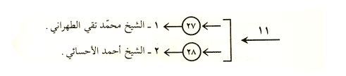

وتوضيح ذلك هو ان :

أ ـ الرقم الأول فوق السهم يشير إلى تسلسل الشيخ (وهو الشيخ حسين علي الملايري التويسركاني وانه يروي عن الشيخين (أو أكثر ان كانوا) المشار إليهما بالسهمين التاليين.

ب ـ واما الرقم الموضوع في الدائرة فيشير إلى التسلسل العام للاعلام.

ج ـ كما ان الرقم الموجود بعد السهم المنطلق من الدائرة فيشير إلى تسلسل الشيخ ، ومجموعهم يمثل مجموع الشيوخ في هذا الطريق ، أي ان الشيخ التويسركاني (في هذا المثال) يروي عن شيخين هما الطهراني والأحسائي.

رابعها : لما كان الشيخ النوري قد أنهى بعض الطرق ولم يوصلها في متن الفائدة فقد ارتأينا الإشارة إلى تلك الموارد بوضع نجمة عندها ، وهي تعني أنّ الشيخ الملحوق بهذه النجمة يشكل منتهى من سبقه من الشيوخ في هذا الطريق ، وغالبا ما يكون موضع الاتصال مع طرق أخرى.

مثلا : لما كان الرقم (3) يروي عن الرقم (12) والأخير يروي عن الرقم (29) الذي الحق بنجمة كنهاية لهذا الطريق ، فان ذلك يعني ان لهذا العلم (29) وهو السيّد مهدي بحر العلوم له طرق أخرى متصلة ، حيث ورد برقم (18) ، ويروي أيضا عن (38 ـ 45) وهكذا.

وإتماما للفائدة ، وتسهيلا للقارئ والباحث فقد اعددنا في آخر هذا المخطط فهرسا يبيّن موارد تكرار هذا العلم في هذه الطرق المختلفة.

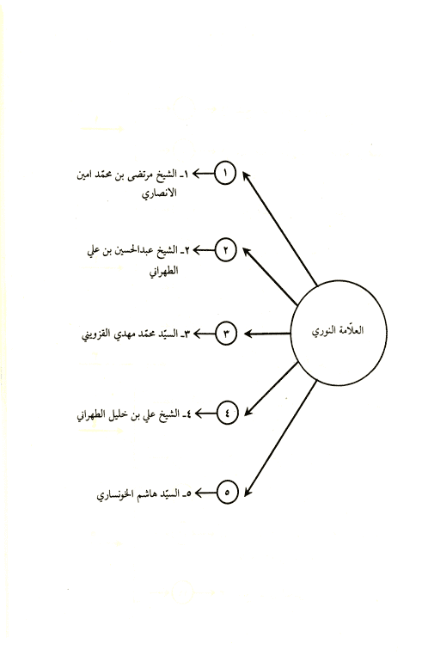

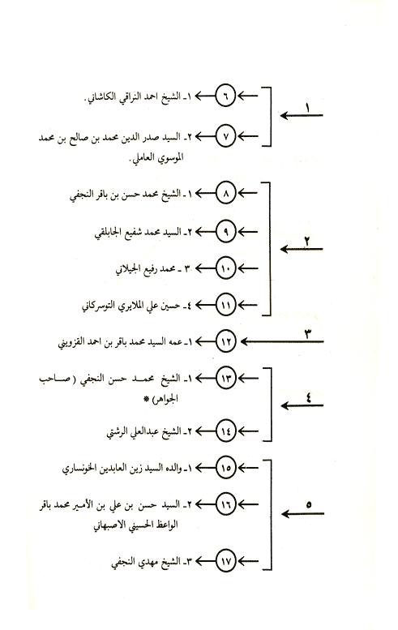

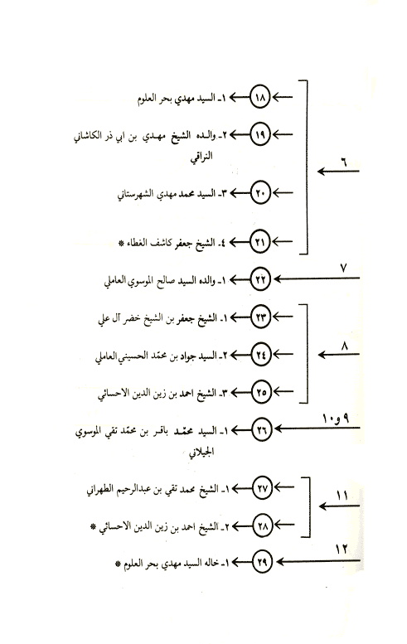

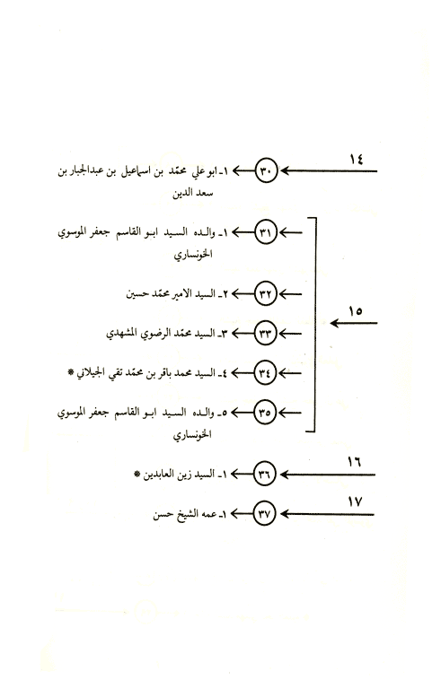

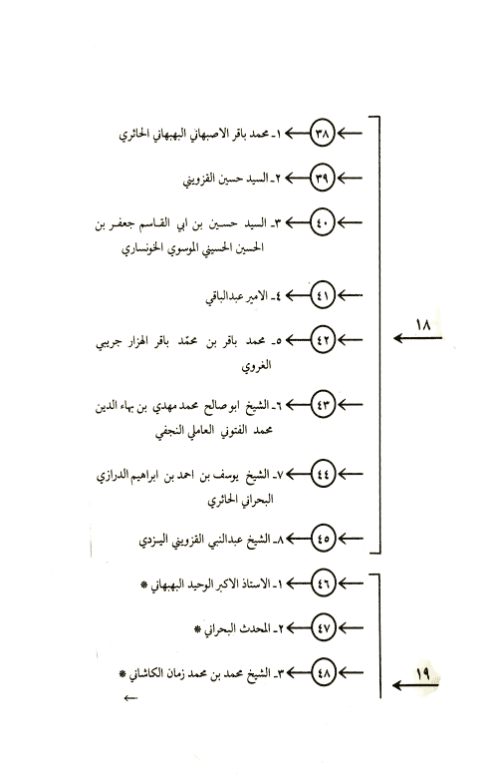

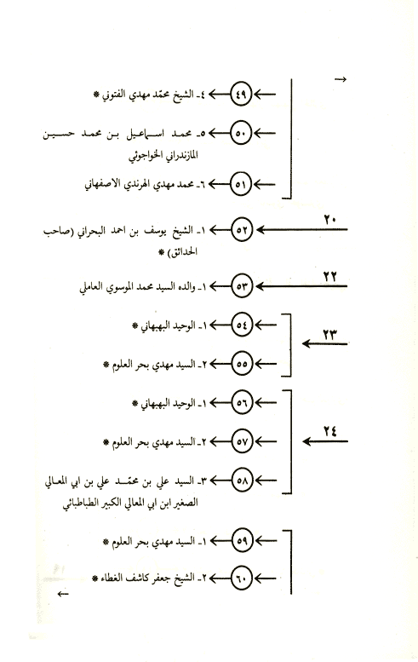

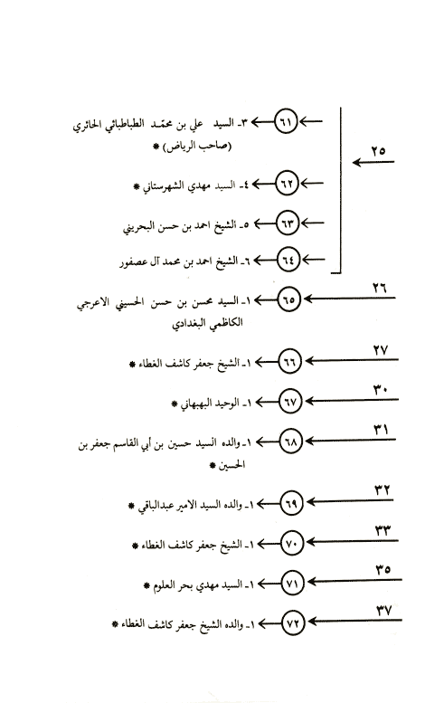

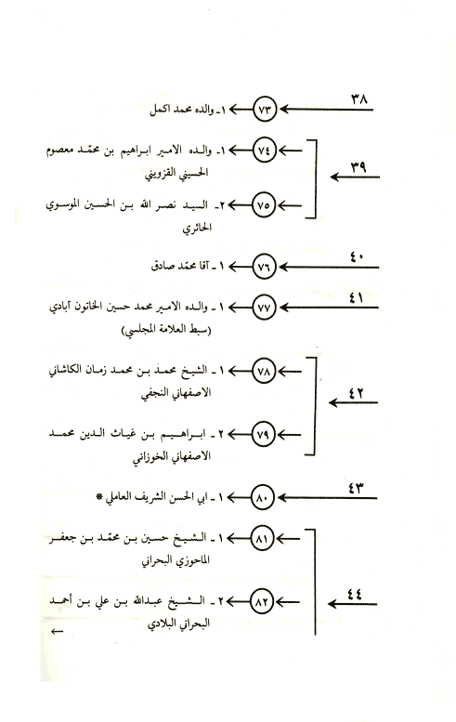

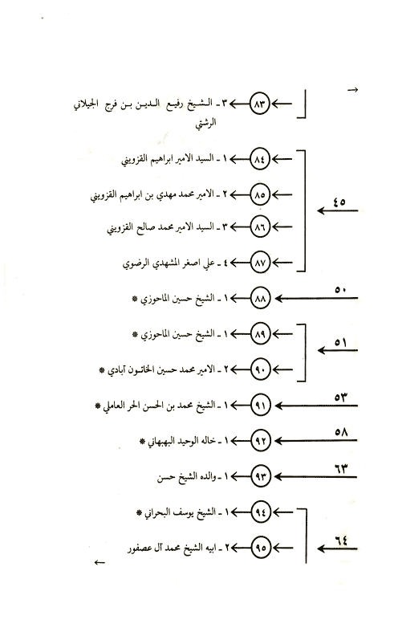

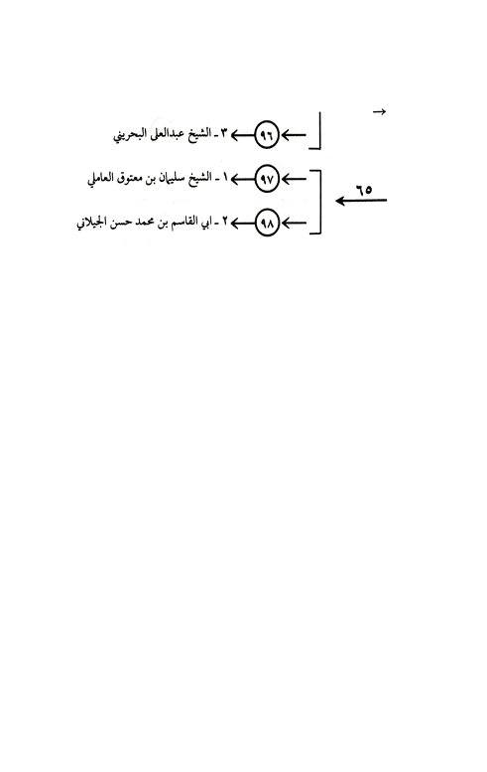

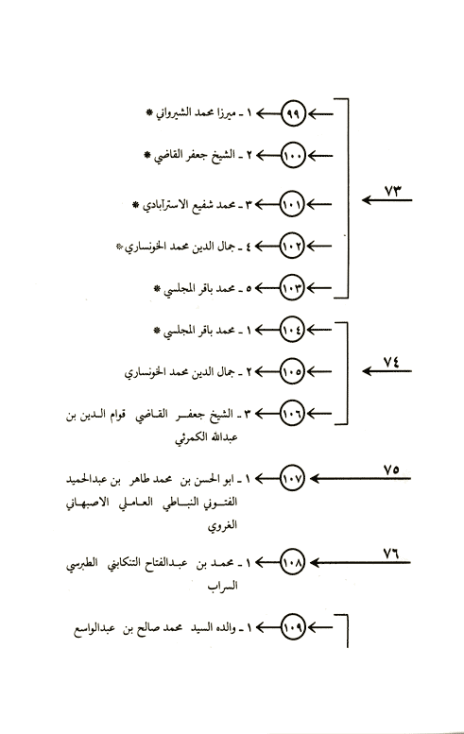

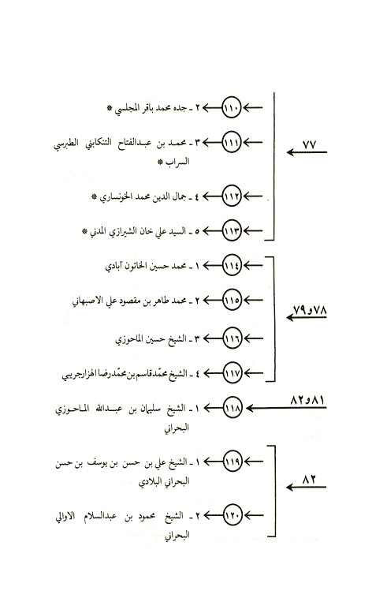

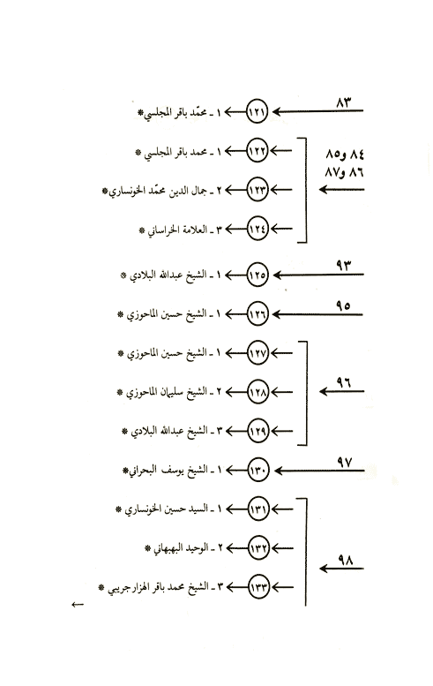



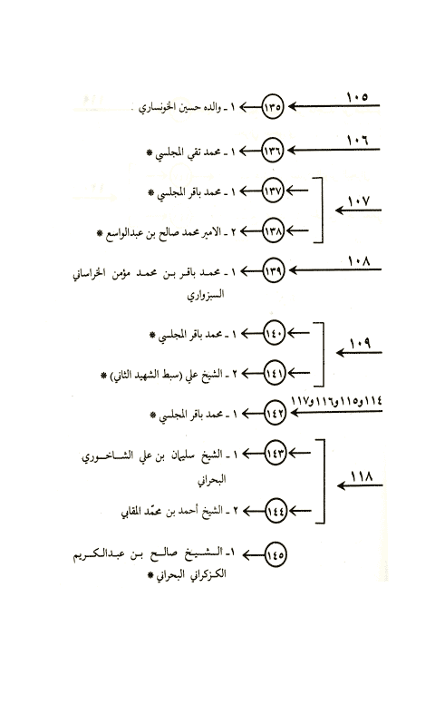

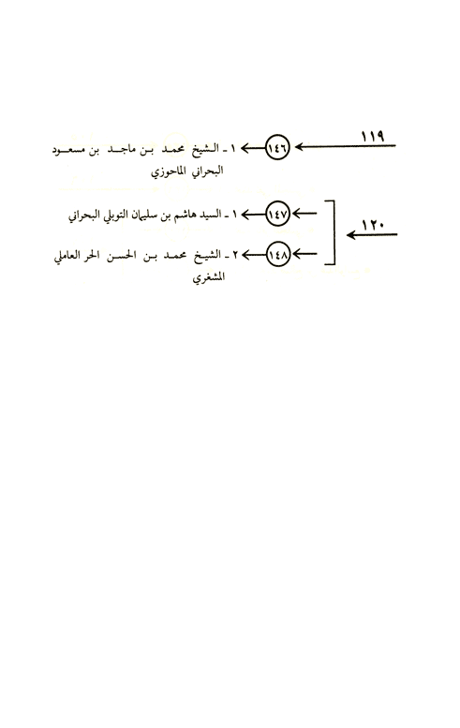

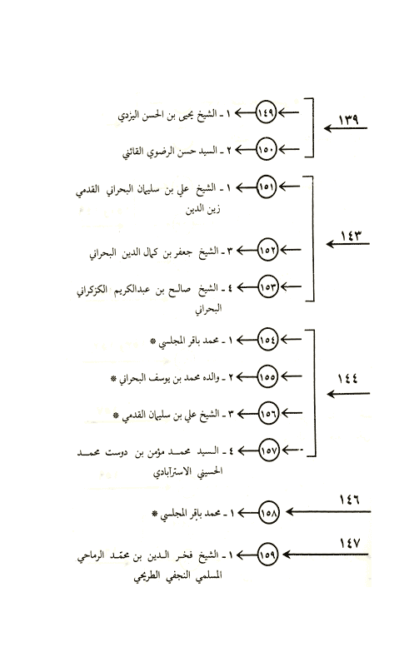

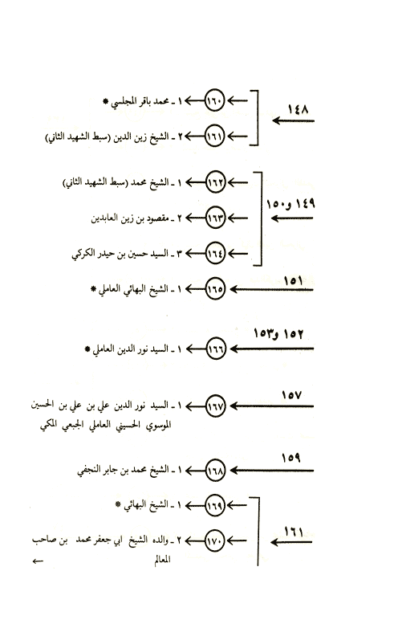



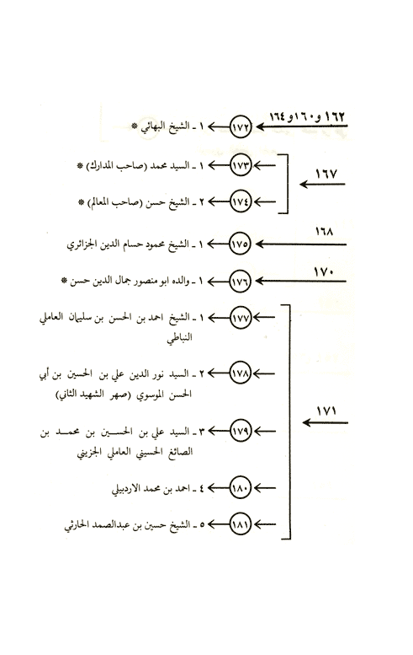

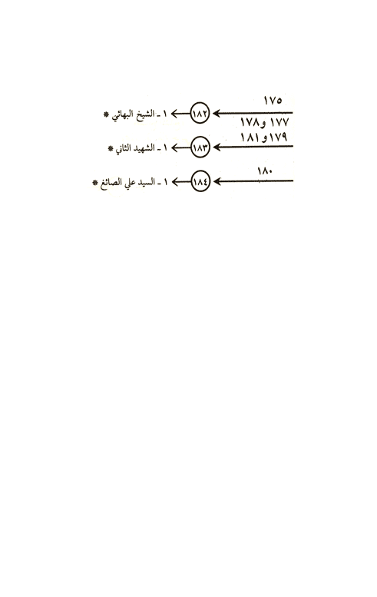

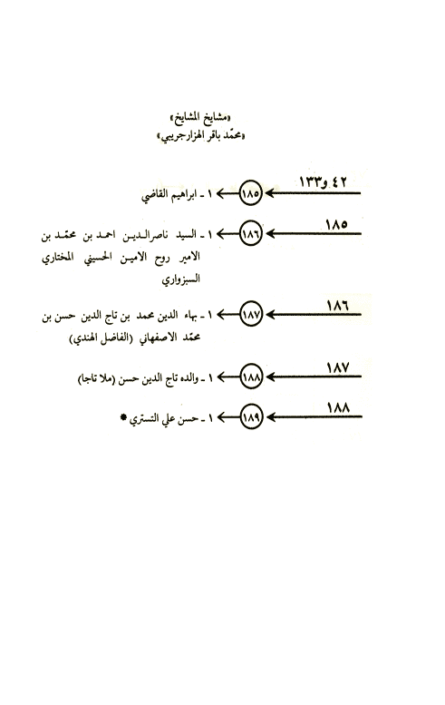

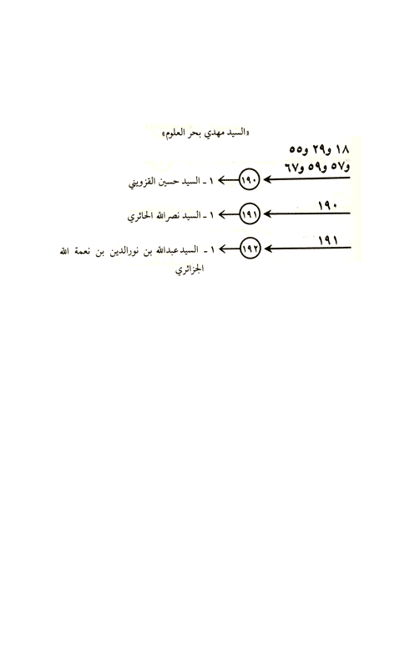

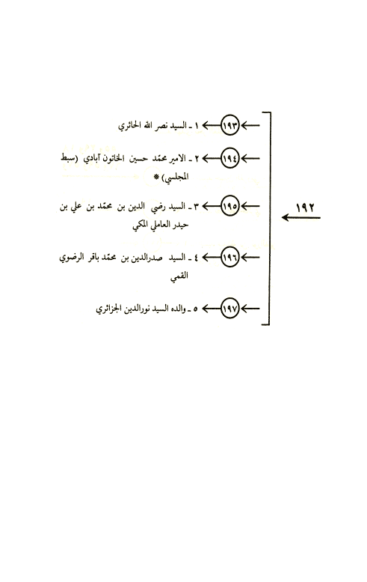

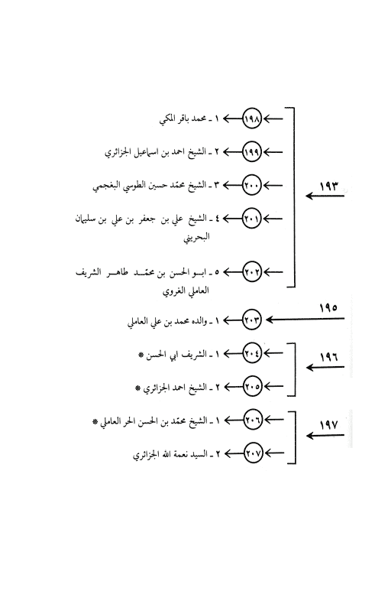

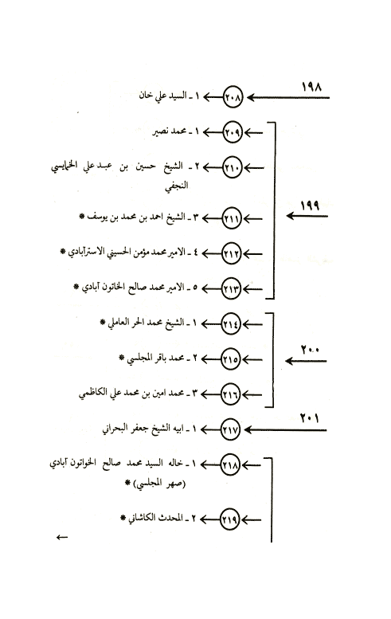

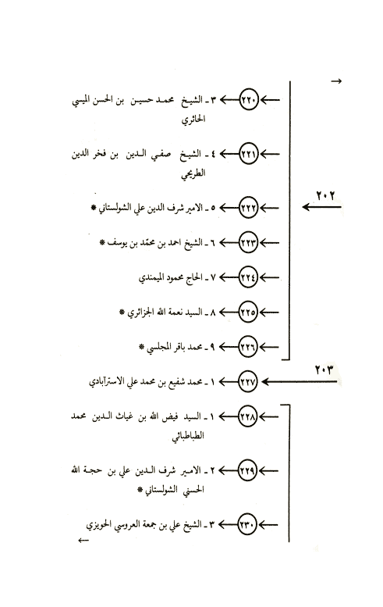

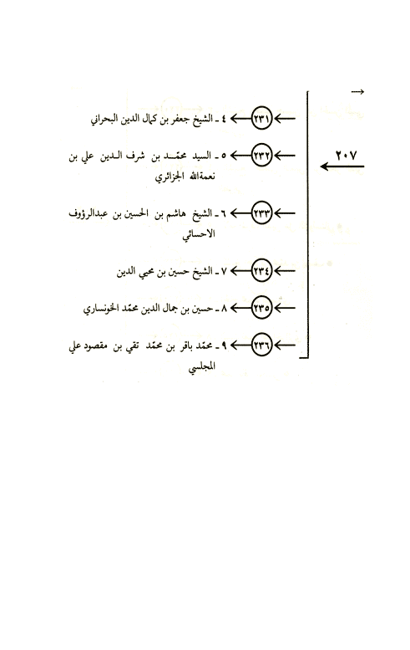

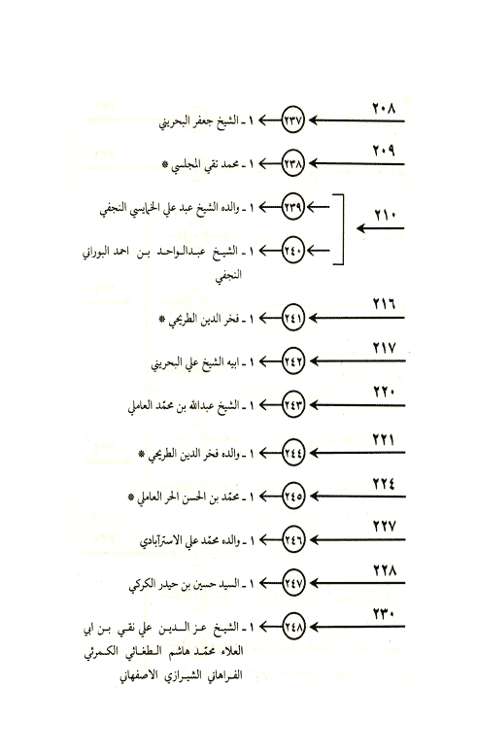

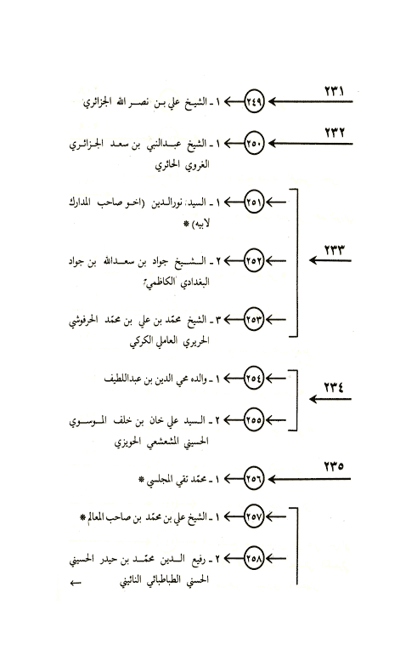

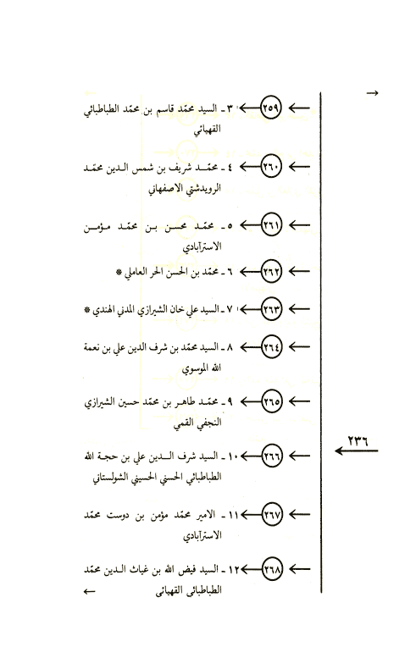

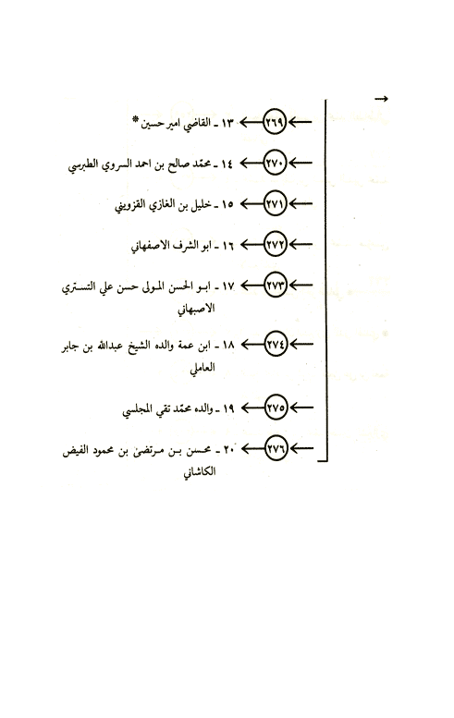

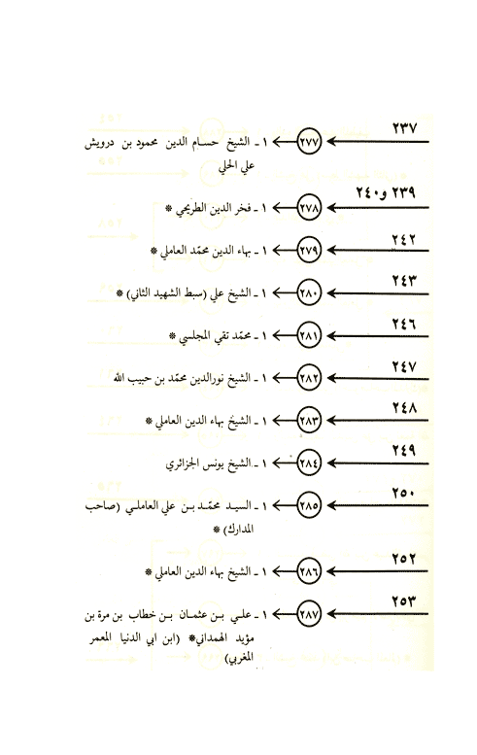

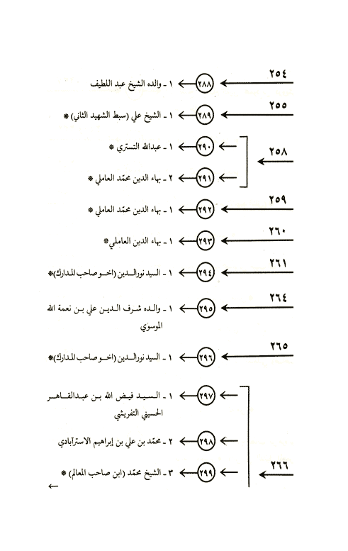

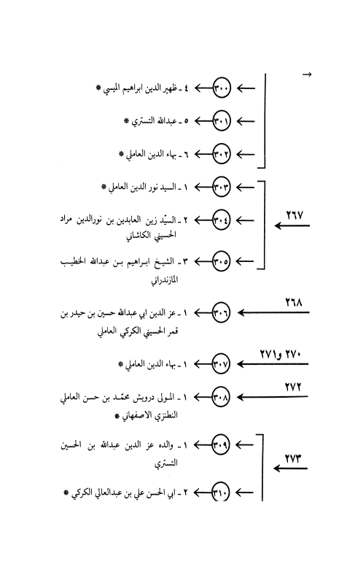

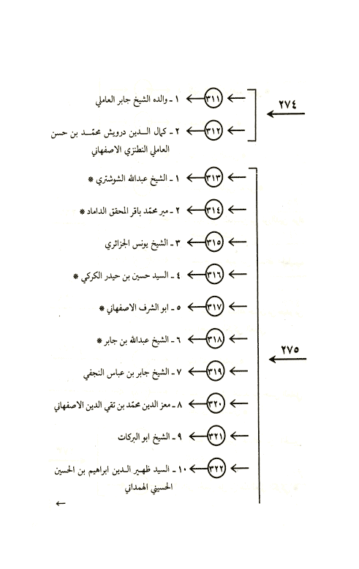

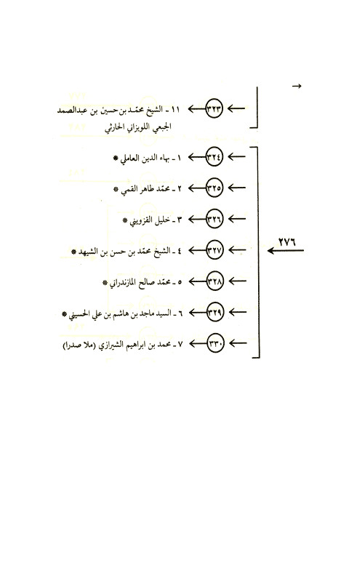

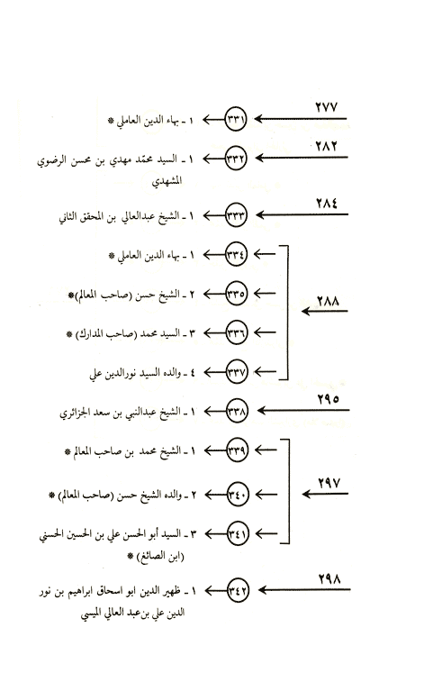

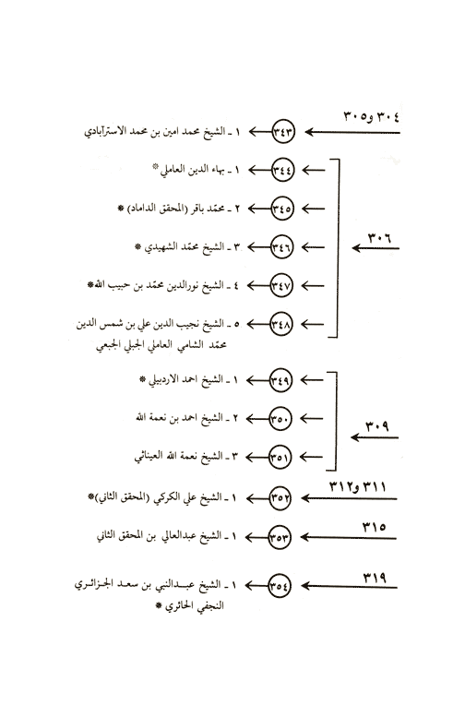

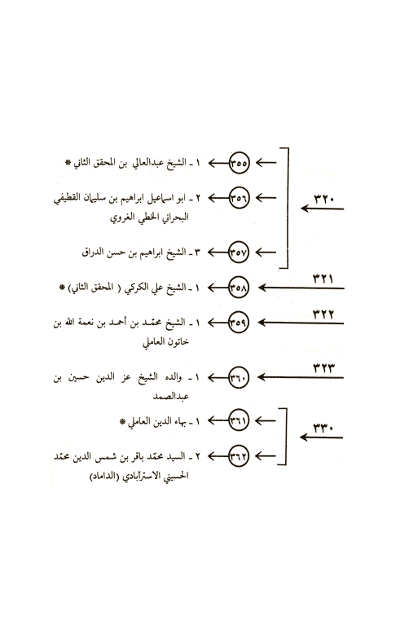

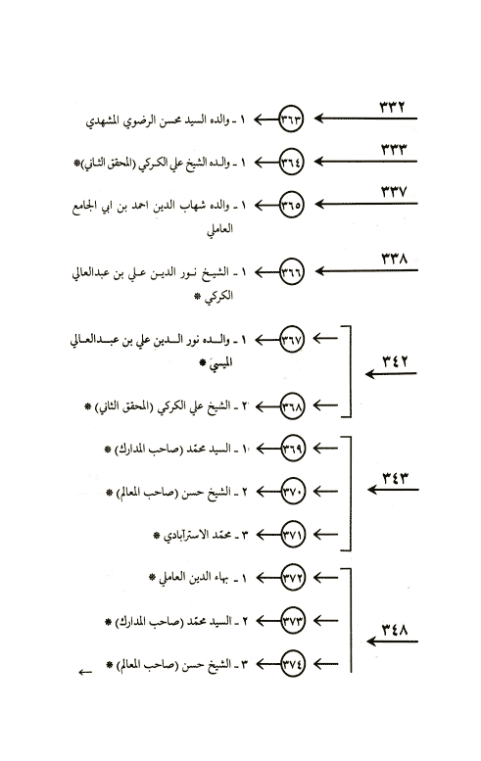

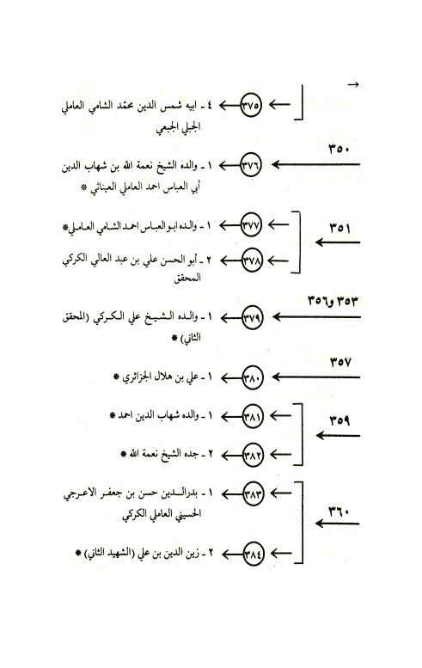

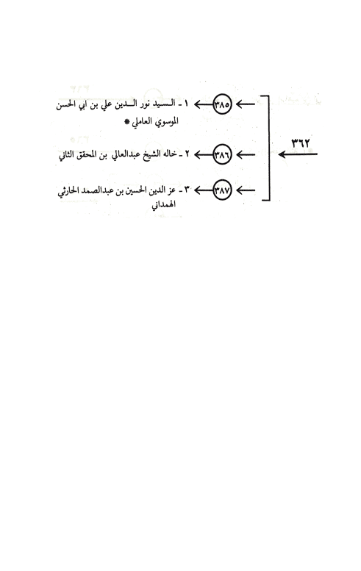

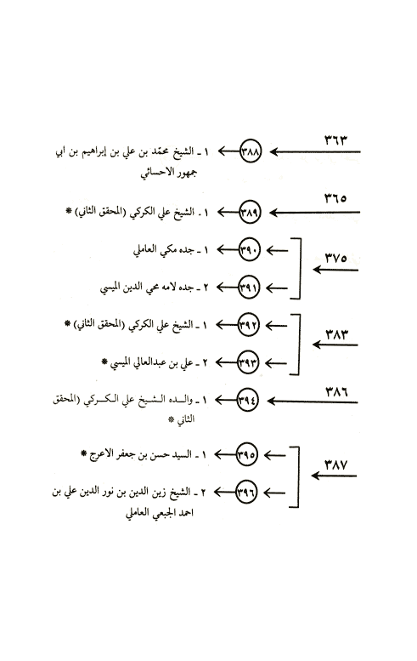

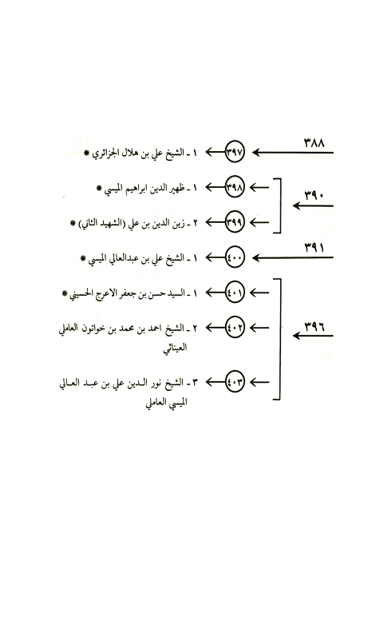

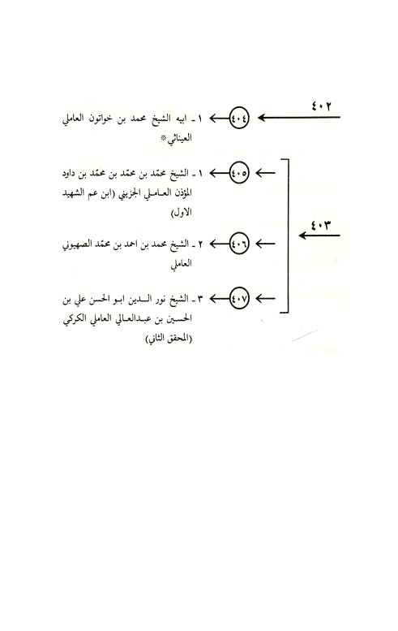

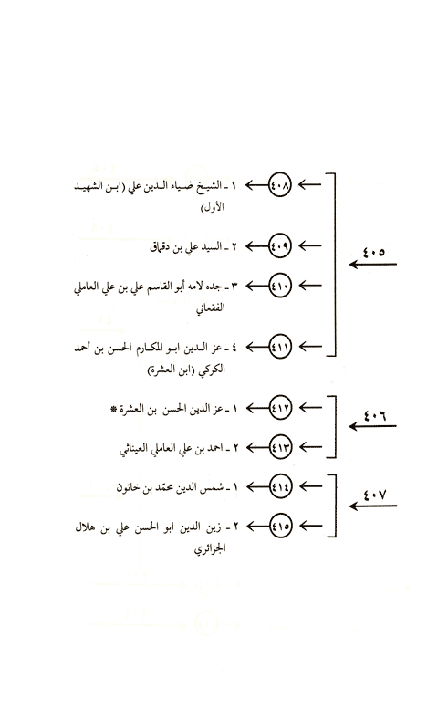

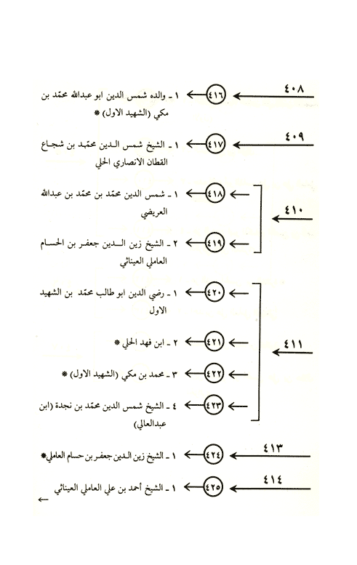



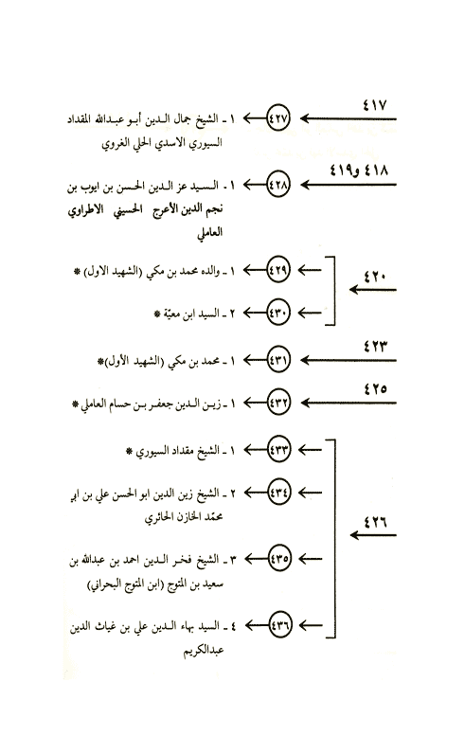

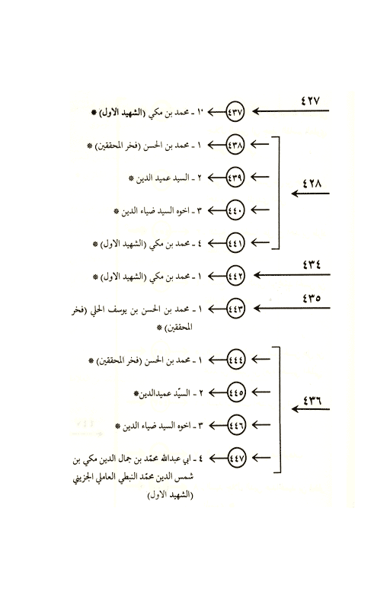

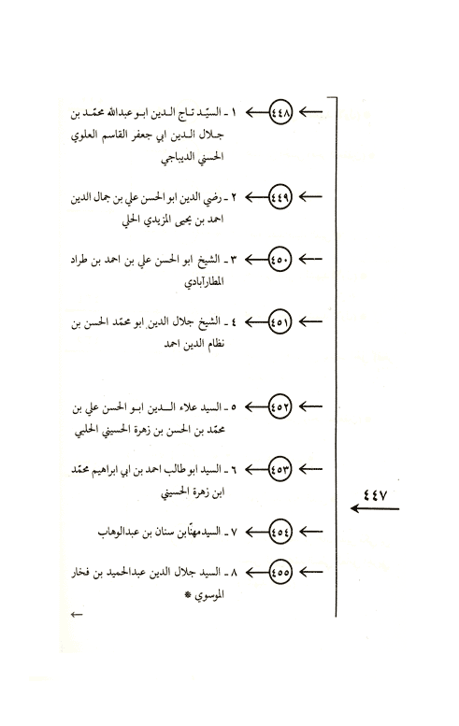

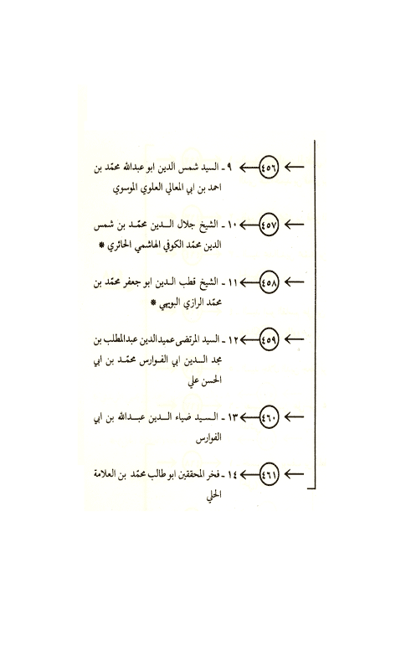

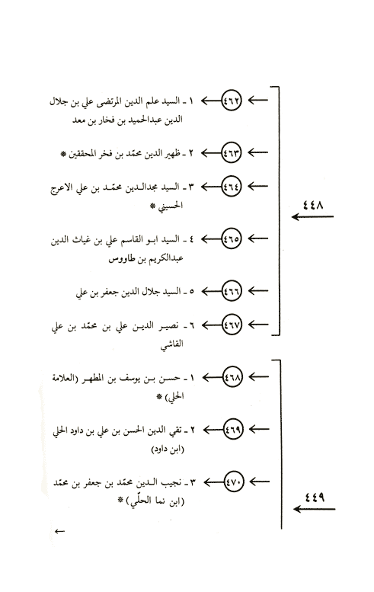

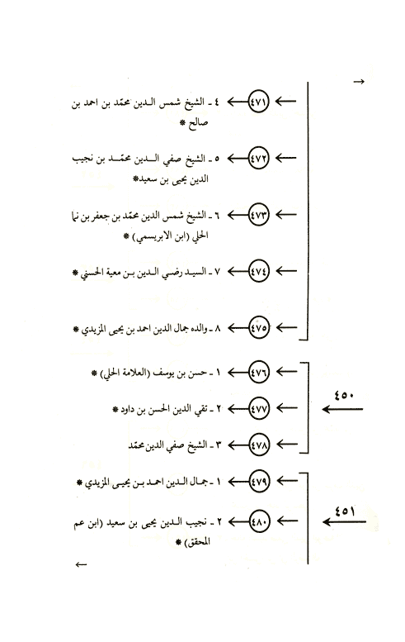

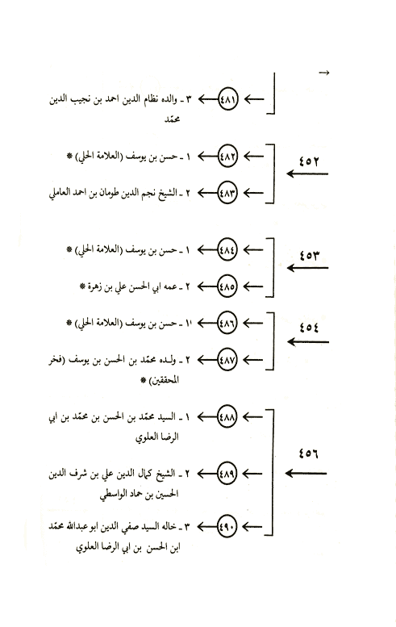

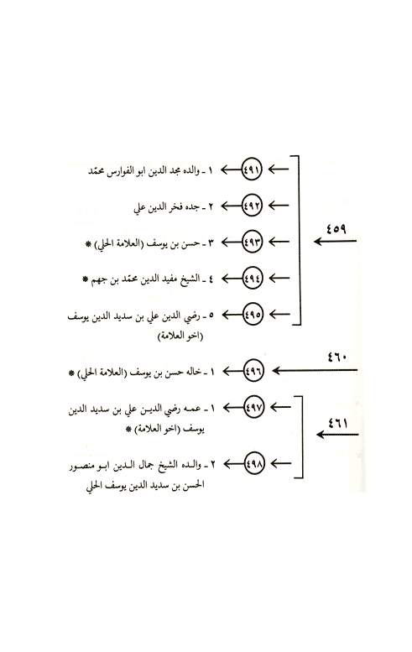

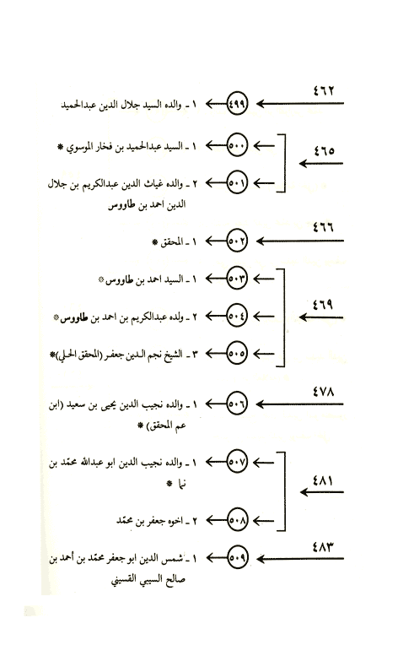

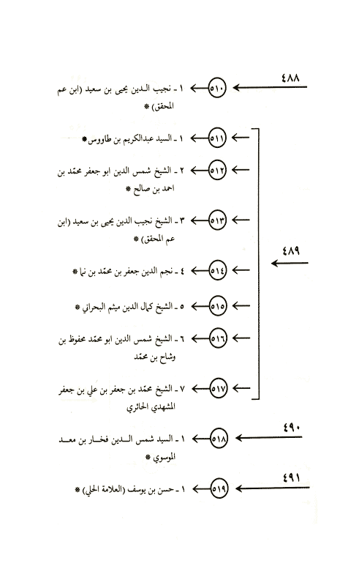

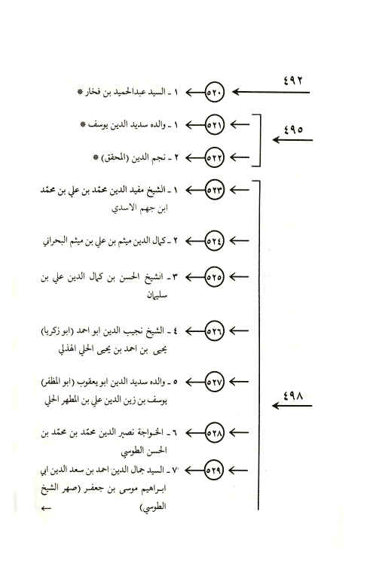



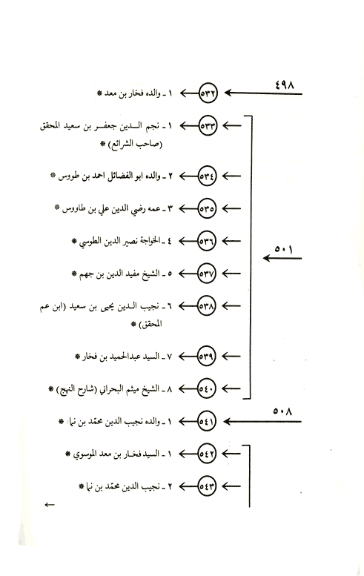

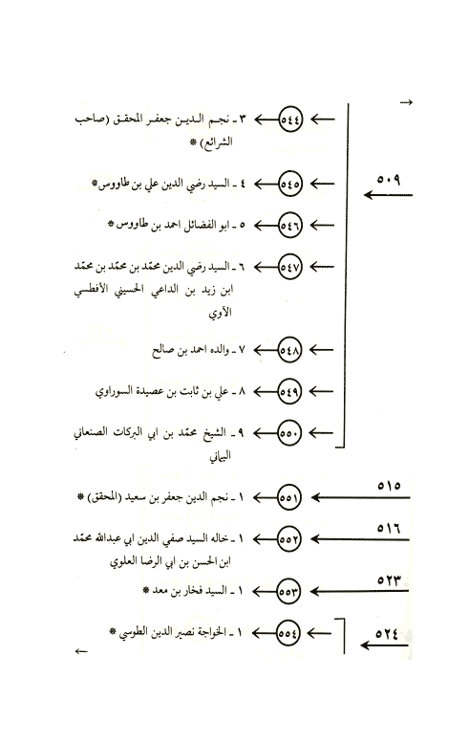

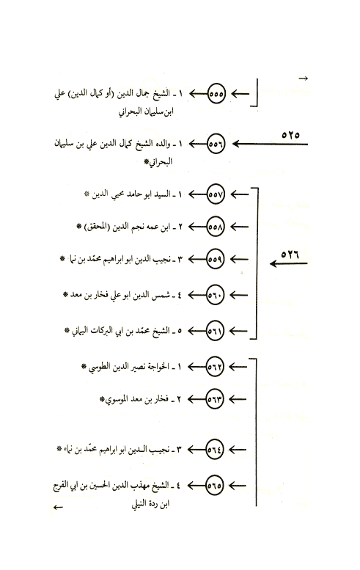

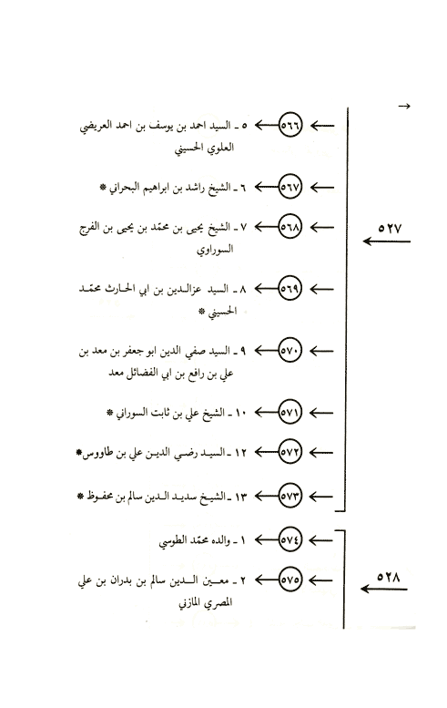

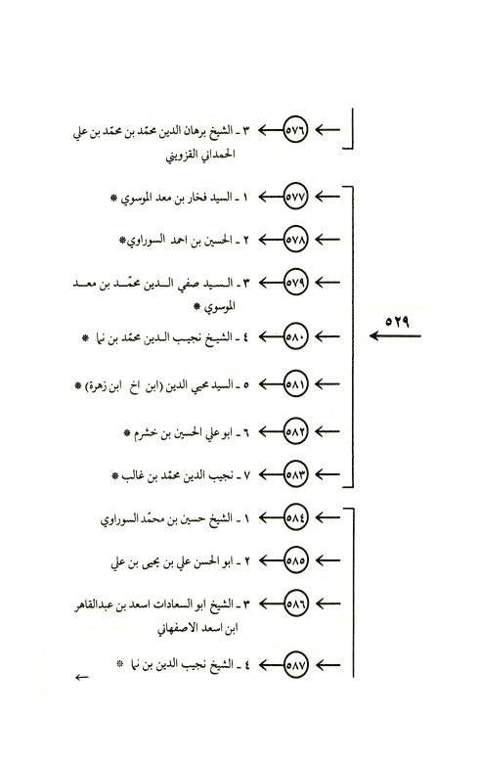

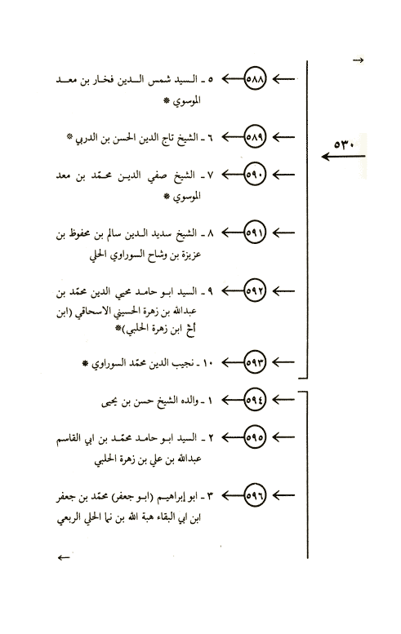

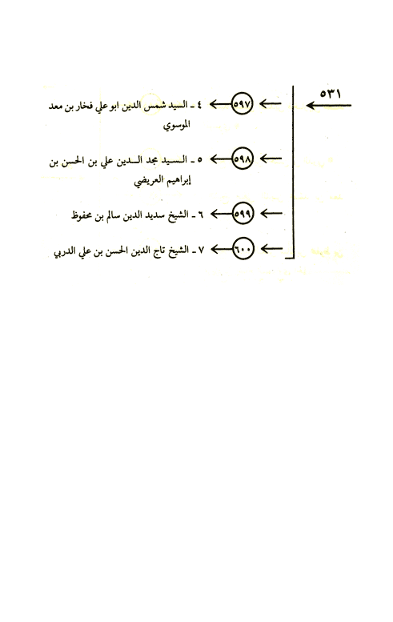

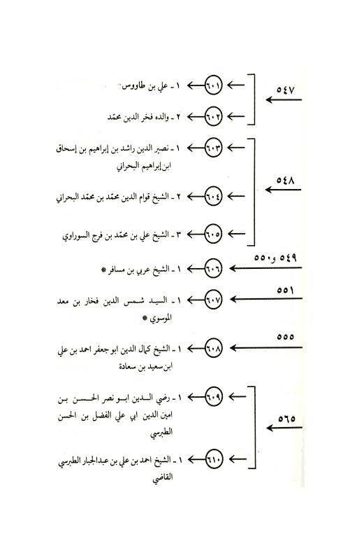

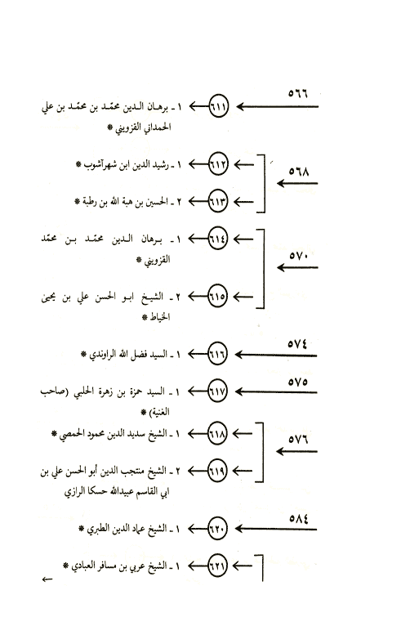

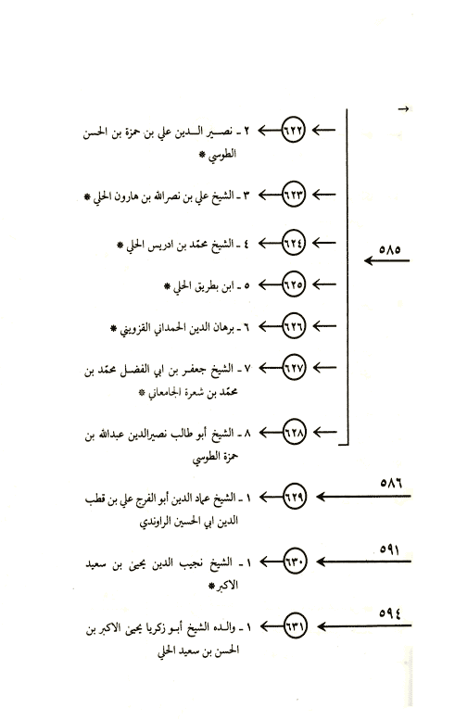

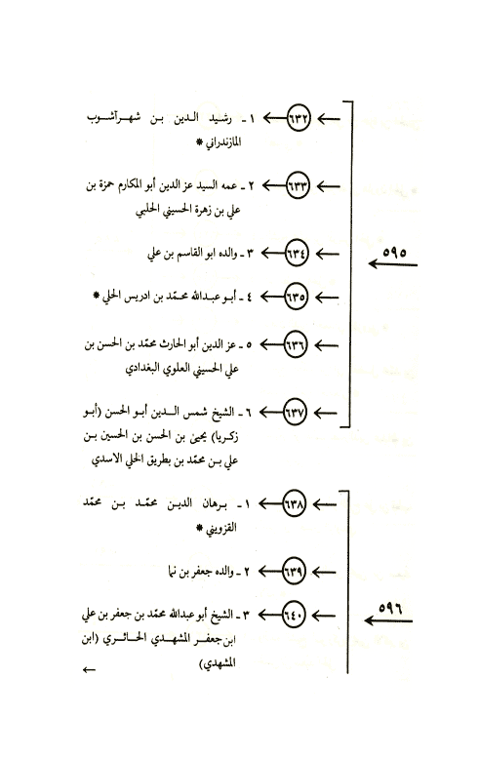

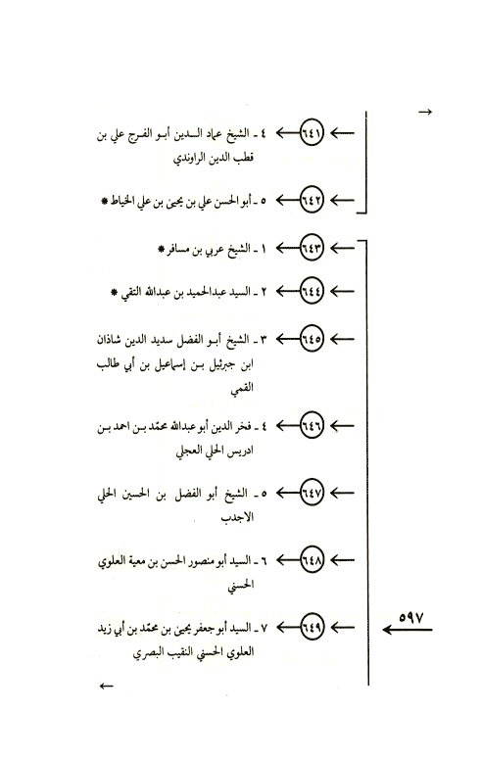

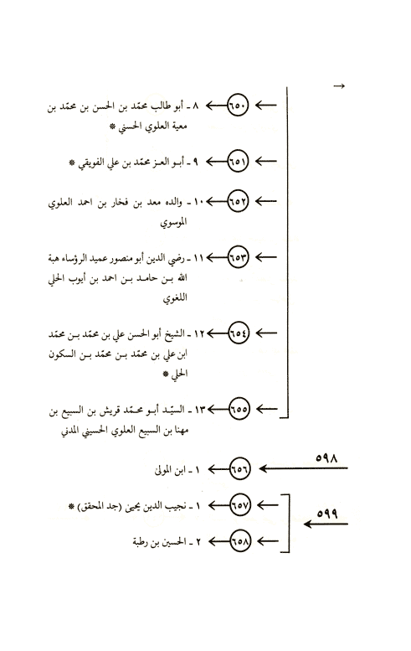

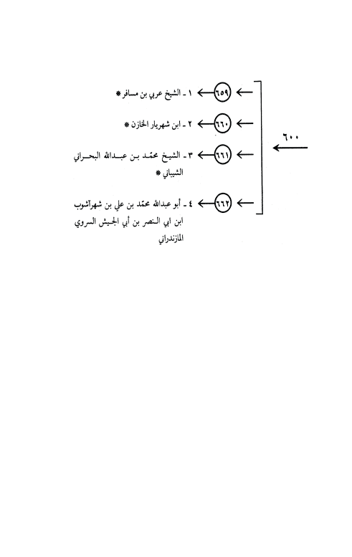

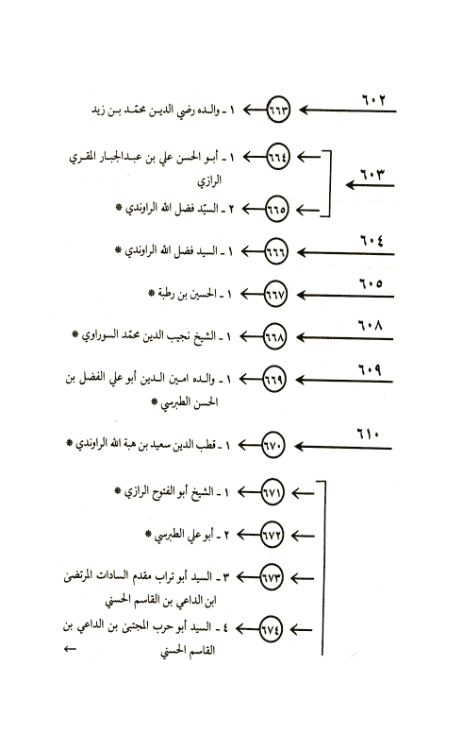

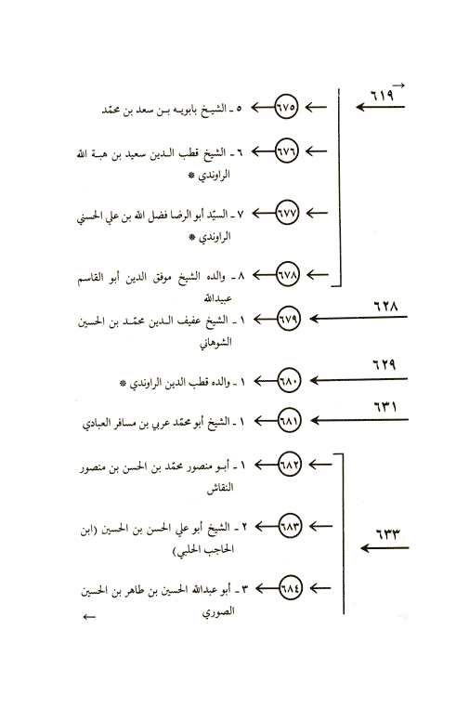

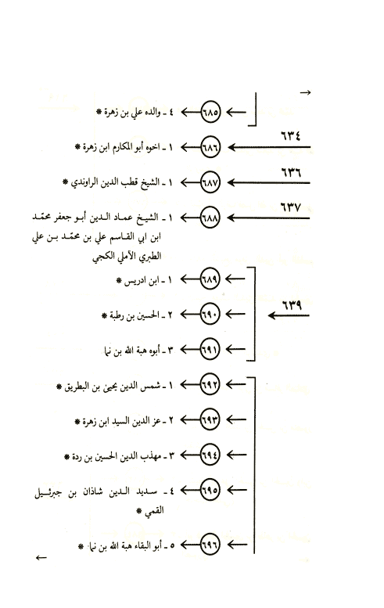

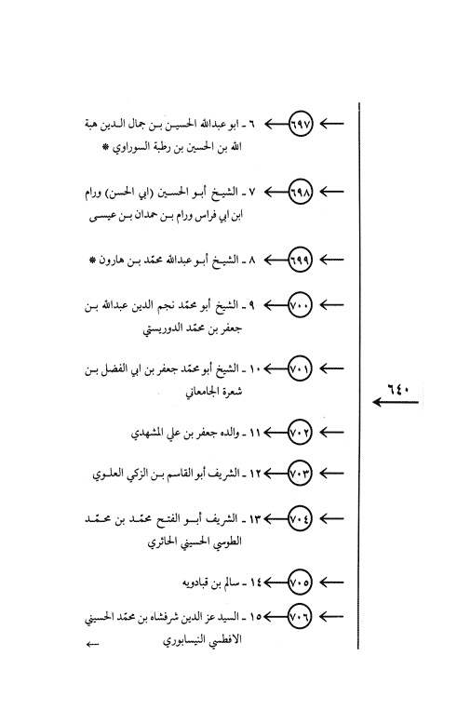

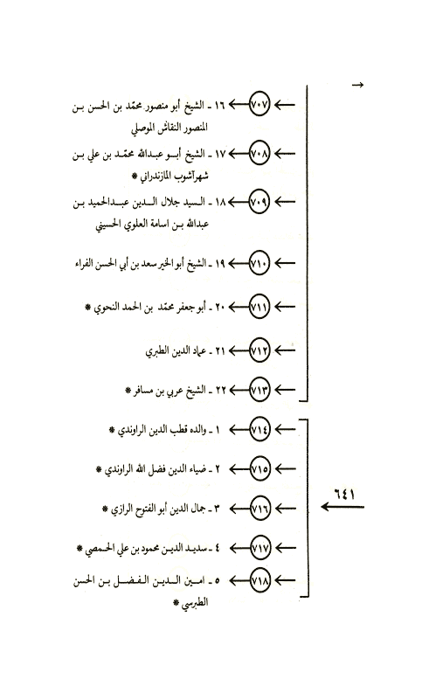

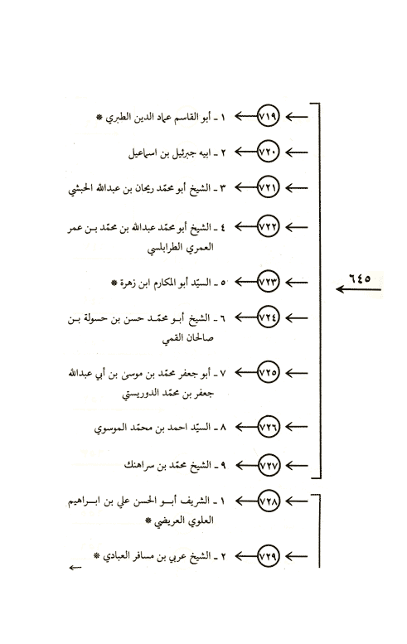

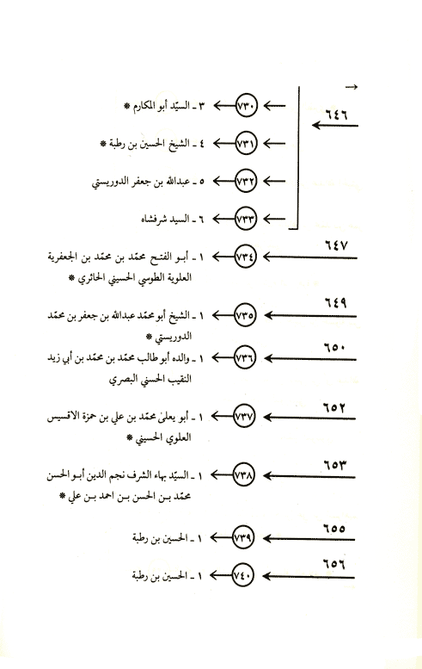

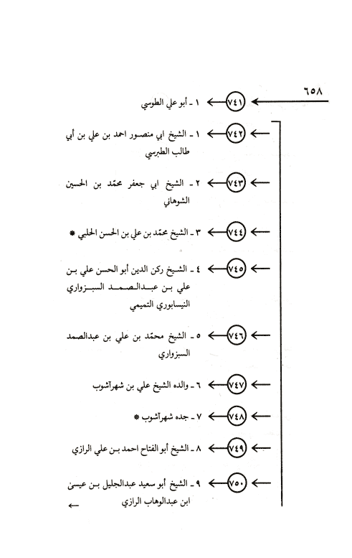

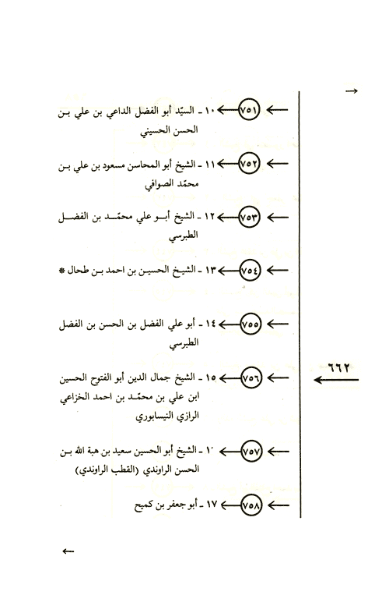

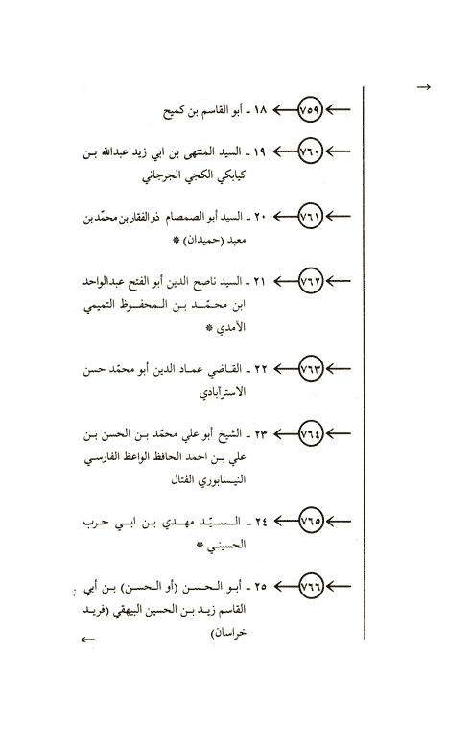

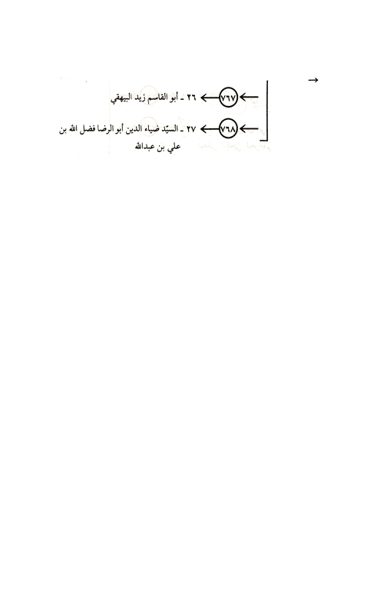

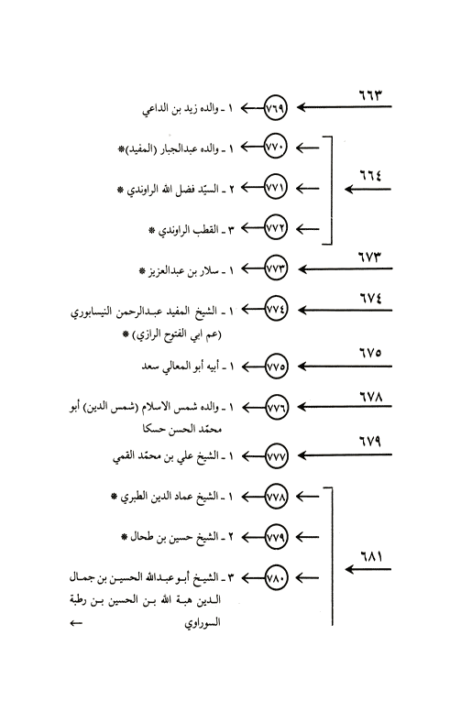

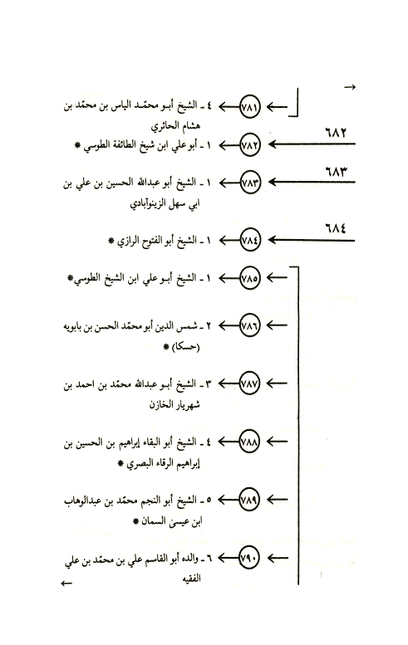

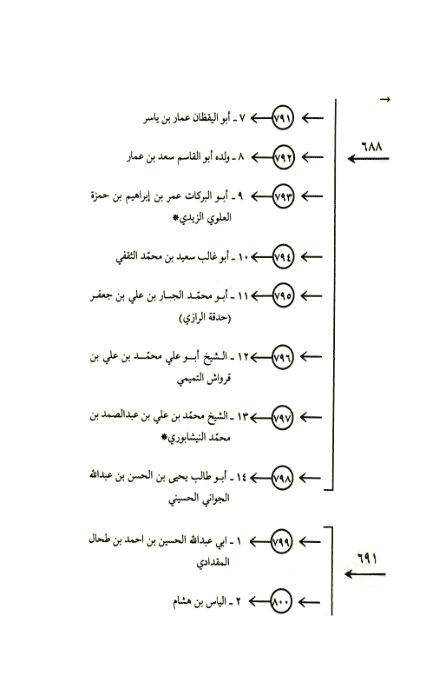

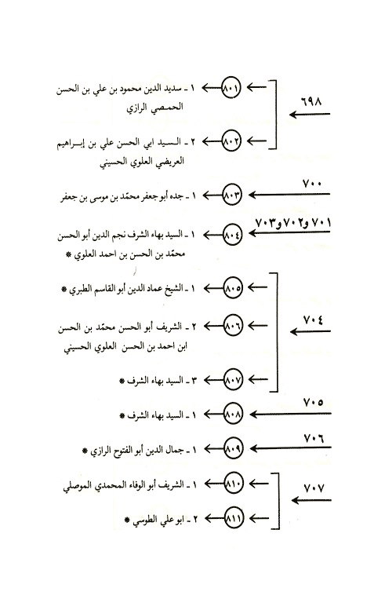

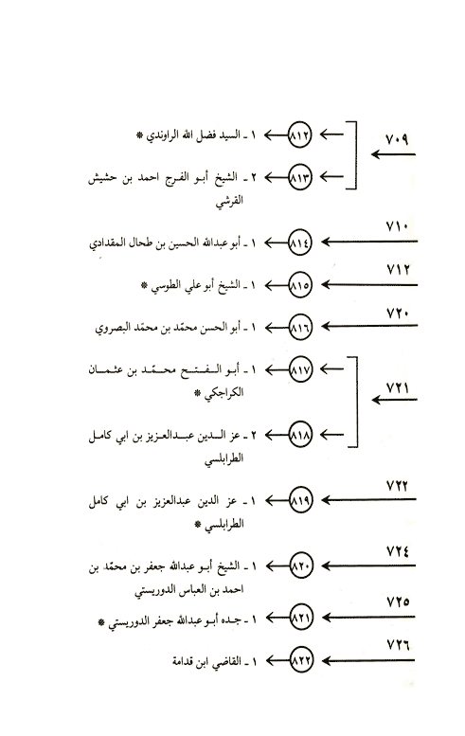

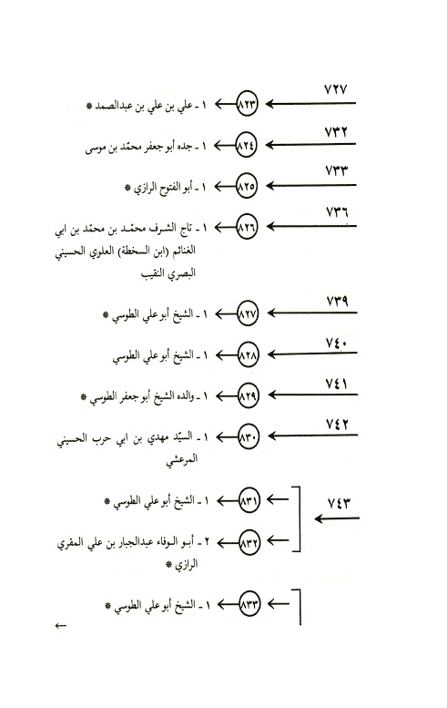

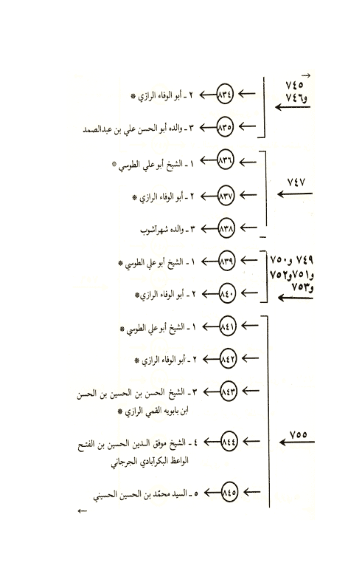

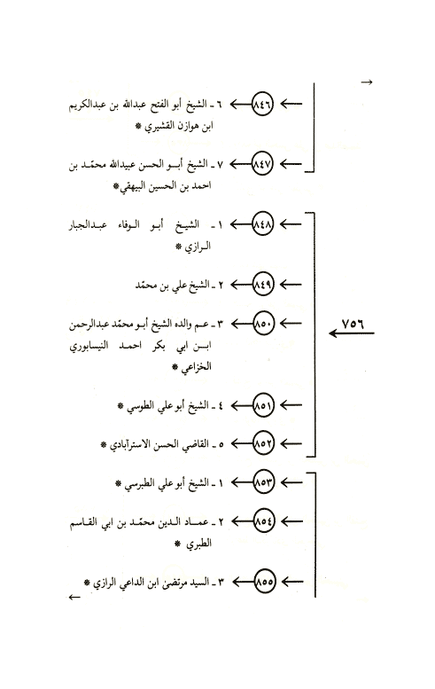

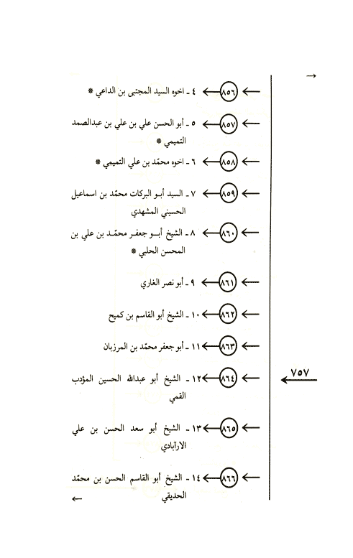

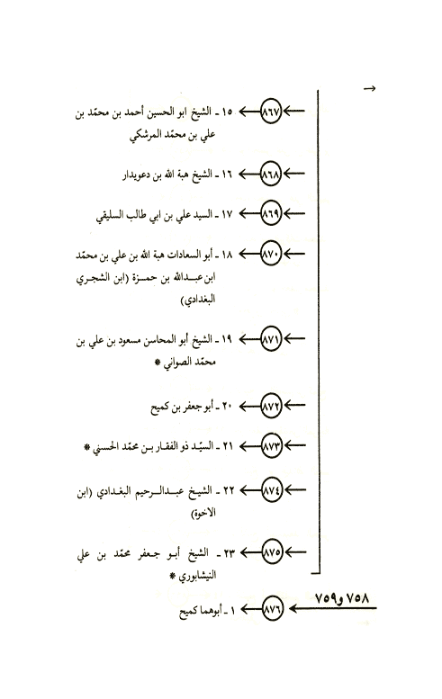

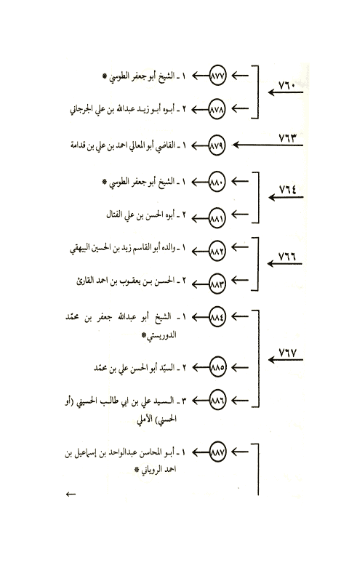

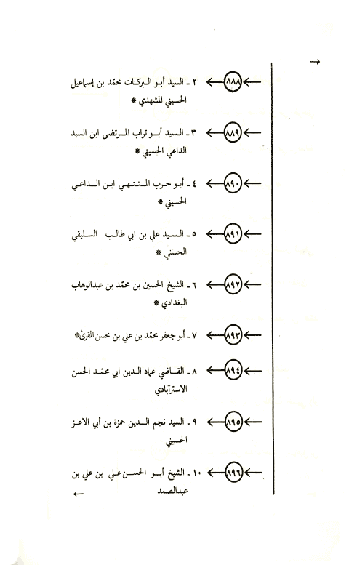

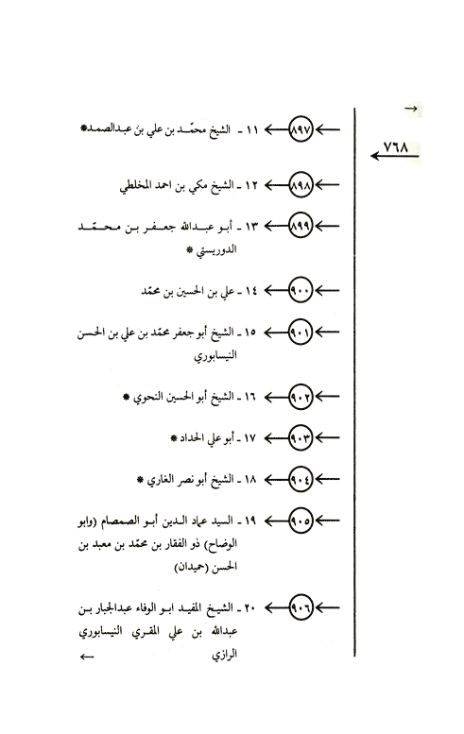

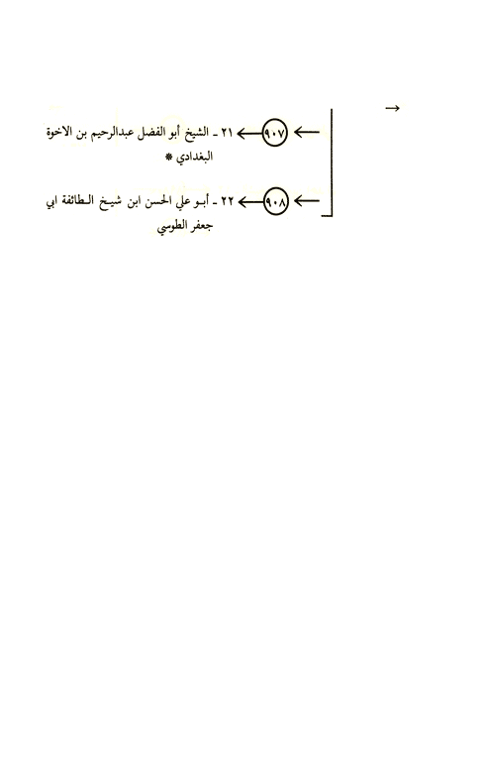

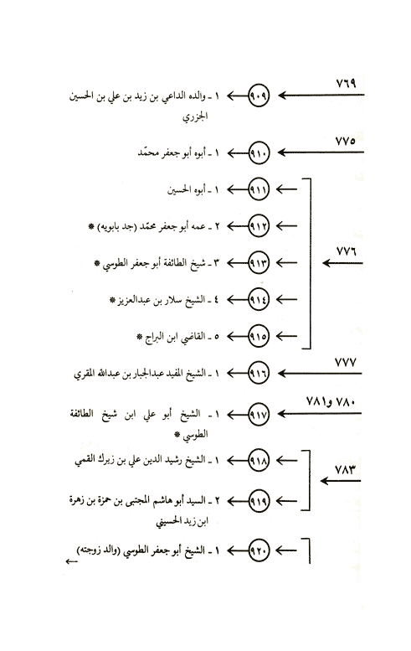

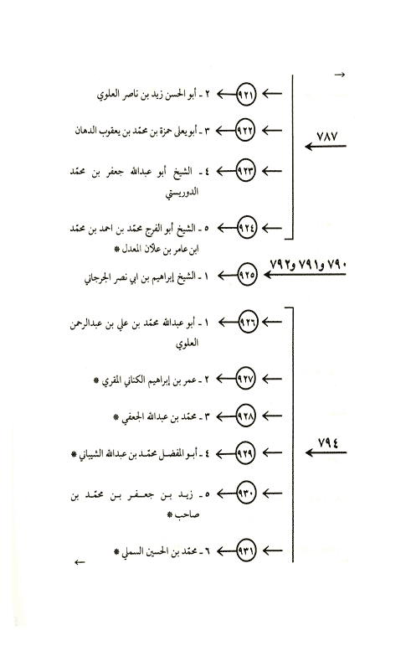

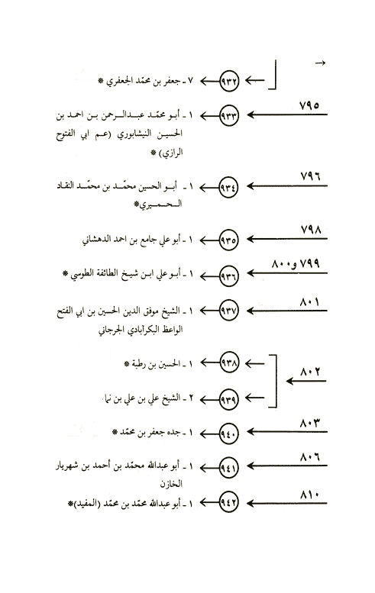

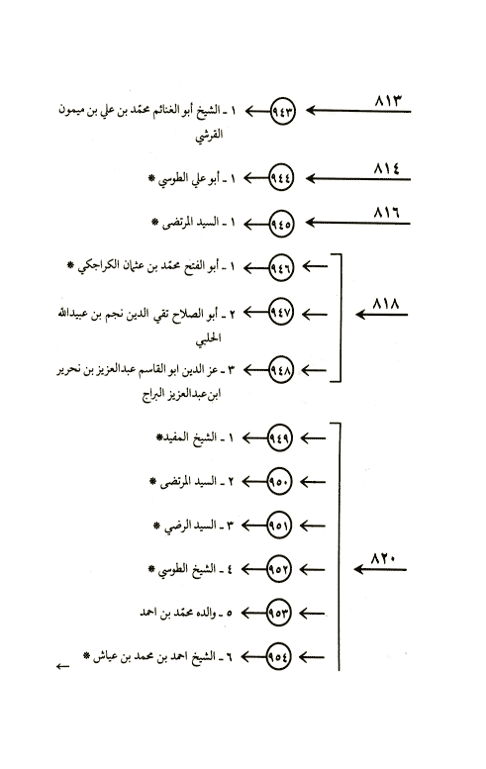

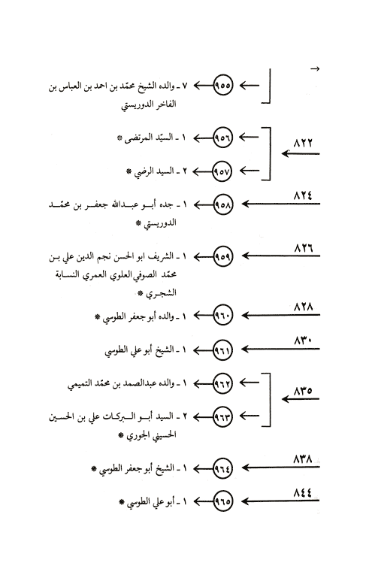

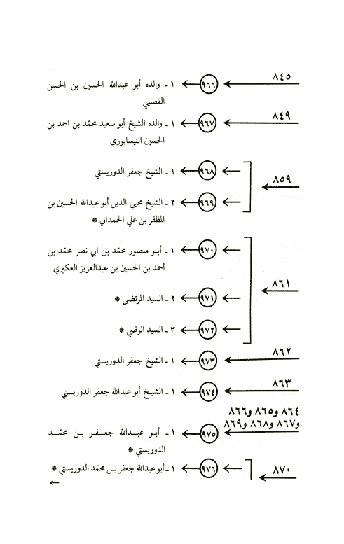

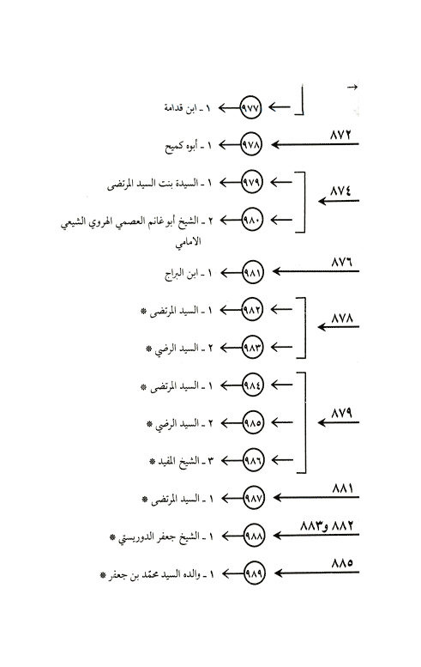

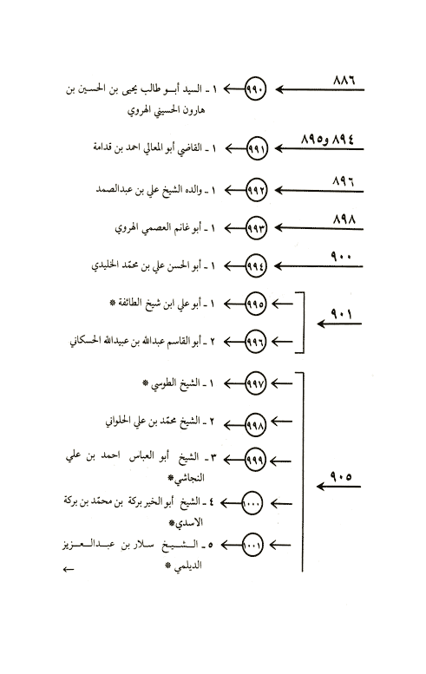

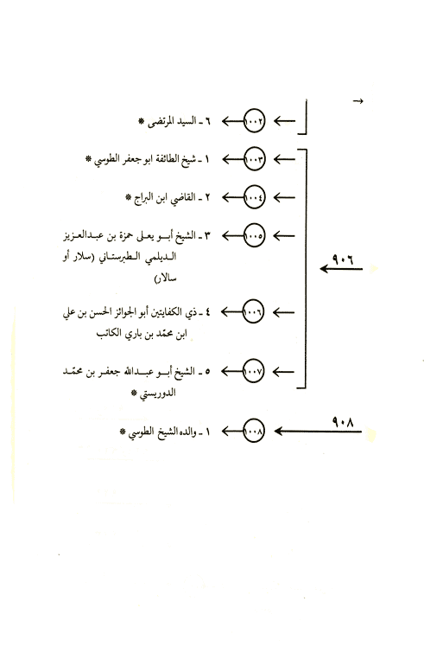

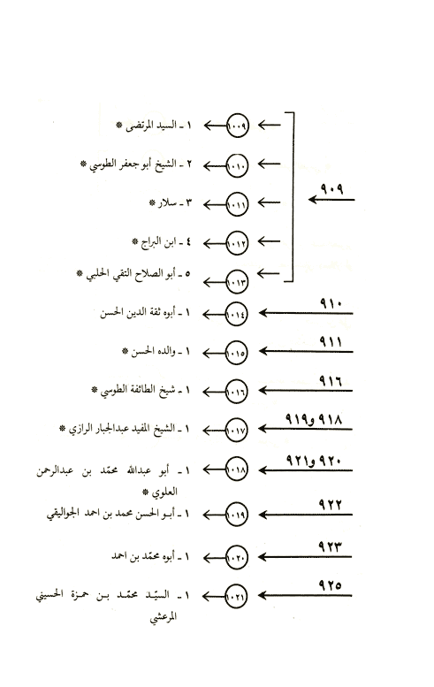

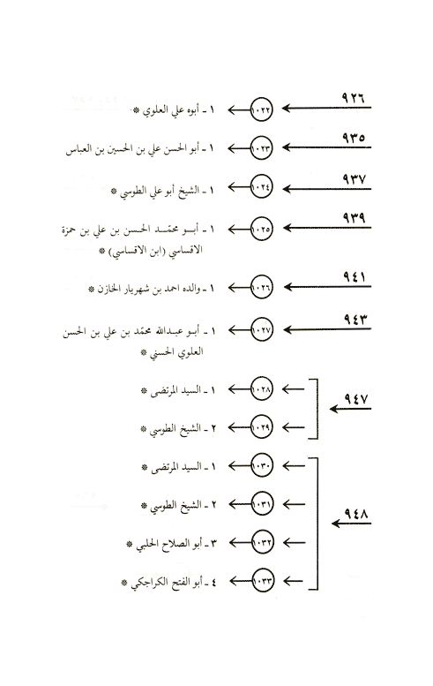

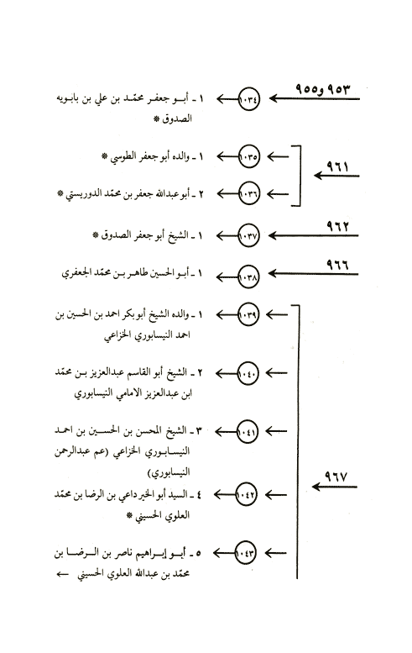

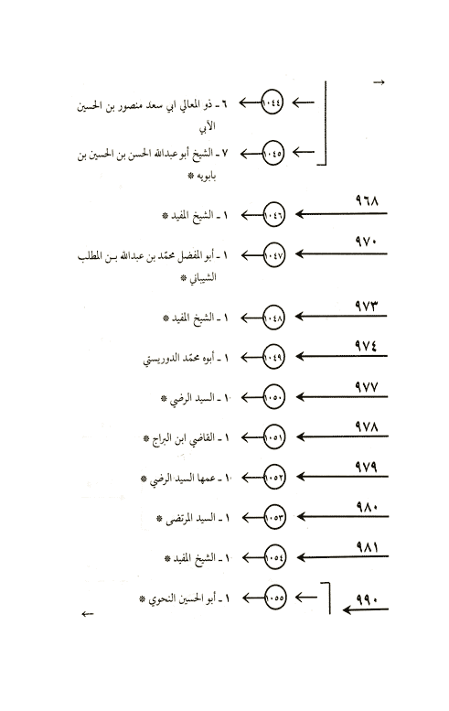

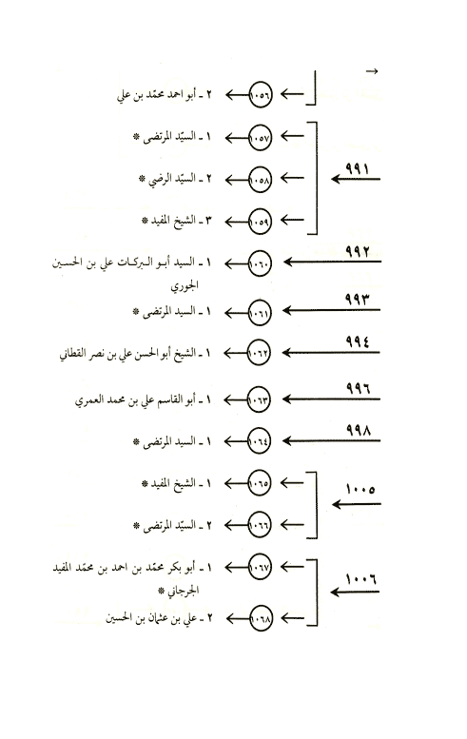

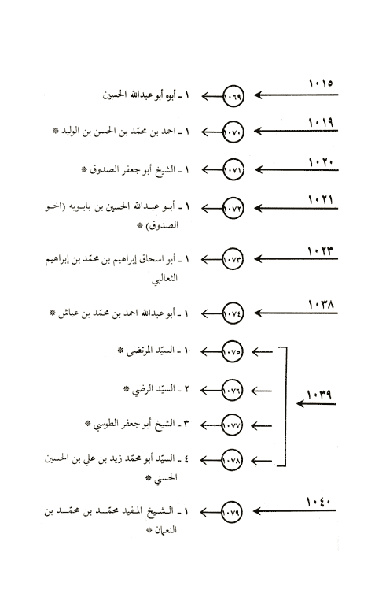

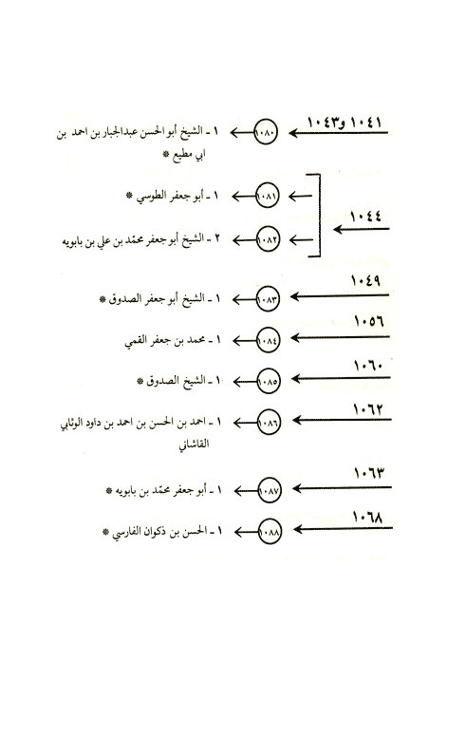

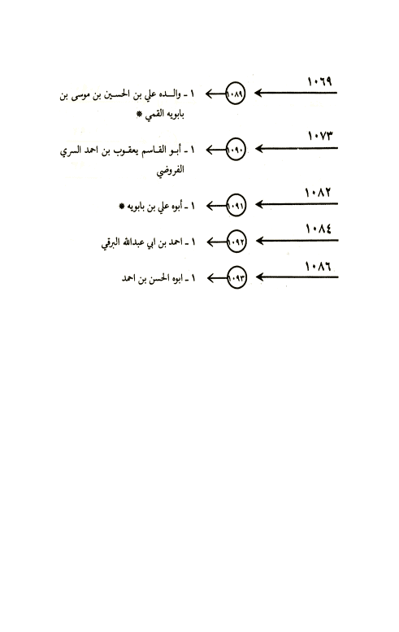

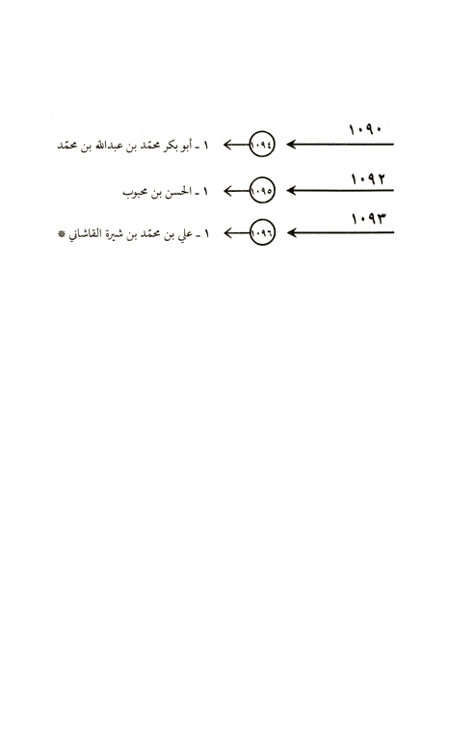

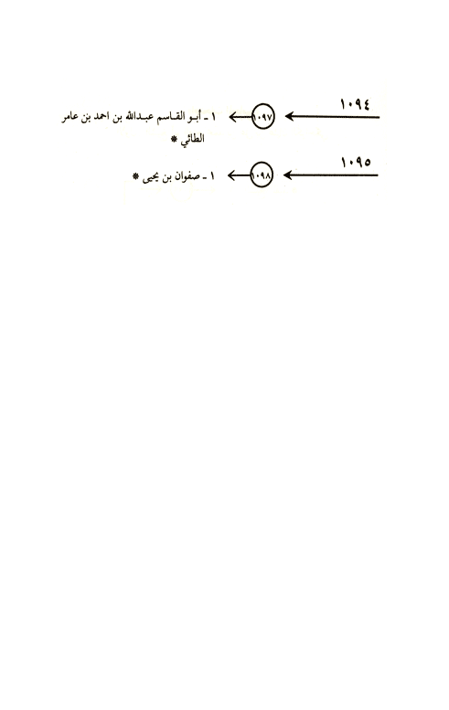

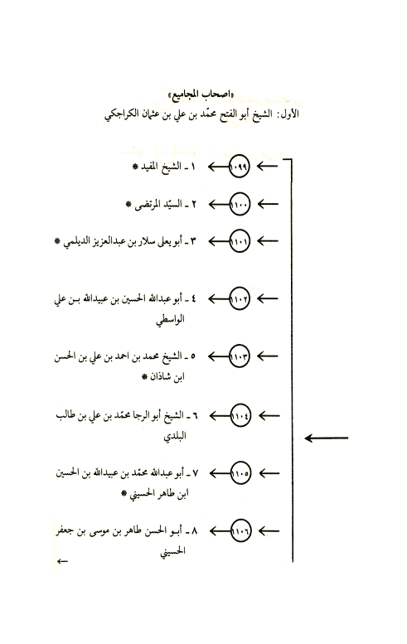



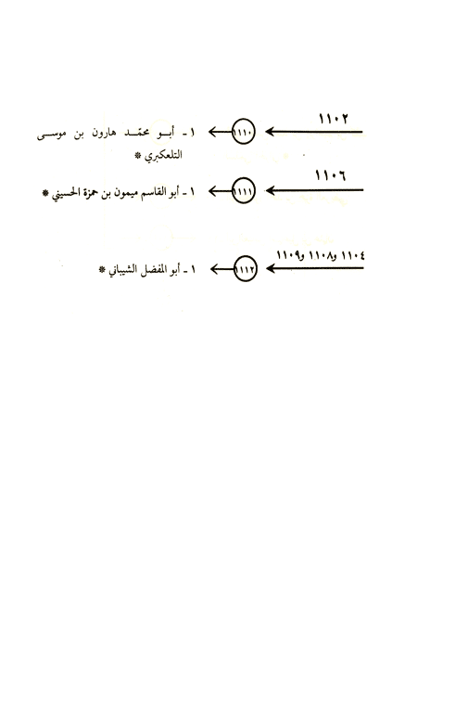

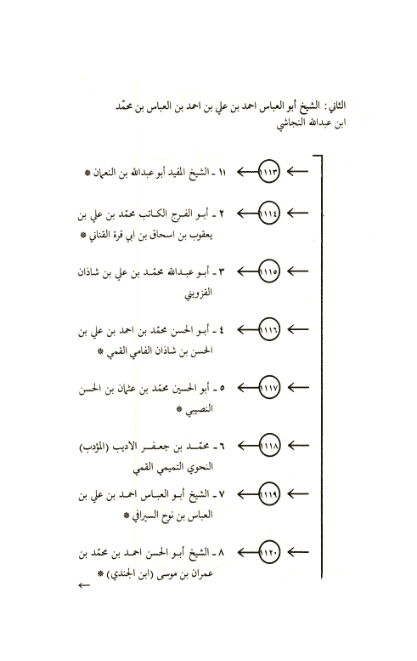

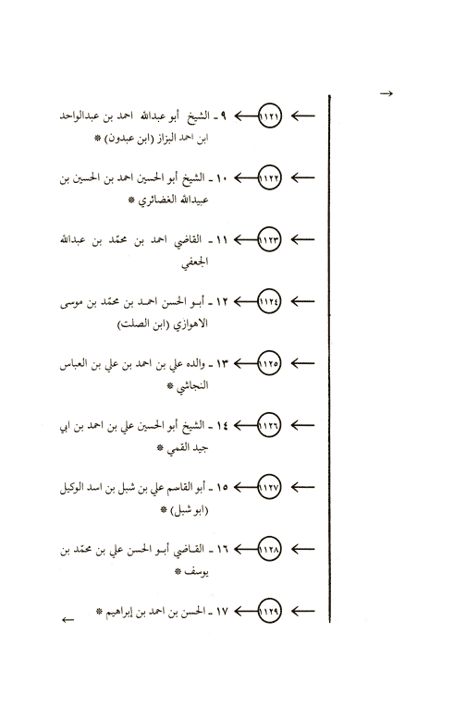

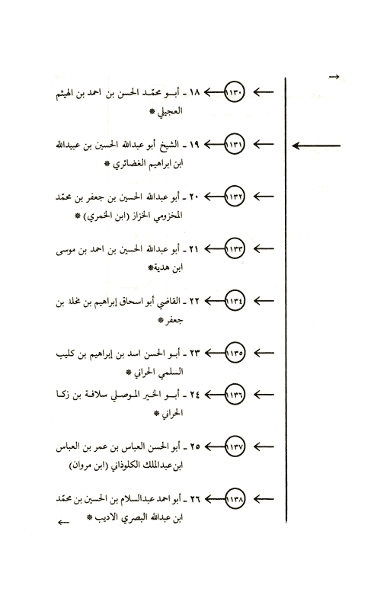

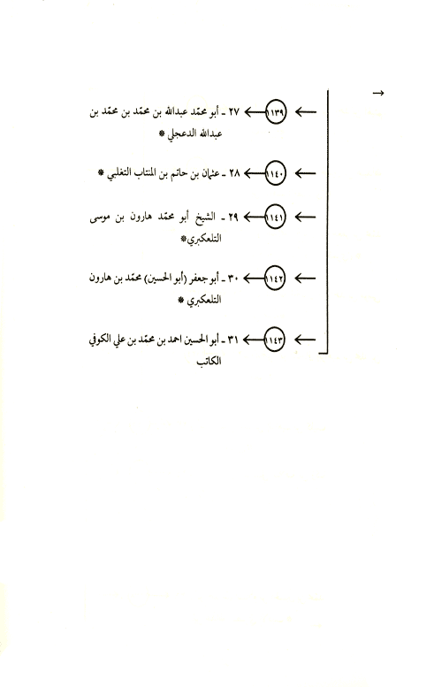

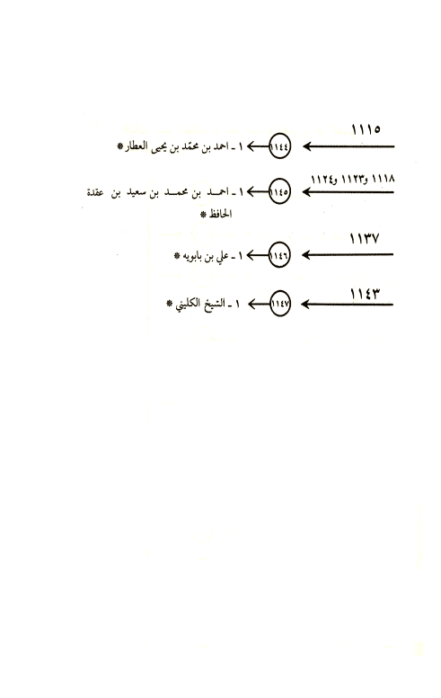

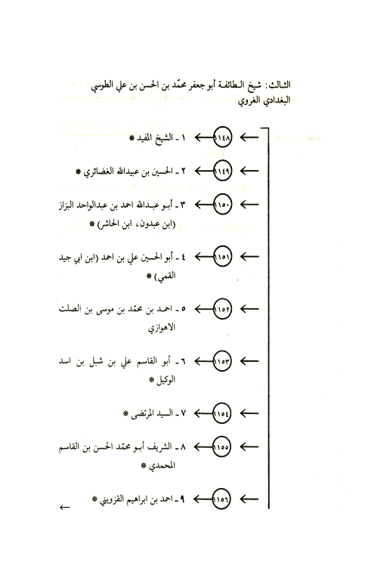

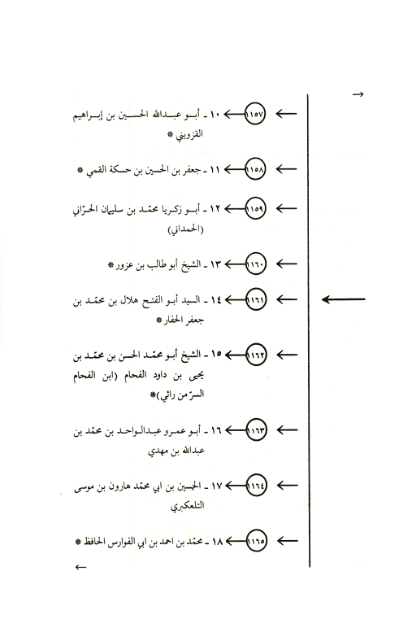

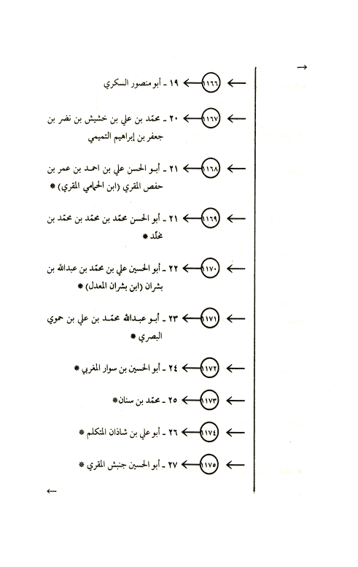

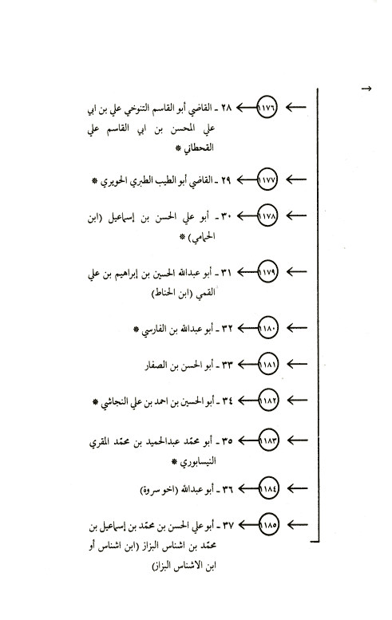

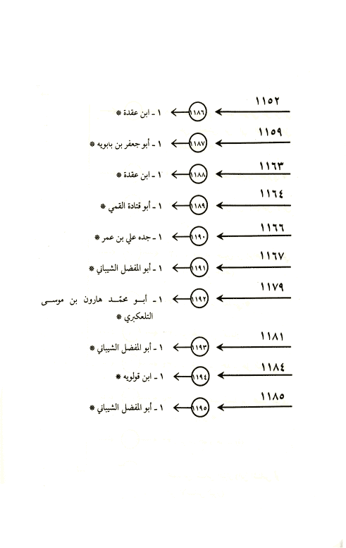

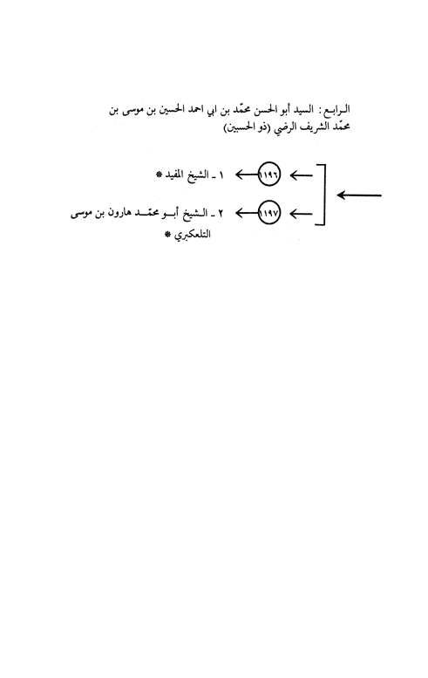

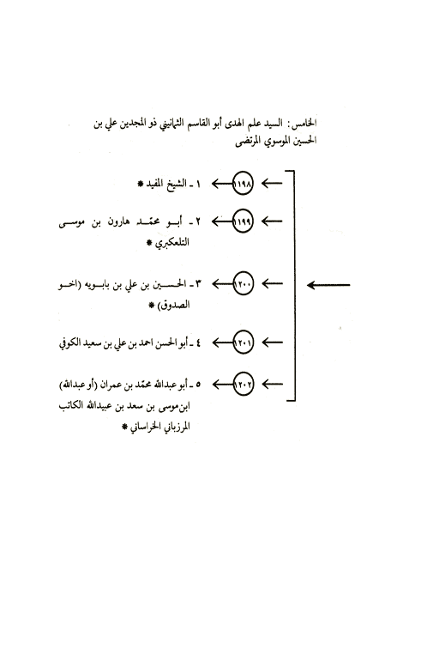

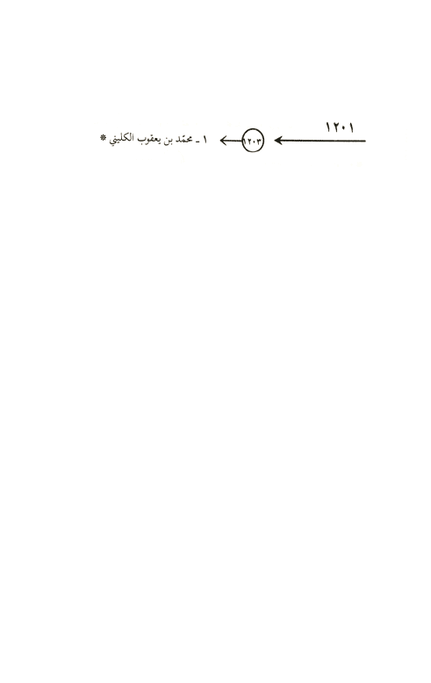

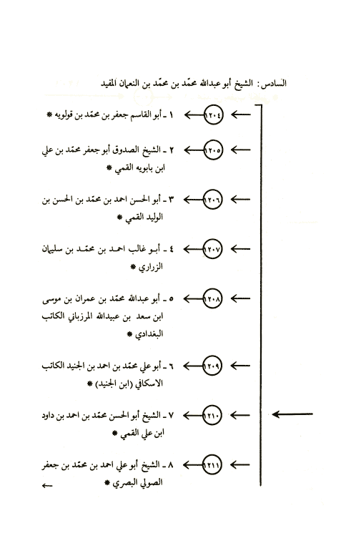

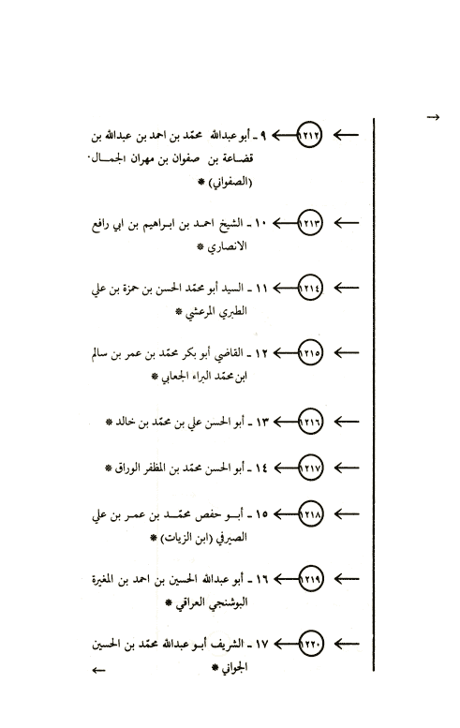

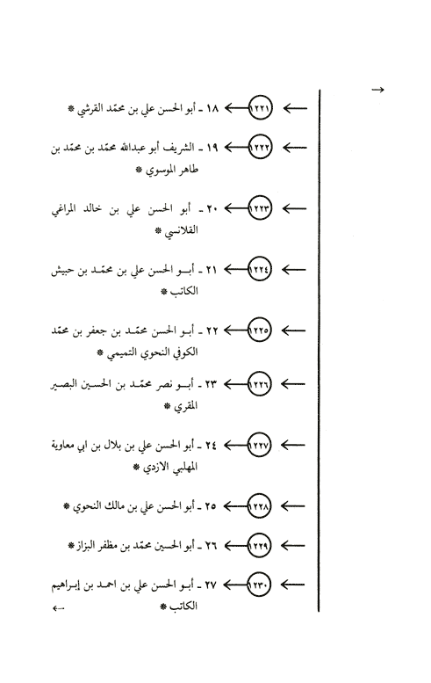

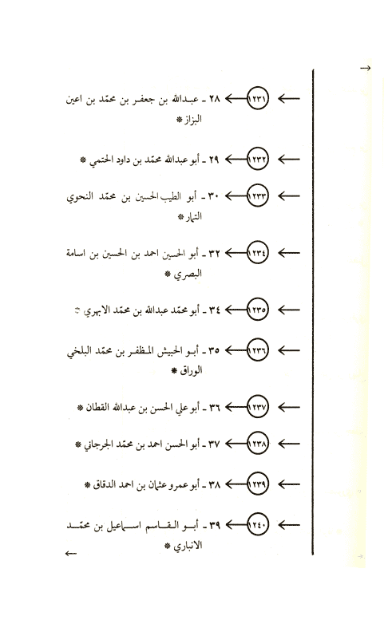

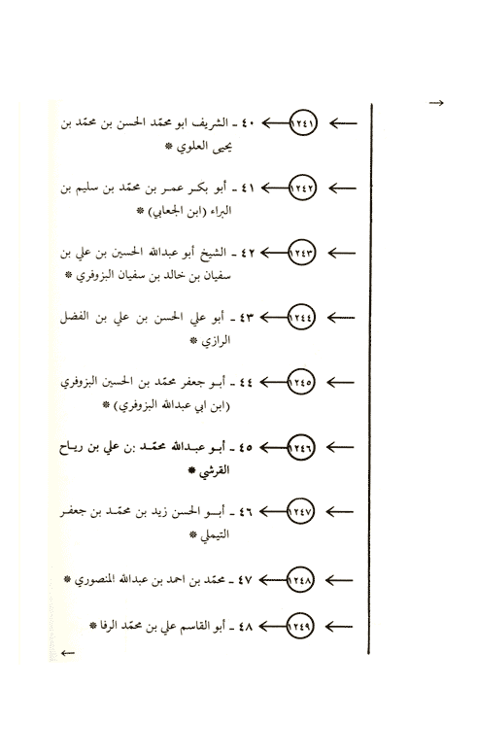

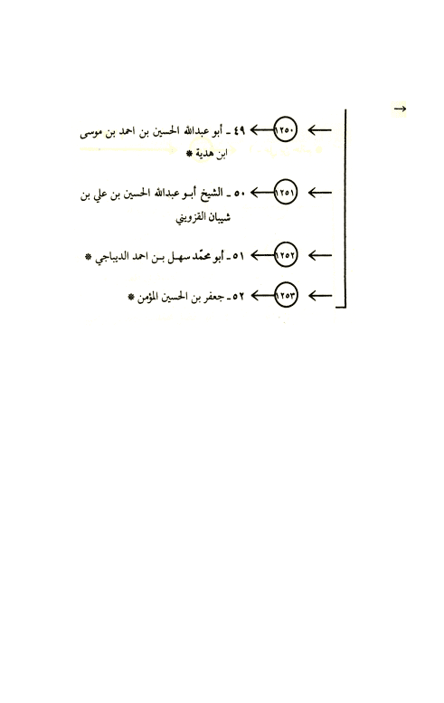

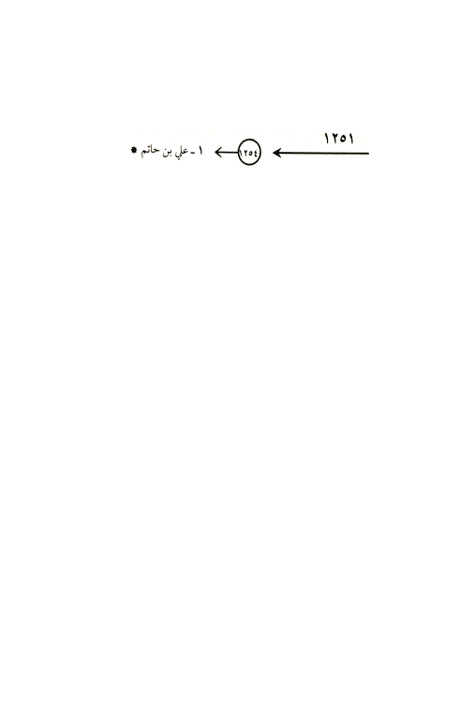

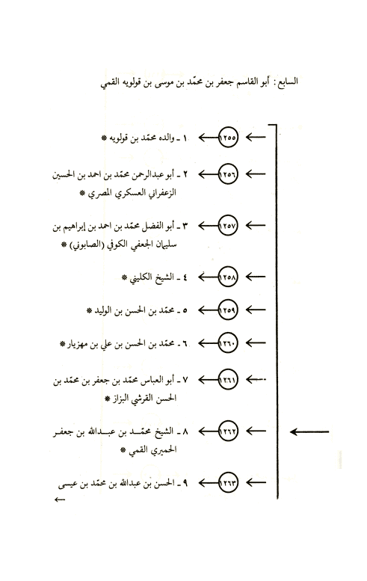

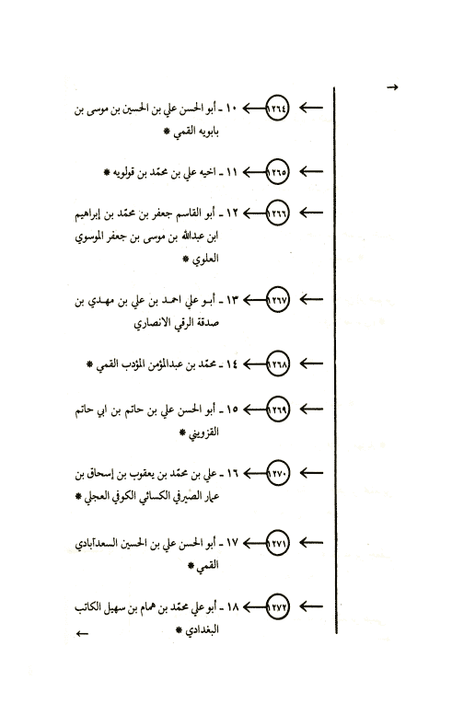

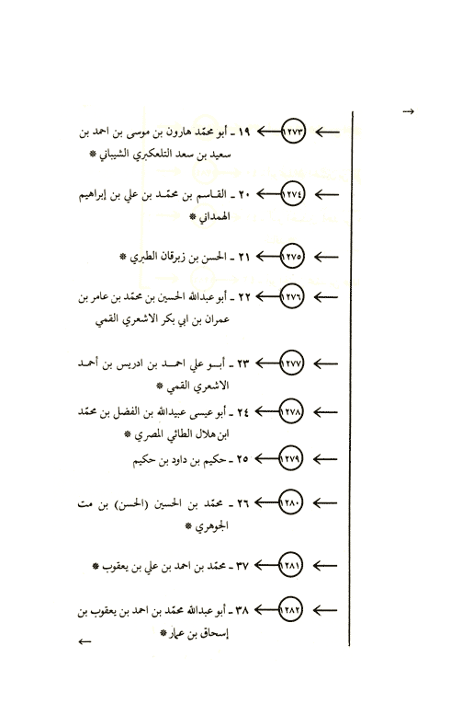

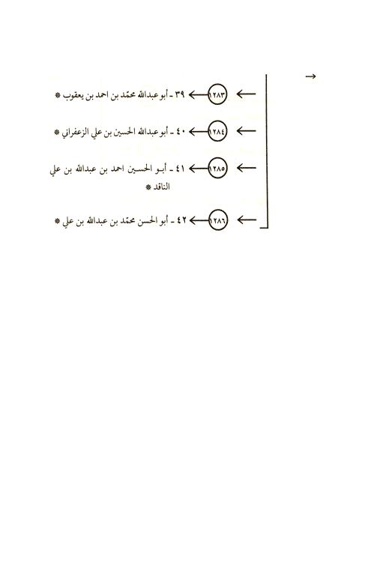

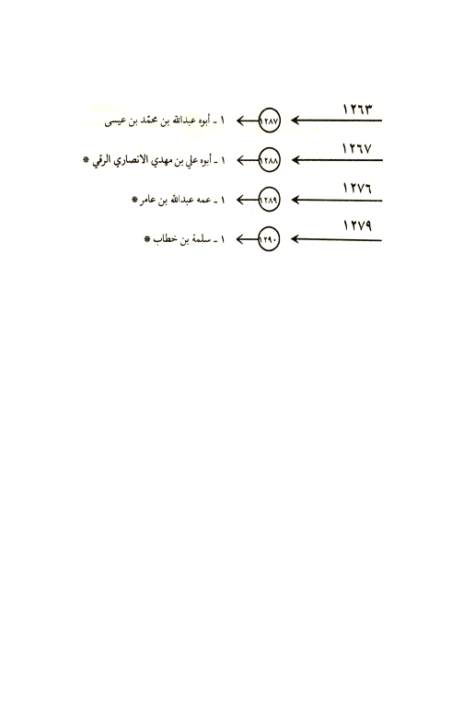





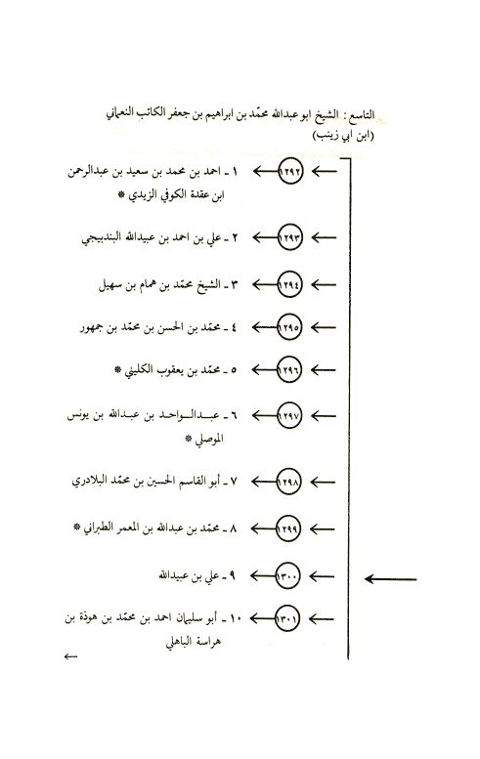

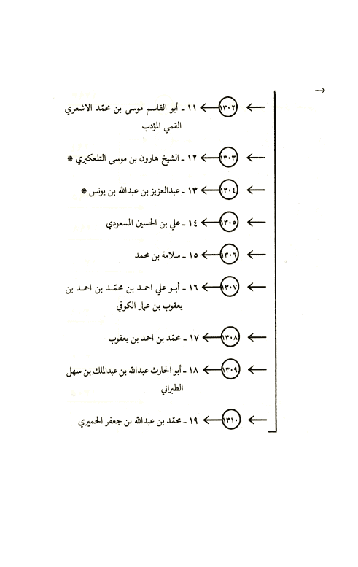

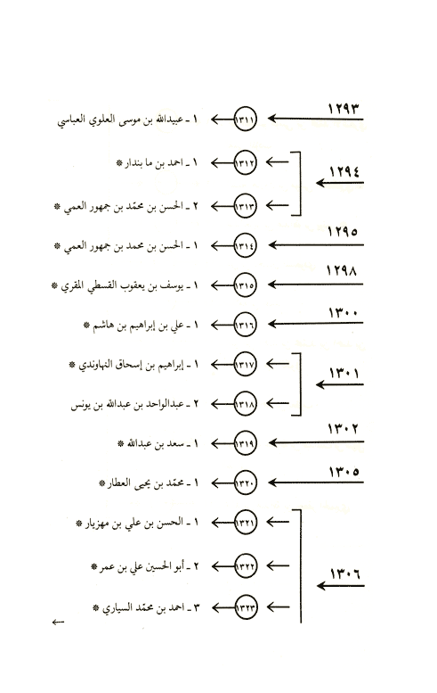

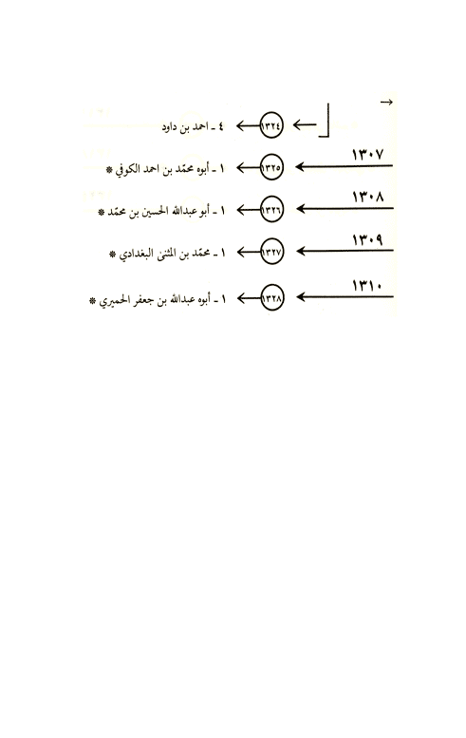

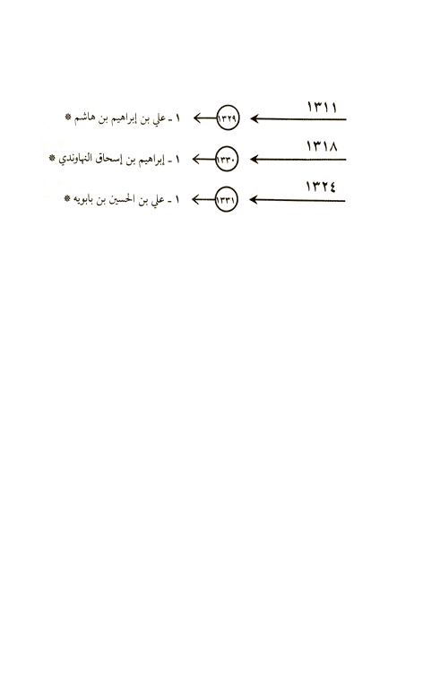



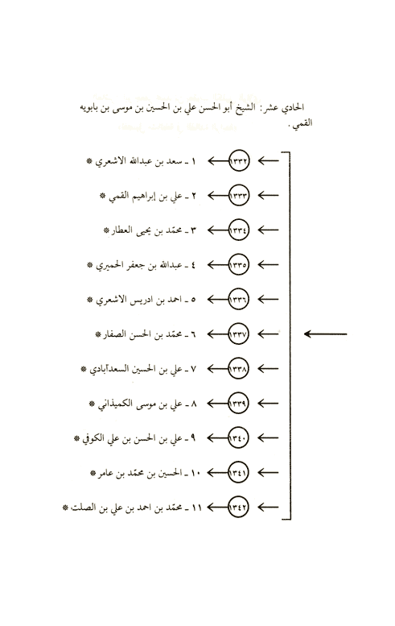

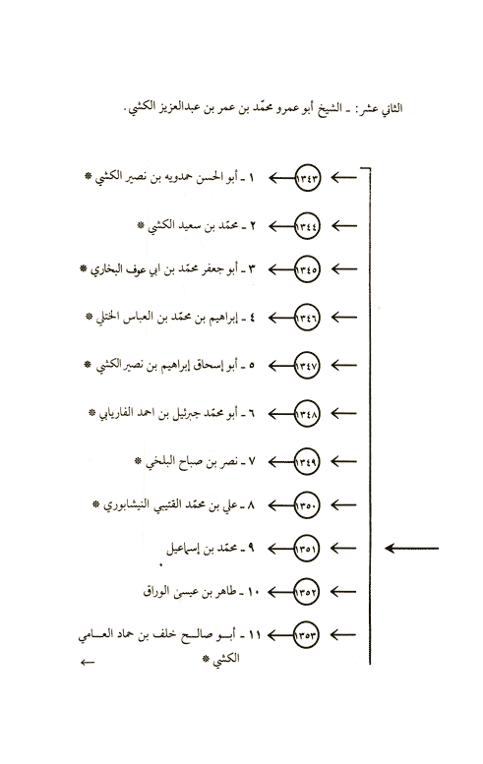

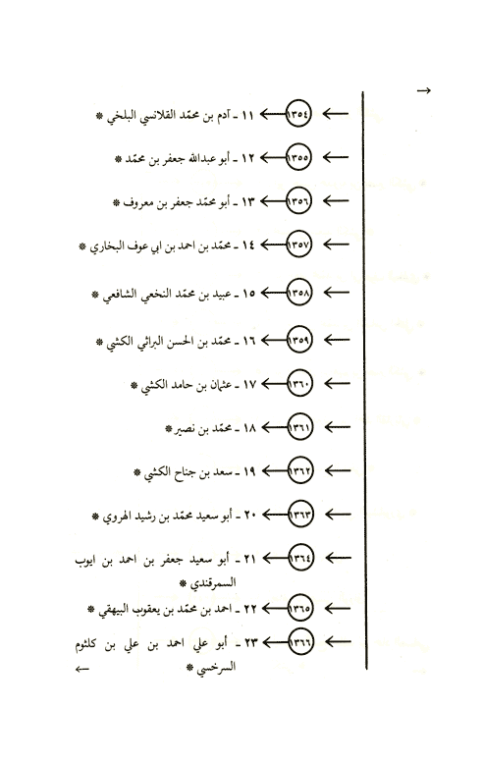

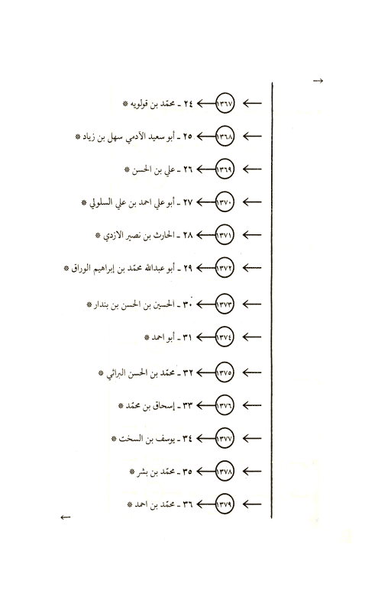

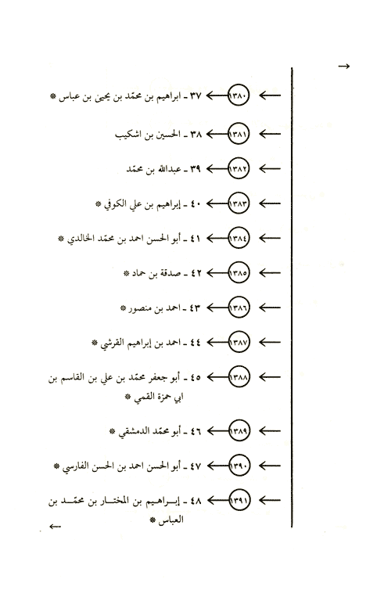



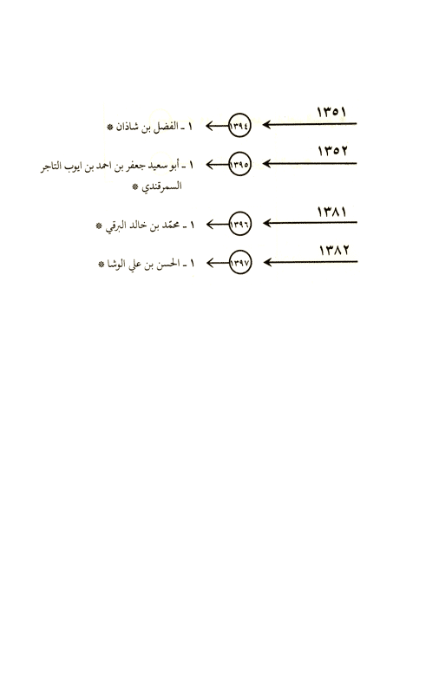

الفائدة الرابعة

بسم الله الرحمن الرحيم

الفائدة الرابعة

من فوائد خاتمة كتابنا الموسوم بـ (مستدرك الوسائل) في نبذة ممّا يتعلق بكتاب الكافي ، أحد الكتب الأربعة التي عليها تدور رحى مذهب الفرقة الناجية الإمامية ، فإنّ أدلّة الأحكام وإن كانت أربعة : الكتاب ، والسنة ، والعقل ، والإجماع ـ على ما هو المشهور بين الفقهاء ـ إلاّ أن الناظر في فروع الدين يعلم أنّ ما استنبط منها من غير السنّة أقلّ قليل ، وأنّها العمدة في استعلام الفرائض ، والسنن ، والحلال ، والحرام ، وأنّ الحاوي لجلّها ، والمتكفّل لعمدتها الكتب الأربعة ، وكتاب الكافي بينها كالشمس بين نجوم السماء ، وامتاز عنها بأمور ، إذا تأمّل فيها المصنف يستغني عن ملاحظة حال آحاد رجال سند الأحاديث المودعة فيه ، وتورثه الوثوق ، ويحصل له الاطمئنان بصدورها ، وثبوتها ، وصحّتها بالمعنى المعروف عند الأقدمين (1).

__________________

(1) الحديث الصحيح عند المتقدمين على عصر العلامة الحلي (ت / 726 ه‍) هو ما اقترن بما يوجب الوثوق به واعتضد بما يلزمه الاعتماد عليه ، أو بما أوجب العلم بمضمونه ، نحو :

1 ـ وجوده في أكثر الأصول الأربعمائة (وهي أربعمائة مؤلّف لاربعمائة مؤلّف من أصحاب الأئمة عليهم‌السلام.

الأول : ما ذكروه في مقام مدحه تصريحا ، أو تلويحا

قال الشيخ المفيد في شرح عقائد الصدوق : وقد ذكر الكليني في كتاب الكافي ـ وهو أجلّ كتب الشيعة ، وأكثرها فائدة ـ حديث يونس بن يعقوب مع أبي عبد الله عليه‌السلام حين ورد عليه شاميّ لمناظرته. إلى آخره (1).

وقال المحقق الكركي في إجازته للقاضي صفيّ الدين عيسى : ومنها

__________________

2 ـ تكرره في أصل أو أصلين.

3 ـ وجوده في أصل معروف معتبر لديهم.

4 ـ اندراجه في كتاب عرض على احد الأئمة عليهم‌السلام.

5 ـ أخذ من كتاب موثوق به ومعتمد عليه.

6 ـ وروده عن جماعة أجمع على تصديقهم ، وتصحيح ما يصح عنهم كزرارة واضرابه.

7 ـ وروده عن جماعة أجمع على العمل برواياتهم كعمار بن موسى الساباطي وأضرابه.

أما من تأخر عن عصر العلامة فقد ذهبوا إلى وصف الحديث بالصحة إذا كان جميع رجال سنده إماميين ممدوحين بالتوثيق.

انظر : منتقى الجمان 1 : 14 ، الفوائد المدنية : 53 ، جامع المقال : 35 ، مقباس الهداية :

32.

والحق : ان هذا التعريف الأخير للحديث الصحيح هو ما قالوا به. ولكن التطبيق الفعلي وكيفية عمل الفقهاء بالأحاديث يختلف لما نراه من عمل علماء الإمامية بأحاديث الثقات من الفطحية والناووسية وغيرهم ممن ثبتت وثاقتهم ، وعلى هذا يكون الصحيح هو ما كانت رواته من الثقات المعروفين بغض النظر عن الانتماء المذهبي لإغناء الوثاقة عنه ، وهذه ميزة قلما نجد نظيرها في سائر المذاهب الإسلامية الأخرى.

اما قول المصنف ـ رحمه‌الله ـ : (إذا تأمل فيها المنصف يستغني عن ملاحظة حال آحاد رجال سند الأحاديث المودعة فيه). فهذا مختلف فيه بين الأصوليين والأخباريين ، والذي عليه أكثر علماء الإمامية ومحققيهم أن لا رواية عندهم تتصف بالقداسة حتى لا يمكن اخضاعها للنقد والدراسة ، سواء كانت تلك الرواية في كتاب الكافي أم في غيره من الكتب المعتمدة الأخرى.

وهو الصواب لما فيه من تنقية السنة مما علق بها من دسائس المنافقين وعبث الوضاعين الذي ما انزل الله بها من سلطان.

(1) شرح عقائد الصدوق أو تصحيح الاعتقاد : 202.

جميع مصنّفات ومرويّات الشيخ الإمام السعيد ، الحافظ المحدّث الثقة ، جامع أحاديث أهل البيت (عليهم الصلاة والسلام) أبي جعفر محمّد بن يعقوب الكليني ، صاحب الكتاب الكبير في الحديث المسمّى بالكافي ، الذي لم يعمل مثله ، بالإسناد المتقدّم إلى الشيخ الإمام أبي جعفر محمّد بن قولويه ، بحقّ روايته عنه ـ قدّس الله سرّهما ، ورفع قدرهما ـ وقد جمع هذا الكتاب من الأحاديث الشريعيّة والأسرار الرّبانيّة ما لا يوجد في غيره.

وهذا الشيخ يروي عمّن لا يتناهى كثرة من علماء أهل البيت عليهم‌السلام ورجالهم ، ومحدّثيهم ، مثل علي بن إبراهيم بن هاشم (1). إلى آخره.

وقال الشهيد في إجازته للشيخ زين الدين أبي الحسن علي بن الخازن :

وبه ـ أي بهذا الإسناد ـ مصنّفات صاحب كتاب الكافي في الحديث ، الذي لم يعمل للإماميّة مثله (2).

وفي كتاب الذكرى ، بعد ذكر رواية مرسلة في كيفيّة الاستخارة بالبنادق : ولا يضرّ الإرسال ، فإنّ الكليني رحمه‌الله ذكرها في كتابه ، والشيخ في التهذيب (3).

وقال المولى محمد أمين الأسترآبادي في فوائده المدنيّة : وقد سمعنا عن مشايخنا وعلمائنا أنّه لم يصنّف في الإسلام كتاب يوازيه ، أو يدانيه (4).

وتقدّم أنّ عمدة مشايخه (5) صاحبا المعالم ، والمدارك ، والآميرزا محمّد

__________________

(1) حكاها المجلسي قدس‌سره في البحار 108 : 75.

(2) حكاها المجلسي قدس‌سره في البحار 107 : 190.

(3) الذكرى : 252 ، وانظر الحديث في الكافي 3 : 473 / 8 ، والتهذيب 3 : 182 / 413.

(4) الفوائد المدنية : 269.

(5) اي : مشايخ المولى محمد أمين الأسترآبادي المتوفى سنة (1036 ه‍)

صاحب الرجال (1).

وقال العالم الجليل الشيخ حسين ـ والد شيخنا البهائي ـ في كتابه الموسوم بوصول الأخيار : أمّا كتاب الكافي فهو للشيخ أبي جعفر محمّد بن يعقوب الكليني ، شيخ عصره في وقته ، ووجه العلماء والنبلاء ، وكان أوثق الناس في الحديث ، وأنقدهم له ، وأعرفهم به ، صنّف الكافي وهذّبه ، وبوبه في عشرين سنة ، وهو يشتمل على ثلاثين كتابا ، يحتوي على ما لا يحتوي عليه غيره. إلى آخره (2).

وقال العلامة المجلسي في مفتتح شرحه على الكافي : وابتدأت بكتاب الكافي للشيخ الصدوق ، ثقة الإسلام ، مقبول طوائف الأنام ، ممدوح الخاصّ والعامّ ، محمّد بن يعقوب الكليني ـ حشره الله مع الأئمة الكرام ـ لأنّه كان أضبط الأصول وأجمعها ، وأحسن مؤلّفات الفرقة الناجية وأعظمها (3) ، ونظائر هذه الكلمات كثيرة في مؤلّفات الأصحاب.

وظاهر أنّ هذه المدائح لا ترجع إلى كبر الكتاب وكثرة أحاديثه ، فإنّ مثله وأكبر منه ممّن تقدم منه ، أو تأخّر عنه ، كان كثيرا متداولا بينهم كالمحاسن ، ونوادر الحكمة ، وغيرهما ، وإنّما هي لإتقانه ، وضبطه ، وتثبّته.

ومن هنا قال الفاضل النحرير الشيخ حسن الدمستاني ، في كتابه انتخاب الجيد من تنبيهات السيد (4) (رحمهما الله تعالى) في باب الكفّارة عن خطأ

__________________

(1) تقدم في الجزء الثاني صفحة : 192.

(2) وصول الأخيار إلى أصول الاخبار : 85.

(3) شرح الكافي المعروف بمرآة العقول للمجلسي : 1 / ص 3 المقدمة.

(4) جاء في هامش الأصل ما لفظه :

«قال في اللؤلؤة : 65 في ترجمة المحدث الجليل السيد هاشم التوبلي بعد عد جملة من مؤلفاته : وكتاب تنبيه الأديب في رجال التهذيب ، وقد نبه فيه على أغلاط عديدة لا تكاد تحصى كثرة.

المحرم ـ بعد ذكر سند هكذا : صفوان بن يحيى ، عن عبد الرحمن بن الحجاج ، وعن ابن مسكان ، عن سليمان بن خالد ، عن أبي عبد الله عليه‌السلام (1) بعد توضيح السند وكيفيّة العطف ، بما لا مجال لورود الإشكال عليه ـ : إنّ صاحب المنتقى اشتبه عليه فشنّع على الكليني ، والشيخ ، في إيراد عبد الرحمن متوسّطا بين صفوان ، وسليمان بن خالد ، وعلى الكليني خاصّة بسوء التدبّر في انتزاع الإسناد ، حيث أنّ الحديث الوارد في شدخ بيض القطاة ، المشار إلى سنده سابقا ، المروي في كتاب الشيخ : عن صفوان ، عن منصور بن حازم وابن مسكان ، عن سليمان بن خالد ، قالا : سألناه (2).

رواه في الكافي : عن ابن مسكان ، عن منصور بن حازم ، عن سليمان ابن خالد ، قال : سألته (3). إلى آخره (4).

قال : ولقد أعجب وأغرب ، ولعلّ سوء التدبّر إلى المشنّع أقرب! ثم أجاب عن إيراده وقال : ولم يكن لأحد أن يسيء الأدب في حقّ أساطين المذهب ، سيما ثقة الإسلام ، وواحد الأعلام ، خصوصا في الحديث ، فإنّه جهينة الأخبار ، وسابق هذا المضمار ، الذي لا يشقّ له غبار ، ولا يعثر على عثار (5).

الثاني : ما أشار إليه السيّد عليّ بن طاوس في كشف المحجّة ، في مقام

__________________

إلى آخره.

والعالم الفاضل الشيخ حسن ، هذبه ولخصه ، وسماه : انتخاب الجيد. وهو كتاب شريف ، نافع لأهله ، أحسن الله تعالى جزاءه». «منه قدس‌سره».

(1) الكافي 4 : 389 / 5 ، تهذيب الأحكام 5 : 344 / 1190.

(2) تهذيب الأحكام 5 : 356 / 1237.

(3) الكافي 4 : 389 / 4.

(4) منتقى الجمان 3 : 208.

(5) انتخاب الجيد : مخطوط.

بيان اعتبار الوصيّة المعروفة ، التي كتبها أمير المؤمنين لولده الحسن عليهما‌السلام وقد أخرجها من كتاب رسائل الأئمة عليهم‌السلام لأبي جعفر الكليني ، ما لفظه : وهذا الشيخ محمّد بن يعقوب كانت حياته في زمن وكلاء مولانا المهديّ (صلوات الله عليه) عثمان بن سعيد العمري ، وولده أبي جعفر محمّد ، وأبي القاسم الحسين بن روح ، وعلي بن محمّد السمري رحمهم‌الله.

وتوفّي محمّد بن يعقوب قبل وفاة عليّ بن محمّد السمري رضي‌الله‌عنه لأنّ علي بن محمّد السمري توفّي في شعبان ، سنة تسع وعشرين وثلاثمائة ، وهذا محمّد بن يعقوب الكليني توفّي ببغداد ، سنة ثمان وعشرين وثلاثمائة (1) ، فتصانيف هذا الشيخ ـ محمّد بن يعقوب ـ ورواياته في زمن الوكلاء المذكورين ، في وقت يجد طريقا إلى تحقيق منقولاته ، وتصديق مصنّفاته (2) ، انتهى.

ونتيجة ما ذكره من المقدّمات عرض الكتاب على أحدهم ، وإمضائه وحكمه بصحّته ، وهو عين إمضاء الإمام عليه‌السلام وحكمه أو تأليفه ، كما هو بإذنه وأمره.

وهذا وإن كان حدسا غير قطعي يصيب ويخطئ ، لا يجوز التشبّث به في

__________________

(1) اختلف العلماء في تحديد زمان وفاة الكليني ـ بعد اتفاقهم على مكانها في بغداد ـ على قولين :

الأول : سنة / 329 ه‍ ، وهو قول الصولي ـ المعاصر للشيخ الكليني ـ في كتابه اخبار الراضي ، وكذلك قول النجاشي والطوسي في الرجال.

الثاني : سنة / 328 ه‍ ، وهو قول الطوسي في الفهرست ، والصحيح هو الأول ، لا سيما وان ما في رجال الشيخ موافق لما في النجاشي ، وقد يعد عدولا عما أثبته في الفهرست الذي هو أسبق تأليفا من كتاب الرجال.

انظر : رجال النجاشي 377 / 1026 ، فهرست الشيخ : 135 / 602.

رجال الطوسي : 495 / 27 ، وقد حقق ذلك الأستاذ ثامر العميدي مفصلا في كتابه : الشيخ الكليني البغدادي وكتابه الكافي ـ الفروع.

(2) كشف المحجة : 159.

المقام ، إلاّ أنّ التأمّل في مقدّماته يورث الظنّ القوي ، والاطمئنان التام ، والوثوق بما ذكره ، فإنّه رحمه‌الله كان وجه الطائفة ، وعينهم ، ومرجعهم ، كمّا صرّحوا به في بلد إقامة النوّاب ، وكان غرضه من التأليف العمل به في جميع ما يتعلّق بأمور الدين ، لاستدعائهم وسؤالهم عنه ، ذلك كمّا صرّح به في أول الكتاب ، خصوصا قوله :

وقلت : إنّك تحبّ أن يكون عندك كتاب كاف ، يجمع من جميع فنون الدين ما يكتفي به المتعلّم ، ويرجع إليه المسترشد ، ويأخذ منه من يريد علم الدين ، والعمل به بالآثار الصحيحة عن الصادقين عليهم‌السلام (1) والسنن القائمة التي عليها العمل ، وبها يؤدّى فرض الله عزّ وجلّ ، وسنّة نبيّه صلى‌الله‌عليه‌وآله‌وسلم.

وقلت : لو كان ذلك رجوت أن يكون ذلك سببا يتدارك الله بمعرفته وتوفيقه إخواننا وأهل ملّتنا ويقل بهم إلى مراشدهم (2) ، انتهى.

فظهر أنّ غرضه رحمه‌الله فيه لم يكن كالغرض من جملة المؤلّفات ،

__________________

(1) ادعى بعض الباحثين في حقل الحديث الشريف خروج الكليني عن منهجه الذي رسمه في مقدمة كتابه الكافي وذلك بتقييده ـ حسب زعمهم ـ الرواية عن الصادقين عليهم‌السلام ، معتمدين على ما جاء فيها : (ويأخذ منه من يريد علم الدين ، والعمل به بالآثار الصحيحة عن الصادقين عليهم‌السلام). ولم يلتفتوا إلى قوله ـ المعطوف بلا فصل على ما سبق ـ : والسنن القائمة التي عليها العمل ، وبها يؤدى فرض الله عز وجل ، وسنة نبيه صلى‌الله‌عليه‌وآله‌وسلم.

والظاهر انه كتب الخطبة بعد إتمام الكتاب ، قال : وقد يسرّ الله تأليف ما سألت ، فهذه شهادة منه بأن جميع ما ألفه من الآثار الصحيحة عن الصادقين عليهم‌السلام.

اما ما رواه عن غيرهم عليهم‌السلام فقد جاء استطرادا وتتميما للفائدة ـ وهذا هو ديدن المحدثين ـ إذ لعل الناظر يستنبط صحة رواية لم تصح عند المؤلف ، أو لم تثبت صحتها.

انظر : معجم رجال الحديث 1 : 89.

(2) أصول الكافي 1 : 7 ، من المقدمة.

كجمع ما ورد في ثواب الأعمال ، أو خصال الخير والشرّ ، أو علل الشرائع ، وغيرها ، بل للأخذ والتمسّك به ، والتديّن والعمل بما فيه ، وكان بمحضره في بغداد يسألون عن الحجّة عليه‌السلام بتوسّط أحد من النّواب ، عن صحة بعض الأخبار وجواز العمل به ، وفي مكاتيب محمّد بن عبد الله بن جعفر الحميري إليه عليه‌السلام من ذلك جملة وافرة ، وغيرها ، فمن البعيد غاية البعد أنّه رحمه‌الله في طول مدّة تأليفه ـ وهي عشرون سنة ـ لم يعلمهم بذلك ولم يعرضه عليهم ، مع ما كان فيما بينهم من المخالطة والمعاشرة بحسب العادة.

وليس غرضي من ذلك تصحيح الخبر الشائع من انّ هذا الكتاب عرض على الحجّة عليه‌السلام فقال : «إنّ هذا كاف لشيعتنا» فإنّه لا أصل له ، ولا أثر له في مؤلّفات أصحابنا ، بل صرّح بعدمه المحدّث الأسترآبادي (1) الذي رام أن يجعل تمام أحاديثه قطعيّة ، لما عنده من القرائن التي لا تنهض لذلك ، ومع ذلك صرّح بأنّه لا أصل له ، بل تصحيح معناه ، أو ما يقرب منه بهذه المقدّمات المورثة للاطمئنان للمنصف المتدبّر فيها.

ومما يقرّب ذلك أنّ جماعة من الأعاظم ، الذين تلقوا الكافي منه ، ورووه عنه ، واستنسخوه ونشروه ، وإلى نسخهم تنتهي نسخه : كالشيخ الجليل ـ صاحب الكرامة الباهرة (2) ـ محمّد بن أحمد بن عبد الله بن قضاعة بن صفوان ابن مهران الجمّال ، وأبي عبد الله محمّد بن إبراهيم النعماني ، وهما عمودا هذا السقف الرفيع.

وفي بعض مواضع الكافي : وفي نسخة الصفواني كذا ، كما في باب النصّ

__________________

(1) شرح أصول الكافي.

(2) يريد بالكرامة : مباهلته لقاضي الموصل في أمر الإمامة ، وموت القاضي على أثرها كما في سائر كتب الرجال التي تعرضت لترجمته.

على أبي الحسن الثالث عليه‌السلام (1).

والعالم الجليل أبي غالب أحمد بن محمّد بن سليمان الزراري ـ صاحب الرسالة في حال آل أعين ـ وقد قال في فهرست الكتب التي كانت عنده ، ورواها عن أربابها من هذه الرسالة : وجميع كتاب الكافي تصنيف أبي جعفر محمّد بن يعقوب الكليني ، روايتي عنه بعضه قراءة ، وبعضه إجازة ، وقد نسخت منه كتاب الصلاة والصوم في نسخة ، وكتاب الحج في نسخة ، وكتاب الطهارة والحيض في جزء ، والجميع مجلّد ، وعزمي أن أنسخ بقيّة الكتاب إن شاء الله في جزء واحد ، ورق طلحي (2) ، وغيرهم من الأجلاّء.

وقد كانوا يسألون عن الأبواب حوائج وأمورا دنيويّة تعسّرت عليهم ، يريدون قضاءها وإصلاحها.

هذا أبو غالب الزراري جاء إلى بغداد لشقاق وقع بينه وبين زوجته سنين عديدة ، في أيام أبي القاسم الحسين بن روح ، فسأله الدعاء لأمر قد أهمّه من غير أن يذكر الحاجة ، فخرج التوقيع الشريف : «والزوج والزوجة فأصلح الله ذات بينهما» فتعجّب ورجع ، وقد جعل الله بينهما المودّة والرحمة في سنين ، إلى أن فرّق الموت بينهما.

والخبر مذكور في غيبة الشيخ بسندين مفصّلا (3). ومع ذلك كيف غفلوا عن السؤال عن ذلك؟ وقد كان عرض الكتاب عليهم عليهم‌السلام مرسوما ، فإنّه مذكور في ترجمة جمع من الرواة.

وفي غيبة الشيخ : أخبرني الحسين بن إبراهيم ، عن احمد بن علي بن

__________________

(1) أصول الكافي 1 : 261.

(2) رسالة أبي غالب الزراري : 177 / 90.

(3) الغيبة للشيخ الطوسي : 183 ـ 186.

نوح ، عن أبي نصر هبة الله بن محمّد بن أحمد ، قال : حدّثني أبو عبد الله الحسين ابن أحمد الحامدي البزّاز ـ المعروف بغلام أبي علي بن جعفر ، المعروف بابن رهومة النوبختي ، وكان شيخا مستورا ـ قال : سمعت روح بن أبي القاسم بن روح يقول : لمّا عمل محمد بن علي الشلمغاني كتاب التكليف ، قال الشيخ ـ يعني أبا القاسم رضي‌الله‌عنه ـ اطلبوه إليّ لا نظره ، فجاؤا به ، فقرأه من أوّله إلى آخره ، فقال : ما فيه شيء إلاّ وقد روي عن الأئمة عليهم‌السلام إلاّ موضعين أو ثلاثة ، فإنّه كذب عليهم في روايتها (لعنه الله) (1).

وأخبرني أبو محمّد المحمّدي رضي‌الله‌عنه عن أبي الحسين محمّد بن الفضل بن تمام (رحمه‌الله تعالى) قال : سمعت أبا جعفر محمّد بن أحمد الزكوزكي رحمه‌الله وقد ذكرنا كتاب التكليف وكان عندنا : أنه لا يكون إلاّ مع غال ، وذلك أنّه أوّل ما كتبنا الحديث ، فسمعناه يقول : (وأيش) (2) كان لابن أبي العزاقر في كتاب التكليف ، إنّما كان يصلح الباب ويدخله إلى الشيخ أبي القاسم الحسين بن روح رضي‌الله‌عنه فيعرضه عليه ويحكّكه ، فإذا صحّ الباب خرج فنقله ، وأمرنا بنسخة ـ يعني أنّ الذي أمرهم به الحسين بن روح رضي‌الله‌عنه ـ.

قال أبو جعفر : فكتبته في الإدراج بخطّي ببغداد. قال ابن تمام : فقلت له : فتفضل يا سيدي فادفعه حتى أكتبه من خطّك ، فقال لي : قد خرج من يدي.

قال ابن تمام : فخرجت وأخذت من غيره وكتبت بعد ما سمعت هذه

__________________

(1) الغيبة للشيخ الطوسي : 251.

(2) أيش : أصلها أي شيء ، فخففت بحذف الياء الثانية من أي الاستفهامية ، وحذف همزة شيء بعد نقل حركتها إلى الساكن قبلها ، ثم اعل اعلال قاض. وقيل انها مولده.

انظر شرح شافية ابن الحاجب لرضي الدين الأسترآبادي 1 : 74.

الحكاية.

وقال أبو الحسين بن تمام : حدّثني عبد الله الكوفي ـ خادم الشيخ حسين بن روح رضي‌الله‌عنه ـ قال : سأل الشيخ ـ يعني أبا القاسم رضي‌الله‌عنه ـ عن كتب ابن أبي العزاقر بعد ما ذمّ وخرجت فيه اللعنة ، فقيل له : وكيف نعمل بكتبه وبيوتنا منها ملأى؟ فقال : أقول فيها ما قاله أبو محمّد الحسن بن علي (صلوات الله عليهما) وقد سأل عن كتب بني فضّال ، فقالوا : كيف نعمل بكتبهم وبيوتنا منها ملأى؟ فقال (صلوات الله عليه) : «خذوا بما رووا وذروا بما رأوا» (1) ، انتهى.

فمن البعيد غاية البعد أنّ أحدا منهم لم يطلب من الكليني هذا الكتاب ، الذي عمله لعمل كافّة الشيعة ، أو لم يره عنده ، ولم ينظر إليه ، وقد عكف عليه وجوه الشيعة وعيون الطائفة.

وبالجملة ؛ فالناظر إلى جميع ذلك لعلّه يطمئن بما أشار إليه السيّد الأجلّ (2) ، وتوهّم أنّه لو عرض عليه عليه‌السلام أو على أحد من نوّابه لذاع واشتهر منقوض بالكتب المعروضة على آبائه الكرام (صلوات الله عليهم) فإنّه لم ينقل إلينا كلّ واحد منها إلاّ بطريق ، أو طريقين ، فلاحظ.

وقال العلاّمة المجلسي رحمه‌الله في مرآة العقول : وأمّا جزم بعض المجازفين (3) بكون جميع الكافي معروضا على القائم عليه‌السلام لكونه في بلد

__________________

(1) الغيبة للشيخ الطوسي : 239.

(2) أي السيد علي بن طاوس في كشف المحجة ، وقد تقدم آنفا.

(3) في هامش الأصل :

(الظاهران مراده من البعض : المولى خليل القزويني كما يأتي كلامه في الخاتمة). «منه قدس‌سره».

السفراء فلا يخفى ما فيه ، نعم عدم إنكار القائم عليه‌السلام وإباؤه (صلوات الله عليهم) في أمثاله في تأليفاتهم ورواياتهم ، ممّا يورث الظنّ المتاخم للعلم بكونهم عليهم‌السلام راضين بفعلهم ، ومجوّزين للعمل بأخبارهم (1). انتهى.

قلت : المجازفة إن كانت في جزمهم فحقّ ، وأمّا في الوثوق به لما ذكرنا فلا جزاف في كلام من ادّعاه. نعم لا حجيّة فيه لغيره ، لحصوله من غير القرائن الرجالية المعوّل عليها عندهم.

والعجب من صاحب الوسائل ، فإنّه نقل كلام السيّد في كشف المحجّة إلى قوله : الوكلاء المذكورين (2) ، ولم ينقل تتمّة كلامه الذي هو نتيجة مقدّماته ، وأو في دلالة على ما هو بصدد إثباته ، فلاحظ.

الثالث : قول النجاشي في حقه رحمه‌الله : إنّه أوثق الناس في الحديث ، وأثبتهم (3).

وكذا العلاّمة في الخلاصة (4) ، وهذا القول من هذا النقّاد الخبير ، والعالم الجليل لا يقع موقعه إلاّ أن يكون حاويا لكلّ ما مدح به الرواة والمؤلّفين ، ممّا يتعلّق بسند الحديث واعتبار الخبر.

ومن أجلّ المدائح وأشرف الخصال المتعلّقة بالمقام الرواية عن الثقات ، ونقل الأخبار الموثوق بها ، كما ذكروه في ترجمة جماعة.

قال الشيخ في الفهرست في ترجمة علي بن الحسن الطاطري : كان واقفيّا ، شديد العناد في مذهبه. إلى أن قال : وله كتب في الفقه ، رواها عن

__________________

(1) مرآة العقول 1 : 22.

(2) كشف المحجة : 159 ، الوسائل 20 : 71.

(3) رجال النجاشي : 377 / 1026.

(4) الخلاصة : 145 / 36.

الرجال الموثوق بهم وبرواياتهم ، فلأجل ذلك ذكرناها (1).

وفي الخلاصة في ترجمة جعفر بن بشير : وكان يعرف بقفّة العلم ، لأنّه كان كثير العلم ، ثقة ، روى عن الثقات ، ورووا عنه (2).

وذكر مثله النجاشي فيه ، وفي ترجمة محمّد بن إسماعيل بن ميمون الزعفراني (3).

وفي غيبة النعماني : وهذا الرجل ـ يعني ابن عقدة ـ ممّن لا يطعن عليه في الثقة ، ولا في العلم بالحديث ، والرجال الناقلين له (4).

وقال الشيخ في العدة : وإن كان أحد الراويين مسندا والآخر مرسلا ، نظر في حال المرسل ، فإن كان ممن يعلم أنّه لا يرسل إلا عن ثقة موثوق به لا ترجيح لخبر غيره على خبره ، ولأجل ذلك سوّت الطائفة بين ما يرويه محمّد بن أبي عمير ، وصفوان بن يحيى ، وأحمد بن محمد بن أبي نصر ، وغيرهم من الثقات ، الذين عرفوا بأنهم لا يروون ولا يرسلون إلاّ ممّن يوثق به ، وبين ما أسنده غيرهم ، ولذلك عملوا بمرسلهم إذا انفرد عن رواية غيرهم (5) ، انتهى.

ويأتي ان شاء تعالى أنّ المراد بنظائرهم ، العصابة الذين ادّعى الكشيّ الإجماع على تصحيح ما يصحّ عنهم ، واختاره الشيخ في اختياره.

وقال العلاّمة في المختلف ، في أحكام البغاة : لنا ما رواه ابن أبي عقيل ، وهو شيخ من علمائنا تقبل مراسيله لعدالته ومعرفته (6).

__________________

(1) فهرست الشيخ : 92 / 390.

(2) الخلاصة : 32 / 7.

(3) رجال النجاشي : 119 / 304 ، 345 / 933.

(4) الغيبة للنعماني : 2.

(5) العدة 1 : 386 ، هذا وان مرسل الثقة مختلف فيه بين الرفض والقبول ، وقد أجاد السيد الغريفي في قواعد الحديث ببحث الموضوع ، فراجع.

(6) المختلف : 337 ، من كتاب الجهاد ـ أحكام البغاة.

وقد ذكروا في ترجمة جماعة أنّه صحيح الحديث ، والصحيح عند القدماء وإن كان أعمّ منه عند المتأخرين (1) ، وأسباب اتّصاف الحديث عندهم بالصحة أكثر منها عند هؤلاء ، ككونه في أصل ، وتكرّر سنده ، ووجوده في كتاب معروض على أحدهم عليهم‌السلام واشتهاره ومطابقته لدليل قطعي ، وغير ذلك من الأمور الخارجيّة. ومنها : الوثاقة ، والتثبت ، والضبط ، من الأمور الداخليّة ، والحالات النفسانيّة للراوي ، التي هي ميزان الصحّة عند المتأخّرين ، والموثقية ، فلا يدل قولهم : صحيح الحديث على مدح في الراوي ، فضلا عن عدالته ووثاقته على ما يقتضيه بادئ النظر.

ولكن المتأمّل المنصف يعلم أنّ الحكم بصحّة حديث فلان ، من دون الإضافة إلى كتابه لا يصحّ أن يكون لأجل الأمور الخارجيّة ، المتوقّفة على الوقوف على كل ما رواه ، ودوّنه ، وعرضه عليها. ودونه خرط القتاد ، بل لا بدّ وان يكون لما علم من حاله ، وعرف من سيرته وطريقته ، من الوثاقة ، والتثبّت ، والضبط ، والبناء على نقل الصحيح من هذه الجهة ، وهذا مدح عظيم ، وتوثيق بالمعنى الأعمّ ، فأحاديثه حجّة عند كلّ من ذهب إلى حجيّة كلّ خبر وثق بصدوره ، واطمأنّ بوروده إذا حصل الوثوق ، واطمئنان القلب من حسن الظاهر ، وصلاح ظاهر الحال ، كما هو الحقّ ، وعليه المحقّقون ، ويأتي إن شاء الله تعالى مزيد توضيح لهذا الكلام.

إلى غير ذلك ممّا قالوه في ترجمة جماعة من الرواية وأرباب المصنّفات ، فإذا كان أبو جعفر الكليني رحمه‌الله أوثقهم وأثبتهم في الحديث ، فلا بدّ وأن يكون

__________________

(1) يقصد بالمتأخرين الذين صنفوا الحديث إلى الأصناف الأربعة (الصحيح ، الحسن ، الموثق أو القوي ، الضعيف) وهم العلامة الحلي وشيخه ابن طاوس ومن جاء بعدهما ، اما ائمة الحديث الثلاثة (الكليني ، الصدوق ، الطوسي) فقد جروا على ما اعتاد عليه القدماء في أوصاف الحديث بالصحة ، كالذي بينه المصنف ، فلاحظ.

جامعا لكلّ ما مدح به آحادهم من جهة الرواية ، ولا يقصر نفسا ، ولا حالا ورواية عنهم ، فلو روى عن مجهول أو ضعيف ممّن يترك روايته ، أو خبرا يحتاج إلى النظر في سنده ، لم يكن أوثقهم وأثبتهم ، فإنّ كلّ ما قيل في حقّ الجماعة من المدائح والأوصاف المتعلّقة بالسند يرجع إليهما ، فإن قيس مع البزنطي وأضرابه ، وجعفر بن بشير ، فلا بدّ وأن يحكم بوثاقة مشايخه ، وإن قيس مع الطاطري وأصحاب الإجماع فلا مناص من الحكم بصحّة حديثه ، بالمعنى الذي ذكرناه ، وإنّه لم يودع في كتابه إلا ما تلقاه من الموثوقين بهم وبرواياتهم ، وبذلك يصحّ إطلاق الحجّة عليه ، كما مدح بهذه الكلمة بعضهم ، وعدّوها من الألفاظ الصريحة في التوثيق ، وقالوا : إنّ المراد منها أنّه ممّن يحتجّ (1) بحديثه.

قال المحقّق الكاظمي في عدّته : إنّ هذه الكلمة صارت بين أهل هذا الشأن تدلّ على علوّ المكان ، لما في التسمية باسم المصدر من المبالغة ، كأنّه صار من شدّة الوثوق ، وتمام الاعتماد ، هو الحجّة بنفسه ، وإن كان الاحتجاج بحديثه (2) ، انتهى.

وكذا يظهر صحّة ما قاله الشيخ المفيد في مدح الكافي : إنّه أجلّ كتب الشيعة ، وأكثرها فائدة (3).

فإنّ أكثريّة الفائدة لجامعيّته ، لما يتعلّق بالأصول ، والأخلاق ، والفروع ، والمواعظ ، وأمّا الأجليّة فلا بدّ وأن تكون من جهة الاعتبار والاعتماد ، وقد كان تمام الأصول موجودا في عصره ، كما يظهر من ترجمة أبي محمّد هارون بن موسى

__________________

(1) الفرق بين قولهم : (حجة في الحديث) و (يحتج بحديثه) هو كون الأول يدل على التعديل لما فيه من مبالغة في الثناء والتوثيق ، والثاني ليس فيه ذلك.

انظر : الدراية للشهيد الثاني : 76.

(2) العدة للكاظمي : 18 / ب.

(3) تصحيح الاعتقاد : 55.

التلعكبري (1) ، الذي أدرك عصره وروى عنه وغيره ، ولا يحتمل أحد أنّه كان يتأمّل في الأحاديث الموجودة فيها من جهة السند إليها ، أو من أربابها إليهم عليهم‌السلام.

وقد قال هو رحمه‌الله في رسالة الردّ على الصدوق ، في مسألة العدد ما لفظه : وأمّا رواة الحديث ، فإنّ شهر رمضان شهر من شهور السنة ، يكون تسعة وعشرين يوما ويكون ثلاثين يوما ، فهم فقهاء أصحاب أبي جعفر محمّد ابن علي ، وأبي عبد الله جعفر بن محمّد بن علي ، وأبي الحسن علي بن محمّد ، وأبي محمّد الحسن بن علي (صلوات الله عليهم) والأعلام الرؤساء المأخوذ عنهم الحلال ، والحرام ، والفتيا ، والأحكام ، الذين لا يطعن عليهم ، ولا طريق إلى ذمّ واحد منهم ، وهم أصحاب الأصول المدوّنة ، والمصنّفات المشهورة. (2). إلى آخره.

فإذا كان الكافي أجلّ ما صنّف ، فهو أجلّ من هذه الأصول والمصنّفات.

ويظهر هذا من النجاشي أيضا ، لأنّه قال بعد قوله : وكان أوثق الناس في الحديث وأثبتهم صنّف الكتاب المعروف بالكليني ، يسمّى الكافي في عشرين سنة (3).

__________________

(1) التلعكبري من أشهر تلامذة الكليني وأجلهم منزلة عنده ، تتلمذ على يديه أقطاب المذهب الإمامي كالشيخ الصدوق ، والمفيد ، وعلم الهدى ، والطوسي والنجاشي ، و. ولم يرو الكليني عن أحد من تلاميذه في كتابه الكافي قط ، إلاّ عنه.

قال في كتاب الصيد من فروع الكافي ، الباب الأول الحديث الأول : «حدثنا أبو محمد هارون بن موسى التلعكبري ، قال : حدثنا أبو جعفر محمد بن يعقوب الكليني. إلى آخره».

(2) رسالة الرد على الصدوق في مسألة العدد : 14.

(3) رجال النجاشي : 377 / 1026.

وظاهر أنّ ذكره لمدّة تأليف الكافي لبيان أثبتيّته ، وأنه لم يكن غرضه مجرّد جمع شتات الأخبار ، فإنّه لا يحتاج إلى هذه المدّة الطويلة ، بل ولا إلى عشرها ، بل جمع الأحاديث المعتبرة ، المعتمدة ، الموثوق بها ، وهذا يحتاج إلى هذه المدّة ، لاحتياجه إلى جمع الأصول والكتب المعتبرة ، واتّصالها إلى أربابها بالطرق المعتبرة ، والنظر في متونها ، وتصحيحها وتنقيحها ، وغير ذلك ممّا يحتاج إليه الناقد البصير ، العالم الثقة ، الذي يريد تأليف ما يستغني به الشيعة في الأصول والفروع إلى يوم القيامة ، هذا غرضه وإرادته ، وهذا تصديق النقدة ومهرة الفن ، وحملة الدين ، وتصريحهم بحصول الغرض ووقوعه.

ويظهر من أوثقيّته وأثبتيّته أيضا أنّه مبرّأ عن كلّ ما قدح به الرواة ، وضعفوا به من حيث الرواية ، كالرواية عن الضعفاء والمجاهيل ، وعمّن لم يلقه ، وسوء الضبط ، واضطراب ألفاظ الحديث ، والاعتماد على المراسيل التي لم يتحقّق وثاقة الساقط عنده ، وأمثال ذلك ممّا لا ينافي العدالة ، ولا يجتمع مع التثبّت والوثاقة.

وإذا تأمّلت فيما ذكرناه ، وما مرّ في ترجمة الشيخ النجاشي ، من حال أمثاله ، في شدّة احتياطهم في أخذ الخبر ، وتلقّيه عن كلّ أحد تعرف أنّ النظر في حال مشايخ ثقة الإسلام ، واحتمال تلقّيه عن ضعيف أو مجهول ، ينافي أوثقيّته وأثبتيّته بنصّ النجاشي والعلامة ، ويوجب تأخّره قدرا عن جماعة نزّهوا مرويّاتهم عن التدنّس بهذه الذموم ، كما مرّ ، وتأخّر كتابه رتبة عن كتب لا ينظر إلى أسانيد أحاديثها ، مع انّه أجلّ كتب الشيعة.

وهكذا الكلام في مشايخ مشايخه لما ذكر.

ولا يخفى أنّ الظنّ بل الوثوق الحاصل بأحاديث الكافي من هذه القرينة من الظنون الرجاليّة المعتبرة عندهم ، كما يظهر من عملهم في الفقه والرجال ، وليس من الأمور الخارجيّة الغير المربوطة بحال الراوي وصفاته ، ممّا لا دليل على

حجيّته كما هو ظاهر.

وما ذكروه في هذا المقام من الشبهات وارد على من ادّعى بأمثال هذه القرائن قطعيّة أحاديثه ، ولا ينافي بعد الغضّ عن ورود جملة منها الاطمئنان والوثوق ، ويأتي لهذا الكلام تتمّة إن شاء الله تعالى.

الرابع : شهادته (قدس الله روحه) بصحّة أخباره في خطبة الكتاب وذكر شبهات صاحب المفاتيح حول عدم الاعتماد على ما ذكره الكليني كما تقدّم بعضه ، وهو قوله :

وقلت : إنّك تحب أن يكون عندك كتاب كاف ، يجمع [فيه] جميع فنون [علم] الدين. إلى أن قال : بالآثار الصحيحة عن الصادقين عليهم‌السلام والسنن القائمة التي عليها العمل ، وبها يؤدّى فرض الله عزّ وجلّ ، وسنة نبيّه صلى‌الله‌عليه‌وآله. إلى أن قال : وقد يسرّ الله ـ وله الحمد ـ تأليف ما سألت ، فأرجو أن يكون بحيث توخيت ، فمهما كان فيه من تقصير فلم تقصّر نيّتنا في إهداء النصيحة ، إذ كانت واجبة لإخواننا وأهل ملّتنا (1) ، انتهى.

وهذا الكلام منه صريح في أنّه رحمه‌الله كتب الخطبة (2) بعد تأليف الكتاب ، فاحتمال أنّه رجع عمّا أراده أولا ساقط لا يعتنى به ، كاحتمال الغفلة عن مقصده ومرامه ، لدعواه أنّه كما أراد السائل ، ولا يكون إلاّ مع استقامته في بنائه وطريقته ، والالتفات إلى مقصده ونيّته وقت التأليف ، ثمّ عرضه على ما كان في نفسه من كيفيّته ، ومطابقته لغرضه وغرض السائل.

إنّما الكلام في وجه الاستظهار ، ووجه قبول هذه الشهادة ، وقد أشرنا سابقا إلى الاختلاف بين القدماء والمتأخّرين في المراد من الصحّة في الخبر ، وأنّ معه لا ينفع شهادة الطائفة الأولى للثانية في بادئ النظر ، ونزيد هنا بيانا وتوضيحا

__________________

(1) الكافي 1 : 7 ـ 9 ، وما بين المعقوفتين منه.

(2) ومما يدل أيضا على انه كتب خطبة الكتاب ، بعد الفراغ من تأليفه قوله في آخر الخطبة ، ووسعنا قليلا كتاب الحجة وان لم نكمله على استحقاقه. أصول الكافي 1 : 7 ، من المقدمة.

فنقول :

قال الشيخ بهاء الدين في مشرق الشمسين ، بعد تقسيم الحديث إلى الأقسام الأربعة المشهورة : وهذا الاصطلاح لم يكن معروفا بين قدمائنا كما هو ظاهر لمن مارس كلامهم ، بل المتعارف بينهم إطلاق الصحيح على ما اعتضد بما يقتضي اعتمادهم عليه ، أو اقترن بما يوجب الوثوق به والركون إليه ، وذلك بأمور :

منها : وجوده في كثير من الأصول الأربعمائة التي نقلوها عن مشايخهم بطرقهم المتّصلة بأصحاب الأئمّة عليهم‌السلام وكانت متداولة في تلك الأعصار ، مشتهرة اشتهار الشمس في رابعة النهار.

ومنها : تكرّره في أصل أو أصلين منها فصاعدا ، بطرق مختلفة ، وأسانيد عديدة معتبرة.

ومنها : وجوده في أصل معروف الانتساب إلى أحد الجماعة الذين أجمعوا على تصديقهم : كزرارة ، ومحمّد بن مسلم ، والفضيل بن يسار ، أو على تصحيح ما يصحّ عنهم : كصفوان بن يحيى ، ويونس بن عبد الرحمن ، وأحمد ابن محمّد بن أبي نصر البزنطي ، أو على العمل بروايتهم : كعمّار الساباطي ، وغيرهم ممّن عدّهم شيخ الطائفة في العدّة ، كما نقله عنه المحقّق في بحث التراوح من المعتبر (1).

ومنها : اندراجه في أحد الكتب التي عرضت على الأئمة (صلوات الله عليهم) فأثنوا على مصنّفيها ، ككتاب عبيد الله بن عليّ الحلبي ، الذي عرضه على الصادق عليه‌السلام وكتابي يونس بن عبد الرحمن وفضل بن شاذان ، المعروضين على العسكري عليه‌السلام.

__________________

(1) المعتبر 1 : 59 ، وانظر العدة للشيخ الطوسي 1 : 384.

ومنها : كونه مأخوذا من الكتب التي شاع بين سلفهم الوثوق بها ، والاعتماد عليها ، سواء كان مؤلّفوها من الفرقة الناجية المحقّة ، ككتاب الصلاة لحريز بن عبد الله ، وكتب ابني سعيد ، وعلي بن مهزيار ، أو من غير الإماميّة ، ككتاب حفص بن غياث القاضي ، وكتب الحسين بن عبيد الله السعدي ، وكتاب القبلة لعليّ بن الحسن الطاطري (1) ، وقد جرى رئيس المحدّثين (2) على متعارف القدماء فحكم بصحة جميع أحاديثه ، وقد سلك ذلك المنوال جماعة من أعلام علماء الرجال لما لاح لهم من القرائن الموجبة للوثوق والاعتماد (3) ، انتهى.

وقال الأستاذ الأكبر في التعليقة : إنّ الصحيح عند القدماء هو ما وثقوا بكونه من المعصومين عليهم‌السلام أعمّ من أن يكون منشأ وثوقهم كون الراوي من الثقات ، أو أمارات أخر ، ويكونوا يقطعون بصدوره عنه صلى‌الله‌عليه‌وآله‌وسلم أو يظنّون (4).

وصرّح هو رحمه‌الله وغيره أنّ بين صحيح القدماء وصحيح المتأخّرين العموم المطلق ، وهذا واضح.

فعلى هذا ، فحكم الكليني رحمه‌الله بصحّة أحاديثه لا يستلزم صحّتها

__________________

(1) ان عمل قدماء علماء المذهب بروايات الواقفة وغيرهم من المنحرفين عن الخط الإمامي ، يعد كاشفا لاستجماع تلك الروايات للشروط المعتبرة عندهم وقت الأداء لا وقت التحمل ، اما بحصول الظن القوي بصحتها لثبوت مضامينها عندهم ، أو لاقترانها بما يفيد صدورها عن الأئمة عليهم‌السلام ، أو لكون السماع منهم قبل وقفهم وانحرافهم ، أو لكون النقل من أصولهم قبل ذلك أو بعده مقيدا بالأخذ عن شيوخ الإمامية الموثوق بهم. وغير ذلك من الوجوه الصحيحة الأخرى التي لا تدع مجالا للطعن في علماء الشيعة بعدم تثبتهم على ما لا يخفى.

انظر : جامع المقال : 21.

(2) أي : الشيخ محمد بن علي بن الحسين بن بابويه القمي الصدوق قدس‌سره.

(3) مشرق الشمسين : 269 (ضمن الحبل المتين)

(4) تعليقة الوحيد البهبهاني على منهج المقال : 6.

باصطلاح المتأخّرين ، لاحتمال كون المنشأ في الجميع أو بعضها غير وثاقة الراوي.

وأنت خبير بأنّ هذا وارد على من أراد أن يحكم بصحّة أحاديثه بالمعنى الجديد ، بمجرّد شهادة الكليني بها ، وأمّا من كان الحجّة عنده من الخبر هو ما وثقوا به بأمثال ما ذكره الشيخ البهائي ، وغيره من علماء الرجال ، من القرائن التي تورث الوثوق والاطمئنان بصدور الخبر ، لا بصحّة مضمونه ، فشهادته نافعة جدّا عنده ، بل عند جلّهم ، فإنّهم اعتذروا عن آية الله العلامة ، وشيخه جمال الدين أحمد بن طاوس لتغييرهم الاصطلاح باختفاء أكثر قرائن الصحّة ، التي كانت عند القدماء ، لا بعدم اعتبارها ، أترى أحدا من الأعلام يستشكل في حجيّة خبر يوجد في أحد الكتب والأصول ، التي أشار إليها شيخنا البهائي ، لو وقع الأصل أو الكتاب بيده ، ووثق بانتسابه إليه؟! حاشاهم عن ذلك ، وإنّما وقعوا في هذا المضيق لعدم عثورهم عليه ، أو لعدم ثبوته بالطريق المعتبر عنده.

فحينئذ نقول : إذا شهد ثقة الإسلام بكون أحاديث الكافي صحيحة ، فسبب الشهادة أمّا وثاقة رواتها فلا إشكال فيه ، لأنّها في حكم توثيق جميعهم بالمعنى الأعمّ ، وأيّ فرق في الأخذ بقول المزكّي العادل ، بين تزكية واحد بعينه ، أو جماعة معلومين متّسمين ، مشتركين في أمر واحد هو كونهم من رواة أحاديث الكافي ، أو كونها مأخوذة من تلك الأصول ، والكتب المعتبرة عند الإماميّة كافّة ، وهي شهادة حسيّة أبعد من الخطأ والغلط من التوثيق ، فإنّ حاصلها إنّي نقلت الحديث الفلاني من الكتاب الفلاني ، واحتمال الاشتباه فيه سدّ لباب الشهادات ، وكذا لو كان بعضها للوثاقة وبعضها للأخذ من تلك الأصول ، كما لعلّه كذلك.

وقد صرّح بما ذكرناه الأستاذ الأكبر البهبهاني (طاب ثراه) في الفائدة الأولى من التعليقة ، في ردّ من اقتصر في الحجّة بخبر العادل ، واقتصر في ثبوت

العدالة بالظنون الرجاليّة وإن كانت ضعيفة ، بعد إيراد شبهات عليهم ، فقال (رحمه‌الله) :

ومع ذلك جلّ أحاديثنا المرويّة في الكتب المعتمدة يحصل فيها الظن القوي ، بملاحظة ما ذكرناه في هذه الفوائد الثلاث ، وفي التراجم ، وما ذكروا فيها ، وما ذكره المشايخ من أنّها صحاح ، وأنّها علميّة ، وأنّها حجّة فيما بينهم وبين الله تعالى ، وأنّها مأخوذة من الكتب التي عليها المعوّل ، وغير ذلك. مضافا إلى حصول الظنّ من الخارج بأنّها مأخوذة من الأصول والكتب الدائرة بين الشيعة ، المعمولة عندهم ، وأنهم نقلوها في الكتب التي ألّفوها لهداية الناس ، ولأن تكون مرجعا للشيعة ، وعملوا بها ، وندبوا إلى العمل مع منعهم من العمل بالظنّ مطلقا ، أو مهما أمكن ، وتمكّنهم من الأحاديث العلميّة ـ غالبا أو مطلقا ـ على حسب قربهم من الشارع وبعدهم ، ودأبهم في عدم العمل بالظن مع علمهم ، وفضلهم ، وتقواهم ، وورعهم ، وغاية احتياطهم ، سيّما في الأحكام وأخذ الرواية ، إلى غير ذلك.

مضافا إلى ما يظهر في المواضع بخصوصها من القرائن ، على أنّ عدم إيراث ما ذكر هنا الظنّ القوي ، وإيراث ما ذكرناه في عدالة جميع سلسلة السند ، ذلك فيه ما لا يخفى (1) ، انتهى.

ومن ذلك يظهر أنّ ما ذكره رحمه‌الله من الشبهات في صحّة أخبار الكافي ، في رسالة الأخبار والاجتهاد ـ التي ألّفها قبل التعليقة بمدّة كثيره ، فإنّه ألّفها في حياة أستاذه السيّد صدر الدين ، المتوفّى في عشر الستّين بعد المائة والألف ، كثيرا ما يشير في التعليقة إليها ـ فإنّما هي في قبال من تمسّك بشهادة الكليني على صحّة أخبار كتابة بكونها قطعيّة ، لأنّ الصحيح عندهم ما قطعوا

__________________

(1) تعليقة البهبهاني على منهج المقال : 4.

بصدوره ، فأورد عليهم شبهات بعضها مدفوعا في بادئ النظر ، وبعضها لا ينهض لإبطال دعوى القطعيّة ، ولذلك لم يعتن بها في التعليقة ، وادّعى الوثوق بصدورها مستشهدا بشهادة الكليني كما عرفت.

والعجب أنّ صاحب المفاتيح (طاب ثراه) قد أطال الكلام ، وأورد جملة من شبهات جدّه في هذا المقام ، وأخذ في تقويتها بما هو أوهن منها ، وقال في آخر كلامه :

وبالجملة ؛ الاعتماد على ما ذكره الكليني ، ودعوى صحّة ما في كتابه ، وإثبات الأحكام الشرعيّة بمجرّد مقالته ، جرأة عظيمة في الشريعة ، خصوصا على القول بمنع حجيّة الشهرة والاستقراء ، لأنّ ما دلّ على عدم حجيّتها يدلّ على عدم حجيّة ما ذكره بطريق أولى ، لأنّ الظن الحاصل منهما أقوى من الظنّ الحاصل بما ذكره (1) ، انتهى.

ولم ينقل في خلال مقاله مع طوله كلام جدّه في التعليقة ، ونحن نورد خلاصة جملة من تلك الشبهات ونشير إلى ما فيها.

الأولى : إن القدماء يحكمون بالصحّة بأسباب لا تقتضي ذلك :

منها : مجرّد حكم شيخهم بالصحّة.

ومنها : اعتماد شيخهم على الخبر.

ومنها : عدم منع الشيخ عن العمل به.

ومنها : عدم منع الشيخ عن روايته للغير.

ومنها : موافقته للكتاب والسنة ، انتهى.

وفيه أوّلا : إنّ في الرسالة أورد هذه الشبهة لإثبات أنّ المراد من الصحيح

__________________

(1) مفاتيح الأصول : 335.

في كلام القدماء الأعمّ من قطعيّ الصدور ، كما صرّح به في المفاتيح (1) أيضا.

وثانيا : إنّ الظاهر أنّ القرائن الثلاثة الأولى أخذها من كلام الصدوق ، فإنّه قال في العيون بعد ذكر رواية عن محمّد بن عبد الله المسمعي ما لفظه : كان شيخنا محمّد بن الحسن بن الوليد سيّئ الرأي في محمّد بن عبد الله راوي هذا الحديث ، وأنا أخرجت هذا الخبر في هذا الكتاب لأنّه كان في كتاب الرحمة ، قرأته عليه فلم ينكره ورواه لي (2) ، انتهى.

وكتاب الرحمة لسعد بن عبد الله ، وهو من جمله الكتب التي صرّح في أوّل الفقيه بأنها مشهورة ، عليها المعوّل ، وإليه المرجع (3).

وقال في الفقيه : كلّما لم يحكم ابن الوليد بصحّته فهو عندنا غير صحيح (4) ، فبمجرد ذلك كيف يجوز نسبة ذلك إلى كلّهم؟

وثالثا : إنّ الكلام فيه كالكلام في السابق ، فإنّ ابن الوليد إذا كان عندهم بمكان من الوثوق ، والتثبّت ، والاطلاع ، والاحتياط الخارج عن متعارف المشايخ ، وعدم روايته عمّن فيه شائبة ضعف ، من غلوّ (5) بمعناه عنده ، أو غيره ، فإذا حكم بصحة خبر ، أو اذن في روايته ، أو لم يمنع منها من كان يأخذ بقوله ويعتمد ، فلا شكّ في الوثوق بهذا الخبر لوثاقة رواته ، أو لوجوده في أصل معتبر ، إلى آخر ما تقدّم.

مع أنّ الكليني بمعزل عن هذا الاحتمال في كلامه ، بعد كونه أوثق

__________________

(1) مفاتيح الأصول : 332. وانظر رسالة الاجتهاد والاخبار : 170 / ب.

(2) عيون اخبار الرضا عليه‌السلام 2 : 21 ، ذيل الحديث 45.

(3) من لا يحضره الفقيه 1 : 3 ـ 4.

(4) من لا يحضره الفقيه 2 : 55 ذيل الحديث 241 ، في معرض كلامه حول حديث صلاة الغدير ، بتصرف.

(5) للغلو درجات متفاوتة عند قدماء الأصحاب ، ومن القميين خاصة ، ولعل أول درجاته عندهم هو : نفي السهو عن المعصوم عليه‌السلام.

المشايخ وأثبتهم.

ورابعا : إنّ عدّ موافق الكتاب والسنة من أسباب الصحّة عندهم غريب ، لا يوافقه ديدنهم في تصحيح الخبر وردّه ، وتصحيح الكتاب وطرحه ، وانّما هو من المرجّحات بعد الفراغ عن الحجيّة ، ومن أسباب التميّز كما هو صريح الكليني ، فإنّه قال بعد كلامه الذي قدمنا نقله :

واعلم يا أخي ـ أرشدك الله ـ أنّه لا يسع أحدا تمييز شيء مما اختلفت الرواية فيه عن العلماء عليهم‌السلام برأيه ، إلاّ على ما أطلقه العالم عليه‌السلام بقوله : أعرضوا على كتاب الله ، فما وافق كتاب الله (جلّ وعزّ) فخذوه ، وما خالف كتاب الله فردّوه.

وقوله عليه‌السلام : دعوا ما وافق القوم فإنّ الرشد في خلافهم.

وقوله عليه‌السلام : خذوا بالمجمع عليه ، فإنّ المجمع عليه لا ريب فيه ، ونحن لا نعرف من جميع ذلك إلاّ أقلّه ، ولا نجد شيئا أحوط ولا أوسع من ردّ علم ذلك كلّه إلى العالم عليه‌السلام وقبول ما وسع من الأمر بقوله عليه‌السلام : بأيّهما أخذتم من باب التسليم وسعكم ، انتهى (1).

فلو كان غرضه تمييز الصحيح عن غيره ، لكان عليه ذكر الوثاقة وهي أعظم أسباب الصحّة وأكثرها ، وأسهلها تحصيلا عندهم ، ثم كيف يأخذ بأخبار التخيير؟ وهل هو إلاّ بين الحجّتين؟! فلو فرضنا أنّ الموافقة عند القدماء من القرائن ، فلا بدّ من استثناء الكليني عنهم في هذا الكتاب ، لاعترافه بإعراضه عنها ، لما ذكره مع ذكره فيه الأخبار الصحيحة ـ حسب اعتقاده ـ للعمل بها ، فلا بدّ وأن تكون صحّتها من غير جهتها.

مع أنّ بعد التأمّل في كلماتهم يظهر أنّه لا أصل لهذا الاحتمال.

__________________

(1) أصول الكافي 1 : 7 ، باختلاف يسير.

فممّا يشهد لذلك قول النجاشي في ترجمة محمّد بن أحمد بن يحيى : وكان محمّد بن الحسن بن الوليد يستثني من رواية محمّد بن أحمد بن يحيى ما رواه عن محمّد بن موسى الهمداني ، وعدّ نيف وعشرين رجلا ثم قال : قال أبو العباس ابن نوح : وقد أصاب شيخنا أبو جعفر رحمه‌الله في ذلك كلّه ، وتبعه أبو جعفر ابن بابويه على ذلك ، إلاّ في محمّد بن عيسى بن عبيد ، فلا أدري ما رأيه فيه ، لأنّه كان على ظاهر العدالة والثقة ، انتهى. (1).

ويظهر منه ، أوّلا : إنّ مناط الردّ والقبول عندهم هو الوثاقة.

وثانيا : عدم كون الموافقة من أسباب الصحة ، إذ من البعد أن يكون تمام أخبار هؤلاء غير موافق للكتاب ، ولا يكون فيها ما يوافقه ، فلو صحّ الخبر عندهم بالموافقة كما يصحّ بالوثاقة ، فلا بدّ من استثناء من المستثنيات ، ويقول المستثنى : إلاّ ما كان من رواياتهم توافق الكتاب.

ومنه يظهر الاستشهاد بقولهم في ترجمة جماعة ، بعدم الاعتماد بما تفرد به من دون استثناء ما وافق رواية المنفرد الكاتب لدخولها حينئذ في حريم الصحيح ، الذي هو المعمول به عندهم ، إلاّ ما صدر عن تقيّة.

وبتصريحهم بعدم الاعتماد برواية جماعة وبكتبهم ، لاتّصافهم ببعض ما ينافي الوثاقة عندهم ، وإعراضهم عنها ، من غير إشارة إلى استثناء ما وافق الكتاب منها ، مع أنّا نعلم أنّ كثيرا منها أو أكثرها توافقه ، ومن جميع ذلك يظهر أنّ مناط الصحة الوثاقة بالمعنى الأعمّ ، بل القرائن الأخر التي عدّها في مشرق الشمسين (2) ترجع بعد التأمّل إليها ، وإذا فقدت ردّ الخبر وافق الكتاب أم لا ، وإذا عمل بالمردود الموافق كان للكتاب لا له ، فإنّ الموافقة تجبر المضمون حينئذ ،

__________________

(1) رجال النجاشي : 348 / 939.

(2) مشرق الشمسين : 269 (ضمن الحبل المتين)

ولا ربط له بصحة الخبر.

قال شيخ الطائفة في العدّة : وأمّا ما اخترته فهو أنّ خبر الواحد إذا كان من طريق أصحابنا ، وكان مرويّا عن النبيّ صلى‌الله‌عليه‌وآله‌وسلم أو أحد من الأئمة عليهم‌السلام وكان ممّن لا يطعن في روايته ، ويكون سديدا في نقله ، ولم يكن هناك قرينة تدلّ على ما تضمّنه ، لأنّه إذا كان كذلك كان الاعتبار بالقرينة ، وكان موجبا للعلم ، ونحن نذكر القرائن فيما بعد (خيار) العمل به ، والذي يدلّ على ذلك إجماع الفرقة المحقّة ، فإنّي وجدتها مجمعة على العمل بهذه الأخبار ، التي رووها في تصانيفهم ، ودوّنوها في أصولهم [لا يتناكرون ذلك] (1) ولا يتدافعونه ، حتى أنّ واحدا منهم إذا أفتى بشيء لا يعرفونه سألوه من أين قلت؟ فإذا أحالهم على كتاب معروف وأصل مشهور ، وكان راويه ثقة لا ينكرون حديثه ، سكتوا وسلّموا الأمر في ذلك وقبلوا ، وهذه عادتهم وسجيتهم من عهد النبيّ صلى‌الله‌عليه‌وآله‌وسلم ومن بعده من الأئمة عليهم‌السلام إلى زمان الصادق عليه‌السلام الذي انتشر عنه العلم ، وكثرت الرواية من جهته ، فلو لا أنّ العمل بهذه الأخبار جائز لما أجمعوا على ذلك ، ولأنكروه ، لأنّ إجماعهم لا يكون إلاّ عن معصوم (2) ، انتهى.

الثانية : ما في المفاتيح : أنّ الكليني لم يصرّح بصحّة أخبار الكافي ، وإنّما قال : رجوت والرجاء غير العلم لا يقال : هذه العبارة تطلق في مقام هضم النفس ، وتدلّ بالفحوى على أنّ الإخبار علمي ، لأنّا نمنع من ذلك ، بل الأولى في أمثال المقام الذي يقصد فيه إرشاد الغير ، وتحريفه عن الباطل ، التصريح بما هو الحقّ دون مراعاة هضم النفس.

__________________

(1) أثبتناه من المصدر.

(2) عدة الأصول 1 : 336 ـ 338 بتصرف.

وبالجملة لو جوّزت الحكم باشتغال ذمّة زيد إذا أقرّ بشيء بمثل هذه العبارة ، جاز لك دعوى دلالتها على شهادة الكليني رحمه‌الله بصحة أخبار الكافي (1) ، انتهى.

وأشار إلى هذه الشبهة قبله جدّه في الرسالة ، فقال في مقام بيان عدم شهاداتهم على صحّة كتبهم : وأمّا ما ذكره الكليني من قوله : وقد يسرّ الله تعالى تأليف ما سألت ، وأرجو أن يكون بحيث توخّيت ، فإنّه كالصريح فيما ذكرنا ، وإنّ بناءه ليس على الشهادة ، وإزالة الحيرة لا تقتضي الشهادة بالصحة ، بل لا تقتضي علمه بالصحة أيضا ، بل ربما يكون في عبارته إيماء إلى ظنّه بها (2) ، فتأمّل.

والجواب : إنّ هذه العبارة لا يصحّ صدورها عنه بحسب متعارف العرف ، إلاّ بعد إنجاحه مسئول السائل ، وجمعه الأخبار الصحيحة في مصطلحهم ، حسب وسعة ومعتقده ، ولاحتماله الخطأ والنسيان والغفلة في نفسه ، فيما يتعلّق بها من إحراز الصحة ، وذكر تمام السند ، وعدم الاسقاط منه ، وعدم التبديل ، وعدم الإسقاط في المتن ، وأمثال ذلك ممّا يأتي احتماله في أغلب كلمات المتكلّمين ، ومؤلّفات المصنّفين ، ويدفع بالأصول المجمع عليها ، وكذا غفلته عن ذكر بعض الأبواب المتعلّقة بأمور الدين رأسا ، أتى بكلمة «أرجو» مشيرا إلى انّي جمعت الأخبار الصحيحة كما ذكرت ، وأرجو من الله تعالى عدم وقوع غفلة في بعض ما يتعلّق بها ، وعلى ما في المفاتيح يكون الكليني متردّدا في صحّة تمام أخبار كتابه أو بعضها ، والتردّد ينافي الشهادة المعتبرة فيها الجزم ، ولذا قال : أرجو ، وفيه من المفاسد ما لا يخفى.

__________________

(1) مفاتيح الأصول : 332.

(2) رسالة الاجتهاد والاخبار : 167 / ب ـ 168 / أ.

توضيحه : إنّ السائل سأله أن يجمع له الأخبار الصحيحة ، ممّا يتعلّق بأمور الدين ، فألّف له ولسائر إخوانه في الدين هذا الكتاب ، لينتفع به إلى يوم القيامة ، وصرّح بأنّه في هذا المقام لم يقصّر نيته في إهداء النصيحة الواجبة عليه لإخوانه ، والنصيحة لهم في هذا المقام أن يكون باذلا جهده ، وكادحا سعيه ، حسب ما يقدر عليه ، وعنده من الأسباب في هذا الجمع ، فيجمع في جامعه ما يحتاجون إليه في أمور دينهم ، ويكون بحيث ينتفعون به ، ولا ينتفعون به إلاّ بعد كون ما جمعه صحيحا ، لعدم جواز الانتفاع في أمور الدين بالضعاف عندهم.

فنقول : إنّه رحمه‌الله حين الجمع والتأليف لهذا المقصد العظيم ، إمّا كان عنده من أسباب إتمام هذا المرام ، من الأصول والكتب المعروضة والمعتمدة المعوّل عليها وأخبار الثقات ما يتمّ به المقصود أو لا ، ولا أظنّ أحدا يحتمل في حقّه الثاني ، فإنّ تمام الأصول كان عند أبي محمّد هارون بن موسى التلعكبري ، وكان يروي تمامها بطرقه كما صرّحوا به في ترجمته ، وهو من رجاله وتلامذته ، وكان أكثرها عند الفقيه الثقة حميد بن زياد ـ شيخه المعاصر له ـ وغيرهما ، فكيف به وهو جذيلها المحكك ، وعذيقها المرجّب ، شيخ الطائفة ومرجعها ، القاطن في مركز العلم ومجمع الرواة بغداد ، القريب من عديلتها في ذلك الكوفة ، وقرب عصره بعصر الأئمة عليهم‌السلام وأرباب الأصول.

وبالجملة فاحتمال عدم تمكنه يعدّ من الوسواس الذي ينبغي الاستعاذة منه.

وعلى الأول : فإمّا أن يقال : بأنه كان عارفا بصحيح الأخبار ، وضعيفها ، وسليمها ، وسقيمها ، عالما بالأصول والكتب المعتمدة ، مميّزا لها من غيرها ، ناقدا للرواة ، بصيرا بالرجال ، غير مشتبه عليه مزكيها بمجروحها ، وثقتها بضعيفها ، صدوقها بكذوبها ، ثبتها بمخلطها ، أولا.

ولا سبيل إلى الاحتمال الثاني لما مرّ ، من أنّه كان أوثق الناس في الحديث وأثبتهم ، ولا يمكن البلوغ إلى هذه الذروة العالية إلاّ بعد الأخذ بمجامع أطراف هذا الفنّ كما هو ، وقد عدّ النجاشي من كتبه «كتاب الرجال» (1) ، وهذا من الظهور بمكان لا يحتاج إلى البرهان.

فإذا علم أنه كان عنده من الأخبار الصحيحة ما يتمّ به إنجاح مسئوله ، وكان عارفا بها ، مميّزا للغثّ من السمين ، وعازما على جمعه الصحاح عند التأليف ، وملتفتا إلى مرام السائل ومقصده بعد الجمع ، كما عرفت أنّه كتب الخطبة بعد التأليف ، فاحتمال وجود الضعاف في كتابه إمّا لعدم وجود الصحيح عنده ، وعدم عثوره عليه عند الحاجة ، أو لعدم تمييزه بينه وبين الضعيف ، فخلط بهما وجمع الكتاب منهما ، أو لغفلته عنده عن مرام السائل ، وعزمه على إنجاحه ، فصار كسائر المؤلّفين الذين بنوا على مجرّد جمع الأخبار من صنف واحد أو أصناف ، صونا لها عن التضييع والتشتت ، أو لنسيانه بعد الشروع في مقصده ، أو انصرافه عنه.

وقد عرفت بطلان كلّ ذلك حسب ما عرفت من حاله ، وذكر في ترجمته ، وصرّح به في خطبة الكتاب ، مع أنّه لو كان فيه الضعاف فاحتمال اندراجها فيه غفلة ونسيانا ، ساقط من وجوه لا تخفى ، ومع التعمّد لا يسوغ له أن يقول : وقد يسرّ الله تعالى تأليف ما سألت ، فإنّه كذب وتدليس ، وأن يقول : وأرجو أن يكون بحيث توخّيت ، إذ مع علمه بها يعلم أنّ كتابه غير حاو لما سأله ، فلا يكون قطعا بحيث توخّاه ، فأين موضع الرجاء؟ وإنّما يصدق هذا الكلام إذا أتى بما طلب منه ، ولكن احتمل فيه الغفلة والنسيان ، الغير المنافي لكون

__________________

(1) رجال النجاشي : 377 / 1026.

الشهادة علميّة ، والإخبار جزميّا.

ولوضوح فساد هذه الشبهة عرفت أنّ الأستاذ الأكبر ـ الذي هو مبدئها لإبطال من تمسّك بالشهادة المذكورة على قطعيّة الأخبار ـ رفع اليد عنها في التعليقة ، وفي الفوائد الأصولية ، كما يأتي ، ونصّ على أنّه شهد بالصحّة كما مرّ (1).

الثالثة : ما في المفاتيح من أنّ إخبار الكليني بصحّة ما في الكافي ، كما يمكن أن يكون باعتبار علمه (2) بها ، وقطعه بصدوره عن الأئمة عليهم‌السلام فيجوز الاعتماد عليه كسائر أخبار العدول ، كذلك يمكن أن يكون باعتبار اجتهاده وظهورها عنده ، ولو بالدليل الظنّي ، فلا يجوز الاعتماد عليه ، فإنّ ظنّ المجتهد لا يكون حجّة على مثله ، كما هو الظاهر من الأصحاب ، بل العقلاء ، وحيث لا ترجيح للاحتمال الأوّل وجب التوقف [في العمل] به ، لأنّ الشكّ في الشرط يوجب الشكّ في المشروط ، فيلزم التوقف (3).

ثم أورد على نفسه شبهة وأجاب عنها ، وأخرى كذلك ، كلّها كأصل الشبهة ، مبنيّة على أنّ المراد من الصحيح عندهم القطعيّ الصدور ، الذي لا ندعيه ، بل المدّعى أنّه عندهم ما وثقوا بصدوره ، واطمأنّوا به ، والكليني شهد بذلك ، والاعتماد بشهادته ليس اعتمادا على ظنّ المجتهد ، الذي ليس حجّة على مثله ، وإنّما يرد هذا على الذين يعوّلون على تصحيح الغير على طريقة المتأخّرين.

أما الأول : فلما عرفت من أنّ شهادة الكليني رحمه‌الله على صحّة خبر ،

__________________

(1) يأتي في صحيفة : 668 ، وتقدم في صحيفة : 662.

(2) نسخة بدل : عمله «منه قدس‌سره».

(3) مفاتيح الأصول : 332 ، وما بين المعقوفتين منه.

ترجع إلى كون الخبر موجودا في الأصول والكتب المعوّل عليها ، المعلومة الانتساب إلى أربابها ، المتّصلة طرقه وأسانيده إليها ، وأخرجه منها ، أو تلقّاها عن الثقات الذين لم تكن معرفته لهم متوقّفة على أمور نظريّة ، لكونهم من مشايخه ومشايخ مشايخه ، وقرب عصره منهم ، وعدم اشتباههم بغيرهم ، وكلّها شهادة حسيّة مقبولة عند الفقهاء (1) ، فلو شهد عادل أنّ هذا الكتاب لفلان ، وهذا الكلام موجود في كتاب فلان ، أو فلان ثقة ، فهل رأيت أحدا يستشكل في ذلك؟ بل عليه مدار الفقه في نقل الفتاوى ، والآراء ، والأقوال ، والتزكية ، والجرح ، وقد عرفت أنّ موافقة الكتاب والسنّة لم تكن عندهم من أسباب الصحّة ، فلا تحتاج شهادته رحمه‌الله إلى نظر يوجب الاعتماد عليها الاعتماد على ظنّ المجتهد.

وأمّا الثاني : فلأن صحّة الخبر حينئذ تتوقّف على تشخيص رجال السند ، المتوقف على تمييز المشتركات منها ، ولبعد العهد عن الرواة صار هذا الباب من مطالب الرجال من المسائل النظريّة الصعبة ، التي اختلفت الأنظار في مواردها ، وكذا على توثيق آحاده بما ذكروه في ترجمته ، من الألفاظ الصريحة في التوثيق ، والظاهرة فيه ، والتي اختلف في دلالتها على التوثيق.

وقد بلغ الخلاف في (كلمة) إلى حدّ فهم بعضهم منها المدح بل التوثيق ، وآخر منها الذم والضعف ، كقولهم في حقّ جماعة : أسند عنه (2) ، وكذا

__________________

(1) إذا ادعى الثقة صحة خبر ، فإنها في الحقيقة شهادة منه ، إما بتعديل الرواة ، أو بثبوت مضمون الخبر بالقرائن المفيدة للصحة ، وذلك غير كاف في حق الناظر ما لم يطلع على الحال التي استفيد منها الصحة ، ولعلّها عنده غير مفيدة على ما لا يخفى ، لأنّ تلك الدعوى قد تكون اجتهادا مستنبطا مما اعتقده قرينة على الصدق.

انظر : جامع المقال : 26 ، ومعجم رجال الحديث 1 : 92.

(2) أول من آثار هذا المصطلح هو الشيخ الطوسي في كتاب الرجال ، وهناك بحث مفصل في ما أثير من نقاش حوله للسيد محمد رضا الحسيني الجلالي انتهى فيه بنتائج قيمة.

الاختلاف الشديد في حقّ جماعة زكّاهم جماعة ، وضعّفهم آخرون ، وهكذا.

فالمصحّح للخبر يحتاج إلى نظر ، وتأمّل ، وتتبّع ، وتشخيص ، وتمييز ، وترجيح ، وبعضها حدسيّة.

وقد كثر الخطأ والزلل منهم في هذا المقام ، كما هو مشاهد في الكتب الرجاليّة والفقهيّة ، فالاعتماد على تصحيح الغير هنا ، اعتماد على ظنّ المجتهد الذي حظره ، وهذا المطلب يحتاج إلى شرح لا يقتضيه المقام.

الرابعة : ما في المفاتيح أيضا قال رحمه‌الله : إنّ الذي عليه محقّقوا أصحابنا عدم حجيّة ما ذكره الكليني إذ لم يعتمدوا على رواية مرويّة في الكافي ، ولا صحّحوها ، باعتبار أنّ الكليني أخبر بصحّة ما في الكافي ، بل شاع بين المتأخّرين تضعيف كثير من الأخبار المروية فيه سندا ، ولو كان ما ذكره الكليني مما يصحّ أن يعوّل عليه ، ويجعل أصلا في الحكم بصحّة أخبار الكافي ، لما حسن منهم ذلك ، بل كان عليهم أن ينبّهوا على أنّ ما ذكره أصل لا ينبغي العدول عنه ، هذا وقد اتّفق لجماعة من القدماء : كالمفيد ، وابن زهرة ، وابن إدريس [والشيخ] والصدوق ، الطعن في أخبار الكافي بما يقتضي أن لا يكون غيره محلّ الاعتبار (1) ، انتهى.

والجواب : أنّه لم يدع أحد حتى من ادّعى قطعيّة أخبار الكافي أنّ أخباره صحيحة ـ بالمصطلح الجديد ـ فيكون رجال أسانيدها في جميع الطبقات من عدول الإماميّة ، كيف وفيه من رجال سائر المذاهب ـ الذين لا اختلاف (2) فيهم

__________________

انظر : نشرة مؤسسة آل البيت عليهم‌السلام لإحياء التراث الموسومة بـ (تراثنا) العدد 3 / 98 ـ 154.

(1) مفاتيح الأصول : 334 ـ 335 ، وما بين المعقوفتين منه.

(2) أي لا اختلاف في كونهم من غير الإمامية.

ـ ما لا يحصى ، ولا ادّعى أحد أنّ ما في الكافي مقدّم على ما يوجد في غيره ـ في جميع الحالات ـ عند التعارض ، بل المدّعى أنّ كلّ ما فيه موثوق صدوره عن من ينتهي إليه ، مهذّب عما يدرجه في سلك الضعاف عندهم ، لم يجمع فيه ـ كجملة من الجوامع ـ بين الغثّ والسمين ، والسليم والسقيم ، بل كلّه صحيح بهذا المعنى ، حجّة عند من بنى على حجيّة هذا القسم من الخبر ، يعمل به مثل ما يعمل كلّ بما هو حجّة عنده من أقسامه ، فإن خلا عن المعارض يتمسّك به ، وإلاّ فقد يقدّم ، وقد يقدم غيره عليه إذا اشتمل على مزايا توجب تقديمه.

إذا تمهّد ذلك نقول : إن أراد من المحقّقين ، هم الذين اقتصروا في الحجّة على الخبر الصحيح بالمعنى الجديد ، فلا كلام معهم ولا حجّة لقولهم على أحد ، وليس المقام مقام دعوى الشهرة والإجماع ، لكثرة الاختلاف ، وتشتت الأقوال في تعيين الحجّة من أقسامه ، وإن أراد الجميع ففيه ما لا يخفى.

قال جدّه الأستاذ الأكبر ـ في الفائدة الثانية والعشرين ، من الفوائد الحائرية ـ :

ومنها : وجود الرواية في الكافي أو الفقيه ، لما ذكرا في أوّلهما ، واعتمد على ذلك جمع ، وإذا اتفق وجودها فيهما معا ففيه اعتماد معتدّ به ، بالغ كامل ، وإذا اتفق وجودها في الكتب الأربعة من غير قدح فيه ، فهو في غاية مرتبة من الاعتداد به والاعتماد عليه.

ومنها : إكثار الكافي أو الفقيه من الرواية ، فإنّه أخذ أيضا دليلا على الوثاقة ، سيّما إذا أكثرا معا (1).

وتقدم قول الشهيد في الذكرى ، بعد نقل خبر مرسل عن الكافي ، في بعض أنواع الاستخارة ما لفظه : ولا يضرّ الإرسال ، فإن الكليني رحمه‌الله

__________________

(1) الفوائد الحائرية : 125 ـ 126.

ذكرها في كتابه ، والشيخ في التهذيب (1).

وقال المولى محمّد تقي المجلسي في الفائدة الحادية عشر من فوائد مقدمات شرحه على الفقيه بالفارسية ما لفظه : وهم چنين احاديث مرسله محمّد بن يعقوب كلينى ، ومحمّد بن بابويه قمّى ، بلكه جميع احاديث ايشان كه در كافى ومن لا يحضر است همه را صحيح مى توان گفت ، چون شهادت اين دو شيخ بزرگوار كمتر از شهادت اصحاب رجال نيست ، يقينا ، بلكه بهتر است. إلى آخره (2).

وقال الشيخ الأعظم الأنصاري (طاب ثراه) في رسالة التعادل : فالذي يقتضيه النظر ـ على تقدير القطع بصدور جميع الأخبار التي بأيدينا ، على ما توهمه بعض الأخباريين ، أو الظن بصدور جميعها إلاّ قليلا في غاية القلّة ، كما يقتضيه الإنصاف ممّن اطلع على كيفية تنقيح الأخبار وضبطها في الكتب ـ هو أن يقال (3). إلى آخره.

وأمّا طعن الصدوق ، أو المفيد في بعض أخبار الكافي ، فإنّما هو في مقام وجود معارض أقوى ـ له ـ حقيقة أو في نظره ، ولا يوجب ذلك الوهن في أخباره ، لوجود بعض ما هو أصح وأقوى ممّا فيه ، وإن كان هو أيضا صحيحا ، فإن من جملة الموارد ما ذكره الصدوق في باب الرجلين يوصي إليهما ، فينفرد كل واحد منهم

__________________

(1) الذكرى : 252 ، وانظر : الكافي 3 : 473 / 8 ، والتهذيب 3 : 182 / 413.

(2) شرح من لا يحضره الفقيه ـ فارسي ـ

وترجمته ما يلي :

[وكذلك الأحاديث المرسلة لمحمد بن يعقوب الكليني ، ومحمد بن بابويه القمي ، بل يمكن القول : أن جميع أحاديث الكافي ، ومن لا يحضره الفقيه صحيحة ، لأن شهادة هذين الشيخين الكبيرين يقينا لا تقل عن شهادة أصحاب الرجال ان لم تكن أفضل. إلى آخره].

(3) فرائد الأصول : 810.

بنصف التركة ما لفظه :

وفي كتاب محمّد بن يعقوب الكليني ، عن أحمد بن محمّد ـ ونقل الحديث ثم قال ـ : لست أفتي بهذا الحديث ، بل بما عندي بخطّ الحسن بن علي عليهما‌السلام ولو صحّ الخبران جميعا لكان الواجب الأخذ بقول الأخير (1) كما أمر به الصادق عليه‌السلام (2). إلى آخره.

وقال الشيخ في التهذيب بعد ذكر الخبرين ، وكلام الصدوق : وإنّما عمل على الخبر الأول ظنّا منه أنّهما متنافيان ، وليس الأمر على ما ظنّ (3). إلى آخره.

والذي يوجب الوهن الطعن في خبر رواه الكليني وانفرد به ، ولا معارض له ، ولا أظنّه (4) وجد موردا طعن القدماء فيه ، وأعرضوا عنه ، وهذا الصدوق صرّح في الفقيه بالعمل بما انفرد به.

فمن ذلك الحديث الذي رواه في باب أنّ الوصي يمنع الوارث ، وقال : ما وجدته إلاّ في كتاب محمّد بن يعقوب الكليني (5) ، ولم ينقل في ذلك الباب حديثا غيره.

__________________

(1) يريد بقوله : (لكان الواجب الأخذ بقول الأخير) الإشارة إلى ما ورد عن الامام الصادق عليه‌السلام بقوله لأحد أصحابه : «لو حدثتك بحديث العام ، ثم جئتني من قابل فحدثتك بخلافه ، بأيهما كنت تأخذ؟ قال : كنت آخذ بالأخير ، فقال لي : رحمك الله». وهذا الاسترحام دليل على تصويب رأيه.

انظر : أصول الكافي 1 : 53 / 7 و 8 و 9.

أقول : لا يفهم من هذا وقوع التهافت في حديث الإمام سلام الله عليه ، وإنّما كانت أحاديث التقية في ذلك العهد سببا لتنبيه الإمام عليه‌السلام صاحبه.

وحكاه أيضا البهبهاني في تعليقته : 9.

(2) الفقيه 4 : 151 / 523 ـ 524 ، وانظر : الكافي 7 : 46 ـ 47 / 1 ـ 2.

(3) تهذيب الأحكام 9 : 185 ـ 186 / 746.

(4) أي : صاحب مفاتيح الأصول.

(5) الفقيه 4 : 165 ذيل الحديث 578 ، وانظر : الكافي 7 : 69 / 9.

ومن ذلك حديث ذكره في كفّارة من جامع في شهر رمضان ، وقال : لم أجد ذلك في شيء من الأصول ، وإنّما انفرد بروايته علي بن إبراهيم (1).

وقال السيد بحر العلوم في شرح الوافي ، الذي جمعه السيد الجليل صاحب مفتاح الكرامة ما لفظه : وأمّا مرسل الفقيه فقد قيل إن مرسلاته مسندات الكافي (2) ، كما هو الظاهر هنا ، وله كلام آخر يأتي في الفائدة الآتية إن شاء الله تعالى (3).

هذا ورأيناهم يطعنون في الخبر عند التعارض ، بما لا يطعنون فيه به عند انفراده ، فكأن الخبر عندهم عند انفراده له حكم ، وعند ابتلائه بالمعارض له حكم آخر ، فربّما كان فيه وهن لا يسقط الخبر عن الحجيّة ، فيغمضون عنه ويسترونه إذا انفرد ، ويظهرونه إذا ابتلي بالمعارض ، فلنذكر من باب المثال موردا واحدا.

قال الشيخ في التهذيب في شرح عبارة المقنعة ـ : وإن كان كرّا قدره ألف رطل ومائتا رطل ، لم يفسد (4) ، بعد ذكر ما دلّ على اعتصام الكرّ ـ ما لفظه : فأمّا ما يدل على كميّة الكر : فما أخبرني به الشيخ أيّده الله تعالى ، عن أحمد بن محمّد بن الحسن ، عن أبيه ، عن محمّد بن يحيى ، عن محمّد بن أحمد بن يحيى ،

__________________

(1) الفقيه 2 : 73 ذيل الحديث 313 ، وانظر : الكافي 4 : 103 / 9 ، وتهذيب الأحكام 4 : 215 / 625 ، قال في الوافي مج 2 ح 7 : 41 ، باب من تعمد الإفطار في شهر رمضان من غير عذر : «والصواب : وانما تفرد بروايته المفضل بن عمر إذ ليس في إسناده علي بن إبراهيم أصلا». وهو الصحيح لابتداء السند الثاني بعلي بن محمد بن بندار ، عن إبراهيم بن إسحاق الأحمر. فلاحظ.

(2) شرح الوافي للسيد بحر العلوم :

(3) انظر الفائدة الخامسة ، صحيفة :

(4) المقنعة : 8.

عن يعقوب بن يزيد ، عن ابن أبي عمير ، عن بعض أصحابنا ، عن أبي عبد الله عليه‌السلام.

قال : «الكرّ من الماء الذي لا ينجسه شيء ، ألف ومائتا رطل» (1).

فأمّا الأخبار التي رويت ممّا يتضمّن التحديد بثلاثة أشبار ، والذراعين ، وما أشبه ذلك ، فليس بينها وبين ما رويناه تناقض ، لأنه لا يمتنع أن يكون ما قدره هذه الأقدار ، وزنه ألف رطل ومائتا رطل ، ثم ساق طرفا من تلك الأخبار .. ثم قال :

فأما ما رواه محمّد بن أبي عمير ، قال : روي لي عن عبد الله ـ يعني ابن المغيرة ـ يرفعه إلى أبي عبد الله عليه‌السلام : «إن الكرّ ستمائة رطل».

فأول ما فيه أنه مرسل غير مستند ، ومع ذلك مضادّ للأحاديث التي رويناها. إلى آخره (2).

فلو كان الإرسال سيّما من ابن أبي عمير مانعا عن الحجيّة التي لا تكون إلاّ في الصحيح ، فما وجه الاعتماد على الخبر الأول ، ولم يذكر في الباب غيره ، وهما مشتركان في هذا الموهن (3) ، مع أنّه ادّعى في العدة إجماع الطائفة على العمل بمراسيله (4) ، وعدم الفرق بين مرسله ومسنده ، بل روى الخبر الأخير في أبواب الزيادات مسندا (5) فيعلم أن طعنه فيه لم يكن عن اعتقاد.

ثم إن ذكر ابن إدريس ، وابن زهرة في هذا المقام غير مناسب (6) ، مع ما

__________________

(1) تهذيب الاحكام 1 : 41 / 113.

(2) تهذيب الاحكام 1 : 41 ـ 43 / 119.

(3) الموهن المشترك في الخبرين الإرسال ، لأن الأول وان كان ظاهره مسندا إلا أن في طريقه مجهولا.

(4) عدة الأصول 1 : 386 ـ 387.

(5) تهذيب الاحكام 1 : 414 / 1308.

(6) هذا ردا على ما ورد من ذكرهما في مفاتيح الأصول وقد تقدم آنفا.

علم من طريقتهما من عدم الاعتناء بغير الأخبار القطعية ، وعدّهما من القدماء أيضا خلاف مصطلحهم ، من عدّهم من تأخر عن شيخ الطائفة من المتأخرين ، ولو سلّم ما ذكره رحمه‌الله فلا يوجب طعن واحد أو أكثر في بعض أخبار الكافي وهنا في القرائن السابقة لاحتمال غفلته عنها ، أو عدم فهمه منها ما فهمناه منها والأول أظهر ، فإن تراكم السير والتتبع والنظر والاطلاع وطول التفحص طبقا عن طبق ، أورث ظهور قرائن كثيرة ، أوجبت دخول كثير من الضعاف في الحسان والصحاح وهكذا.

كما لا يخفى على من وقف على ما ذكره المجلسيان في هذا المقام ، وجملة ممّن كان في طبقتهما إلى الأستاذ الأكبر والعلامة الطباطبائي رحمهم‌الله فيما ذكراه ـ في التعليقة والرجال ـ ونظر إلى ما حققوه ، ثم نظر إلى الذين سبقوهم ، إلى العلامة ـ وما بنوا عليه في الجرح والتعديل ـ فإنه يجد تصديق ما ذكرناه ، ولا يتوحش عمّا حققناه.

قال الفاضل الخبير المولى الحاج محمّد بن علي الأردبيلي في كتاب جامع الرواة ورافع الاشتباهات : وبسبب نسختي هذه يمكن أن يصير قريبا من اثنى عشر ألف حديث أو أكثر من الأخبار التي كانت بحسب المشهور بين علمائنا (رضوان الله عليهم) مجهولة ، أو ضعيفة ، أو مرسله ، معلومة الحال وصحيحة لعناية الله تبارك وتعالى ، وتوجّه سيّدنا محمّد وآله الطاهرين (صلوات الله عليهم أجمعين) (1) ، انتهى.

ومراده من العدد المذكور ، الأخبار المودعة في الكتب الأربعة ، وإن لاحظنا ما ذكره في أخبار سائر الكتب المعتمدة الشائعة ، كان العدد أضعافا مضاعفة.

__________________

(1) جامع الرواة 1 : 6.

الخامسة : ما في الرسالة من أن الكليني قد أكثر في الكافي من الرواية عن غير المعصوم عليه‌السلام في أول كتاب الإرث (1).

وقال في كتاب الديات في باب وجوه القتل : علي بن إبراهيم قال : وجوه القتل على ثلاثة أضرب (2). إلى آخر ما قال ، ولم يورد في ذلك الكتاب حديثا آخر.

وفي باب شهادة الصبيان : عن أبي أيوب قال : سمعت إسماعيل بن جعفر عليه‌السلام (3). إلى آخره.

وأكثر أيضا في أصول الكافي من الرواية عن غير المعصوم : منه ما ذكره في مولد الحسين عليه‌السلام من حكاية الأسد الذي دعته فضّة إلى حراسة جسده عليه‌السلام.

وما ذكره في مولد أمير المؤمنين عليه‌السلام عن أسيد بن صفوان (4) ، والحكايتان مشهورتان إلى غير ذلك (5) ، انتهى.

والجواب : إنّ هذه شبهة على قوله رحمه‌الله عن الصادقين عليهم‌السلام لا على قوله رحمه‌الله بالآثار الصحيحة ، فنقل خبر أو كلام عن غيرهم عليهم‌السلام لا ينافي بناؤه ، ونقله الآثار الصحيحة عنهم في أمور الدين ، كما لو ذكر معنى كلمة من الخبر لغة أو عرفا ، عن نفسه أو عن غيرهم ، بعد نقل خبر فيها ، ومن ذلك ذكره تواريخ ولادة الحجج عليهم‌السلام ووفاتهم عليهم‌السلام في صدر أبواب مواليدهم من نفسه ، من غير استناده

__________________

(1) الكافي 7 : 70 ، 75.

(2) الكافي 7 : 276.

(3) الكافي 7 : 388 / 1.

(4) أصول الكافي 1 : 378 / 4 ، 387 / ذيل الحديث السابع.

(5) رسالة اجتهاد الاخبار : مخطوط ، ورقة : 170 / أ.

إلى أحد ، بل ومنه الحكايتان اللتان أشار إليهما ، فإنّهما محسوبتان من المعاجز التي تنقل عن غيرهم غالبا ، وكلّ ذلك غير داخل في أمور الدين التي سأل عنها السائل.

بل ومنه ما ذكره في أول الإرث ، عن نفسه ، وعن يونس (1) ، فإنّها كلّيات استخرجها من الكتاب والسنة ، التي نقلها في أبواب كتاب الإرث ، وعليها شواهد منها ، وبها يسهل فهمنا كما لا يخفى على من راجعها ، ولا يورث ذلك نقضا في قوله عن الصادقين عليهم‌السلام.

وكذلك ما ذكره عن علي بن إبراهيم في وجوه القتل (2) ، فإنه نتيجة ما رواه قبل هذا الباب ، وما رواه بعده في أبواب كتاب الديات ، ذكره لسهولة الحفظ ، وليس في كلام عليّ ما لم يرو هو شاهد في تلك الأبواب.

وأمّا رواية أبي أيوب الخزاز ، عن إسماعيل (3) فظاهر أن أبا أيوب الثقة صاحب الأصل الجليل ، الذي قالوا فيه : كبير المنزلة ، ويروي عنه الأجلاّء كيونس (4) ، وصفوان (5) ، وابن أبي عمير (6) ، وعلي بن الحكم (7) ، وحسين بن عثمان (8) ، وغيرهم ، لم يكن ليسأل عن إسماعيل حكما شرعيا ، إلاّ بعد علمه بأنه لا يقول في الجواب إلاّ ما سمعه عن أبيه عليه‌السلام وإلاّ فعدم حجيّة

__________________

(1) الكافي 7 : 70 باب وجوه الفرائض ، 72 باب بيان الفرائض في الكتاب ، 83 باب العلة في ان السهام لا تكون أكثر من ستة ، وهو من كلام يونس بن عبد الرحمن.

(2) الكافي 7 : 276.

(3) الكافي 7 : 388 / 1 باب شهادة الصبيان.

(4) الكافي 7 : 388 / 1.

(5) الكافي 6 : 136 / 1.

(6) تفسير القمي 1 : 205 ، تهذيب الأحكام 5 : 29 / 89 ، الكافي 4 : 291 / 3.

(7) أصول الكافي 2 : 106 / 13.

(8) أصول الكافي 1 : 172 / 2 وفيه : عن أبي أيوب.

قول غير الإمام من البداهة بمكان لم يكن ليخفى على مثله ، ورواية يونس عنه ذلك أيضا يؤيد ذلك ، وعلى فرض عدم ظهور ذلك ، أو عدم حجيّته لعدم استناده إلى اللفظ ، لا بحث على ثقة الإسلام إن علم أو وثق بذلك ، فأخرج الخبر من غير تمويه وتدليس ، يأخذه من يعتمد على ذلك ، ويترك من لا يرى فيه حجّة ، وما وجد في الكتاب من أمثال ذلك (1) فهو من هذا الباب.

ويظهر من [كلام] الصدوق في الفقيه أن بناءهم كان على ذلك ، فإنه ذكر فيه رواية أبان ، عن الفضل بن عبد الملك وابن أبي يعفور ، عن أبي عبد الله عليه‌السلام قال : سألته عن الرجل هل يرث من دار أمرته أو أرضها من التربة شيئا؟ أو يكون في ذلك بمنزلة المرأة فلا يرث من ذلك شيئا؟

فقال : «يرثها وترثه من كلّ شيء ترك وتركت».

قال الشيخ مصنّف هذا الكتاب : هذا إذا كان لها منه ولد ، فأمّا إذا لم يكن لها منه ولد ، فلا ترث من الأصول إلاّ قيمتها ، وتصديق ذلك ما رواه : محمّد بن أبي عمير ، عن ابن أذينة : في النساء إذا كان لهن ولد ، أعطين من الرباع (2) ، انتهى.

انظر كيف خصّص الخبر الصحيح بقول ابن أذينة ، فلولا علمه واعتقاده بأنه كلام المعصوم عليه‌السلام لما خصّص الخبر ، بل الأخبار الكثيرة به ، وتبعه على ذلك الشيخ في النهاية (3) وجماعة ، وتمام الكلام في محلّه.

وبالجملة فقد كفانا مؤنة ردّ هذه الشبهات ، إعراض صاحبها وهو

__________________

(1) كروايته عن أبي أيوب النحوي ، والنضر بن سويد ، وإدريس بن عبد الله الأودي ، والفضيل ابن يسار ، وأبي حمزة ، وإسحاق بن عمار ، وإبراهيم بن أبي البلاد وغيرهم ممن ذكر في معجم رجال الحديث 1 : 89 ، فراجع.

(2) الفقيه 4 : 252 / 812 ـ 813.

(3) النهاية للشيخ الطوسي : 642.

الأستاذ الأكبر (طاب ثراه) عنها ، كما عرفت من كلامه في الفوائد والتعليقة (1) ، ويظهر منه ، ومن مواضع من الرسالة أن غرضه منها إبطال دعوى قطعيّة أخبار الكافي ، لا ما نحن بصدد إثباته ، فلاحظ وتأمّل.

وينبغي التنبيه على أمور :

الأول : في اللؤلؤة : قال بعض مشايخنا المتأخرين : أمّا الكافي فجميع أحاديثه حصرت في : ستّة عشر ألف حديث ومائة وتسعة وتسعين حديثا.

والصحيح منها باصطلاح من تأخّر ؛ خمسة آلاف واثنان وسبعون حديثا.

والحسن : مائة وأربعة وأربعون حديثا.

والموثق : مائة حديث وألف حديث وثمانية عشر حديثا.

والقوي منها : اثنان وثلاثمائة حديث.

والضعيف منها : أربعمائة وتسعة آلاف وخمسة وثمانون حديثا (2) ، انتهى.

والظاهر أن المراد من القوي ، ما كان بعض رجال سنده أو كلّه الممدوح من غير الإمامي ، ولم يكن فيه من يضعف الحديث ، وله إطلاق آخر يطلب من محلّه (3) ، وعلى ما ذكره فأكثر من نصف أخبار الكافي ضعيف لا يجوز العمل به ، إلاّ بعد الانجبار ، وأين هذا من كونه أجلّ كتب الشيعة ، ومؤلفه أوثق الناس في الحديث وأثبتهم ، ولم يكن في كتاب تكليف الشلمغاني المردود المعاصر له خبر

__________________

(1) تعليقة الوحيد البهبهاني على منهج المقال : 6 ، والفوائد الحائرية : 125 ، الفائدة : 22.

(2) لؤلؤة البحرين : 394 ـ 395.

(3) يطلق الخبر القوي على ما كانت رواته من الإمامية ، وكان بعضهم مسكوتا عنه مدحا أو قدحا.

أو على من كان كذلك مع مدحهم مدحا خفيفا أقل من مدح رواة الحديث الحسن ، أو أقل من مدح رواة الحديث الموثق. ولكل من هذه الإطلاقات اسم خاص به.

انظر : مقباس الهداية 1 : 176.

مردود إلاّ اثنان كما تقدم ، فلاحظ وتأمّل.

وقال السيد الأجل بحر العلوم في رجاله بعد ذكر الحديث النبوي المشهور : ـ إن الله يبعث لهذه الأمة في رأس كلّ مائة سنة من يجدد لها دينها ـ ما لفظه : وما ذكره ابن الأثير وغيره من أهل الخلاف ، من أن الكليني هو المجدد لمذهب الإمامية في المائة الثالثة (1) ، من الحق الذي أظهره الله على لسانهم وأنطقهم به ، ومن نظر كتاب الكافي الذي صنّفه هذا الإمام (طاب ثراه) وتدبّر فيه ، تبيّن له صدق ذلك ، وعلم أنه مصداق هذا الحديث ، فإنه كتاب جليل عظيم النفع ، عديم النظير ، فائق على جميع كتب الحديث بحسن الترتيب ، وزيادة الضبط والتهذيب ، وجمعه للأصول والفروع ، واشتماله على أكثر الأخبار الواردة عن الأئمة الأطهار عليهم‌السلام ، وقد اتفق تصنيفه في الغيبة الصغرى بين أظهر السفراء في مدة عشرين سنة ، كما صرح به النجاشي (2) ، وقد ضبطت أخباره في ستّة عشر ألف حديث ومائة وتسعة وتسعين حديثا ، وجدت ذلك منقولا عن خطّ العلامة.

وقال الشهيد في الذكرى : إن ما في الكافي يزيد على ما في مجموع الصحاح الست للجمهور ، وعدّة كتب الكافي اثنان وثلاثون (3) ، انتهى.

قلت : أمّا صحيح البخاري وهو أصح الست عندهم ، فقال الحافظ ابن حجر كما في كشف الظنون : جميع أحاديثه بالمكرّر سوى المعلّقات والمتابعات ، على ما حرّرته وأتقنته : سبعة آلاف وثلاثمائة وسبعة وتسعون حديثا ، والخالص من ذلك بلا تكرير : ألفا حديث وستمائة وحديثان ، وإذا ضمّ

__________________

(1) جامع الأصول 11 : 323.

(2) رجال النجاشي : 377 / 1026.

(3) رجال السيد بحر العلوم 3 : 330 ، وانظر : الذكرى : 6.

إليه المتون المعلّقة المرفوعة وهي : مائة وخمسون حديثا ، صار مجموع الخالص : ألفي حديث وسبعمائة وواحد وستين حديثا (1).

وأما صحيح مسلم ففي كشف الظنون : روي عن مسلم أن كتابه : أربعة آلاف حديث دون المكررات ، وبالمكررّات سبعة آلاف ومائتان وخمسة وسبعون حديثا (2).

وأمّا سنن أبي داود السجستاني ففيه : أنه قال في أوله : وجمعت في كتابي هذا : أربعة آلاف حديثا وثمانية أحاديث (3) من الصحيح وما يشبهه وما يقاربه (4) ، انتهى.

ولا يحضرني عدد أخبار الباقي (5).

الثاني : كثيرا ما يقول الكليني رحمه‌الله في كتابه الكافي : عدة من أصحابنا ، عن فلان ، وهو يريد رجالا بأعيانهم فمنها ما تبين أساميهم ، وهي ما تكررت في الأسانيد ، ومنها ما لم تبين ، وهي في مواضع معدودة.

__________________

(1) كشف الظنون 1 : 544.

(2) كشف الظنون 1 : 556.

(3) كذا ، وفي سنن أبي داود 1 : 16 من المقدمة ان كتابه يشتمل على ثمانمائة حديث وأربعة آلاف حديث ، فلاحظ.

(4) كشف الظنون 2 : 1004.

(5) اخبار الباقي كالآتي :

1 ـ موطإ مالك يحتوي علي : خمسمائة حديث.

2 ـ صحيح الترمذي يحتوي على : خمسة آلاف حديث.

3 ـ سنن ابن ماجة يحتوي على : أربعة آلاف وثلاثمائة وواحد وأربعين حديثا.

4 ـ مجتبى النسائي (يقرب من سنن ابن ماجة).

على ان أهم هذه الكتب عندهم هي خمسة (البخاري ، مسلم ، أبو داود ، الترمذي ، النسائي).

انظر : اضواء على السنة المحمدية : 319.

فمن القسم الأول : العدة ، عن أحمد بن محمّد بن عيسى ، والعدة ، عن أحمد بن محمّد بن خالد (1) ، والعدة ، عن سهل بن زياد (2).

أما الأولى فقال الشيخ النجاشي في ترجمته : وقال أبو جعفر الكليني : كل ما كان في كتابي : عدّة من أصحابنا ، عن أحمد بن محمّد بن عيسى فهم :

محمّد بن يحيى ، وعلي بن موسى الكميذاني ، وداود بن كورة ، وعلي (3)

__________________

(1) وحديث على ظهر الاستبصار الذي كتبه الشيخ جعفر بن علي بن جعفر المشهدي عن نسخة خط المصنف ، والكاتب والد محمّد بن جعفر المشهدي صاحب مزار محمد بن المشهدي ، وقد فرغ عن كتابته سنة 573 وصورة المكتوب على ظهره هذه :

وجدت بخط الشيخ السعيد أبي جعفر الطوسي : سألت الشيخ السعيد أبي عبد الله محمّد ابن محمد بن النعمان الحارثي رضي‌الله‌عنه وأبي عبد الله الحسين بن عبيد الله الغضائري رضي‌الله‌عنه ، عن قول الكليني : عدة من أصحابنا في كتاب الكافي ورواياته؟

فقالا : كلّما كان عدّة من أصحابنا ، عن أحمد بن محمد بن عيسى فإنّما هو : محمد بن يحيى ، وعلي بن موسى الكميذاني ـ يعني : القمي ، لأنّه اسم قم بالفارسية ـ وداود بن كورة ، وأحمد بن إدريس ، وعلي بن إبراهيم.

وكلّ ما كان عدّة من أصحابنا ، عن أحمد بن محمّد بن خالد البرقي فهم : علي بن إبراهيم ، وعلي بن محمد ماجيلويه ، ومحمد بن عبد الله الحميري ، ومحمّد بن جعفر ، وعلي بن الحسين. انتهى.

والنسخة عند الشيخ هادي كاشف الغطاء.

الجاني آقا بزرگ.

(2) روى الكليني في فروع الكافي عن العدة عن أحمد بن محمد بن عيسى في ستمائة وخمسة وستين موردا ، وعن عدة أحمد بن محمد بن خالد في أربعمائة وثلاثة وستين موردا ، وعن عدة سهل بن زياد في تسعمائة وخمسة موارد.

انظر : الشيخ الكليني البغدادي وكتابه الكافي الفروع : 399 ـ 412.

(3) ولآقا بزرك أيضا :

الموجود في النجاشي : [67] : أحمد بن إدريس ، وكذا في الخلاصة : [16 / 14] مطابقا لما وجد بخط شيخ الطائفة [انظر فهرست الشيخ : 26 / 71] فهذا اللفظ غلط الكاتب.

كذا في الأصل ، والصحيح ما في المصادر وما ذكره الشيخ آقا بزرك.

ابن إدريس ، وعلي بن إبراهيم بن هاشم ، وكذا نقله العلامة عنه قدس‌سره في الخلاصة (1).

وأمّا الثانية : ففي الخلاصة عنه : وكلمات ذكرت في كتابي هذا عدّة من أصحابنا ، عن أحمد بن محمّد بن خالد البرقي فهم : علي بن إبراهيم ، وأحمد ابن عبد الله بن أمية ، وعلي بن محمّد بن عبد الله بن أذينة ، وعلي بن الحسين السعدآبادي (2) ، انتهى.

وفي الكافي في الباب التاسع من كتاب العتق : عدّة من أصحابنا (على ابن إبراهيم ، ومحمّد بن جعفر ، ومحمّد بن يحيى ، وعلي بن محمّد بن عبد الله القمي ، وأحمد بن عبد الله ، وعلي بن الحسين) جميعا ، عن أحمد بن محمّد بن خالد ، عن عثمان بن عيسى. إلى آخره ، هكذا في جملة من النسخ ، وفي بعضها عدّة من أصحابنا ، عن أحمد بن محمّد بن خالد ، عن عثمان (3). إلى آخره.

وأمّا الثالثة : ففي الخلاصة : عنه رحمه‌الله أنه قال : وكلّما ذكرت في كتابي المشار إليه ، عن سهل بن زياد فهم : علي بن محمّد بن إبراهيم [بن] علان ، ومحمّد بن أبي عبد الله ، ومحمّد بن الحسن ، ومحمّد بن عقيل الكليني ، انتهى (4).

وقد أطال الأصحاب الكلام في هؤلاء العدد في تشخيصهم ، وتمييز ما أبهم منهم ، وفي جرحهم وتعديلهم ، بل أفرد له جماعة بالتأليف ولا أرى كثير

__________________

(1) رجال النجاشي : 267 ، وانظر خلاصة العلاّمة : 271.

(2) رجال العلامة : 272 ، وانظر : طبقات اعلام الشيعة ـ القرن الرابع : 30 حيث ورد فيه أن لفظي : (أمية) و (أذينة) مصحفان عن (ابنه) و (بنته) أي : ابن ابنه في الأول ، وابن بنته في الثاني ، والضمير في كلاهما يعود إلى البرقي ، فراجع.

(3) الكافي 6 : 183 / 5 ، وفيه بدون ذكر أسماء العدّة.

(4) رجال العلاّمة : 271 ـ 272.

فائدة فيه لخصوص المقام ، وإن كان فيه بعض الفوائد ، ووجه عدم الفائدة واضح.

أما أولا فلما أوضحناه من الوثوق والاطمئنان بتمام أخباره ، ومن جهة القرائن الداخلية خصوصا بهذا الصنف من أخباره الذي قد أكثر منه.

وأما ثانيا : فلأنهم قديما وحديثا ، إذا رأوا في كلام أحد من العلماء : عند الأصحاب ، أو عند أصحابنا ، أو قال بعض أصحابنا ، ونظائر ذلك ، لا يشكّون في أنّ المراد بهم الفقهاء العدول ، والعلماء الثقات الذين يحتج بقولهم في مقام تحصيل الإجماع أو الشهرة أو غير ذلك ، نعم لم يختصوا ذلك بالإمامية بل يطلقون الأصحاب على سائر فرق الشيعة ، الذين هم في الفروع كالإمامية ، كالواقفية والفطحية وأضرابهما ، لا الزيدية الذين صاروا عيالا لأبي حنيفة في الفروع.

فمن ذلك قول الشيخ في التهذيب في شرح قول المفيد رحمه‌الله : ومن طلّق صبيّة لم تبلغ المحيض ، فعدّتها ثلاثة أشهر ، قال : والذي ذكرناه هو مذهب معاوية بن حكيم من متقدمي فقهاء أصحابنا ، وجميع فقهائنا المتأخرين (1). إلى آخره.

وصرح الكشي : بأن معاوية بن حكيم عالم عادل من الفطحية (2).

ومن ذلك قوله فيه في باب الخلع : الذي أعتمده في هذا الباب وأفتي به ، أنّ المختلعة لا بد فيها من أن تتبع بالطلاق ، وهو مذهب جعفر بن محمّد ابن سماعة ، والحسن بن سماعة ، وعلي بن رباط ، وابن حذيفة ، من المتقدمين ، ومذهب علي بن الحسين ، من المتأخرين. فأمّا الباقون من فقهاء أصحابنا

__________________

(1) تهذيب الاحكام 8 : 138 ، ذيل الحديث : 481.

(2) رجال الكشي 2 : 835 / 1062.

المتقدمين. فلست أعرف لهم فتيا في العمل به. إلى أن قال : واستدل من ذهب من أصحابنا المتقدمين على صحّة ما ذهبنا إليه (1). إلى آخره.

وقال في اللمعة في طلاق العدة : وقد قال بعض الأصحاب : إن هذا الطلاق لا يحتاج إلى محلّل بعد الثلاث (2). إلى آخره ، والمراد به عبد الله بن بكير الفطحي ، كما صرّح به في الروضة (3).

وقال في الخلاصة : إسحاق بن عمار بن حيان مولى بني تغلب ، أبو يعقوب الصيرفي ، كان شيخا من أصحابنا ، ثقة ، روى عن الصادق والكاظم عليهما‌السلام وكان فطحيا (4) ، إلى غير ذلك من موارد استعمالهم هذه الكلمة في غير الإمامية ، إلاّ أنّهم يريدون منه في جميع المواضع : العالم الفقيه الثقة الثبت ، الذي يحتج بقوله ويعتمد على روايته ، كما هو ظاهر على من أمعن النظر إلى تلك الموارد.

فكيف صارت هذه الكلمة في كلام ثقة الإسلام غير دالة على توثيق الجماعة ، فضلا عن فقاهتهم؟ وما العلّة في إخراج مصطلحة عن مصطلحهم (5)؟ بل لم يرضوا بوثاقة واحد من العدة من كلامه ، حتى توصلوا لها بما ذكر في ترجمته ، كلّ ذلك خارج عن جادة الإنصاف.

__________________

(1) تهذيب الاحكام 8 : 97 ، ذيل الحديثين : 328 و 329.

(2) اللمعة الدمشقية : 209.

(3) الروضة البهية : 6 / 38.

(4) رجال العلامة : 200 / 1.

(5) ما ذكره المصنف «قدس‌سره» من توجيه بشأن العدة لا يلزم الناظر لها القول بصحتها جميعا لسببين :

الأول : فيما يتعلق بمسألة الوثوق بتمام أخبار الكافي والتنازع فيه ، والذي عليه قسم من العلماء ـ حتى قبل تصنيف الحديث ـ هو رد بعض أخباره كما يظهر من الصدوق في الفقيه ، والطوسي في التهذيبين. بل لم ينص الكليني رحمه‌الله ، ولا غيره على ان ورود الرواة في أسانيد

قال المحقق السيد محسن الكاظمي في عدته بعد ذكر عدد الكليني : ورجال هذه العدد منهم المشاهير ، كالعطار ، وابن إدريس ، وعلي بن إبراهيم ، وفيهم من قد يخفى حاله وفيهم من لا نعرفه ، وإن كان في نفسه معروفا ، وما كان الكليني ليتناول عن مجهول ، وناهيك في حسن حالهم كثيرة تناول مثل الكليني عنهم.

وقال في موضع آخر في عداد القرائن الدالة على التوثيق : كقول الثقة : حدثني الثقة ، أو غير واحد من أصحابنا ، أو جماعة من أصحابنا ، لبعد أن لا يكون ثقة في جماعة يروي عنهم الثقة ، ويتناول ولا سيّما مثل المحمدين الثلاثة (رضي الله عنهم) (1) انتهى.

وأمّا ثالثا : فلأنّهم في هذا المقام من مشايخ الإجازة ، إذ لا شبهة أن الكليني رحمه‌الله أخذ هذه الأخبار التي رواها بتوسط تلك العدد من كتب ابن عيسى ، وابن البرقي ، وسهل ، وقالوا : يعرف كون الرجل شيخا للإجازة بأمور : كالنص عليه ، فيكون شيخ إجازة بالنسبة إلى الأصول المعروفة ، أو الكتب المشهورة ، كما نصّوا على سهل ، والوشاء والحسين بن الحسن بن أبان ، وغيرهم.

وقول الشيخ : وطريقي إلى ما أخذته من كلمات فلان عن فلان ، وأما إذا قال : طريقي إليه فلان فلا ، لأنه قد يكون من حفظه.

__________________

الكافي تعد شهادة منه في تعديلهم فضلا عن مدحهم ، ولهذا اخضع المفيد وتلميذه شيخ الطائفة بعض رواته إلى ميزان الجرح والتعديل كما يظهر من تتبع مؤلفاتهم.

الثاني : كون العدة على قسمين :

أحدهما مصرح برواته ـ كما تقدم ـ والآخر مجهول لا تعرف رواته. والأمثلة التي ساقها المصنف ليس في أحدها جهالة حال من نسبت إليهم الفتيا ، حيث عرفت أسماؤهم ، وهذا خلاف ما موجود في العدة المجهولة التي لم يصرح الكليني ولا غيره من العلماء برواتها.

(1) العدّة للكاظمي : 44.

ورواية الشيخ عمّن يعلم أنه لم يشاهده ، فيكون أخذه من كتابه ، كما قاله الشيخ في آخر التهذيب والاستبصار (1).

والعلم بأنه ليس صاحب كتاب أصلا : كأحمد بن الوليد ، وأحمد بن العطار ، وهذه الأمور تشتبه على غير الممارس المتتبع ، وإلاّ فقد يكون شيخ إجازة بالنسبة إلى كتاب أو أزيد ، وراويا بالنسبة إلى غيرها ، كما هو الشأن بالنسبة إلى الحسين بن الحسن بن أبان بالنسبة إلى كتب الحسين بن سعيد ، وكما هو الشأن بالنسبة إلى الوشاء بالنسبة إلى أحمد بن محمّد بن عيسى بالنسبة إلى كتاب أبان الأحمر ، والعلاء بن رزين القلاء ، وظاهر أن المقام داخل في الأمر الثاني ، وقول الكليني : كلما ذكرت في كتابي هذا (2). ، بمنزلة ما ذكره الصدوق في المشيخة فلاحظ.

ثم إن كون الرجل من مشايخ الإجازة ، إمّا من أمارات الوثاقة كما عليه جمع من المحققين.

قال السيد المحقق الكاظمي في عدّته : ما كان العلماء وحملة الأخبار لا سيّما الأجلاء ، ومن يتحاشى في الرواية عن غير الثقات ، فضلا عن الاستجازة ليطلبوا الإجازة في روايتها ، إلاّ من شيخ الطائفة وفقيهها ومحدثها وثقتها ، ومن يسكنون إليه ويعتمدون عليه.

وبالجملة فلشيخ الإجازة مقام ليس للراوي ، ومن هنا قال المحقق البحراني ، فيما حكى الأستاذ : وإن مشايخ الإجازة في أعلى درجات الوثاقة والجلالة (3). وعن صاحب المعراج : لا ينبغي أن يرتاب في عدالتهم (4). وعن

__________________

(1) مشيخة التهذيب 10 : 4 ، والاستبصار 4 : 305.

(2) انظر رجال النجاشي : 378 / 1026.

(3) تعليقة البهبهاني : 9 / الفائدة الثالثة.

(4) انظر تعليقة البهبهاني : 284.

الشهيد الثاني : إن مشايخ الإجازة لا يحتاجون إلى التنصيص على تزكيتهم (1) ، ولذلك صحّح العلامة وغيره كثيرا من الأخبار ، مع وقوع من لم يوثقه أهل الرجال من مشايخ الإجازة في السند. إلى أن قال : وبالجملة فالتعديل بهذه الطريقة طريقة كثير من المتأخرين ، كما قال صاحب المعراج (2) ، انتهى (3).

وقال المحقق الشيخ محمّد في شرح الإستبصار : عادة المصنفين عدم توثيق الشيوخ (4) ، أو كونه شيخا للإجازة يخرجه عن وجوب النظر في حاله لتصحيح السند ، فلا يضر ضعفه أو جهالته بصحته إذا سلم غيره من رجاله.

وفي منتهى المقال : قال جماعة : إن مشايخ الإجازة لا تضر مجهوليتهم ، لأن أحاديثهم مأخوذة من الأصول المعلومة ، وذكرهم لمجرد اتصال السند أو للتيمن ، ويظهر من بعضهم التفصيل بينهم ، فمن كان منهم شيخ إجازة بالنسبة إلى كتاب أو كتب لم يثبت انتسابها إلى مؤلّفها من غير إخباره ، فلا بدّ من وثاقته عند المجاز له ، فإن الإجازة كما قيل : إخبار إجمالي بأمور مضبوطة ، مأمون عليها من التحريف والغلط ، فيكون ضامنا صحّة ما أجازه ، فلا يعتمد عليه إلاّ بعد وثاقته (5) انتهى.

وفيه نظر ، ومن كان منهم شيخ إجازة بالنسبة إلى ما ثبت انتسابه إلى مؤلّفه بالتواتر أو الشياع أو البينة أو غيرها ، فلا يحتاج إلى وثاقته ، وعلى التقادير لا نحتاج إلى النظر إلى حال المشايخ المتقدمة أصحاب العدد ، أمّا على القول الأول والثاني فظاهر ، وكذا على الثالث ، لكون ابن عيسى ، والبرقي ، وسهل ،

__________________

(1) دراية الشهيد : 69.

(2) معراج الكمال 126 ، كذلك حكاه البهبهاني في تعليقته : 9.

(3) عدة الكاظمي : 22.

(4) استقصاء الاعتبار في شرح الاستبصار : مخطوط ، وحكاه أيضا البهبهاني في تعليقته : 9.

(5) منتهى المقال : 13.

من المشايخ المعروفين والمؤلفين المشهورين ، الذين لم يكن تخفى مؤلفاتهم على مثل الكليني مع قرب عصره من عصرهم ، وكثرة الرواة عنهم ، وهذا ظاهر للناقد البصير.

وممّا ذكرنا يظهر وجه عمل شيخ الطائفة في التهذيب والاستبصار ، فإنه رحمه‌الله كثيرا ما يطعن في السند عند التعارض ، ويضعف بعض رجاله ، ولكن كلّما ذكر من القدح إنّما هو في رجال أرباب الكتب التي نقل منها ، ولم يقدح أبدا في رجال أوائل السند وطريقه إليها ممّن ذكره في المشيخة والفهرست ، فزعم بعضهم أن ذلك لكون الأصول والكتب عنده مشهورة بل متواترة ، وإنّما يذكر الأسانيد لمجرّد اتصال السند ، ونحن لا ننكر ذلك ، ولكن الظاهر أن الوجه هو ما تقدم عن العدة المؤيّد بما شرحناه في حال النجاشي (1) فلاحظ.

وأمّا رابعا : فلأن الغرض إن كان تصحيح السند من جهتهم ، فيكفي وجود محمّد بن يحيى ، وعلي بن إبراهيم ، وأحمد بن إدريس في عدّة ابن عيسى ، وعلي بن إبراهيم ، ومحمّد بن يحيى ـ على ما في بعض نسخ الكافي ـ [في] عدّة البرقي.

وأمّا عدّة سهل : فعلى المشهور من ضعفه لا ثمرة لوجود الثقة في العدة إلاّ في موارد نادرة ذكر فيها مع سهل ثقة آخر ، فلا يضرّ ضعفه كما في باب مدمن الخمر من كتاب الأشربة ، حيث روى : عن عدّة من أصحابنا ، عن سهل بن زياد ، ويعقوب بن يزيد (2) ، وفي باب ما يلزم من يحفر البئر فيقع فيها المارّة : عدّة من أصحابنا ، عن سهل بن زياد ، عن ابن أبي نصر. إلى آخره ، ثم قال : سهل وابن أبي نجران جميعا ، عن ابن أبي نصر (3). إلى آخره ، وعلى ما هو

__________________

(1) تقدم في الفائدة الثالثة ، صحيفة : 504.

(2) الكافي 6 : 405 / 9.

(3) الكافي 7 : 350 / 5 و 6.

الحقّ وفاقا للمحققين من توثيقه ، فيكفي وجود محمّد بن الحسن في العدة بناء على كونه الصفار على ما ذكره جماعة ، وإن كان لي فيه نظر.

أمّا الأول : فقال السيد الأيد (1) المحقق الأسترآبادي في رجاله في ذكر عدّة سهل : والظاهر أن محمّد بن أبي عبد الله هو محمّد بن جعفر الأسدي الثقة ، وإن محمّد بن الحسن هو الصفار (2). إلى آخره.

وقال المحقق الكاظمي في عدته : ومحمد بن الحسن الظاهر أنه الصفار الثقة الجليل ، فإن الكليني ممّن يروي عنه (3).

وقال العالم الجليل السيد محمّد باقر الجيلاني الأصفهاني ـ الملقب بحجّة الإسلام ـ في رسالته في العدة ، في شرح كلام الفاضل الأسترآبادي ما لفظه : وأما كون المراد بمحمّد بن الحسن هو الصفار فلكونه في طبقة ثقة الإسلام ، وعمّر بعد موته بتسع أو ثمان وثلاثين سنة ، لأن النجاشي والعلامة قالا : إن محمّد بن الحسن هذا مات في سنة تسعين ومائتين (4) ، وقد تقدم أن موت ثقة الإسلام في سنة تسع أو ثمان وعشرين وثلاثمائة.

وأيضا أن رواية ثقة الإسلام ، عن محمّد بن الحسن في أول سند الكافي أكثر من أن تحصى ، ولم يقيّده في شيء من المواضع ، ويظهر من عدم تقييده في موضع بقيد أنه واحد ، وهو إمّا الصفار أو غيره ، والغير الذي يحتمل ذلك هو

__________________

(1) الأيد : بتسكين الياء ، القوة ، والرجل الأيد : بتشديد الياء ، الرجل القوي ، ويريد بقوله : السيد الأيد ، أي : السيد البارع في التحقيق والتأليف.

لسان العرب : أيّد.

(2) منهج المقال : 401 ، الفائدة الاولى من الخاتمة.

(3) العدة للكاظمي : 46 / ب.

(4) رجال النجاشي : 354 / 948 ، رجال العلامة : 157 / 112.

الذي يروي عنه الكشي ، وهو : محمّد بن الحسن البرناني (1) ونحوه ممّن كان في طبقته ، ويبعد في الغاية أن يقتصر ثقة الإسلام في الرواية عن محمّد بن الحسن البرناني مع مجهولية حاله ولم يرو عن الصفار الذي هو من أعاظم المحدثين والعلماء وكتبه معروفة مثل بصائر الدرجات ونحوه؟!

وأيضا قد أكثر ثقة الإسلام في الرواية عن محمّد بن الحسن وعلي بن محمّد ابن بندار ، عن إبراهيم بن إسحاق.

منه [ما] في باب قلّة عدد المؤمنين من الأصول ، حيث قال : محمّد بن الحسن وعلي بن محمّد بن بندار ، عن إبراهيم بن إسحاق (2).

ومنه ما في باب الخضاب من كتاب الزي والتجمل من الفروع ، قال : علي بن محمّد بن بندار ومحمد بن الحسن ، عن إبراهيم بن إسحاق (3).

ومنه ما في باب النبيذ من كتاب الأشربة ، قال : محمّد بن الحسن وعلي ابن محمّد بن بندار جميعا ، عن إبراهيم بن إسحاق (4).

وإبراهيم بن إسحاق هذا هو : إبراهيم بن إسحاق الأحمر ، للتصريح به في كثير من المواضع ، وقد ذكر شيخ الطائفة في الفهرست في ترجمة إبراهيم هذا أنّ محمّد بن الحسن الصفار يروي عنه ، حيث قال بعد أن أورد جملة من كتبه ما هذا لفظه : أخبرنا بها أبو الحسين بن أبي جيد القمي ، عن محمّد بن الحسن ابن الوليد ، عن محمّد بن الحسن الصفار ، عن إبراهيم بن إسحاق الأحمر ،

__________________

(1) اختلفت النسخ في ضبط لقبه ، ففي بعضها (البراثي) نسبة إلى براثا ، قرية ببغداد فيها جامع براثا المعروف ، وفي بعضها (البراني) ، وفي أخرى (البرتاني) وهو ما قاله الشيخ الطوسي في رجاله : 509 / 97 ، وفي أخرى (البرثاني) نسبة إلى قبيلة برثن.

انظر : تعليقة الأسترآبادي على رجال الكشي 1 : 122 / 55.

(2) أصول الكافي 2 : 190 / 4.

(3) الكافي 6 : 482 / 12.

(4) الكافي 6 : 417 / 7.

انتهى (1).

وأيضا أنّ محمّد بن الحسن بن أحمد بن الوليد الذي تكون وفاته بعد وفاة ثقة الإسلام بأربع عشر سنة لما في النجاشي : من أنّ محمّد بن الحسن بن الوليد مات في سنة ثلاث وأربعين وثلاثمائة (2) ، وقد مرّ عن النجاشي : أن وفاة ثقة الإسلام في سنة تسع وعشرين وثلاثمائة (3) ، يروي عن الصفار كما صرح به شيخ الطائفة في رجاله (4) ، فرواية ثقة الإسلام عنه أولى (5) ، انتهى كلامه زيد في إكرامه.

وهذه الوجوه كلّها مخدوشة كما ستعرف إن شاء الله تعالى.

وأمّا الثاني : وهو عدم كون محمّد بن الحسن المذكور هو الصفار فلوجوه :

الأول : إنّا لم نجد رواية للصفار عن سهل بن زياد في كتاب بصائر الدرجات من أوله إلى آخره ، مع أنه مقصور على ذكر الفضائل ، وسهل مرمي بالغلو الذي لا منشأ له إلا ذكرها ، ومن البعيد أن يكون من رجاله ولا يروي عنه في كتابه ، وقد روى عنه ثقة الإسلام في أصول الكافي أخبارا كثيرة ، بل لا يحضرني روايته عنه في غير الكافي إلاّ رواية في التهذيب في باب المسنون من الصلوات ، وفي الفقيه في باب الرجل يوصي بوصيّة فينساها الوصي (6).

__________________

(1) فهرست الطوسي : 7 / 9.

(2) رجال النجاشي : 383 / 1042.

(3) رجال النجاشي : 377 / 1026.

(4) رجال الشيخ الطوسي : 495 / 27.

(5) رسالة حجة الإسلام : 121.

(6) تهذيب الاحكام 2 : 148 ، الفقيه 4 : 162 / 565. كما روى محمد بن الحسن الصفار عن سهل بن زياد في التوحيد للصدوق 83 : 2 ، 97 : 2 ، 98 : 2 ومن البعيد وقوع الاشتباه في جميع هذه الموارد.

ويؤيّد ذلك أنّ النجاشي ذكر في ترجمة سهل : أن له كتاب التوحيد ، رواه أبو الحسن العباس بن أحمد بن الفضل بن محمّد الهاشمي ، عن أبيه ، عن أبي سعيد الآدمي ، وله كتاب النوادر أخبرناه محمد بن محمّد ، قال : حدثنا جعفر ابن محمّد ، عن محمّد بن يعقوب ، قال : حدثنا علي بن محمّد ، عن سهل بن زياد ، ورواه عنه جماعة (1) انتهى.

فلو كان الصفار من الجماعة لقدّمه على علي بن محمّد كما هو المعهود من طريقته ، والمناسب لجلالة قدر الصفار ومثله ما في مشيخة التهذيب قال : وما ذكرته عن سهل بن زياد : فقد رويته بهذه الأسانيد : عن محمّد بن يعقوب ، عن عدّة من أصحابنا : منهم علي ابن محمّد وغيره ، عن سهل بن زياد (2) ، فلو كان الصفار لكان الأولى تخصيصه بالذكر.

الثاني : أنهم ذكروا ترجمة الصفار وذكروا كتبه والطرق إليها وليس فيها ثقة الإسلام ، فلو كان ممّن يروي عنه بلا واسطة لقدّموه في المقام على غيره ، ولو مع ملاحظة علوّ الإسناد الذي كان يدعوهم إلى عدم ذكر الجليل أحيانا لبعد الطريق معه.

ففي النجاشي بعد ذكر كتبه : أخبرنا بكتبه كلّها ما خلا بصائر الدرجات : أبو الحسين علي بن أحمد بن محمّد بن طاهر الأشعري القمي ، قال : حدثنا محمّد بن الحسن بن الوليد ، عنه بها.

وأخبرنا أبو عبد الله بن شاذان قال : حدثنا أحمد بن محمّد بن يحيى ، عن أبيه ، عنه بجميع كتبه وببصائر الدرجات (3).

__________________

(1) رجال النجاشي : 185 / 490.

(2) تهذيب الاحكام 10 : 54 ، من المشيخة.

(3) رجال النجاشي : 354 / 948.

وقال الشيخ في الفهرست في ترجمته : أخبرنا : جماعة ، عن محمّد بن علي ابن الحسين : عن محمّد بن الحسن ، عن محمّد بن الحسن الصفار ، عن رجاله ، قال : وأخبرنا : الحسين بن عبيد الله ، عن أحمد بن محمّد بن يحيى ، عن أبيه ، عن محمّد بن الحسن الصفار (1).

وذكر مثله في مشيخة التهذيب (2) ، وأنت خبير بأن الشيخ والنجاشي يرويان عن المفيد وأقرانه عن جعفر بن قولويه وأضرابه عن ثقة الإسلام (3) ، فلو كان هو ممن يروي عن الصفار لكان أولى بالذكر من غيره مع عدم زيادة الواسطة فإنّها ثلاثة على كلّ حال.

نعم للشيخ سند عال إلى الصفار ذكره في الفهرست ، والمشيخة (4) ، لا ربط له بالمقام.

الثالث : أنه ظهر من النجاشي ، والفهرست ، والمشيخة أن محمّد بن يحيى العطار يروي عن الصفار ، ووجدنا إخبارا في الكافي عن محمّد بن يحيى ، عن محمّد بن الحسن. إلى آخره ، ووجدناها في البصائر كما في الكافي سندا ومتنا.

منها ما في باب التفويض إلى رسول الله ، وإلى الأئمة (صلوات الله عليهم) في أمر الدين : محمّد بن يحيى ، عن محمّد بن الحسن ، قال : وجدت في نوادر محمّد بن سنان ، عن عبد الله بن سنان ، قال : قال أبو عبد الله (عليه

__________________

(1) الفهرست للشيخ الطوسي : 144 / 621.

(2) تهذيب الأحكام 10 : 73 ، من المشيخة.

(3) فهرست الشيخ الطوسي : 135 / 601 ورجال النجاشي : 377 / 1026.

(4) فهرست الشيخ الطوسي : 144 / 621 ، وتهذيب الاحكام 10 : 59 و 73 ، من المشيخة. والسند هو : ابن أبي جيد ، عن ابن الوليد ، عنه.

السلام) : «لا والله ما فوّض الله إلى أحد». إلى آخره (1).

وفي البصائر : في نوادر محمّد بن سنان ، قال : قال أبو عبد الله عليه‌السلام : «لا والله.» وساق مثله سواء (2).

وفي الباب المذكور : محمّد بن يحيى ، عن محمّد بن الحسن ، عن يعقوب ابن يزيد ، عن الحسن بن زياد ، عن محمّد بن الحسن الميثمي ، عن أبي عبد الله عليه‌السلام قال : سمعته يقول : «إنّ الله عزّ وجلّ أدّب رسوله حتى قوّمه على ما أراد ، ثم فوّض إليه». الخبر (3).

وفي البصائر : يعقوب بن زيد ، عن أحمد بن الحسن بن زياد ، عن محمّد ابن الحسن الميثمي. وساق المتن مثل ما في الكافي (4).

وفي باب أن الله عزّ وجل لم يعلّم نبيّه علما إلاّ أمره أن يعلمه أمير المؤمنين (صلوات الله عليهما) : محمّد بن يحيى ، عن محمّد بن الحسن ، عن محمّد بن عبد الحميد ، عن منصور بن يونس ، عن ابن أذينة ، عن محمّد بن مسلم ، قال : سمعت أبا جعفر عليه‌السلام يقول : «نزل جبرئيل عليه‌السلام على محمّد صلى‌الله‌عليه‌وآله‌وسلم برمانتين من الجنّة فلقيه علي عليه‌السلام فقال : ما هاتان الرمانتان اللتان في يدك؟ فقال : أمّا هذه فالنبوة ليس لك فيها نصيب ، وإمّا هذه فالعلم» (5). الخبر.

وفي البصائر : محمّد بن عبد الحميد ، عن منصور بن يونس. إلى آخر السند والمتن ، إلاّ أن في آخر خبر الكافي زيادة يسيرة لعلّها سقطت فيما عندنا

__________________

(1) أصول الكافي 1 : 210 / 8.

(2) بصائر الدرجات : 406 / 12.

(3) أصول الكافي 1 : 210 / 9.

(4) بصائر الدرجات : 403 / 1.

(5) أصول الكافي 1 : 206 / 3.

من نسخ البصائر (1).

وفي باب أن الجنّ تأتيهم فيسألونهم عن معالم دينهم. إلى آخره : محمّد بن يحيى واحمد بن محمّد ، عن محمّد بن الحسن ، عن إبراهيم بن هاشم ، عن عمرو بن عثمان ، عن إبراهيم بن أيوب ، عن عمرو بن شمر ، عن جابر ، عن أبي جعفر عليه‌السلام قال : «بينا أمير المؤمنين عليه‌السلام على المنبر إذ أقبل ثعبان من ناحية باب من أبواب المسجد» (2) إلى آخر القصة المشهورة.

وفي البصائر : إبراهيم بن هاشم. إلى آخر الخبر متنا وسندا (3).

وأمثال ما ذكرناه كثيرة. فيظهر من ذلك أن محمد بن الحسن الذي في الكافي بعد العطار أو مع أحمد بن محمد هو الصفار ، فثقة الإسلام يروي عنه بالواسطة ، وهذا وإن كان لا ينافي روايته عنه بلا واسطة أيضا كما ظنه الجماعة ، إلاّ أنّه قد مرّ ويأتي (4) ما يبعد كون المذكور في أوّل السند هو الصفار فلاحظ.

الرابع : أن الشيخ محمّد بن الحسن الصفار يروي عن جماعة كثيرة من المشايخ والثقات وغيرهم ، ومذكور في طرق الجماعة من أرباب الأصول والمصنفات :

مثل أحمد بن محمّد بن عيسى (5) ، وأحمد بن محمّد بن خالد (6) ، وإبراهيم

__________________

(1) بصائر الدرجات : 313 / 3.

(2) أصول الكافي 1 : 326 / 6.

(3) بصائر الدرجات : 117 / 7.

(4) تقدم في صحيفة : 516 ، ويأتي في صحيفة : 528.

(5) كامل الزيارات : 12 / 2 باب 2 ، والتهذيب 7 : 282 / 1194.

(6) مشيخة الفقيه 4 : 87 طريقه إلى سليمان بن عمرو ، و 4 : 130 طريقه إلى أيوب بن الحر.

ابن هاشم (1) ، ويعقوب بن يزيد (2) ، وعلي بن حسان (3) ، والحسن بن علي بن النعمان (4) ، ومحمّد بن الحسين (5) ، وعمران بن موسى (6) ، وعبد الله بن جعفر (7) ، وعلي بن محمّد القاساني (8) ، وعبد الله بن محمّد (9) ، والحسن بن موسى الخشاب (10) ، وإبراهيم بن إسحاق (11) ، والعباس بن معروف (12) ، وعباد بن سليمان (13) ، والسندي بن محمّد (14) ، ومحمد بن الجعفي (15) ، وعبد الله بن عامر (16) ، وسلمة بن الخطاب (17) ، وأحمد بن موسى (18) ، وأحمد بن الحسن بن علي بن فضال (19) ، ومحمّد بن أحمد (20) ،

__________________

(1) التهذيب 1 : 139 / 389 ، الاستبصار 1 : 125 / 426.

(2) التهذيب 1 : 82 / 214 ، الإستبصار 1 : 71 / 219.

(3) مشيخة الفقيه 4 : 73 طريقه إلى عبد الرحمن بن كثير الهاشمي ، و 4 : 114 طريقه إلى علي ابن حسان.

(4) التهذيب 6 : 169 / 326 ، الاستبصار 4 : 174 / 655.

(5) التهذيب 2 : 202 / 792 ، الاستبصار 1 : 182 / 639.

(6) التهذيب 4 : 229 / 674 ، الإستبصار 2 : 99 / 324.

(7) بصائر الدرجات : 132 / 16.

(8) التهذيب 4 : 114 / 336 ، الاستبصار 2 : 64 / 210.

(9) التهذيب 1 : 426 / 1355 ، الاستبصار 1 : 184 / 643.

(10) التهذيب 5 : 377 / 1316 ، الإستبصار 2 : 214 / 734.

(11) بصائر الدرجات : 113 / 13.

(12) التهذيب 6 : 38 / 78 ، 122 / 209.

(13) بصائر الدرجات : 105 / 10.

(14) التهذيب 1 : 47 / 134 ، الإستبصار 1 : 52 / 151.

(15) بصائر الدرجات : 32 / 1.

(16) التهذيب 4 : 228 / 670 ، الإستبصار 2 : 98 / 320.

(17) بصائر الدرجات : 66 / 11.

(18) بصائر الدرجات : 125 / 8.

(19) بصائر الدرجات : 66 / 12.

(20) بصائر الدرجات : 93 / 6.

وأحمد بن جعفر (1) ، ومحمد بن عيسى (2) ، وعلي بن الحسين (3) ، ومحمّد بن عبد الجبار (4) ، وعلي بن إسماعيل (5) ، وسلام بن أبي عمرة (6) ، ومحمّد بن يعلى (7) ، وموسى بن جعفر (8) ، وعلي بن محمد بن سعيد (9) ، وعلي بن خالد (10) ، وأحمد بن إسحاق (11) ، ومحمّد بن إسحاق (12) ، والحسين بن أحمد (13) ، وأيوب بن نوح (14) ، ومحمّد بن عبد الحميد (15) ، ومعاوية بن حكيم (16) ، ومحمد بن إسماعيل (17) ، ومحمّد بن خالد الطيالسي (18) ، وغير هؤلاء ممّا لا يحصى ، فلما رجعنا إلى أسانيد الكافي رأينا محمّد بن الحسن الذي يروي عنه ثقة الإسلام بالواسطة

__________________

(1) بصائر الدرجات : 44 / 17.

(2) بصائر الدرجات : 124 / 14.

(3) بصائر الدرجات : 180 / 31 ، وفيه : علي بن الحسن.

(4) بصائر الدرجات : 124 / 7.

(5) بصائر الدرجات : 142 / 1.

(6) بصائر الدرجات : 72 / 17.

(7) بصائر الدرجات : 71 / 13.

(8) بصائر الدرجات : 80 / 2.

(9) بصائر الدرجات : 99 / 10.

(10) بصائر الدرجات : 420 / 12.

(11) بصائر الدرجات : 462 / 5.

(12) بصائر الدرجات : 152 / 7.

(13) التهذيب 10 : 195 / 774 ، وفيه : الحسن بن أحمد.

(14) بصائر الدرجات : 268 / 14.

(15) بصائر الدرجات : 116 / 1.

(16) بصائر الدرجات : 161 / 7.

(17) بصائر الدرجات : 116 / 4.

(18) بصائر الدرجات : 406 / 10.

يروي عن تلك الجماعة متفرقا ، ولم يرو عن سهل بن زياد قطّ في موضع.

ومحمّد بن الحسن الذي في أوّل السند منفردا أو مع علي بن محمّد لم نر روايته عن غير سهل بن زياد ، الذي مرّ عدم وجوده في أسانيد البصائر ، وعدم وجود الصفار في طرق المشايخ إليه إلاّ في مواضع نادرة ، منها باب أدنى المعرفة (1) ، وباب جوامع التوحيد (2) ، وباب آخر من معاني الأسماء من كتاب التوحيد (3) ، فروى فيها عن عبد الله بن الحسن العلوي ، عن إبراهيم بن إسحاق في مواضع قليلة ، وان نسب إلى الكثرة في كلام السيد المعظّم ، فلو كان هو الصفار لما كان لاقتصار روايته عن الرجلين ـ الغير المذكورين في مشايخه ، وعن إبراهيم ، وعدم روايته عن مشايخه المعروفين ـ وجه ، وهذه قرينة تورث سكون النفس ووثوقها بعدم كونه هو.

الخامس : أنّ أحمد بن محمّد بن عيسى من مشايخ الصفار المعروفين منهم ، قد أكثر في البصائر الرواية عنه ، وكذا في سائر كتب الأحاديث المسندة ، فكيف لم يذكره ثقة الإسلام في عدّة ابن عيسى مع ذكره مثل : داود بن كورة الكميداني ، ومن ذلك يظهر الوجه.

السادس : فإن أحمد بن محمّد البرقي أيضا من مشايخه المعروفين ، كما لا يخفى على من راجع الأسانيد والطرق ، وروى في البصائر عنه ما لا يحصى ، ومع ذلك لم يذكره ثقة الإسلام في عدّة البرقي ، وأدخل فيها جمعا وقع الأصحاب لتمييزهم وتوثيقهم ، بل مدحهم ، في تعب شديد.

السابع : إنّ طريقة الكليني في ذكر هذا الصنف من الأسانيد غالبا أن

__________________

(1) أصول الكافي 1 : 67 / 1.

(2) أصول الكافي 1 : 107 / 3.

(3) أصول الكافي 1 : 92 / 2.

يذكر : محمّد بن الحسن بعد عليّ بن محمّد (1) إذا جمع بينهما ، أو يقول : علي بن محمّد وغيره (2) ، والمراد من الغير : محمّد بن الحسن كما يظهر بالتتبع ، وفي الندرة يقدم محمد بن الحسن (3) عليه ، وهذا ينبئ عن كون عليّ بن محمّد أجلّ شأنا عنده من محمّد بن الحسن ، إذ ديدنهم تقديم الجليل في هذه المقامات ، خصوصا مع الإكثار ، ومثله ما تقدم من مشيخة التهذيب ، وقوله في ذكر طريقه إلى سهل : عن محمد بن يعقوب ، عن عدّة من أصحابنا ، منهم : علي بن محمّد وغيره ، عن سهل بن زياد (4) ، وظاهر للمنصف أنه لو كان هو الصفار لكان هو المتقدم في الذكر.

وأمّا الوجوه التي ذكرها السيد المعظم (5) وهي أربعة ، فالوجه الأول والأخير منها راجعان إلى إمكان اللقاء والرواية ، وعدم البعد بين طبقة الكليني والصفار ، وهذا ينفع في موضع وجد روايته عنه ، فنوقش فيها بما يوجب الإرسال ، فيرد بإمكان اللقاء كما ذكروا في رواية الحسن بن محبوب عن أبي حمزة ، ورواية جماعة من الرواة عن بعض الأئمة عليهم‌السلام.

وأما جعل مجرّد إمكان اللقاء سببا للحكم بروايته عنه فهو خلاف الوجدان ، فإن لعدم رواية راو عن آخر أسبابا كثيرة سوى عدم إمكان اللقاء كالبعد بين بلديهما ، وعدم مسافرة أحدهما إلى بلد الآخر ، أو عدم اطلاعه به ، أو كون أحدهما متهما عند الآخر ، أو عند الجليل المطاع ، وغير ذلك.

ولذا ترى الصدوق لا يروي عن الكليني إلاّ مع الواسطة مع روايته عن

__________________

(1) الكافي 3 : 27 / 9 ، 50 / 3.

(2) الكافي 3 : 22 / 9.

(3) أصول الكافي 2 : 190 / 4 و 3 : 26 / 6 ، 28 / 5 ، وفيهما : محمّد بن الحسن وغيره.

(4) التهذيب (المشيخة) 10 : 54.

(5) أي : حجّة الإسلام الشفتي.

أبيه الذي توفي في سنة وفاة الكليني ، ولا يروي شيخه محمّد بن الحسن بن الوليد عن الكليني مع بقائه بعده بأزيد من عشرين سنة ، ولا يروي الكليني عن موسى بن المتوكل ، ولا عن الجليل سعد بن عبد الله المتأخر وفاته عن وفاة الصفار بأزيد من عشر سنين ، ولا عن الجليل عبد الله بن جعفر الحميري مع أنه قدم الكوفة سنة نيف وتسعين ومائتين.

ولا يروي الكشي عن الكليني ، ولا هو عنه ، ولا يروي الثقة الجليل حيدر بن محمد بن نعيم السمرقندي عن الكليني ، وقد روى جميع مصنفات الشيعة وأصولهم ، ولا يروي الكليني عن العياشي ، وأمثال هؤلاء مما لا يحصى.

ومن ذلك يعرف ضعف الوجه الثاني من استبعاد تركه الرواية عن مثل الصفار الجليل ، واعتماده على الرواية عن محمّد بن الحسن البرناني ، وغيره ممن جهل حالهم ، فإن الاستبعاد في محلّه لو ثبت لقاه إيّاه ، وتمكن من الرواية عنه ، وهو غير معلوم بل المظنون عدمه للوجوه المتقدمة ، مع أن المجهولية عندنا لا تلازم المجهولية عنده.

وقد مرّ (1) كلام أستاذ السيد المعظم المحقق البغدادي الكاظمي في عدّته وهو قوله : وما كان الكليني ليتناول عن مجهول ، وناهيك في حسن حالهم كثرة تناول مثل الكليني عنهم (2). إلى آخره ، وهو كلام متين.

وأما الوجه الثالث ففيه : أن كون إبراهيم المذكور هو الأحمر لا يعين كون محمّد بن الحسن هو الصفار مع وجود شريك له في الاسم في طبقته ، وجواز روايته عنه ، ومع الغض فهو ظنّ ضعيف لا يقاوم الوجوه المتقدمة.

__________________

(1) سيدنا المعظم الحاج سيد محمّد باقر طاب ثراه كان من تلامذة المحقق السيد محسن البغدادي كما مر في الفائدة السابقة. «منه قدس‌سره».

(2) العدّة : ص 46 / أ.

والمحقق المؤيد الرازي (1) المعاصر (طاب ثراه) في رسالة توضيح المقال تبع الجماعة ، واستظهر كونه هو الصفار ، وذكر ملخص الوجوه الأربعة من غير نسبة إلى صاحبها ، وزاد في مقاله ما لفظه : وقد صرّح بالوصف في بعض روايات الكليني عنه بواسطة العطار (2) ، انتهى.

وفيه : ان توصيف الكليني محمّد بن الحسن ـ الذي يروي عنه بواسطة محمد ابن يحيى العطار ـ بالصفار كيف يكون قرينة على كون محمّد بن الحسن الذي يروي عنه بلا واسطة هو الصفار ، بل توصيف الأول به وعدم توصيف الثاني من الشواهد على المغايرة ، والموضع المذكور هو باب ما جاء في الاثنى عشر ، فإنّه رحمه‌الله ساق خبرا مسندا عن البرقي ، ثم قال : حدثني محمّد بن يحيى ، عن محمّد بن الحسن الصفار ، عن أحمد بن محمّد بن أبي عبد الله ، عن أبي هاشم ، مثله سواء.

قال محمّد بن يحيى : فقلت لمحمد بن الحسن : يا أبا جعفر (3). إلى آخر ما يأتي في الفائدة الآتية في ترجمة البرقي.

ثم إن في طبقة مشايخ ثقة الإسلام جماعة ممّن شارك الصفار في الاسم يحتمل روايته عنهم :

منهم : محمّد بن الحسن بن علي ، أبو عبد الله المحاربي ، في النجاشي : جليل من أصحابنا ، عظيم القدر ، خبير بأمور أصحابنا ، عالم ببواطن أنسابهم ، له كتاب الرجال ، سمعت أصحابنا يصفون هذا الكتاب : أخبرنا محمّد بن جعفر التميمي ، قال : حدثنا أبو العباس أحمد بن محمّد بن سعيد ،

__________________

(1) الحاج المولى علي الكني ، المتوفى 1306 ، هذه حاشية لآقا بزرك.

(2) توضيح المقال : 31 ، رسالة في الرجال مطبوعة ضمن منتهى المقال لأبي علي الحائري.

(3) أصول الكافي 1 : 242 / 1 ، 2.

قال : أملا علينا محمّد بن الحسن بن علي كتاب الرجال (1).

ومنهم : محمّد بن الحسن القمّي ، وليس بابن الوليد إلاّ أنه نظيره ، روى عن جميع شيوخه ، روى عن سعد ، والحميري ، والأشعريين (2) محمّد بن احمد بن يحيى وغيرهم ، روى عنه التلعكبري ، كذا في باب من لم يرو من رجال الشيخ (3).

ومنهم : محمّد بن الحسن بن علي ، أبو المثنى ، كوفي ، ثقة ، عظيم المنزلة في أصحابنا ، له كتب منها كتاب التجمل والمروّة ، أخبرنا أحمد بن عبد الواحد ، قال : حدثنا محمد بن هارون الكندي ، قال : حدثنا أبو الحسن محمّد بن الحسن بكتابه ، كذا في رجال النجاشي (4).

وظاهر أن من يروي عنه النجاشي بواسطتين ممّن يجوز أن يروي عنه ثقة الإسلام.

ومنهم : محمّد بن الحسن بن بندار القمّي ، الذي ينقل عن كتابه الكشي كثيرا معتمدا عليه (5) ، قال الأستاذ الأكبر ، ومنه يظهر جلالته والوثوق به ، ولكن استظهر كونه القمّي السابق (6) ، وعندي فيه تأمّل.

ومنهم : محمّد بن الحسن البرناني ، الذي يروي عنه الكشي كثيرا ويعتمد عليه (7).

__________________

(1) رجال النجاشي : 350 / 943.

(2) كذا في الأصل ، ومثله في معجم رجال الحديث (15 : 264) ، ولعل الصحيح :

والأشعري ، لأنه لم يذكر من الأشعريين سوى محمد بن أحمد بن يحيى ، فلاحظ.

(3) رجال الشيخ الطوسي : 491 / 1.

(4) رجال النجاشي : 382 / 1039.

(5) رجال الكشي 2 : 836 / 1066.

(6) تعليقة البهبهاني على منهج المقال : 290.

(7) رجال الكشي 1 : 414 / 307.

ومما ذكرنا يعرف ما في كلام السيد المعظم وهو قوله : والغير الذي يحتمل ذلك. إلى آخر ما تقدم ، فلاحظ وتأمّل.

وأما القسم الثاني : وهي العدد التي لم تبين أشخاصهم :

ففي باب نهي المحرم عن الصيد : عدّة من أصحابنا ، عن أحمد بن محمّد ابن أبي نصر (1).

وفي باب الخمس : عدّة من أصحابنا ، عن أحمد بن محمّد بن عيسى بن يزيد (2).

وفي باب ما لا يجب له الإفطار والتقصير : حميد بن زياد ، عن ابن سماعة ، عن عدّة ، عن أبان بن عثمان ، عن زرارة (3).

وفي باب أن أول ما خلق الله من الأرضين موضع البيت : محمّد بن يحيى ، عن محمّد بن أحمد ، عن الحسين بن علي بن مروان ، عن عدّة من أصحابنا ، عن أبي حمزة الثمالي (4).

وفي باب التطوع في وقت الفريضة : علي بن إبراهيم ، عن أبيه ، عن ابن أبي عمير ، عن عمر بن أذينة ، عن عدّة من أصحابنا أنهم سمعوا أبا جعفر عليه‌السلام يقول (5). الخبر.

وفي باب النوادر من كتاب الجنائز : عدّة من أصحابنا ، عن سهل بن

__________________

(1) كذا ، ولعل الصحيح : أحمد بن محمّد ، عن ابن أبي نصر كما في الكافي 4 : 381 / 4 ، ولعلّ تشابه الاسمين سبب السهو ، فإنّ الأول هو : أحمد بن محمّد بن خالد أو ابن عيسى ، والثاني : أحمد بن محمّد بن أبي نصر ، لاحظ موارده في معجم رجال الحديث 2 : 240.

(2) أصول الكافي 1 : 457 / 12.

(3) الكافي 4 : 129 / 7.

(4) الكافي 4 : 189 / 5.

(5) الكافي 3 : 289 / 7.

زياد ، عن عثمان بن عيسى ، عن عدّة من أصحابنا ، قال : لما قبض أبو جعفر عليه‌السلام (1). الخبر.

وفي باب أن الأئمة عليهم‌السلام يعلمون علم ما كان وما يكون : عدّة من أصحابنا ، عن أحمد بن محمّد ، عن محمّد بن سنان ، عن يونس بن يعقوب ، عن الحارث بن المغيرة.

وعدّة من أصحابنا منهم : عبد الأعلى ، وأبو عبيدة ، وعبد الله بن بشير الخثعمي ، سمعوا أبا عبد الله عليه‌السلام يقول (2). الخبر.

قال السيد المحقق الكاظمي : فلعلّها هي السابقة ، وفيه بعد البعد الطويل بين الموضعين ، وفي موضع لا يحضرني محلّه : عدّة ، عن علي بن أسباط (3).

وفي باب النهي عن الاسم : عدّة من أصحابنا ، عن جعفر بن محمّد ، عن ابن فضّال (4). إلى آخره.

وفي باب في الغيبة : عدّة من أصحابنا ، عن سعد بن عبد الله ، عن أحمد.

وفيه أيضا : عدّة من أصحابنا ، عن سعد بن عبد الله ، عن أيوب بن نوح (5).

وفي باب أنه ليس شيء من الحق في أيدي الناس إلاّ ما خرج من عند

__________________

(1) الكافي 3 : 251 / 5.

(2) أصول الكافي 1 : 204 / 2.

(3) العدة للكاظمي : 46 / ب ـ تلاحظ ـ.

(4) أصول الكافي 1 : 268 / 3.

(5) أصول الكافي 1 : 276 / 23 ، 25.

الأئمة عليهم‌السلام : عدّة من أصحابنا ، عن الحسين بن الحسن بن يزيد (1).

قال السيد المعظم في رسالة العدّة في هذا المقام : قد وجدت روايته عن العدة عن ابن أبي نجران ، كما في باب ما يلزم من يحفر البئر من ديات الكافي ، قال : عدّة من أصحابنا ، عن سهل بن زياد. إلى أن قال : ابن أبي نجران ، عن مثنى الحنّاط ، عن زرارة (2).

والمراد عدّة من أصحابنا ، عن ابن أبي نجران ، كما لا يخفى على المطلع بعادة ثقة الإسلام (3).

ويمكن أن يقال أنّ الأمر وان كان كذلك لكن العدة لمّا كانت عين العدة عن سهل لم يفتقر إلى الذكر ، انتهى (4).

وفيه أنه على ما ذكره يكون ابن أبي نجران في طبقة سهل ، وممن يروي عنه ثقة الإسلام بواسطة واحدة ، هي عدّة سهل أو غيرها ، ولا أظنه رحمه‌الله يلتزم بذلك ، فان عبد الرحمن بن أبي نجران ممّن يروي عنه أحمد بن محمّد ابن عيسى (5) ، والحسين بن سعيد (6) ، وإبراهيم بن هاشم (7) ، وأحمد بن محمّد

__________________

(1) أصول الكافي 1 : 330 / 6.

(2) الكافي 7 : 350 / 5 ، 7.

(3) من طريقة ثقة الإسلام في الكافي ، اعتماده في حذف ما تكرر من رجال في إسناد لاحق على ما أدرجهم في إسناد سابق من غير فصل في إسناد آخر مغاير ، وذلك لأجل الاختصار ، لكون المحذوف معروف بالنظر إلى سابقه ، وهو ما يعرف بالتعليق ولكن لا ينطبق على هذا المثال ، فلاحظ.

(4) رسائل حجّة الإسلام الشفتي : 123.

(5) تهذيب الأحكام 6 : 299 / 436.

(6) تهذيب الأحكام 3 : 233 / 606.

(7) الكافي 4 : 269 / 3.

ابن خالد (1) ، والعباس بن معروف (2) ، ومحمّد بن خالد الطيالسي (3) ، وابن أبي عمير (4) ، وعلي بن الحسن بن فضال (5) ، ومحمّد بن الحسين بن أبي الخطاب (6) ، وأمثال هؤلاء.

بل سهل بن زياد كما في باب تفصيل النكاح (7) من التهذيب ، وفي باب من أحل الله نكاحه (8) ، فهو معدود من مشايخ سهل لا من أقرانه وإن شاركه في الرواية عن بعض المشايخ كما في المقام.

فإن ثقة الإسلام بعد ما روى عن العدة عن سهل. إلى آخره ، في الباب المذكور قال بعده : سهل وابن أبي نجران جميعا ، عن ابن أبي نصر ، عن مثنى الحناط ، عن زرارة. وساق الخبر ، ثم قال : ابن أبي نجران ، عن مثنى ، كما تقدم (9).

__________________

(1) الكافي 7 : 352 / 7.

(2) أصول الكافي 1 : 68 / 3.

(3) رجال الكشي 2 : 593 / 549.

(4) ذكر في جامع الرواة 1 : 445 رواية ابن أبي عمير عنه في باب الحمام وباب بيع النسيّة من الكافي ، ولم نعثر على روايته عنه فيهما.

كما وانّ الكاظمي في هداية المحدثين : 93 أورد روايته عنه عن التهذيب مستغربا ، وقد جاء في هامشه : انّ الموجود في التهذيب 5 : 124 / 404 : ابن الحجاج ، وهو كذلك.

هذا وانّ المامقاني في تنقيحه 2 : 139 / 6339 قد ناقش موضوع رواية ابن أبي عمير عن ابن أبي نجران وجواز ذلك ، ورادّا على استغراب الكاظمي.

وأمّا السيد الخويي في معجمه 9 : 299 / 6335 فقد أورد رواية ابن أبي نجران ، عن ابن أبي عمير فقط دون العكس ، ودون أن يتطرق إلى ذلك فلاحظ.

(5) تهذيب الأحكام 3 : 326 / 1019.

(6) تهذيب الأحكام 9 : 379 / 1358.

(7) تهذيب الأحكام 7 : 250 / 1079 و 260 / 1127 و 268 / 1152.

(8) تهذيب الأحكام 7 : 284 / 1202.

(9) تقدم القول لحجة الإسلام الشفتي ، والكافي 7 : 350 / 5 ، 6 ، 7.

ولا أدري ما دعى السيد المعظم لإسقاط هذا السند والمتن من البين ، وبعد عدم جواز رواية عدّة سهل عنه لا بد أن يكون الخبر بالنسبة إلى هذا السند معلّقا ، ويكون قد أخذه من كتابه واكتفى بذكر طريقه إليه بما ذكره في مواضع عديدة ، أو غفل عنه والله العاصم.

طريفة : قال الفاضل الصالح محمّد بن علي بن الحسن العودي ، تلميذ شيخنا الشهيد الثاني في رسالته في أحوال شيخه بعد ذكر سفره معه إلى استنبول : ومراجعته معه إلى سيواس ، ومفارقته الشهيد ، قال : وخرجنا منها يوم الأحد ثاني شهر رمضان ، متوجهين إلى العراق ، وهو أول ما فارقناه ـ يعني الشهيد ـ من الطريق الاولى ، وخرجنا في حال نزول الثلج ، وبتنا ليلة الاثنين أيضا على الثلج ، وكانت ليلة عظيمة البرد ، ومن غريب ما اتفق لي تلك الليلة كأني في حضرة شيخنا الجليل محمّد بن يعقوب الكليني رحمه‌الله وهو شيخ بهي جميل الوجه ، عليه ابّهة العلم ، ونحو نصف لمته بياض ، ومعي جماعة من أصحابي منهم رفيقي : الشيخ حسين بن عبد الصمد ، فطلبنا من الشيخ أبي جعفر الكليني المذكور نسخة الأصل لكتابة الكافي لننسخه ، فدخل إلى البيت وأخرج لنا الجزء الأول منه في قالب نصف الورق الشامي ، ففتحه فإذا هو بخطّ حسن معرّب مصحح ، ورموزه مكتوبة بالذهب ، فجعلنا نتعجب من كون نسخة الأصل بهذه الصفة ، فسررنا بذلك كثيرا لما كنّا قبل ذلك قد ابتلينا به من رداءة النسخ ، فطلب منه بقيّة الأجزاء ، فجعل يتألّم من تقصير الناس في نسخها ، ورداءة نسخهم ، وقال : إنّي لا أعلم أين بقيّة الأجزاء ، وكأن ذلك صدر منه على وجه التألم لتقصير الناس في نسخ الكتاب وتصحيحه ، وقال : اشتغلوا بهذا الجزء إلى أن أجد لكم غيره.

ثم دخل إلى بيته لتحصيل باقي الأجزاء ، ثم خرج إلينا وبيده جزء بخط غيره على قالب الورق الشامي الكامل ، وهو ضخم غير جيّد الخطّ ، فدفعه إلى

وجعل يشتكي من كتابة كتابه بهذه الصورة ويتألم من ذلك ، وكان في المجلس الأخ الصالح الشيخ زين الدين الفقعاني نفعنا الله ببركته ، فقال : أنا عندي جزء آخر من نسخة الأصل على الوصف المتقدم ، ودفعه إليّ فسررت كثيرا ، ثم فتش البيت وأخرج جزء آخر إلى تمام أربعة أجزاء أو أكثر بالوصف المتقدم ، فسررنا وخرجنا بالأجزاء إلى الشيخ الجليل المصنف وهو جالس في مكانه الأول.

فلما جلسنا عنده أعدنا فيما بيننا وبينه ذكر نسخ الكتاب ، وتقصير الناس فيه ، فقلت : يا سيدنا بمدينة دمشق رجل من أصحابنا اسمه زين العابدين الغرابيلي قد نسخ كتابك هذا نسخة في غاية الجودة في ورق جيّد ، وجعل الكتاب في مجلّدين كل واحد بقدر كتاب الشرائع ، وهذه النسخة فخر على المخالف والمؤالف ، فتهلّل وجه الشيخ رحمه‌الله سرورا وأظهر الفرح ، وفتح يديه ودعا له بدعاء خفي ، لم أحفظ لفضة ثم انتبهت (1).

خاتمة : قال النجاشي في ترجمة ثقة الإسلام : صنف الكتاب الكبير المعروف بالكليني يسمي الكافي في عشرين سنة شرح كتبه : كتاب العقل. إلى أن قال : كتاب الوصايا ، كتاب الفرائض ، كتاب الروضة ، وله غير كتاب الكافي كتاب الردّ على القرامطة (2). إلى آخره.

وقال الشيخ في الفهرست : له كتب منها : الكافي ، وهو مشتمل على ثلاثين كتابا ، أوّله : كتاب العقل. إلى أن قال : كتاب الحدود ، كتاب الديات ، كتاب الروضة من آخر كتاب الكافي ، وله كتاب الرسائل (3). إلى آخره.

__________________

(1) بغية المريد في الكشف عن أحوال الشهيد (المطبوعة ضمن الدر المنثور في المأثور وغير المأثور) 2 : 178.

(2) رجال النجاشي : 377 / 1026.

(3) فهرست الشيخ : 135 / 601.

وقال ابن شهرآشوب في معالم العلماء في ترجمته : له الكافي يشتمل على ثلاثين كتابا منها : العقل ، فضل العلم ، التوحيد. إلى ان قال : الزي والتجمل ، الروضة (1).

هذا ولكن في رياض العلماء في ترجمة العالم الجليل المولى خليل القزويني : ومن أغرب أقواله القول بأن الكافي بأجمعه قد شاهده الصاحب عليه‌السلام واستحسنه ، وأنه كلّ ما وقع فيه بلفظ : (وروي) فهو مروي عن الصاحب عليه‌السلام بلا واسطة ، وانّ جميع أخبارها حقّ واجب العمل بها ، حتى أنه ليس فيه خبر للتقية ونحوها ، وانّ الروضة ليس من تألف الكليني ، بل هو من تأليف ابن إدريس وان ساعده في الأخير بعض الأصحاب ، وربّما ينسب هذا القول الأخير إلى الشهيد الثاني ، ولكن لم يثبت (2) ، انتهى.

ولا يخفى ما في الكلام الأخير بعد تصريح هؤلاء الأعلام واتحاد سياق الروضة وسائر كتب الكافي وعدم وجود ما ينافيه وما به يصلح نسبته إلى الحلي ونقل الأصحاب عنها قديما وحديثا كنقلهم عن غيرها من كتب الكافي والله العاصم ومنه التوفيق.

__________________

(1) معالم العلماء : 99 / 666.

(2) رياض العلماء 2 : 261.

فهرس مشايخ الاجازات

(الفائدة الثالثة)

|  |  |  |  |
| --- | --- | --- | --- |
| الاسم | الجزء | الصفحة | رقم المخطط |
| آدم بن محمد القلانسي البلخي | 3 | 292 | 1354 |
| ابراهيم بن اسحاق النهاوندي | 3 | 268 | 1330 ، 1317 |
| ابراهيم بن حسن الدراق | 2 | 217 | 357 |
| ابراهيم بن الحسين بن ابراهيم البصري | 3 | 15 | 788 |
| ابراهيم بن الحسين الحسيني الهمداني | 2 | 217 | 322 |
| ابراهيم بن علي الكوفي | 3 | 295 | 1383 |
| ابراهيم بن سليمان القطيفي البحراني | 2 | 216 | 356 |
| ابراهيم بن عبدالله الخطيب المازندراني | 2 | 188 | 305 |
| ابراهيم بن علي بن عبد العالي الميسي | 2 | (184) ، 194 | 398 ، 342 ، 300 |
| ابراهيم القاضي | 2 | 144 | 185 |
| ابراهيم بن محمد بن ابراهيم الثعالبي | 3 | 17 | 1073 |
| ابراهيم بن محمد الاصفهاني الخوزاني | 2 | 63 | 79 |

|  |  |  |  |
| --- | --- | --- | --- |
| الاسم | الجزء | الصفحة | رقم المخطط |
| ابراهيم بن محمد بن العباس الختلي | 3 | 291 | 1346 |
| ابراهيم بن محمد معصوم القزويني | 2 | (50) ، 106 | 84 ، 74 |
| ابراهيم بن محمد بن يحيى بن عباس | 3 | 295 | 1380 |
| ابراهيم بن مختار بن محمد بن العباس | 3 | 296 | 1391 |
| ابراهيم بن مخلد بن جعفر | 3 | 156 | 1134 |
| ابراهيم بن أبي نصر الجرجاني | 3 | 15 | 925 |
| ابراهيم بن نصير (أبو اسحاق الكشي) | 3 | 291 | 1347 |
| ابن المولي | 3 | 54 | 656 |
| أبو أحمد (من مشايخ الكشي) | 3 | 294 | 1374 |
| أبو البركات | 2 | 217 | 321 |
| أبو جعفر بن كميح | 3 | (88) ، 90 | 758 ، 872 |
| أبو الحسن بن الصفار | 3 | 189 | 1181 |
| أبو الحسن بن محمد طاهر الفتوني | 2 | (54) ، 58 ، 64 ، 150 ، 153 | 80 ، 107 ، 202 ، 204 |
| ابو الحسين النحوي | 3 | 113 ، 104 | 1055 ، 902 |
| أبو الحسين بن أحمد بن علي النجاشي | 3 | 189 | 1182 |
| أبو الحسين بن سوار المغربي | 3 | 187 | 1172 |
| أبو الشرف الاصفهاني | 2 | (200) ، 215 | 317 ، 272 |
| أبو طالب بن عزور | 3 | 184 | 1160 |
| أبو الطيب الطبري الحويري | 3 | 188 | 1177 |
| أبو عبدالله اخو سروة | 3 | 190 | 1184 |
| أبو عبدالله الحسين المؤدّب | 3 | 86 | 864 |
| أبو عبدالله بن الفارسي | 3 | 189 | 1180 |
| أبو علي الحداد | 3 | 113 | 903 |
| أبو علي بن شاذان المتكلم | 3 | 187 | 1174 |

|  |  |  |  |
| --- | --- | --- | --- |
| الاسم | الجزء | الصفحة | رقم المخطط |
| أبو الغانم العصمي الهروي | 3 | 111 ، 89 | 993 ، 980 |
| أبو الفضل بن الحسين الحلي | 3 | 46 | 647 |
| أبو القاسم بن زكي العلوي | 3 | 28 | 703 |
| أبو القاسم بن كميح | 3 | (85) ، 90 | 862 ، 759 |
| أبو القاسم بن محمد حسن الجيلاني | 2 | 124 | 98 |
| أبو قتادة القمي | 3 | 186 | 1189 |
| أبو محمد الدمشقي | 3 | 295 | 1389 |
| أبو منصور السكري | 3 | 186 | 1166 |
| أبو نصر الغازي | 3 | (85) ، 113 | 904 ، 861 |
| أبو الوفاء المحمدي الموصلي | 3 | 29 | 810 |
| أحمد بن ابراهيم أبو بكر السنسني | 3 | 296 | 1392 |
| أحمد بن ابراهميم بن أبي رافع | 3 | 241 | 1213 |
| أحمد بن ابراهيم القرشي | 3 | 295 | 1389 |
| أحمد بن ابراهيم القزويني | 3 | 184 | 1156 |
| أحمد بن ادريس بن أحمد الاشعري | 3 | (255) ، 284 | 1336 ، 1277 |
| أحمد بن اسماعيل الجزائري | 2 | (147) ، 148 ، 153 | 205 ، 199 |
| أحمد بن أبي جامع العاملي | 2 | 165 | 365 |
| أحمد بن الحسن بن أحمد القاشاني | 3 | 112 | 1086 |
| أحمد بن حسن البحريني | 2 | 122 | 63 |
| أحمد بن الحسن أبو الحسن الفاري | 3 | 295 | 1390 |
| أحمد بن الحسن بن سليمان العاملي | 2 | 85 | 177 |
| أحمد بن الحسين بن أحمد الخزاعي | 3 | 75 | 1039 |
| أحمد بن الحسين بن اسامه البصري | 3 | 243 | 1234 |
| أحمد بن الحسين بن عبيدالله الغضائري | 3 | 155 | 1122 |
| أحمد بن حشيش القرشي | 3 | 30 | 813 |

|  |  |  |  |
| --- | --- | --- | --- |
| الاسم | الجزء | الصفحة | رقم المخطط |
| أحمد بن حمزة العريضي | 3 | 144 | 1108 |
| أحمد بن داود | 3 | 269 | 1324 |
| أحمد بن زين الدين الاحسائي | 2 | (121) ، 126 | 28 ، 25 |
| أحمد بن شهريار الخازن | 3 | 28 | 1026 |
| أحمد بن صالح السيبي القسيني | 2 | 336 | 548 |
| أحمد بن أبي عبدالله البرقي | 3 | 104 | 1092 |
| أحمد بن عبدالله بن سعيد بن المتوج | 2 | 296 | 435 |
| أحمد بن عبدالله بن علي الناقد | 3 | 257 | 1258 |
| أحمد بن عبدالواحد بن أحمد البزاز | 3 | (155) ، 183 | 1150 ، 1121 |
| أحمد بن علي (أبو علي السلولي) | 3 | 294 | 1370 |
| أحمد بن علي بن أحمد النجاشي | 3 | 115 ، (146) | 999 |
| أحمد بن علي الرازي | 3 | 66 | 749 |
| أحمد بن علي بن سعيد بن سعادة | 2 | 413 | 608 |
| أحمد بن علي بن أبي طالب الطبرسي | 3 | 60 | 742 |
| أحمد بن علي العاملي العيناثي | 2 | 291 ، 277 | 425 ، 413 |
| أحمد بن علي بن العباس السيرافي | 3 | 154 | 1119 |
| أحمد بن علي بن عبد الجبار الطبرسي | 2 | 420 | 610 |
| أحمد بن علي بن قدامة | 3 | 40 ، 87 ، 97 ، 110 | 977 ، 879 ، 822 ، 991 |
| أحمد بن بن علي بن كلثوم السرخسي | 3 | 293 | 1366 |
| أحمد بن علي بن مهدي بن صدقة | 3 | 254 | 1267 |
| أحمد بن مابندار | 3 | 267 | 1312 |
| أحمد بن محمد آل عصفور | 2 | 122 | 64 |
| أحمد بن محمد أبو الحسن الجرجاني | 3 | 243 | 1238 |
| أحمد بن محمد أبو الحسن الخالدي | 3 | 295 | 1384 |

|  |  |  |  |
| --- | --- | --- | --- |
| الاسم | الجزء | الصفحة | رقم المخطط |
| أحمد بن محمد بن أحمد الكوفي | 3 | 269 | 1307 |
| أحمد بن محمد الاردبيلي | 2 | (87) ، 208 | 349 ، 180 |
| أحمد بن محمد بن الحسن بن الوليد | 3 | 15 ، 240 | 1206 ، 1070 |
| أحمد بن محمد بن جعفر الصولي | 3 | 240 | 1211 |
| أحمد بن محمد بن خاتون العاملي | 2 | (209) ، 272 | 402 ، 377 |
| أحمد بن محمد بن روح الامين الحسيني | 2 | 144 | 186 |
| أحمد بن محمد بن زهرة الحسيني | 2 | 338 | 453 |
| أحمد بن محمد بن سعيد بن عقدة | 3 | 154 ، 155 ، 183 ، (267) | 1145 ، 1186 ، 1188 ، 1292 |
| أحمد بن محمد بن سعيد الكوفي | 3 | 220 | 1201 |
| أحمد بن محمد بن سليمان الزراري | 3 | 240 | 1207 |
| أحمد بن محمد السياري | 3 | 269 | 1323 |
| أحمد بن محمد بن عبدالله الجعفي | 3 | 155 | 1123 |
| أحمد بن محمد بن علي الكوفي | 3 | 157 | 1143 |
| أحمد بن محمد بن علي المرشكي | 3 | 86 | 867 |
| أحمد بن محمد بن عمران بن موسى | 3 | 154 | 1120 |
| أحمد بن محمد بن عياش | 3 | (38) ، 71 | 954 ، 1074 |
| أحمد بن محمد بن فهد الحلي | 2 | 276 ، (292) | 421 ، 426 |
| أحمد بن محمد بن موسى الاهوازي | 3 | (155) ، 183 | 1124 ، 1152 |
| أحمد بن بن محمد الموسوي | 3 | 39 | 726 |
| أحمد بن محمد بن نما | 2 | 329 | 481 |
| أحمد بن محمد بن هوذة بن هراسة | 3 | 268 | 1301 |
| أحمد بن محمد بن يحيى العطار | 3 | 153 | 1144 |
| أحمد بن محمد بن يعقوب البيهقي | 3 | 293 | 1365 |
| أحمد بن محمد بن يوسف البحراني | 2 | (68) ، 148 ، | 223 ، 211 ، 144 |

|  |  |  |  |
| --- | --- | --- | --- |
| الاسم | الجزء | الصفحة | رقم المخطط |
|  |  | 151 ، 149 |  |
| أحمد بن منصور | 3 | 295 | 1386 |
| أحمد بن مهدي النراقي الكاشاني | 2 | (44) ، 106 ، 109 ، 111 | 6 |
| أحمد بن موسى بن جعفر بن طاووس | 2 | 322 ، 327 ، 332 ، (432) | 503 ، 529 ، 534 ، 546 |
| أحمد بن نعمة الله بن أحمد بن خاتون | 2 | (208) ، 217 | 350 ، 381 |
| أحمد بن يحيى المزيدي الحلي | 2 | 328 ، 329 | 479 ، 475 |
| أحمد بن يوسف بن أحمد العريضي | 2 | 420 | 566 |
| اسد بن ابراهيم بن كلب السلمي | 3 | 144 ، 156 | 1135 ، 1107 |
| اسحاق بن محمد | 3 | 294 | 1376 |
| اسعد بن عبدالقاهر الاصفهاني | 2 | 463 | 586 |
| اسماعيل بن عنان أبو العباس | 3 | 144 | 1109 |
| اسماعيل بن ممد الانباري | 3 | 243 | 1240 |
| الياس بن محمد بن هشام الحائري | 3 | (7) ، 19 | 800 ، 781 |
| امير حسين (القاضي) | 2 | 195 | 269 |
| بابويه بن سعد بن محمد بن الحسن | 2 | 430 | 675 |
| بركة بن محمد بن بركة | 3 | 115 | 1000 |
| جابر العاملي | 2 | 210 | 311 |
| جابر بن عباس النجفي | 2 | 215 | 319 |
| جامع بن أحمد الدهشاني | 3 | 17 | 935 |
| جبار بن علي بن جعفر | 3 | 16 | 795 |
| جبرئيل بن أحمد الفاريابي | 3 | 291 | 1348 |
| جبرئيل بن اسماعيل بن أبي طالب | 3 | 33 | 720 |
| جعفر بن أحمد بن ايوب التاجر | 3 | 292 ، 293 | 1395 ، 1364 |

|  |  |  |  |
| --- | --- | --- | --- |
| الاسم | الجزء | الصفحة | رقم المخطط |
| جعفر بن الحسام العملي العيناثي | 2 | (275) ، 277 ، 291 | 433 ، 424 ، 419 |
| جعفر بن الحسن بن يحيى الحلي | 2 | 322 ، 323 ، 327 ، 332 ، 349 ، 401 ، 416 ، (466) | 502 ، 505 ، 522 ، 531 ، 533 ، 544 ، 551 ، 558 |
| جعفر بن الحسين بن حسكة القمي | 3 | 184 | 1158 |
| جعفر بن حسين بن جعفر الخونساري | 2 | (139) ، 140 | 31 ، 35 |
| جعفر بن بن الحسين الؤمن | 3 | 245 | 1253 |
| جعفر بن خضر | 2 | 111 ، (115) ، 121 ، 126 ، 140 ، 143 | 60 ، 23 ، 21 ، 66 ، 70 ، 72 |
| جعفر بن عبدالله الكمرئي القاضي | 2 | 49 ، (51) | 100 ، 106 |
| جعفر بن علي بن جعفر المشهدي | 3 | 27 | 702 |
| جعفر بن علي بن سليمان البحريني | 2 | 150 | 217 |
| جعفر بن علي الحسيني | 2 | 323 | 466 |
| جعفر بن أبي القضل الجامعاني | 3 | 27 | 701 |
| جعفر بن كمال الدين البحراني | 2 | (71) ، 147 ، 160 | 152 ، 231 ، 237 |
| جعفر بن محمد بن أحمد بن العباس | 3 | 15 ، 27 ، (37) ، 46 ، 61 ، 84 ، 86 ، 87 ، 103 ، 112 ، 123 | 820 ، 821 ، 884 ، 899 ، 923 ، 940 ، 958 ، 967 ، 973 ، 974 ، 975 ، 976 ، 988 ، 1007 ، 1036 |
| جعفر بن محمد بن ابراهيم الموسوي | 3 | 254 | 1266 |

|  |  |  |  |
| --- | --- | --- | --- |
| الاسم | الجزء | الصفحة | رقم المخطط |
| جعفر بن محمد الجعفري | 3 | 16 | 932 |
| جعفر بن محمد أبو عبدالله | 3 | 292 | 1355 |
| جعفر بن محمد بن قولويه | 3 | 190 ، 240 ، (246) | 1194 ، 1204 |
| جعفر بن محمد بن محمد الجامعي | 2 | 462 | 627 |
| جعفر بن محمد بن نما | 2 | (330) ، 348 | 514 ، 508 |
| جعفر بن معروف أبو محمد | 3 | 292 | 1356 |
| جعفر بن هبة الله بن نما | 3 | 18 | 639 |
| جنبش أبو الحسين المقرئ | 3 | 188 | 1175 |
| جواد بن سعدالله بن جواد البغدادي | 2 | 161 | 252 |
| جواد بن محمد الحسيني العاملي | 2 | 119 | 24 |
| الحارث بن نصير الازدي | 3 | 294 | 1371 |
| الحسن بن أحمد بن ابراهيم | 3 | 156 | 1129 |
| الحسن بن أحمد بن داود القاشاني | 3 | 112 | 1093 |
| حسن بن أحمد بن محمد بن نما | 2 | 329 | 451 |
| الحسن بن أحمد بن الهيثم العجيلي | 3 | 156 | 1130 |
| حسن بن أحمد بن يوسف الكركي | 2 | (275) ، 277 | 411 ، 412 |
| حسن الاسترابادي | 3 | 79 ، (96) ، 110 | 763 ، 852 ، 894 |
| حسن بن ايوب بن نجم الدين الاعرج | 2 | 275 | 428 |
| الحسن بن بابويه المعروف بحسكا | 3 | 14 | 786 |
| حسن البحريني | 2 | 122 | 93 |
| حسن بن جعفر بن حسن الاعرجي | 2 | (243) ، 252 ، 272 | 383 ، 395 ، 401 |
| حسن بن جعفر بن خضر النجفي | 2 | 142 | 37 |
| حسن بن حسولة بن صالحان القمي | 3 | 37 | 724 |

|  |  |  |  |
| --- | --- | --- | --- |
| الاسم | الجزء | الصفحة | رقم المخطط |
| الحسن بن الحسين (ابن الحاجب الحلبي) | 3 | 10 | 683 |
| الحسن بن الحسين المعروف بحسكا | 2 | (431) |  |
|  | 3 | 70 ، 79 | 776 ، 843 ، 1045 |
| الحسن بن الحسين بن علي | 2 | 431 ، 432 | 1014 ، 1015 |
| الحسن بن حمزة بن علي المرعشي | 3 | 241 | 1214 |
| حسن بن زين الدين (صاحب المعالم) | 2 | 71 ، (82) ، 165 ، 181 ، 192 ، 194 | 174 ، 176 ، 335 ، 340 ، 370 ، 374 |
| الحسن بن دربي | 2 | 464 | 589 |
| الحسن بن ذكوان الفارسي | 3 | 119 | 1088 |
| حسن بن الرضوي القائني | 2 | 57 | 150 |
| الحسن بن زبرقان الطبري | 3 | 255 | 1275 |
| الحسن بن عبدالله بن محمد بن عيسى | 3 | 253 | 1263 |
| الحسن بن علي الارابادي (أبو سعد) | 3 | 86 | 865 |
| الحسن أبو علي بن اسماعيل | 3 | 188 | 1178 |
| الحسن بن علي الدربي (تاج الدين) | 3 | 56 | 600 |
| الحسن بن علي بن أحمد بن علي | 3 | 98 | 881 |
| الحسن بن علي بن حمزة الاقساسي | 3 | 26 | 1025 |
| حسن بن علي بن داود | 2 | (325) ، 328 | 469 ، 477 |
| حسن بن علي بن سليمان البحراني | 2 | 414 | 522 |
| حسن علي بن عبدالله التستري | 2 | 146 ، (201) | 189 ، 273 |
| الحسن بن علي بن الفضل الرازي | 3 | 244 | 1244 |
| الحسن بن علي بن محمد بن باري | 3 | 118 | 1006 |
| حسن بن علي بن محمد باقر الحسيني | 2 | 141 | 16 |
| الحسن بن علي بن مهزيار | 3 | 269 | 1321 |

|  |  |  |  |
| --- | --- | --- | --- |
| الاسم | الجزء | الصفحة | رقم المخطط |
| الحسن بن علي الوشاء | 3 | 295 | 1397 |
| الحسن بن الفضل بن الحسن الطبرسي | 2 | 420 | 609 |
| الحسن بن أبي القاسم بن الحسين البيهقي | 3 | 99 | 766 |
| الحسن بن القاسم أبو محمد المحمدي | 3 | 184 | 1155 |
| الحسن بن بن محبوب | 3 | 253 ، 104 | 1095 ، 1291 |
| الحسن بن محمد بن اسماعيل البزاز | 3 | 190 | 1185 |
| الحسن بن محمد بن الحسن الطوسي | 3 | 7 ، 10 ، 14 ، 19 ، 26 ،  29 ، 31 ، 53 ، 54 ، 55 ،  61 ، 64 ، 66 ، 67 ، 68  ، 70 ، 71 ، 79 ، 113 ،  (123) | 672 ، 741 ، 782 ، 785 ، 811 ، 815 ، 827 ، 828 ، 831 ، 833 ، 836 ، 839 ، 841 ، 851 ، 853 ، 908 ، 917 ، 936 ، 944 ، 961 ، 965 ، 995 ، 1024 |
| الحسن بن محمد بن جمهور العمي | 3 | 276 | 1313 ، 1314 |
| الحسن بن محمد الحديقي | 3 | 86 | 866 |
| الحسن بن محمد بن يحيى الفحام | 3 | 185 | 1162 |
| الحسن بن محمد بن يحيى العلوي | 3 | 243 | 1241 |
| الحسن بن معية العلوي الحسني | 3 | 47 | 648 |
| حسن بن محمد ملا تاجا | 2 | 146 | 188 |
| حسن بن يحيى بن الحسن الحلي | 3 | 5 | 594 |
| الحسن بن يعقوب بن أحمد القارئ | 3 | 101 | 883 |
| الحسن بن يوسف بن علي الحلي | 2 | 325 ، 328 ، 331 ، 339 ، 346 ، 400 ، 401 ،  (403) | 468 ، 476 ، 482 ، 484 ، 486 ، 493 ، 496 ، 498 ، 519 |

|  |  |  |  |
| --- | --- | --- | --- |
| الاسم | الجزء | الصفحة | رقم المخطط |
| الحسين بن ابراهيم القزويني | 3 | 184 | 1157 |
| الحسين بن ابراهيم بن علي القمي | 3 | 189 | 1179 |
| حسين بن ابراهيم بن محمد معصوم | 2 | (50) ، 54 ، 146 | 190 ، 39 |
| الحسين بن أحمد السورائي | 2 | 437 | 578 |
| الحسين بن أحمد بن المغيرة البوشنجي | 3 | 241 | 1219 |
| الحسين بن أحمد بن طحال المقدادي | 3 | 7 ، (19) ، 30 ، 69 | 814 ، 799 ، 779 ، 754 |
| الحسين بن أحمد بن موسى بن هدية | 3 | (156) ، 244 | 1250 ، 1133 |
| الحسين بن اشكيب | 3 | 295 | 1381 |
| حسين بن جعفر بن الحسين الخونساري | 2 | (56) ، 125 ، 139 | 40 ، 68 ، 131 |
| الحسين بن جعفر بن محمد المخزومي | 3 | 156 | 1132 |
| الحسين بن الحسن أبو عبدالله القصبي | 3 | 71 | 966 |
| الحسين بن الحسن بن بندار | 3 | 294 | 1373 |
| حسين بن الحسن بن الحسين بن بابويه | 2 | 432 | 911 |
| حسين بن حيدر بن قمر العاملي | 2 | 57 ، 156 ، (193) ، 215 | 164 ، 247 ، 306 ، 316 |
| الحسين بن خشرم | 2 | 438 | 582 |
| الحسين بن ردة | 3 | 20 | 697 |
| الحسين بن طاهر بن الحسين الصوري | 3 | 11 | 684 |
| حسين بن عبد الصمد الحارثي | 2 | 104 ، (232) ، 235 ، 252 | 181 ، 360 ، 387 |
| حسين بن عبد علي الخمايسي | 2 | 148 | 210 |
| حسين علي الملايري التوسركاني | 2 | 125 | 11 |
| الحسين بن [أبي] الفتح الجرجاني | 3 | (25) ، 71 | 844 ، 937 |
| حسين بن أبي الفرج بن ردة النيلي | 2 | (419) ، 420 | 565 |
| حسين بن محمد جعفر الماحوزي | 2 | 64 ، (66) ، 109 | 81 ، 88 ، 89 ، 116 ، |

|  |  |  |  |
| --- | --- | --- | --- |
| الاسم | الجزء | الصفحة | رقم المخطط |
|  |  | 122 | 127 ، 126 |
| حسين بن محمد الخوانساري | 2 | 51 ، (173) | 235 ، 135 |
| حسين بن محيي الدين بن عبداللطيف | 2 | (163) ، 166 | 243 |
| الحسين بن المظفر بن علي الحمداني | 3 | 84 | 969 |
| حسين بن هبه الله بن الحسين بن رطبة | 2 | 338 ، 421 | 613 ، 658 ، 667 ، 690 ، 697 ، 731 ، 939 ، 740 ، 780 ، 938 |
|  | 3 | 7 ، 19 ، (20) ، 26 ، 46 ، 53 ، 54 ، 55 |  |
| الحسين بن عبدالله أبو علي القطان | 3 | 243 | 1237 |
| الحسين بن عبيدالله بن ابراهيم الغضائري | 3 | (156) ، 183 | 1149 ، 1131 |
| الحسين بن عبيدالله بن علي الواسطي | 3 | 138 | 1102 |
| الحسين بن علي بن أبي سهل الزينوآبادي | 3 | 10 | 783 |
| الحسين بن علي بن الحسين بن بابويه | 2 | 431 | 1069 |
| الحسين بن علي بن سفيان البزوفري | 3 | 244 | 1243 |
| الحسين بن علي بن شيبان القزويني | 3 | 244 | 1251 |
| الحسين بن علي الزعفراني | 3 | 257 | 1284 |
| الحسين بن علي بن محمد الرازي | 2 | 430 | 671 ، 716 ، 756 ، 784 ، 809 ، 825 |
|  | 3 | 11 ، 29 ، 32 ، 46 ، (72) |  |
| الحسين بن علي بن موسى بن بابويه | 3 | 15 ، 220 | 1072 ، 1200 |
| الحسين بن محمد السوراوي | 2 | 460 | 584 |
| الحسين بن محمد أبو عبدالله | 3 | 270 | 1326 |
| الحسين بن محمد أبو القاسم البلادري | 3 | 268 | 1298 |
| الحسين بن محمد النحوي التمّار | 3 | 243 | 1233 |
| الحسين بن محمد بن عامر | 3 | 285 | 1341 |

|  |  |  |  |
| --- | --- | --- | --- |
| الاسم | الجزء | الصفحة | رقم المخطط |
| الحسين بن محمد بن عامر الاشعري | 3 | 255 | 1276 |
| الحسين بن محمد بن عبد الوهاب | 3 | 110 | 892 |
| الحسين بن هارون بن موسى التلعكبري | 3 | 186 | 1164 |
| حكيم بن داود بن حكيم | 3 | 256 | 1279 |
| حمدويه بن نصير الكشي | 3 | 291 | 1343 |
| حمزة بن أبي الاعز الحسيني | 3 | 110 | 895 |
| حمزة بن علي بن زهرة الحلبي | 2 | 428 | 617 ، 633 ، 686 ، 693 ، 723 ، 730 |
|  | 3 | (8) ، 12 ، 20 ، 36 ، 46 |  |
| حمزة بن محمد بن يعقوب الدهان | 3 | 14 | 922 |
| خلف بن حماد الكشي | 3 | 292 | 1353 |
| خليل بن الغازي القزويني | 2 | (198) ، 236 | 271 ، 326 |
| داعي بن الرضا بن محمد العلوي | 3 | 77 | 1042 |
| الداعي بن زيد بن علي الافطسي | 2 | 335 | 909 |
| الداعي بن علي الحسيني | 3 | 67 | 751 |
| درويش محمد بن حسن النطنزي | 2 | 200 ، (210) | 308 ، 312 |
| ذوالفقار بن محمد بن معبد | 3 | 88 ، 91 ، (114) | 761 ، 873 ، 905 |
| راشد بن ابراهيم بن اسحق البحراني | 2 | (337) ، 338 ، 420 | 567 ، 603 |
| رضي الدين بن محمد بن علي العاملي | 2 | 152 | 195 |
| رضي الدين بن معية الحسني | 2 | 327 | 474 |
| رفيع الدين بن فرج الجيلاني الرشتي | 2 | 104 | 83 |
| ريحان بن عبدالله الحبشي | 3 | 34 | 721 |
| زيد بن جعفر بن محمد بن صاحب | 3 | 16 | 930 |
| زيد بن الداعي الحسيني الافطسي | 2 | 335 | 769 |
| زيد بن علي بن الحسين الحسني | 3 | 76 | 1078 |

|  |  |  |  |
| --- | --- | --- | --- |
| الاسم | الجزء | الصفحة | رقم المخطط |
| زيد أبو القاسم بن الحسين البيهقي | 3 | 102 | 882 ، 767 |
| زيد بن محمد بن جعفر التيملي | 3 | 244 | 1247 |
| زيد بن ناصر العلوي | 3 | 14 | 921 |
| زين الدين بن علي الشهيد الثاني | 2 | 85 ، 104 ، 194 ، 235 ، (253) | 396 ، 384 ، 183 ، 399 |
| زين الدين بن محمد بن حسن العاملي | 2 | 78 | 161 |
| زين العابدين بن جعفر الخوانساري | 2 | (139) ، 140 ، 141 | 36 ، 15 |
| زين العابدين بن مراد الحسيني | 2 | 185 | 304 |
| سالم بن بدران بن علي المصري | 2 | 427 | 575 |
| سالم بن قبادويه | 3 | 28 | 705 |
| سالم بن محفوظ السوراوي | 2 | 422 ، (464) | 599 ، 591 ، 573 |
|  | 3 | 55 |  |
| سعد بن أبي الحسين الفراء | 3 | 30 | 710 |
| سعد بن جناح الكشي | 3 | 293 | 1362 |
| سعد بن عبدالله الاشعري | 3 | 268 ، 284 | 1332 ، 1319 |
| سعد بن عمار أبو القاسم | 3 | 15 | 792 |
| سعد بن محمد بن الحسن | 2 | 430 | 775 |
| سعيد بن محمد الثقفي | 3 | 15 | 794 |
| سعيد بن هبة الله الراوندي | 2 | 337 ، 420 ، 431 ، 463 | 670 ، 676 |
|  | 3 | 13 ، 32 ، (79) ، 89 | 772 ، 757 ، 714 ، 687 ، 680 |
| سلار (حمزة بن عبد العزيز) | 2 | 335 ، 430 ، 432 | 773 ، 914 ، 1001 ، 1005 ، 1011 ، 1101 |
|  | 3 | 115 ، (117) ، 124 ، 138 |  |
| سلافة بن زكا الموصلي | 3 | 156 | 1136 |

|  |  |  |  |
| --- | --- | --- | --- |
| الاسم | الجزء | الصفحة | رقم المخطط |
| سلامة بن محمد الارزني | 3 | 269 | 1306 |
| سلمة بن الخطاب | 3 | 256 | 1290 |
| سليمان بن عبدالله الماحوزي | 2 | (67) ، 122 ، 74 ، 68 | 118 ، 128 |
| سليمان بن علي الشاخوري | 2 | (67) | 71 ، 143 |
| سليمان بن معتوق العاملي | 2 | 124 | 97 |
| سهل بن أحمد الديباجي | 3 | 245 | 1252 |
| سهل بن زياد الادمي | 3 | 294 | 1368 |
| السيدة النقية بنت المرتضى | 3 | 88 | 979 |
| شاذان بن جبرئيل القمي | 3 | 20 ، (33) | 645 ، 695 |
| شرف شاه بن محمد الحسيني | 3 | (28) ، 46 | 706 ، 733 |
| شهرآشوب (جد محمد بن علي) | 3 | 66 | 748 ، 837 |
| صالح بن عبد الكريم الكزكراني | 2 | (73) | 145 ، 153 |
| صالح بن محمد بن ابراهيم العاملي | 2 | 112 | 22 |
| صدر الدين بن محمد باقر الرضوي | 2 | 153 | 196 |
| صدقة بن حماد | 3 | 295 | 1385 |
| صفوان بن يحيى | 3 | 104 | 1098 |
| صفي الدين بن فخر الدين الطريحي | 2 | 151 | 221 |
| طاهر بن عيسى الوراق | 3 | 292 | 1352 |
| طاهر بن محمد الجعفري | 3 | 71 | 1038 |
| طاهر بن موسى بن جعفر الحسيني | 3 | 144 | 1106 |
| طومان بن أحمد العاملي | 2 | 331 | 483 |
| العباس بن عمر الكلوذاني | 3 | 157 | 1137 |
| عثمان بن أحمد الدقاق | 3 | 243 | 1239 |
| عثمان حاتم التغلبي | 3 | 157 | 1140 |
| عثمان بن حامد الكشي | 3 | 292 | 1360 |

|  |  |  |  |
| --- | --- | --- | --- |
| الاسم | الجزء | الصفحة | رقم المخطط |
| عبدالله بن أحمد بن عامر الطائي | 3 | 17 | 1097 |
| عبدالله بن الحسين التستري | 2 | 176 ، 184 ، (201) ، 214 | 309 ، 301 ، 290 ، 313 |
| عبدالله بن جابر العاملي | 2 | (210) ، 215 | 318 ، 274 |
| عبدالله بن جعفر الحميري | 3 | 270 ، 284 | 1335 ، 1328 |
| عبدالله بن جعفر البزاز | 3 | 242 | 1231 |
| عبدالله بن حمزة الطوسي | 2 | 462 | 628 |
| عبدالله بن جعفر بن محمد الدوريستي | 3 | (27) ، 46 ، 47 | 700 ، 732 ، 735 |
| عبدالله بن عامر | 3 | 255 | 1289 |
| عبدالله بن عبد الكريم القشيري | 3 | 71 | 846 |
| عبدالله بن عبد الملك الطبراني | 3 | 270 | 1309 |
| عبدالله بن عبيدالله الحسكاني | 3 | 113 | 996 |
| عبدالله بن علي بن أحمد البلادي | 2 | (67) ، 74 ، 122 ، 149 | 129 ، 125 ، 82 |
| عبدالله بن علي بن زهة الحلبي | 3 | 12 | 634 |
| عبدالله بن علي الجرجاني | 3 | 91 | 878 |
| عبدالله بن محمد | 3 | 295 | 1382 |
| عبدالله بن محمد الابهري | 3 | 243 | 1235 |
| عبدالله بن محمد العاملي | 2 | 151 | 243 |
| عبدالله بن محمد بن علي الاعرج | 2 | 275 ، 301 ، (401) | 440 ، 446 ، 460 |
| عبدالله بن محمد بن عمر العمري | 3 | 36 | 722 |
| عبدالله بن محمد بن عيسى | 3 | 253 | 1287 |
| عبد الله بن محمد بن محمد | 3 | 157 | 1139 |
| عبدالله بن نور الدين الجزائري | 2 | 146 | 192 |
| عبدالباقي بن محمد حسين الخاتون | 2 | (57) ، 140 | 69 ، 41 |
| عبدالجبار بن أحمد بن أبي مطيع | 3 | (77) ، 78 | 1080 |

|  |  |  |  |
| --- | --- | --- | --- |
| الاسم | الجزء | الصفحة | رقم المخطط |
| عبدالجبار بن عبدالله بن علي | 2 | 337 ، 462 | 770 ، 832 ، 834 ، 837 ، 840 ، 842 ، 848 ، 906 ، 916 ، 1017 |
|  | 3 | 11 ، 62 ، 64 ، 66 ، 67 ، 68 ، 70 ، 74 ، (116) |  |
| عبدالجليل بن عيسى الرازي | 3 | 67 | 750 |
| عبدالحسين بن علي الطهراني | 2 | (114) ، 122 ، 125 | 2 |
| عبدالحميد بن عبدالله العلوي | 3 | (29) ، 33 | 709 ، 644 |
| عبدالحميد بن فخار بن معد | 2 | (317) ، 319 ، 322 ، 346 ، 400 | 455 ، 499 ، 500 ، 520 ، 539 |
| عبدالحميد بن محمد المقرئ | 3 | 190 | 1183 |
| عبدالرحمن بن أحمد النيشابوري | 2 | 430 | 774 ، 850 ، 933 |
|  | 3 | 16 ، (79) |  |
| عبدالرحيم بن أحمد البغدادي | 3 | (88) ، 123 ، 89 | 907 ، 874 |
| عبد السلام بن الحسين بن محمد | 3 | 157 | 1138 |
| عبد الصمد بن محمد التميمي | 3 | 64 | 962 |
| عبد العالي بن علي الكركي | 2 | 160 ، 214 ، 216 ، (251) | 333 ، 353 ، 355 ، 386 |
| عبد العزيز بن عبد الله الموصلي | 3 | 269 | 1304 |
| عبد العزيز بن محمد النيسابوري | 3 | 76 | 1040 |
| عبدالعزيز بن نحرير البراج | 2 | 335 ، 432 | 915 ، 948 ، 981 ، 1004 ، 1012 ، 1051 |
|  | 3 | (36) ، 117 ، 88 |  |
| عبد العزيز بن أبي كامل الطرابلسي | 3 | (35) ، 36 | 819 ، 818 |
| عبد العلي بن ابراهيم البحريني | 2 | 122 | 96 |
| عبد العلي الرشتي | 2 | 137 | 14 |
| عبد الكريم بن أحمد بن طاووس | 2 | (320) ، 348 ، 327 | 501 ، 504 ، 511 |

|  |  |  |  |
| --- | --- | --- | --- |
| الاسم | الجزء | الصفحة | رقم المخطط |
| عبد اللطيف | 2 | 163 | 288 |
| عبد المطلب بن محمد الاعرج | 2 | 275 ، 301 ، (399) | 495 ، 445 ، 439 |
| عبد النبي القزويني اليزدي | 2 | 105 | 45 |
| عبد النبي بن سعد الجزائري | 2 | (161) ، 215 ، 178 | 354 ، 338 ، 250 |
| عبد الواحد بن أحمد البوراني | 2 | 148 | 240 |
| عبد الواحد بن اسماعيل الروياني | 3 | 109 | 887 |
| عبد الواحد بن عبد الله الموصلي | 3 | 268 | 1318 ، 1297 |
| عبد الواحد بن محمد بن عبدالله | 3 | 185 | 1163 |
| عبد الواحد بن محمد بن محفوظ | 3 | 91 | 762 |
| عبد علي الخمايسي النجفي | 2 | 148 | 239 |
| عبيد الله بن الحسن بن الحسين | 2 | 431 | 678 |
| عبيد الله بن الفضل بن محمد الطائي | 3 | 256 | 1278 |
| عبيد الله بن محمد بن أحمد البيهقي | 3 | 71 | 847 |
| عبيد الله بن موسى العلوي | 3 | 267 | 1311 |
| عبيد بن محمد النخعي الشافعي | 3 | 292 | 1358 |
| عربي بن مسافر العبادي | 2 | 338 ، 461 | 606 ، 621 ، 643 ، 659 ، 681 ، 713 ، 729 |
|  | 3 | (6) ، 31 ، 33 ، 46 ، 56 |  |
| عزالدين بن محمد | 2 | 421 | 569 |
| علي اصغر المشهدي الرضوي | 2 | 106 | 87 |
| علي بن ثابت بن عصيدة السوراوي | 2 | (338) ، 421 | 571 ، 549 |
| علي بن أحمد بن ابراهيم الكاتب | 3 | 242 | 1230 |
| علي بن أحمد بن أبي جيد القمي | 3 | (155) ، 183 | 1151 ، 1126 |
| علي بن أحمد بن طراد المطارآبادي | 2 | 328 | 450 |
| علي بن أحمد بن عبيدالله البندبيجي | 3 | 267 | 1293 |

|  |  |  |  |
| --- | --- | --- | --- |
| الاسم | الجزء | الصفحة | رقم المخطط |
| علي بن أحمد بن علي النجاشي | 3 | 155 | 1125 |
| علي بن أحمد بن عمر المقرئ | 3 | 187 | 1168 |
| علي بن أحمد بن يحيى المزيدي | 2 | 325 | 449 |
| علي بن ابراهيم العريضي العلوي | 3 | 26 | 728 ، 802 |
| علي بن ابراهيم بن هاشم | 3 | 267 ، 268 ، 284 | 1316 ، 1329 ، 1333 |
| علي بن بابويه | 3 | 157 | 1146 |
| علي بن بلال بن أبي معاوية المهلبي | 3 | 242 | 1227 |
| علي بن جعفر بن علي البحريني | 2 | 150 | 201 |
| علي بن جمعة العروسي الحويزي | 2 | 159 | 230 |
| علي بن حاتم القزويني | 3 | 244 ، (254) | 1254 ، 1269 |
| علي بن حجة الله الشولستاني | 2 | 151 ، 159 ، (108) | 222 ، 229 ، 266 |
| علي بن الحسن | 3 | 294 | 1369 |
| علي بن الحسن ابراهيم | 3 | 53 | 598 |
| علي بن الحسن بن شمس الدين الخازن | 2 | 294 | 434 |
| علي بن الحسن بن علي الكوفي | 3 | 285 | 1340 |
| علي بن حسن بن يوسف البلادي | 2 | 74 | 119 |
| علي بن الحسين السعدآبادي | 3 | (254) ، 285 | 1271 ، 1338 |
| علي بن حسين الموسوي | 2 | (85) ، 165 ، 251 | 178 ، 337 ، 385 |
| علي بن الحسين الحسيني الجوري | 3 | 65 | 963 ، 1060 |
| علي بن حسين بن حماد الواسطي | 2 | 347 | 498 |
| علي بن الحسين المسعودي | 3 | 269 | 1305 |
| علي بن الحسين الموسوي المرتضى | 2 | 335 | 945 ، 950 ، 956 |
|  | 3 | 35 ، 36 ، 38 ، 40 ، 76 ، 85 ، | 971 ، 982 ، 956 ، 971 ، 982 ، 984 ، 987 ، 1002 ، 1009 |

|  |  |  |  |
| --- | --- | --- | --- |
| الاسم | الجزء | الصفحة | رقم المخطط |
|  |  | 91 ، 98 ، 110 ، 115 ، 116 ، 118 ، 138 ، 183 ، 213 | 1028 ، 1030 ، 1053 ، 1057 ، 1061 ، 1064 ، 1066 ، 1075 ، 1100 ، 1154 |
| علي بن الحسين بن العباس | 3 | 17 | 1023 |
| علي بن الحسين الكركي | 2 | 160 ، 165 ، 178 ، 184 ، 209 ، 210 ، 211 ، 215 ، 217 ، 235 ، 252 ، 277 | 310 ، 352 ، 358 ، 364 ، 366 ، 368 ، 378 ، 379 ، 389 ، 392 ، 394 ، 407 |
| علي بن الحسين بن محمد | 3 | 112 | 900 |
| علي بن الحسين بن محمد الصائغ | 2 | (86) ، 181 | 179 ، 184 ، 341 |
| علي بن الحسين بن موسى بن بابويه | 2 | 431 | 1089 ، 1091 |
|  | 3 | 253 ، 269 ، (276) | 1264 ، 1331 |
| علي بن حمزة بن الحسين الطوسي | 2 | 461 | 622 |
| علي بن خالد المراغي القلانسي | 3 | 242 | 1223 |
| علي خان بن أحمد الشيرازي | 2 | (59) ، 147 ، 177 | 263 ، 208 ، 113 |
| علي خان بن خلف الموسوي | 2 | 166 | 255 |
| علي بن خليل الطهراني | 2 | 137 | 4 |
| علي بن دقماق | 2 | 274 | 409 |
| علي بن زهرة الحسيني الحلبي | 3 | 11 | 685 |
| علي بن زيرك القمي | 3 | 10 | 918 |
| علي بن سعيد بن هبة الله الراوندي | 2 | 463 | 641 ، 629 |
|  | 3 | (31) ، 89 |  |
| علي بن سليمان البحراني | 2 | (412) ، 414 | 556 ، 555 |

|  |  |  |  |
| --- | --- | --- | --- |
| الاسم | الجزء | الصفحة | رقم المخطط |
| علي بن سليمان البحراني القدمي | 2 | (86) ، 69 ، 150 | 242 ، 156 ، 151 |
| علي بن شبل بن اسد | 3 | 155 ، (183) | 1153 ، 1127 |
| علي بن شهرآشوب (والد محمد) | 3 | 66 | 747 |
| علي بن أبي طالب الحسيني | 3 | 103 | 886 |
| علي بن أبي طالب السليقي | 3 | (86) ، 109 | 891 ، 869 |
| علي بن عثمان بن الحسين | 3 | 119 | 1068 |
| علي بن عثمان بن خطاب المعمر | 2 | 163 | 287 |
| علي بن عبد الجبار المقرئ | 2 | 337 | 664 |
| علي بن عبد الحميد بن فخار | 2 | 316 | 462 |
| علي بن عبد الرحمن العلوي | 3 | 16 | 1022 |
| علي بن عبد الصمد التميمي | 3 | 64 ، 68 | 992 ، 835 |
| علي بن عبد العالي الميسي | 2 | 184 ، 195 ، 235 ، (272) | 367 ، 393 ، 400 ، 403 |
| علي بن عبد الكريم بن طاووس | 2 | 319 | 465 |
| علي بن عبد الكريم بن عبد الحميد | 2 | 297 | 436 |
| علي بن عبيد الله | 3 | 268 | 1300 |
| علي بن عبيد الله بن الحسن | 2 | 429 | 619 |
| علي بن علي بن الحسين العاملي | 2 | (70) ، 73 ، 161 ، 177 ، 180 ، 185 | 166 ، 167 ، 251 ، 294 ، 296 ، 303 |
| علي بن علي بن عبدالصمد السبزواري | 3 | (63) ، 83 ، 110 | 745 ، 857 ، 896 |
| علي بن علي بن محمد الفقعاني | 2 | 274 | 410 |
| علي بن علي بن نما | 3 | 26 | 939 |
| علي بن عمر | 3 | 186 | 1190 |
| علي بن عمر المعروف بالحاجي | 3 | 269 | 1322 |
| علي بن مالك النحوي | 3 | 242 | 1228 |

|  |  |  |  |
| --- | --- | --- | --- |
| الاسم | الجزء | الصفحة | رقم المخطط |
| علي بن المحسن بن علي | 3 | 188 | 1176 |
| علي بن محمد بن أحمد الخزاعي | 3 | 74 | 849 |
| علي بن محمد بن أحمد الاعرج | 2 | 400 | 492 |
| علي بن محمد بن جعفر الاسترآبادي | 3 | 103 | 885 |
| علي بن محمد بن حبيش | 3 | 242 | 1224 |
| علي بن محمد أبو الحسن الخليدي | 3 | 112 | 994 |
| علي بن محمد بن الحسن بن زهرة | 2 | (330) ، 339 | 485 ، 452 |
| علي بن محمد بن حسن بن زين الدين | 2 | 58 ، 151 ، 173 ، (176) | 141 ، 157 ، 257 ، 280 ، 289 |
| علي بن محمد أبو الحسن القرشي | 3 | 242 | 1221 |
| علي بن محمد بن خالد | 3 | 241 | 1216 |
| علي بن محمد بن شيرة القاشاني | 3 | 112 | 1096 |
| علي بن محمد الصوفي العلوي | 3 | 47 | 959 |
| علي بن محمد بن علدالله المعدل | 3 | 187 | 1170 |
| علي بن محمد بن علي الفقيه | 3 | 15 | 790 |
| علي بن محمد بن علي القاشي | 2 | 323 | 467 |
| علي بن محمد بن فرج السوراوي | 2 | 338 | 605 |
| علي بن محمد أبو القاسم الرفا | 3 | 244 | 1249 |
| علي بن محمد أبو القاسم العمري | 3 | 113 | 1063 |
| علي بن محمد القتيبي النيشابوري | 3 | 291 | 1350 |
| علي بن محمد القمي | 2 | 462 | 777 |
| علي بن محمد بن قولويه | 3 | 253 | 1265 |
| علي بن محمدعلي الطباطبائي | 2 | (120) ، 140 ، 121 | 61 ، 58 |
| علي بن محمد بن محمد ابن السكون | 3 | 51 | 654 |
| علي بن محمد بن مكي العاملي | 2 | 274 | 408 |

|  |  |  |  |
| --- | --- | --- | --- |
| الاسم | الجزء | الصفحة | رقم المخطط |
| علي بن محمد بن مكي الجبعي | 2 | 194 | 348 |
| علي بن محمد بن يعقوب الصيرفي | 3 | 254 | 1270 |
| علي بن محمد بن يوسف القاضي | 3 | 155 | 1128 |
| علي بن مهدي بن صدقة الانصاري | 3 | 254 | 1288 |
| علي موسى الكميذاني | 3 | 285 | 1339 |
| علي بن موسي بن جعفر بن طاووس | 2 | 322 ، 332 ، 335 ، 421 ، (439) | 530 ، 535 ، 545 ، 572 ، 601 |
| علي بن نصر أبو الحسن القطاني | 3 | 112 | 1062 |
| علي بن نصرالله الجزائري | 2 | 160 | 249 |
| علي بن نصرالله بن هارون الحلي | 2 | 461 | 623 |
| علي بن نعمة الله الجزائري | 2 | 178 | 295 |
| علي نقي بن محمد هاشم الكمرئي | 2 | 159 ، 248 |  |
| علي بن هلال الجزائري | 2 | 158 ، 217 ، (291) | 380 ، 397 ، 451 |
| علي بن يحيى الخياط | 2 | 421 ، (460) | 642 ، 615 ، 585 |
|  | 3 | 32 |  |
| علي بن يوسف بن علي بن مطهر | 2 | (401) ، 403 | 497 ، 495 |
| عمار بن ياسر | 3 | 15 | 791 |
| عمر بن ابراهيم بن حمزة | 3 | 15 | 793 |
| عمر بن ابراهيم الكناني المقرئ | 3 | 16 | 927 |
| عمر بن محمد بن سليم بن البراء | 3 | 243 | 1242 |
| فخار بن معد الموسوي | 2 | 318 ، 332 ، 350 ، 409 ، 417 ، 419 ، 437 ، 464 ، | 518 ، 532 ، 542 ، 553 ، 560 ، 563 ، 577 ، 588 ، 597 ، 607 |
|  | 3 | (32) |  |
| فخر الدين بن محمد الطريحي | 2 | (75) ، 148 ، | 159 ، 241 ، 244 ، |

|  |  |  |  |
| --- | --- | --- | --- |
| الاسم | الجزء | الصفحة | رقم المخطط |
|  |  | 151 ، 150 | 278 |
| فضل الله بن علي بن عبدالله الراوندي | 2 | 337 ، 338 ، 427 ، 431 | 616 ، 665 ، 666 ، 677 ، 715 ، 768 ، |
|  | 3 | 30 ، 32 ، (104) | 771 ، 812 |
| الفضل بن الحسن الطبرسي | 2 | 420 ، 430 | 669 ، 718 ، 755 |
|  | 3 | 32 ، (69) ، 83 |  |
| الفضل بن شاذان | 3 | 292 | 1394 |
| فيض الله بن عبد القاهر الحسيني | 2 | 180 | 297 |
| فيض الله بن محمد الطباطبائي | 2 | 156 ، (193) | 228 ، 268 |
| القاسم بن محمد بن علي الهمداني | 3 | 255 | 1274 |
| قريش بن السبيع بن المهنا العلوي | 3 | 53 | 655 |
| كميح | 3 | (88) ، 90 | 876 ، 978 |
| ماجد بن هاشم بن علي العريضي | 2 | 236 | 329 |
| مجتبى بن حمزة بن زهرة الحسيني | 3 | 10 | 919 |
| المجتبى بن الداعي الحسني | 2 | (430) | 674 ، 856 ، 890 |
|  | 3 | 83 ، 109 |  |
| المحسن بن الحسن بن أحمد النيسابوري | 3 | 76 | 1041 |
| محسن بن حسن الحسيني الاعرجي | 2 | (123) ، 124 | 65 |
| محسن بن محمد الرضوي المشهدي | 2 | 157 | 343 |
| محسن بن مرتضى الفيض الكاشاني | 2 | 151 ، (235) | 276 ، 219 |
| محفوظ بن وشاح بن محمد | 2 | 348 | 516 |
| محمد (المعروف بابن الحمد النحوي) | 3 | 31 | 711 |
| محمد آل عصفور | 2 | 122 | 95 |
| محمد اكمل البهبهاني الحائري | 2 | 49 | 73 |
| محمد اسماعيل المازندراني | 2 | 107 | 50 |

|  |  |  |  |
| --- | --- | --- | --- |
| الاسم | الجزء | الصفحة | رقم المخطط |
| محمد امين بن محمد الاسترابادي | 2 | 189 | 343 |
| محمد امين بن محمد علي الكاظمي | 2 | 149 | 216 |
| محمد بن أبي البركات الصنعاني | 2 | (338) ، 417 | 550 ، 561 |
| محمد بن أبي عوف البخاري | 3 | 291 | 1345 |
| محمد بن أحمد | 3 | 295 | 1379 |
| محمد بن أحمد بن أبي عوف البخاري | 3 | 292 | 1357 |
| محمد بن أحمد بن ابراهيم الجعفي | 3 | 252 | 1257 |
| محمد بن أحمد الجواليقي | 3 | 15 | 1019 |
| محمد بن أحمد بن ادريس الحلي | 2 | 461 | 624 ، 635 ، 646 |
|  | 3 | 12 ، 18 ، (40) | 689 |
| محمد بن أحمد بن الجنيد | 3 | 240 | 1209 |
| محمد بن أحمد بن الحسين الخزاعي | 3 | 74 | 967 |
| محمد بن أحمد بن الحسين الزعفراني | 3 | 252 | 1256 |
| محمد بن أحمد بن داود بن علي القمي | 3 | 240 | 1210 |
| محمد بن أحمد بن شهريار الخازن | 3 | (14) ، 28 ، 56 | 941 ، 787 ، 660 |
| محمد بن أحمد بن صالح السيبي | 2 | 327 ، (332) ، 348 | 471 ، 509 ، 512 |
| محمد بن أحمد بن العباس الدوريستي | 3 | 15 ، (38) | 593 ، 955 ، 1020 ، 1049 |
| محمد بن أحمد بن عبدالله المنصوري | 3 | 244 | 1248 |
| محمد بن أحمد بن عبدالله بن قضاعة | 3 | 240 | 1212 |
| محمد بن أحمد بن علي الفامي | 3 | (138) ، 153 | 1103 ، 1116 |
| محمد بن أحمد بن علي بن الصلت | 3 | 285 | 1342 |
| محمد بن أحمد بن علي بن يعقوب | 3 | 256 | 1281 |
| محمد بن أحمد بن أبي الفوارس | 3 | 186 | 1165 |
| محمد بن أحمد بن محمد المعدل | 3 | 15 | 924 |

|  |  |  |  |
| --- | --- | --- | --- |
| الاسم | الجزء | الصفحة | رقم المخطط |
| محمد بن أحمد بن محمد الجرجاني | 3 | 119 | 1067 |
| محمد بن أحمد بن محمد العاملي | 2 | 277 | 406 |
| محمد بن أحمد بن أبي المعالي | 2 | (346) ، 350 | 456 |
| محمد بن أحمد بن نعمة الله بن خاتون | 2 | 217 | 359 |
| محمد بن أحمد بن يعقوب | 3 | 270 | 1325 ، 1308 |
| محمد بن أحمد بن يعقوب بن اسحاق | 3 | 256 | 1282 |
| محمد بن أحمد بن يعقوب أبو عبدالله | 3 | 256 | 1283 |
| محمد بن ابراهيم الشيرازي ملا صدرا | 2 | 239 | 330 |
| محمد بن ابراهيم بن جعفر النعماني | 3 | 265 |  |
| محمد بن ابراهيم بن زين العابدين | 2 | 113 | 53 |
| محمد بن ابراهيم أبو عبدالله الوراق | 3 | 294 | 1372 |
| محمد بن اسماعيل المشهدي | 3 | (83) ، 109 | 859 ، 888 |
| محمد بن اسماعيل | 3 | 292 | 1351 |
| محمد بن اسماعيل بن عبد الجبار | 2 | 137 | 30 |
| محمد باقر بن أحمد القزويني | 2 | 131 | 12 |
| محمد باقر بن محمد مؤمن الخراساني | 2 | (56) ، 106 | 124 ، 139 |
| محمد باقر بن محمد الداماد | 2 | 193 ، 241 ، (248) | 314 ، 345 ، 362 |
| محمد باقر بن محمد باقر الهزارجريبي | 2 | (59) ، 125 ، 144 | 42 ، 133 |
| محمد باقر بن محمد تقي المجلسي | 2 | 49 ، 51 ، 58 ، 64 ، 69 ، 74 ، 77 ، 105 ، 106 ، 149 ، 152 ، (173) | 103 ، 104 ، 110 ، 121 ، 122 ، 137 ، 140 ، 142 ، 154 ، 158 ، 160 ، 215 ، 236 ، 226 |
| محمد باقر بن محمد تقي الموسوي | 2 | (123) ، 140 | 26 ، 34 |
| محمد باقر بن محمد أكمل البهبهاني | 2 | (47) ، 107 ، 119 ، | 38 ، 46 ، 54 ، |

|  |  |  |  |
| --- | --- | --- | --- |
| الاسم | الجزء | الصفحة | رقم المخطط |
|  |  | 120 ، 121 ، 125 ، 138 | 56 ، 67 ، 92 ، 132 |
| محمد باقر المكي | 2 | 147 | 198 |
| محمد بن بشر | 3 | 294 | 1378 |
| محمد بن تقي الدين الاصفهاني | 2 | 215 | 320 |
| محمد تقي بن عبد الرحيم الطهراني | 2 | 125 | 27 |
| محمد تقي المجلسي | 2 | 54 ، 148 ، 153 ، 173 ، (212) | 136 ، 238 ، 256 ، 275 ، 281 |
| محمد بن جابر النجفي | 2 | 76 | 168 |
| محمد بن جعفر الاديب | 3 | 154 | 1118 |
| محمد بن جعفر بن الحسين الاسترآبادي | 3 | 103 | 989 |
| محمد بن جعفر بن علي بن جعفر المشهدي | 2 | 349 | 517 ، 640 |
|  | 3 | 19 |  |
| محمد بن جعفر القمي | 3 | 104 | 1084 |
| محمد بن جعفر بن محمد البزاز | 3 | 252 | 1261 |
| محمد بن جعفر بن محمد الكوفي | 3 | 242 | 1225 |
| محمد بن جعفر بن محمد بن نما | 2 | 327 ، 329 ، 330 ، 332 ، 417 ، 419 ، 438 ، 463 | 470 ، 507 ، 541 ، 543 ، 559 ، 564 ، 580 ، 587 ، 596 |
|  | 3 | (18) |  |
| محمد بن جعفر بن نما شمس الدين | 2 | 327 | 473 |
| محمد بن حبيب الله | 2 | 156 ، 194 | 282 ، 347 |
| محمد بن الحسن بن أحمد العلوي | 3 | 28 | 806 |
| محمد بن الحسن بن أحمد بن علي | 3 | 27 ، 28 ، (51) | 738 ، 804 ، 807 ، 808 |

|  |  |  |  |
| --- | --- | --- | --- |
| الاسم | الجزء | الصفحة | رقم المخطط |
| محمد حسن بن باقر النجفي | 2 | (115) ، 119 ، 121 ، 137 | 8 ، 13 |
| محمد بن الحسن البراثي | 3 | 294 | 1375 |
| محمد بن الحسن البراثي الكشي | 3 | 292 | 1359 |
| محمد بن الحسن بن الحسين | 2 | 430 ، 432 | 910 ، 912 |
| محمد بن الحسن بن أبي الرضا | 2 | 350 | 490 ، 552 |
| محمد بن حسن بن زين الدين | 2 | 57 ، (78) ، 181 ، 184 ، 236 | 162 ، 170 ، 299 ، 327 ، 339 |
| محمد بن الحسن الصفار | 3 | 285 | 1337 |
| محمد بن الحسن الطوسي | 2 | 335 ، 432 ، 462 ، | 829 ، 877 ، 880 ، |
|  | 3 | 14 ، 35 ، 36 ، 38 ، 54 ، 55 ، 61 ، 66 ، 76 ، 90 ، 98 ، 115 ، 117 ، 124 ، (166) | 913 ، 920 ، 952 ، 960 ، 997 ، 1003 ، 1008 ، 1010 ، 1016 ، 1029 ، 1035 ، 1077 ، 1081 |
| محمد بن الحسن والد الخواجة | 2 | 427 | 574 |
| محمد بن الحسن بن علي بن أحمد | 3 | 98 | 764 |
| محمد بن الحسن الحر العاملي | 2 | (77) ، 113 ، 149 ، 151 ، 155 ، 177 | 91 ، 148 ، 206 ، 214 ، 245 ، 262 |
| محمد بن الحسن بن علي العلوي | 3 | 12 | 636 |
| محمد بن الخسن بن علي بن مهزيار | 3 | 252 | 1260 |
| محمد بن حسن بن محمد الاصفهاني | 2 | 144 | 187 |
| محمد بن الحسن بن محمد العلوي | 2 | 347 | 488 |
| محمد بن الحسن بن محمد بن جمهور | 3 | 267 | 1295 |
| محمد بن الحسن بن محمد بن معية | 3 | 47 | 650 |
| محمد بن الحسن بن منصور النقاش | 3 | (10) ، 29 | 682 ، 707 |

|  |  |  |  |
| --- | --- | --- | --- |
| الاسم | الجزء | الصفحة | رقم المخطط |
| محمد بن الحسن بن الوليد | 3 | 252 | 1259 |
| محمد بن الحسن بن يوسف | 2 | 275 ، 296 ، 301 ، 346 ، (401) | 438 ، 443 ، 444 ، 461 ، 487 |
| محمد بن الحسين الشوهاني | 2 | 462 | 679 |
| محمد بن الحسين البزوفري | 3 | 244 | 1245 |
| محمد بن الحسين الجواني | 3 | 242 | 1220 |
| محمد بن الحسين البصير | 3 | 242 | 1226 |
| محمد بن الحسين بن جعفر الشوهاني | 3 | 61 | 743 |
| محمد بن حسين بن الحسن الميسي | 2 | 151 | 220 |
| محمد بن الحسين الحسيني | 3 | 71 | 845 |
| محمد بن الحسين السملي | 3 | 16 | 931 |
| محمد حسين الطوسي البغجمي | 2 | 149 | 200 |
| محمد حسين بن عبد الباقي | 2 | 140 | 32 |
| محمد بن حسين الشيخ البهائي | 2 | 57 ، 68 ، 76 ، 78 ، 147 ، 160 ، 162 ، 165 ، 176 ، 177 ، 185 ، 193 ، 194 ، 198 ، 200 ، (218) ، 236 ، 248 | 165 ، 169 ، 172 ، 182 ، 279 ، 283 ، 286 ، 291 ، 292 ، 293 ، 302 ، 307 ، 323 ، 324 ، 331 ، 334 ، 344 ، 361 ، 372 |
| محمد بن الحسين بن مت الجوهري | 3 | 256 | 1280 |
| محمد حسين بن محمد صالح | 2 | (57) ، 58 ، 64 ، 109 ، 152 | 77 ، 90 ، 114 ، 194 |
| محمد بن حسين بن محمد الخونساري | 2 | 49 ، (51) ، 58 ، 106 ، | 102 ، 105 ، 112 ، 123 |

|  |  |  |  |
| --- | --- | --- | --- |
| الاسم | الجزء | الصفحة | رقم المخطط |
| محمد بن الحسين الشريف الرضي | 3 | 38 ، 40 ، 76 ، 85 ، 87 ، 91 ، 110 ، (192) | 951 ، 957 ، 972 ، 983 ، 985 ، 1050 ، 1052 ، 1058 ، 1076 |
| محمد بن حمزة الحسيني المرعشي | 3 | 15 | 1021 |
| محمد بن حيدر الحسيني الطباطبائي | 2 | 176 | 258 |
| محمد بن خاتون العاملي العيناتي | 2 | (209) ، 272 ، 291 | 414 ، 404 |
| محمد بن خالد البرقي | 3 | 295 | 1396 |
| محمد بن داود أبو عبدالله الحتمي | 3 | 242 | 1232 |
| محمد بن رشيد أبو سعيد الهروي | 3 | 293 | 1363 |
| محمد الرضوي المشهدي | 2 | 140 | 33 |
| محمد رفيع الجيلاني | 2 | 123 | 10 |
| محمد بن زيد بن الداعي الحسيني | 2 | 335 | 663 |
| محمد بن سراهنك | 3 | 40 | 727 |
| محمد بن سعيد الكشي | 3 | 291 | 1344 |
| محمد بن سليمان الحراني | 3 | 184 | 1159 |
| محمد بن سنان | 3 | 187 | 1173 |
| محمد السوراوي | 2 | 413 ، (465) | 668 ، 593 |
| محمد بن شجاع القطان | 2 | 274 | 417 |
| محمد شريف بن محمد الرويدشتي | 2 | 176 | 260 |
| محمد شفيع الاسترآبادي | 2 | 49 ، 152 | 227 ، 101 |
| محمد شفيع الجابلقي | 2 | 123 | 9 |
| محمد الشهيدي | 2 | 193 | 346 |
| محمد الشيرواني | 2 | 49 | 99 |
| محمد صادق بن محمد التنكابني | 2 | 56 | 76 |
| محمد صالح بن أحمد السروي | 2 | (195) ، 236 | 328 ، 270 |

|  |  |  |  |
| --- | --- | --- | --- |
| الاسم | الجزء | الصفحة | رقم المخطط |
| محمد صالح بن عبد الواسع | 2 | (57) ، 58 ، 149 ، 151 | 109 ، 138 ، 213 ، 218 |
| محمد صالح القزويني | 2 | 106 | 86 |
| محمد بن صالح بن محمد الموسوي | 2 | 111 | 7 |
| محمد طاهر القمي | 2 | 236 | 325 |
| محمد طاهر بن محمد حسين الشيرازي | 2 | 180 | 265 |
| محمد طاهر بن مقصود علي الاصفهاني | 2 | 64 | 115 |
| محمد بن عبدالله البحراني الشيباني | 3 | 56 | 661 |
| محمد بن عبدالله الجعفي | 3 | 16 | 928 |
| محمد بن عبدالله بن المعمر الطبراني | 3 | 268 | 1299 |
| محمد بن عبدالله بن جعفر الحميري | 3 | (253) ، 270 | 1262 ، 1310 |
| محمد بن عبدالله الشيباني | 3 | 16 ، (85) ، 144 ، 187 ، 189 ، 191 | 929 ، 1047 ، 1112 ، 1191 ، 1193 ، 1195 |
| محمد بن عبدالله بن علي | 3 | 257 | 1286 |
| محمد بن عبدالله بن علي الحلبي | 2 | 416 ، 438 ، 465 | 577 ، 581 ، 592 |
|  | 3 | (7) | 595 |
| محمد بن عبدالله بن محمد أبوبكر | 3 | 17 | 1094 |
| محمد بن عبد الفتاح التنكابني | 2 | (56) ، 58 | 108 ، 111 |
| محمد بن عبدالمؤمن المؤدب | 3 | 254 | 1268 |
| محمد بن عبدالوهاب بن عيسى السمان | 3 | 15 | 789 |
| محمد بن عبيدالله بن الحسين الحسيني | 3 | 144 | 1105 |
| محمد بن عثمان بن الحسن النصيبي | 3 | 154 | 1117 |
| محمد بن علي بن ابراهيم الاسترآبادي | 2 | (181) ، 192 | 298 ، 371 |
| محمد بن علي بن ابراهيم الاحسائي | 2 | 158 | 388 |

|  |  |  |  |
| --- | --- | --- | --- |
| الاسم | الجزء | الصفحة | رقم المخطط |
| محمد بن علي أبو أحمد | 3 | 104 | 1056 |
| محمد بن الاسترابادي | 2 | 153 | 246 |
| محمد بن علي الاعرج الحسيني | 2 | 319 | 464 |
| محمد بن علي بن الحسن الحلبي | 2 | 62 | 744 |
| محمد بن علي بن الحسن العلوي | 3 | 14 ، (16) ، 30 | 926 ، 1018 ، 1027 |
| محمد بن علي بن الحسن النيسابوري | 3 | 89 ، (112) | 875 ، 901 |
| محمد بن علي بن الحسين بن بابويه | 3 | 15 ، 38 ، 64 ، 86 ، 184 ، 240 ، (257) | 1034 ، 1037 ، 1071 ، 10821205 ، 1083 ، 1085 ، 1087 |
| محمد بن علي الحلواني | 3 | 115 | 998 |
| محمد بن علي بن حمزة الاقسيسي | 3 | 48 | 737 |
| محمد بن علي بن حموي | 3 | 187 | 1171 |
| محمد بن علي بن حيدر العاملي | 2 | 152 | 203 |
| محمد بن علي بن خشيش | 3 | 186 | 1167 |
| محمد بن علي بن رياح القرشي | 3 | 244 | 1246 |
| محمد بن علي بن شاذان القزويني | 3 | 153 | 1115 |
| محمد بن علي بن شهرآشوب السروي | 2 | 421 | 612 ، 632 ، 662 |
|  | 3 | 8 ، 29 ، (56) | 708 |
| محمد بن علي بن طالب البلدي | 3 | 143 | 1104 |
| محمد بن علي بن عثمان الكراجكي | 3 | 35 ، 36 ، (126) | 1033 ، 946 ، 817 |
| محمد بن علي بن عبد الصمد | 3 | (64) ، 83 ، 111 | 764 ، 823 ، 858 ، 897 |
| محمد بن علي بن عبد الصمد النيشابوري | 3 | 17 | 797 |
| محمد بن علي الفويقي | 3 | 47 | 615 |

|  |  |  |  |
| --- | --- | --- | --- |
| الاسم | الجزء | الصفحة | رقم المخطط |
| محمد بن علي بن القاسم القمي | 3 | 295 | 1388 |
| محمد بن علي بن قرواش التميمي | 3 | 17 | 796 |
| محمد بن علي بن المحسن الحلبي | 3 | 84 | 86 |
| محمد بن علي بن محسن المقرئ | 3 | 110 | 893 |
| محمد بن علي بن حهم الاسدي | 2 | 322 ، 400 ، (409) | 494 ، 523 ، 537 |
| محمد بن علي بن محمد بم أحمد | 2 | 400 | 491 |
| محمد بن علي بن محمد الحرفوشي | 2 | 162 | 253 |
| محمد بن علي عماد الدين الطبري | 2 | 460 | 620 ، 712 ، 719 ، 778 ، 805 ، 854 |
|  | 3 | 6 ، (13) ، 28 ، 31 ، 33 ، 83 |  |
| محمد بن علي الموسوي العاملي | 2 | 71 ، (85) ، 161 ، 165 ، 192 ، 194 | 171 ، 183 ، 285 ، 336 ، 369 ، 373 ، |
| محمد بن علي بن ميمون القرشي | 3 | 30 | 943 |
| محمد بن علي بن نعمة الله الجزائري | 2 | 160 ، (178) | 322 ، 264 |
| محمد بن علي بن يعقوب القناني | 3 | 153 | 1114 |
| محمد بن عمر بن سالم الجعابي | 3 | 241 | 1215 |
| محمد بن عمر بن عبد العزيز الكشي | 3 | (285) ، 296 | 1393 |
| محمد بن عمر بن علي الصيرفي | 3 | 241 | 1218 |
| محمد بن عمران بن موسى المرزباني | 3 | (220) ، 240 | 1208 ، 1202 |
| محمد بن غالب نجيب الدين | 2 | 438 | 583 |
| محمد بن الفضل أبو علي الطبرسي | 3 | 68 | 753 |
| محمد بن قاسم بن الحسين ابن المعية | 2 | 276 ، (312) | 430 ، 448 |
| محمد قاسم بن محمد رضا الهزارجريبي | 2 | 64 | 117 |
| محمد قاسم بن محمد القهبائي | 2 | 176 | 259 |
| محمد بن قولويه | 3 | (252) ، 294 | 1255 ، 1367 |

|  |  |  |  |
| --- | --- | --- | --- |
| الاسم | الجزء | الصفحة | رقم المخطط |
| محمد بن ماجد بن مسعود الماحوزي | 2 | 74 | 146 |
| محمد مؤمن بن دوست محمد الاسترآبادي | 2 | (69) ، 148 ، 185 | 267 ، 212 ، 157 |
| محمد بن المثني البغدادي | 3 | 270 | 1327 |
| محمد محسن بن محمد مؤمن الاسترابادي | 2 | 177 | 261 |
| محمد بن محمد أبوالحسن البصروي | 3 | 34 | 816 |
| محمد بن محمد بن أحمد العكبري | 3 | 85 | 970 |
| محمد بن محمد بن أحمد الكوفي | 2 | 350 | 457 |
| محمد بن محمد بن الجعفرية | 3 | (28) ، 47 | 704 ، 734 |
| محمد بن محمد زمان القاساني | 2 | (63) ، 107 | 48 ، 78 |
| محمد بن محمد الخواجة نصيرالدين | 2 | 322 ، 411 ، 419 ، (422) | 528 ، 536 ، 554 ، 562 |
| محمد بن محمد بن الحسن بن يوسف | 2 | 318 | 463 |
| محمد بن محمد بن أبي زيد | 3 | 47 | 736 |
| محمد بن محمد قطب الدين الرازي | 2 | 351 | 458 |
| محمد بن محمد قوام الدين البحريني | 2 | 338 | 604 |
| محمد بن محمد بن محمد المؤذن | 2 | (273) ، 274 ، 275 | 405 |
| محمد بن محمد بن محمد بن زيد | 2 | 333 | 547 |
| محمد بن محمد بن زيد بن الداعي | 2 | 335 | 602 |
| محمد بن محمد بن طاهر الموسوي | 3 | 242 | 1222 |
| محمد بن محمد بن عبدالله العريضي | 2 | 274 | 418 |
| محمد بن محمد بن علي الحمداني | 2 | 420 ، 421 ، (428) ، 462 | 576 ، 611 ، 614 ، 626 ، 638 |
|  | 3 | 18 |  |
| محمد بن محمد بن أبي الغنام | 3 | 47 | 826 |
| محمد بن محمد بن محمد مخلد | 3 | 187 | 1169 |

|  |  |  |  |
| --- | --- | --- | --- |
| الاسم | الجزء | الصفحة | رقم المخطط |
| محمد بن محمد بن مكي العاملي | 2 | 276 | 420 |
| محمد بن محمد بن النعمان المفيد | 3 | 29 ، 37 ، 84 ، 86 ، 110 ، 118 ، 138 ، 153 ، 183 ، 210 ، 220 ، (221) | 942 ، 949 ، 986 ، 1046 ، 1048 ، 1054 ، 1059 ، 1065 ، 1079 ، 1099 ، 1113 ، 1148 ، 1196 ، 1198 |
| محمد بن محمد النقاد الحميري | 3 | 17 | 934 |
| محمد بن المرزبان | 3 | 86 | 863 |
| محمد بن المظفر الوراق | 3 | 241 | 1217 |
| محمد بن المظفر البزاز | 3 | 242 | 1229 |
| محمد بن معد بن علي الموسوي | 2 | (421) ، 437 | 570 ، 579 ، 590 |
| محمد بن مكي بن عيسى العاملي | 2 | 194 | 375 |
| محمد بن مكي الشهيد الاول | 2 | 274 ، 275 ، 276 ، 277 ، 296 ، (302) | 416 ، 422 ، 429 ، 431 ، 437 ، 441 ، 442 ، 447 |
| محمد مهدي بن ابراهيم القزويني | 2 | 106 | 85 |
| محمد مهدي بن حسن القزويني | 2 | 127 | 3 |
| محمد مهدي الشهرستاني | 2 | (109) ، 121 | 20 ، 62 |
| محمد مهدي بن محسن الرضوي | 2 | 156 | 332 |
| محمد مهدي بن محمد الفتوني | 2 | (64) ، 107 ، 125 | 43 ، 49 ، 134 |
| محمد مهدي الهرندي الاصفهاني | 2 | 109 | 51 |
| محمد بن موسى بن جعفر الدوريستي | 3 | (27) ، 38 ، 46 | 824 ، 803 ، 725 |
| محمد بن نجدة | 2 | 277 | 423 |
| محمد نصير | 2 | 148 | 209 |

|  |  |  |  |
| --- | --- | --- | --- |
| الاسم | الجزء | الصفحة | رقم المخطط |
| محمد بن نصير | 3 | 293 | 1361 |
| محمد بن هارون المعروف بالكال | 3 | 26 | 699 |
| محمد بن هارون أبو جعفر التلعكبري | 3 | 157 | 1142 |
| محمد بن همام بن سهيل الكاتب | 3 | (255) ، 267 | 1294 ، 1272 |
| محمد بن يحيى العطار | 3 | 269 ، 284 | 1334 ، 1320 |
| محمد بن يحيى بن أحمد بن سعيد | 2 | (327) ، 328 | 478 ، 472 |
| محمد بن يعقوب الكليني | 3 | 157 ، 220 ، 252 ، 268 ، (272) | 1203 ، 1147 ، 1296 ، 1258 |
| محمود بن يوسف المقابي البحراني | 2 | 69 | 155 |
| محمود حسام الدين بن درويش علي | 2 | 76 ، 147 | 277 ، 175 |
| محمود بن عبدالسلام الاوالي | 2 | (74) ، 77 | 120 |
| محمود بن علي بن الحسن الحمصي | 2 | 428 | 801 ، 717 ، 618 |
|  | 3 | (22) ، 32 |  |
| محمود الميمندي | 2 | 151 | 244 |
| محيي الدين بن عبد اللطيف | 2 | 163 | 254 |
| محين الدين الميسي | 2 | 194 | 391 |
| المرتضى بن الداعي الرازي | 2 | (430) | 673 ، 855 ، 889 |
|  | 3 | 83 ، 109 |  |
| مرتضى بن محمدامين الانصاري | 2 | (43) ، 111 | 1 |
| مسعود بن علي بن محمد الصوافي | 3 | (68) ، 88 | 752 ، 871 |
| المظفر بن محمد البلخي الوراق | 3 | 243 | 1236 |
| معد بن فخار بن أحمد العلوي | 3 | 48 | 652 |
| المقداد بن عبدالله السيوري | 2 | (274) ، 294 | 427 ، 433 |
| مقصود بن زين العابدين | 2 | 57 | 163 |
| مكي بن أحمد المخلطي | 3 | 111 | 898 |

|  |  |  |  |
| --- | --- | --- | --- |
| الاسم | الجزء | الصفحة | رقم المخطط |
| مكي بن عيسى بن حسن العاملي | 2 | 194 | 390 |
| المنتهى بن عبدالله الكجي | 3 | 90 | 760 |
| منصور بن الحسين الآبي | 3 | 78 | 1044 |
| مهدي بن أبي حرب الحسيني | 3 | (61) ، 99 | 830 ، 765 |
| مهدي بن أبي ذر الكاشاني النراقي | 2 | 106 | 19 |
| مهدي بن مرتضى بن محمد بحر العلوم | 2 | (44) ، 105 ، 119 ، 120 ، 121 ، 135 ، 146 | 18 ، 29 ، 55 ، 57 ، 59 ، 71 |
| مهدي النجفي | 2 | 142 | 17 |
| مهنا بن سنان بن عبد الوهاب الحسيني | 2 | 339 | 454 |
| موسى بن محمد الاشعري القمي | 3 | 268 | 1302 |
| ميثم بن علي بن ميثم البحراني | 2 | 322 ، 348 ، (409) | 515 ، 524 ، 540 |
| ميمون بن حمزة الحسيني | 3 | 144 | 1111 |
| ناصر بن الرضا بن محمد الحسيني | 3 | 77 | 1043 |
| نجم بن عبيدالله الحلبي | 2 | 335 | 947 ، 1013 ، 1032 |
|  | 3 | (35) |  |
| نصرالله بن الحسين الموسوي الحائري | 2 | (54) ، 164 ، 147 ، 149 ، 150 | 75 ، 191 ، 193 |
| نصر بن الصباح البلخي | 3 | 291 | 1349 |
| نعمة الله بن أحمد بن محمد العاملي | 2 | (209) ، 217 | 351 ، 376 ، 382 |
| نعمة الله بن عبدالله بن محمد الجزائري | 2 | 151 ، (155) | 207 ، 225 |
| نورالدين بن نعمة الله الجزائري | 2 | 155 | 197 |
| هارون بن موسى التلعكبري | 3 | 138 ، 157 ، 189 ، 210 ، 220 ، (225) ، 268 | 1110 ، 1141 ، 1192 ، 1197 ، 1199 ، 1273 ، 1303 |

|  |  |  |  |
| --- | --- | --- | --- |
| الاسم | الجزء | الصفحة | رقم المخطط |
| هاشم بن الحسين الاحسائي | 2 | (161) ، 162 | 233 |
| هاشم بن زين العابدين الخوانساري | 2 | (139) ، 141 ، 142 | 5 |
| هاشم بن سليمان التوبلي البحراني | 2 | 75 | 147 |
| هبة الله بن حامد بن أحمد الحلي | 3 | 48 | 653 |
| هبة الله بن دعويدار | 3 | 86 | 868 |
| هبة الله بن علي بن محمد | 3 | 86 | 870 |
| هبة الله بن نما | 3 | (19) ، 20 | 691 ، 696 |
| هلال لن محمد بن جعفر الحفار | 3 | 184 | 1161 |
| ورام بن أبي فراس بن حمدان | 3 | 21 | 698 |
| يحيى بن أحمد بن يحيى الحلي | 2 | 322 ، 329 ، 347 ، 348 ، (414) | 480 ، 506 ، 510 ، 513 ، 526 ، 538 |
| يحيى بن الحسن اليزدي | 2 | 56 | 149 |
| يحيى بن الحسن (ابن بطريق الحلي) | 2 | 462 | 625 ، 637 ، 692 |
|  | 3 | (13) ، 20 |  |
| يحيى بن الحسن بن سعيد الحلي | 3 | (5) ، 55 | 657 |
| يحيى بن الحسن الشيخ نجيب الدين | 2 | 465 | 630 ، 631 |
| يحيى بن الحسن بن عبدالله الجواني | 3 | 17 | 798 |
| يحيى بن الحسين بن هارون الهروي | 3 | 104 | 990 |
| يحيى بن محمد بن محمد الحسني | 3 | 47 | 649 |
| يحيى بن محمد بن يحيى السوراوي | 2 | 421 | 568 |
| يعقوب بن أحمد السري الفروضي | 3 | 17 | 1090 |
| يوسف بن أحمد بن ابراهيم البحراني | 2 | 65 ، 74 ، 104 ، 107 ، 111 ، 122 ، 124 | 44 ، 47 ، 52 ، 94 ، 130 |
| يوسف بن السخت | 3 | 294 | 1377 |

|  |  |  |  |
| --- | --- | --- | --- |
| الاسم | الجزء | الصفحة | رقم المخطط |
| يوسف بن علي بن مطهر الحلي | 2 | 401 ، (417) | 521 ، 527 |
| يوسف بن يعقوب القسطي | 3 | 268 | 1315 |
| يونس الجزائري | 2 | (160) ، 214 | 315 ، 284 |